# 1基础知识

## 1.1 常用命令

键盘的快捷键：ctrl + s z x a c v windows + e r l d

dos命令：d: dir cd cd..

JRE 和 JDK

## 1.2 基本概念

### 1.2.1 关键字

关键词：public static class true false; 特殊意义，小写，高亮显示

### 1.2.2 标识符

标识符：给包 类 方法 变量等起名用；

Unicode字符（数字，字母，不建议用其他的）

下划线\_

美元符$

注意：要见名知意；数字不要开头；不要用关键字；中间不能有空格

命名规则：包 com.heima.mail 全小写

类和接口 驼峰

方法和变量 getName();

常量 BAR\_SIGN

### 1.2.3 常量

常量：程序执行过程中，其值不可以发生改变的量

System.out.println("Hello World!");//字符串常量

字符常量：单引号，中有且只有一个字符（没有是不行的）

整数常量

小数常量

布尔常量

空常量：null

比如登陆画面是不变的，是常量；登陆密码是变量

### 1.2.4 变量

变量：是内存中的一块区域，在程序执行过程中其值在一定范围可以改变的量

对区域要有限定：用数据类型限定

给区域一个名称：变量名

区域必须要有内容：初始化值

数据类型 变量名 = 值;

作用域：从声明语句到所属范围的 }

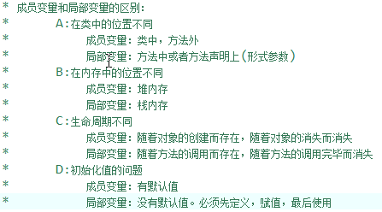

局部变量未赋值，不能用

计算机最小的存储单元是字节byte，有8位bit（最小的信息单元）

### 1.2.5 数据类型及转换

数据类型：引用类型（类，接口，数组） 基本数据类型

基本数据类型：（4类8种）

整数

byte 1个字节 -128 127

short 2个字节

int 4个字节

long 8个字节

浮点：

float 单精度 4个字节

double 双精度 8个字节

字符

char 2个字节 0到65535（这个范围的整数可以赋值给char；另外 一种赋值方式是char a = ’\u9898’ 十六进制数）

布尔

boolean 1个字节（没有明确定义，实际上1位就能实现）

想要得到代表某个字符的整数：System.***out***.println('奋' + 1);

基本数据类型和引用数据类型的区别：

基本数据类型 中存储的是 具体的值

引用数据类型 中存储的是 地址值（引用）

数据类型转换：

要求参与运算的数据的类型必须要一致

//隐式类型转换

Byte short char -- int -- long -- float -- double

byte b = 4;

int i = 3;

i = b + i;

long l = 10;

//强制类型转换

建议，运算结果是什么类型就用什么类型变量接收，不要强制转换

引用数据类型会经常用到

byte b = 4;

int i = 3;

b = (byte)(i + b);

byte b = ‘a’ + ‘c’;//不会报错

byte a = ‘a’;byte c = ‘c’;byte cc = （byte）（a + c）;//会报错，要强制转换，加（byte）

### 1.2.6 运算符

运算符：对常量和变量进行操作的符号

表达式：用运算符连接起来的符合java语法的式子；不同的运算符产生不同类型的表达式

算数运算符 + - \* / % ++ --

赋值运算符 = += -= \*= /+ %=

逻辑运算符 & | && || ^ ！结果是boolean

比较（关系）运算符 == != <= >= < > 结果是boolean

三元运算符 关系表达式 ？ 表达式1 ：表达式2 ;

整数运算结果也是整数，想要得到小数结果（更精确的），需要小数参与运算

在运算中使用,++在前，先自增再参与运算。++在后，先参与运算再自增。

扩展的赋值运算符（+= /=...）隐含了强制类型转换，相当于a = (a的类型)(a + 10);

& 遇false即false

| 遇true即true

^ 两边相同为fasle 不同为true

! 非 : !true即false !false 即true

!(a>b & b>c)有时对立面的那个区间不好表示，就这样直接取反

==:

基本数据类型：比较的是基本数据类型的值是否相同

引用数据类型：比较的是引用数据类型的地址值是否相同

（相同类型的对象引用可以比较）

（子类和父类对象的引用可以比）

逻辑运算符可以连接关系表达式

+ 的用法

1 加法运算符 ，当在两个数字中间时

2 字符串连接符，当在字符串和数字之间就是 字符串连接符

3 正号

当要输出"数字123的个位是 3, 十位是 2, 百位是 1"这种格式时，先贴过去， 再用”+变量名+”替代里面的数字，不会出错

## 1.3 （辅助）

### 1.3.1 键盘录入

键盘录入：

import java.util.Scanner; //1 导包

Scanner sc = new Scanner(System.in);//2 创建一个Scanner对象

int i = sc.nextInt();

String s = sc.nextLine();

注意上面种录入不要同时用，会相互影响（录入数字后的换行符会被nextLine捕捉）

### 1.3.2 获取随机数

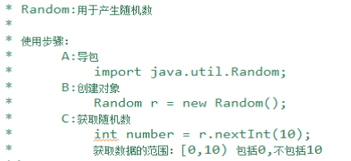

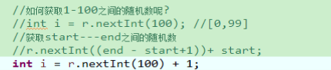

## 1.4 流程控制语句

流程控制语句：所有程序都这样

顺序结构，选择结构，循环结构

### 1.4.1 选择结构（if 和switch）

选择结构：

if的格式1------------------------3个if并列

if( 判断表达式 --结果是boolean类型的) {

表达式;（如果是true就会执行)

}

if的格式2：if else

if(条件表达式){ //如果条件满足，条件表达式的值为true 则执行表达式1， 否则执行表达式2

表达式1；

}else {

表达式2；

}

if的格式3： if else if else

if(条件表达式1){

语句体1；

}else if(条件表达式2){

语句体2；

}else {

System.out.println("以上条件都不满足");

}

如果不同的else if的范围相互重复了会怎样：如果执行了某个语句体，直 接结束，不会判断后面的else if

第一种用法，有几个if就有几个“入口”，不会出现类似上面的一句话的 情况，上面一句话只有一个入口

switch 的基本格式：

括号中表达式的值 基本数据类型 byte short int char 引用数据类型 枚举（jdk1.5）String (jdk1.7)

switch(表达式){

case 值1：

语句体1；

break; //小心或者利用case穿透

case 值2：

语句体2；

break;

default :

语句体3；

break;

}

Tip：当代码执行遇到 break 或者 右大括号时就停止

就算default语句写在case的前面 也是先进行case匹配

回文数 水仙花数 等需要得到每个数位的值，进行比较

int ge = i%10;

int shi = i/10%10;

int bai = i/10/10%10;

int qian = i/10/10/10%10;

int wan = i/10/10/10/10%10;

### 1.4.2 循环结构（for 和 while）

for(初始化表达式;循环控制条件表达式;循环后操作表达式){

语句体；

}

初始化表达式；

while（循环控制条件表达式）{

语句体；

循环后操作表达式;

}

当循环次数确定的时候，适合用for

当循环次数不确定，要通过循环达到一个结果，才结束循环的情况，适合用while

不常用的do while

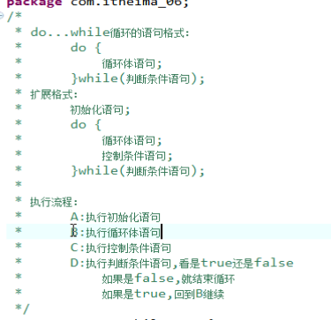

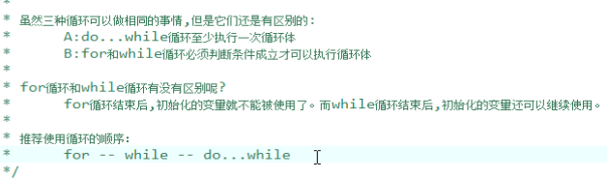

求和思想

int sum = 0;

while (i<=100){

int sum = sum+i;//累加

i++;

}

统计思想

int sum = 0;

Int count = 0; //计数器

while (i<=100){

int sum = sum+i;

i++;

Count++;

}

死循环：

while(true){

}

for(;;){

}

一种新鲜的写法：

（反转数组）初始化表达式; 循环控制条件表达式; 循环后操作表达式

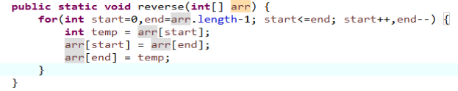

更适合用while来写

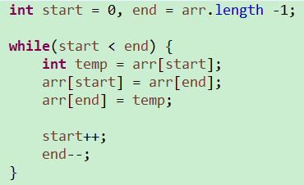

循环控制语句：

break; 终止整个循环，执行循环后面的语句 （能在switch case 和 循环语句中使用）

continue ; 结束本次循环，继续下次循环 （能在循环中使用）

return ; 结束了整个方法

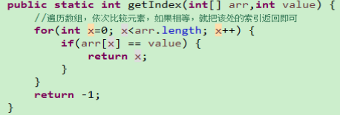

如果有机会执行到第二个return，说明没有找到

new语句如果能放在循环外面就不要放在循环里面，new的时候会开辟对象的内存空间

## 1.5 方法

方法：实现特定功能的代码块

提高代码复用性

修饰词 返回值类型 方法名（参数类型 参数名）{

方法体；

return 返回值；

}

### 1.5.1 先要搞清的三点

一个方法要搞明白的3个事：（定义或使用的时候）

1方法的功能

2参数（有没有，几个，什么类型）

3返回值（有没有，什么类型）

### 1.5.2 注意事项

方法的注意事项：

1 ： 方法不调用不执行

2 ： 方法和方法不能嵌套书写

3 ： 如果声明了返回值类型，就一定要有return语句

If语句中，每一种情况都写return；不写else语句直接报错

### 1.5.3 重载

方法的重载：一个类中出现了方法名相同的情况

特点：方法名相同，参数列表不同，与返回值无关

调用时，让编译器能通过传的参数区分要找哪个方法即可

参数列表不同：

1 参数个数不同

2 参数的数据类型不同（包括顺序不同）

如果传入的参数是基本数据类型，参数个数正确，但没有类型吻合的方法，会向上寻找 类型吻合的方法（byte--short--int--long--float--double）

### 1.5.4 参数传递



基本数据类型传递的是值

我买了一本一样的书给你，你把书撕了，我的书没有变化

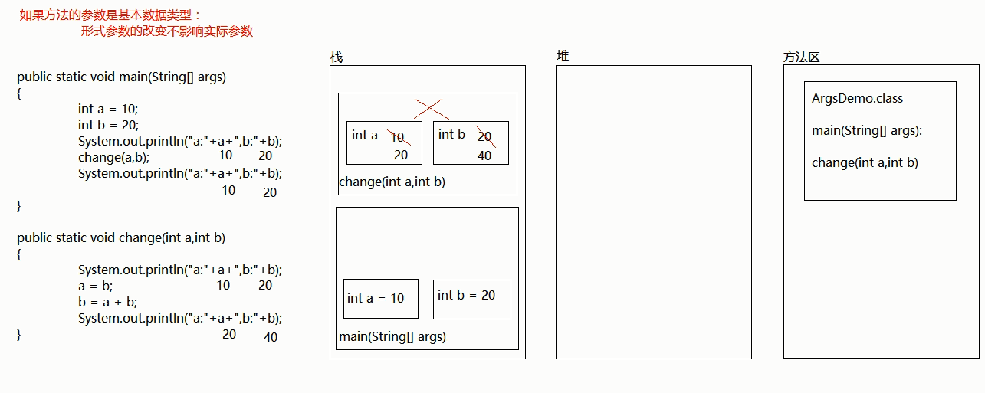

引用数据类型传递是地址值

我把我家的地址给你，你去把我家弄乱了

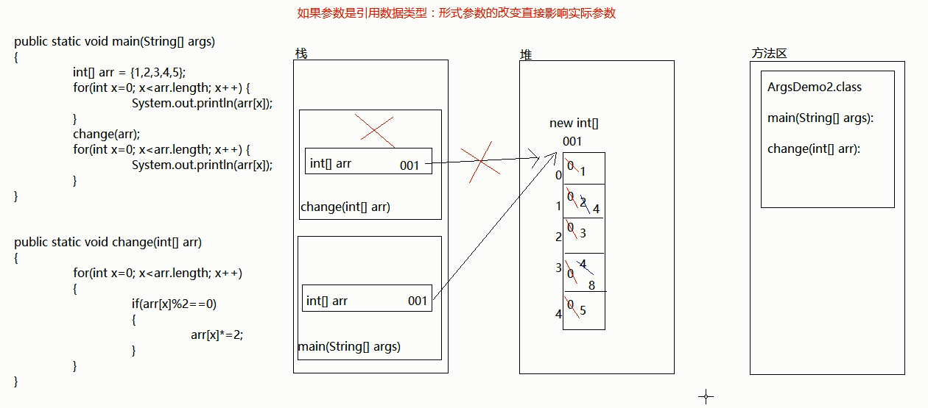

## 1.6 数组

数组：能够存储同样数据类型的多个元素的容器。

### 1.6.1 初始化

为数组开辟内存空间，并为每个元素赋予初始值

动态初始化：只给出长度，系统给初始化值

int[] arr1 = new int[3];

arr1[0] = 10;

arr1[1] = 20;

静态初始化：给出初始化值，由系统决定长度

int[] arr = new int[]{1,2,3,4,5}; //这是完整格式，声明和赋值可以分开，基本不用

int[] arr = new int[];

arr = {1,2,3,4,5};

int[] arr2 = {8,9,10}; // 静态初始化的简写形式，声明和赋值不能分开，要一步完成。

arr2[0] = 80;

arr2[0] = 800;

数组元素的默认初始化值

根据数据类型分：

byte short int long -- 0

boolean -- false

float double -- 0.0

char -- '\u0000' u代表Unicode编码 4个0 代表16个二进制

数组元素是对象的情况：

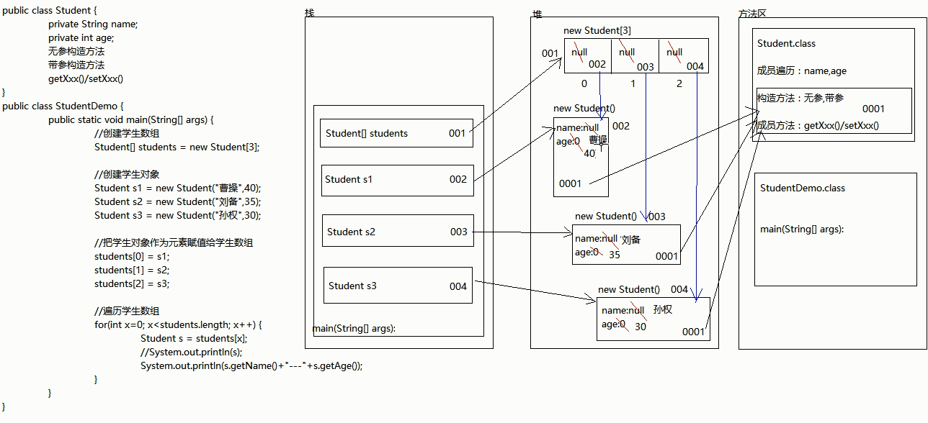

直接打印数组名：[I@2a139a55 [D@2a139a55

[ 一维数组

I int类型

@ 地址

2a139a55 十六进制的物理地址

### 1.6.2 遍历

一维数组的遍历：

for (int i = 0; i < arr.length ;i-- ){ // i是索引 arr[i]是数组中的元素

System.out.println(arr[i]);

}

最大索引是数组长度（元素个数）减一

arr.length

案例：//写个方法 遍历数组 查找指定的元素所在的索引

案例 //求出数组中元素的最大值，所有元素的和

索引越界异常：ArrayIndexOutOfBountsException

当访问数组中不存在的索引时，会产生该异常。

空指针异常：NullPointerException

使用的引用类型变量的值为null时（不指向任何对象）

### 1.6.3 二维数组

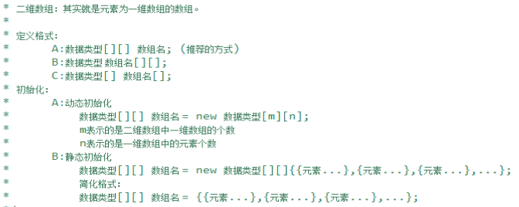

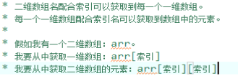

遍历二维数组

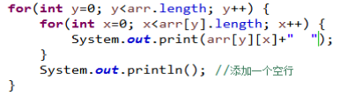

## 1.7 内存图

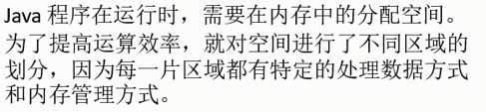

栈： 存储局部变量（声明在方法上 和 方法中的变量）；方法进栈

先进的后出，弹夹的例子

系统不会给局部变量赋默认值，要自己给定

堆： 存储new出来的东西（对象）

先进的先出

对象都有地址值

对象的成员都有默认值（系统给）

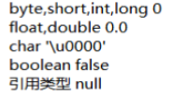

对象成为垃圾后会在垃圾回收器空闲的时候被回收

方法区：含常量池（见String部分）

本地方法区：和系统相关

寄存器：给CPU使用

## 1.8 eclipse

### 1.8.1 快捷键

for循环遍历数组，自动补全：for，alt + /

寻找已知字母开头的变量名：首字母，Alt + /

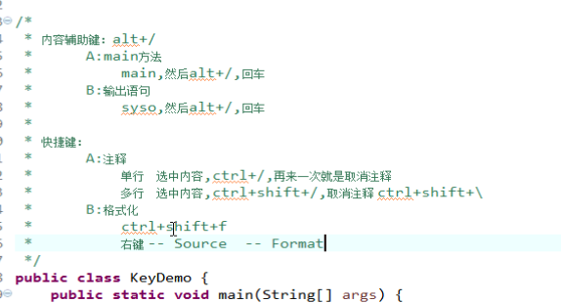

自动导包

先new某类对象，然后，ctrl + shift + o

自动补全格式

先写后面的方法调用，然后，ctrl + 2 ，放开，按L

语句上下移动

Alt + 上/下

复制语句

Ctrl + alt + 下（本机改为ctrl + 下）

删除当前行

Ctrl + d

把main方法里面的语句抽取为一个方法

选中相关语句，alt + shift + m

打开source（生成）

Alt + shift + s

source里面可以自动生成getter setter ，构造方法，和toString方法

寻找方法定义

Ctrl + 鼠标左键点方法名

快捷键设置

Window -- preferences -- General -- keys

### 1.8.2 Debug

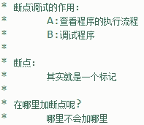

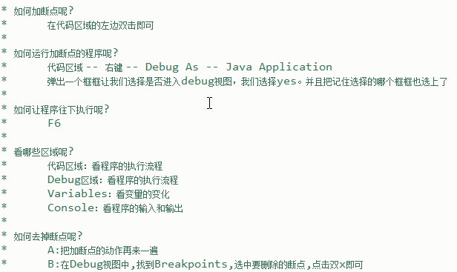



进入方法F6：如果方法里面没加断点，运行到调用方法那一行按F6

跳出方法F7：看完了方法的核心逻辑，跳出

绿色箭头：运行到下一个断点，或从最后一个断点跳到程序结尾

# 2面向对象

## 2.1 面向对象思想

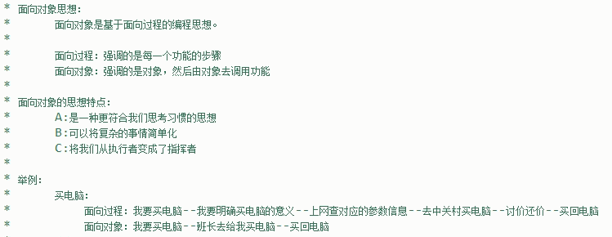

## 2.2 如何用代码体现

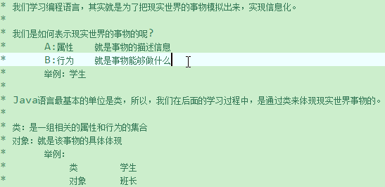

Java语言最基本的单位是类

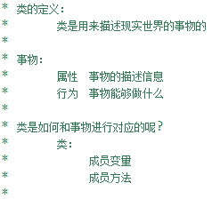

## 2.3 学生类的定义和使用

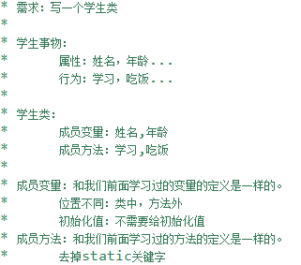

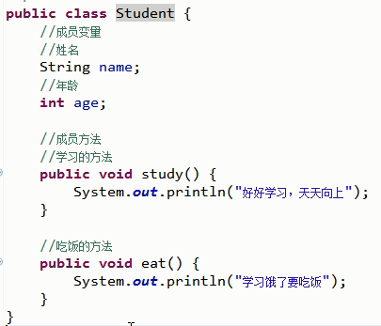

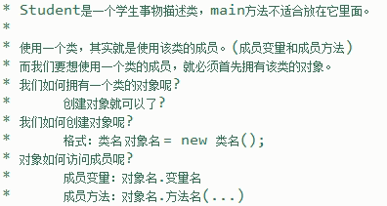

## 2.4 封装

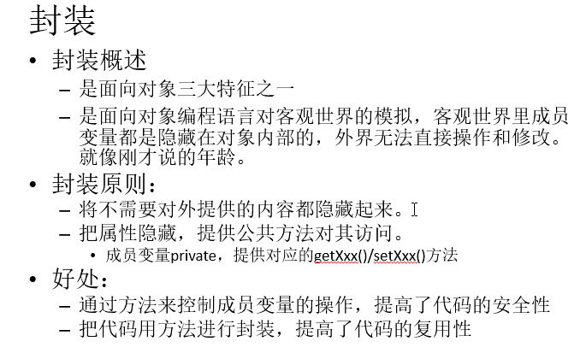

运用封装的情况：方法封装了代码

类封装了成员

private的运用也是封装

### 2.4.1 private关键字

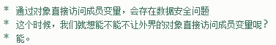

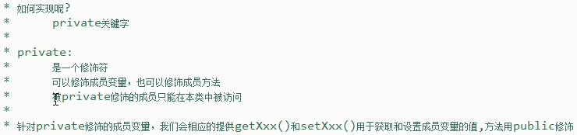

只能在本类中被访问：只能在本类的一对{ }内部可以访问，其他地方看不到

写其他类 其他包里的类 子类 的代码的时候，能否看到（引用）这个成员

source 自动生成getter setter

## 2.5 this关键字

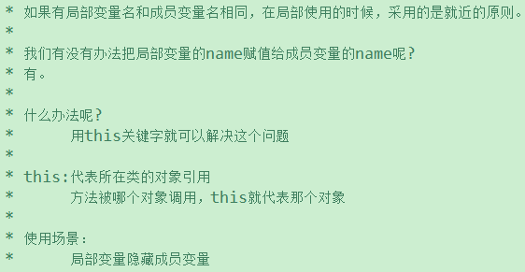

局部变量隐藏成员变量：两者同名，在前者的作用域里面是取不到后者的

## 2.6 构造方法

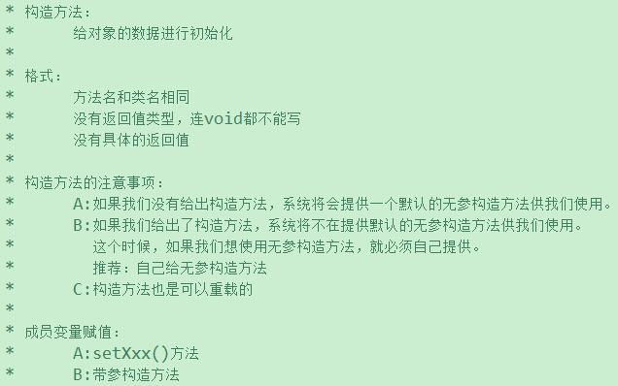

快捷键：右键 Source里面找

无参的：from Super class

有参的：using Fields

# 3 核心类

## 3.1 API（帮助文档）

Application Program Interface

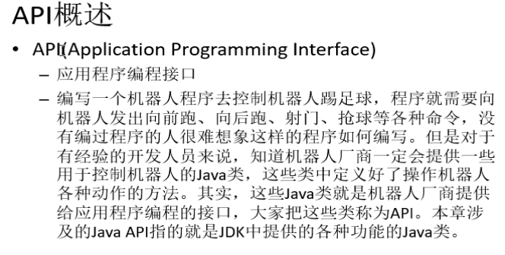

暂时不管这些类如何实现的，只学习如何使用这些类

### 3.1.1 使用指南

1:打开帮助文档

2:点击显示，找到索引，看到输入框

3:你要学习什么内容，你就在框框里面输入什么内容

举例：Random

4:看包

java.lang包下的类在使用的时候是不需要导包的

有时类名一样，但包目录不同

5:看类的描述

Random类是用于生成随机数的类

6:看构造方法

Random():无参构造方法

Random r = new Random();

7:看成员方法

public int nextInt(int n):产生的是一个[0,n)范围内的随机数

调用方法：

看返回值类型：人家返回什么类型，你就用什么类型接收

看方法名：名字不要写错了

看形式参数：人家要几个参数，你就给几个，人家要什么数据类型的， 你就给什么数据类型的

## 3.2 String类

由多个字符组成的一串数据

字符串其本质（底层）是一个字符数组

注意：字符串是一种比较特殊的引用数据类型，直接输出字符串对象（引用） 输出的是该对象中的数据（不是地址值）

### 3.2.1 构造方法

方法一String s4 = "hello";（常用）

方法二String s1 = **new** String("hello");

方法三**char**[] chs = {'h','e','l','l','o'};

String s2 = **new** String(chs);

方法四String s3 = **new** String(chs,1,3);3是个数（或长度）（常用）

注意：方法一和方法二的区别（了解常量池概念）

通过构造方法创建字符串对象是在堆内存

直接赋值方式创建对象是在方法区的常量池

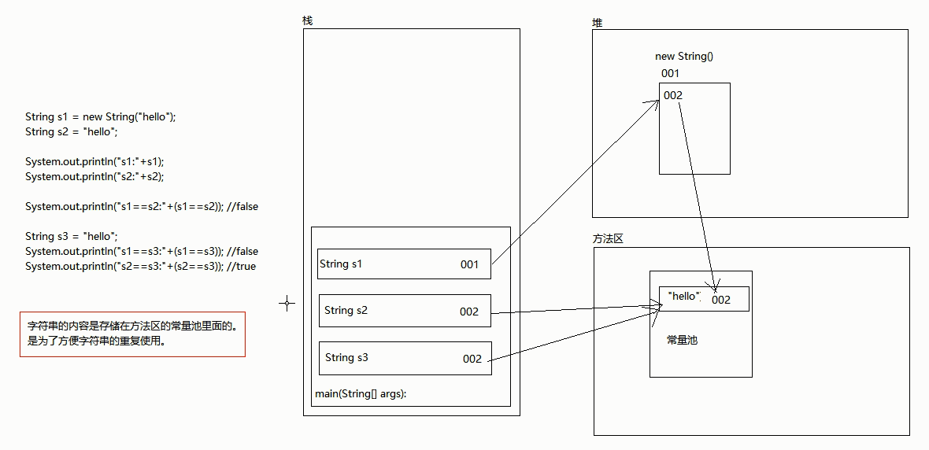

### 3.2.2 成员方法

String类的判断功能：

boolean equals(Object obj):比较字符串的内容是否相同

boolean equalsIgnoreCase(String str):比较字符串的内容是否相同, 忽 略大小写

boolean startsWith(String str):判断字符串对象是否以指定的str开头

boolean endsWith(String str):判断字符串对象是否以指定的str结尾

注意：这样写也可以：“哈哈”.equals（参数）

“哈哈”也是该类的对象

String类的剪切功能：

char[] toCharArray():把字符串转换为字符数组

String[] split(String str)按照指定符号分割字符串（其实参数是正则表达式）

String trim()去除字符串两端空格

String substring(int start):从start开始截取字符串

String substring(int start,int end):从start开始，到end结束截取字符 串。包括start，不包括end

String类的转换功能：

String toLowerCase():把字符串转换为小写字符串

String toUpperCase():把字符串转换为大写字符串

String类的查询功能：

int length():获取字符串的长度，其实也就是字符个数

char charAt(int index):获取指定索引处的字符

int indexOf(String str):获取字符串str在字符串对象中第一次出现的索引， 没有返回-1

## 3.3 StringBuilder类

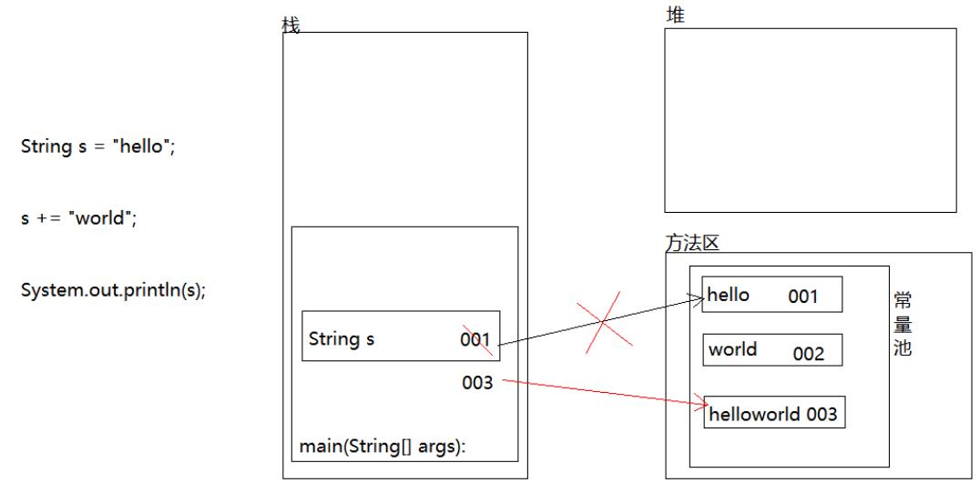

常量池产生的垃圾是不能即时回收的，要等程序运行完

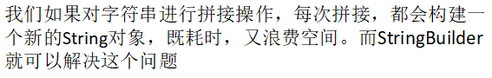

StringBuilder:是一个可变的字符串。字符串缓冲区类。

String和StringBuilder的区别：

String的内容是固定的。

StringBuilder的内容是可变的。

### 3.3.1 构造方法

StringBuilder()

StringBuilder(String str)

### 3.3.2 成员方法

int capacity():返回当前容量（理论值）

int length():返回长度（字符数）（实际值）

StringBuilder append(任意类型):添加数据，并返回自身对象

StringBuilder reverse()反转

String toString():把StringBuilder转成String

链式编程:（返回值是一个对象就能实现）

StringBuilder sb = **new** StringBuilder()

.append("hello")

.append("world");

## 3.4 集合类ArrayList

适应面向对象的需求，是容器，可以存对象，长度可变。

### 3.4.1 构造方法

ArrayList()

使用泛型后:ArrayList<String>() 限制元素类型

ArrayList<Student>()

### 3.4.2 成员方法

（增add）

添加元素：

boolean add(E e):添加元素

void add(int index,E element):在指定的索引处添加一个元素，其他元素 后移一位

（删remove）

删除元素

boolean remove(Object o):删除指定的元素，返回删除是否成功

E remove(int index):删除指定索引处的元素，返回被删除的元素

（改set）

修改元素

E set(int index,E element):修改指定索引处的元素，返回被修改的元素

（查get）

获取元素

E get(int index):返回指定索引处的元素

集合长度

int size():返回集合中的元素的个数

## 3.5 IO

输出流

输入流

### 3.5.1 FileWriter

输出流写数据的步骤：

A:创建输出流对象

构造方法

FileWriter(String fileName):传递一个文件名称

相对路径：相对当前项目而言的，在项目的根目录下(a.txt)

绝对路径：以盘符开始的路径(d:\\a.txt)

文件不存在会创建

存在就会直接连上（但内容清空了）

（每次连上流会清空，但每次write不会清空）

FileWriter(String fileName, true)

这一次连上会追加写入（保留文件之前存在的内容）

B:调用输出流对象的写数据的方法

write(重载的);

void write(String str):写一个字符串数据

void write(String str,int index,int len)len是个数 void write(int ch):写一个字符数据:'a',97

void write(char[] chs):写一个字符数组数据

void write(char[] chs,int index,int len)len是个数

flush();

C:释放资源

close();

flush():清空缓冲区。流对象还可以继续使用。

close():先清空缓冲区，然后通知系统释放资源。流对象不可以再被使用了。

如何实现数据的换行?

\n可以实现换行，但是windows系统自带的记事本打开并没有换行，

windows:\r\n

linux:\n

mac:\r

### 3.5.2 FileReader

输入流读文件的步骤：

A:创建输入流对象

FileReader(String fileName) FileNotFoundException

B:调用输入流对象的读数据方法：重载的read方法

int read() 一次读取一个字符;返回值为int（代表该字符或-1）

例子：

**int** ch;

**while**((ch = fr.read()) != -1) {

System.***out***.print((**char**)ch);//屏幕输出

fw.write(ch);//写出去

}

int read(char[] chs)：一次读取一个字符数组的数据

（返回的是实际读取的字符个数或-1）

例子：

**char**[] chs = **new** **char**[1024];

**int** len;

**while**((len = fr.read(chs)) != -1) {

System.***out***.println(**new** String(chs, 0, len));

fw.write(chs, 0, len);//写出去

}

C:释放资源

close();//可以在创建流的时候就写好

### 3.5.3 缓冲流

BufferedWriter:将文本写入字符输出流，缓冲各个字符，从而提供单个字符、数组和字符串的高效写入。

BufferedReader:从字符输入流中读取文本，缓冲各个字符，从而实现字符、数组和行的高效读取。

构造方法：

BufferedWriter bw = new BufferedWriter(Writer对象);

BufferedReader br = new BufferedReader(Reader对象);

成员方法：

上面各种重载的read和write

（写）void newLine():写一个换行符，这个换行符由系统决定

（读）String readLine():一次读取一行数据（或者null）

但是不读取换行符

例子：

String line;

**while**((line = br.readLine()) != **null**) {

System.***out***.println(line);//屏幕输出，不是print

bw.write(line);//写出去

bw.newLine();//自己换行

bw.flush();

}

# 4 Day2面向对象进阶

## 4.1静态static

### 4.1.1特点：

1、被static修饰的成员变量属于类，不属于这个类的某个对象。（也就是说，多个对象在访问或修改static修饰的成员变量时，其中一个对象将static成员变量值进行了修改，其他对象中的static成员变量值跟着改变，即多个对象共享同一个static成员变量）

2、被static修饰的成员可以并且建议通过类名直接访问

访问静态成员的格式:

类名.静态成员变量名

类名.静态成员方法名(参数)

3、静态的加载优先于对象,随着类的加载而加载

### 4.1.2静态的内存图解

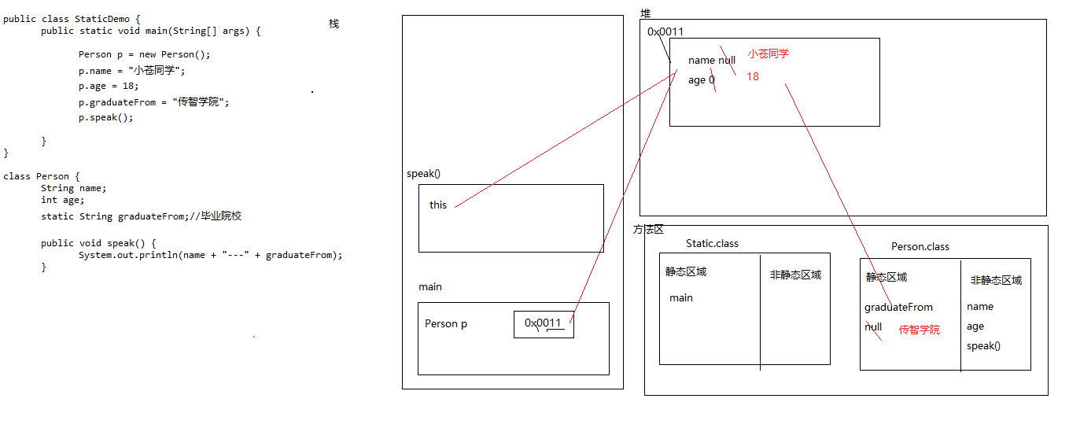

### 4.1.3静态的注意事项

A:静态成员只能直接访问静态成员

B:非静态成员既可以访问非静态成员也可以访问静态成员

静态方法

可以调用静态的成员变量

可以调用静态的成员方法

不可以调用非静态的成员变量

不可以调用非静态的成员方法

只能在静态的方法中调用静态的成员

非静态方法

可以调用静态的成员变量

可以调用静态的成员方法

可以调用非静态的成员变量

可以调用非静态的成员方法

在静态的方法中没有this对象，因为静态的方法随着类的加载而加载，

优先于对象

### 4.1.4静态的优缺点

A:静态优点:

对对象的共享数据提供单独空间的存储，节省空间，没有必要每一个对象都存储一份

可以直接被类名调用,不用在堆内存创建对象

静态成员可以通过类名直接访问,相对创建对象访问成员方便

B:静态弊端:

访问出现局限性。（静态虽好，但只能访问静态）

### 4.1.5静态的应用

#### 4.1.5.1 MATH类的使用

A:Math 类包含用于执行基本数学运算的方法。数学操作常用的类。

B:Math类的构造方法被private了,无法创建对象,也就无法通过对象来访问Math类中的成员

C:Math类中所有的成员都被静态修饰,因此我们可以直接通过类名访问

Math中包含了基本的数学运算方法

//static double PI

Math.PI 数学中的π

//static double abs(double a) :返回绝对值

Math.abs(double a) 返回绝对值

//static double ceil(double a) 天花板 向上取整

Math.ceil(double a) 向上取整

//static double floor(double a) 地板 向下取整

Math.floor(double a) 向下取整

//static long round(double a) ：四舍五入

Math.round(double a) 四舍五入

//static double max(double a, double b)

Math.max(double a, double b) 求最大值

Math.min(double a, double b) 求最小值

//static double pow(double a, double b) :返回第一个参数的第二个参数次幂

Math.pow(double a, double b) 返回第一个参数的第二个参数次幂

//static double random() :返回一个随机数，大于零且小于一

Math.random() 返回大于0且小于1的随机数

### 4.1.6自定义工具类

创建工具类后首先要将构造方法私有化，防止用户创建对象。

调用时直接用 类名.方法名(); 就可以了

### 4.1.7 类变量与实例变量辨析

A:类变量:其实就是静态变量

定义位置:定义在类中方法外

所在内存区域:方法区

生命周期:随着类的加载而加载

特点:无论创建多少对象,类变量仅在方法区中,并且只有一份

B:实例变量:其实就是非静态变量

定义位置:定义在类中方法外

所在内存区域:堆

生命周期:随着对象的创建而加载

特点:每创建一个对象,堆中的对象中就有一份实例变量

## 4.2代码块

### 4.2.1 局部代码块

局部代码块是定义在方法或语句中。控制变量的生命周期（作用域）

特点：以”{}”划定的代码区域，此时只需要关注作用域的不同即可

方法和类都是以代码块的方式划定边界的

### 4.2.2 构造代码块

构造代码块是定义在类中成员位置的代码块。

提取构造方法中的共性，每次创建对象都会执行，并且在构造方法执行前执行

特点：优先于构造方法执行，构造代码块用于执行所有对象均需要的初始化动作

每创建一个对象均会执行一次构造代码块。

### 4.2.3 静态代码块

A:静态代码块是定义在成员位置，使用static修饰的代码块

随着类的加载而加载，只加载一次，加载类时需要做的一些初始化，比如加载驱动

特点：它优先于主方法执行、优先于构造代码块执行，当以任意形式第一次使用到该类时执行。

该类不管创建多少对象，静态代码块只执行一次。

可用于给静态变量赋值，用来给类进行初始化。

### 4.2.4 同步代码块

暂时不讲。

## 4.3继承

### 4.3.1继承的概述

在现实生活中，继承一般指的是子女继承父辈的财产。在程序中，继承描述的是事物之间的所属关系，通过继承可以使多种事物之间形成一种关系体系。

### 4.3.2继承的格式和使用

在程序中，如果想声明一个类继承另一个类，需要使用extends关键字。

格式：

class 子类 extends 父类 {}

### 4.3.3继承的特点

在类的继承中，需要注意一些问题，具体如下：

1、在Java中，类只支持单继承，不允许多继承，也就是说一个类只能有一个直接父类，例如下面这种情况是不合法的。

class A{}

class B{}

class C extends A,B{} // C类不可以同时继承A类和B类

2、多个类可以继承一个父类，例如下面这种情况是允许的。

class A{}

class B extends A{}

class C extends A{} // 类B和类C都可以继承类A

3、在Java中，多层继承是可以的，即一个类的父类可以再去继承另外的父类，例如C类继承自B类，而B类又可以去继承A类，这时，C类也可称作A类的子类。下面这种情况是允许的。

class A{}

class B extends A{} // 类B继承类A，类B是类A的子类

class C extends B{} // 类C继承类B，类C是类B的子类，同时也是类A的子类

4、在Java中，子类和父类是一种相对概念，也就是说一个类是某个类父类的同时，也可以是另一个类的子类。例如上面的这种情况中，B类是A类的子类，同时又是C类的父类

### 4.3.4继承中成员变量的特点

A:子类只能获取父类非私有成员

子父类中成员变量的名字不一样直接获取父类的成员变量

子父类中成员变量名字是一样的获取的是子类的成员变量

B:就近原则：谁离我近我 就用谁

如果有局部变量就使用局部变量

如果没有局部变量，有子类的成员变量就使用子类的成员变量

如果没有局部变量和子类的成员变量，有父类的成员变量就使用父类的成员变量

C: super:可以获取父类的成员变量和成员方法,用法和this是相似的

### 4.3.5继承中成员方法的特点&方法重写

A:子类中没有这个方法,调用父类的

B: 子类中重写了这个方法，调用子类的

方法的重写：在子父类当中，子类的方法和父类的完全一样，子类重写了父类的方法（覆盖），当子类重写了父类的方法之后，使用子类对象调用的就是子类的方法

### 4.3.6方法重写的引用场景&注意事项

方法重写的应用场景：当父类的方法不能完全满足子类使用的时候，既可以保留父类的功能（沿袭、传承），还可以有自己特有的功能

方法重写的注意事项：

不可以重写父类私有的成员方法，压根就看不到父类的私有成员

子类重写父类方法，权限必须大于等于父类方法的权限

注解

@Override：方法重写，说明下面的方法是重写父类的方法

### 4.3.7继承中构造方法的执行顺序

A:super(实参列表);语句 在子类的构造方法中使用,用来调用父类中的构造方法(具体哪一个由传递的参数决定),并且只能在构造方法第一行使用

B:this(实参列表); 语句 在类的构造方法中使用,用来调用本类中的其它构造方法(具体哪一个由传递的参数决定),并且只能在构造方法的第一行使用

**注意**：构造方法不能继承，只能在子类中定义

**4.3.8 this与super的区别**

this和super的区别

this:当前对象的引用

调用子类的成员变量

调用子类的成员方法

在子类的构造方法第一行调用子类其他构造方法

super:子类对象的父类引用

调用父类的成员变量

调用父类的成员方法

在子类的构造方法第一行调用父类的构造方法

**4.3.9继承的优缺点**

A:优点

提高了代码的复用性

提高了代码的可维护性

B:缺点：

类的耦合性增强了

开发的原则：高内聚低耦合

内聚：就是自己完成某件事情的能力

耦合：类与类的关系

## 4.4匿名对象&final

### 4.4.1 匿名对象定义&使用

匿名对象即无名对象,直接使用new关键字来创建对象

/\*

\* 匿名对象:没有名字的对象

\* 匿名对象的应用场景：

\* 当方法只调用一次的时候可以使用匿名对象

\* 可以当作参数进行传递，但是无法在传参之前做其他的事情

\*

\* 注意：匿名对象可以调用成员变量并赋值，但是赋值并没有意义

\*

\*/

### 4.4.2 final关键字

final： 修饰符，可以用于修饰类、成员方法和成员变量

final所修饰的类：不能被继承，不能有子类

final所修饰的方法:不能被重写

final所修饰的变量：是不可以修改的，是常量

/\*

\* final： 修饰符，可以用于修饰类、成员方法和成员变量

\* final所修饰的类：不能被继承，不能有子类

\* final所修饰的方法:不能被重写

\* final所修饰的变量：是不可以修改的，是常量

\*

\* 常量：

\* 字面值常量：1,2,3

\* 自定义常量：被final所修饰的成员变量，一旦初始化则不可改变

\*

\* 注意：自定义常量必须初始化，可以选择显示初始化或者构造初始化

\*

\*

\*/

## 4.5抽象类abstract

### 4.5.1抽象类概念

当编写一个类时，我们往往会为该类定义一些方法，这些方法是用来描述该类的功能具体实现方式，那么这些方法都有具体的方法体。

但是有的时候，某个父类只是知道子类应该包含怎么样的方法，但是无法准确知道子类如何实现这些方法。比如一个图形类应该有一个求周长的方法，但是不同的图形求周长的算法不一样。那该怎么办呢？

分析事物时，发现了共性内容，就出现向上抽取。会有这样一种特殊情况，就是方法功能声明相同，但方法功能主体不同。那么这时也可以抽取，但只抽取方法声明，不抽取方法主体。那么此方法就是一个抽象方法。

/\*

\* abstract:关键字，用于修饰方法和类

\* 抽象方法：不同类的方法是相似，但是具体内容又不太一样，所以我们只能抽取他的声明，没有具体的方法体，没有具体方法体的方法就是抽象方法

\* 抽象类：有抽象方法的类必须是抽象类

\*

\* 注意：一个类继承了抽象类需要重写他所有的抽象方法,否则这个类就得是抽象类

\*/

### 4.5.2抽象类的特点

抽象类的特点：

抽象方法只能在抽象类里面

抽象类和抽象方法必须被abstract修饰

抽象类不能创建对象（不能实例化）

抽象类中可以有非抽象的方法

抽象类和类的关系也是继承

一个类继承了抽象类要么重写所有的抽象方法，要么他自己是抽象类

### 4.5.3抽象类的成员特点

A:抽象类的成员特点：

成员变量

可以有成员变量

可以有常量

成员方法

可以有抽象方法

可以有非抽象方法

构造方法

可以有构造方法的，需要对抽象类的成员变量进行初始化

final:修饰类、成员变量、成员方法

### 4.5.4抽象类细节

A:抽象类关键字abstract可以和哪些关键字共存?

1个，：

私有的方法子类是无法继承到的，也不存在覆盖，而abstract和private一起使用修饰方法，abstract既要子类去实现这个方法，而private修饰子类根本无法得到父类这个方法。互相矛盾。

2.final:

抽象类不能和final共存,因为抽象类自身无法创建对象,我们需要通过子类创建对象,一旦抽象类使用final关键字,那么抽象类就没有子类

抽象方法不能和final共存,因为抽象方法后期需要被子类重写,一旦加final无法重写

3.static:

抽象方法不能和static关键字共存,因为一旦加static我们就可以通过类名直接访问抽象方法,由于抽象方法没有方法体,没有任何意义,也不允许这样做

B:抽象类中是否可以不定义抽象方法?

是可以的，那这个抽象类的存在到底有什么意义呢？不让该类创建对象,方法可以直接让子类去使用

C:抽象类是否有构造函数?  
 有,抽象类的构造函数,是由子类的super语句来调用,用于给抽象类中的成员初始化

# 5 Day3接口interface

## 5.1接口的概述

接口是功能的集合，同样可看做是一种数据类型，是比抽象类更为抽象的”类”。

接口只描述所应该具备的方法，并没有具体实现，具体的实现由接口的实现类(相当于接口的子类)来完成。这样将功能的定义与实现分离，优化了程序设计。

## 5.2接口的格式&使用

### 5.2.1接口的格式

与定义类的class不同，接口定义时需要使用interface关键字。

定义接口所在的仍为.java文件，虽然声明时使用的为interface关键字的编译后仍然会产生.class文件。这点可以让我们将接口看做是一种只包含了功能声明的特殊类。

定义格式：

public interface 接口名 {

抽象方法1;

抽象方法2;

抽象方法3;

}

### 5.2.2接口的使用

接口中的方法全是抽象方法,直接new接口来调用方法没有意义,Java也不允许这样干

类与接口的关系为实现关系，即类实现接口。实现的动作类似继承，只是关键字不同，实现使用implements

其他类(实现类)实现接口后，就相当于声明：”我应该具备这个接口中的功能”。实现类仍然需要重写方法以实现具体的功能。

格式：

class 类 implements 接口 {

重写接口中方法

}

在类实现接口后，该类就会将接口中的抽象方法继承过来，此时该类需要重写该抽象方法，完成具体的逻辑。

/\*

\* Java语言的继承是单一继承，一个子类只能有一个父类（一个儿子只能有一个亲爹）

\* Java语言给我们提供了一种机制，用于处理继承单一的局限性的，接口

\*

\* 接口：接口是一个比抽象类还抽象的类，接口里所有的方法全是抽象方法，接口和类的关系是实现，implements

\* interface

\*

\* 格式：

\* interface 接口名 {

\*

\* }

\*

\*/

### 5.2.3接口中成员变量的特点

1、接口中可以定义变量，但是变量必须有固定的修饰符修饰，public static final 所以接口中的变量也称之为常量，其值不能改变。后面我们会讲解fnal关键字

2、接口中可以定义方法，方法也有固定的修饰符，public abstract

3、接口不可以创建对象。

4、子类必须覆盖掉接口中所有的抽象方法后，子类才可以实例化。否则子类是一个抽象类。

/\*

\* 接口的成员特点：

\* 只能有抽象方法

\* 只能有常量

\* 默认使用public&abstract修饰方法

\* 只能使用public&abstract修饰方法

\* 默认使用public static final来修饰成员变量

\*

\* 建议：建议大家手动的给上默认修饰符

\*

\* 注意：

\* 接口不能创建对象（不能实例化）

\* 类与接口的关系是实现关系，一个类实现一个接口必须实现它所有的方法

\*/

### 5.2.4接口和类的关系

A:类与类之间:继承关系,一个类只能直接继承一个父类,但是支持多重继承

B:类与接口之间:只有实现关系,一个类可以实现多个接口

C:接口与接口之间:只有继承关系,一个接口可以继承多个接口

### 5.2.5接口的思想

前面学习了接口的代码体现，现在来学习接口的思想，接下里从生活中的例子进行说明。

举例：我们都知道电脑上留有很多个插口，而这些插口可以插入相应的设备，这些设备为什么能插在上面呢？主要原因是这些设备在生产的时候符合了这个插口的使用规则，否则将无法插入接口中，更无法使用。发现这个插口的出现让我们使用更多的设备。

接口的出现方便后期使用和维护，一方是在使用接口（如电脑），一方在实现接口（插在插口上的设备）。例如：笔记本使用这个规则（接口），电脑外围设备实现这个规则（接口）。

集合体系中大量使用接口

Collection接口

List接口

ArrayList实现类

LinkedList实现类

Set接口

### 5.2.6接口的优点

1.类与接口的关系，实现关系，而且是多实现，一个类可以实现多个接口，类与类之间是继承关系，java中的继承是单一继承，一个类只能有一个父类，打破了继承的局限性。

2.对外提供规则（USB接口）

3.降低了程序的耦合性（可以实现模块化开发，定义好规则，每个人实现自己的模块，提高了开发的效率）

### 5.2.7接口和抽象类的区别

1.共性：

不断的进行抽取，抽取出抽象的，没有具体实现的方法,都不能实例化（不能创建对象）

2.区别1: 与类的关系

(1)类与接口是实现关系，而且是多实现，一个类可以实现多个接口，类与抽象类是继承关系，Java中的继承是单一继承，多层继承，一个类只能继承一个父类，但是可以有爷爷类

(2)区别2： 成员

a.成员变量

抽象类可以有成员变量，也可以有常量

接口只能有常量，默认修饰符public static final

b.成员方法

抽象类可以有抽象方法，也可以有非抽象方法

接口只能有抽象方法，默认修饰符 public abstract

c.构造方法

抽象类有构造方法，为子类提供

接口没有构造方法

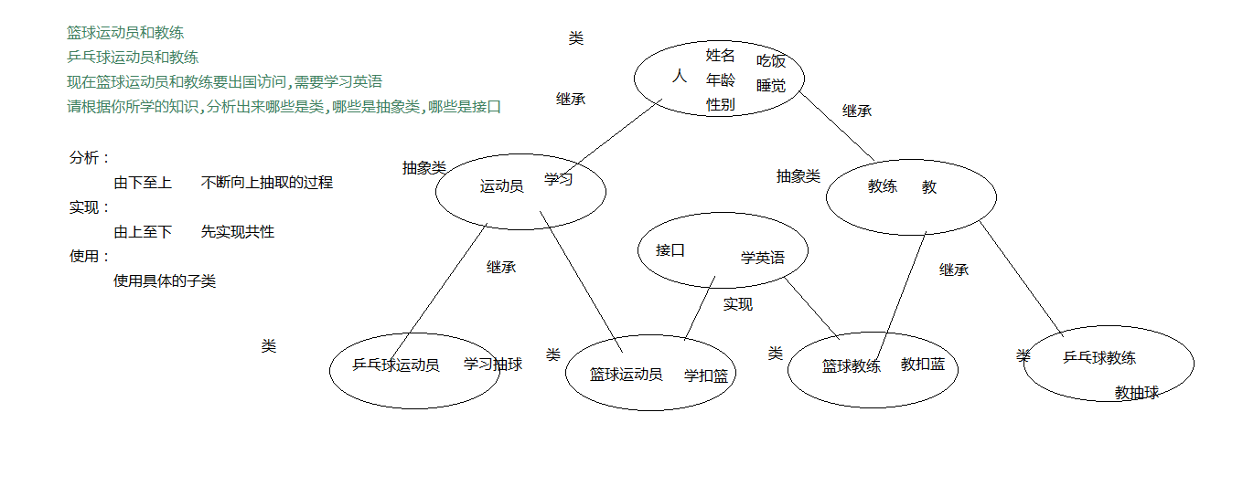

# 6 Day3多态

## 6.1多态的概述

多态是继封装、继承之后，面向对象的第三大特性。

现实事物经常会体现出多种形态，如学生，学生是人的一种，则一个具体的同学张三既是学生也是人，即出现两种形态。

Java作为面向对象的语言，同样可以描述一个事物的多种形态。如Student类继承了Person类，一个Student的对象便既是Student，又是Person。

## 6.2多态的定义格式

多态的定义格式：就是父类的引用变量指向子类对象

父类类型 变量名 = new 子类类型();

变量名.方法名();

A:普通类多态定义的格式

父类 变量名 = new 子类();

如： class Fu {}

class Zi extends Fu {}

//类的多态使用

Fu f = new Zi();

B:抽象类多态定义的格式

抽象类 变量名 = new 抽象类子类();

如： abstract class Fu {

public abstract void method();

}

class Zi extends Fu {

public void method(){

System.out.println(“重写父类抽象方法”);

}

}

//类的多态使用

Fu fu= new Zi();

C:接口多态定义的格式

接口 变量名 = new 接口实现类();

如： interface Fu {

public abstract void method();

}

class Zi implements Fu {

public void method(){

System.out.println(“重写接口抽象方法”);

}

}

//接口的多态使用

Fu fu = new Zi();

## 6.3多态成员的特点

A:多态成员变量

当子父类中出现同名的成员变量时，多态调用该变量时：

编译时期：参考的是引用型变量所属的类中是否有被调用的成员变量。没有，编译失败。

运行时期：也是调用引用型变量所属的类中的成员变量。

简单记：编译和运行都参考等号的左边。编译运行看左边。

B:多态成员方法

编译时期：参考引用变量所属的类，如果没有类中没有调用的方法，编译失败。

运行时期：参考引用变量所指的对象所属的类，并运行对象所属类中的成员方法。

简而言之：编译看左边，运行看右边

## 6.4多态中向上转型和向下转型

多态的转型分为向上转型与向下转型两种：

A:向上转型：当有子类对象赋值给一个父类引用时，便是向上转型，多态本身就是向上转型的过程。

使用格式：

父类类型 变量名 = new 子类类型();

如：Person p = new Student();

B:向下转型：一个已经向上转型的子类对象可以使用强制类型转换的格式，将父类引用转为子类引用，这个过程是向下转型。如果是直接创建父类对象，是无法向下转型的

使用格式：

子类类型 变量名 = (子类类型) 父类类型的变量;

如:Student stu = (Student) p; //变量p 实际上指向Student对象

**instanceof用于判断对象是否是某个类型的**

Class Animal{}

Class Cat extends Animal{}

Class Dog extends Animal{}

Animal a = new Cat();

Animal a2 = new Dog();

if(a instanceof Cat) {

Cat c = (Cat) a;

}else if(a2 instanceof Dog) {

Dog d = (Dog) a2;

}

## 6.5多态的优缺点

/\*

\*

\* 多态的优缺点

\* 优点：可以提高可维护性（多态前提所保证的），提高代码的可扩展性

缺点：无法直接访问子类特有的成员

\*/

# 7 Day4包和权限修饰符

## 7.1包的特点

分类管理项目中的.java文件

不同的包下可以有相同的类名

包的声明必须在第一行有效代码

## 7.2包的声明格式

package 包名.包名.包名…;

## 7.3包之间互相访问

相同包下

可以直接访问;

不同包下

包名.类名;

使用关键字import将类导入;（导入的是包下的类！并不是包）

import 包名.类名;

import java.util.\*;

**\*是通配符，是将java.util包下的所有类导入，不包括子包下的类。如果util下还有其他的包。不会将其他包的类导入**

使用类的全名;

包名.包名….类名

如： java.util.Scanner

java.util.Random

cn.itcast.Demo

带有包的类，创建对象格式：包名.类名 变量名 = new包名.类名();

cn.itcast.Demo d = new cn.itcast.Demo();

## 7.4权限修饰符

|  |  |  |  |  |
| --- | --- | --- | --- | --- |
|  | public | protected | default | private |
| 同一类中 | √ | √ | √ | √ |
| 同一包中(子类与无关类) | √ | √ | √ |  |
| 不同包的子类 | √ | √ |  |  |
| 不同包中的无关类 | √ |  |  |  |

归纳一下：在日常开发过程中，编写的类、方法、成员变量的访问

A:要想仅能在本类中访问使用private修饰

B:要想本包中的类都可以访问除了private修饰符,其它都可以

C:要想本包中的类与其他包中的子类可以访问使用protected修饰

D:要想所有包中的所有类都可以访问使用public修饰。

注意：如果类用public修饰，则类名必须与文件名相同。一个文件中只能有一个public修饰的类。

public：整个项目都可以访问

protected：当前包下所有类可以使用，不同包下的子类也都可以使用

default(默认就是什么都不加，并不是写在修饰符处。又称friendly)：当前包下所有的类都可以使用

private：只能在当前类下

## 7.5修饰符总结

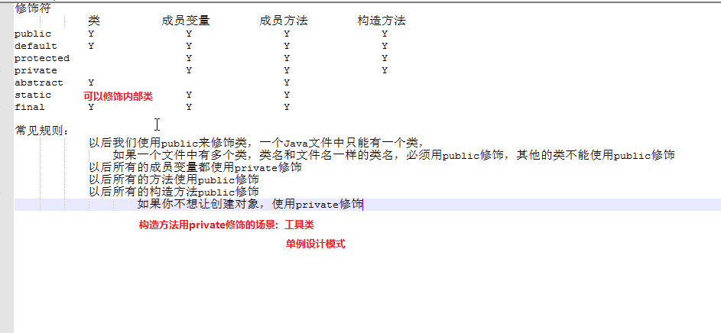构造方法用private修饰的场景：

工具类

单例设计模式

|  |  |  |  |  |
| --- | --- | --- | --- | --- |
| 修饰符总结 | | | | |
| 修饰符 | 类 | 成员变量 | 成员方法 | 构造方法 |
| public | Y | Y | Y | Y |
| default | Y | Y | Y | Y |
| protected |  | Y | Y | Y |
| private |  | Y | Y | Y |
| abstract | Y |  | Y |  |
| static | 可以修饰内部类 | Y | Y |  |
| final | Y | Y | Y |  |

# 8 Day4内部类

## 8.1内部类的概述

将类写在其他类的内部，可以写在其他类的成员位置和局部位置，这时写在其他类内部的类就称为内部类。其他类也称为外部类

分类：

成员内部类

局部内部类

匿名内部类

## 8.2成员内部类

在类的成员位置。（类中方法外）

好处：可以直接访问外部类的成员，包括私有的成员。

Outer.Inner i = **new** Outer().**new** Inner();

**class** Outer {

**private** **int** num = 10;

**public** **void** method() {

Inner i = **new** Inner();

i.function();

}

**class** Inner {

**public** **void** function() {

System.*out*.println(num);

}

}

}

成员内部类用static修饰的时候可以用

Outer2.Inner2 i = new Outer2.Inner2();

调用静态内部类的方法用:

外部类.内部类.方法名();

Outer2.Inner2.*function*();

## 8.3局部内部类

局部内部类，定义在外部类方法中的局部位置。与访问方法中的局部变量相似，可通过调用方法进行访问

A:定义格式

class 外部类 {

修饰符 返回值类型 方法名(参数) {

class 内部类 {

//其他代码

}

}

}

B:访问方式

在外部类方法中，创建内部类对象，进行访问

**特点**：局部内部类出了方法就不能使用了

## 8.4匿名内部类

一个没有名字的局部内部类

永远创建的是他的一个子类的对象

用匿名内部类方式创建对象，只能重写父类中有的方法。如果添加自己所特有的方法，怎么永远没法调用。也就没有意义。

A:作用：匿名内部类是创建某个类型子类对象的快捷方式。

B:格式：

new 父类或接口(){

//进行方法重写

};

IAnimal a = new IAnimal() {

@Override

public void eat() {

System.out.println("吃吃吃吃");

}

};

a.eat();

应用场景：在当做参数使用时，只使用一次的情况下

*method*(

**new** Animal() {

@Override

**public** **void** eat() {

System.*out*.println("猫吃鱼");

}

}

);

# 9 Day5日期相关类

## 9.1 Date类

### 9.1.1 Date类的构造方法

Date():创建的是一个表示当前系统时间的Date对象

Date(long date):根据“指定时间（传进去的是毫秒值）”创建Date对象

\* System.currentTimeMillis():返回的是当前系统时间，1970-1-1至今的毫秒数

### 9.1.2 Date类的常用方法

void setTime(long time)

long getTime()

/\*

\* Date的常用用方法

毫秒值 --- Date

设置

返回值是void，参数long

void setTime(long time) (time 是相对与1970年1月1日的)

Date(long date)

Date --- 毫秒值

获取

返回long，无参数

long getTime() 必须掌握

\*/

## 9.2 DateFormat类 & SimpleDateFormat

DateFormat是日期/时间格式化子类的抽象类，他以与语言无关的方式格式化并解析日期或时间。日期/时间格式化子类（如SimpleDateFoemat类）允许进行格式化（也就是日期-》文本）解析（文本-》日期）和标准化。、

/\*

\* SimpleDateFormat:

\* 格式化：

\* Date --- String

\* 2049-8-26 2049年8月26日

\* String format(Date date)

\* 解析：

\* String --- Date

\* "2049-8-26"

\* Date parse(String source)

\*

\* 构造方法：

\* SimpleDateFormat() ：使用默认的模式进行对象的构建

\* SimpleDateFormat(String pattern) ：使用的指定的模式进行对象的构建

\*

\* 注意：Exception in thread "main" java.text.ParseException: Unparseable date: "49年9月26日 下午1:29"

\* 解析的字符串，模式必须和构建对象的模式一样

\*

\*/

## 9.3 Calendar类

提供了一些操作年月日时的方法

Calendar是日历类，在Date后出现，替换掉了许多Date的方法。该类将所有可能用到的时间信息封装为静态成员变量，方便获取。

Calendar为抽象类，由于语言敏感性，Calendar类在创建对象时并非直接创建，而是通过静态方法创建，将语言敏感内容处理好，再返回子类对象，如下：

Calendar类静态方法

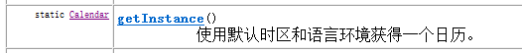

### 9.3.1 Calendar类常用的方法

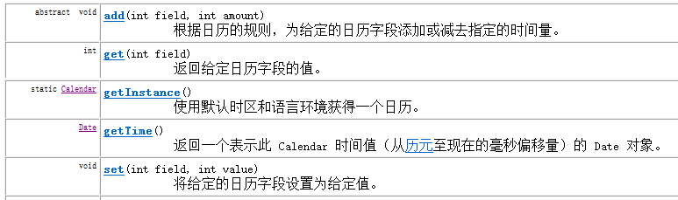

Calendar.DAY\_OF\_WEEK 获取的就是一周中的星期，第一个是Sunday星期天

先调用Calendar 的静态方法getInstance()

然后

public static void main(String[] args) {

Calendar c = Calendar.getInstance();

//set()方法

c.set(Calendar.YEAR, 1992);

c.set(Calendar.MONTH, 5);//这里的Month值是从0~11的所以5就代表的是6月

c.set(Calendar.DAY\_OF\_MONTH,29);

//add()方法

c.add(Calendar.YEAR, 25);

//get()方法

int year = c.get(Calendar.YEAR);

int month = c.get(Calendar.MONTH) + 1;

int day = c.get(Calendar.DAY\_OF\_MONTH);

System.out.println(year + "年" + month + "月" + day + "日");

}

# 10 Day5 Object类 & System类

## 10.1 Object

Java中所有类的跟类，就是java中的上帝，toString()方法返回的是对象的字符串形式

## 10.2 获取字节码对象的三种方式

如果打印对象获取的不是hashcode值，那他肯定重写了toString() 的方法

1.通过Object类的getClass()方法获取

2.通过类名调用属性class来获取

3. 通过Class类的静态方法forName()来获取

所有的方式获取的字节码对象都是一个

//方式1 通过Object类的getClass()方法获取

Teacher t = new Teacher();

Class clazz = t.getClass();

//System.out.println(clazz);//包含了全路径的类名

//方式2 通过类名调用属性class来获取

Class clazz2 = Teacher.class;

//方式3 通过Class类的静态方法forName()来获取

Class clazz3 = Class.forName("com.itheima\_01.Teacher");

//System.out.println(clazz == clazz2);

//System.out.println(clazz == clazz3);

Teacher t2 = new Teacher();

System.out.println(t.getClass() == t2.getClass());

## 10.3 equal方法

Boolean equals(Object) 用来比较两个对象是否相同，如果你要比较两个对象就要重写这个方法，否则比较的是地址值

## 10.4 System类

1、复制数组（其实也就是覆盖，替换的操作）

static void arraycopy(Object src, int srcPos, Object dest, int destPos, int length) :

从src源数组的srcPos索引开始,复制length个元素

从destPost位置开始将这些元素放至到dest数组中

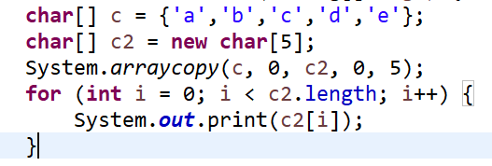

static long currentTimeMillis()

返回以毫秒为单位的当前时间

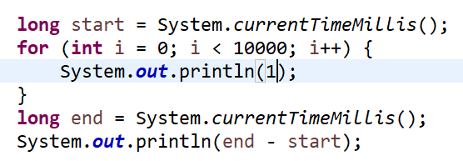

static void exit(int status)

终止当前正在运行的 Java 虚拟机

高筑墙，广积粮，缓称王！

# 11 Day5 包装类&正则表达式

Byte

Short

Integer

Long

Character

Float

Double

Boolean

\* Integer:

\* String --- int

\* 方式1：int intValue()

\* 方式2： static int parseInt(String s)

\* int --- String

\* 方式1： + ""

\* 方式2：String toString()

\*

\* 构造方法：

\* Integer(int value)

\* Integer(String s)

## 11.1包装类的自动装箱和拆箱

在需要的情况下，基本类型与包装类型可以通用。有些时候我们必须使用引用数据类型时，可以传入基本数据类型。

比如：

基本类型可以使用运算符直接进行计算，但是引用类型不可以。而基本类型包装类作为引用类型的一种却可以计算，原因在于，Java”偷偷地”自动地进行了对象向基本数据类型的转换。

相对应的，引用数据类型变量的值必须是new出来的内存空间地址值，而我们可以将一个基本类型的值赋值给一个基本类型包装类的引用。原因同样在于Java又”偷偷地”自动地进行了基本数据类型向对象的转换。

自动拆箱：对象转成基本数值

自动装箱：基本数值转成对象

//自动装箱

//相当于： Integer i = new Integer(10);

//Integer i = 10;

//自动拆箱

//相当于 int a = i.intValue();

//Integer i = 10;

//int a = i;

## 11.2正则表达式

String qq = "12a345";

**boolean** flag = qq.matches("[1-9][0-9]{4,14}");

正则表达式是专门解决字符串规则匹配的工具。

正则表达式也是一个字符串，用来定义匹配规则。

参照帮助文档，在Pattern类中有简单的规则定义，可以结合字符串类的方法使用。

### 11.2.1 匹配规则

参照帮助文档，在Pattern类中有正则表达式的的规则定义，正则表达式中明确区分大小写字母。我们来学习语法规则。

正则表达式的语法规则：

字符：x

含义：代表的是字符x

例如：匹配规则为 "a"，那么需要匹配的字符串内容就是 ”a”

字符：\\

含义：代表的是反斜线字符'\'

例如：匹配规则为"\\" ，那么需要匹配的字符串内容就是 ”\”

字符类：[abc]

含义：代表的是字符a、b 或 c

例如：匹配规则为"[abc]" ，那么需要匹配的内容就是字符a，或者字符b，或字符c的一个

字符类：[^abc]

含义：代表的是除了 a、b 或 c以外的任何字符

例如：匹配规则为"[^abc]"，那么需要匹配的内容就是不是字符a，或者不是字符b，或不是字符c的任意一个字符

字符类：[a-zA-Z]

含义：代表的是a 到 z 或 A 到 Z，两头的字母包括在内

例如：匹配规则为"[a-zA-Z]"，那么需要匹配的是一个大写或者小写字母

字符类：[0-9]

含义：代表的是 0到9数字，两头的数字包括在内

例如：匹配规则为"[0-9]"，那么需要匹配的是一个数字

字符类：[a-zA-Z\_0-9]

含义：代表的字母或者数字或者下划线(即单词字符)

例如：匹配规则为" [a-zA-Z\_0-9] "，那么需要匹配的是一个字母或者是一个数字或一个下滑线

预定义字符类：.

含义：代表的是任何字符

例如：匹配规则为" . "，那么需要匹配的是一个任意字符。如果，就想使用 . 的话，使用匹配规则"\\."来实现

预定义字符类：\d [0-9]

含义：代表的是 0到9数字，两头的数字包括在内，相当于[0-9]

例如：匹配规则为"\d "，那么需要匹配的是一个数字

预定义字符类：\w [a-zA-Z\_0-9]

含义：代表的字母或者数字或者下划线(即单词字符)，相当于[a-zA-Z\_0-9]

例如：匹配规则为"\w "，，那么需要匹配的是一个字母或者是一个数字或一个下滑线

数量词：X?

含义：代表的是X出现一次或一次也没有

例如：匹配规则为"a?"，那么需要匹配的内容是一个字符a，或者一个a都没有

数量词：X\*

含义：代表的是X出现零次或多次

例如：匹配规则为"a\*" ，那么需要匹配的内容是多个字符a，或者一个a都没有

数量词：X+

含义：代表的是X出现一次或多次

例如：匹配规则为"a+"，那么需要匹配的内容是多个字符a，或者一个a

数量词：X{n}

含义：代表的是X出现恰好 n 次

例如：匹配规则为"a{5}"，那么需要匹配的内容是5个字符a

数量词：X{n,}

含义：代表的是X出现至少 n 次

例如：匹配规则为"a{5, }"，那么需要匹配的内容是最少有5个字符a

数量词：X{n,m}

含义：代表的是X出现至少 n 次，但是不超过 m 次

例如：匹配规则为"a{5,8}"，那么需要匹配的内容是有5个字符a 到 8个字符a之间

# 12 Day6、7集合体系

将共性抽取出来Collection

list-ArrayList 有序

Set 无序

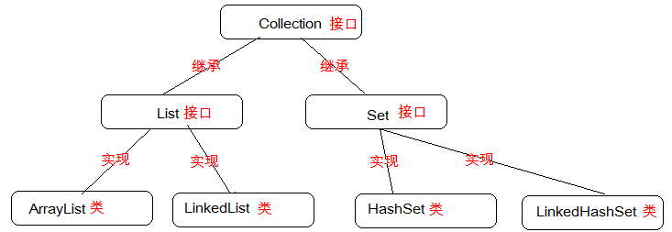

Collection 方法：

Add添加

Clear 清空

isEmpty 是否为空

Remove 移除

Size 大小元素个数

toArray 转换为集合

Collection

Iterator ()获取迭代器对象

## 12.1迭代器

Iterator()获取迭代器对象

/\*

\* 集合的遍历方式：

\* 1.toArray(),可以把集合转换成数组，然后遍历数组即可

\* 2.iterator(),可以返回一个迭代器对象，我们可以通过迭代器对象来迭代集合

\*

\* Iterator：可以用于遍历集合

\* E next() :返回下一个元素

\* boolean hasNext() ：判断是否有元素可以获取

\*

\* 注意：Exception in thread "main" java.util.NoSuchElementException

\* 使用next方法获取下一个元素，如果没有元素可以获取，则出现NoSuchElementException

\*/

**public** **class** IteratorDemo {

**public** **static** **void** main(String[] args) {

//method();

//创建集合对象

Collection c = **new** ArrayList();

//添加元素

c.add("hello");

c.add("world");

c.add("java");

//获取迭代器对象

Iterator it = c.iterator();

**while**(it.hasNext()) {

System.*out*.println(it.next());

}

}

## 12.2 List子体系

特点：有序、可以重复、有整数索引

特有功能：

void add(int index, E element) :将元素添加到index索引位置上

E get(int index) :根据index索引获取元素

E remove(int index) :根据index索引删除元素

E set(int index, E element):将index索引位置的的元素设置为element

## 12.3 LinkedList特有功能

LinkedList底层使用的是链表结构,因此增删快,查询相对ArrayList较慢

void addFirst(E e) :向链表的头部添加元素

void addLast(E e):向链表的尾部添加元素

E getFirst():获取链头的元素,不删除元素

E getLast():获取链尾的元素,不删除元素

E removeFirst():返回链头的元素并删除链头的元素

E removeLast():返回链尾的元素并删除链尾的元素

## 12.4 HashSet集合

## 12.5 HashMap集合

### 12.5.1 Map接口概述

A:Collection中的集合，元素是孤立存在的（理解为单身），向集合中存储元素采用一个个元素的方式存储

B:Map中的集合，元素是成对存在的(理解为夫妻)。每个元素由键与值两部分组成，通过键可以找对所对应的值。

C:Collection中的集合称为单列集合，Map中的集合称为双列集合。

需要注意的是，Map中的集合不能包含重复的键，值可以重复；每个键只能对应一个值。

### 12.5.2 Map常用功能

A:映射功能：

V put(K key, V value) :以键=值的方式存入Map集合

B:获取功能：

V get(Object key):根据键获取值

int size():返回Map中键值对的个数

C:判断功能：

boolean containsKey(Object key):判断Map集合中是否包含键为key的键值对

boolean containsValue(Object value):判断Map集合中是否包含值为value键值对

boolean isEmpty():判断Map集合中是否没有任何键值对

D:删除功能：

void clear():清空Map集合中所有的键值对

V remove(Object key):根据键值删除Map中键值对

E:遍历功能：

Set<Map.Entry<K,V>> entrySet():将每个键值对封装到一个个Entry对象中,再把所有Entry的对象封装到Set集合中返回

Set<K> keySet() :将Map中所有的键装到Set集合中返回

Collection<V> values():返回集合中所有的value的值的集合

### 12.5.3 Map的两种遍历方式

#### 12.5.3.1 利用keySet()遍历

//先获取所有的Key

Set<String> keys = map.keySet();

//通过Key来获取value

**for** (String key : keys) {

String value = map.get(key);

System.*out*.println("丈夫：" + key + "---" + "媳妇：" + value);

}

#### 12.5.3.1 利用entrySet()遍历

//创建entry对象并存储到set集合中

Set<Entry<String, String>> entrys = m.entrySet();

//遍历集合

for (Entry<String, String> entry : entrys) {

//通过entry对象获取key和value

String key = entry.getKey();

String value = entry.getValue();

System.out.println(key + "--" + value);

}

## 12.6 可变参数

当参数不确定的时候, 类型要明确

Java可以把多个参数直接帮我们转成数组

理解: 可变参数本质就是一个长度可变的数组.

**格式:**

实参: 一个参数一个参数的传递

形参: 类型…变量名

**注意：**

在可变参数之后不可以再追加参数（在其前面是可以加的）

参数的数量定义, 可以给多个甚至也可以一个都不不给

# 13 Day8异常产生&异常处理

## 13.1异常的体系结构

Throwable（最顶层）

Error：出现的不能够处理的严重问题

Exception：可以处理的问题

--编译时异常

--运行时异常

## 13.2异常的处理方式

### 13.2.1捕获处理

try...catch语句

try {

有可能出现问题的代码;

} catch（Exception e）{

处理异常;

}

try...catch执行顺序

首先执行try语句

如果发现异常，异常下面的代码不在执行，直接跳入catch语句中，catch语句结束后，整个try...catch语句结束

如果没有发现异常，catch语句不执行，try...catch语句直接结束

多级catch

\* 多个catch之间的顺序：

\* 多个catch之间可以有子父类

\* 平级之间没有顺序关系

\* 如果有子父类，父类异常必须放在后面

### 13.2.2抛出去

关键字throws

写在方法中

private static void pub() throws IOException {

FileWriter fw = new FileWriter("a.txt");

fw.close();

}

### 13.2.3Jvm处理异常的方式

如果出现异常我们没有处理，jvm会帮我们处理，他会把异常的类型，原因还有位置显示在命令行并且还终止了程序，异常后面的代码不执行

# Day8 Throwable常用方法&自定义异常

## 14.1 常用方法

String getMessage() 返回此 throwable 的详细消息字符串

String toString() 返回此 throwable 的简短描述

void printStackTrace() 打印异常的堆栈的跟踪信息（常用）

## 14.2 finally概述和应用场景

/\*

\* finally:组合try...catch使用，用于释放资源等收尾工作，无论try...catch语句如何执行，finally的代码一定会执行

\*

\* try {

\* 有可能出现问题的代码;

\*

\* } catch(异常对象) {

\* 处理异常;

\* } finally {

\* 释放资源;

\* 清理垃圾;

\* }

\*

\*/

## 14.3 编译时异常&运行时异常

A: 编译时期异常:是Exception的子类，非RuntimeExcpetion的子类，在编译时期必须处理

B: RuntimeException和他的所有子类异常,都属于运行时期异常。NullPointerException,ArrayIndexOutOfBoundsException等都属于运行时期异常.

运行时期异常的特点:

方法中抛出运行时期异常,方法定义中无需throws声明,调用者也无需处理此异常

运行时期异常一旦发生,需要程序人员修改源代码.

## 14.4自定义异常

/\* \*

\* throws:处理异常的一种方式，把异常抛出，由调用者来处理

\* throw:制造异常的方式,并且结束方法

\*

\* 注意：如果抛出（throw）的是编译时期异常，必须在方法声明处抛出（throws）

\*

\* 如何自定义一个异常类呢？

\* 非常简单，写一个类去继承Exception（编译时异常）或者RuntimeException（运行时异常），然后实现多个构造即可

\*

\* \*/

# 15 Day8 递归

## 15.1递归的概述

就是在当前方法中调用自己的这种现象。（就是方法套方法）

递归注意事项：

递归一定要有出口，内存溢出

递归次数不宜过多，内存溢出

public static void main(String[] args) {

int result = jc(5);

System.out.println(result);

}

public static int jc(int n) {

if (n == 1) {

return 1;

}

int s = n \* jc(n - 1);

return s;

}

斐波那契数列

不死神兔

# Day9、10 IO流

## 16.1 File类

### 16.1.1 file类的构造函数

File(String pathname) :将一个字符串路径封装成File对象

File(String parent,String child):传入一个父级路径和子级路径

File(File parent,String child):传入一个File类型的父级路径和子级路径

//File(String pathname) ：将指定的路径名转换成一个File对象

//File f = new File("D:\\a\\b.txt");

//File(String parent, String child) : 根据指定的父路径和文件路径创建File对象

//File f2 = new File("D:\\a","b.txt");

//File(File parent, String child) :根据指定的父路径对象和文件路径创建File对象

//File parent = new File("D:\\a");

//File f3 = new File(parent,"b.txt");

### 16.1.2 file类创建和删除功能

boolean createNewFile():指定路径不存在该文件时时创建文件,返回true,否则返回false

File f = new File("a");

f.createNewFile();//如果不指定类型创建出一个无类型的文件

boolean mkdir():当指定的单级文件夹不存在时创建文件夹并返回true，否则返回false

boolean mkdirs():当指定的多级文件夹某一级文件夹不存在时,创建多级文件夹并返回true,否则返回false

boolean delete():删除文件或者删除单级文件夹

/\*

\* 创建功能

\* boolean createNewFile()

\* boolean mkdir()

\* boolean mkdirs()

\* 删除功能

\* boolean delete()

\*

\* 绝对路径：固定不可改变的路径，以盘符开头

\* 相对路径：相对某个参照物，不能以盘符开头

\* 在eclipse中相对路径相对应当前项目的根目录

\*

\*

\* 注意：删除一个文件夹，这个文件夹下面不能有其他的文件和文件夹

\*/

### 16.1.3 file类判断功能

boolean exists():判断指定路径的文件或文件夹是否存在

boolean isAbsolute():判断当前路路径是否是绝对路径

boolean isDirectory():判断当前的目录是否存在

boolean isFile():判断当前路径是否是一个文件

boolean isHidden():判断当前路径是否是隐藏文件

### 16.1.4 File类的获取功能和修改名字功能

File getAbsoluteFile():获取文件的绝对路径,返回File对象

String getAbsolutePath():获取文件的绝对路径,返回路径的字符串（文件可以不存在）

String getParent():获取当前路径的父级路径,以字符串形式返回该父级路径（必须提前指定，如果没有指定父路径，获取绝对路径后，可以根据绝对路径获得到父路径）

File getParentFile():获取当前路径的父级路径,以字File对象形式返回该父级路径

String getName():获取文件或文件夹的名称

String getPath():获取File对象中封装的路径

long lastModified():以毫秒值返回最后修改时间

long length():返回文件的字节数

boolean renameTo(File dest): 将当前File对象所指向的路径 修改为 指定File所指向的路径

### 16.1.5 File类的其它获取功能

String[] list():以字符串数组的形式返回当前路径下所有的文件和文件夹的名称

File[] listFiles():以File对象的形式返回当前路径下所有的文件和文件夹的名称

static File[] listRoots():获取计算机中所有的盘符

## 16.2 字符流与字节流

IO流分类：

流向

输入流 读取数据 FileReader Reader

输出流 写出数据 FileWriter Writer

数据类型

字节流 （不用刷新flush，直接写到文件里面）

字节输入流 读取数据 InputStream

字节输出流 写出数据 OutputStream

字符流

字符输入流 读取数据 Reader

字符输出流 写出数据 Writer

### 16.2.1利用字符流复制文本文件

//创建字符输入流对象

FileReader fr = **new** FileReader("IODemo.java");

//创建字符输出流对象

FileWriter fw = **new** FileWriter("d:\\IODemo.java");

### 16.2.2利用字节流复制文本文件

//创建字节输入流对象

FileInputStream fis = **new** FileInputStream("IODemo.java");

//创建字节输出流对象

FileOutputStream fos = **new** FileOutputStream("d:\\a\\IODemo.java");

## 16.3 标准输入输出流

public static final InputStream in:标准输入流

public static final PrintStream out:标准输出流

/\*

\* 标准输入输出流：

public static final InputStream in：字节输入流,用来读取键盘录入的数据

public static final int x;

InputStream is = System.in;

Scanner sc = new Scanner(System.in);

public static final PrintStream out：字节输出流,将数据输出到命令行

System.out.println();

\*/

## 16.4 转换流

### 16.4.1 OutputStreamWriter:将字节输出流转换为字符输出流

\* 由于标准输出流是一个字节输出流，所以只能输出字节或者字节数组，但是我们读取到的数据则是字符串，如果想进行输出还需要转换成字节数组

\* 我们要想通过标准输出流输出字符串，把标准输出流转换成一种字符输出流即可，OutputStreamWriter

\*

\* OutputStreamWriter(OutputStream out) :转换流，把字节输出流转换成字符输出流

### 16.4.2 InputStreamReader:将字节输入流转换为字符输入流

\* 转换流：需要把字节输入流转换成字符输入流，InputStreamReader

\* InputStreamReader(InputStream in)

## 16.5 打印流

打印流添加输出数据的功能，使它们能够方便地打印各种数据值表示形式.

字符打印流 PrintWriter

void print(String str): 输出任意类型的数据，

void println(String str): 输出任意类型的数据，自动写入换行操作

/\*

\* 打印流：

\* PrintStream

\* PrintWriter

\* 可以自动换行，println()

\* 不能输出字节，但是可以输出其他任意类型

\* 通过某些配置，可以实现自动刷新（只有在调用 println、printf 或 format才有用）

\* 也是包装流，不具备写出功能

\* 可以把字节输出流转换成字符输出流

\*

\* 注意：只能输出不能输入

\*

\*

\*/

/\*

\* 打印流的特有功能：

\* 自动换行 使用方法println()实现自动换行

\* 自动刷新 创建PrintWriter对象时启动自动刷新开关，并且使用println等3个方法可以实现自动刷新

\*

\* 注意：创建FileWriter对象时boolean参数是是否追加，

\* 而创建打印流对象的boolean类型参数是是否自动刷新

\*/

## 16.6对象操作流

用于从流中读取对象的

ObjectInputStream 称为 反序列化流,利用输入流从文件中读取对象

ObjectOutputStream 称为 序列化流,利用输出流向文件中写入对象

特点：用于操作对象。可以将对象写入到文件中，也可以从文件中读取对象。

/\*

\* 对象操作流：可以用于读写任意类型的对象

\* ObjectOutputStream

\* writeObject

\* ObjectOutputStream(OutputStream out)

\* ObjectInputStream

\* readObject

\* ObjectInputStream(InputStream in)

\*

\* 注意：

\* 使用对象输出流写出对象，只能使用对象输入流来读取对象

\* 只能将支持 java.io.Serializable 接口的对象写入流中

\*

\*/

## 16.7 Properties集合

### 16.7.1 Properties存储键值对

/\*

\* Properties：表示了一个持久的属性集，属性列表中每个键及其对应值都是一个字符串

\*

\* 构造方法：

\* Properties()

\*/

**public** **class** PropertiesDemo2 {

**public** **static** **void** main(String[] args) {

//创建属性列表对象

Properties prop = **new** Properties();

//添加映射关系

prop.put("CZBK001", "zhangsan");

prop.put("CZBK002", "lisi");

prop.put("CZBK003", "wangwu");

//遍历属性列表

//获取所有的key，通过key获取value

Set<Object> keys = prop.keySet();

**for** (Object key : keys) {

Object value = prop.get(key);

System.*out*.println(key + "=" + value);

}

System.*out*.println("------------------");

//获取所有的结婚证对象

Set<Map.Entry<Object,Object>> entrys = prop.entrySet();

**for** (Map.Entry<Object, Object> entry : entrys) {

Object key = entry.getKey();

Object value = entry.getValue();

System.*out*.println(key + "=" + value);

}

}

}

### 16.7.2 Properties与流结合使用

/\*

\* Properties和IO流结合的功能：

void load(Reader reader)

void list(PrintWriter out)

void store(Writer writer, String comments)

\*

\*/

**public** **class** PropertiesDemo2 {

**public** **static** **void** main(String[] args) **throws** IOException{

//method();

//method2();

//创建属性列表对象

Properties prop = **new** Properties();

//添加映射关系

prop.setProperty("CZBK001", "zhangsan");

prop.setProperty("CZBK002", "lisi");

prop.setProperty("CZBK003", "wangwu");

//创建输出流对象

FileWriter fw = **new** FileWriter("e.txt");

//void store(Writer writer, String comments)

prop.store(fw, "hello world");

//释放资源

fw.close();

}

**private** **static** **void** method2() **throws** FileNotFoundException, IOException {

//创建属性列表对象

Properties prop = **new** Properties();

//创建一个输入流对象

FileReader fr = **new** FileReader("d.txt");

//void load(Reader reader)

prop.load(fr);

//释放资源

fr.close();

System.*out*.println(prop);

}

**private** **static** **void** method() **throws** FileNotFoundException {

//创建属性列表对象

Properties prop = **new** Properties();

//添加映射关系

prop.setProperty("CZBK001", "zhangsan");

prop.setProperty("CZBK002", "lisi");

prop.setProperty("CZBK003", "wangwu");

//创建打印流对象

PrintWriter out = **new** PrintWriter("d.txt");

//void list(PrintWriter out)

prop.list(out);

//释放资源

out.close();

}

}

## 16.8 将指定目录(包含内容)复制到另一个目录中

分析：

1、创建File对象src指定源目录;

2、创建File对象dest目标目录

3、定义方法：

            判断src和dest是否为目录

                  判断是否存在此目录

                           如果不存在则创建此目录

                   遍历源目录得到所有的子文件或子目录   {

                               如果为子文件 {

                                        创建字符的输入输出流进行复制文件

                                }

                                如果为子目录 {

                                         再次调用方法（递归思想），参数传递：源目录要改成子目录，目标目录也要修改为相应路径子目录的上一层

                                 }

                    }

package com.itheima\_02;

import java.io.\*;

public class CopyFileDemo {

//复制文件到另一个文件

public static void main(String[] args) {

//File类   文件和目录路径名的抽象表示形式

//File(String pathname)    通过将给定路径名字符串转换为抽象路径名来创建一个新 File 实例。

File src = new File("D:\\a");//定义源目录路径

File dest = new File("D:\\b");//定义目标文件路径

try {

copyFiles(src, dest);

} catch (IOException e) {

e.printStackTrace();

}

}

public static void copyFiles(File src,File dest) throws IOException{

//判断文件夹是否为目录，都是目录再进行操作

if(src.isDirectory() && dest.isDirectory()) {

//创建新的文件路径

//根据目标路径和原路径

//String getName() 返回由此抽象路径名表示的文件或目录的名称。

File newDir = new File(dest,src.getName());

//如果文件目录不存在则创建文件目录

if(!newDir.exists()){

//boolean mkdir()   创建此抽象路径名指定的目录。

newDir.mkdir();//创建出来的全是文件目录名

}

//遍历源文件中的目录

File[] srclist = src.listFiles();

for (File file : srclist) {

if (file.isDirectory()){

//如果是文件夹就再次调用此方法 递归

//源目录:file

//目标文件:newDir

copyFiles(file, newDir);

}else if(file.isFile()) {

//如果是文件就复制

//创建字节输入流，因为这里不知道目录里面有什么文件可能会有图片什么的，所以选择用字节流

FileInputStream fis = new FileInputStream(file);

//创建输出流，将读取的文件写到新目录下的同名文件里，

//File(File parent, String child) 根据 parent 抽象路径名和 child 路径名字符串创建一个新 File 实例。

FileOutputStream fos = new FileOutputStream(new File(newDir,file.getName()));

//定义一个字节数组容器

byte[] b = new byte[1024];

int len;

//如果读取的字节长度不为-1则进行写数据（-1代表的是没有数据）

while((len = fis.read(b)) != -1) {

//开始写入

fos.write(b, 0, len);

fos.flush();

}

//释放资源

fis.close();

fos.close();

}

}

}

}

}

# Day11多线程

## 17.1 多线程

### 17.1.1 概述

线程：进程中的执行控制单元，执行路径

进程：当前正在运行的程序，一个应用程序在内存中的执行区域(主线程)

一个进程可以有一个线程，也可以有多个线程

### 17.1.2多线程和单线程的区别：

单线程：安全性高，但是效率低（主方法是单线程）

多线程：安全性低，效率高

多线程案例：360，迅雷等

### 17.1.3线程与进程的关系：

1. 线程依托于进程
2. 一个进程里可以存在多个线程
3. 多个线程 不能共享多个进程

### 17.1.4 开启线程的方式

1. Thread
   1. ①将类声明为Thread的子类，②重写run（方法），③并创建子类的实例，④启动start（）
   2. getName()获取当前线程的名称
   3. setName()设置当前线程的名称
   4. run()咱们自己去重写逻辑，
   5. start()开启线程，不能直接调用run（）方法，否则不会同步执行。
   6. sleep（int 值） 单位 毫秒 睡眠。Thread.sleep(200)
   7. 主方法是单线程，进程也叫主线程

|  |  |
| --- | --- |
| static [Thread](mk:@MSITStore:D:\\lxm\\Java\\中文API文档.CHM::/java/lang/../../java/lang/Thread.html" \o "java.lang 中的类) | **[currentThread](mk:@MSITStore:D:\\lxm\\Java\\中文API文档.CHM::/java/lang/../../java/lang/Thread.html" \l "currentThread())**() 返回对当前正在执行的线程对象的引用。 |

1. runnable接口
   1. ①创建一个类Myrunnable 实现runnable接口，如果使用getName()方法可以使用Thread.currentThread().getname() ②创建实现类的实例Myrunnable mr = new Myrunnable ()③创建Thread对象有参构造将实现类传进去。Thread t = new Thread(mr);④启动线程
   2. 正在启动线程的是Thread，因为runnable是接口，Thread实现了Runnable接口
   3. 如果只创建同一个runnable 对象，那么是在操作同一个任务，如果创建多个runnable对象的话是在执行多个任务

public class Test {

public static void main(String[] args) {

//创建runnable对象

WindowsRunnable wr = new WindowsRunnable();

//创建Thread对象

Thread t1 = new Thread(wr);

t1.setName("窗口1");

Thread t2 = new Thread(wr);

t2.setName("窗口2");

Thread t3 = new Thread(wr);

t3.setName("窗口3");

//线程开启,开始售票

t1.start();

t2.start();

t3.start();

}

}

public class WindowsRunnable implements Runnable {

int tickets = 100;

Object lock = new Object();

@Override

public void run() {

//开始售票

while(true){

synchronized(lock){

//休眠

try {

Thread.sleep(100);

} catch (InterruptedException e) {

e.printStackTrace();

}

//如果票数大于0 的话开始销售

if(tickets > 0){

System.out.println(Thread.currentThread().getName() + ":" + tickets--);

}

}

}

}

}

## 17.2 同步锁（synchronized）

加在方法上：将synchronized加在修饰符处

加在方法体里:同步代码块

锁对象: Object.class

加锁的特点：线程变安全了，但是效率变低了

1. 线程安全问题
   1. 多个线程同时操作一个对象，容易造成数据混乱
2. synchronized:同步（锁），可以修饰代码块和方法，被修饰的代码块和方法一旦被某个线程访问，则直接锁住，其他线程无法访问

同步代码块：

Synchronized（锁对象）{

}

注意：锁对象需要被所有的线程所共享

同步：安全性高，效率低

非同步：效率高，但是安全性低

锁对象：使用Object.class或者调用该方法当前类的class对象

1. 同步方法：使用关键字synchronized修饰的方法，一旦被一个线程访问，则整个方法全部被锁住，其他线程无法访问

synchronized

注意：

非静态的同步方法的锁对象是this

静态方法的锁对象是当前类的字节码对象

4:方法体和加在方法上的区别

加在方法上，外部一旦调用，就会卡在方法外等待上一个任务执行完成

加载方法上都会进入方法，只不过没办法进入加锁的逻辑

# Day12网络编程

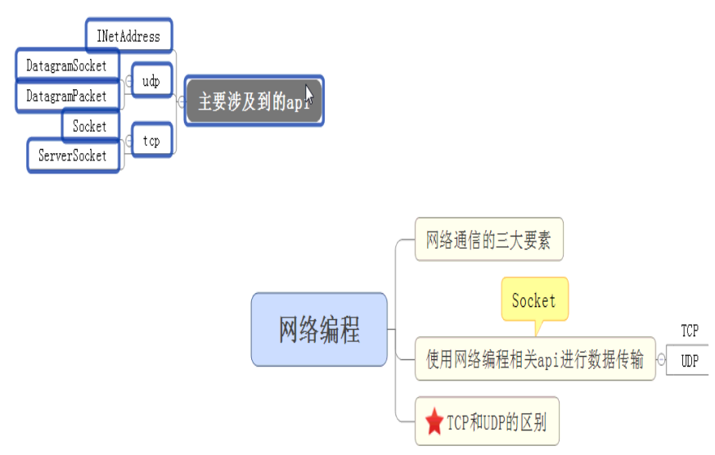

Socket(套接字)

## 18.1 网络编程的三要素

1. IP(地址)
2. Port(端口)
   1. 有效端口：0~65535 系统关键程序使用了0~1024 我们一般是会用1024之后的
3. 协议
   1. UDP 无连接，效率高、不安全，数据大小udp理论上64k
   2. TCP 有链接，效率相对低一点，但是安全，数据大小tcp无限制

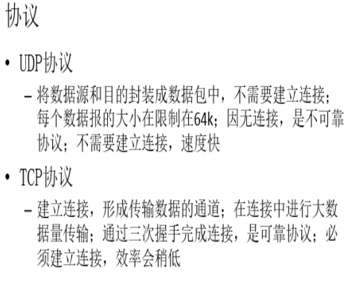

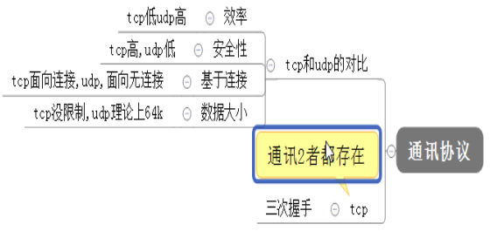

查看端口：

Dos命令：netstat -ano

刷新dns

Dos命令：Ipconfig /flushdns

关闭防火墙：

Dos 命令：net stop sharedaccess

打开服务管理界面找到windows Firewall 并且关闭 services.msc

## 18.2 InetAddress

### 18.2.1 InetAddress 概述和测试

InetAddress:互联网协议（ip）地址

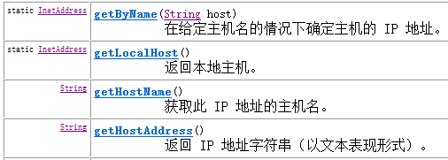

public static void main(String[] args) throws UnknownHostException {

//给定主机名的情况下确定主机IP地址

InetAddress address = InetAddress.getByName("DESKTOP-TCNHPFU");

System.out.println(address);//DESKTOP-TCNHPFU/192.168.11.25

//返回本地主机

System.out.println(InetAddress.getLocalHost());//DESKTOP-TCNHPFU/192.168.11.25

//获取此IP地址的主机名

String hostName = address.getHostName();

System.out.println(hostName);//DESKTOP-TCNHPFU

//返回IP地址字符串

String hostAddress = address.getHostAddress();

System.out.println(hostAddress);//192.168.11.25

}

//InetAddress 类封装了一个Ip地址，提供了一系列与Ip地址相关的方法。

InetAddress ia = InetAddress.getByName("DESKTOP-U49T6KC");//返回指定主机的Inetaddress对象

InetAddress lh = InetAddress.getLocalHost();//返回本地主机的Inetaddress对象

System.out.println(ia);//DESKTOP-U49T6KC/192.168.11.44

System.out.println(ia.getHostName());//DESKTOP-U49T6KC

System.out.println(ia.getHostAddress());//192.168.11.44

System.out.println(ia.getCanonicalHostName());//DESKTOP-U49T6KC

## 18.3 UDP协议收发数据

发送端

**public** **class** SendDemo {

**public** **static** **void** main(String[] args) **throws** IOException {

//创建发送端Socket对象

DatagramSocket ds = **new** DatagramSocket();

//创建数据并打包

/\*

\* DatagramPacket :此类表示数据报包

\* 数据 byte[]

\* 设备的地址 ip

\* 进程的地址 端口号

DatagramPacket(byte[] buf, int length, InetAddress address, int port)

\*/

String s = "hello udp,im comming!";

**byte**[] bys = s.getBytes();

**int** length = bys.length;

InetAddress address = InetAddress.*getByName*("itheima");//发送给当前设备

**int** port = 8888;

//打包

DatagramPacket dp = **new** DatagramPacket(bys,length,address,port);

//发送数据

ds.send(dp);

//释放资源

ds.close();

}

}

接收端

**public** **class** ReceiveDemo {

**public** **static** **void** main(String[] args) **throws** IOException {

//创建接收端Socket对象

DatagramSocket ds = **new** DatagramSocket(8888);

//接收数据

//DatagramPacket(byte[] buf, int length)

**byte**[] bys = **new** **byte**[1024];

DatagramPacket dp = **new** DatagramPacket(bys,bys.length);

System.*out*.println(1);

ds.receive(dp);//阻塞

System.*out*.println(2);

//解析数据

//InetAddress getAddress() : 获取发送端的IP对象

InetAddress address = dp.getAddress();

//byte[] getData() ：获取接收到的数据，也可以直接使用创建包对象时的数组

**byte**[] data = dp.getData();

//int getLength() ：获取具体收到数据的长度

**int** length = dp.getLength();

//输出数据

System.*out*.println("sender ---> " + address.getHostAddress());

//System.out.println(new String(data,0,length));

System.*out*.println(**new** String(bys,0,length));

//释放资源

ds.close();

}

}

## 18.4 TCP协议收发数据

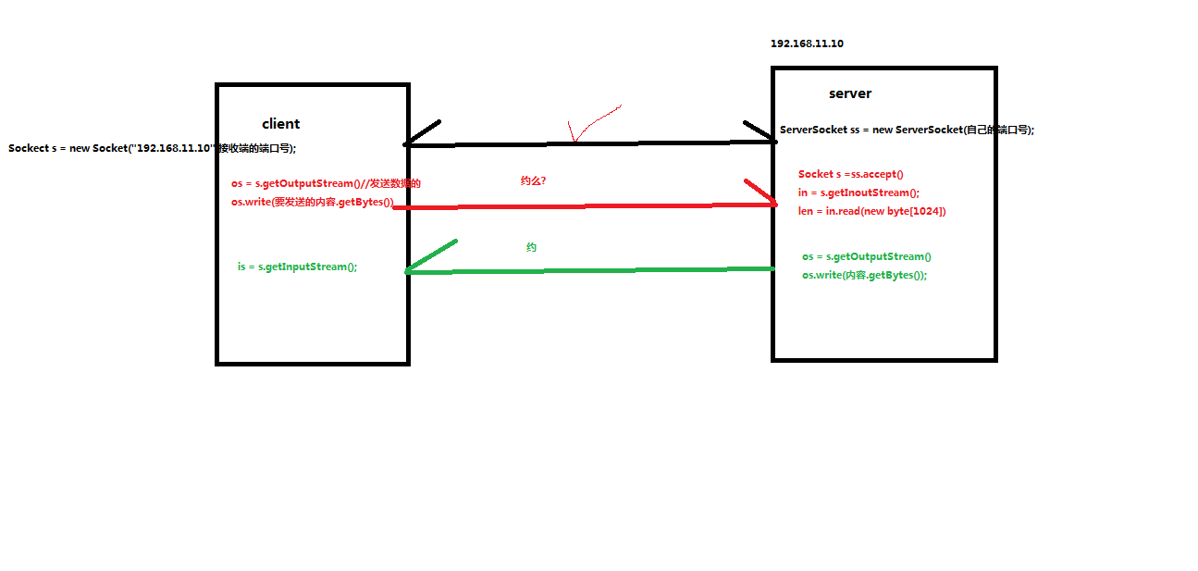

Socket

ServerScoket

**public** **class** ClientDemo {

**public** **static** **void** main(String[] args) **throws** IOException {

//创建客户端Socket对象

Socket s = **new** Socket(InetAddress.*getByName*("itheima"),10010);

//获取输出流对象

OutputStream os = s.getOutputStream();

//发出数据

os.write("tcp,im comming again!!!".getBytes());

//获取输入流对象

InputStream is = s.getInputStream();

**byte**[] bys = **new** **byte**[1024];

**int** len;//用于存储读取到的字节个数

//接收数据

len = is.read(bys);

//输出数据

System.*out*.println(**new** String(bys,0,len));

//释放资源

s.close();

}

}

**public** **static** **void** main(String[] args) **throws** IOException {

//创建服务端Socket对象

ServerSocket ss = **new** ServerSocket(10010);

//监听

Socket s = ss.accept();

//获取输入流对象

InputStream is = s.getInputStream();

//获取数据

**byte**[] bys = **new** **byte**[1024];

**int** len;//用于存储读取到的字节个数

len = is.read(bys);

String str = **new** String(bys,0,len);

//输出数据

System.*out*.println(str);

//转换数据

String upperStr = str.toUpperCase();

//获取输出流对象

OutputStream os = s.getOutputStream();

//返回数据（发出数据）

os.write(upperStr.getBytes());

//释放资源

s.close();

//ss.close();//服务端一般不关闭

}

}

# Day13反射机制的概述

阐述什么是反射机制

阐述什么是字节码对象、以及获取的三种方式

通过 反射操作构造方法、成员方法、成员属性

阐述JavaBean的作用

独立使用BeanUitls工具类

阐述MyBeanUitls工具类的原理

## 19.1 反射介绍

Java反射机制是在运行状态中，对于任意一个类，都能够知道这个类的所有属性和方法

对于任意一个对象，都能够调用它的任意一个方法

这种动态获取的以及动态调用对象的方法的功能称为java语言的反射机制

（我理解为就是在运行时，可以去获取当前项目中的所有的.class文件，然后去使用它的方法） 就是在运行时主动的获取对象

### 19.1.1获取字节码文件的三种方法

1. 通过 对象名.getClass（）方法获取

FuLei f = new FuLei();

Class<? extends FuLei> class1 = f.getClass();

1. 通过 类名.class属性来获取

System.out.println(FuLei.class);

1. 通过 Class.forName（类的全名） ------类的全名是 包名.类名

Class<?> forName = Class.forName("com.test01.FuLei");//为了防止传入错误的类名此处将会抛出异常 ClassNotFoundException

### 19.1.2 通过获取的构造创建对象

字节码对象是什么？如何获取？

newInstance()新实例化对象方法，使用时一定要和获取构造器时的参数保持一致

getConstructor()方法返回的是一个字节码对象，之后的获取方法和属性的方法都是返回的相应的对象

//关于字节码对象，什么是字节码对象？如何获取？

//首先要获取字节码

//这里利用第一种方式获取了字节码文件

Class<?> forName = Class.forName("com.test01.FuLei");

//获取了无参构造,方法一，通过forName.getConstructor()得到无参构造的对象，然后调用无参构造的对象来调用newInstance()方法

// Constructor<?> constructor = forName.getConstructor();

// Object newInstance1 = constructor.newInstance();

//方法二、根据无参构造进行实例化对象 newInstance()新实例化对象，只能创建无参构造来创建对象

Object newInstance = forName.newInstance();

System.out.println(newInstance);

//根据有参构造进行实例化对象

Constructor<?> constructor2 = forName.getConstructor(String.class,int.class);//参数是传的类型的字节码文件

Object newInstance2 = constructor2.newInstance("刘欣明",25);

System.out.println(newInstance2);

### 19.1.3 反射操作公共成员变量

#### 19.1.3.1反射public成员变量

注意：这里只能获取被public修饰的成员

通过反射运行public变量流程

1. 通过反射获取该类的字节码对象

Class clazz = Class.forName("com.heima.Person");

2. 创建该类对象

Object p = clazz.newInstance();

3. 获取该类中需要操作的字段(成员变量)

getField(String name) --> 方法传入字段的名称.

注意: 此方法只能获取公共的字段

Field f = clazz.getField("age");

4. 通过字段对象中的方法修改属性值

void set(Object obj, Object value) --> 参数1): 要修改那个对象中的字段, 参数2): 将字段修改为什么值.

f.set(p, 23);

代码演示：

Class<?> forName = Class.forName("com.test01.FuLei");

Object fu = forName.newInstance();

Field age = forName.getField("age");

Field name = forName.getField("name");

name.set(fu, "刘欣明");

age.set(fu, 25);

System.out.println(age);//public int com.test01.FuLei.age

System.out.println(fu);//FuLei [name=刘欣明, age=25, gender=null]

Object age2 = age.get(fu);

Object name2 = name.get(fu);

System.out.println(age2);//25

System.out.println(name2);//刘欣明

方法总结：

通过反射获取成员变量并使用    
                     Field[] getFields()              --> 返回该类所有(公共)的字段  
                     Field getField(String name)      --> 返回指定名称字段  
              
                    Field[] getDeclaredFields()      --> 暴力反射获取所有字段(包括私有)   
                    Field getDeclaredField(String name) --> 暴力反射获取指定名称字段  
  
                    ---------------马上讲-----------------  
  
              Field:  
                      Object get(Object obj)          --> Field对象调用, 返回传入对象的具体字段  
                      void set(Object obj, Object value) -->  Field对象调用  
                                                        参数1: 要修改的对象  
                                                        参数2: 将此对象的字段修改为什么值.

#### 19.1.3.2反射private成员变量

**反射private属性执行流程**

1. 获取学生类字节码对象  
2. 获取学生对象  
3. 通过getDeclaredField方法获取私有字段  
4. 通过setAccessible让jvm不检查权限  
5. 通过set方法设置对象为具体的值

Class<?> forName = Class.forName("com.test01.FuLei");//获取字节码文件

Object fu = forName.newInstance();//获取实例对象

Field gender = forName.getDeclaredField("gender");//获取私有的成员变量

gender.setAccessible(true);//暴力反射

gender.set(fu, "男");//设置值

System.out.println(fu);//FuLei [name=null, age=0, gender=男]

System.out.println(gender);//private java.lang.String com.test01.FuLei.gender

Object xin = gender.get(fu);

System.out.println(xin);//男

#### 19.1.3.3 反射获取方法执行流程

**反射public方法执行流程**

1. 获取学生类字节码对象  
2. 反射手段创建学生对象  
3. 调用getMethod方法获取Method对象, 方法形参接受方法的名字  
4. 调用Method方法中的invoke()将方法运行

Class<?> Fu = Class.forName("com.test01.FuLei");//字节码文件

Object f = Fu.newInstance();//实例化对象

//无参无返回值

Method method = Fu.getMethod("method");

method.invoke(f);//调用方法

//有参无返回值的方法

Method method2 = Fu.getMethod("setName", String.class);

method2.invoke(f, "lxm");//调用方法

System.out.println(f);

## 19.2 JavaBean

/\*

\* JavaBean:用于封装数据

\* 类使用公共进行修饰

\* 提供私有修饰的成员变量

\* 为成员变量提供公共getter和setter方法

\* 提供公共无参的构造

\* 实现序列号接口

\*

\*/

## 19.3BeanUtils的常用方法

static void    setProperty(Object bean, String name, Object value)   
static String getProperty(Object bean, String name)   
static void    populate(Object bean, Map properties)

setProperty 用来给对象中的属性赋值(了解)

参数1: 需要设置属性的对象

参数2: 需要修改的属性名称

参数3: 需要修改的具体元素

getProperty 用来获取对象中的属性(了解)

参数1: 要获取的javaBean对象

参数2: 对象中的哪个属性

Populate 用来给对象中的属性赋值(掌握)

参数1: 要设置属性的对象

参数2: 将属性以Map集合的形式传入

Key : 属性的名称

Value: 属性具体的值

BeanUtils 的setProperty和getProperty方法的底层并不是直接操作成员变量,而是操作成员变量有关的set和get方法

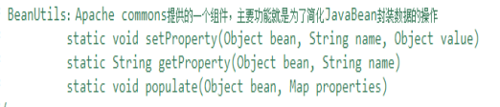

BeanUtils populate(javabean类,map);

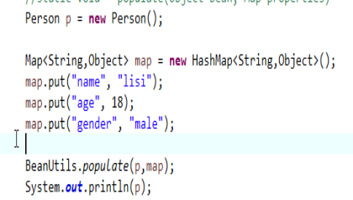

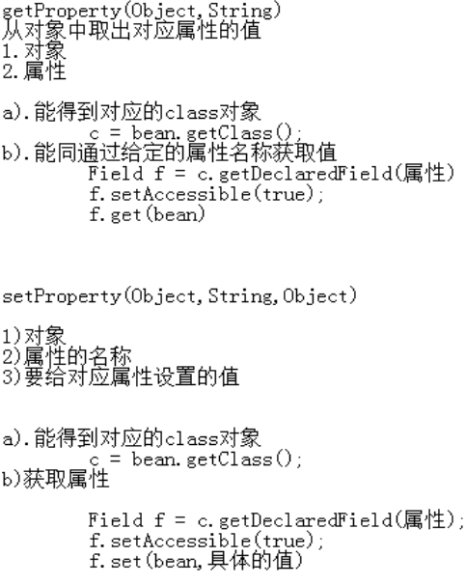

//方法setProperty()

public static void setProperty(Object bean, String name,Object value) throws ReflectiveOperationException{

//通过反射获取字节码

Class clazz = bean.getClass();

//获取相应的属性对象

Field f = clazz.getDeclaredField(name);

//设置权限

f.setAccessible(true);

//赋值

f.set(bean, value);

}

//方法getProperty()

public static String getProperty(Object bean, String name) throws ReflectiveOperationException{

//获取字节码对象

Class clazz = bean.getClass();

//获取属性的对象

Field f = clazz.getDeclaredField(name);

f.setAccessible(true);

Object obj = f.get(bean);

return obj.toString();

}

//方法 populate()

public static void populate(Object bean,Map map) throws ReflectiveOperationException{

//根据map里面的键值对的key来获取bean类中的属性,没有属性的话

Class<? extends Object> c = bean.getClass();

Set keys = map.keySet();

for (Object key : keys) {

try{

//根据key获取value

Object value = map.get(key);

//得到属性的对象

Field f = c.getDeclaredField(key.toString());

//设置权限

f.setAccessible(true);

//赋值

f.set(bean, value);

}catch(NoSuchFieldException e){

e.printStackTrace();

}

}

# 第二阶段Day1数据库MySQL

## 20.1基本概念:

结构化查询语言(Structured Query Language)简称SQL，是一种数据库查询和[程序设计语言](http://baike.baidu.com/view/128511.htm" \t "_blank)，用于存取数据以及查询、更新和管理[关系数据库系统](http://baike.baidu.com/view/549699.htm" \t "_blank)。

1. 文件系统
2. 以特定格式存储数据
3. 能够让用户对数据进行修改

常用数据库:mysql、Oracle、DB2

数据库表和java(javabean)中类的关系

---表名对应类名、

---表中字段名对应类中属性名、

数据库软件安装--最高权限账户root

Markdownpad 2 一个做笔记的软件,可以显示出网页形式

## 20.2MySQl语言:

(面试题!!!!,选择关键字属于哪个语言分类)

### DDL 数据定义语言

* + 数据定义语言：简称DDL(Data Definition Language)，用来定义数据库对象：数据库，表，列等。关键字：create，alter，drop等

### DCL 数据控制语言

* + 数据控制语言：简称DCL(Data Control Language)，用来定义数据库的访问权限和安全级别，及创建用户。关键字Grant

### DML 数据库修改语言

* + 数据操作语言：简称DML(Data Manipulation Language)，用来对数据库中表的记录进行更新。关键字：insert，delete，update等

### DQL 数据库查询语言

* + 数据查询语言：简称DQL(Data Query Language)，用来查询数据库中表的记录。关键字：select，from，where等

### 数据类型

目前必须掌握的

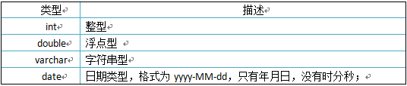

详细的(了解)

|  |  |  |
| --- | --- | --- |
| **分类** | **类型名称** | **说明** |
| **整数类型** | tinyInt | 很小的整数 |
| smallint | 小的整数 |
| mediumint | 中等大小的整数 |
| int(integer) | 普通大小的整数 |
| **小数类型** | float | 单精度浮点数 |
| double | 双精度浮点数 |
| decimal（m,d） | 压缩严格的定点数 |
| **日期类型** | year | YYYY 1901~2155 |
| time | HH:MM:SS -838:59:59~838:59:59 |
| date | YYYY-MM-DD 1000-01-01~9999-12-3 |
| datetime | YYYY-MM-DD HH:MM:SS 1000-01-01 00:00:00~ 9999-12-31 23:59:59 |
| timestamp | YYYY-MM-DD HH:MM:SS 1970~01~01 00:00:01 UTC~2038-01-19 03:14:07UTC |
| **文本、二进制类型** | CHAR(M) | M为0~255之间的整数 |
| VARCHAR(M) | M为0~65535之间的整数 |
| TINYBLOB | 允许长度0~255字节 |
| BLOB | 允许长度0~65535字节 |
| MEDIUMBLOB | 允许长度0~167772150字节 |
| LONGBLOB | 允许长度0~4294967295字节 |
| TINYTEXT | 允许长度0~255字节 |
| TEXT | 允许长度0~65535字节 |
| MEDIUMTEXT | 允许长度0~167772150字节 |
| LONGTEXT | 允许长度0~4294967295字节 |
| VARBINARY(M) | 允许长度0~M个字节的变长字节字符串 |
| BINARY(M) | 允许长度0~M个字节的定长字节字符串 |

## 20.3数据库操作：database

* 创建数据库

格式:

\* create database 数据库名;

\* create database 数据库名 character set 字符集;

例如：

#创建数据库 数据库中数据的编码采用的是安装数据库时指定的默认编码 utf8

CREATE DATABASE day21\_1;

#创建数据库 并指定数据库中数据的编码

CREATE DATABASE day21\_2 CHARACTER SET utf8;

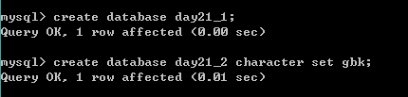

* 查看数据库

查看数据库MySQL服务器中的所有的数据库:

show databases;

查看某个数据库的定义的信息:

show create database 数据库名;

例如：

show create database day21\_1;

* 删除数据库

drop database 数据库名称;

例如：

drop database day21\_2;

* 其他的数据库操作命令

切换数据库：

use 数据库名;

例如：

use day21\_1;

* 查看正在使用的数据库:

select database();

### 20.3.1表结构相关语句

#### 创建表

* 格式：

create table 表名(

字段名 类型(长度) 约束,

字段名 类型(长度) 约束

);

例如：

###创建分类表

CREATE TABLE sort (

sid INT, #分类ID

sname VARCHAR(100) #分类名称

);

#### 主键约束

主键是用于标识当前记录的字段。它的特点是非空，唯一。在开发中一般情况下主键是不具备任何含义，只是用于标识当前记录。

格式：

* 1.在创建表时创建主键，在字段后面加上 primary key.

create table tablename(

id int primary key,

.......

)

* 2. 在创建表时创建主键，在表创建的最后来指定主键

create table tablename(

id int，

.......，

primary key(id)

)

* 3.删除主键：alter table 表名 drop primary key;

alter table sort drop primary key;

* 4.主键自动增长：一般主键是自增长的字段，不需要指定。

实现添加自增长语句,主键字段后加auto\_increment(只适用MySQL)

例如：

###创建分类表

CREATE TABLE sort (

sid INT PRIMARY KEY auto\_increment, #分类ID

sname VARCHAR(100) #分类名称

);

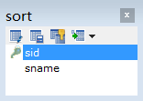

其他约束：其他约束还有如外键、唯一、非空等，会在就业班详细介绍。

#### 查看表

* 查看数据库中的所有表：

格式：show tables;

* 查看表结构：

格式：desc 表名;

例如：desc sort;

#### 删除表

* 格式：drop table 表名;

例如：drop table sort;

#### 修改表结构格式：

* alter table 表名 add 列名 类型(长度) 约束;

作用：修改表添加列.

例如：

#1，为分类表添加一个新的字段为 分类描述 varchar(20)

ALTER TABLE sort ADD sdesc VARCHAR(20);

* alter table 表名 modify 列名 类型(长度) 约束;

作用：修改表修改列的类型长度及约束.

例如：

#2, 为分类表的分类名称字段进行修改，类型varchar(50) 添加约束 not null

ALTER TABLE sort MODIFY sname VARCHAR(50) NOT NULL;

* alter table 表名 change 旧列名 新列名 类型(长度) 约束;

作用：修改表修改列名.

例如：

#3, 为分类表的分类名称字段进行更换 更换为 snamesname varchar(30)

ALTER TABLE sort CHANGE sname snamename VARCHAR(30);

* alter table 表名 drop 列名;

作用：修改表删除列.

例如：

#4, 删除分类表中snamename这列

ALTER TABLE sort DROP snamename;

* rename table 表名 to 新表名;

作用：修改表名

例如：

#5, 为分类表sort 改名成 category

RENAME TABLE sort TO category;

* alter table 表名 character set 字符集;

作用：修改表的字符集

例如：

#6, 为分类表 category 的编码表进行修改，修改成 gbk

ALTER TABLE category CHARACTER SET gbk;

#### 插入表记录：

* 语法：

insert into 表 (列名1,列名2,列名3..) values (值1,值2,值3..); -- 向表中插入某些列

insert into 表 values (值1,值2,值3..); --向表中插入所有列

* 注意：

插入的数据应与字段的数据类型相同

数据的大小应该在列的长度范围内

在values中列出的数据位置必须与被加入列的排列位置相对应。

除了数值类型外，其它的字段类型的值必须使用引号引起。

如果要插入空值，可以不写字段，或者插入 null。

对于自动增长的列在操作时，直接插入null值即可。

* 例如：

INSERT INTO sort(sid,sname) VALUES('s001', '电器');

INSERT INTO sort(sid,sname) VALUES('s002', '服饰');

INSERT INTO sort VALUES('s003', '化妆品');

INSERT INTO sort VALUES('s004','书籍');

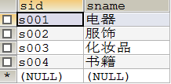

#### 更新表记录：

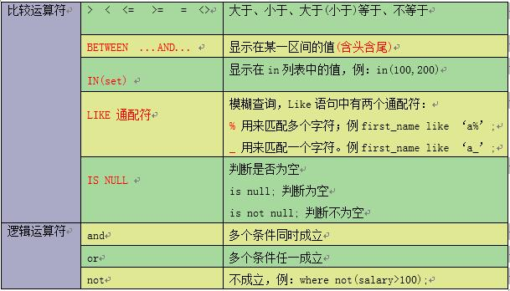

用来修改指定条件的数据，将满足条件的记录指定列修改为指定值

* 语法：

update 表名 set 字段名=值,字段名=值;(最好不用这个,这个把所有的数据都改了)

update 表名 set 字段名=值,字段名=值 where 条件;

* 注意：
  + - 列名的类型与修改的值要一致.
    - 修改值得时候不能超过最大长度.
    - 值如果是字符串或者日期需要加’’.

例如：

#1，将指定的sname字段中的值 修改成 日用品

UPDATE sort SET sname='日用品';

#2, 将sid为s002的记录中的sname改成 日用品

UPDATE sort SET sname='日用品' WHERE sid='s002';

UPDATE sort SET sname='日用品' WHERE sid='s003';

#### 删除记录：delete

* 语法：

delete from 表名 [where 条件];

或者

truncate table 表名;

* 面试题：

删除表中所有记录使用delete from 表名; 还是用truncate table 表名;

删除方式：delete 一条一条删除，不清空auto\_increment记录数。

truncate 直接将表删除，重新建表，auto\_increment将置为零，从新开始。

例如：

DELETE FROM sort WHERE sname='日用品';

#表数据清空

DELETE FROM sort;

#### 查询的语法：

* 查询指定字段信息

select 字段1,字段2,...from 表名;

例如：

select id,name from zhangwu;

* 查询表中所有字段

select \* from 表名;

例如：

select \* from zhangwu;

注意:使用"\*"在练习、学习过程中可以使用，在实际开发中，不推荐使用。原因，要查询的字段信息不明确，若字段数量很多，会导致查询速度很慢。

* distinct用于去除重复记录

select distinct 字段 from 表名;

例如：

select distinct money from zhangwu;

* 别名查询，使用的as关键字，as可以省略的.

别名可以给表中的字段，表设置别名。 当查询语句复杂时，使用别名可以极大的简便操作。

表别名格式:

select \* from 表名 as 别名;

或

select \* from 表名 别名;(as省略了)

列别名格式：

select 字段名 as 别名 from 表名;

或

select 字段名 别名 from 表名;

例如

表别名：

select \* from zhangwu as zw;

列别名：

select money as m from zhangwu;

或

select money m from zhangwu;

* 我们在sql语句的操作中，可以直接对列进行运算。

例如：将所有账务的金额+10000元进行显示.

select pname,price+10000 from product;

#### 条件查询

where语句表条件过滤。满足条件操作，不满足不操作，多用于数据的查询与修改。

格式 :select 字段 from 表名 where 条件;

while条件的种类如下：

|  |  |  |
| --- | --- | --- |
| 比较运算符 | > < <= >= = <> | 大于、小于、大于(小于)等于、不等于 |
| BETWEEN ...AND... | 显示在某一区间的值(含头含尾) |
| IN(set) | 显示在in列表中的值，例：in(100,200) |
| LIKE 通配符 | 模糊查询，Like语句中有两个通配符：  % 用来匹配多个字符；例first\_name like ‘a%’;  \_ 用来匹配一个字符。例first\_name like ‘a\_’; |
| IS NULL | 判断是否为空  is null; 判断为空  is not null; 判断不为空 |
| 逻辑运算符 | and | 多个条件同时成立 |
| or | 多个条件任一成立 |
| not | 不成立，例：where not(salary>100); |

例如：

查询所有吃饭支出记录

SELECT \* FROM zhangwu WHERE name = '吃饭支出';

查询出金额大于1000的信息

SELECT \* FROM zhangwu WHERE money >1000;

查询出金额在2000-5000之间的账务信息

SELECT \* FROM zhangwu WHERE money >=2000 AND money <=5000;

或

SELECT \* FROM zhangwu WHERE money BETWEEN 2000 AND 5000;

查询出金额是1000或5000或3500的商品信息

SELECT \* FROM zhangwu WHERE money =1000 OR money =5000 OR money =3500;

或

SELECT \* FROM zhangwu WHERE money IN(1000,5000,3500);

查询出账务名称包含”支出”的账务信息。

SELECT \* FROM zhangwu WHERE name LIKE "%支出%";

查询出账务名称中是无五个字的账务信息

SELECT \* FROM gjp\_ledger WHERE ldesc LIKE "\_\_\_\_\_"; -- 五个下划线\_

查询出账务名称不为null账务信息

SELECT \* FROM zhangwu WHERE name IS NOT NULL;

SELECT \* FROM zhangwu WHERE NOT (name IS NULL);

## 20.4 常用的sql命令

1.登录库

mysql -u 用户名 -p

2.针对库的增删改查

1.创建库

create database 数据库名 [character set 字符编码 collate 字符集校对];

[ ]号内的是可选参数，校对一般省略，有默认值。比如创建一个带有字符集的数据库db2 :create database db2 character set utf8

2.查看数据库

a)查看数据库服务器中的所有数据库 show databases;

b)查看某个数据库的定义信息 show create database 库名;

c)查看当前正在使用的库 select database();

3.删除数据库

drop database 库名

4.修改数据库

alter database 库名 character set 新字符集 collate 校对规则;

注意：修改的是数据库的字符集和校对规则

5.切换数据库

use 库名;

3.针对表的操作

1.创建表

create table 表名(

字段名 类型 约束,

字段名 类型 约束

);

2.添加列

alter table 表名 add 列明 类型 约束;

3.删除列

alter table 表名 drop 列明;

4.修改列名

alter table 表名 change 旧列名 新列名 类型 约束;

5.修改列

alter table 表名 modify 列名 类型 约束

6.修改表名

rename table 旧表名to 新表名

7.修改表的字符集

alter table 表名 character set 字符集

8.查看所有表

show tables;

9.查看表结构

desc 表名;

10.删除表

drop table 表名

11.添加主外键约束

添加主键约束：alter table 表名 add constraint 主键 （形如：PK\_表名） primary key 表名(主键字段);

添加外键约束：alter table 从表 add constraint 外键（形如：FK\_从表\_主表） foreign key 从表(外键字段) references 主表(主键字段);

删除主键约束：alter table 表名 drop primary key;

删除外键约束：alter table 表名 drop foreign key 外键（区分大小写）;

4.针对表数据的操作

1.插入记录

insert into 表名(列名1, 列名2, 列名3) values(值1, 值2, 值3)

2.表记录修改

update 表名 set 列名1=值, 列名2=值 where 条件;

3.删除表记录

delete from 表名 where 条件;

truncate table 表名;

区别:truncate 先删表,再建表.如果需要删除所有数据用这个,速度比较快。delete删除数据是一行一样的删除，并且删除后可以恢复

4.基本查询

select [distinct] \*或列名 from 表名 where 条件;

select 列名 as 要显示的名字 from 表名 where 条件;

加distince表示获取不重复数据，\*表示所有列

5.where子查询

where 后面条件判断可以用 =,>,>=,<,<=,<>,like,in

like后面的%表示的字符可以是多个,\_表示的字符个数只能是一个

in(1,2,3) 里面存放可能会出现的值

查询空字段用is null,非空字段用is not null;

6.排序

order by desc 或 asc; desc是降序，asc是升序,默认是降序

5.聚合函数

sum() count() max() min() avg()

6.分组

group by

通过having对分组后的数据条件过滤，注意where只能使用在group by 之前,不能过滤group by之后的数据，会报错

7.多表关联中的外键问题

1.如果是一对多，外键应该存储在多表中

2.如果是多对多，外键应该存储在第三张表中

3.如果是一对一，外键可以存储在任意一方

10.mysql常见问题

1.插入中文数据乱码 或 无法插入中文数据

产生乱码原因,数据库服务端存储的是UTF8格式的数据,客户端采用UTF-8接受,但是WINDOWS命令窗给客户端的数据是GBK编码，导致客户端接收到乱码数据

解决方案：找到mysql的安装目录下的bin目录，修改my.inf中的客户端编码：[client]下的default-character-set修改值为GBK,重启mysql：通过运行services.msc打开服务界面，在里面找到mysql服务，右键重启即可

# 第二阶段Day2 JDBC

## 21.1 JDBC开发步骤：

a: 步骤介绍

1.注册驱动

告知JVM使用的是哪一个数据库的驱动

Class.forName(“com.mysql.jdbc.Driver”)

2.获得连接

使用JDBC中的类,完成对MySQL数据库的连接

3.获得语句执行平台

通过连接对象获取对SQL语句的执行者对象

4.执行sql语句

使用执行者对象,向数据库执行SQL语句

获取到数据库的执行后的结果

5.处理结果

增删改的处理结果返回得是 影响的行数

查询的处理结果得到的结果是 结果集？？（暂时不讲）

6.释放资源 一堆close()

### 21.1.1 导入mysql数据库驱动程序jar包

\* a: 步骤  
  \* 创建lib目录，用于存放当前项目需要的所有jar包  
  \* 选择jar包，右键执行build path / Add to Build Path

### 21.1.2 注册数据库驱动程序

必须用这个 Class.forName("com.mysql.jdbc.Driver");注册驱动

\* a: 案例代码  
   public class JDBCDemo {  
  public static void main(String[] args)throws ClassNotFoundException{  
  //1.注册驱动 反射技术,将驱动类加入到内容  
   // 使用java.sql.DriverManager类静态方法 registerDriver(Driver driver)  
  // Diver是一个接口,参数传递,MySQL驱动程序中的实现类  
   //DriverManager.registerDriver(new Driver());  
   //驱动类源代码,注册2次驱动程序  
   Class.forName("com.mysql.jdbc.Driver");                      
                }  
            }

### 21.1.3 获取数据库的连接对象

\* a: 案例代码  
                    //2.获得数据库连接  DriverManager类中静态方法  
                    //static Connection getConnection(String url, String user, String password)    
                    //返回值是Connection接口的实现类,在mysql驱动程序  
                    //url: 数据库地址  jdbc:mysql://连接主机IP:端口号//数据库名字  
                    String url = "jdbc:mysql://localhost:3306/mybase";  
                    //用户名和密码用自己的  
                    String username="root";  
                    String password="123";  
                    Connection con = DriverManager.getConnection(url, username, password);  
                    System.out.println(con);                    

### 21.1.4 获取执行sql语句的对象

\* a: 案例代码  
                    //3.获得语句执行平台, 通过数据库连接对象,获取到SQL语句的执行者对象  
                    // con对象调用方法   Statement createStatement() 获取Statement对象,将SQL语句发送到数据库  
                    // 返回值是 Statement接口的实现类对象,,在mysql驱动程序  
                    Statement stat = con.createStatement();  
                    System.out.println(stat);

### 21.1.5 执行insert语句（执行语句delete，update，insert等）

//    4.执行sql语句  
// 通过执行者对象调用方法执行SQL语句,获取结果  
// int executeUpdate(String sql)  执行数据库中的SQL语句, insert delete update  
// 返回值int,操作成功数据表多少行  
 int row = stat.executeUpdate  
     ("INSERT INTO sort(sname,sprice,sdesc) VALUES('汽车用品',50000,'疯狂涨价')");  
 System.out.println(row);  
//6.释放资源  一堆close()  
  stat.close();  
   con.close();

### 21.1.6 执行查询语句

//3 .获取执行SQL 语句对象  
  Statement stat = con.createStatement();  
 // 拼写查询的SQL  
  String sql = "SELECT \* FROM sort";  
 //4. 调用执行者对象方法,执行SQL语句获取结果集  
 // ResultSet executeQuery(String sql)  执行SQL语句中的select查询  
 // 返回值ResultSet接口的实现类对象,实现类在mysql驱动中  
  ResultSet rs = stat.executeQuery(sql);  
 //5 .处理结果集  
 // ResultSet接口方法 boolean next() 返回true,有结果集,返回false没有结果集  
    while(rs.next()){  
 //获取每列数据,使用是ResultSet接口的方法 getXX方法参数中,建议写String列名  
 System.out.println(rs.getInt("sid")+"   "+rs.getString("sname")+  
     "   "+rs.getDouble("sprice")+"   "+rs.getString("sdesc"));  
                    }  
   rs.close();  
   stat.close();  
   con.close();

## 21.2 防止sql注入攻击

案例代码

public static void main(String[] args) throws ClassNotFoundException, SQLException {

//先注册驱动

Class.forName("com.mysql.jdbc.Driver");

//获取连接对象

Connection con = DriverManager.getConnection("JDBC:mysql://localhost:3306/lxm","root","root");

//先写sql语句 需要用户输入的地方用?好占位符代替

String sql = "select \* from test where id = ?";

PreparedStatement prs = con.prepareStatement(sql);

prs.setString(1, "1 ' or ' 1=1'");

System.out.println(prs);

ResultSet eq = prs.executeQuery();

while(eq.next()){

System.out.println(eq.getString(1) + " " + eq.getString(2) + " " + eq.getString(3) + " " + eq.getString(4) + " " + eq.getString(4));

}

}

# 第二阶段Day3 DBUtils

## 22.1 properties读取配置文件

将数据库的信息存到配置文件里面,方便后期修改维护文件名称一般为database.properties内容如下图:

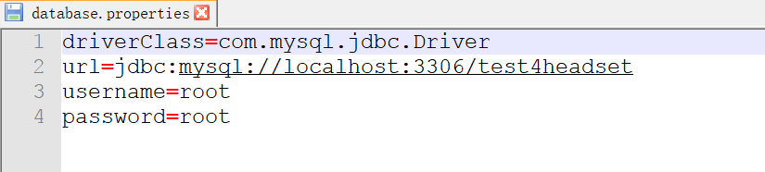

//首先根据类加载器获取文件的内容

InputStream ras = JDBCUtils.class.getClassLoader().getResourceAsStream("database.properties");

Properties pro = new Properties();//创建properties对象

pro.load(ras);//加载文件内容

// 获取文件的数据

driverClass = pro.getProperty("driverClass");

url = pro.getProperty("url");

username = pro.getProperty("username");

password = pro.getProperty("password");

## 22.2 DBUtils

1

## 22.3 QuaryRunner(DBUtils的核心类)

1. update();//执行增删改
   1. Update(Connection con,String sql,Object ... param); // ...是可变参数
2. Query();//执行查询操作

## 22.4 ResultSetHandler 本身是一个接口

学习实现类 8个实现类 6个必须掌握

\* A: DBUtils工具类结果集处理的方式  
        \* a: QueryRunner实现查询操作  
            \*    query(Connection conn, String sql, ResultSetHandler<T> rsh, Object... params) ，用来完成表数据的查询操作  
        \* b: ResultSetHandler结果集处理类  
            \* ArrayHandler    将结果集中的第一条记录封装到一个Object[]数组中，数组中的每一个元素就是这条记录中的每一个字段的值  
            \* ArrayListHandler    将结果集中的每一条记录都封装到一个Object[]数组中，将这些数组在封装到List集合中。  
            \* BeanHandler    将结果集中第一条记录封装到一个指定的javaBean中。  
            \* BeanListHandler    将结果集中每一条记录封装到指定的javaBean中，将这些javaBean在封装到List集合中  
            \* ColumnListHandler    将结果集中指定的列的字段值，封装到一个List集合中  
            \* ScalarHandler    它是用于单数据。例如select count(\*) from 表操作。  
            \* MapHandler    将结果集第一行封装到Map集合中,Key 列名, Value 该列数据  
            \* MapListHandler    将结果集第一行封装到Map集合中,Key 列名, Value 该列数据,Map集合存储到List集合

### 22.4.1 QueryRunner实现查询操作

* query(Connection conn, String sql, ResultSetHandler<T> rsh, Object... params) ，用来完成表数据的查询操作

#### ResultSetHandler结果集处理类

|  |  |
| --- | --- |
| ArrayHandler | 将结果集中的第一条记录封装到一个Object[]数组中，数组中的每一个元素就是这条记录中的每一个字段的值 |
| ArrayListHandler | 将结果集中的每一条记录都封装到一个Object[]数组中，将这些数组在封装到List集合中。 |
| BeanHandler | 将结果集中第一条记录封装到一个指定的javaBean中。 |
| BeanListHandler | 将结果集中每一条记录封装到指定的javaBean中，将这些javaBean在封装到List集合中 |
| ColumnListHandler | 将结果集中指定的列的字段值，封装到一个List集合中 |
| ScalarHandler | 它是用于单数据。例如select count(\*) from 表操作。 |
| MapHandler | 将结果集第一行封装到Map集合中,Key 列名, Value 该列数据 |
| MapListHandler | 将结果集第一行封装到Map集合中,Key 列名, Value 该列数据,Map集合存储到List集合 |

#### JavaBean

JavaBean就是一个类，在开发中常用封装数据。具有如下特性

1. 需要实现接口：java.io.Serializable ，通常实现接口这步骤省略了，不会影响程序。
2. 提供私有字段：private 类型 字段名;
3. 提供getter/setter方法：
4. 提供无参构造

/\*

\* 账务类

\*/

**public** **class** ZhangWu {

**private** **int** id;

**private** String name;

**private** **double** money;

**private** String parent;

**public** ZhangWu() {

**super**();

}

**public** **int** getId() {

**return** id;

}

**public** **void** setId(**int** id) {

**this**.id = id;

}

**public** String getName() {

**return** name;

}

**public** **void** setName(String name) {

**this**.name = name;

}

**public** **double** getMoney() {

**return** money;

}

**public** **void** setMoney(**double** money) {

**this**.money = money;

}

**public** String getParent() {

**return** parent;

}

**public** **void** setParent(String parent) {

**this**.parent = parent;

}

@Override

**public** String toString() { //该方法可以省略

**return** "ZhangWu [id=" + id + ", name=" + name + ", money=" + money + ", parent=" + parent + "]";

}

}

### 22.4.2 ArrayHandler与ArrayListHandler查询

* ArrayHandler：将结果集中的第一条记录封装到一个Object[]数组中，数组中的每一个元素就是这条记录中的每一个字段的值

**public** **class** ArrayHandlerDemo {

@Test

**public** **void** method(){

**try** {

//获取QueryRunner对象

QueryRunner qr = **new** QueryRunner();

//执行SQL语句

String sql = "SELECT \* FROM zhangwu";

Object[] params = {};

Connection conn = JDBCUtils.*getConnection*();

Object[] objArray = qr.query(conn, sql, **new** ArrayHandler(), params);

//结果集的处理

System.***out***.println( Arrays.*toString*(objArray) );

conn.close();

} **catch** (SQLException e) {

e.printStackTrace();

}

}

}

* ArrayListHandler：将结果集中的每一条记录都封装到一个Object[]数组中，将这些数组在封装到List集合中。

**public** **class** ArrayListHandlerDemo {

@Test

**public** **void** method(){

**try** {

//获取QueryRunner对象

QueryRunner qr = **new** QueryRunner();

//执行SQL语句

String sql = "SELECT \* FROM zhangwu WHERE money>?";

Object[] params = {2000};

Connection conn = JDBCUtils.*getConnection*();

List<Object[]> list = qr.query(conn, sql, **new** ArrayListHandler(), params);

//结果集的处理

**for** (Object[] objArray : list) {

System.***out***.println( Arrays.*toString*(objArray) );

}

conn.close();

} **catch** (SQLException e) {

e.printStackTrace();

}

}

}

### 22.4.3 BeanHandler与BeanListHandler查询

* BeanHandler ：将结果集中第一条记录封装到一个指定的javaBean中。

**public** **class** BeanHandlerDemo {

@Test

**public** **void** method(){

**try**{

//获取QueryRunner

QueryRunner qr = **new** QueryRunner();

//执行SQL语句

String sql = "SELECT \* FROM zhangwu WHERE id=?";

Object[] params = {1};

Connection conn = JDBCUtils.*getConnection*();

ZhangWu zw = qr.query(conn, sql, **new** BeanHandler<ZhangWu>(ZhangWu.**class**), params);

//结果集处理

System.***out***.println(zw);

conn.close();

} **catch**(SQLException e){

**throw** **new** RuntimeException(e);

}

}

}

* BeanListHandler ：将结果集中每一条记录封装到指定的javaBean中，将这些javaBean在封装到List集合中

**public** **class** BeanListHandlerDemo {

@Test

**public** **void** method(){

**try**{

//获取QueryRunner

QueryRunner qr = **new** QueryRunner();

//执行SQL语句

String sql = "SELECT \* FROM zhangwu WHERE money>?";

Object[] params = {2000};

Connection conn = JDBCUtils.*getConnection*();

List<ZhangWu> list = qr.query(conn, sql, **new** BeanListHandler<ZhangWu>(ZhangWu.**class**), params);

//结果集处理

**for** (ZhangWu zw : list) {

System.***out***.println(zw);

}

conn.close();

} **catch**(SQLException e){

**throw** **new** RuntimeException(e);

}

}

}

### 22.4.4 ColumnListHandler与ScalarHandler查询

* ColumnListHandler：将结果集中指定的列的字段值，封装到一个List集合中

**public** **class** ColumnListHandlerDemo {

@Test

**public** **void** method(){

**try** {

//获取QueryRunner对象

QueryRunner qr = **new** QueryRunner();

//执行SQL语句

String sql = "SELECT name FROM zhangwu WHERE money>?";

Object[] params = {2000};

Connection conn = JDBCUtils.*getConnection*();

List<String> list = qr.query(conn, sql, **new** ColumnListHandler<String>(), params);

//结果集的处理

**for** (String str : list) {

System.***out***.println(str);

}

conn.close();

} **catch** (SQLException e) {

e.printStackTrace();

}

}

}

* ScalarHandler：它是用于单数据。例如select count(\*) from 表操作。

**public** **class** ScalarHandlerDemo {

@Test

**public** **void** method(){

**try** {

//获取QueryRunner对象

QueryRunner qr = **new** QueryRunner();

//执行SQL语句

String sql = "SELECT MAX(money) FROM zhangwu";

Object[] params = {};

Connection conn = JDBCUtils.*getConnection*();

Double max = qr.query(conn, sql, **new** ScalarHandler<Double>(), params);

//结果集的处理

System.***out***.println("max=" + max);

conn.close();

} **catch** (SQLException e) {

e.printStackTrace();

}

}

}

### 22.4.5代码案例

public class TestJDBCUtils {

public static void main(String[] args) throws IOException, SQLException {

//获取连接

Connection conn = JDBCUtils.getConnection();

//创建QueryRunner对象

QueryRunner qr = new QueryRunner();

//进行修改的语句方法

// updateSQL(conn, qr);

//进行查询语句的方法

//第一种 只返回一条数据(如果有多行的话值返回第一行) 返回第一行数据的数组

// arrayHandle(conn, qr);

//第二种 返回所有行数据 返回存储每行数据数组的list集合

// arrayListHandle(conn, qr);

//第三种 只返回第一行数据 用HeadSet对象存储

// beanHandler(conn, qr);

//第四种 返回一个存储HeadSet对象的集合

// beanListHandler(conn, qr);

//第五种 返回的是某一列所有数据的集合,注意这里的泛型要给Object类型

// columnListHandler(conn, qr);

//第六种 只能对查询后是一行一列的语句进行操作,返回的是那一个的值

// scalarHandler(conn, qr);

//第七种 MapHandler 不常用

//第八种 MapListHandler 不常用

//释放资源

DbUtils.close(conn);

}

public static void scalarHandler(Connection conn, QueryRunner qr) throws SQLException {

String sql = "SELECT count(\*) FROM headset";

Object obj = qr.query(conn, sql, new ScalarHandler<>());

System.out.println(obj);//打印出统计的个数,就是那

}

public static void columnListHandler(Connection conn, QueryRunner qr) throws SQLException {

String sql = "SELECT \* FROM headset";

List<Object> list = qr.query(conn, sql, new ColumnListHandler<Object>("id"));

for (Object object : list) {

System.out.println(object);

}

}

public static void beanListHandler(Connection conn, QueryRunner qr) throws SQLException {

String sql = "SELECT \* FROM headset";

List<HeadSet> list = qr.query(conn, sql, new BeanListHandler<HeadSet>(HeadSet.class));

for (HeadSet headSet : list) {

System.out.println(headSet);

}

}

public static void beanHandler(Connection conn, QueryRunner qr) throws SQLException {

String sql = "SELECT \* FROM headset";

HeadSet hs = qr.query(conn, sql, new BeanHandler<HeadSet>(HeadSet.class));

System.out.println(hs);

}

public static void arrayListHandle(Connection conn, QueryRunner qr) throws SQLException {

String sql = "SELECT \* FROM headset";

List<Object[]> list = qr.query(conn, sql, new ArrayListHandler());

for (Object[] obj : list) {

for (Object object : obj) {

System.out.print(object + "--");

}

System.out.println();

}

}

public static void arrayHandle(Connection conn, QueryRunner qr) throws SQLException {

String sql = "SELECT \* FROM headset";

Object[] obj = qr.query(conn, sql, new ArrayHandler());

for (Object object : obj) {

System.out.print(object + "--");

}

}

public static void updateSQL(Connection conn, QueryRunner qr) throws SQLException {

String sql = "INSERT INTO headset (brand,price,model,descs,num) VALUES(?,?,?,?,?)";

//调用QueryRunner的update方法将sql写入

int rows = qr.update(conn, sql, "华为",23,"票0","手机",23);

System.out.println(rows);

}

}

# 第二阶段Day4 DBCP(三方数据库连接池) Apache

-- C3P0三方数据库连接池(很重要!!!)

Tomcat JavaWeb服务器

把我们写好的class文件放在Tomcat软件中

开启监听端口80

## 23.1 导入jar包

Dbcp和pool的jar包

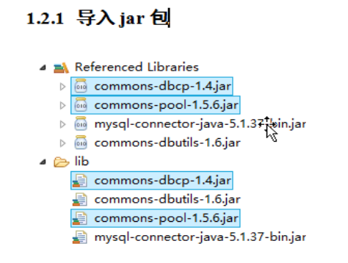

## 23.2 接入步骤

1.将相关jar包文件引入项目中并且将jar包添加到build path中

a)引入jdbc: mysql-connector-java-5.1.37-bin.jar

b)引入dbutils: commons-dbutils-1.6.jar

c)引入dbcp:

commons-dbcp-1.4.jar：

commons-pool-1.5.6.jar

2.建立数据源并配置连接参数

//读取bin目录下database.properties文件

InputStream in = JDBCUtilsConfig.class.getClassLoader().getResourceAsStream("database.properties");

Properties pro = new Properties();

pro.load(in);

String driverClass=pro.getProperty("driverClass");

String url = pro.getProperty("url");

String username = pro.getProperty("username");

String password = pro.getProperty("password");

BasicDataSource dataSource = new BasicDataSource();

//必须配置信息

dataSource.setDriverClassName(driverClass);

dataSource.setUrl(url);

dataSource.setUsername(username);

dataSource.setPassword(password);

//可选配置信息

datasource.setInitialSize(10);//初始化的连接数

datasource.setMaxActive(8);//最大连接数量

datasource.setMaxIdle(5);//最大空闲数

datasource.setMinIdle(1);//最小空闲

3.使用的时候直接传递数据源就好

QueryRunner qr = new QueryRunner(datasource);

String sql = "SELECT \* FROM sort";

List<Object[]> list = qr.query(sql, new ArrayListHandler());

for(Object[] objs : list){

for(Object obj : objs){

System.out.print(obj+"\t");

}

System.out.println();

}

## 23.3 编写工具类

方式一:

**public** **class** JDBCUtils {

**public** **static** **final** String ***DRIVER*** = "com.mysql.jdbc.Driver";

**public** **static** **final** String ***URL*** = "jdbc:mysql://localhost:3306/daydb";

**public** **static** **final** String ***USERNAME*** = "root";

**public** **static** **final** String ***PASSWORD*** = "root";

/\*

\* 创建连接池BasicDataSource

\*/

**public** **static** BasicDataSource *dataSource* = **new** BasicDataSource();

//静态代码块

**static** {

//对连接池对象 进行基本的配置

*dataSource*.setDriverClassName(***DRIVER***); // 这是要连接的数据库的驱动

*dataSource*.setUrl(***URL***); //指定要连接的数据库地址

*dataSource*.setUsername(***USERNAME***); //指定要连接数据的用户名

*dataSource*.setPassword(***PASSWORD***); //指定要连接数据的密码

}

/\*

\* 返回连接池对象

\*/

**public** **static** DataSource getDataSource(){

**return** *dataSource*;

}

}

方式二:

public class JDBCUtils {

private static String driverclassname;

private static String url;

private static String username;

private static String password;

private static BasicDataSource bds = new BasicDataSource();

static{

InputStream in = JDBCUtils.class.getClassLoader().getResourceAsStream("database.properties");

Properties pro = new Properties();

try {

pro.load(in);

driverclassname = pro.getProperty("driverclassname");

url = pro.getProperty("url");

username = pro.getProperty("username");

password = pro.getProperty("password");

} catch (IOException e) {

e.printStackTrace();

}

//基本配置驱动,数据库连接路径,用户名,密码

bds.setDriverClassName(driverclassname);

bds.setUrl(url);

bds.setUsername(username);

bds.setPassword(password);

//配置连接池的数据

bds.setInitialSize(10);//初始化连接数量

bds.setMaxActive(8);//最大活跃数量

bds.setMaxIdle(5);//最大连接数

bds.setMinIdle(2);//最小连接数

}

public static DataSource getDatasource(){

return bds;

}

}

## 23.4 测试工具类

public static void main(String[] args) {

//创建QueryRunner对象,用有参构造,传入datasource

QueryRunner qr = new QueryRunner(JDBCUtils.getDatasource());

String sql = "Select \* from student";

try{

List<Student> list = qr.query(sql,new BeanListHandler<com.dbco.Student>(com.dbco.Student.class));

for (Student stu : list) {

System.out.println(stu);

}

}catch(SQLException ex){

ex.printStackTrace();

throw new RuntimeException("操作失败");

}

}

## 23.5 常见配置

|  |  |  |
| --- | --- | --- |
| 分类 | 属性 | 描述 |
| 必须项 | driverClassName | 数据库驱动名称 |
| url | 数据库的地址 |
| username | 用户名 |
| password | 密码 |
| 基本项（扩展） | maxActive | 最大连接数量 |
| minIdle | 最小空闲连接 |
| maxIdle | 最大空闲连接 |
| initialSize | 初始化连接 |

# 第二阶段Day5管家婆软件的开发

## 项目分层(分包)的作用

* 1. 易于调错
  2. 易于协同开发
  3. 逐级调用,不允许跨层调用

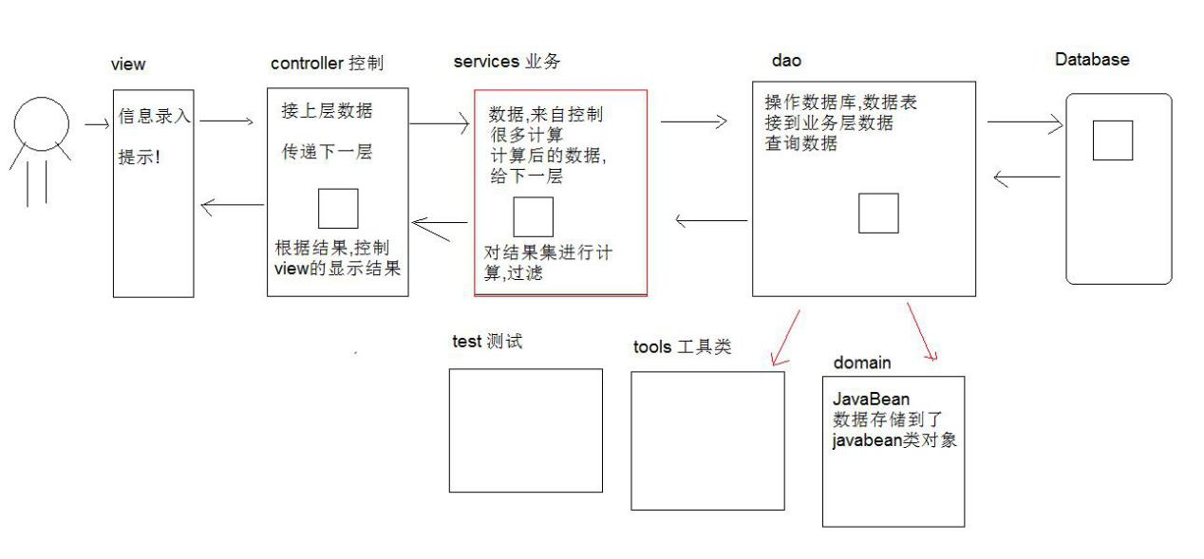

* view层作用: 视图层,即项目中的界面
* controller层作用: 控制层, 获取界面上的数据,为界面设置数据; 将要实现的功能交给业务层处理
* service层作用: 业务层, 功能的实现, 与controller控制层和数据访问层DAO交互, 将对数据库的操作交给DAO数据访问层来处理
* dao层作用: 数据访问层, 用来操作数据库表的数据 data access object数据访问对象
* db数据库: 这里指MySQL
* domain 实体包: 存放JavaBean
* tools工具包:存放项目中使用到的工具类
* test 测试包: 存放项目功能测试的代码

## 2、工程创建及包管理

1. 使用Eclipse创建Java工程，命名为gjp
2. 创建工程包
   * cn.itcast.gjp.app: 存放main方法类；
   * cn.itcast.gjp.domain: 存放JavaBean；
   * cn.itcast.gjp.view: 存放界面，及表现层类；
   * cn.itcast.gjp.service: 存放业务层类；
   * cn.itcast.gjp.dao: 存放数据访问层类;
   * cn.itcast.gjp.tools: 存放工具类;

创建lib文件夹，用来存储使用的jar包

# 第二阶段Day5设计模式

设计模式就是在实际的软件开发中对问题的处理总结经验,

(目前设计模式 23种) 编程思想/设计思想 mvc/mvp(不属于设计模式)

单例模式 目的:创建对象有且只有一个

1. 饿汉式(案例,runtime类)

\* 保证一个类的对象唯一性    
            \* 私有构造方法  
            \* 在本类的成员位置,创建出自己类对象  
            \* 提供公共方法,返回创建的对象  
            \* 单例模式在Java的应用 java.lang.Runtime

/\*

             \* 单例模式饿汉式  
             \*/  
            public class Single {  
                private Single(){}              
                private static final Single s = new Single();                  
                public static Single getInstance(){  
                    return s;  
                }  
            }

1. 懒汉式(线程安全问题)对象延迟加载，有安全隐患

双重检查枷锁

Double check

单例模式懒汉式的安全问题  
    \* a: 案例代码  
            public class Single {  
                private Single(){}  
                private static Single s = null;                  
                public static  Single getInstance(){  
                  if(s == null){      
                    synchronized(Single.class){  
                        if( s == null)  
                            s = new Single();  
                        }  
                    }  
                    return s;  
                }  
            }  
      \* b: 双层if判断的原因  
            \* 方法中加入同步锁，保证线程安全  
            \* 第二个线程调用方法getInstance()的时候，变量s，已经不是null，被前面的线程new过  
            \* 当已经有对象了，第二个线程没有必要再进入同步了，直接return更好一些

工厂模式 目的:创建对象根据不同需求创建不同的对象

1. 简单工厂

public class SimpleFactory {

private static Animal a = null;

private SimpleFactory (){

public static Animal getAnimal(String name){

switch (name) {

case "Cat":

a = new Cat();

break;

case "Dog":

a = new Dog();

break;

default:

break;

}

return a;

}

}

1. 抽象工厂(知道就行,麻烦)

# 第三阶段HTML

## 26.1 day1 html

【HTML的概述】

* 什么是HTML

**HTML:Hyper Text Markup Language --- 超文本标记语言.**

**mark 标签**

\* 标记语言：指的是通过一组标签的形式描述事物的一门语言.

\* 超文本：比普通的文本更强大.

* HTML的作用

HTML是用来制作页面(静态页面). 静态页面是数据没有涉及到数据交互的,数据和数据库没有关系,看后缀名 :静态 .html .htm

* HTML在那些地方使用

在设计网站的页面的时候都要使用到HTML.

【HTML的使用】

* HTML的文件的创建

**一个HTML文件,扩展名是.html或者.htm结尾**

\* 01.html

* HTML的结构标签

\* **根标签:<html></html>**

**\* <head> -- html的头标签 放当前页面的配置信息**

**\* <body> -- html的体标签 要显示的内容就写在这里面**

**标签的分类:**

**单边标签**

**双边标签**

**注释的写法:**

**<!-- 注释内容 -->**

**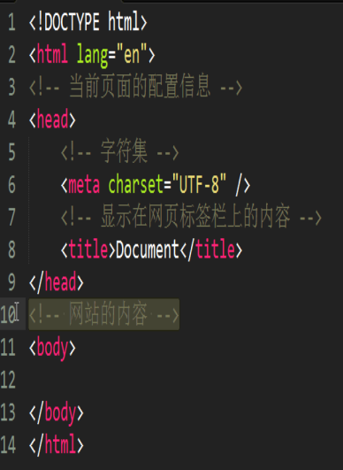**

* 字体标签:

<font> 标签

使用 <font color = “red” size="100" face="微软雅黑">文字</font>

使用：**<font>文字</font>**

\* <font>标签的属性:

\* **<标签 属性名=”属性值” 属性名=”属性值”></标签>**

\* 属性:

\* color属性:字体颜色

\* 英文单词设置:black,red,green,blue...

\* 使用16进制数设置:#FFFFFF , #FFF

\* size属性:字体的大小 1-7 html中最大的就是1-7,等学了css就可以随便设置大小

\* face属性:字体

\* 基本使用：

<font>我是HTML!</font> <br/>

<font color="red">我是HTML！</font><br/>

<font color="#FF0000" size="1">我是小红！</font><br/>

<font color="#00FF00" size="7">我是小绿！</font><br/>

<font color="#0000FF" size="100">我是小蓝！</font><br/>

* 排版标签:
* 标题标签：h标签<h1>...<h6>

<!-- HTML的标题标签 -->

<h1>一级标题</h1>

<h2>二级标题</h2>

<h3>三级标题</h3>

* 段落标签：p标签  Paragraph----段落的意思

<p>

一段内容内容一段内容内容一段内容内容一段内容内容一段内容内容一段内容内容一段内容内容一段内容内容一段内容内容

一段内容内容一段内容内容一段内容内容一段内容内容一段内容内容一段内容内容一段内容内容一段内容内容一段内容内容

一段内容内容一段内容内容一段内容内容一段内容内容一段内容内容一段内容内容一段内容内容一段内容内容一段内容内容

一段内容内容一段内容内容一段内容内容一段内容内容一段内容内容一段内容内容一段内容内容一段内容内容一段内容内容

</p>

<p>

一段内容内容一段内容内容一段内容内容一段内容内容一段内容内容一段内容内容一段内容内容

一段内容内容一段内容内容一段内容内容一段内容内容一段内容内容一段内容内容一段内容内容

</p>

* 字体加粗标签：b标签 bold 定义粗体字
* <b>黑马训练营</b>
* 字体斜体标签：i标签 italic [ɪˈtælɪk] 斜体

<i>黑马训练营</i>

* 字体下划线：u标签

<u>黑马训练营</u>

* 居中标签：<center>标签

<center>内容</center>

* 标签嵌套规则：

咱们现在学习的标签呢都可以随意嵌套

块及标签:占一行

行内标签:内容多大就占多大

h1(max)~h6(min)

size 1(min)~7(max)

<hr /> 代表有一个横的分割线

空格是 &nbsp;

H5 大部分浏览器都支持h5但是支持程度不一样

HTML有标准:

\* HTML4

\* <!DOCTYPE HTML PUBLIC "-//W3C//DTD HTML 4.0 Transitional//EN">

\* HTML5:支持视频播放,支持CSS3,支持定位,扩展标签...

\* <!DOCTYPE html>

<pre>标签：原生标签. 不改变内容,就是空格什么的都显示出来

<hr/>标签：横线. horizontal 水平的

【HTML的图片标签】

图片标签:<img>

\* 属性:

\* src :图片的来源.

\* width :图片的宽度.100px,100%,50% (宽度和高度只设置一个就可以,不然会拉伸变形)

\* height:图片的高度.

\* alt :图片找不到显示的内容.

图片的引入的路径问题:

\* 路径：相对路径.

\* 如果引入的图片和html文件在同一级路径。

\* 直接写文件名或者./文件名

<img src="cs10006.jpg" />

<img src="./cs10006.jpg" />

\* 如果引入的图片在html文件的上一级路径。

\* <img src="../cs10006.jpg" />

\* 如果引入的图片在html文件的下一级路径。

\* <img src="img/cs10006.jpg" />

【HTML的列表标签】

有序列表 全称： ordered lists 有序列表

<ol>

<li></li>

</ol>

* 无序列表 全称：unordered lists

<ul>

<li></li>

</ul>

Type属性：

【HTML的超链接标签】

HTML的超链接标签：<a>

\* 属性:

\* href :链接的路径

\* target :打开的方式

\* \_self :在自身页面打开

\* \_blank :新打开一个窗口

\*\_parent :

* 总结:

无序列表的属性:

\* type属性

\* disc ：实心点.

\* circle ：空心圆

\* square ：方块.

有序列表的属性:

\* type属性:

\* 1 ：数字类型

\* a ：英文类型

\* i ：罗马字符

\* start属性:从哪开始

超链接的target属性:

\* \_self 在自己页签打开。

\* \_blank 在新的页签中打开

\* \_parent 在父页面打开

【HTML的表格标签】

<table>

<tr>

<td></td>

<td></td>

</tr>

</table>

属性:

width :表格宽度

height :表格高度

border :边框

align :表格水平位置:

\* left

\* center

\* right

<td>的属性:

\* colspan=”列数”

\* rowspan=”行数”

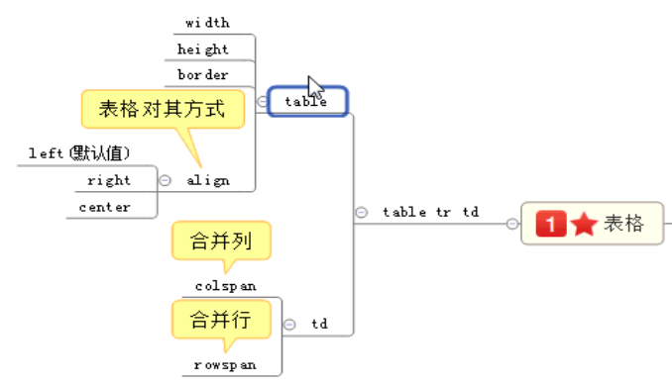

【HTML的表单标签（\*\*\*\*\*）】

HTML的表单标签：<form>

\* 常用属性:

\* action属性:提交的路径.默认提交到当前页面

\* method属性:请求的方式.GET和POST.默认是GET.

**\*\*\*\*\* GET方式和POST方式的区别?**

**\* GET :数据会显示到地址栏中.GET方式提交是有大小的限制.**

**\* POST :数据不会显示到地址栏中.POST方式提交的是没有大小限制.**

HTML中表单元素：

\* <input type=”text”> :文本框.

\* 常用属性:

\* name :表单元素的名称.必须有name属性，然后后台才可以接收数据.

\* value :文本框的默认值.

\* size :文本框的长度.

\* maxlength:文本框输入的最大长度.

\* readonly:只读文本框.

\* disable 置灰。

\* <input type=”password”> :密码框.

\* 常用属性:

\* name :表单元素的名称.必须有name属性，然后后台才可以接收数据.

\* value :密码框的默认值.

\* size :密码框的长度.

\* maxlength:密码框输入的最大长度.

\* <input type=”radio”> :单选按钮.

\* 常用的属性:

\* name :表单元素的名称.必须有name属性，然后后台才可以接收数据.

\* value :单选按钮的默认值.

\* checked:单选按钮默认被选中.

\* <input type=”checkbox”> :复选按钮.

\* 常用的属性:

\* name :表单元素的名称.必须有name属性，然后后台才可以接收数据.

\* value :单选按钮的默认值.

\* checked:单选按钮默认被选中.

\* <input type=”button”> :普通按钮.没有任何功能的按钮.

\* <input type=”submit”> :提交按钮.

\* <input type=”reset”> :重置按钮.

\* <input type=”file”> :文件上传的表单项.

\* <input type=”hidden”> :隐藏字段.

\* <input type=”image”> :图片按钮

\* <select> :下拉列表.

\* <textarea> :文本域.

【HTML的框架标签】

框架标签:<frameset >,标签与body标签是冲突,有frameset就可以没有body.

用途：将页面切分成几个部分。

\* 属性:

\* rows

\* cols

使用<frame>标签，frame代表切分的每个部分.

代码实现：

<frameset rows="15%,\*">

<frame src="top.html" name="top"/>

<frameset cols="15%,\*">

<frame src="left.html" name="left"/>

<frame src="right.html" name="right"/>

</frameset>

</frameset>

特殊字符的标签：

空格 :&nbsp; 空格标签

< :&lt; 小于号

> :&gt; 大于号

补充：

<= :&le; 小于等于

>= ：&ge； 大于等于

* **小结**

HTML:

\* HTML的概述：

\* HTML：Hyper Text Markup Language.

\* HTML就是由一组标签所组成的.

\* HTML的字体标签:

\* <font>标签:

\* 属性：color,size,face

\* HTML的排版标签:

\* h标签：标题标签.

\* p标签：段落标签.

\* b标签：加粗标签.

\* i标签：斜体标签.

\* u标签：下划线标签.

\* br标签：换行.

\* hr标签：水平线.

\* HTML的图片标签:

\* img标签:

\* 属性:

\* src属性:图片的路径.

\* 相对路径: ./ 代表当前目录 ../上一级目录

\* width,height,alt.

\* HTML的超链接标签:

\* a标签:

\* 属性：

\* href:链接的路径.

\* target:链接打开的方式. \_self,\_blank,\_parent

\* HTML的列表标签:

　\* 无序列表:<ul>

\* 有序列表:<ol>

\* HTML的表格标签：

\* table标签:

\* tr标签：表格的行.

\* td标签：表格的列.

\* HTML的表单标签：（\*\*\*\*\*）

\* form标签：

\* action属性：表单提交的路径

\* method属性：表单的提交的方式.

\* GET和POST：

\* GET：地址栏上会显示提交的数据的信息,大小限制.

\* POST：地址栏不会显示提交的数据的信息,没有大小限制.

\* <input>

\* type=”text”:文本框

\* type=”password”:密码框.

\* type=”radio”:单选按钮.

\* type=”checkbox”:复选框.

\* type=”file”:文件上传.

\* type=”hidden”:隐藏字段.

\* type=”submit”：提交按钮.

\* type=”reset”:重置按钮.

\* type=”button”:普通按钮.

\* type=”image”:图片按钮.

\* <select>:下拉列表.

\* <textarea>:文本区

\* HTML的框架标签:

\* <frameset>

\* <frame>

## 26.2 day2 CSS

【HTML的块标签】

<div></div> :默认一个div独占一行. 块级标签

<span></span> :默认在同一行. 行内标签

【CSS的概述】

* 什么是CSS:

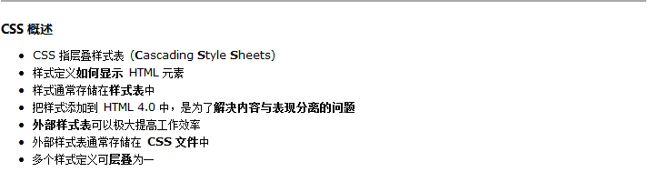

\* HTML相当于网站的骨架！CSS对骨架进行美化！

【CSS的基本语法】

CSS的基本语法通常包含两个部分：一个是选择器，一个声明.

\* 选择器{属性:属性值;属性:属性值...}

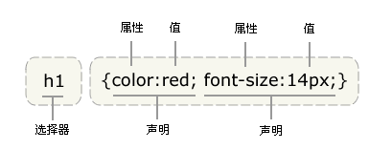

【CSS的引入的方式】

* 行内样式：直接在HTML的元素上使用style属性设置CSS.

<h1 style="color:red;font-size:200px ;">标题</h1>

* 页面内样式：在HTML的<head>标签中使用<style>标签设置CSS.

<style>

h1{

color:blue;

font-size: 40px;

}

</style>

* 外部样式:单独定一个.css的文件.在HTML中引入该CSS文件.

<link href="../../css/demo1.css" rel="stylesheet" type="text/css" />

【CSS的选择器】

* 元素选择器：

div{

border:1px solid blue;

width:40px;

height:45px;

}

* ID选择器:

#d1{

border:2px solid red;

}

* 类选择器：

.divClass{

border:2px solid yellow;

}

【CSS的浮动】

* 使用float属性可以完成DIV的浮动.

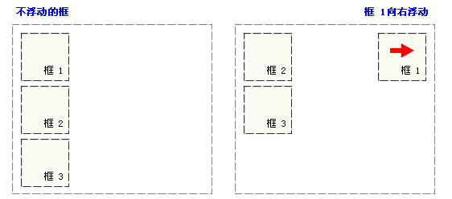

float属性的取值:

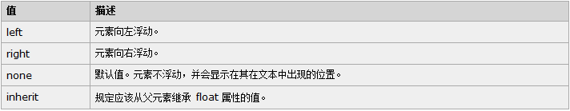

* 清除浮动效果：使用clear属性进行清除:

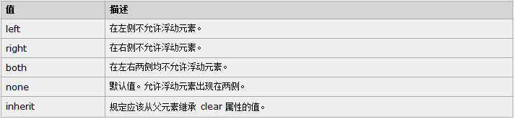

* 案例：

<!DOCTYPE html>

<html>

<head>

<meta charset="UTF-8">

<title></title>

<style>

.divClass{

border:1px solid blue;

width:200px;

height:220px;

}

#d1{

float:left;

}

#d2{

float:left;

}

#d3{

float:left;

}

.clear{

clear:both;

}

</style>

</head>

<body>

<div id="d1" class="divClass">DIV1</div>

<div id="d2" class="divClass">DIV2</div>

<div id="d3" class="divClass">DIV3</div>

<div class="clear"></div>

<div id="d4" class="divClass">DIV4</div>

</body>

</html>

## 26.3 day3.4 JS

【JS的概述】

* 什么是JavaScript：

运行在浏览器端的脚本语言!

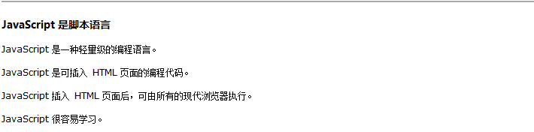

JavaScript的历史：

* JavaScript的组成：

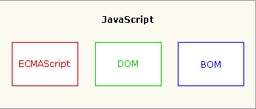

ECMAScript：JavaScript的基本的语法

BOM：Browser Object Model ：

DOM：Document Object Model ：

* 其他的脚本语言：

JavaScript,ActionScript,Flex

* JS的用途：

使页面更加丰富,使页面动起来！！！

【JS的基本语法】

* 区分大小写：

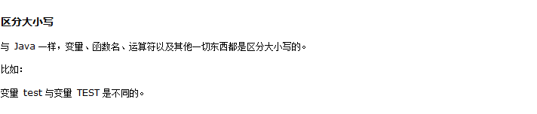

* 弱变量类型语言：（与Java不同）

\* Java

\* int i = 3;

\* String s = “abc”;

\* JavaScript: 定义所有的变量都是使用var,当你具体给它赋值什么类型它就是什么类型。

\* var i = 3;

\* var s = “abc”;

\* var x;

* 分号可有可无：

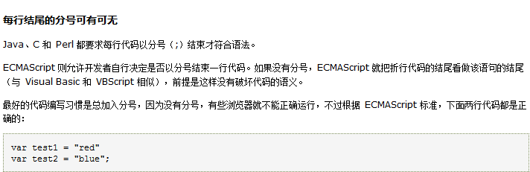

* 变量命名：

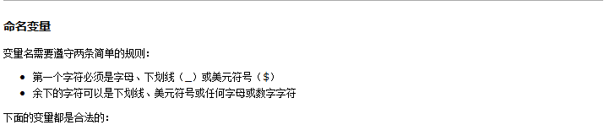

【JS的数据类型】

JS将数据类型分成两类：

\* 原始类型：

\* undefined：未定义类型

\* boolean:布尔类型

\* number:数字类型

\* string:字符或字符串.

\* null：空

\* 引用类型：

\* 对象类型.对象类型默认值是null.

【JS的运算符】

JS中的运算符与Java中基本一致！

JS中有一个 === 全等于.全等于是类型和值都一致的情况下才为true.

== 是只要值相等返回的就是true

JS中的算术运算符：

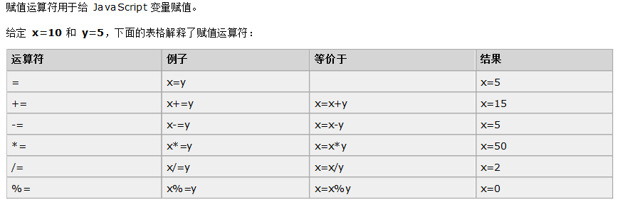

JS中的算数运算符：

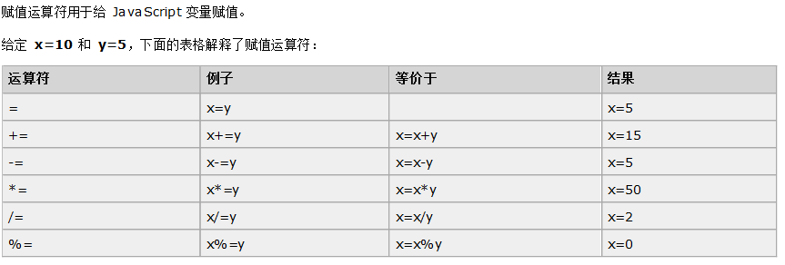

【JS的语句】

JS中的语句与Java的语句一致！

常用语句：

If语句：



Do….while语句：

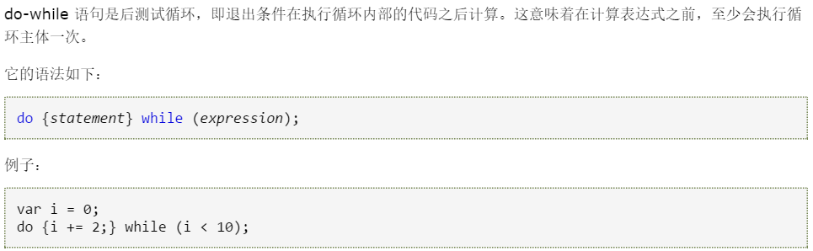

For语句：

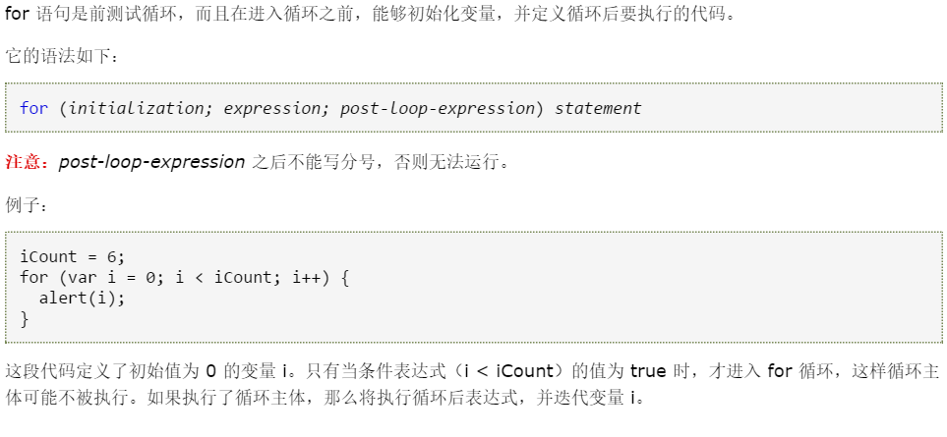

Break和continue语句：

区别：

Break语句是可以立即推出循环，阻止反复执行任何代码。

Continue语句只是退出当前循环，根据控制表达式允许继续进行下一个循环。

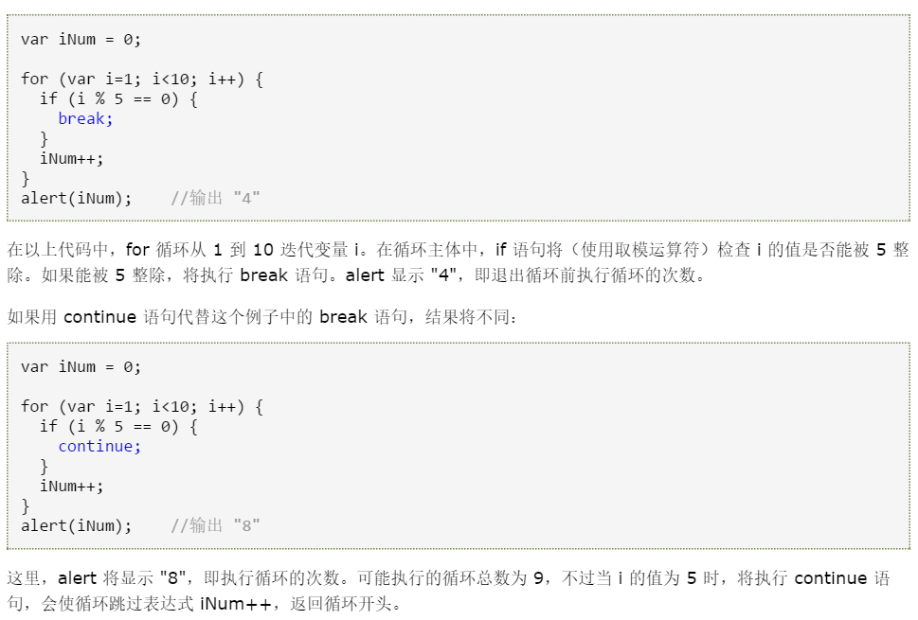

Switch循环语句：

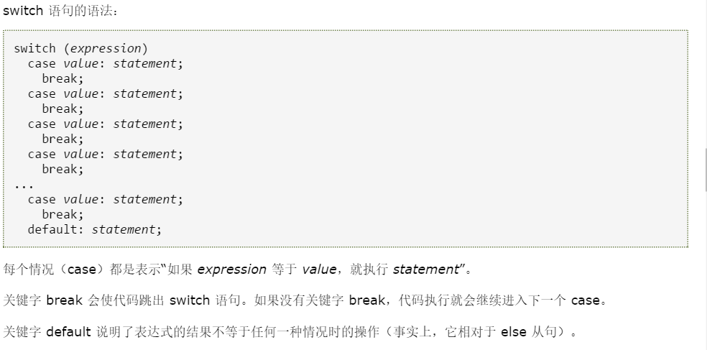

【JS的通常开发的步骤】

JS通常都由一个事件触发.

触发一个函数,定义一个函数.

获得操作对象的控制权.

修改要操作的对象的属性或值.

定义函数:

\* function 函数名称(){

// 函数体

}

匿名函数：

\* window.onload = function(){

}

常用事件：onclick,ondblclick,onmouseover,onmouseout,onload...

【JS的引入方式】

通常两种方式：

一种：页面内直接编写JS代码,JS代码需要使用<script></script>.

二种：将JS的代码编写到一个.js的文件中,在HTML中引入该JS代码即可.例如：<script src=”../../test.js”></script>

代码实现：

* JS事件：

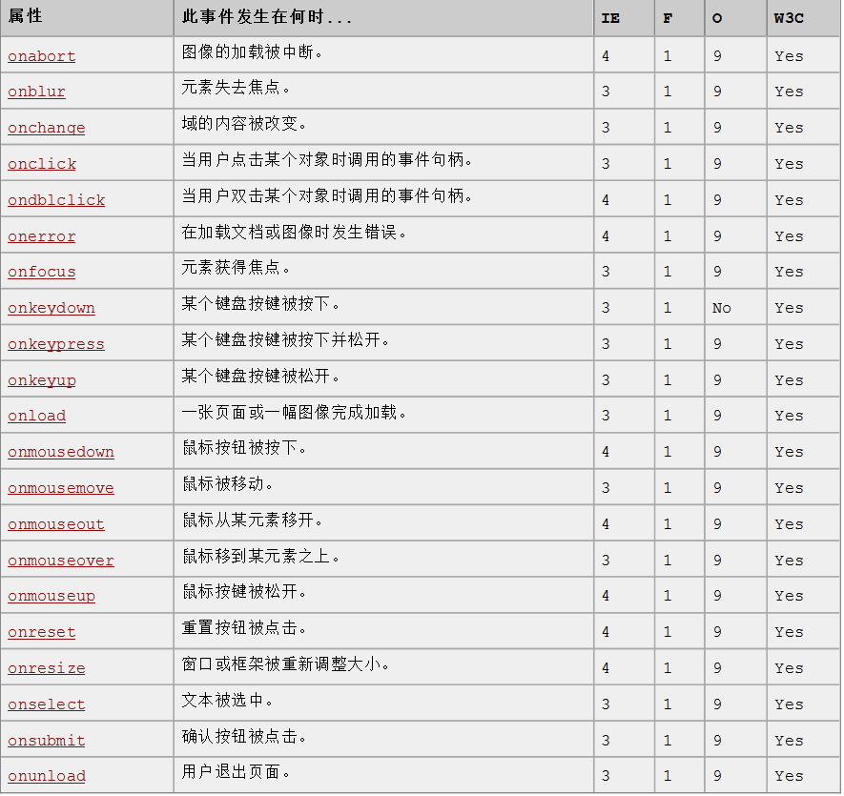

* Document对象方法：

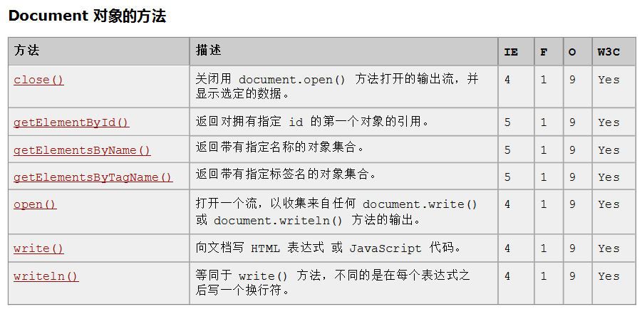

<script>

// alert("Hello!");

function checkForm(){

// 获得文本框的值：

var username = document.getElementById("username").value;

// var val = username.value;

// alert(username);

if(username == ""){

alert("用户名不能为空！");

return false;

}

// 校验密码：

var password = document.getElementById("password").value;

if(password == ""){

alert("密码不能为空");

return false;

}

// 校验确认密码:

var repassword = document.getElementById("repassword").value;

if(repassword != password){

alert("两次密码输入不一致！");

return false;

}

// 校验邮箱:

var email = document.getElementById("email").value;

// JS校验正则表达式就有两个方法:String对象中的match方法,一个是正则对象中的test方法.

// str.match("正则表达式"); 正则.test("字符串");

if(!/^([a-zA-Z0-9\_-])+@([a-zA-Z0-9\_-])+(.[a-zA-Z0-9\_-])+/.test(email)){

alert("邮箱格式不正确！");

return false;

}

}

</script>

【HTML的window对象】

\* setInterval(); :每隔多少毫秒执行某个表达式.

\* setInterval(“change()”,5000);

\* setTimeout(); :隔多少毫秒执行一个该表达式.

\* setTimeout(“change()”,5000);

区别：

setTimeout :载入后延迟指定的时间去，执行一次。次数是一次。而setInterval()他是载入后每隔指定的事件去执行。

【JS中的Window对象的定时的操作】

\* 设置定时的方法



\* 清除定时的方法



【JS的window对象的定时的方法】

\* 设置定时的方法



\* 清除定时的方法



【CSS的显示和隐藏的属性】

\* display

\* block：显示元素：

\* none：隐藏元素：

JS中的BOM对象:

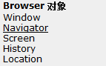

* Window

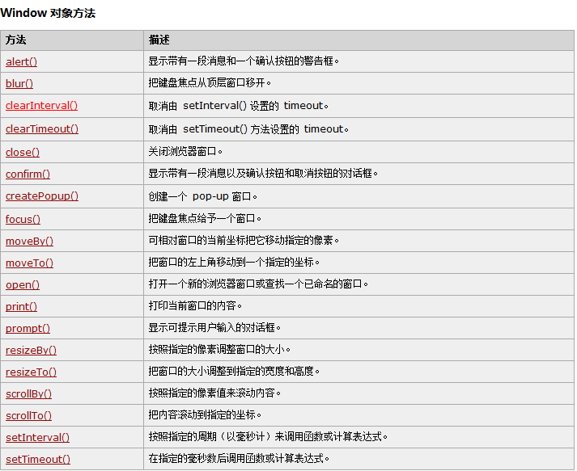

\* alert(); --弹出对话框

\* setInterval();

\* setTimeout();

\* clearInterval();

\* clearTimeout();

\* confirm(); --弹出一个确认窗口

\* prompt(); --弹出一个可输入的对话框

\* open(); --打开一个新窗口

* Navigator ：包含的是浏览器的信息.

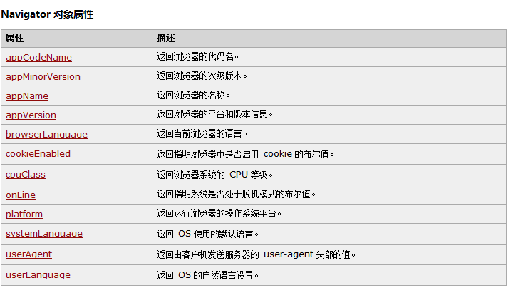

* Screen:用来获得屏幕信息:

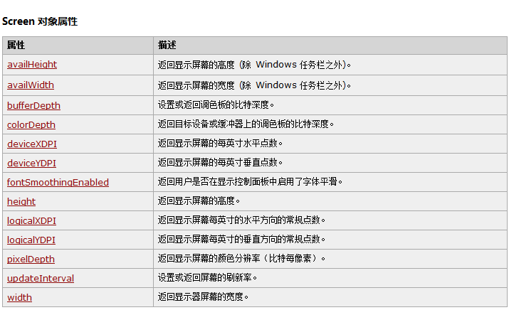

* History:浏览器的历史对象:

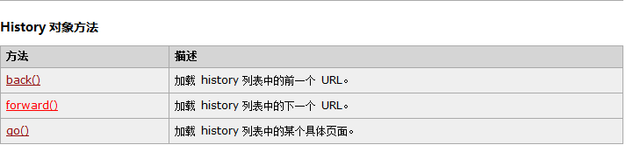

* Location:包含URL信息的对象

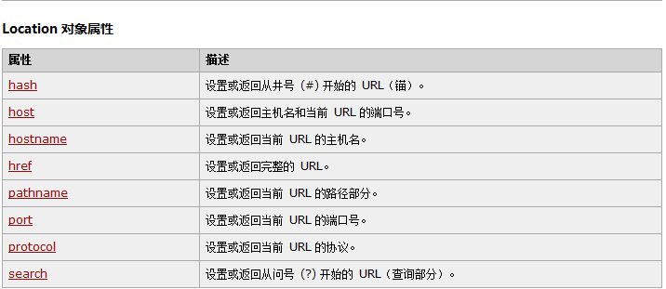

【JS的输出】

\* document.getElementById(“”).innerHTML=”HTML的代码”;

\* document.write(“”);

【JS的事件】

\* onfocus :获得焦点.

\* onblur :失去焦点.

\* onsubmit :提交的时候.

JS的事件的总结：

\* onload :

\* onclick :

\* onsubmit :

\* onfocus :

\* onblur :

\* onchange :下拉列表改变事件.

\* ondblclick:双击某个元素的事件.

键盘操作事件:

\* onkeydown :

\* onkeyup :

\* onkeypress:

鼠标操作事件：

\* onmousemove：

\* onmouseout：

\* onmouseover：

\* onmousedown

\* onmouseup

案例四：使用JS完成后台数据展示的隔行换色的表格：

需求：

在后台展示数据的页面上，通常使用表格标签进行数据的展示.没有背景的表格比较难看的，可以使用JS控制表格的隔行换色.

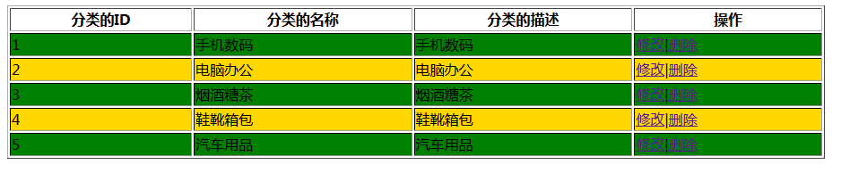

分析：

技术分析：

【使用JS获得表格的行数】

\* 获得到控制的表格元素:

\* var tab1 = document.getElementById(“tab1”);

\* var len = tab1.rows.length;

步骤分析：

【步骤一】创建一个HTML页面：可以使用后台设计页面.

【步骤二】确定事件：onload事件.

【步骤三】触发一个函数.在这个函数中获得操作的表格.

【步骤四】获得表格中的所有的行数.

【步骤五】遍历表格的行数.

【步骤六】判断是否是奇数行还是偶数行.

代码实现：

function changeColor(){

// 获得要操作的对象的控制权：

var tab1 = document.getElementById("tab1");

// 获得表格的所有的行数:

var count = tab1.rows.length;

// 遍历每行:

for(var i = 0;i<count;i++){

if(i % 2 == 0){

// 偶数行

tab1.rows[i].style.backgroundColor = "#00FF00";

}else{

// 奇数行

tab1.rows[i].style.backgroundColor = "#00FFFF";

}

}

}

总结：

表格中的tbody和thead标签

function changeColor(){

// 获得操作的表格的控制权:

var tab1 = document.getElementById("tab1");

// 获得tbody中的所有的行.

var len = tab1.tBodies[0].rows.length;

for(var i = 0;i< len ;i++){

if(i % 2 == 0){

tab1.tBodies[0].rows[i].style.backgroundColor = "green";

}else{

tab1.tBodies[0].rows[i].style.backgroundColor = "gold";

}

}

}

案例五：使用JS完成复选框的全选和全不选的效果

需求：

在实际的开发中一条记录一条记录进行删除的话，效率很低，有的时候需要一起删除多条记录.需要通过在表格之前设置一个复选框的形式进行勾选复选框.点击一个删除的按钮.

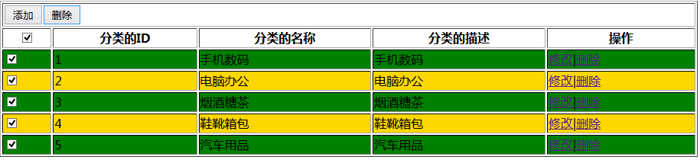

分析:

技术分析：

步骤分析：

【步骤一】创建一个HTML页面.

【步骤二】确定事件：复选框的单击事件.

【步骤三】触发一个函数

【步骤四】在函数中,获得上面的复选框是否被选中.

【步骤五】如果选中,下面的所有的复选框都被选中.

【步骤六】如果不选中,下面的所有的复选框都不选中.

代码实现：

function checkAll(){

// 获得上面的复选框

var selectAll = document.getElementById("selectAll");

// 判断这个复选框是否被选中.

var ids = document.getElementsByName("ids");

if(selectAll.checked == true){

// 上面复选框被选中：获得下面所有的复选框,修改checked属性

for(var i = 0 ;i<ids.length;i++){

ids[i].checked = true;

}

}else{

// 上面复选框没有被选中：获得下面所有的复选框,修改checked属性

for(var i = 0 ;i<ids.length;i++){

ids[i].checked = false;

}

}

}

总结：

JS中的DOM对象：

【DOM的概述】

* 什么是DOM

DOM：Document Object Model：文档对象模型.

将一个HTML的文档加载到内存形成一个树形结构,从而操作树形结构就可以改变HTML的样子.

* DOM的使用：

知道document，element，attribute中的属性和方法

【DOM的常用的操作】

* 获得元素：

\* document.getElementById(); -- 通过ID获得元素.

\* document.getElementsByName(); -- 通过name属性获得元素.

\* document.getElementsByTagName(); -- 通过标签名获得元素.

* 创建元素：

\* document.createElement(); -- 创建元素

\* document.createTextNode(); -- 创建文本

* 添加节点：

\* element.appendChild(); -- 在最后添加一个节点.

\* element.insertBefore(); -- 在某个元素之前插入.

* 删除节点：

\* element.removeChild(); -- 删除元素

【使用DOM完成对ul中添加一个li元素】

function addElement(){

var city = document.getElementById("city");

// 创建一个元素:

var liEl = document.createElement("li");

// 创建一个文本节点:

var text = document.createTextNode("深圳");

// 添加子节点:

liEl.appendChild(text);

city.appendChild(liEl);

}

案例六：使用JS完成省市联动的效果：

需求：

在注册页面上有两个下拉列表,左侧省份的下拉列表一改变,右侧的市的下拉列表也要跟着发生变化.

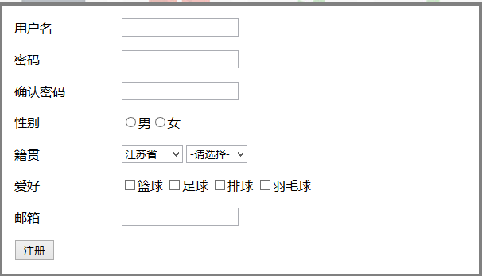

分析：

技术分析:

【JS中创建数组】

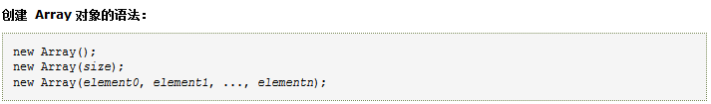

【JS的事件】

下拉的列表的改变的事件.onchange.

【JS的DOM的操作】

创建元素：

添加元素：

步骤分析

【步骤一】创建一个HTML文件.

【步骤二】确定事件：onchange事件.

【步骤三】触发函数,在函数中编写代码.

【步骤四】获得到所选择的省份的信息.

【步骤五】根据选择的省份的信息获得到对应的数组中的市的数据.

【步骤六】遍历数组中的市的信息.

【步骤七】创建元素，创建文本,最后将元素添加到第二个列表中.

代码实现:

// 定义数组：二维数组：

var arrs = new Array(5);

arrs[0] = new Array("杭州市","绍兴市","温州市","义乌市","嘉兴市");

arrs[1] = new Array("南京市","苏州市","扬州市","无锡市");

arrs[2] = new Array("武汉市","襄阳市","荆州市","宜昌市","恩施");

arrs[3] = new Array("石家庄市","唐山市","保定市","邢台市","廊坊市");

arrs[4] = new Array("长春市","吉林市","四平市","延边市");

function changeCity(value){

// 获得到选中的省份的信息.

var city = document.getElementById("city");

// 清除第二个列表中的内容:

for(var i=city.options.length;i>0;i--){

city.options[i] = null;

}

// city.options.length = 0;

// alert(value);

for(var i= 0 ;i< arrs.length;i++){

if(value == i){

// 获得所有的市的信息.

for(var j=0;j<arrs[i].length;j++){

// alert(arrs[i][j]);

// 创建元素：

var opEl = document.createElement("option");// <option></option>

// 创建文本节点:

var textNode = document.createTextNode(arrs[i][j]);

// 将文本的内容添加到option元素中.

opEl.appendChild(textNode);

// 将option的元素添加到第二个列表中.

city.appendChild(opEl);

}

}

}

}

总结：

JS的内置对象:

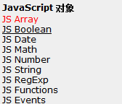

* Array:

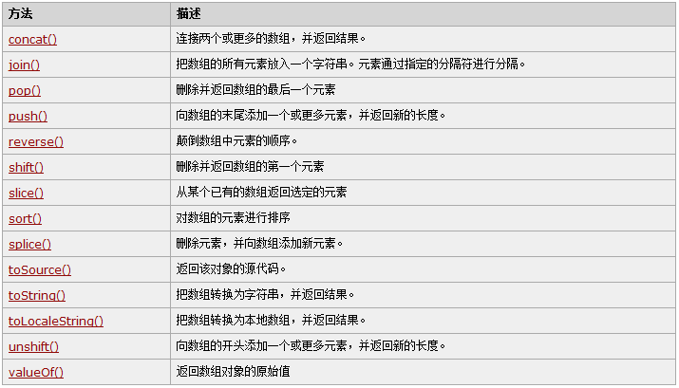

* Boolean:

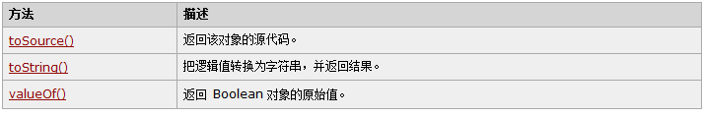

* Date:

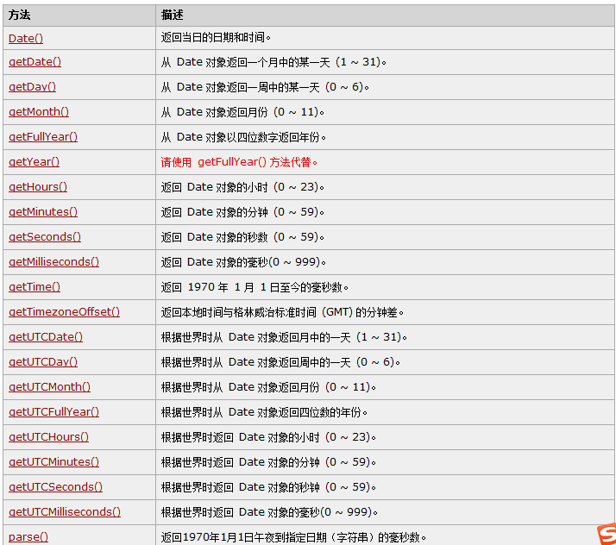

\* http://www.baidu.com?time=new Date().getTime();

* Math对象:

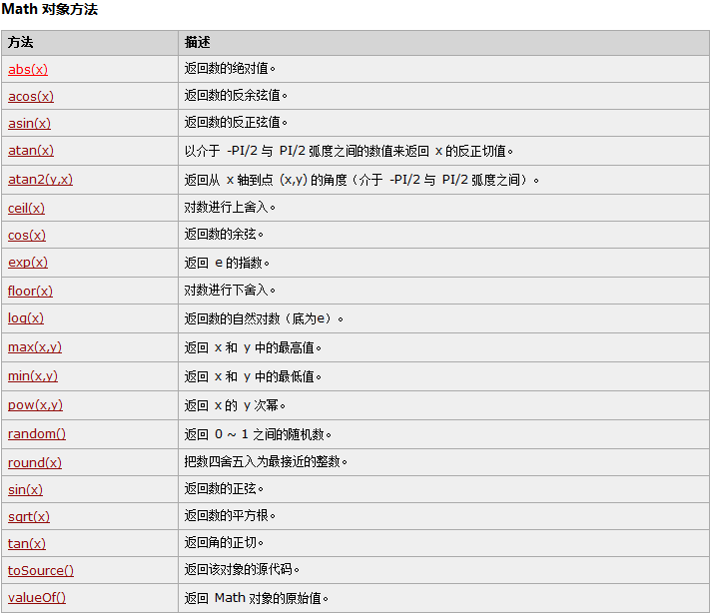

* String对象:

\* charAt();

\* indexOf();

\* lastIndexOf();

\* split();

\* replace();

\* substring();

\* substr();

JS的全局函数：

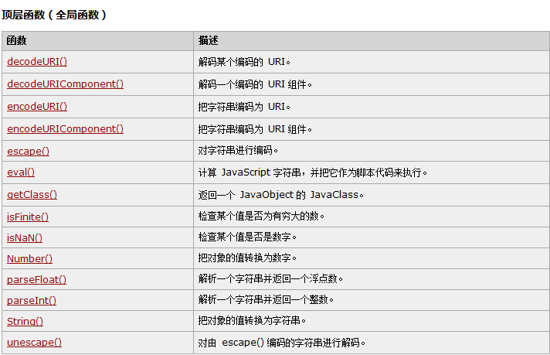

\* parseInt();

\* parseInt(“11”);

\* parseFloat();

\* parseFloat(“32.09”);

\* 编码和解码的方法：

// 解码

\* decodeURI();

\* decodeURIComponent();

// 编码

\* encodeURI();

\* encodeURIComponent();

eval函数：

\* 将一段内容当成是JS的代码执行.

//var sss = “alert(‘aaaa’)”;

//eval(sss);

## 26.4 day5 JQuery

jquery概述:

什么是jquery:JS的封装框架;轻量级的JS的类库.对JS进行封装.

常用框架:jquery(网页应用用的比较多,比较小,就几十到几百kb),extJS(企业内部的用的比较多,因为比较大几十MB),DWR,Prototype...

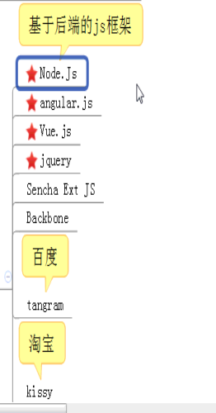

JX腾讯

jquery的使用:

使用时需要引入JS的文件.然后再后面加一个<script>标签,只要是方法不重名,使用几个script都可以,如果方法重名的话就执行的是下面的script

<script src="jquery-1.8.3.js"></script>

<script>

$(function(){

$("#d1").html("无线春光在显峰");

});

</script>

$(function(){});相当于页面加载的方法,可以多次执行效率比window.onload(只能执行一次)高,等dom树绘制完成后执行.

互相转换:

js-->jquery

$(dd1); js对象 var d1 = document.getElementById(“dd1”)

$(“#d1”); 用引号里面放的是选择器的名称

jquery->js $jquery对象.get(0) 方式一

$jquery对象[0] 方式二

* jq的效果操作

\* show();

\* 使用一:Jq对象.show();

\* 使用二:Jq对象.show(“slow”); // slow,normal,fast

\* 使用三:Jq对象.show(毫秒值); // 1000

\* 使用四:Jq对象.show(毫秒值,function(){});

\* hide();

\* 使用一:Jq对象.hide();

\* 使用二:Jq对象.hide(“slow”); // slow,normal,fast

\* 使用三:Jq对象.hide(毫秒值); // 1000

\* 使用四:Jq对象.hide(毫秒值,function(){});

\* slideDown(); --向下滑动

\* 使用一:Jq对象.slideDown();

\* 使用二:Jq对象.slideDown(“slow”); // slow,normal,fast

\* 使用三:Jq对象.slideDown(毫秒值); // 1000

\* 使用四:Jq对象.slideDown(毫秒值,function(){});

\* slideUp(); --向上滑动

\* 使用一:Jq对象.slideUp();

\* 使用二:Jq对象.slideUp(“slow”); // slow,normal,fast

\* 使用三:Jq对象.slideUp(毫秒值); // 1000

\* 使用四:Jq对象.slideUp(毫秒值,function(){});

\* fadeIn(); --淡入

\* 使用一:Jq对象.fadeIn();

\* 使用二:Jq对象.fadeIn(“slow”); // slow,normal,fast

\* 使用三:Jq对象.fadeIn(毫秒值); // 1000

\* 使用四:Jq对象.fadeIn(毫秒值,function(){});

\* fadeOut(); --淡出

\* 使用一:Jq对象.fadeOut();

\* 使用二:Jq对象.fadeOut(“slow”); // slow,normal,fast

\* 使用三:Jq对象.fadeOut(毫秒值); // 1000

\* 使用四:Jq对象.fadeOut(毫秒值,function(){});

\* animate(); --自定义动画

\* toggle(); --单击切换函数

\* Jq对象.toggle(fn1,fn2...);单击第一下的时候执行fn1,单击第二下执行fn2...

### 26.4.1 Jquery的选择器

【基本选择器】(\*\*\*\*\*)

* id选择器

\* 用法:$(“#id”)

* 类选择器

\* 用法:$(“.类名”)

* 元素选择器

\* 用法:$(“元素名称”)

* 通配符选择器

\* 用法:$(“\*”)

* 并列选择器

\* 用法:$(“选择器,选择器,选择器”)

$(function(){

$("#but1").click(function(){

// alert("aaaa");

$("#one").css("background","#bbffaa");

});

$("#but2").click(function(){

$(".mini").css("background","#bbffaa");

});

$("#but3").click(function(){

$("div").css("background","#bbffaa");

});

$("#but4").click(function(){

$("\*").css("background","#bbffaa");

});

$("#but5").click(function(){

$("#two,span,.mini").css("background","#bbffaa");

});

});

【层级选择器】：

* 后代选择器：使用空格 所有后代包含孙子及以下的元素
* 子元素选择器：使用> 第一层的元素（儿子）
* 下一个元素:使用+ 下一个同辈元素
* 兄弟元素:使用~ 后面所有的同辈元素

<script>

$(function(){

// 后代选择器:

$("#but1").click(function(){

$("body div").css("background","#bbffaa");

});

// body下的第一层div元素

$("#but2").click(function(){

$("body > div").css("background","#bbffaa");

});

// 查找下一个同辈的元素

$("#but3").click(function(){

$("#three + div").css("background","#bbffaa");

});

$("#but4").click(function(){

$("#two ~ div").css("background","#bbffaa");

});

});

</script>

【基本过滤选择器】

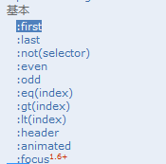

<script>

$(function(){

$("#but1").click(function(){

$("#three div:first").css("background","#bbffaa");

});

$("#but2").click(function(){

$("#three div:last").css("background","#bbffaa");

});

$("#but3").click(function(){

$("div:odd").css("background","#bbffaa");

});

$("#but4").click(function(){

$("div:even").css("background","#bbffaa");

});

$("#but5").click(function(){

$("#three div:eq(1)").css("background","#bbffaa");

});

});

</script>

【内容选择器】

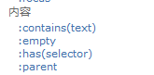

<script>

$(function(){

$("#but1").click(function(){

$("div:contains('1')").css("background","#bbffaa");

});

});

</script>

【属性选择器】

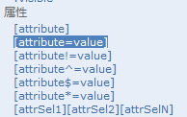

【表单选择器】

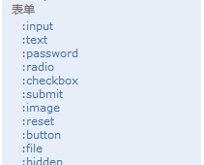

<script>

$(function(){

$("#but1").click(function(){

$(":input").css("background","#bbffaa");

});

$("#but2").click(function(){

// $(":text").css("background","#bbffaa");

$("input[type='text']").css("background","#bbffaa");

});

});

</script>

【表单属性选择器】

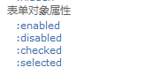

【JQuery的选择器】

\* 基本过滤选择器：

\* odd ：

\* even :

【JQuery中添加和移除样式】

\* 如果样式没有事先定义,可以使用css方法为奇数行或者偶数行设置背景颜色.

\* 如果已经在css文件中事先将样式定义完成了,不用使用css方法了.使用JQ中的CSS类中的方法：

\* addClass();

\* removeClass();

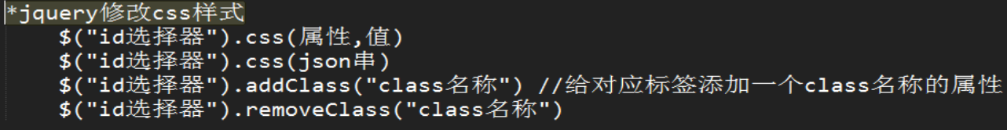

步骤分析：

【步骤一】：引入jquery的js

【步骤二】：在页面加载的函数中,选择奇数行,添加样式

【步骤三】：在页面加载的函数中,选择偶数行,添加样式

代码实现:

<script>

$(function(){

/\*$("tr:odd").addClass("odd");

$("tr:even").addClass("even");\*/

$("tbody tr:odd").addClass("odd");

$("tbody tr:even").addClass("even");

});

</script>

【JQuery对属性的操作的方法】

\* attr();

\* 使用方法一：$(“”).attr(“src”);

\* 使用方法二：$(“”).attr(“src”,”test.jpg”);

\* 使用方法三：$(“”).attr({“src”:”test.jpg”,”width”:”100”});

\* removeAttr();

\* prop();新版本的方法.

\* 使用方法一：$(“”).prop(“src”);

\* 使用方法二：$(“”).prop(“src”,”test.jpg”);

\* 使用方法三：$(“”).prop({“src”:”test.jpg”,”width”:”100”});

\* removeProp();

\* addClass()

\* removeClass();

步骤分析:

【步骤一】：在页面中添加复选框.

【步骤二】：引入jquery的js

【步骤三】：编写JQ的入口函数

【步骤四】：点击上面的复选框,获得下面的所有的复选框.

【步骤五】：修改下面的复选框的值.

代码实现：

// 复选框全选和全不选

$(function(){

// 获得上面的复选框:

//var $selectAll = $("#selectAll");

// alert($selectAll.attr("checked"));

/\*$selectAll.click(function(){

// alert($selectAll.prop("checked"));

if($selectAll.prop("checked") == true){

// 上面的复选框被选中

$(":checkbox[name='ids']").prop("checked",true);

}else{

// 上面的复选框没有被选中

$(":checkbox[name='ids']").prop("checked",false);

}

});\*/

// 简化：

$("#selectAll").click(function(){

$(":checkbox[name='ids']").prop("checked",this.checked);

});

});

### 16.4.2 省市联动

案例四：使用JQuery完成省市二级联动:

需求：

在注册页面上籍贯的信息,需要用到省市联动效果.

分析：

技术分析:

【JQuery的DOM操作】

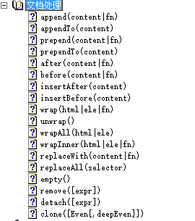

\* 常用的方法:

\* append(); ---在某个元素后添加内容.

\* appendTO(); ---将某个元素添加到另一个元素后.

\* remove(); ---将某个元素移除.

【JQuery的遍历】

遍历的方式一：

\* $.each(objects,function(i,n){

});

遍历的方式二:

\* $(“”).each(function(i,n){

});

$(function(){

var arrs = new Array("张森","张凤","张芙蓉");

// 将这个数组转成JQ的对象使用each方法.

/\*$(arrs).each(function(i,n){

alert(i+" "+n);

});\*/

$.each(arrs,function(i,n){

alert(i+" "+n);

});

});

步骤分析：

【步骤一】：引入注册页面，引入jq的js.

【步骤二】：获得到第一个下拉列表,change事件.

【步骤三】：获得到被选中的下拉列表的值.

【步骤四】：去数组中进行比对.

【步骤五】：将数组中的值遍历获得到.

【步骤六】：创建元素，创建文本,将文本添加到元素中,将元素添加到第二个列表中.

代码实现：

<script>

$(function(){

// 定义数组：

/\*var arrs = new Array(5);

arrs[0] = new Array("杭州市","绍兴市","温州市","义乌市","嘉兴市");

arrs[1] = new Array("南京市","苏州市","扬州市","无锡市");

arrs[2] = new Array("武汉市","襄阳市","荆州市","宜昌市","恩施");

arrs[3] = new Array("石家庄市","唐山市","保定市","邢台市","廊坊市");

arrs[4] = new Array("长春市","吉林市","四平市","延边市");\*/

var cities = [

["杭州市","绍兴市","温州市","义乌市","嘉兴市"],

["南京市","苏州市","扬州市","无锡市"],

["武汉市","襄阳市","荆州市","宜昌市","恩施"],

["石家庄市","唐山市","保定市","邢台市","廊坊市"],

["长春市","吉林市","四平市","延边市"]

];

var $city = $("#city");

// 获得代表省份的下拉列表:

$("#province").change(function(){

// alert(this.value);

// alert($(this).val());

$city.get(0).options.length = 1;

var val = this.value;

// 遍历并且判断:

$.each(cities,function(i,n){

// 判断:

if(i == val){

$(n).each(function(j,m){

// alert(j+" "+m);

$city.append("<option>"+m+"</option>");

});

}

});

});

});

</script>

//我写的代码:

$("#province").change(function(){

//先将option清空

// $("#city").get(0).options.length = 1;

// $("#city option").remove();//这样会把请选择也删除了

$("#city option").each(function(i,n){

if(i!=0){

n.remove();

}

});

// var val=this.value;

//遍历数组,判断出和province的value一样的

$.each(arrs,function(i,n){

//这里的$("#province").val()可以换成val val 在上面定义了(智能在上面定义val)

if($("#province").val() == i){

//然后再遍历数组,将结果放进city的option里面

$(n).each(function(j,m){

$("#city").append("<option>" + m + "</option>");

});

}

});

});

jquery回顾:

JQuery：

\* JQuery的概述：是一个轻量级的JavaScript的类库.对JS进行封装.

\* 常见的JS的框架：

\* JQuery，ExtJS，DWR，Prototype...

\* JQuery的使用:

\* 引入JQuery的JS.

\* window.onload和$(document).ready(function(){});区别?

\* onload页面加载完成后才会执行.执行一次

\* ready在页面的DOM树绘制完成就会执行.执行多次.

\* JS对象与JQuery对象的转换.

\* JS-->JQuery: $(JS的对象)

\* JQuery-->JS: JQ对象.get(0), JQ对象[0]

\* JQuery的选择器：(\*\*\*\*\*)

\* 基本选择器：

\* ID选择器，类选择器，元素选择器，通配符选择器，选择器并列.

\* 层级选择器：

\* 空格 ,> ,+ ,~

\* 过滤:

\* :first,:last,:eq(),:even,:odd...

\* 属性选择器:

\* [属性名],[属性名=’属性值’]...

\* 表单选择器:

\* :input,:text,:password,:radio...

\* 可见性:

\*

\* 表单对象属性：

\* :checked,:selected,:enable,:disable

\* JQuery实现效果:

\* show(),hide(),slideDown(),slideUp(),fadeIn(),fadeOut(),animate()

\* JQuery样式操作:

\* css();

\* JQuery属性操作的方法:

\* attr(),removeAttr(),prop(),removeProp(),html(),text(),val(),addClass(),removeClass()

\* JQuery文档处理:

\* append(),appendTo(),insertBefore(),insertAfter(),remove(),clone(),replaceAll()

\* JQuery的事件:

\* click(),change(),submit(),dblclick(),keyUp(),keyDown()...

\* toggler(),hover() ---进行事件的切换.

使用JQuery完成表单校验：

需求：

之前使用JS做过表单的校验,表单校验对于后台的开发人员比较重要的.使用JQ完成一个复杂点表单的校验.

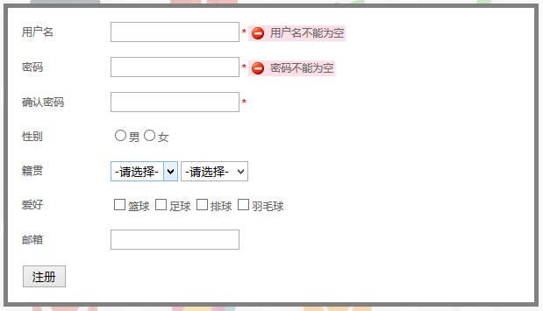

技术分析：

【JQuery的查找】

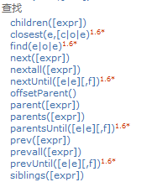

\* find();

\* parent();

\* children();

【JQuery的事件处理】

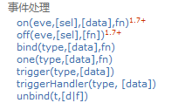

\* trigger和triggerHandler区别:

步骤分析:

【步骤一】：引入注册页面

【步骤二】：引入JQ的js.

【步骤三】：为必填项添加一个 \*

【步骤四】：获得表单中的所有的输入项,为所有的输入项添加一个blur事件.

【步骤五】：判断当前输入项是什么(用户名，密码，邮箱)

【步骤六】：为不同的输入项做不同的校验.

【步骤七】：为表单元素添加一个submit事件.

【步骤八】：执行之前的blur函数.查找错误信息的长度,如果长度>0 有错误 不能提交.

代码实现：

// 表单校验的操作

$(function(){

// 步骤一：为必填项添加一个 \*.

$("form input.required").each(function(){

// 获得他的父元素：

$(this).parent().append("<b class='high'> \*</b>");

});

// 步骤二：获得所有的输入项,为输入项添加一个blur事件.

$("form input").blur(function(){

// 获得该元素的父元素：

var $parent = $(this).parent();

// 将原有的信息清除掉.

$parent.find(".formtips").remove();

// 确定点击的输入项是谁?

if($(this).is("#username")){

// 判断用户名是否为空:

if(this.value == ""){

// 向文本框后添加一个错误提示.

$parent.append("<span class='formtips onError'>用户名不能为空</span>");

}else{

// 向文本框后添加一个正确提示.

$parent.append("<span class='formtips onSuccess'>用户名输入正确</span>");

}

}

if($(this).is("#password")){

// 判断用户名是否为空:

if(this.value == ""){

// 向文本框后添加一个错误提示.

$parent.append("<span class='formtips onError'>密码不能为空</span>");

}else{

// 向文本框后添加一个正确提示.

$parent.append("<span class='formtips onSuccess'>密码输入正确</span>");

}

}

}).keyup(function(){

$(this).triggerHandler("blur");

}).focus(function(){

$(this).triggerHandler("blur");

});

// 为表单添加一个submit事件.

$("form").submit(function(){

// 执行表单中blur事件.

$("form :input").trigger("blur");

// 获得错误信息的长度.

var errorLength = $(".onError").length;

if(errorLength > 0){

return false;

}

});

});

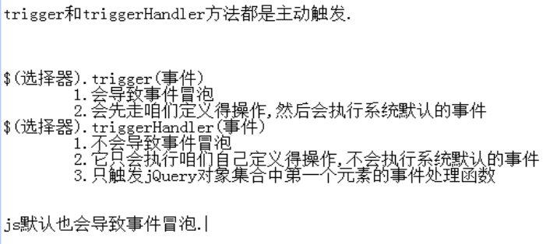

### 26.4.3 下拉列表的左右选择

案例五：下拉列表的左右选择：

需求:

在分类的修改的页面中,有某个分类下的所属的商品的信息.可以对这些商品信息进行选择.

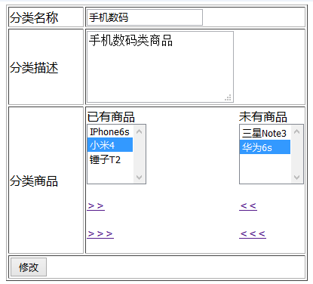

分析:

技术分析：

【JQuery的选择器】

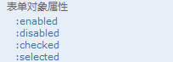

代码实现:

传统的JS的方式进行实现:

window.onload=function(){

// 添加到右侧:

document.getElementById("addRight").onclick = function(){

// 获得左侧的下拉列表

var selectLeft = document.getElementById("selectLeft");

// 遍历左侧列表中的所有的option元素.

for(var i = selectLeft.options.length - 1;i>=0;i--){

// 判断该元素是否被选中

if(selectLeft.options[i].selected == true){

document.getElementById("selectRight").appendChild(selectLeft.options[i]);

}

}

}

// 全部到右侧:

document.getElementById("addAll").onclick = function(){

// 获得左侧的下拉列表

var selectLeft = document.getElementById("selectLeft");

// 遍历左侧列表中的所有的option元素.

for(var i = selectLeft.options.length - 1;i>=0;i--){

document.getElementById("selectRight").appendChild(selectLeft.options[i]);

}

}

}

使用JQ完成下拉列表左右选择:

$(function(){

// 添加左侧选中的元素到右侧

$("#addRight").click(function(){

// 获得左侧被选中的option元素:

$("#selectLeft option:selected").appendTo("#selectRight");

});

// 添加所有到右侧

$("#addAll").click(function(){

// 获得左侧被选中的option元素:

$("#selectLeft option").appendTo("#selectRight");

});

// 移除右侧被选中元素到左侧:

$("#removeLeft").click(function(){

$("#selectRight option:selected").appendTo("#selectLeft");

});

// 移除右侧被选中元素到左侧:

$("#removeAll").click(function(){

$("#selectRight option").appendTo("#selectLeft");

});

// 双击左侧的的某个元素，移动到右侧:

$("#selectLeft").dblclick(function(){

$("option:selected",this).appendTo("#selectRight");

});

// 双击左侧的的某个元素，移动到右侧:

$("#selectRight").dblclick(function(){

$("option:selected",this).appendTo("#selectLeft");

});

});

总结:

JQuery常用事件：

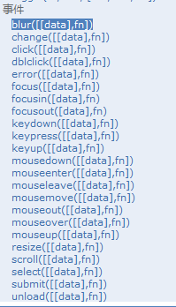

### 26.4.4 事件切换

JQ的事件切换：

\* toggle(); --单击事件的切换

\* hover(); --鼠标悬停的切换

//点击事件的切换

$(function(){

$("tbody tr").toggle(function(){

$(this).addClass("selected")

},function(){

$(this).removeClass("selected")

});

});

### 26.4.5 表单校验

案例一：使用JQuery完成表单校验：

需求：

之前使用JS做过表单的校验,表单校验对于后台的开发人员比较重要的.使用JQ完成一个复杂点表单的校验.



分析：

技术分析：

【JQuery的查找】



\* find();

\* parent();

\* children();

【JQuery的事件处理】



\* trigger和triggerHandler区别:

步骤分析:

【步骤一】：引入注册页面

【步骤二】：引入JQ的js.

【步骤三】：为必填项添加一个 \*

【步骤四】：获得表单中的所有的输入项,为所有的输入项添加一个blur事件.

【步骤五】：判断当前输入项是什么(用户名，密码，邮箱)

【步骤六】：为不同的输入项做不同的校验.

【步骤七】：为表单元素添加一个submit事件.

【步骤八】：执行之前的blur函数.查找错误信息的长度,如果长度>0 有错误 不能提交.

代码实现：

// 表单校验的操作

$(function(){

// 步骤一：为必填项添加一个 \*.

$("form input.required").each(function(){

// 获得他的父元素：

$(this).parent().append("<b class='high'> \*</b>");

});

// 步骤二：获得所有的输入项,为输入项添加一个blur事件.

$("form input").blur(function(){

// 获得该元素的父元素：

var $parent = $(this).parent();

// 将原有的信息清除掉.

$parent.find(".formtips").remove();

// 确定点击的输入项是谁?

if($(this).is("#username")){

// 判断用户名是否为空:

if(this.value == ""){

// 向文本框后添加一个错误提示.

$parent.append("<span class='formtips onError'>用户名不能为空</span>");

}else{

// 向文本框后添加一个正确提示.

$parent.append("<span class='formtips onSuccess'>用户名输入正确</span>");

}

}

if($(this).is("#password")){

// 判断用户名是否为空:

if(this.value == ""){

// 向文本框后添加一个错误提示.

$parent.append("<span class='formtips onError'>密码不能为空</span>");

}else{

// 向文本框后添加一个正确提示.

$parent.append("<span class='formtips onSuccess'>密码输入正确</span>");

}

}

}).keyup(function(){

$(this).triggerHandler("blur");

}).focus(function(){

$(this).triggerHandler("blur");

});

// 为表单添加一个submit事件.

$("form").submit(function(){

// 执行表单中blur事件.

$("form :input").trigger("blur");

// 获得错误信息的长度.

var errorLength = $(".onError").length;

if(errorLength > 0){

return false;

}

});

});

## 26.5 day6.7 BootStrap

需求：

设计一套页面能够通用在不同的设备上,在手机,pad上,电脑上都可以浏览这个网页,而不影响正常的浏览的方式.

分析：

技术分析：

【BootStrap的概述】

* 什么是BootStrap

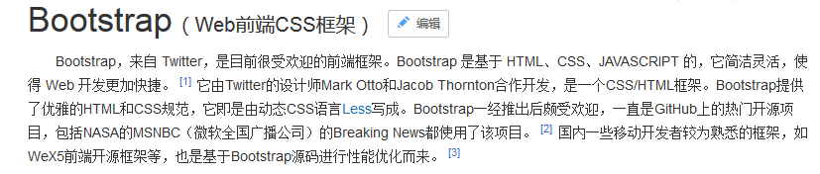

* BootStrap可以在那些地方使用:

BootStrap设计出响应式页面,由它设计页面可以在手机,PAD,PC都可以直接访问.

* BootStrap的使用:

下载BootStrap:

<http://www.bootcss.com>

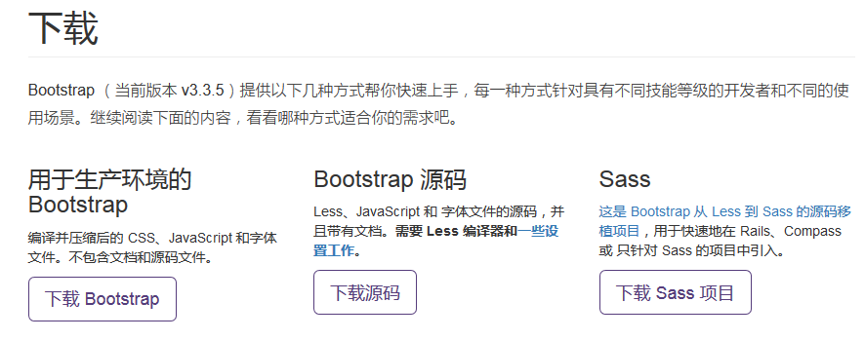

引入的文件

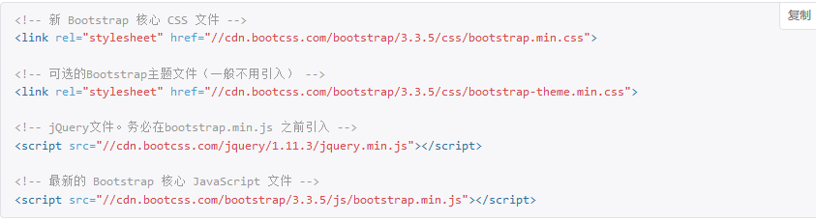

添加一个<meta>标签：



【BootStrap的全局CSS】

BootStrap的框架提供了一系列的CSS的样式.这些样式可以直接使用.

* 布局容器：

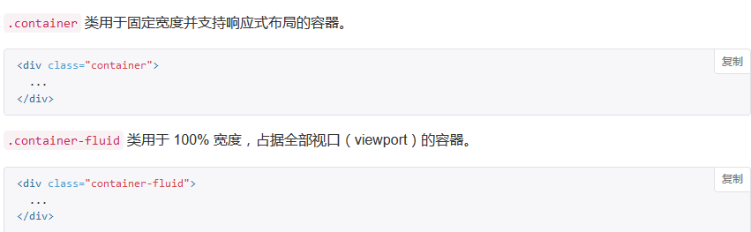

* 栅格系统

Bootstrap 提供了一套响应式、移动设备优先的流式栅格系统，随着屏幕或视口（viewport）尺寸的增加，系统会自动分为最多12列。它包含了易于使用的[预定义类](http://v3.bootcss.com/css/" \l "grid-example-basic)，还有强大的[mixin 用于生成更具语义的布局](http://v3.bootcss.com/css/" \l "grid-less)。

使用.row样式定义栅格的行.

定义列：.col-lg-n .col-md-n .col-sm-n .col-xs-n

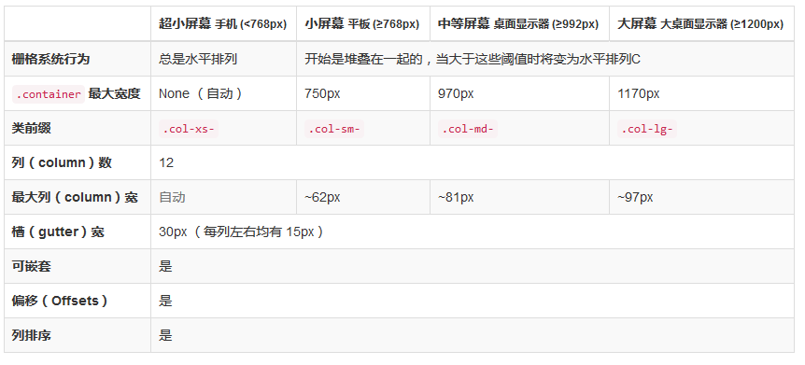

* 排版：

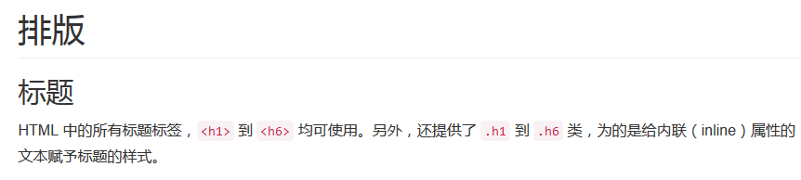

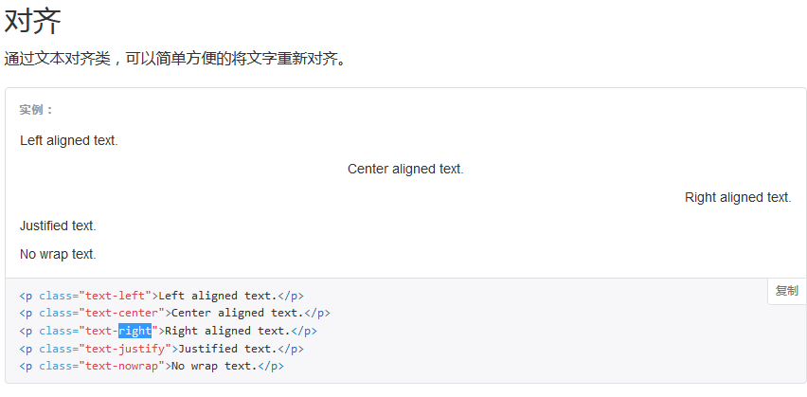

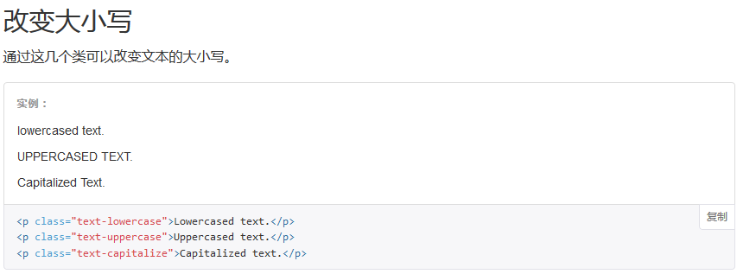

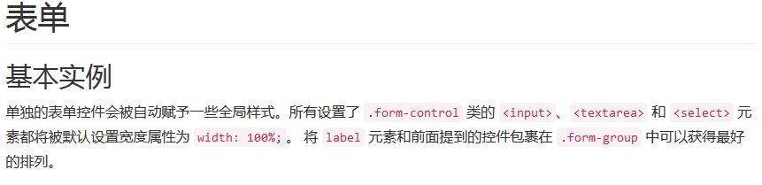

【BootStrap的组件】

【BootStrap的JS的插件】

代码实现

案例三：使用BootStrap布局首页

需求：

分析：

技术分析：

【BootStrap的组件和JS的插件】

步骤分析：

【步骤一】：定义一个外层div元素

【步骤二】：定义里层8个div

【步骤三】：为每层中的div添加元素.

代码实现：

<!DOCTYPE html>

<html>

<head>

<meta charset="UTF-8">

<!-- 根据设备宽度，调整缩放比例 -->

<meta name="viewport" content="width=device-width, initial-scale=1">

<title>网站首页</title>

<!-- 引入BootStrap的CSS -->

<link rel="stylesheet" href="../css/bootstrap.min.css" />

<link rel="stylesheet" href="../css/bootstrap-theme.min.css" />

<!-- 引入JS-->

<script type="text/javascript" src="../js/jquery-1.11.3.min.js" ></script>

<script type="text/javascript" src="../js/bootstrap.min.js" ></script>

</head>

<body>

<!--整体div-->

<div class="container">

<!--Logon部分DIV-->

<div class="row">

<div class="col-md-4">

<img src="../img/logo2.png" />

</div>

<div class="col-md-4">

<img src="../img/header.png" />

</div>

<div class="col-md-4">

<a href="">登录</a>

<a href="">注册</a>

<a href="">购物车</a>

</div>

</div>

<!--导航条部分DIV-->

<div class="row">

<nav class="navbar navbar-default">

<div class="container-fluid">

<!-- Brand and toggle get grouped for better mobile display -->

<div class="navbar-header">

<button type="button" class="navbar-toggle collapsed" data-toggle="collapse" data-target="#bs-example-navbar-collapse-1" aria-expanded="false">

<span class="sr-only">Toggle navigation</span>

<span class="icon-bar"></span>

<span class="icon-bar"></span>

<span class="icon-bar"></span>

</button>

<a class="navbar-brand" href="#">首页</a>

</div>

<!-- Collect the nav links, forms, and other content for toggling -->

<div class="collapse navbar-collapse" id="bs-example-navbar-collapse-1">

<ul class="nav navbar-nav">

<li class="active"><a href="#">手机数码 <span class="sr-only">(current)</span></a></li>

<li><a href="#">电脑办公</a></li>

<li><a href="#">电脑办公</a></li>

<li><a href="#">电脑办公</a></li>

<li><a href="#">电脑办公</a></li>

<li class="dropdown">

<a href="#" class="dropdown-toggle" data-toggle="dropdown" role="button" aria-haspopup="true" aria-expanded="false">更多 <span class="caret"></span></a>

<ul class="dropdown-menu">

<li><a href="#">Action</a></li>

<li><a href="#">Another action</a></li>

<li><a href="#">Something else here</a></li>

<li role="separator" class="divider"></li>

<li><a href="#">Separated link</a></li>

<li role="separator" class="divider"></li>

<li><a href="#">One more separated link</a></li>

</ul>

</li>

</ul>

<form class="navbar-form navbar-right" role="search">

<div class="form-group">

<input type="text" class="form-control" placeholder="Search">

</div>

<button type="submit" class="btn btn-default">Submit</button>

</form>

</div><!-- /.navbar-collapse -->

</div><!-- /.container-fluid -->

</nav>

</div>

<!--图片轮播部分DIV-->

<div class="row">

<!-- 图片的小点儿 -->

<div id="carousel-example-generic" class="carousel slide" data-ride="carousel">

<!-- Indicators -->

<ol class="carousel-indicators">

<li data-target="#carousel-example-generic" data-slide-to="0" class="active"></li>

<li data-target="#carousel-example-generic" data-slide-to="1"></li>

<li data-target="#carousel-example-generic" data-slide-to="2"></li>

<li data-target="#carousel-example-generic" data-slide-to="3"></li>

</ol>

<!-- 图片-->

<div class="carousel-inner" role="listbox">

<div class="item active">

<img src="../img/bartlesvillecf.jpg" >

<div class="carousel-caption">

</div>

</div>

<div class="item">

<img src="../img/okwu-athletics.jpg">

<div class="carousel-caption">

</div>

</div>

<div class="item">

<img src="../img/okwu.jpg">

<div class="carousel-caption">

</div>

</div>

<div class="item">

<img src="../img/emancipation.jpg">

<div class="carousel-caption">

</div>

</div>

</div>

<!-- 图片左右选择 -->

<a class="left carousel-control" href="#carousel-example-generic" role="button" data-slide="prev">

<span class="glyphicon glyphicon-chevron-left" aria-hidden="true"></span>

<span class="sr-only">Previous</span>

</a>

<a class="right carousel-control" href="#carousel-example-generic" role="button" data-slide="next">

<span class="glyphicon glyphicon-chevron-right" aria-hidden="true"></span>

<span class="sr-only">Next</span>

</a>

</div>

</div>

<!--最新商品部分DIV-->

<div class="row">

<div >

<h3>最新商品<img src="../img/title2.jpg"></h3>

</div>

<div >

<div class="col-md-2" style="padding: 0px;height: 440px;">

<img src="../img/big01.jpg" width="100%" height="100%"/>

</div>

<div class="col-md-10">

<!--第一行-->

<div class="row" >

<div class="col-md-6" style="height:230px;padding: 0px;">

<img src="../img/middle01.jpg" height="100%" width="100%"/>

</div>

<div class="col-md-2">

<img src="../img/small01.jpg" />

<center><p>豆浆机</p>

<p style="color:red">￥299</p></center>

</div>

<div class="col-md-2">

<img src="../img/small02.jpg" />

<center><p>豆浆机</p>

<p style="color:red">￥299</p></center>

</div>

<div class="col-md-2">

<img src="../img/small03.jpg" />

<center><p>豆浆机</p>

<p style="color:red">￥299</p></center>

</div>

</div>

<!--第一行-->

<div class="row">

<div class="col-md-2">

<img src="../img/small01.jpg" />

<center><p>豆浆机</p>

<p style="color:red">￥299</p></center>

</div>

<div class="col-md-2">

<img src="../img/small02.jpg" />

<center><p>豆浆机</p>

<p style="color:red">￥299</p></center>

</div>

<div class="col-md-2">

<img src="../img/small03.jpg" />

<center><p>豆浆机</p>

<p style="color:red">￥299</p></center>

</div>

<div class="col-md-2">

<img src="../img/small01.jpg" />

<center><p>豆浆机</p>

<p style="color:red">￥299</p></center>

</div>

<div class="col-md-2">

<img src="../img/small02.jpg" />

<center><p>豆浆机</p>

<p style="color:red">￥299</p></center>

</div>

<div class="col-md-2">

<img src="../img/small03.jpg" />

<center><p>豆浆机</p>

<p style="color:red">￥299</p></center>

</div>

</div>

</div>

</div>

</div>

<!--广告部分DIV-->

<div class="row">

<img src="../img/ad.jpg" width="100%"/>

</div>

<!--热门商品部分DIV-->

<div class="row">

<div >

<h3>热门商品<img src="../img/title2.jpg"></h3>

</div>

<div >

<div class="col-md-2" style="padding: 0px;height: 440px;">

<img src="../img/big01.jpg" width="100%" height="100%"/>

</div>

<div class="col-md-10">

<!--第一行-->

<div class="row" >

<div class="col-md-6" style="height:230px;padding: 0px;">

<img src="../img/middle01.jpg" height="100%" width="100%"/>

</div>

<div class="col-md-2">

<img src="../img/small01.jpg" />

<center><p>豆浆机</p>

<p style="color:red">￥299</p></center>

</div>

<div class="col-md-2">

<img src="../img/small02.jpg" />

<center><p>豆浆机</p>

<p style="color:red">￥299</p></center>

</div>

<div class="col-md-2">

<img src="../img/small03.jpg" />

<center><p>豆浆机</p>

<p style="color:red">￥299</p></center>

</div>

</div>

<!--第一行-->

<div class="row">

<div class="col-md-2">

<img src="../img/small01.jpg" />

<center><p>豆浆机</p>

<p style="color:red">￥299</p></center>

</div>

<div class="col-md-2">

<img src="../img/small02.jpg" />

<center><p>豆浆机</p>

<p style="color:red">￥299</p></center>

</div>

<div class="col-md-2">

<img src="../img/small03.jpg" />

<center><p>豆浆机</p>

<p style="color:red">￥299</p></center>

</div>

<div class="col-md-2">

<img src="../img/small01.jpg" />

<center><p>豆浆机</p>

<p style="color:red">￥299</p></center>

</div>

<div class="col-md-2">

<img src="../img/small02.jpg" />

<center><p>豆浆机</p>

<p style="color:red">￥299</p></center>

</div>

<div class="col-md-2">

<img src="../img/small03.jpg" />

<center><p>豆浆机</p>

<p style="color:red">￥299</p></center>

</div>

</div>

</div>

</div>

</div>

<!--footer部分DIV-->

<div class="row">

<img src="../img/footer.jpg" width="100%"/>

</div>

<!--链接及关于我们部分DIV-->

<div class="row">

<center>

关于我们 联系我们 招贤纳士 法律声明 友情链接 支付方式 配送方式 服务声明 广告声明 <br/>

Copyright © 2005-2016 传智商城 版权所有

</center>

</div>

</div>

</body>

</html>

# 27 第四阶段day8 MYSQL的回顾：

## 27.1 MySQL的概述：

#### 什么是数据库：

数据库：就是一个文件系统,这个文件必须通过标准的SQL访问.

#### 什么是关系型数据库：

关系型的数据库存放的都是实体之间的关系.

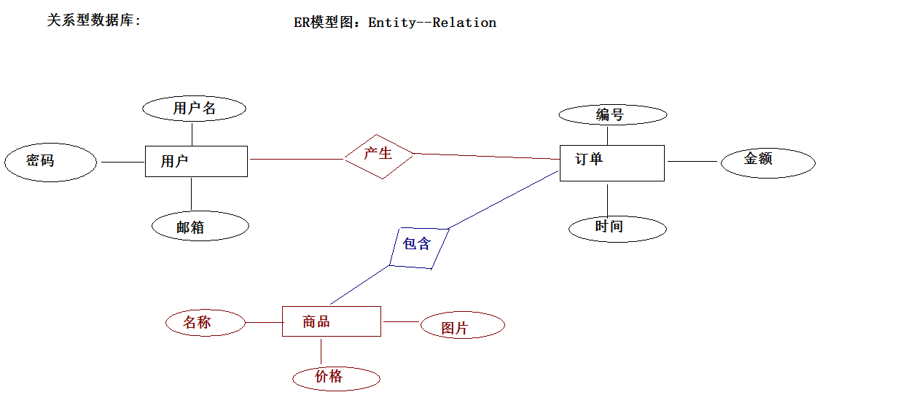

#### 常用的关系型数据库：

MySQL ：免费的小型的数据库,现在被Oracle收购.

Oracle ：Oracle公司收费的大型的数据库.

SQLServer ：微软公司收费中型的数据库.

DB2 ：IBM公司收费的大型的数据库.

SyBase ：SyBase公司收费的数据库.已经被淘汰.PowerDesigner数据建模的工具.

SQLite ：小型的嵌入式的数据库.

\*\*\*\*\* Java程序中经常使用的数据库

MySQL

Oracle

#### 数据库存储的结构：

## 27.2 SQL的概述：

#### 什么是SQL:

SQL:结构化的查询语言.

#### SQL分类:

DDL:数据定义语言

\* create,alter,drop...

DML:数据操纵语言

\* update,insert,delete

DCL:数据控制语言

\* grant,if..

DQL:数据查询语言

\* select

#### SQL的特点：

非过程性语言:一条语句就会有一个运行的结果.

## 27.3使用SQL

#### 使用SQL操作数据库(对数据库的CRUD的操作)

【创建数据库】

语法:

\* create database 数据库名称 [character set 字符集 collate 字符集校对];

练习:

\* 创建db1;

\* create database db1;

\* 创建一个带有字符集的数据库db2;

\* create database db2 character set gbk;

\* 创建一个带有字符集和校对规则的数据库db3;

\* create database db3 character set utf8 collate utf8\_bin;

【查看数据库】

语法:

\* 查看数据库服务器中所有的数据库:

\* show databases;

\* 查看某个数据库的定义信息.

\* show create database 数据库名;

\* 查看当前正在使用的数据库信息.

\* select database();

【删除数据库】

语法:

\* 删除数据库:

\* drop database 数据库名;

【修改数据库】

语法:

\* 修改数据库修改的是的数据库的字符集和校对规则.

\* alter database 数据库名 character set 新字符集 collate 校对规则;

【切换数据库】

语法:

\* use 数据库名称;

#### 使用SQL操作数据库中的表(对数据库的表CRUD的操作)

【创建表】

* **语法:**

\* create table 表名 (

字段名 类型(长度) 约束,

字段名 类型(长度) 约束,

字段名 类型(长度) 约束

);

* **数据类型:**

\* Java类型: MySQL:

byte/short/int/long tinyint/smallint/int/bigint

String char/varchar

\* 区别?char是固定长度的字符串,varchar可变长度的字符串.

\* char(8) 和 varchar(8)

\* 如果插入一个字符串hello 插入到char 那么 插入hello .插入到varchar中 插入hello

float float

double double

boolean bit

Date date/time/datetime/timestamp

\* datetime和timestamp都是既有日期又有时间的日期类型

\* 区别? datetime需要使用外部传入的日期.如果没传这个值就是Null. timestamp会使用系统当前的时间作为这个值的默认值.

文本文件 Text

二级制文件 BLOB

\*\*\*\*\* Oralce使用CLOB/BLOB

**\*\*\*\*\* MYSQL中除了字符串类型需要设置长度其他的类型都有默认长度.**

* **约束：**

单表约束：

\* 主键约束：primary key (默认就是唯一非空的)

\* 唯一约束：unique

\* 非空约束：not null

* 创建一个表：
* \*\*\*\*\* 创建表之前先选择数据库:use 某个数据库;

create table employee(

eid int primary key auto\_increment,

ename varchar(20) not null,

email varchar(30) unique,

birthday date,

job varchar(20),

resume text

);

【表的查看】

* **查看数据库中有哪些表：**

\* show tables;

* **查看表结构:**

\* desc 表名;

【表的删除】

* 表的删除:

\* drop table 表名;

【表的修改】

* **修改表添加列：**

**\* alter table 表名 add 列名 类型(长度) 约束;**

\* alter table employee add image varchar(50);

* **修改表删除列：**

**\* alter table 表名 drop 列名;**

\* alter table employee drop job;

* **修改表的列的类型长度及约束:**

**\* alter table 表名 modify 列名 类型(长度) 约束;**

\* alter table employee modify image varchar(80) not null;

* **修改表的列名**

**\* alter table 表名 change 旧列名 新列名 类型(长度) 约束;**

\* alter table employee change image eimage varchar(60);

* **修改表名**

**\* rename table 旧表名 to 新表名;**

\* rename table employee to user;

* **修改表的字符集：**

**\* alter table 表名character set 字符集;**

\* alter table user character set gbk;

#### 使用SQL操作数据库中的表的记录(对表的记录的CRUD的操作)

【插入记录】

* **语法**

**\* insert into 表名 (列名,列名,...) values (值1,值2,...); ---插入指定列的值**

**\* insert into 表名 values (值1,值2,...); ---插入所有列的值**

* **注意事项：**

**\* 列名的个数与值的个数对应.**

**\* 列的类型与值的类型对应.位置也要对应.**

**\* 列的类型如果是字符串或者日期,写值的时候使用单引号将值引起来.**

**\* 插入的值的最大长度不能超过列的最大长度.**

* **插入记录：**

\* 插入某几列的值:

\* insert into employee (eid,ename,email) values [(null,'aaa','aaa@itcast.cn');](mailto:(null,'aaa','aaa@itcast.cn');)

\* 插入所有列的值:

\* insert into employee values (null,'bbb','bbb@itcast.cn','1990-09-01','HR','I am HR');

* **插入中文：**

**insert into employee (eid,ename,email) values (null,'张三','aaa@163.cn');**

**ERROR 1366 (HY000): Incorrect string value: '\xD5\xC5\xC8\xFD' for column 'ename' at row 1**

**\*\*\*\*\* 插入中文问题的解决：**

\* show variables like '%character%';

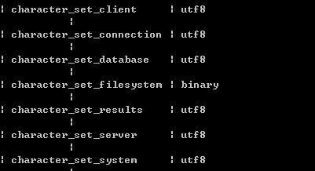

**\*\*\*\*\* 找到MYSQL的安装路径/my.ini文件：**

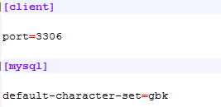

\*\*\*\* 重新加载mysql的配置文件：

\* services.msc

\* 停止mysql的服务,重新启动mysql服务.

\* 执行之前的SQL语句.

【修改记录】

* **语法：**

**\* update 表 set 列名=值,列名=值 [where 条件];**

* **注意事项：**

**\* 列名和值类型也要一致.**

**\* 值不能超过列的最大长度.**

**\* 值是字符串或日期,需要使用单引号.**

* **练习：**

**\* 修改employee表中所有记录的job为WORKER**

\* update employee set job='WORKER';

\* **[修改employee表将name为aaa的邮箱改为aaa@163.com](mailto:修改employee表将name为aaa的邮箱改为aaa@163.com)**

\* update employee set email = 'aaa@163.com' where ename = 'aaa';

**\* [修改employee表将name为bbb的邮箱改为bbb@163.com](mailto:修改employee表将name为aaa的邮箱改为aaa@163.com)同时修改job为HR**

\* update employee set email = 'bbb@163.com' , job='HR' where ename='bbb';

【删除记录】

* **语法：**

**\* delete from 表 [where 条件];**

* **注意事项：**

**\* 删除表中的一行记录,不能删除某列值**

**\* 如果没有条件删除表中的所有列.**

* **练习：**

**\* 删除id为8的记录:**

\* delete from employee where eid = 8;

**\* 删除所有记录:**

\* delete from employee;

* **删除表中的所有记录truncate table 表名 和 delete from 表 区别?**

**\* 区别:**

**\* truncate table 删除表的记录：将整个表删除掉,重新创建一个新的表.truncate属于DDL.**

**\* delete from 删除表的记录：一条一条进行删除. delete属于DML。**

**\* 事务管理 只能作用在DML语句上.如果再一个事务中使用delete删除所有记录，可以找回.**

**【基本查询】**

* **查询语句：**

\* select [distinct] \*|列名 from 表 [where 条件];

* **准备：**

create table exam(

id int primary key auto\_increment,

name varchar(20),

english int,

chinese int,

math int

);

insert into exam values (null,'张三',85,74,91);

insert into exam values (null,'李四',95,90,83);

insert into exam values (null,'王五',85,84,59);

insert into exam values (null,'赵六',75,79,76);

insert into exam values (null,'田七',69,63,98);

insert into exam values (null,'李四',89,90,83);

* 查询所有记录:

\* select \* from exam;

* 查询这个班级人的姓名和英语成绩:

\* select name,english from exam;

* 查询英语成绩,将重复英语成绩去掉:

\* select distinct english from exam;

* 查询李四的学生成绩:

select \* from exam where name='李四';

* 查询名称叫李四并且英语成绩大于90的

select \* from exam where name='李四' and english >90;

* 将成绩+10分进行显示:

select name ,english+10,chinese+10 ,math+10 from exam;

* 显示这个人的名称和对应总成绩的分数:

select name,english+chinese+math from exam;

* 使用as起别名,as可以省略.

select name , english+chinese+math as sum from exam;

【条件查询】

* where语句后面可以加：

条件的关键字：

= , > , >= , <, <= , <>

like中可以使用占位符: \_ 和 % ：下划线匹配一个字符, %:可以匹配任意多个字符.

\* like ‘张％’; like ‘张\_’; like ‘%明’; like ‘%明%’;

in 后跟着一组值.

\* id in (1,2,3)

and or not

【排序查询】

* order by 对数据进行排序.默认升序. （asc升序,desc降序）

\* 查询所有学生的信息,并且按语文成绩进行排序.

\* select \* from exam order by chinese;

\* 查询所有学生的信息,并且按语文成绩进行降序排序.

\* select \* from exam order by chinese desc;

\* 查询学生的信息,按照英语成绩降序排序，如果英语成绩相同,按照语文降序.

\* select \* from exam order by english desc, chinese desc;

\* 查询姓李的学生的信息,同时按照英语升序排序.

\* select \* from exam where name like '李%' order by english asc;

【聚合函数】

* sum()
* count()
* max()
* min()
* avg()

\* 查询每个学生总成绩:

\* select name,(english+chinese+math) from exam;

\* 统计所有学生的总分:

\* select sum(english+chinese+math) from exam; -- ifnull(english,0)

\* select sum(english)+sum(chinese)+sum(math) from exam;

\* 统计学生的个数:

\* select count(\*) from exam;

\* 统计英语成绩的最高分:

\* select max(english) from exam;

\* 统计语文成绩的最低分:

\* select min(chinese) from exam;

\* 统计英语成绩平均分:

\* select avg(english) from exam;

【分组】

* group by

创建一个订单详情的表:

\* 统计订单中的每类商品所购买的个数：

\* SELECT product,COUNT(\*) FROM orderitem GROUP BY product;

\* 统计订单中的每类商品所花的金额:

\* SELECT product,SUM(price) FROM orderitem GROUP BY product;

\* 统计订单中的每类商品所花总金额大于2000信息.

\* SELECT product,SUM(price) FROM orderitem GROUP BY product HAVING SUM(price) > 2000;

\* 统计订单中名称有电子的商品并且所花金额大于1500同时按照价格降序排序：

\* SELECT product,SUM(price) FROM orderitem WHERE product LIKE '电%' GROUP BY product HAVING SUM(price) > 1500 ORDER BY SUM(price) DESC;

【SQL的查询语句的总结】

顺序: s...f...w...g...h...o...;

## 27.4案例一：将商城的案例中的表结构进行分析：

### 需求:

在最后的综合案例中,会创建数据库,为数据库中创建很多表.表与表之间是有关系存在,分析表之间关系并且完成表的创建.

### 分析：

#### 技术分析

【数据库的多表设计】

数据库都是关系型的数据库,存的是实体之间的关系.实体之间有哪些关系?

实体的关系总结起来就有三种关系：

一对多:

\* 客户和订单：一个客户可以产生多个订单,一个订单只能属于是某一个客户.

\* 部门和员工：一个部门下可以有多个员工,一个员工只能属于某一个部门.

多对多:

\* 学生和课程：一个学生可以选择多门课程,一门课程可以被多个学生选择.

\* 订单和商品：一个订单中包含多个商品,一个商品也可以出现多个订单中.

一对一：

\* 公司和地址：一个公司只能有一个注册地址,一个地址也只能被一个公司注册.

【多表的设计】

* **一对多的关系的建表原则：**

**\* 在多的一方创建一个字段,这个字段作为外键执向一的一方的主键.**

* **多对多的关系的建表原则：**

**\*　创建一个第三种表，中间表中至少需要两个字段分别作为外键执向多对多双方的各自的主键.**

* **一对一的关系的建表原则：**

**\* 唯一外键对应：假设一对一的双方是一对多的关系.在多的一方创建外键执向一的一方的主键.需要在外键上添加一个unique约束.**

**\* 主键对应：将一对一的双方的主键建立映射.**

【使用SQL创建一对多的关系】

创建客户表:

create table customer(

cid int primary key auto\_increment,

cname varchar(20)

);

create table orders(

oid int primary key auto\_increment,

addr varchar(50),

cid int

);

\*\*\*\*\* 约束：用来保证数据的完成型.

\* 多表约束：外键约束！！！

\*\*\*\*\* 给orders表中的cid添加外键约束.

\* alter table orders add foreign key (cid) references customer(cid);

### 商城模型分析：

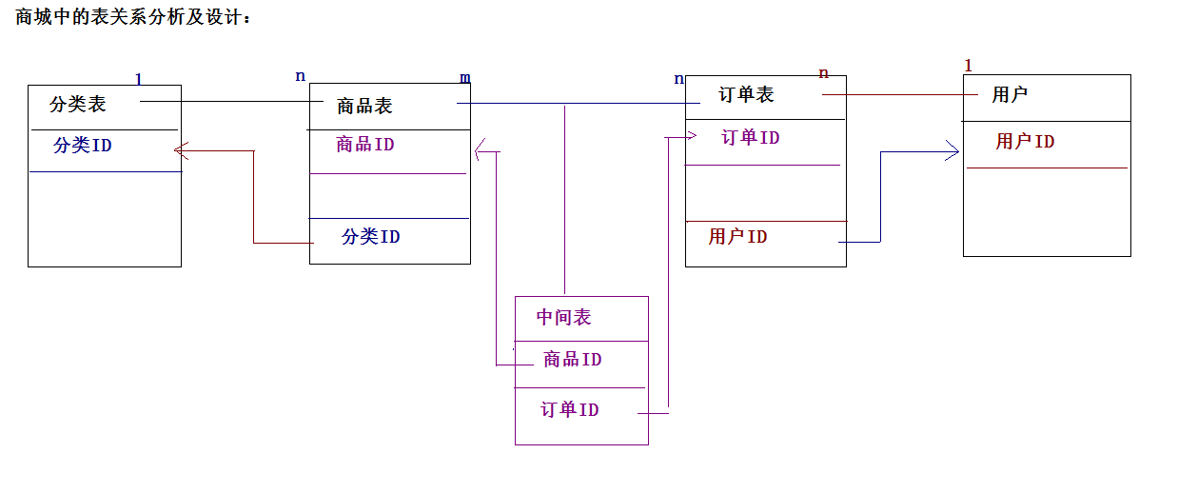

## 27.5案例二：使用SQL完成多表的查询：

### 需求：

使用多表的查询，完成某个分类下的商品的显示.很多的情况下都需要使用多表的查询.

### 分析：

#### 技术分析：

【多表的查询的SQL】

* 多表的查询的方式：

\* 交叉连接：

\* select \* from A,B; --- 获得的是两个表的笛卡尔积.(就是两个表的乘积)

\* 内连接: inner join -- inner 可以省略

\* 显式内连接：select \* from A inner join B on 条件;

\* SELECT \* FROM customer c INNER JOIN orders o ON c.cid = o.cid;

\* 隐式内连接：select \* from A,B where 条件;

\* SELECT \* FROM customer c ,orders o WHERE c.cid = o.cid;

\* 外连接：outer join -- outer 可以省略

\* 左外连接：left outer join -- select \* from A left outer join B on 条件;

\* SELECT \* FROM customer c LEFT OUTER JOIN orders o ON c.cid = o.cid;

\* 右外连接：right outer join -- select \* from A right outer join B on 条件;

\* SELECT \* FROM customer c RIGHT OUTER JOIN orders o ON c.cid = o.cid;

【多表查询的子查询】

* 一个SQL语句查询的过程中需要依赖另一个查询语句.

SELECT \* FROM customer c,orders o WHERE c.cid = o.cid AND c.cid IN (SELECT cid FROM orders WHERE addr LIKE '海淀%');

【多表练习】

按客户名称统计订单的个数.

SELECT c.cname,COUNT(\*) FROM customer c,orders o WHERE c.cid = o.cid GROUP BY c.cname;

# 28第四阶段 day9 JDBC部分回顾

需求：

对分类管理使用JDBC进行CRUD的操作.

分析：

技术分析：

【JDBC的概述】

* JDBC:Java DataBase Connectivity Java数据库的连接.

\* 是SUN公司统一提供的一套接口规范(JDBC).各个数据库生产商提供实现.

* 驱动:两个硬件设备之间通信的桥梁.

【JDBC的开发步骤】

* 注册驱动:
* 获得连接：
* 获得执行SQL语句对象:
* 释放资源:

## 28.1步骤分析：

【步骤一】：创建一个Java项目.

【步骤二】：引入mysql的驱动包.

【步骤三】：编写代码.

【步骤四】：完成CRUD的操作：

代码实现：

工具类的抽取：

public class JDBCUtils {

/\*\*

\* 注册驱动的方法

\*/

public static void loadDriver(){

try {

Class.forName("com.mysql.jdbc.Driver");

} catch (ClassNotFoundException e) {

e.printStackTrace();

}

}

/\*\*

\* 获得连接的方法

\*/

public static Connection getConnection(){

Connection conn = null;

try {

loadDriver();

conn = DriverManager.getConnection("jdbc:mysql:///web\_07", "root", "123");

} catch (SQLException e) {

e.printStackTrace();

}

return conn;

}

/\*\*

\* 释放资源的方法

\*/

public static void release(ResultSet rs,Statement stmt,Connection conn){

if (rs != null) {

try {

rs.close();

} catch (SQLException e) {

e.printStackTrace();

}

// 垃圾回收尽快回收对象.

rs = null;

}

if (stmt != null) {

try {

stmt.close();

} catch (SQLException e) {

e.printStackTrace();

}

// 垃圾回收尽快回收对象.

stmt = null;

}

if (conn != null) {

try {

conn.close();

} catch (SQLException e) {

e.printStackTrace();

}

// 垃圾回收尽快回收对象.

conn = null;

}

}

public static void release(Statement stmt,Connection conn){

if (stmt != null) {

try {

stmt.close();

} catch (SQLException e) {

e.printStackTrace();

}

// 垃圾回收尽快回收对象.

stmt = null;

}

if (conn != null) {

try {

conn.close();

} catch (SQLException e) {

e.printStackTrace();

}

// 垃圾回收尽快回收对象.

conn = null;

}

}

}

带有属性文件的工具类的抽取：

定义了一个属性文件:

public class JDBCUtils {

private static final String driverClass;

private static final String url;

private static final String username;

private static final String password;

static {

Properties properties = null;

// 读取属性文件：使用Java中Properties的对象.

try{

InputStream is = new FileInputStream("src/jdbc.properties");

properties = new Properties();

properties.load(is);

}catch(Exception e){

e.printStackTrace();

}

driverClass = properties.getProperty("driverClass");

url = properties.getProperty("url");

username = properties.getProperty("username");

password = properties.getProperty("password");

}

/\*\*

\* 注册驱动的方法

\*/

public static void loadDriver(){

try {

Class.forName(driverClass);

} catch (ClassNotFoundException e) {

e.printStackTrace();

}

}

/\*\*

\* 获得连接的方法

\*/

public static Connection getConnection(){

Connection conn = null;

try {

loadDriver();

conn = DriverManager.getConnection(url, username, password);

} catch (SQLException e) {

e.printStackTrace();

}

return conn;

}

/\*\*

\* 释放资源的方法

\*/

public static void release(ResultSet rs,Statement stmt,Connection conn){

if (rs != null) {

try {

rs.close();

} catch (SQLException e) {

e.printStackTrace();

}

// 垃圾回收尽快回收对象.

rs = null;

}

if (stmt != null) {

try {

stmt.close();

} catch (SQLException e) {

e.printStackTrace();

}

// 垃圾回收尽快回收对象.

stmt = null;

}

if (conn != null) {

try {

conn.close();

} catch (SQLException e) {

e.printStackTrace();

}

// 垃圾回收尽快回收对象.

conn = null;

}

}

public static void release(Statement stmt,Connection conn){

if (stmt != null) {

try {

stmt.close();

} catch (SQLException e) {

e.printStackTrace();

}

// 垃圾回收尽快回收对象.

stmt = null;

}

if (conn != null) {

try {

conn.close();

} catch (SQLException e) {

e.printStackTrace();

}

// 垃圾回收尽快回收对象.

conn = null;

}

}

}

参见JDBCDemo2类:

总结：

## 28.2 JDBC的API:

【Connection】

* 创建执行SQL的对象:







* 进行事务管理:







【Statement】

* 执行SQL语句:







* 执行批处理：







【ResultSet】

* 获得结果集中的数据：

\* getXXX(int idx);

\* select cname,cid from category;

\* getXXX(String name);

* 默认情况下：next();

\* 正常的情况下结果集只能向下的.

## 28.3使用连接池改造JDBC的工具类：

需求：

传统JDBC的操作,对连接的对象销毁不是特别好.每次创建和销毁连接都是需要花费时间.可以使用连接池优化的程序.

\* 在程序开始的时候,可以创建几个连接,将连接放入到连接池中.用户使用连接的时候,可以从连接池中进行获取.用完之后,可以将连接归还连接池.

分析:

技术分析：

【自定义连接池】（了解）

\* SUN公司提供了一个连接池的接口.(javax.sql.DataSource).

\* 定义一个连接池:实现这个接口.

\* 使用List集合存放多个连接的对象.

【自定义连接池的代码】

public class MyDataSource implements DataSource{

// 创建一个List集合用于存放多个连接对象.

private List<Connection> list = new ArrayList<Connection>();

// 在程序开始的时候，初始化几个连接,将连接存放到list中.

public MyDataSource() {

// 初始化3个连接:

for(int i=1;i<=3;i++){

Connection conn = JDBCUtils.getConnection();

list.add(conn);

}

}

@Override

// 获得连接的方法：

public Connection getConnection() throws SQLException {

if(list.size() <= 0){

for(int i=1;i<=3;i++){

Connection conn = JDBCUtils.getConnection();

list.add(conn);

}

}

Connection conn = list.remove(0);

return conn;

}

// 归还连接的方法：

public void addBack(Connection conn){

list.add(conn);

}

...

}

【自定义连接池中问题及如何解决】

* **问题?**

1. 如果使用自定义连接池,那么需要额外记住自定义连接池中的API.
2. 能不能使用面向接口的编程方式.

* **解决：**

**不额外提供API方法，就可以解决上述两个问题！！！**

能不能还调用Connection的close方法.能不能增强Connection的close方法,原有的销毁变为归还!!!

* **如何增强Connection的close方法:**

**\* 增强一个Java类中的某个方法有几种方式???**

**\* 一种方式：继承的方式.**

**\* 能够控制这个类的构造的时候,才可以使用继承.**

**\* 二种方式：装饰者模式方式.(IO中用的比较多,像BufferedReader 就是对Reader的包装)**

**\* 包装对象和被包装的对象都要实现相同的接口.**

**\* 包装的对象中需要获得到被包装对象的引用.**

**\*\*\*\*\* 缺点：如果接口的方法比较多,增强其中的某个方法.其他的功能的方法需要原有调用.**

**\* 三种方式：动态代理的方式.**

**\* 被增强的对象实现接口就可以.**

【继承和装饰者的案例】

/\*\*

\* 继承的方式增强一个类中某个方法:

\*/

class Man{

public void run(){

System.out.println("跑....");

}

}

class SuperMan extends Man{

public void run(){

// super.run();

System.out.println("飞....");

}

}

/\*\*

\* 使用装饰者的方式完成类的方法的增强

\*/

interface Waiter{

public void server();

}

class Waiteress implements Waiter{

@Override

public void server() {

System.out.println("服务...");

}

}

class WaiteressWrapper implements Waiter{

private Waiter waiter;

public WaiteressWrapper(Waiter waiter) {

this.waiter = waiter;

}

@Override

public void server() {

System.out.println("微笑...");

// this.waiter.server();

}

}

【使用装饰者模式增强Connection的close方法】

public class MyConnection implements Connection{

private Connection conn;

private List<Connection> list;

public MyConnection(Connection conn,List<Connection> list) {

this.conn = conn;

this.list = list;

}

@Override

public void close() throws SQLException {

list.add(conn);

}  
 ...

}

连接池的getConnection方法：  
 @Override

// 获得连接的方法：

public Connection getConnection() throws SQLException {

if(list.size() <= 0){

for(int i=1;i<=3;i++){

Connection conn = JDBCUtils.getConnection();

list.add(conn);

}

}

Connection conn = list.remove(0);

**MyConnection myConn = new MyConnection(conn, list);**

return myConn;

}

【常见的开源的数据库连接池】：

* DBCP：

DBCP(DataBase connection pool),[数据库连接池](http://baike.baidu.com/view/84055.htm" \t "http://baike.baidu.com/_blank)。是 apache 上的一个 java 连接池项目，也是 tomcat 使用的连接池组件。单独使用dbcp需要2个包：commons-dbcp.jar,commons-pool.jar由于建立数据库连接是一个非常耗时[耗资源](http://baike.baidu.com/view/630544.htm" \t "http://baike.baidu.com/_blank)的行为，所以通过连接池预先同数据库建立一些连接，放在内存中，应用程序需要建立数据库连接时直接到连接池中申请一个就行，用完后再放回去。

* C3P0：

C3P0是一个开源的JDBC[连接池](http://baike.baidu.com/view/1528732.htm" \t "http://baike.baidu.com/view/_blank)，它实现了数据源和JNDI绑定，支持JDBC3规范和JDBC2的标准扩展。目前使用它的[开源项目](http://baike.baidu.com/view/188327.htm" \t "http://baike.baidu.com/view/_blank)有Hibernate，Spring等。

* Tomcat内置连接池：

【DBCP连接池的使用】

第一步：引入DBCP连接池的jar包.

第二步：编写DBCP代码：

\* 手动设置参数:

\* 配置文件设置参数:

【DBCP连接池的使用】

@Test

/\*\*

\* 手动方式:

\*/

public void demo1(){

Connection conn = null;

PreparedStatement stmt = null;

ResultSet rs = null;

BasicDataSource dataSource = new BasicDataSource();

dataSource.setDriverClassName("com.mysql.jdbc.Driver");

dataSource.setUrl("jdbc:mysql:///web\_07");

dataSource.setUsername("root");

dataSource.setPassword("123");

try{

// 获得连接:

conn = dataSource.getConnection();

// 编写SQL:

String sql = "select \* from category";

// 预编译SQL:

stmt = conn.prepareStatement(sql);

// 执行SQL:

rs = stmt.executeQuery();

while(rs.next()){

System.out.println(rs.getInt("cid")+" "+rs.getString("cname"));

}

}catch(Exception e){

e.printStackTrace();

}finally{

JDBCUtils.release(rs,stmt, conn);

}

}

@Test

/\*\*

\* 配置文件方式：

\*/

public void demo2(){

Connection conn = null;

PreparedStatement stmt = null;

ResultSet rs = null;

Properties properties = new Properties();

try{

properties.load(new FileInputStream("src/dbcpconfig.properties"));

DataSource dataSource = BasicDataSourceFactory.createDataSource(properties);

// 获得连接:

conn = dataSource.getConnection();

// 编写SQL:

String sql = "select \* from category";

// 预编译SQL:

stmt = conn.prepareStatement(sql);

// 执行SQL:

rs = stmt.executeQuery();

while(rs.next()){

System.out.println(rs.getInt("cid")+" "+rs.getString("cname"));

}

}catch(Exception e){

e.printStackTrace();

}finally{

JDBCUtils.release(rs,stmt, conn);

}

}

【C3P0连接池的使用】

第一步：引入C3P0连接池的jar包.

第二步：编写代码：

\* 手动设置参数:

\* 配置文件设置参数：

【C3P0改造工具类】

public class JDBCUtils2 {

private static final ComboPooledDataSource DATA\_SOURCE =new ComboPooledDataSource();

/\*\*

\* 获得连接的方法

\*/

public static Connection getConnection(){

Connection conn = null;

try {

conn = DATA\_SOURCE.getConnection();

} catch (SQLException e) {

// TODO Auto-generated catch block

e.printStackTrace();

}

return conn;

}

...  
}

## 28.4元数据的使用(数据库元数据,参数元数据,结果集元数据):

需求：

每次进行JDBC的CURD的操作的时候，有很多的代码都是相似的.可以不可以抽取工具类.完成一些通用性的代码?

分析：

技术分析：

【JDBC的元数据MetaData】（了解）-- 编写通用性较高的代码.

* DatabaseMetaData：获得数据库连接的信息,获得数据库的表的信息.

\* 获得数据库元数据:Connection中getMetaData();

* ParameterMetaData：获得SQL中的参数的个数及类型.(就是占位符)

\* 获得参数元数据：PreparedStatement中[getParameterMetaData](mk:@MSITStore:E:\\手册\\JDK6API中文参考[沈东良](070114).chm::/java/sql/../../java/sql/PreparedStatement.html" \l "getParameterMetaData())()

* ResultSetMetaData：获得结果集中的列名及列的类型.

\* 获得结果集元数据：ResultSet中getMeta()

【元数据的使用】

@Test

/\*\*

\* 数据库元数据

\*/

public void demo1(){

Connection conn = null;

conn = JDBCUtils2.getConnection();

// 获得数据库元数据:

try {

DatabaseMetaData metaData = conn.getMetaData();

System.out.println("获得驱动名称:"+metaData.getDriverName());

System.out.println("获得驱动URL:"+metaData.getURL());

System.out.println("获得用户名:"+metaData.getUserName());

// 获得表中的主键：

ResultSet rs = metaData.getPrimaryKeys(null, null, "category");

if(rs.next()){

String name = rs.getString("COLUMN\_NAME");

System.out.println(name);

}

} catch (SQLException e) {

e.printStackTrace();

}

}

@Test

/\*\*

\* 参数元数据：

\*/

public void demo2(){

Connection conn = null;

PreparedStatement stmt = null;

try{

conn = JDBCUtils2.getConnection();

String sql = "update category set cname = ? where cid = ?";

stmt = conn.prepareStatement(sql);

ParameterMetaData metaData = stmt.getParameterMetaData();

int count = metaData.getParameterCount();

System.out.println(count);

}catch(Exception e){

}

}

@Test

/\*\*

\* 结果集元数据：

\*/

public void demo3(){

Connection conn = null;

PreparedStatement stmt = null;

ResultSet rs = null;

try{

conn = JDBCUtils2.getConnection();

String sql = "select \* from category";

stmt = conn.prepareStatement(sql);

rs = stmt.executeQuery();

ResultSetMetaData metaData = rs.getMetaData();

int count = metaData.getColumnCount();

for(int i = 1;i<=count ;i++){

String name = metaData.getColumnName(i);

String type = metaData.getColumnTypeName(i);

System.out.println(name+type);

}

}catch(Exception e){

}

}

# 29 第四阶段day10 XML 与Tomcat

使用XML作为配置文件的方式完成模拟Tomcat

需求:

现在有一套页面,这套页面想被其他人访问到.端口号可以进行修改的-(不修改源码的基础上).

分析:

技术分析:

【Java基础的网络编程】

## 29.1【XML的概述】

* 什么是XML:

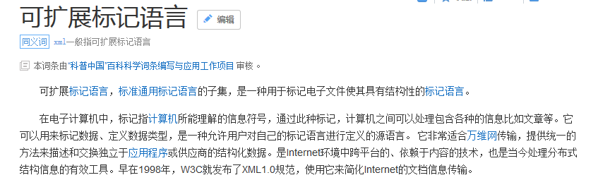

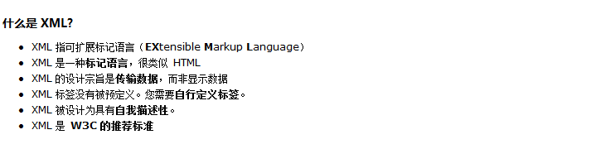

\*\*\*\* 允许用户自定义标签的！！！

* XML的作用:

\* 传输 和 存取数据.

\* 软件的配置文件.

* XML的使用:

\* XML的语法.

## 29.2【XML的语法】

* XML的基本语法:

\* XML必须有关闭标签

\* 区分大小写

\* 属性需要有引号

\* 标签必须正确嵌套.

* XML的文档声明

\* 文档声明：通常出现在XML的第一行第一列的位置!!!

\* 写法:

\* <?xml 属性名=”属性值” 属性名=”属性值” ...?>

\* version :必须的. 使用”1.0”

\* encoding :字符集. 是使用浏览器打开的时候采用的默认的字符集的编码.

\* standalone :描述XML文档是否需要依赖其他的文件.

* XML的注释

\* <!-- XML的注释 -->

* XML的元素

\* 元素（标签）的命名规范:

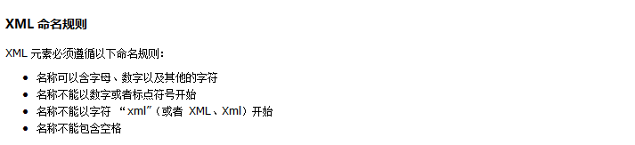

\*\*\*\*\* 名称中不能包含冒号(:)

* XML的属性

\* 属性的名称规范与元素一致.

\*\*\*\*\* 属性需要使用引号！

* XML的特殊字符和CDATA区

\* XML的特殊字符:

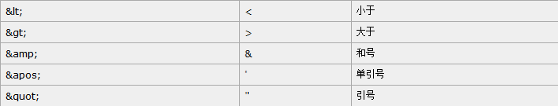

\* XML的CDATA区:(CDATA:Character Data)

\* <![CDATA[ 内容 ]]>

## 29.3【XML的解析】

* XML的解析:从XML文档中获得想要的数据(通过代码完成的.)
* XML的解析的方式(\*\*\*\*\*):

\* DOM解析:DOM:Document Object Model.

\* SAX解析:Simple Api for XML.

\* DOM和SAX的区别:

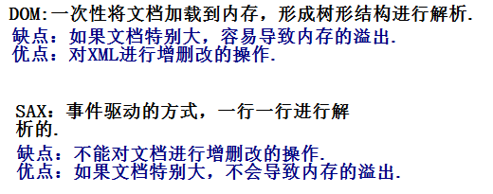

* 针对这两种解析的方式，不同的公司提供了不同的API的实现.

\* JAXP :SUN公司提供的一套XML的解析的API.

\* JDOM :开源组织提供了一套XML的解析的API-jdom.

\* DOM4J :开源组织提供了一套XML的解析的API-dom4j.

\* pull :主要应用在Android手机端解析XML.

* DOM4J的入门案例步骤:

\* 【步骤一】导入jar包.dom4j-1.6.1.jar

\* 【步骤二】创建解析器

\* 【步骤三】解析文档获得代表文档的Document对象.

\* 【步骤四】获得跟节点.

\* 【步骤五】从跟节点下查找其他的节点.

\* 代码实现:

@Test

/\*\*

\* 获得元素的内容:查询的操作.

\*/

public void demo1() throws Exception{

// 创建解析器

SAXReader reader = new SAXReader();

// 解析XML的文档

Document document = reader.read("xml/demo1.xml");

// 获得跟节点

Element root = document.getRootElement();

System.out.println(root.getName());

// 查找跟节点下的子节点. element() elements();

Element pElement = root.element("person"); // 查找的是第一个person元素

// root.elements("person").get(1); // 查找的是第二个person元素

Element nElement = pElement.element("name");

Element aElement = pElement.element("age");

Element sElement = pElement.element("sex");

System.out.println(nElement.getText());

System.out.println(aElement.getText());

System.out.println(sElement.getText());

}

* XPath：

\* dom4j支持XPath的jar包.

\* jaxen-1.1-beta-6.jar

\* dom4j的XPath支持的API:

\* List document.selectNodes(String xPath);

\* Node document.selectSingleNode(String xPath);

\* 代码:

@Test

/\*\*

\* DOM4J的XPath的写法:

\*/

public void demo2() throws Exception{

// 创建解析器:

SAXReader reader = new SAXReader();

// 解析XML返回Document对象.

Document document = reader.read("xml/demo1.xml");

/\*List<Node> list = document.selectNodes("//name");

for (Node node : list) {

Element element = (Element) node;

System.out.println(element.getText());

}\*/

List<Node> list = document.selectNodes("//person['@id']");

for (Node node : list) {

Element element = (Element) node;

System.out.println(element.attributeValue("id"));

}

}

代码实现:

【步骤一】：将基础班的Socket编写的代码复制到工程中.

【步骤二】：新建xml.在conf/server.xml

【步骤三】：使用DOM4J解析XML

public class MyServer {

public static void main(String[] args) throws Exception {

// 解析XML:

// 创建解析器

SAXReader reader = new SAXReader();

// 解析XML文档:

Document document = reader.read("conf/server.xml");

Element element = (Element)document.selectSingleNode("//Connector['@port']");

String port = element.attributeValue("port");

// ServerSocket 对象可以监听端口

ServerSocket serversocket = new ServerSocket(Integer.parseInt(port));

while(true) {

Socket socket = serversocket.accept(); // 等待客户端的连接请求，一旦有请求过来，就结束阻塞，返回客户端对象

//System.out.println(socket.getInetAddress());

// 一旦有客户来访问， 就另开一个新线程去提供服务， main线程继续等待下一个客户的连接

new Thread(new MyService(socket)).start();

}

}

}

总结:

## 29.4XML的约束:

* XML的约束的额概述:

\* 什么是XML的约束 :就是用来约束XML的文档中可以出现哪些标签，不能出现哪些标签，标签中是否有顺序，出现的次数.

\* XML的约束 :用来规范XML的写法.

**\*\*\*\*\* XML的约束的种类及区别?**

**\* DTD 和 Schema :**

**\* 区别:**

**1.DTD语法是自成一体的.Schema语法就是XML的语法.**

**2.Schema的语法就是XML的语法所以更容易被解析器所解析.**

**3.Schema支持名称空间.**

**4.Schema有比DTD更加强大的语义和语法的约束.**

* DTD的语法 :(了解)

\* DTD的引入方式:

\* 内部的DTD:

<!DOCTYPE persons [

]>

\* 外部的DTD:

\* 一种本地DTD:

<!DOCTYPE persons SYSTEM "unknown.dtd">

\* 一种网络DTD:

<!DOCTYPE persons PUBLIC "//UNKNOWN/" "unknown.dtd">

\* DTD的语法:

\* 元素:

\* <!ELEMENT 元素名 元素类型>

\* 元素类型:

\* EMPTY

\* ANY

\* 子元素

\* 是否有序: 使用 逗号(,)(代表有顺序) 或者竖线(|)表示.(表示只能出现其中的一个)

\* 出现的次数：?:零次或一次 +：一次或多次 \*：零次或多次

\* PCDATA

\* 属性:

\* <!ATTLIST 元素名称 属性名称 属性的类型 属性的约束>

\* 属性的类型:

\* ID类型:表示属性值需要是唯一的.

\* CDATA类型:普通的字符串.

\* 枚举:

\* 属性的约束:

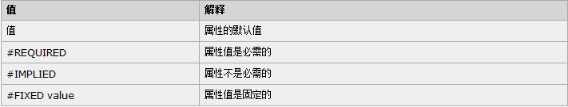

* Schema的语法:(了解)

<?xml version="1.0" encoding="UTF-8"?>

<!--

名称空间:一个XML只能引入一个DTD约束文档.使用了Schema约束XML文档,一个XML可以引入多个Schame的约束!!!

如果再多个Schema文档中定义了相同的属性名称 该怎么办?

\* 名称空间类似于java中的package.通过名称空间区分 标签或属性来自于哪个文档的！！！通常名称空间唯一的不重复的即可.一般情况下使用一个URL地址表示一个名称空间.

xmlns :xml name sapace .代表当前的文档应用的名称空间.

targetNameSpace :目标名称空间.

elementFormDefault :

-->

<schema

xmlns="http://www.w3.org/2001/XMLSchema"

targetNamespace="http://www.itheima.com/ee25"

elementFormDefault="qualified">

<!-- 复杂标签 -->

<element name="persons">

<!-- 复杂类型 -->

<complexType>

<sequence maxOccurs="unbounded" minOccurs="1">

<element name="person">

<complexType>

<sequence>

<!-- 简单标签 -->

<element name="name" type="string"></element>

<element name="age" type="int"></element>

<element name="sex" type="string"></element>

</sequence>

<attribute name="id" type="string" use="required"/>

</complexType>

</element>

</sequence>

</complexType>

</element>

</schema>

## 29.5 Tomcat

案例二：使用Tomcat发布一个WEB项目.

需求:

有一个web项目,需要通过tomcat服务器被其他人访问到.

分析:

技术分析:

【软件的架构】

* C/S架构的软件:

\* Client / Server 客户端和服务器端的软件. 都是需要在PC端安装的软件. 比如 QQ,迅雷,暴风...

\* 优点:效果炫,一部分代码写到客户端(速度快).

\* 缺点:服务器端更新,客户端都需要更新.

* B/S架构的软件:

\* Browser / Server 浏览器端和服务器端的软件. 不需要安装到PC端,只需要有一个浏览器即可. 比如 京东,网银,WEBQQ,WEB迅雷...

\* 优点:服务器端更新,客户端浏览器不需要进行更新.

\* 缺点:效果不炫,所有的代码运行都在服务器端,导致服务器压力过大.

\* 效果：使用HTML5,CSS3可以做出很炫效果.

\* 服务器端压力:搭建服务器的集群.而且还有AJAX技术.

【WEB的资源】

* 静态资源:

\* HTML,CSS,JS,图片...

* 动态资源:

\* PHP :

\* ASP :

\* Servlet/JSP :

【服务器】

* 硬件:其实就是一台配置很高的电脑.
* 软件:必须在一台电脑上安装服务器软件.这台电脑称为是WEB服务器.

【常见WEB服务器】

* Apache :发布PHP的.LAMP:Linux Apache MySQL PHP.
* IIS :发布ASP的.
* WebSphere :IBM公司研发,收费的大型服务器软件,支持EE的所有的开发规范.
* WebLogic :BEA公司研发,收发的大型服务器软件,支持EE的所有的开发规范.
* Tomcat :Apache组织研发,免费的小型的服务器软件,支持Servlet/JSP的开发规范.
* JBoss :

【WEB动态资源目录结构】

website

|-----静态资源

|-----WEB-INF

|-----web.xml :必须的

|-----classes :可选的

|-----lib :可选的

案例实现:

### 29.5.1 Tomcat的安装:

【下载Tomcat】

<http://tomcat.apache.org/download-70.cgi>

【安装Tomcat】

解压即可.

【了解Tomcat的目录结构】

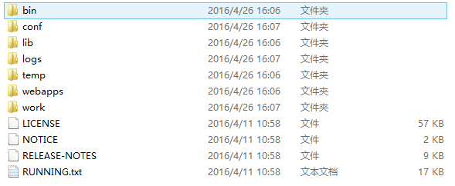

\* bin :tomcat的执行的文件.

\* conf :tomcat的配置文件.

\* lib :tomcat运行的需要的jar包.

\* logs :tomcat的运行的日志文件.

\* temp :tomcat产生临时文件存放的路径.

\* webapps :tomcat发布的web项目的路径.

\* work :tomcat运行JSP的时候,JSP翻译成Servlet的代码存放的路径.

### 29.5.2发布一个WEB项目到Tomcat中.

* 发布一个WEB工程到Tomcat中共有三种方式:

\* 1.直接将工程copy到tomcat/webapps下.

\* 2.配置tomcat虚拟路径：

\* 3.配置tomcat虚拟路径：

【方式一：直接将项目copy到webapps下】

\* 将工程复制到webapps即可.

【方式二：配置tomcat的虚拟路径-不推荐】

\* 在tomcat/conf/server.xml文件中进行配置:

\* 在<Host>标签下配置:

\* <Context path="/itheima" docBase="C:/website"/>

【方式三：配置tomcat的虚拟路径-推荐】

\* 在tomcat/conf/Catalina/localhost/xxx.xml

\* 配置<Context docBase="C:/website"/>

\* xxx作为虚拟路径的名称.

总结:

使用STS工具发布一个WEB工程.

Tomcat常见问题:

【没有配置JAVA\_HOME引发tomcat一闪消失】

\* 一定要配置JAVA\_HOME环境变量.

【端口号冲突的问题】

\* 一种:将占用端口的应用结束.

\* netstat -ano

\* 打开任务管理器结束：

\* 二种:修改自身应用的端口号.

\* tomcat/conf/server.xml

# 第五阶段day11-16 WEB核心技术

## 30.1【HTTP协议的概述】

* 协议:

\* 什么是协议:规定双方需要遵守的规则.

* HTTP协议:

\* 什么是HTTP协议:用来规定浏览器与服务器之前需要遵守的规则.

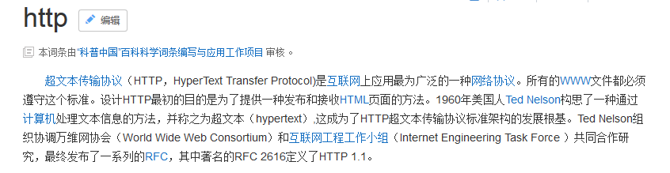

* HTTP协议的作用：规范浏览器和服务器之间的数据传递.
* HTTP协议的特点：

\* 基于请求和响应的模型.

\* 必须先有请求后有响应.

\* 请求和响应必须成对出现.

\* 默认的端口号是80.

* HTTP协议的版本:

\* 1.0 :每次响应后即刻关闭了连接.

\* 1.1 :现在使用.不是每次响应后挂断,等待长时间以后没有请求会挂断.

## 30.2【HTTP抓包】

**抓包分析:GET方式：**

**使用软件 httpwatch9.3.35**

**\* 请求部分:**

GET /day09/demo1-http/demo2.html?name=aaa&age=23 HTTP/1.1

Accept: text/html, application/xhtml+xml, \*/\*

X-HttpWatch-RID: 59176-10011

Referer: http://localhost:8080/day09/demo1-http/demo1.html

Accept-Language: zh-CN

User-Agent: Mozilla/5.0 (Windows NT 6.3; WOW64; Trident/7.0; rv:11.0) like Gecko

Accept-Encoding: gzip, deflate

Host: localhost:8080

DNT: 1

Connection: Keep-Alive

**抓包分析:POST方式：**

POST /day09/demo1-http/demo2.html HTTP/1.1

Accept: text/html, application/xhtml+xml, \*/\*

X-HttpWatch-RID: 59176-10031

Referer: http://localhost:8080/day09/demo1-http/demo1.html

Accept-Language: zh-CN

User-Agent: Mozilla/5.0 (Windows NT 6.3; WOW64; Trident/7.0; rv:11.0) like Gecko

Content-Type: application/x-www-form-urlencoded

Accept-Encoding: gzip, deflate

Host: localhost:8080

Content-Length: 15

DNT: 1

Connection: Keep-Alive

Cache-Control: no-cache

name=bbb&age=38

**\* 响应部分:**

HTTP/1.1 200 OK

Server: Apache-Coyote/1.1

Accept-Ranges: bytes

ETag: W/"145-1461807615933"

Last-Modified: Thu, 28 Apr 2016 01:40:15 GMT

Content-Type: text/html

Content-Length: 145

Date: Thu, 28 Apr 2016 01:43:52 GMT

<!DOCTYPE html>

<html>

<head>

<meta charset="UTF-8">

<title>Insert title here</title>

</head>

<body>

<h1>Demo2.html</h1>

</body>

</html>

## 30.3【HTTP请求响应详解】

* **请求部分**

**\* 请求行**

\* 提交方式:

\* 提交方式有很多,常用的GET和POST:

\* GET和POST的区别:

\* GET的提交的参数会显示到地址栏上,而POST不显示.

\* GET往往是有大小限制的,而POST没有大小的限制.

\* GET没有请求体,而POST有请求体.

\* 提交路径:

\* 协议版本:

**\* 请求头**

\* 都是键值对的形式显示的.一般一个key对应一个value,也有个别的是一个key对应多个value.

\* User-Agent :代表浏览器的类型. --- 文件下载:下载中文文件:IE使用URLEncodor进行编码,而Firefox使用Base64编码.

\* Referer :代表的是网页的来源. --- 防盗链.

\* If-Modified-Since :通常与响应中的头Last-Modified一起使用查找本地缓存.

**\* 请求体**

\* 就是POST提交方式的提交的参数.

* **响应部分**

**\* 响应行:**

\* 协议版本

\* 状态码 ：

\* 200 ：成功

\* 302 ：重定向

\* 304 ：查找本地缓存

\* 404 ：资源不存在

\* 500 ：服务器内部错误

\* 状态码描述

**\* 响应头：键值对,一般一个key对应一个value,也有一个key对应多个value.**

\* Last-Modified :与请求中的If-Modified-Since一起使用查找本地缓存.

\* Content-Dispostion :文件下载的使用使用的一个头信息.

\* Location :重定向的跳转的路径.

\* Refresh :定时刷新/定时跳转.

**\* 响应体:显示浏览器的页面的内容.**

## 30.4【Servlet的概述】

* 什么是Servlet:

\* 就是一个运行在WEB服务器上的小的Java程序,用来接收和响应从客户端发送过来的请求,通常使用HTTP协议.

\* Servlet就是SUN公司提供的一个动态网页开发技术.

* Servlet的作用：

\* 用来处理从客户端浏览器发送的请求,并且可以对请求作出响应

* 使用Servlet：

\* 编写一个类实现Servlet接口.

\* 将编写的这个类配置到服务器中.

* Servlet的入门:

\* 编写类：

public class ServletDemo1 implements Servlet{

@Override

/\*\*

\* 为用户处理请求和响应的方法.

\*/

public void service(ServletRequest req, ServletResponse res) throws ServletException, IOException {

res.getWriter().println("Hello Servlet...");

}

...

}

\* 配置:在web.xml下面去配置

<!-- 配置Servlet -->

<servlet>

<!-- Servlet的名称 -->

<servlet-name>test1</servlet-name>

<!-- SErvlet的全路径 -->

<servlet-class>com.itheima.a\_servlet.ServletDemo1</servlet-class>

</servlet>

<!-- Servlet的映射 -->

<servlet-mapping>

<!-- Servlet的名称 -->

<servlet-name>test1</servlet-name>

<!-- Servlet的访问路径 这个路径是虚拟路径,可以随便起名,但是访问的时候注意要对应起来,建议写servlet对应的类名 -->

<url-pattern>/ServletDemo1</url-pattern>

</servlet-mapping>

\* 访问:

<http://localhost:8080/day09/ServletDemo1>

### 30.4.1【使用ServletRequest接收参数】

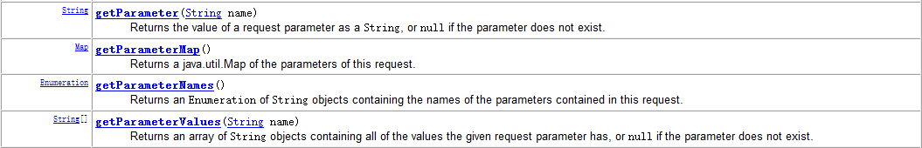

\* String getParameter(String name); ---用于接收一个名称对应一个值的数据.(文本框,单选框)

\* String[] getParameterValues(String name);---用于接收一个名称对应多个值的数据.(复选框)

\* Map getParameterMap(); ---用于接收表单中的所有的数据,Map的key是表单提交的参数名称,Map的value是提交参数的值.

\* Enumeration getParameterNames() ---用于获取表单中提交的所有的参数的名称.(Enumeration 枚举类型

使用时:先定义一个 枚举

enum Color{

RED,BLUE,GREEN

}

//使用的方法

public void setColor(Color color){

if(color==Color.RED){

}

}

)

//这是一个servlet的代码案例

public class Servletdemo1 implements Servlet{

@Override

public void service(ServletRequest req, ServletResponse res) throws ServletException, IOException {

//解决res乱码问题

res.setContentType("text/html;charset=UTF-8");

res.getWriter().write("春天来了");

//post 乱码问题的解决办法

req.setCharacterEncoding("utf-8");

//获取单个参数

String name = req.getParameter("name");

//获取一个参数的数组(复选框)

String[] hobby = req.getParameterValues("hobby");

//获取一个参数的map集合

Map<String, String[]> maps = req.getParameterMap();

for (String key : maps.keySet()) {

String[] value = maps.get(key);

System.out.println(key+" "+Arrays.toString(value));

}

System.out.println(Arrays.toString(hobby));

System.out.println(name);

}

【Servlet的访问流程】

### 30.4.2【Servlet的实现的关系】

Servlet :接口

|

GenericServlet :通用的Servlet

|

HttpServlet :HttpServlet

\* 编写一个类继承HttpServlet，重写doGet和doPost方法.

\* 配置

代码实现

步骤一：创建数据库和表:

create database day09;

use day09;

create table user(

id int primary key auto\_increment,

username varchar(20),

password varchar(20),

nickname varchar(20)

);

insert into user values (null,'aaa','111','小凤');

insert into user values (null,'bbb','111','小童童');

步骤二：创建包和类:

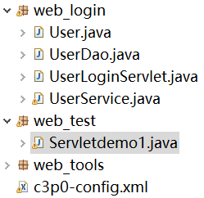

User:数据库存储的用户信息的类

UserDao:数据访问层dao层用于操作数据库的代码编写

UserLoginServlet:用户登录的servlet类

UserService:业务层, 功能的实现

步骤三：引入jar包

\* mysql的数据库的驱动包

\* c3p0连接池的jar包

\* dbutils的包

引入login的页面

编写Servlet-->Service-->DAO

总结:

## 30.5 Servlet的生命周期:(\*\*\*\*\*)

* 生命周期:就是一个对象从创建到销毁的过程.
* 为什么研究生命周期?

\*一般当一个对象不是由我们自己创建,自己调用内部的方法的时候,我们才会去研究他的生命周期.

\*生命周期相关的方法:方法并不是由我们调用的,而是系统自己在合适的时机去调用的方法.

* Servlet生命周期:Servlet从创建到销毁的过程.

\* 何时创建:

1. 默认情况下!用户第一次访问Servlet创建Servlet的实例.只执行一次init(),但是service()方法会执行很多次,每次刷新的时候就会执行一次service()方法.
2. 配置web.xml <load-on-startup>2</load-on-startup> --- 传入正整数,整数越小,被创建的优先级就越高.这句话要写在<servlet-class>标签的后面,不然会报错,在服务器启动的时候创建

\* 何时销毁:当项目从服务器中移除的时候，或者关闭服务器的时候.

* **用户第一次访问Servlet的时候,服务器会创建一个Servlet的实例,那么Servlet中init方法就会执行.任何一次请求服务器都会创建一个新的线程访问Servlet中的service的方法.在service方法内部根据请求的方式的不同调用doXXX的方法.(get请求调用doGet,post请求调用doPost).当Servlet中服务器中移除掉,或者关闭服务器,Servlet的实例就会被销毁,那么destroy方法就会执行.**

Servlet的相关的配置:

### 30.5.1【启动时创建Servlet】

作用是为了防止第一次访问的时候要是加载的servlet类中要是资源很大的话,会加载很慢,配置后在服务器启动的时候就加载了,用户访问就没有什么影响了.

Servlet默认是在第一次访问的时候创建的.现在让Servlet在服务器启动的时候创建好.进行对Servlet的配置:

在web.xml中在<servlet></servlet>标签中配置:

\* <load-on-startup>2</load-on-startup> --- 传入正整数,整数越小,被创建的优先级就越高.这句话要写在<servlet-class>标签的后面,不然会报错

### 30.5.2【url-pattern的配置】

url-pattern配置方式共有三种:

1. 完全路径匹配 ：以 / 开始 例如: /ServletDemo4 , /aaa/ServletDemo5 , /aaa/bbb/ServletDemo6
2. 目录匹配 ：以 / 开始 需要以 \* 结束. 例如: /\* ,/aaa/\* ,/aaa/bbb/\*
3. 扩展名匹配 ：不能以 / 开始 以 \* 开始的. 例如: \*.do , \*.action

\*\*\*\*\* 错误的写法 ： /\*.do

有如下的配置:

<servlet>

<servlet-name>ServletDemo4</servlet-name>

<servlet-class>com.itheima.a\_servlet.ServletDemo4</servlet-class>

</servlet>

<servlet-mapping>

<servlet-name>ServletDemo4</servlet-name>

<url-pattern>/ServletDemo4</url-pattern>

</servlet-mapping>

<servlet>

<servlet-name>ServletDemo5</servlet-name>

<servlet-class>com.itheima.a\_servlet.ServletDemo5</servlet-class>

</servlet>

<servlet-mapping>

<servlet-name>ServletDemo5</servlet-name>

<url-pattern>/\*</url-pattern>

</servlet-mapping>

<servlet>

<servlet-name>ServletDemo6</servlet-name>

<servlet-class>com.itheima.a\_servlet.ServletDemo6</servlet-class>

</servlet>

<servlet-mapping>

<servlet-name>ServletDemo6</servlet-name>

<url-pattern>\*.do</url-pattern>

</servlet-mapping>

如果访问地址:

<http://localhost:8080/day09/ServletDemo4> :第一个（ServletDemo4被调用）

<http://localhost:8080/day09/aaa.do> :第二个（ServletDemo5被调用）

**\*\*\*\*\*　完全路径匹配 > 目录匹配 > 扩展名匹配**

开发中的路径的编写:

* 相对路径:都是需要找位置相对关系.不能以 / 开始的.

\* ./ 当前路径 ../上一级目录

\* 使用相对路径访问:

\* <http://localhost:8080/day09/demo4-url/demo1.html>

\* http://localhost:8080/day09/ServletDemo6

* 绝对路径:不需要找位置相对关系. 以 / 开始的.

\* 绝对路径中分为客户端路径和服务器端路径:

\* 客户端路径一定要加工程名. /day09/ServletDemo6

\* 服务器端路径不需要加工程名. /ServletDemo6

案例二：登录成功以后5秒钟跳转到另一个页面.

需求:

在登录成功后,页面5秒钟跳转到其他的一个页面.

分析:

技术分析:

【使用Http协议中的Refresh头信息】

Refresh之前已经介绍可以定时页面跳转.需要使用程序设置头信息才可以.

【response中设置响应头】

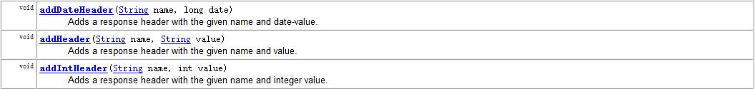

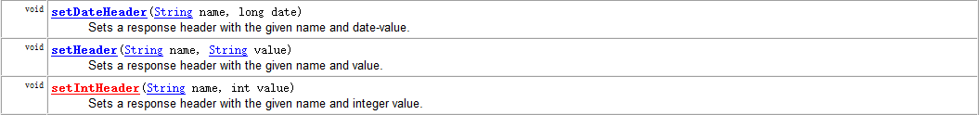

\* addHeader(String name,String value); --- 针对一个key对应多个value的响应头.

\* addDateHeader(String name,long date);

\* addIntHeader(String name,int value);

**\* setHeader(String name,String value); --- 针对一个key对应一个value的响应头.**

**\* setDateHeader(String name,long date);**

**\* setIntHeader(String name,int value);**

例如:头信息: xxx:aaa

\* addHeader(“xxx”,”bbb”); -->xxx:aaa,bbb 就是在原来的信息上增加值

\* setHeader(“xxx”,”bbb”); -->xxx:bbb 就是把原来的信息覆盖掉

代码实现:

在登录成功后的代码上,定时的跳转.

public class UserRefreshServlet extends HttpServlet {

private static final long serialVersionUID = 1L;

protected void doGet(HttpServletRequest request, HttpServletResponse response) throws ServletException, IOException {

try {

// 解决向页面输出中文的乱码问题!!!

response.setContentType("text/html;charset=UTF-8");

// 1.接收表单提交的参数.

String username = request.getParameter("username");

String password = request.getParameter("password");

// 2.封装到实体对象中.

User user = new User();

user.setUsername(username);

user.setPassword(password);

// 3.调用业务层处理数据.

UserService userService = new UserService();

User existUser = userService.login(user);

// 4.根据处理结果显示信息(页面跳转).

if(existUser == null){

// 登录失败

response.getWriter().println("<h1>登录失败:用户名或密码错误！~</h1>");

}else{

// 登录成功

// response.getWriter().println("Login Success...");

response.getWriter().println("<h1>登录成功!您好:"+existUser.getNickname()+"</h1>");

response.getWriter().println("<h3>页面将在5秒后跳转！</h3>");

**response.setHeader("Refresh", "5;url=/day09/demo5-refresh/index.html");**

}

} catch (Exception e) {

e.printStackTrace();

}

}

protected void doPost(HttpServletRequest request, HttpServletResponse response) throws ServletException, IOException {

doGet(request, response);

}

}

总结:

使用JS控制读秒的效果.

<script type="text/javascript">

var time = 5;

window.onload = function(){

setInterval('changeTime()',1000);

}

function changeTime(){

time--;

document.getElementById("s1").innerHTML = time;

}

</script>

案例三：记录网站的登录成功的人数.

需求:

登录成功后,5秒后跳转到某个页面,在页面中显示您是第x位登录成功的用户.

分析:

技术分析:

【ServletContext对象】

\*\*\*\*\* ServletContext对象存取数据,存的数据都是有一定的作用的范围的.这种对象称为是域对象.

\* 用来存取数据:



\* 用来向ServletContext中存入数据.



\* 用来从ServletContext中获取数据.



\* 用来从ServletContext中移除数据.

代码实现:

/\*\*

\* 登录代码的Servlet

\*/

public class UserCountServlet extends HttpServlet {

private static final long serialVersionUID = 1L;

@Override

public void init() throws ServletException {

// 初始化一个变量count的值为0.

int count = 0;

// 将这个值存入到ServletContext中.

this.getServletContext().setAttribute("count", count);

}

protected void doGet(HttpServletRequest request, HttpServletResponse response) throws ServletException, IOException {

try {

response.setContentType("text/html;charset=UTF-8");

// 1.接收表单提交的参数.

String username = request.getParameter("username");

String password = request.getParameter("password");

// 2.封装到实体对象中.

User user = new User();

user.setUsername(username);

user.setPassword(password);

// 3.调用业务层处理数据.

UserService userService = new UserService();

User existUser = userService.login(user);

// 4.根据处理结果显示信息(页面跳转).

if(existUser == null){

// 登录失败

response.getWriter().println("<h1>登录失败：用户名或密码错误!</h1>");

}else{

// 登录成功

// 记录次数:

int count = (int) this.getServletContext().getAttribute("count");

count++;

this.getServletContext().setAttribute("count", count);

response.getWriter().println("<h1>登录成功:您好:"+existUser.getNickname()+"</h1>");

response.getWriter().println("<h3>页面将在5秒后跳转!</h3>");

response.setHeader("Refresh", "5;url=/day09/CountServlet");

}

} catch (Exception e) {

e.printStackTrace();

}

}

protected void doPost(HttpServletRequest request, HttpServletResponse response) throws ServletException, IOException {

doGet(request, response);

}

}

public class CountServlet extends HttpServlet {

private static final long serialVersionUID = 1L;

protected void doGet(HttpServletRequest request, HttpServletResponse response) throws ServletException, IOException {

// 获得Count的值。

response.setContentType("text/html;charset=UTF-8");

int count = (int) this.getServletContext().getAttribute("count");

response.getWriter().println("<h1>您是第"+count+"位登录成功的用户！</h1>");

}

protected void doPost(HttpServletRequest request, HttpServletResponse response) throws ServletException, IOException {

doGet(request, response);

}

}

总结:

ServletConfig:了解.获得Servlet的配置信息.

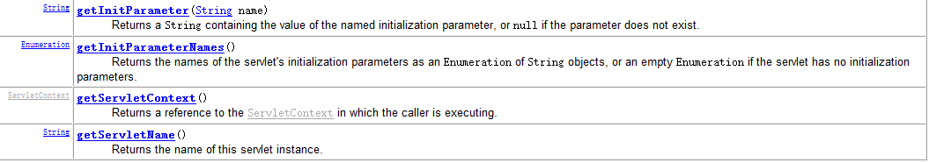

\* String getServletName(); ---获得Servlet在web.xml中配置的name的值.

\* String getInitParameter(String name); ---获得Servlet的初始化参数的.

\* Enumeration getInitParameterNames(); ---获得所有Servlet的初始化参数的名称.

ServletContext:重要

ServletContext的作用:

\* 1.用来获得全局初始化参数.(了解)

\* 2.用来获得文件的MIME的类型.在文件上传下载的时候可以用到

response.setContentType("text/html;charset=UTF-8"); //其中的text/html就是MIME类型

**\* 3.作为域对象存取数据.**

**ServletContext是一个域对象.**

**\* 作用范围:整个web工程.**

**\* 创建:服务器启动的时候,tomcat服务器为每个web项目创建一个单独ServletContext对象.**

**\* 销毁:服务器关闭的时候,或者项目从服务器中移除的时候.**

**\* 4.用来读取web项目下的文件.**

## 30.6 request&response

上次课内容回顾:

HTTP :

\* Http请求部分:

\* 请求行:请求方式 请求路径 协议版本.

\* 请求方式:

\* 请求有很多.常用的是GET和POST.

\* 区别:get有大小限制,post没有大小限制,get参数会显示到地址栏,post不会显示到地址栏,放入请求体中.

\* 请求头:键值对.

\* Referer:网页来源.

\* User-Agent:浏览器信息.

\* If-Modified-Since:

\* 请求体

\* POST提交参数.

\* Http响应部分:

\* 响应行:协议版本 状态码 状态码描述

\* 200,302,304,404,500

\* 响应头:键值对.

\* Location：重定向.

\* Refresh：定时跳转

\* Content-Disposition:文件下载

\* Last-Modified

\* 响应体

\* 显示到页面的内容.

Servlet :

\* Servlet的概述:SUN公司提供动态网页开发规范,就是一个小的java程序运行在服务器端的.

\* Servlet的入门:

\* Servlet的生命周期:

\* 第一次访问该Servlet的时候,服务器创建一个Servlet的实例,init方法就会执行.任何一次从客户端发送的请求服务器都会创建一个新的线程执行service方法,在service方法内部根据请求方式调用不用的doXXX的方法.当项目从服务器中移除,或者关闭服务器的时候,就会销毁Servlet,destroy方法就会执行.

\* Servlet的相关配置:

\* 启动时加载:

\* url-pattern：

\* 完全路径匹配

\* 目录匹配

\* 扩展名匹配

\* Servlet的继承关系：

\* Servlet

|

GenericServlet

|

HttpServlet

\* ServletConfig对象:用来获得Servlet的配置信息.

\* ServletContext对象:

\* 1.获得全局初始化参数

\* 2.获得文件的MIME的类型

**\* 3.作为域对象存取数据.**

**\* 4.读取web项目中的文件.**

读取WEB工程下的文件.

需求:

现在有一个配置文件在web工程的src下,项目要发布到tomcat中,需要编写一段程序读取文件.

分析：

技术分析:

### 30.6.1【演示传统方式读取WEB工程文件】

/\*\*

\* 传统方式读取文件:

\* \* 使用的是相对路径，相对的JVM的路径.

\* \* 但是现在是一个web项目,相对于JVM的路径的.现在JVM已经交给tomcat管理.

\* @throws FileNotFoundException

\* @throws IOException

\* 如果在tomcat里面启动相对的文件是相对与bin目录,如果在eclipse里面启动,相对的就是eclipse的安装目录

\*/

private void test1() throws File``NotFoundException, IOException {

InputStream is = new FileInputStream("src/db.properties");

Properties properties = new Properties();

properties.load(is);

String driverClass = properties.getProperty("driverClass");

String url = properties.getProperty("url");

String username = properties.getProperty("username");

String password = properties.getProperty("password");

System.out.println(driverClass);

System.out.println(url);

System.out.println(username);

System.out.println(password);

}

### 30.6.2【使用ServletContext对象读取WEB项目下的文件】



\* InputStream getResourceAsStream(String path); --- 根据提供路径读取文件返回一个文件的输入流. path = “/WEB-INF/classes/db.properties” 这个是服务器路径不需要写项目名,WEB-INF这个路径是对浏览器屏蔽的!在里面写的文件浏览器是访问不到的,因为里面放着是关键的jar包等,



\* String getRealPath(String path); --- 返回一个路径的磁盘绝对路径.

得到了磁盘绝对路径后可以使用普通的文件输入流开始读取文件了

代码实现:

使用getResourceAsStream读取

/\*\*

\* 使用ServletContext中的getResourceAsStream读取.

\* @throws FileNotFoundException

\* @throws IOException

\*/

private void test2() throws FileNotFoundException, IOException {

// 获得ServletContext:

ServletContext context = this.getServletContext();

InputStream is = context.getResourceAsStream("/WEB-INF/classes/db.properties");

Properties properties = new Properties();

properties.load(is);

String driverClass = properties.getProperty("driverClass");

String url = properties.getProperty("url");

String username = properties.getProperty("username");

String password = properties.getProperty("password");

System.out.println(driverClass);

System.out.println(url);

System.out.println(username);

System.out.println(password);

}

使用getRealPath读取文件:

/\*\*

\* 使用ServletContext中的getRealPath读取.

\* @throws FileNotFoundException

\* @throws IOException

\*/

private void test3() throws FileNotFoundException, IOException {

// 获得ServletContext:

ServletContext context = this.getServletContext();

String realPath = context.getRealPath("/WEB-INF/classes/db.properties");

// 获得该文件的磁盘绝对路径.

System.out.println(realPath);

InputStream is = new FileInputStream(realPath);

Properties properties = new Properties();

properties.load(is);

String driverClass = properties.getProperty("driverClass");

String url = properties.getProperty("url");

String username = properties.getProperty("username");

String password = properties.getProperty("password");

System.out.println(driverClass);

System.out.println(url);

System.out.println(username);

System.out.println(password);

}

总结:

### 30.6.3ServletContext的功能:

【功能一：读取全局初始化参数】



配置全局初始化参数:

<context-param>

<param-name>username</param-name>

<param-value>root</param-value>

</context-param>

<context-param>

<param-name>password</param-name>

<param-value>123</param-value>

</context-param>

代码:

protected void doGet(HttpServletRequest request, HttpServletResponse response) throws ServletException, IOException {

String username = this.getServletContext().getInitParameter("username");

String password = this.getServletContext().getInitParameter("password");

System.out.println(username+" "+password);

Enumeration<String> e = this.getServletContext().getInitParameterNames();

while(e.hasMoreElements()){

String name = e.nextElement();

String value = this.getServletContext().getInitParameter(name);

System.out.println(name+" "+value);

}

}

【功能二：获得文件的MIME的类型】



\* 获得文件的MIME的类型.

代码实现:

/\*\*

\* 获得文件的MIME的类型

\*/

private void test2() {

String type = this.getServletContext().getMimeType("1.html");

System.out.println(type);

}

【功能三：作为域对象存取数据】

范围：整个web项目.而且全局的对象.

创建：服务器启动的时候,服务器为每个web项目创建一个单独的ServletContext对象.

销毁：服务器关闭的时候销毁ServletContext.

【功能四：读取web项目下的文件】

### 30.6.4类加载器读取文件：(扩展)

读取的是类文件路径下的

public static void readFile() throws IOException{

// 使用类的加载器来读取文件.

// 类的加载器用来加载class文件,将class文件加载到内存.

InputStream is = ReadFileUtils.class.getClassLoader().getResourceAsStream("db.properties");

Properties properties = new Properties();

properties.load(is);

String driverClass = properties.getProperty("driverClass");

String url = properties.getProperty("url");

String username = properties.getProperty("username");

String password = properties.getProperty("password");

System.out.println(driverClass);

System.out.println(url);

System.out.println(username);

System.out.println(password);

}

案例二：登录成功后,完成文件的下载.

需求:

在登录成功后,页面跳转到文件下载的列表的页面,点击列表中的某些链接,下载文件.

分析:

技术分析:

### 30.6.5【Response的概述】

* Response:代表响应的对象.从服务器向浏览器输出内容.

【Response的常用的API】在api中查找HttpServletResponse

* **响应行:**



**\* 设置状态码.**

* **响应头:**

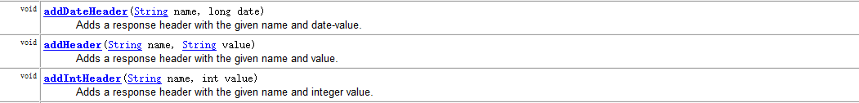

\* 针对一个key对应多个value的头信息.

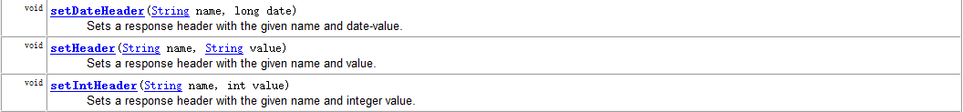

\* 针对一个key对应一个value的头信息.

* **响应体 一个字节流一个字符流**



【文件下载的方式】

数据流向:服务器--> 客户端, response对象 ,字节流 getOutPutStream()获取字节流

文件下载的条件:

* 一种 (不通用的)：超链接下载.直接将文件的路径写到超链接的href中.---前提:文件类型,浏览器不支持.
* 二种(通用的)：手动编写代码的方式完成文件的下载.

\* 设置两个头和一个流:

\* Content-Type :文件的MIME的类型.

\* Content-Disposition :以下载的形式打开文件. 还能指定文件的名称 attachment就是下载的意思

\* InputStream :文件的输入流.

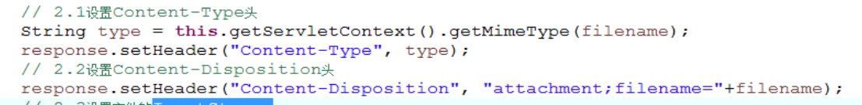

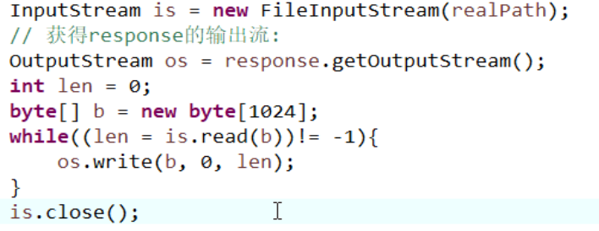

代码实现

步骤一：将之前的登录功能准备好:

步骤二：在文件下载列表页面上添加文件下载的链接:

步骤三：完成文件下载的代码的实现:

public class DownloadServlet extends HttpServlet {

private static final long serialVersionUID = 1L;

protected void doGet(HttpServletRequest request, HttpServletResponse response) throws ServletException, IOException {

// 1.接收参数

String filename = request.getParameter("filename");

// 2.完成文件下载:

// 2.1设置Content-Type头

String type = this.getServletContext().getMimeType(filename);

response.setHeader("Content-Type", type);

// 2.2设置Content-Disposition头

response.setHeader("Content-Disposition", "attachment;filename="+filename);

// 2.3设置文件的InputStream.

String realPath = this.getServletContext().getRealPath("/download/"+filename);

InputStream is = new FileInputStream(realPath);

// 获得response的输出流:

OutputStream os = response.getOutputStream();

int len = 0;

byte[] b = new byte[1024];

while((len = is.read(b))!= -1){

os.write(b, 0, len);

}

is.close();

}

protected void doPost(HttpServletRequest request, HttpServletResponse response) throws ServletException, IOException {

doGet(request, response);

}

}

总结:

### 30.6.6中文文件的下载:

* IE浏览器下载中文文件的时候采用的URL的编码. URLEncoser
* Firefox浏览器下载中文文件的时候采用的是Base64的编码. Base64

/\*\*

\* 文件下载的Servlet

\*/

public class DownloadServlet extends HttpServlet {

private static final long serialVersionUID = 1L;

protected void doGet(HttpServletRequest request, HttpServletResponse response) throws ServletException, IOException {

// 1.接收参数

String filename = new String(request.getParameter("filename").getBytes("ISO-8859-1"),"UTF-8");

System.out.println(filename);

// 2.完成文件下载:

// 2.1设置Content-Type头

String type = this.getServletContext().getMimeType(filename);

response.setHeader("Content-Type", type);

// 2.3设置文件的InputStream.

String realPath = this.getServletContext().getRealPath("/download/"+filename);

// 根据浏览器的类型处理中文文件的乱码问题:

String agent = request.getHeader("User-Agent");

System.out.println(agent);

if(agent.contains("Firefox")){

filename = base64EncodeFileName(filename);

}else{

filename = URLEncoder.encode(filename,"UTF-8");

}

// 2.2设置Content-Disposition头

response.setHeader("Content-Disposition", "attachment;filename="+filename);

InputStream is = new FileInputStream(realPath);

// 获得response的输出流:

OutputStream os = response.getOutputStream();

int len = 0;

byte[] b = new byte[1024];

while((len = is.read(b))!= -1){

os.write(b, 0, len);

}

is.close();

}

public static String base64EncodeFileName(String fileName) {

BASE64Encoder base64Encoder = new BASE64Encoder();

try {

return "=?UTF-8?B?"

+ new String(base64Encoder.encode(fileName

.getBytes("UTF-8"))) + "?=";

} catch (UnsupportedEncodingException e) {

e.printStackTrace();

throw new RuntimeException(e);

}

}

protected void doPost(HttpServletRequest request, HttpServletResponse response) throws ServletException, IOException {

doGet(request, response);

}

}

### 30.6.7response输出响应内容的方法:

向页面响应的方法:

\* getOutputStream();

\* getWriter();

\* 这两个方法是互斥的.

\* 做出响应的时候只能使用其中的一种流响应.

**\* 输出中文乱码的处理:**

**\* 字节流:**

**\* 设置浏览器默认打开的编码:**

**\* resposne.setHeader(“Content-Type”,”text/html;charset=UTF-8”);**

**\* 设置中文字节取出的时候编码.**

**\* “中文”.getBytes(“UTF-8”);**

**\* 字符流:**

**\* 设置浏览器打开的时候的编码**

**\* resposne.setHeader(“Content-Type”,”text/html;charset=UTF-8”);**

**\* 设置response的缓冲区的编码**

**\* response.setCharacterEncoding(“UTF-8”);**

**\*\*\*\*\* 简化的写法:response.setContentType(“text/html;charset=UTF-8”);**

## 30.7完成用户注册的功能:

需求:

网站首页上点击注册的链接,跳转到注册页面,在注册页面中输入信息.完成注册:(将数据保存到数据库中).

分析:

技术分析:

【Request的概述】

* Request代表用户的请求.

### 30.7.1【Request的API】

功能一：获得客户机相关的信息

* 获得请求方式：



* 获得请求的路径:
* URL获得是全路径,就是http://一直往后
* URI获得是从工程名往后的路径



* 获得客户机相关的信息:



* 获得工程名:



功能二：获得从页面中提交的参数:

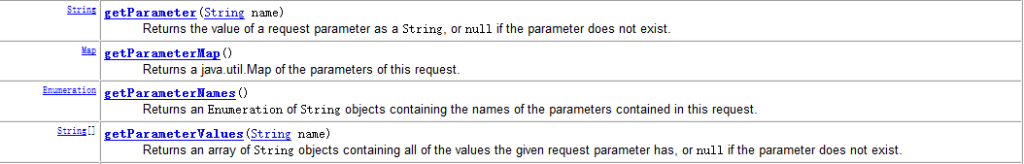

功能三：作为域对象存取数据:





【演示request获得客户机的信息】

public class RequestServlet extends HttpServlet {

private static final long serialVersionUID = 1L;

protected void doGet(HttpServletRequest request, HttpServletResponse response) throws ServletException, IOException {

// 获得请求方式：

String method = request.getMethod();

System.out.println("请求方式:"+method);

// 获得客户机的IP地址：

String ip = request.getRemoteAddr();

System.out.println("IP地址:"+ip);

// 获得用户的请求的路径:

String url = request.getRequestURL().toString();

String uri = request.getRequestURI();

System.out.println("获得请求的URL:"+url);

System.out.println("获得请求的URI:"+uri);

// 获得发布的工程名：

String contextPath = request.getContextPath();

System.out.println("工程名:"+contextPath);

}

protected void doPost(HttpServletRequest request, HttpServletResponse response) throws ServletException, IOException {

doGet(request, response);

}

}

代码实现:

步骤一：创建数据库和表:

create database day10;

use day10;

create table user(

id int primary key auto\_increment,

username varchar(20),

password varchar(20),

email varchar(20),

name varchar(20),

sex varchar(10),

telephone varchar(20)

);

步骤二:创建包和类:

步骤三:引入注册页面:

步骤四:注册代码的实现:

总结:

### 30.7.2处理request接收参数的中文乱码的问题:

现在无论是GET还是POST提交中文的时候,都会出现乱码的问题.

解决:

* POST的解决方案:

\* POST的参数在请求体中,直接到达后台的Servlet.数据封装到Servlet中的request中.request也有一个缓冲区.request的缓冲区也是ISO-8859-1编码.

\* 设置request的缓冲区的编码:

\* request.setCharacterEncoding(“UTF-8”); --- 一定要在接收参数之前设置编码就OK.

代码:

request.setCharacterEncoding("UTF-8");

String name = request.getParameter("name");

* GET的解决方案:

\* 1.修改tomcat的字符集的编码.(不推荐)

\* 2.使用URLEncoder和URLDecoder进行编码和解码的操作.

\* 3.使用String的构造方法:



代码:

String name = new String(request.getParameter("name").getBytes("ISO-8859-1"),"UTF-8");

### 30.7.3Request作为域对象存取数据：

使用request对象存取数据:

**\* setAttribute(String name,String value);**

**\* Object getAttribute(String name);**

**request的作用范围:**

**\* 作用范围就是一次请求的范围.**

**\* 创建和销毁:**

**\* 创建:客户端向服务器发送了一次请求以后,服务器就会创建一个request的对象.**

**\* 销毁:当服务器对这次请求作出了响应之后.**

### 30.7.4重定向和转发的区别:(redirect和forward的区别)

\* 1.重定向的地址栏会发生变化,转发的地址栏不变.

\* 2.重定向两次请求两次响应,转发一次请求一次响应.

\* 3.重定向路径需要加工程名,转发的路径不需要加工程名.

\* 4.重定向可以跳转到任意网站,转发只能在服务器内部进行转发.

代码:

// 重定向:

// response.sendRedirect("/day10/ForwardServlet2");

// 转发:

request.setAttribute("name", "李旭华");

request.getRequestDispatcher("/ForwardServlet2").forward(request, response); //Dispatcher是调度的意思

## 30.8 Cookie&Session

Response

\* 通过response设置状态码：setStatus(int status);

\* 通过response设置响应头：setHeader(String name,String value);,setIntHeader(String name,int value),setDateHeader(String name,long date);

\* 通过response设置响应体：getOutputStream(),getWriter();

\* response的其他的API:

\* sendRedirect(String path);

\* response输出中文的乱码问题:

\* 字节流输出中文:

\* 设置浏览器的字符集编码. response.setHeader(“Content-Type”,”text/html;charset=UTF-8”);

\* 设置输出内容的字节数组的字符集编码. “”.getBytes(“UTF-8”);

\* 字符流输出中文:

\* 设置浏览器字符集编码. response.setHeader(“Content-Type”,”text/html;charset=UTF-8”);

\* 设置response的缓冲区的编码. response.setCharacterEncoding(“UTF-8”);

\* response完成了文件下载功能:

Request

\* 使用request获得客户机的信息. getRemoteAddr(),getMethod(),getRequestURI(),getRequestURL()

\* 获得请求参数:getParameter(),getParameterValues(),getParameterMap()

\* 作为域对象存取数据:setAttribute(),getAttribute(),removeAttribute();

\* 接收参数的中文乱码的处理:

\* GET :new String(“”.getBytes(“ISO-8859-1”),”UTF-8”)

\* POST :request.setCharacterEncoding(“UTF-8”);

\* request何时创建和销毁的?

\* 创建:从客户端向服务器发送请求.那么服务器创建一个request对象.

\* 销毁:服务器为这次请求作出了响应之后,服务器就会销毁request对象.

\* 作用范围:一次请求.

\* 转发和重定向区别?

\* 转发是一次请求一次响应,重定向两次请求和两次响应.

\* 转发地址栏不变,重定向会变化.

\* 转发的路径不需要加工程名,重定向需要加工程名.

\* 转发只能在本网站内部,重定向可以定向到任何网站.

### 30.8.1记录用户的上次登陆访问时间.

需求:

用户登录完成后,显示您是第x位访问的用户,您的上次访问时间是:yyyy-MM-dd.

\* 如果第一次访问的话，只显示您是第x位用户.

\* 如果不是第一次访问的话,显示您是第x位访问的用户,您的上次访问时间是:yyyy-MM-dd.

分析:

技术分析:

【会话技术】

* 什么是会话 :用户打开一个浏览器访问页面,访问网站的很多页面,访问完成后将浏览器关闭的过程称为是一次会话.
* 常见的会话技术:

\* Cookie :将数据保存到客户端浏览器.

\* Session :将数据保存到服务器端.

* 为什么使用会话技术?

\* 私有的数据,购物信息数据保存在会话技术中.

参见图一和图二

* 使用会话技术:

【Cookie技术的使用】

* 向浏览器保存数据:

HttpServletResponse有一个方法:

\* void addCookie(Cookie cookie);

* 获得浏览器带过来的Cookie:

HttpServletRequest有一个方法:

\* Cookie[] getCookies();

* 创建一个Cookie对象:

\* Cookie(String name,String value);

【JSP的简单概述】

* 什么是JSP :Java Server Pages(Java服务器端页面).JSP = Java代码 + HTML的元素 + JSP内置东西
* SUN公司为什么推出JSP动态网页开发技术:

\* SUN公司推出的Servlet技术进行动态网页开发.发现Servlet自身有不足没有办法与ASP,PHP技术竞争.想在动态网页中输出表单.在Servlet中获得PrintWriter out = response.getWriter();

\* out.println(“<form action=’’ method=’’>”);

\* out.println(“</form>”);

\* SUN又推出了动态的网页开发技术就是JSP.

* JSP的执行过程:

\* JSP会被翻译成Servlet,编译成class进行执行的.

* JSP的嵌入Java代码:JSP的脚本元素

\* <%! %> 声明:编译成类中的成员部分. 定义变量,定义方法,定义类.Servlet是线程不安全的,尽量少在类中定义成员属性！！

\* <% %> 代码块:编译成类的service方法内部的内容. 定义变量,定义类,直接写代码块.(局部的)

\* <%= %> 表达式:编译到service方法内部的out.print();中 不能写语句,代表的是个参数 里面是不能加分号的

代码:

<%! int i = 3; %>

<% int a = 5; %>

<%= a %>

步骤分析:

【步骤一】：准备登陆的案例.

【步骤二】：在统计人数的Servlet中.判断是否是第一次访问.

【步骤三】：根据是否是第一次显示不同的信息，同时将当前的时候保存到Cookie中.

代码实现

public class CountServlet extends HttpServlet {

private static final long serialVersionUID = 1L;

protected void doGet(HttpServletRequest request, HttpServletResponse response) throws ServletException, IOException {

response.setContentType("text/html;charset=UTF-8");

Integer count = (Integer) this.getServletContext().getAttribute("count");

// response.getWriter().println("<h1>现在网站被访问的次数为:"+count+"</h1>");

/\*\*

\* 获得浏览器中带过来的所有的Cookie信息,从数组中查找有没有指定名称的Cookie

\* 判断用户是否是第一次访问:(从数组中没有找到指定名称的Cookie)

\* \* 如果是第一次:显示欢迎,记录当前访问的时间存入到Cookie中.

\* \* 如果不是第一次:显示欢迎,上一次访问时间,同时记录当前访问的时间存入到Cookie中。

\*/

// 获得浏览器带过来的所有的Cookie:

Cookie[] cookies = request.getCookies();

// 从数组中查找指定名称的Cookie:

Cookie cookie = CookieUtils.findCookie(cookies, "lastVisit");

// 判断是否是第一次:

if(cookie == null){

// 第一次访问

response.getWriter().println("您是第"+count+"位访客!");

}else{

// 不是第一次

Long l = Long.parseLong(cookie.getValue());

Date d = new Date(l);

response.getWriter().println("您是第"+count+"位访客! 上次访问时间是:"+d.toLocaleString());

}

// 创建一个Cookie对象:

Cookie c = new Cookie("lastVisit",""+System.currentTimeMillis());

// 保存到浏览器端:

response.addCookie(c);

}

protected void doPost(HttpServletRequest request, HttpServletResponse response) throws ServletException, IOException {

doGet(request, response);

}

}

总结:

### 30.8.2Cookie的常用API:

* Cookie的常用的API：

\* getName();

\* getValue();

\* setDomain(String domain); -- 设置Cookie的有效域名. // [www.baidu.com](http://www.baidu.com) music.baidu.com

\* setPath(String path); -- 设置Cookie的有效路径. 设置后只有匹配的路径才能传过去cookie,如果不设置的话默认是上一级的路径

\* setMaxAge(int maxAge); -- 设置Cookie的有效时间.



* Cookie的分类有关:

\* 会话级别的Cookie:默认的Cookie.关闭浏览器Cookie就会销毁.

\* 持久级别的Cookie:可以设置Cookie的有效时间.那么关闭浏览器Cookie还会存在. 手动销毁持久性Cookie. setMaxAge(0)---前提是有效路径必须一致.

销毁步骤：创建一个和原来cookie名字一样的cookie。

设置cookie与原来cookie一致的有效路径。

设置cookie的有效时间为0。

回写cookie到浏览器。

### 30.8.3记录用户的商品浏览记录:

需求:

在购物网站上浏览商品的信息,商家为了留住用户,记住之前浏览的一些商品.

分析:

技术分析:

步骤分析:

【步骤一】：在登录完成后，显示商品列表页面.

【步骤二】：为商品列表页面做一些准备工作.

【步骤三】：点击某个商品,将商品ID传递一个Servlet.

【步骤四】：在Servlet中:判断是否是第一次浏览商品

【步骤五】：如果是第一次：将商品的ID存入到Cookie中即可.

【步骤六】：如果不是第一次：判断该商品是否已经浏览了.

【步骤七】：如果浏览器过.删除之前元素,将该元素添加到最前面.

【步骤八】：如果没有浏览过该商品.判断最大长度，没有超过限制,直接加到最前,如果已经超过限制,删除最后一个，将其插入到最前.

代码实现:

public class ProductServlet extends HttpServlet {

private static final long serialVersionUID = 1L;

protected void doGet(HttpServletRequest request, HttpServletResponse response) throws ServletException, IOException {

/\*\*

\* \* 接收商品id.

\* \* 接收从客户端带过来的所有Cookie.

\* \* 从Cookie的数组中查找指定名称的Cookie.

\* \* 判断是否是第一次浏览商品:

\* \* 第一次浏览商品

\* \* 直接将商品的ID存入到Cookie.

\* \* 将Cookie回写到浏览器.

\* \* 不是第一次浏览商品 1-2

\* \* 判断当前的商品是否已经在浏览记录.

\* \* 已经存在: 2-1 移除当前元素，将当前元素添加到最开始.

\* \* 没在浏览记录中:

\* \* 判断是否已经超过了最大长度:如果超过 2-1-3:删除最后一个 将当前元素添加到最前面.

\* \* 没有超过:直接将该元素添加到最前位置.

\* \* 将转换的id的值存入到Cookie,回写浏览器.

\*/

// 接收id:

String id = request.getParameter("id");

// 获得所有的Cookie的信息:

Cookie[] cookies = request.getCookies();

// 判断是否是第一次:

Cookie cookie = CookieUtils.findCookie(cookies, "history");

if(cookie == null){

// 第一次浏览商品

Cookie c = new Cookie("history",id);

c.setPath("/day11");

c.setMaxAge(60\*60\*24\*7);

response.addCookie(c);

}else{

// 不是第一次浏览

// 判断选择的商品是否已经在浏览记录中 2-1

String value = cookie.getValue();

String[] ids = value.split("-");

// 将数组变为集合：

LinkedList<String> list = new LinkedList<String>(Arrays.asList(ids));

if(list.contains(id)){

// 之前浏览过该商品

list.remove(id); // 1-2-3

list.addFirst(id);

}else{

// 没有浏览过该商品.

if(list.size() >=3 ){

// 超过3个

list.removeLast();

list.addFirst(id);

}else{

// 没到3个.

list.addFirst(id);

}

}

// 将list中的元素取出,使用-连接上保存到Cookie,写回浏览器.

StringBuffer sb = new StringBuffer();

for(String s:list){

sb.append(s).append("-");

}

String sValue = sb.toString().substring(0,sb.length()-1);

System.out.println(sValue);

// 存入到Cookie中

Cookie c = new Cookie("history",sValue);

c.setPath("/day11");

c.setMaxAge(60\*60\*24\*7);

response.addCookie(c);

}

request.getRequestDispatcher("/demo2/product\_info.htm").forward(request, response);

}

protected void doPost(HttpServletRequest request, HttpServletResponse response) throws ServletException, IOException {

doGet(request, response);

}

}

总结:

清空浏览记录:

删除持久性的Cookie:

//首先要保证名称和路径一致,然后将setMaxAge(0)置为0

public class ClearServlet extends HttpServlet {

private static final long serialVersionUID = 1L;

protected void doGet(HttpServletRequest request, HttpServletResponse response) throws ServletException, IOException {

Cookie cookie = new Cookie("history",null);

cookie.setPath("/day11");

cookie.setMaxAge(0);

response.addCookie(cookie);

response.sendRedirect("/day11/demo2/product\_list.jsp");

}

/\*\*

\* @see HttpServlet#doPost(HttpServletRequest request, HttpServletResponse response)

\*/

protected void doPost(HttpServletRequest request, HttpServletResponse response) throws ServletException, IOException {

// TODO Auto-generated method stub

doGet(request, response);

}

}

## 30.9将商品添加到购物车:

需求:

查看某个商品详情的时候,添加到购物车.需要将商品添加到购物车.

分析:

技术分析:

### 30.9.1【Session的概述】

Cookie本身是有大小和个数的限制.Session没有限制\*(理论上不受任何限制,实际是受到服务器内存限制).Cookie的数据保存在客户端,Session数据保存在服务器端.

* Session的执行原理：基于Cookie的.
* 使用Session:

\* 获得Session:

\* request.getSession();

步骤分析:

【步骤一】：点击加入购物车提交到Servlet

【步骤二】：在Servlet将购物的商品存入到Session中.

【步骤三】：可以创建一个Map集合用于保存购物信息Map的key可以是商品的名称,Map的value是数量.

【步骤四】：在购物车页面中显示Map中的数据就可以.

代码实现:

public class CartServlet extends HttpServlet {

private static final long serialVersionUID = 1L;

protected void doGet(HttpServletRequest request, HttpServletResponse response) throws ServletException, IOException {

// 接收商品名称:

String name = new String(request.getParameter("name").getBytes("ISO-8859-1"),"UTF-8");

// 创建Map集合用于保存购物信息.Map<String,Integer> Map的key是商品的名称 value是购买的数量.

Map<String,Integer> map = (Map<String, Integer>) request.getSession().getAttribute("cart");

if(map == null){

map = new LinkedHashMap<String,Integer>();

}

// 判断购物车中是否已经买了该商品.

if(map.containsKey(name)){

// map中已经有该商品:// \* 如果购物车中已经有该商品: 获得到Map中该商品的数量+1。 存回到Map集合中.

Integer count = map.get(name);

count++;

map.put(name, count);

}else{

// map中没有该商品.// \* 如果购物车中没有改商品: 将商品添加到Map集合中 数量1.

map.put(name, 1);

}

// \* 将Map集合保存到session中.

request.getSession().setAttribute("cart", map);

response.setContentType("text/html;charset=UTF-8");

response.getWriter().println("<h3><a href='/day11/demo2/product\_list.jsp'>继续购物</a> | <a href='/day11/demo2/cart.jsp'>去结算</a></h3>");

}

JSP页面获取session:

<body>

<h2>购物车详情</h2>

<hr/>

<%

Map<String,Integer> map =(Map<String,Integer>) request.getSession().getAttribute("cart");

if(map == null){

%>

<h1>购物车为空<a href = '/Web\_MyShop/demo2/product\_info.jsp'>去购物</a><h1>

<%

}else{

for(String name : map.keySet()){

Integer count = map.get(name);

%>

<h3>商品名称:<%= name %> 商品数量:<%=count %></h3>

<%

}

}

%>

</body>

总结:

Session是域对象:

session何时创建和销毁?作用范围:

\* 创建:服务器端第一次调用getSession()创建session.

\* 销毁:三种情况销毁session:

\* 1.session过期. 默认过期时间为30分钟.tomcat 的conf里面的web.xml里面有个session的settimeout可以修改

\* 2.非正常关闭服务器(服务器电源被干掉).如果正常关闭session序列化到硬盘.

\* 3.手动调用session.invalidate();

\* 作用范围:多次请求.(一次会话,结束一次会话是关闭浏览器)

### 30.9.2一次性验证码的校验

需求：

在登录的页面中，需要有一个验证码的校验.

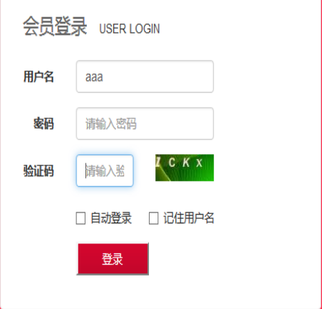

分析：

技术分析：

使用session保存生产的验证码.

步骤分析:

【步骤一】：生成验证码,将生成验证码的随机的4个字母或数字保存到session中.

【步骤二】：在页面中输入验证码值,点提交.

【步骤三】：在Servlet中从表单中获得验证码从session中获得一个验证码.

【步骤四】：比对两个验证码值是否一致.

【步骤五】：将session中保存的验证码清空.

代码实现:

protected void doGet(HttpServletRequest request, HttpServletResponse response) throws ServletException, IOException {

// 校验验证码程序:

String code1 = request.getParameter("code");

String code2 = (String) request.getSession().getAttribute("code");

request.getSession().removeAttribute("code");

if(!code1.equalsIgnoreCase(code2)){

request.setAttribute("msg", "验证码输入错误！");

request.getRequestDispatcher("/demo2/login.jsp").forward(request, response);

return ;

}

...

}

总结:

使用JS控制图片切换:

<script type="text/javascript">

function changeImg(){

document.getElementById("img1").src="/day11/CheckImgServlet?time="+new Date().getTime();

}

</script>

## 30.10 JSP&EL&JSTL

今日任务

商品信息的显示

教学导航

|  |  |
| --- | --- |
| **教学目标** | 掌握JSP的基本的使用  掌握EL的表达式的用法  掌握JSTL的常用标签的使用 |
| **教学方法** | 案例驱动法 |

上次课内容回顾:

Cookie :就是将数据保存到客户端浏览器的会话技术.

\* 从浏览器获得Cookie :request.getCookies();

\* 向浏览器回写Cookie :response.addCookie(Cookie cookie);

\* Cookie的相关的API :

\* setPath(String path); -- /day11 /day11/aaa

\* setMaxAge(int time); -- 有效时长.

\* setDomain(String domain);

\* Cookie的分类:

\* 会话级别Cookie:会话级别关闭浏览器的时候Cookie就销毁了.默认的

\* 持久级别Cookie:设置有效时长的Cookie,关闭浏览器的时候不会销毁的.

Session :就是将数据保存到服务器端的会话技术.基于Cookie回写SessionID的.

\* Session存取数据:

\* setAttribute(String name,Object value);

\* getAttribute(String name);

\* Session作用域:

\* session的作用范围:一次会话.(多次请求)

\* session生命周期:

\* 创建:第一次调用getSession的时候创建session。

\* 销毁:

\* 非正常关闭服务器.

\* session过期

\* 手动调用invalidate方法的时候

在JSP的页面中显示商品的信息.

需求:

数据库中存放了很多商品信息,现在将商品的信息全部显示到页面.

分析:

技术分析:

### 30.10.1 JSP

#### 30.10.1.1【JSP的概述】

* 什么是JSP：

\* Java Server Pages（Java服务器端的页面）

* 为什么要学习JSP:

\* SUN公司推出的Servlet自身有缺陷,没有办法与ASP,PHP进行竞争.推出了动态网页开发技术JSP.

* 使用JSP:

\* JSP = HTML + Java代码 + JSP自身的东西.

* 执行JSP的过程:

\* JSP翻译成Servlet,编译这个Servlet的类,生成class文件.得到执行.

#### 30.10.1.2【JSP的脚本】

* <%! %> :翻译成Servlet中的成员内容. 定义变量，方法，类. -- 不建议.
* <% %> :翻译成Servlet中service方法内部的内容. 定义类,变量
* <%= %> :翻译成Servlet中service方法中out.print();

【JSP的注释】-了解

* HTML的注释 :<!-- 注释 -->
* Java代码的注释 :// 单行注释 /\*多行注释\*/ /\*\* 文档注释 \*/
* JSP的注释 :<%-- JSP的注释 --%>

#### 30.10.1.3【JSP的指令】

* 指令的语法:

<%@ 指令名称 属性名称=”属性值” 属性名称=”属性值” ...%>

* JSP中有三个指令:page指令, include指令, taglib指令.
* **JSP中page指令:<%@ page %> -- 设置JSP的.**

\* language :JSP脚本中使用的语言.现在只能写java.

\* contentType :设置浏览器打开这个JSP的时候采用的默认的字符集的编码.

\* pageEncoding :设置文件保存到本地硬盘,以及生成Servlet后,Servlet保存到硬盘上的编码.

\* import :在JSP中引入类对象.但是import可以出现多次.

<%@page import="java.util.ArrayList"%>

<%@page import="java.util.List"%>

\* extends :设置JSP翻译成Servlet后继承的类,默认值:org.apache.jasper.runtime.HttpJspBase,这个值要想修改,这个类必须是HttpServlet的子类

\* autoFlush :设置JSP的缓存自动刷出.true:自动刷出.

\* buffer :设置JSP的缓冲区的大小,默认8kb.

\* session :设置在JSP中是否可以直接使用session对象.默认值是true.

\* isELIgnored :设置在JSP中是否忽略EL表达式.默认值是false不忽略.

\* errorPage :设置错误友好页面的提示.

\* isErrorPage :通过这个设置显示JSP的错误信息.

\* 设置全局的错误友好页面：

\* 在web.xml中设置:

<error-page>

<error-code>404</error-code>

<location>/404.jsp</location>

</error-page>

<error-page>

<error-code>500</error-code>

<location>/500.jsp</location>

</error-page>

* **JSP中的include指令:指示JSP静态包含其他的页面. 被包含的页面是不需要写HTML的结构体的,可以直接写上jsp的头和页面的内容**

<%@ include file="logo.jsp" %>

<%@ include file="menu.jsp" %>

<h1>BODY部分</h1>

<%@ include file="footer.jsp" %>

* **JSP中的taglib指令:指示JSP引入标签库.**

<%@ taglib uri="标签的URI的路径" prefix="标签的别名" %>

#### 30.10.1.4【JSP的内置对象(\*\*\*\*\*)】

* JSP的内置对象:在JSP中可以直接使用的对象.
* JSP中有9大内置对象:

\* request HttpServletRequest getParameter(),setAttribute(String name,Object value);

\* response HttpServletResponse setHeader(String name,String value);getOutputStream();getWriter();

\* session HttpSession setAttribute();getAttribute();

\* application ServletContext setAttribute();getAttribute();

\* page Object toString();wait();

\* pageContext PageContext setAttribute();getAttribute();

\* config ServletConfig getServletName();getServletContext();

\* out JspWriter write(),print();

\* exception Throwable getMessage(),getCause(); 想用的话设置isErrorPage=”true”

* page内置对象 :真实对象是Object,就是JS P翻译成Servlet后的类的引用.
* out内置对象 :out和response.getWriter是不是同一个对象?区别是什么?

\* 不是out真实对象JspWriter ,response获得Writer是PrintWriter.

\* out输出会把内容放到out缓冲区(JspWriter缓冲区)，response输出会把内容放到response缓冲区(PrintWriter缓冲区).

\* out缓冲区不能直接向页面输出，把内容先放到response缓冲区里面，通过response缓冲区才能向页面输出

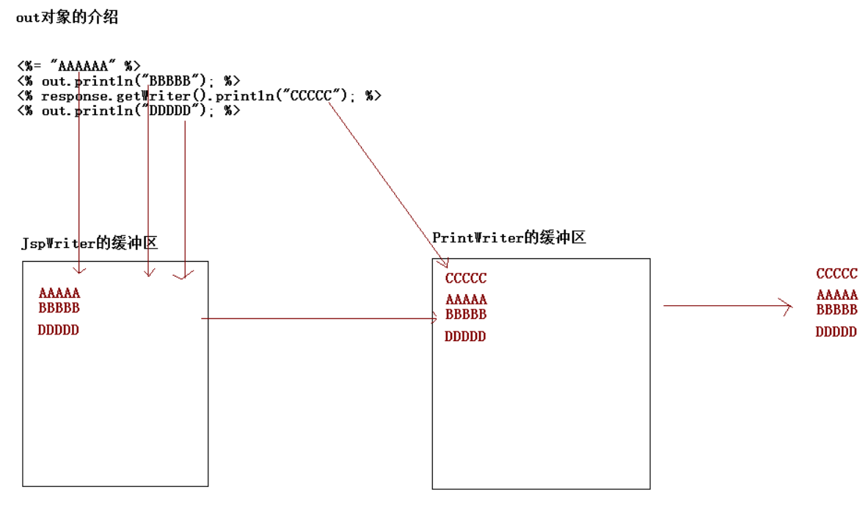

* pageContext内置对象 :

\* 获得其他的8个内置对象 :编写通用性代码或者框架的时候.

\* 向JSP的四个域中存取数据 :

**JSP的四个域范围:**

**\* PageScope :当前页面中有效. pageContext PageContext**

**\* RequestScope :一次请求范围. request HttpServletRequest**

**\* SessionScope :一次会话范围. session HttpSession**

**\* ApplicationScope :应用范围 此应用的范围 application ServletContext**

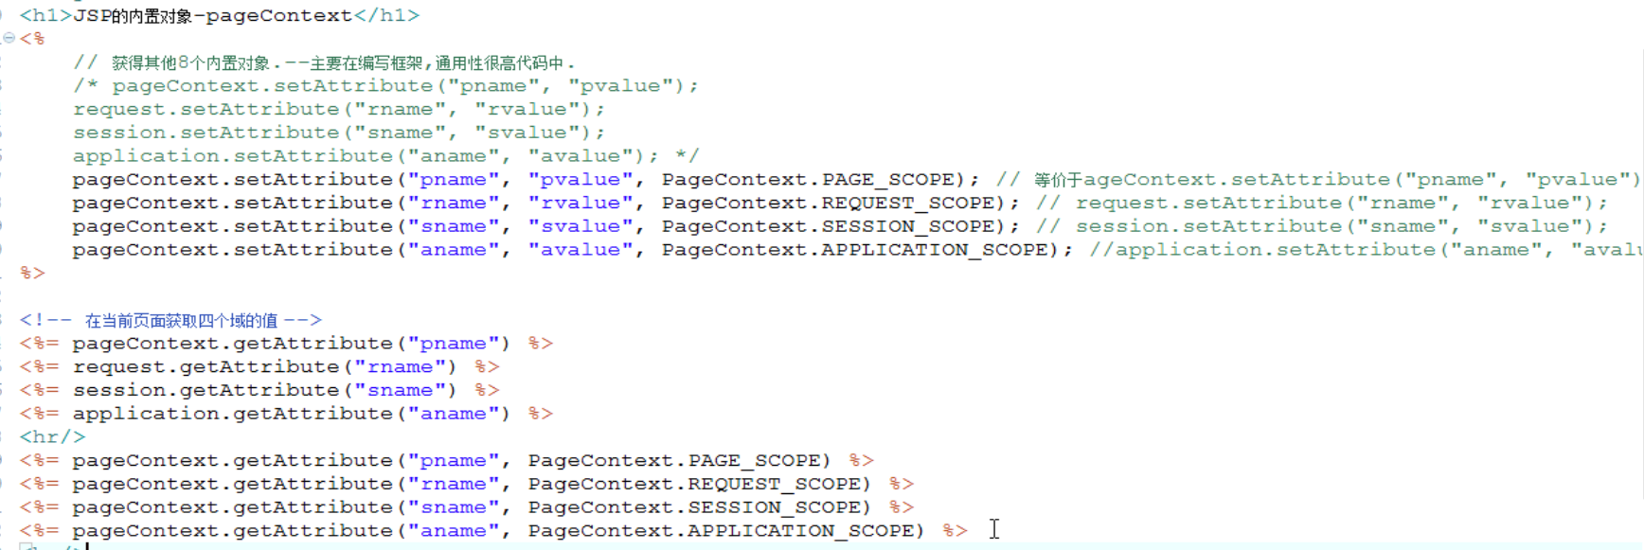

pvalue  
null  
null  
null

pvalue  
rvalue  
svalue  
avalue

<hr/>是一个横线

#### 30.10.1.5【JSP的动作标签】

列出6个.

* 标签的作用:简化代码.
* <jsp:forward /> :用于页面的转发.

\* <jsp:forward page="/demo1-jsp/demo3-object/demo3.jsp"></jsp:forward>

* <jsp:include /> :用于页面的包含.（动态包含）

\*\*\*\*\*静态包含和动态包含的区别?(<%@ include%>和<jsp:include>)

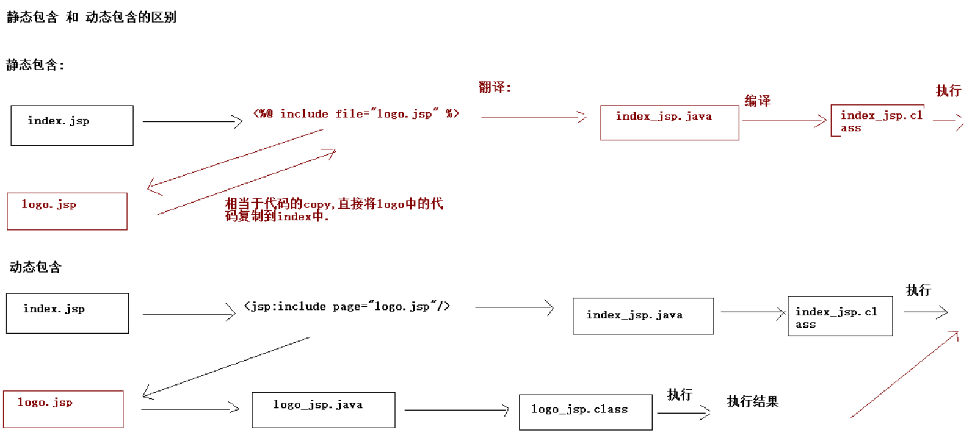

* <jsp:param /> :用于带有路径的标签下,传递参数.
* <jsp:useBean /> :用于在JSP中使用JavaBean.
* <jsp:setProperty /> :用于在JSP中向JavaBean设置属性的.
* <jsp:getProperty /> :用于在JSP中获得JavaBean的属性.

### 30.10.2 EL表达式:

#### 30.10.2.1【EL的概述】

* 什么是EL:

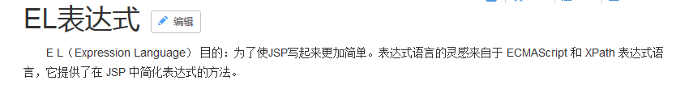

* 为什么学习EL:

\* 简化JSP的代码,而且减少<%%>

* 使用EL表达式:

\* 语法:${ EL表达式 }

* EL的功能:

\* 获取数据:(JSP的四个域)

\* 执行运算:

\* 操作WEB开发的常用的对象:

\* 调用Java中方法:--很少用.

#### 30.10.2.2【EL获取数据】

<h3>存取是普通的单值数据</h3>

<%

//pageContext.setAttribute("name", "pValue");

//request.setAttribute("name", "rValue");

//session.setAttribute("name", "sValue");

application.setAttribute("name", "aValue");

%>

<%=pageContext.getAttribute("name") %> <!-- 如果没找到 返回null -->

<%=request.getAttribute("name") %>

<%=session.getAttribute("name") %>

<%=application.getAttribute("name") %>

<hr/>

${ pageScope.name } <!-- 返回的是"" -->

${ requestScope.name }

${ sessionScope.name }

${ applicationScope.name }

<hr/>

${ name } <!-- 类似findAttribute("name") 先从page域中查找,没找到去request域中查询,没有找到去session域中找，没有找到就去application域中找 -->

<h3>获取数组的数据</h3>

<%

String[] arrs = {"李旭华","李冠希","杨凤","杨如花"};

pageContext.setAttribute("arrs", arrs);

%>

${ arrs[0] }

${ arrs[1] }

${ arrs[2] }

${ arrs[3] }

<h3>获取List集合的数据</h3>

<%

List<String> list = new ArrayList<String>();

list.add("李芙蓉");

list.add("杨芙蓉");

list.add("王凤");

pageContext.setAttribute("list", list);

%>

${ list[0] }

${ list[1] }

${ list[2] }

<h3>获取Map集合的数据</h3>

<%

Map<String,String> map = new HashMap<String,String>();

map.put("aaa","李旭华");

map.put("bbb","杨久君");

map.put("ccc","李芮");

map.put("ddd","李凤");

pageContext.setAttribute("map", map);

%>

${ map.aaa }

${ map.bbb }

${ map.ccc }

${ map.ddd }

<h3>获取对象的数据</h3>

<%

User user = new User(1,"aaa","123");

pageContext.setAttribute("user", user);

%>

${ user.id }

${ user.username }

${ user.password }

<h3>获取对象的集合的数据</h3>

<%

User user1 = new User(1,"aaa","123");

User user2 = new User(2,"bbb","123");

User user3 = new User(3,"ccc","123");

List<User> userList = new ArrayList<User>();

userList.add(user1);

userList.add(user2);

userList.add(user3);

pageContext.setAttribute("userList", userList);

%>

${ userList[0].id } - ${ userList[0].username } - ${ userList[0].password }<br/>

${ userList[1].id } - ${ userList[1].username } - ${ userList[1].password }<br/>

${ userList[2].id } - ${ userList[2].username } - ${ userList[2].password }<br/>

**\*\*\*\*\* .和[]的区别.**

**\* []用于有下标的数据(数组,list集合) .用于有属性的数据(map,对象)**

**\* 如果属性名中包含有特殊的字符.必须使用[]**

#### 30.10.2.3【EL执行运算】

<h1>EL的功能二:执行运算</h1>

<h3>EL执行算数运算</h3>

<%

pageContext.setAttribute("n1", "10");

pageContext.setAttribute("n2", "20");

pageContext.setAttribute("n3", "30");

pageContext.setAttribute("n4", "40");

%>

${ n1 + n2 + n3 }

<h3>EL执行逻辑运算</h3>

${ n1 < n2 } - ${ n1 lt n2 } <!-- less than --><br/>

${ n1 > n2 } - ${ n1 gt n2 } <!-- great than --><br/>

${ n1 <= n2 } - ${ n1 le n2 } <!-- less equal --><br/>

${ n1 >= n2 } - ${ n1 ge n2 } <!-- great equal --><br/>

${ n1 == n2 } - ${ n1 eq n2 } <!-- equal --><br/>

<h3>EL执行关系运算</h3>

${ n1<n2 && n3 < n4 } - ${ n1<n2 and n3 < n4 }<br/>

${ n1<n2 || n3 < n4 } - ${ n1<n2 or n3 < n4 }<br/>

${ !(n1 < n2) } - ${ not(n1<n2) }

<h3>EL执行三元运算</h3>

${ n1 < n2 ? "正确":"错误" }

<h3>empty运算</h3>

${ user == null } - ${ empty user }

${ user != null } - ${ not empty user }

#### 30.10.2.4【EL操作WEB开发的常用对象11个】

<h1>EL功能三:操作WEB开发常用的对象</h1>

<!--

pageScope,requestScope,sessionScope,applicationScope - 获取JSP中域中的数据

param,paramValues - 接收参数.

header,headerValues - 获取请求头信息

initParam - 获取全局初始化参数

cookie - WEB开发中cookie

pageContext - WEB开发中的pageContext.

-->

<h3>接收请求的参数</h3>

<%= request.getParameter("id") %>

<%= request.getParameter("name") %>

<%= Arrays.toString(request.getParameterValues("hobby")) %>

<hr/>

${ param.id }

${ param.name }

${ paramValues.hobby[0] }

${ paramValues.hobby[1] }

<h3>获取请求头</h3>

<%= request.getHeader("User-Agent") %>

<hr/>

${ header["User-Agent"] }

<h3>获取全局初始化参数</h3>

${ initParam.username }

<h3>获取Cookie中的值</h3>

${ cookie.history.value }

<h3>获取PageContext中的对象</h3>

IP地址：${ pageContext.request.remoteAddr }

工程路径:${ pageContext.request.contextPath }

### 30.10.3 JSTL

#### 30.10.3.1【JSTL的概述】

* 什么是JSTL:

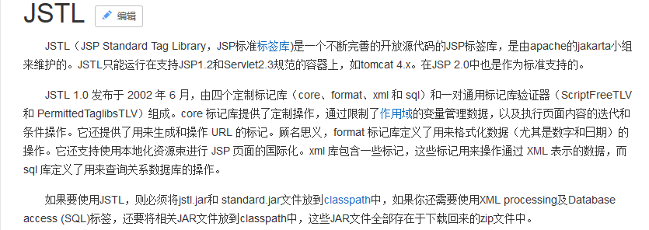

* 为什么学习JSTL:

\* JSTL和EL结合 替换页面中<%%>

* JSTL版本:

\* JSTL1.0 :不支持EL表达式.

\* JSTL1.1 和 1.2 :支持EL表达式.

* JSTL的标签库:包含了五类标签.

\* core(核心标签),fmt(国际化标签),xml(XML标签),sql(SQL标签),fn(JSTL提供EL函数库)

* 使用JSTL：

\* 引入JSTL的相关的jar包.

\* 在页面中引入标签库.<%@ taglib uri=”” prefix=””%>

#### 30.10.3.2【JSTL的核心标签的用法】

\* if

<h1>JSTL的核心标签库</h1>

<c:set var="n1" value="30" scope="page"></c:set>

<c:set var="n2" value="20" scope="page"></c:set>

<c:if test="${ n1 < n2 }">

n1小于n2

</c:if>

\* forEach

<h1>JSTL常用标签:forEach</h1>

<h3>遍历数组</h3>

<%

String[] arrs = {"李旭华","李冠希","董阳阳"};

pageContext.setAttribute("arrs", arrs);

%>

<c:forEach var="i" items="${ arrs }">

${ i }

</c:forEach>

<h3>遍历List集合</h3>

<%

List list = new ArrayList();

list.add("李旭华");

list.add("李冠希");

list.add("董阳阳");

pageContext.setAttribute("list", list);

%>

<c:forEach var="i" items="${ list }">

${ i }

</c:forEach>

<h3>遍历Map集合</h3>

<%

Map<String,String> map = new HashMap<String,String>();

map.put("aaa","李旭华");

map.put("bbb","李冠希");

map.put("ccc","董阳阳");

pageContext.setAttribute("map", map);

%>

<c:forEach var="entry" items="${ map }">

${ entry.key }-${ entry.value }

</c:forEach>

<h3>遍历从1到10</h3>

<c:forEach var="i" begin="1" end="10" step="2">

${ i }

</c:forEach>

<h3>遍历从100到300</h3> begin是开始的值,end是结束的值,step是遍历时每次加的值 varStatus是记录循环状态的变量(里面的名字是任意取的,这里叫status),里面有两个属性一个是count,表示的是个数,第几个;一个是index,表示有下标的数据的下标

<c:forEach var="i" begin="100" end="300" step="5" varStatus="status">

<c:if test="${ status.count % 3 == 0 }">

<font color="red">${ i }</font>

</c:if>

<c:if test="${ status.count % 3 != 0 }">

${ i }

</c:if>

</c:forEach>

<hr/>

<c:forEach var="i" begin="100" end="300" step="5" varStatus="status">

<c:if test="${ status.index % 3 == 0 }">

<font color="red">${ i }</font>

</c:if>

<c:if test="${ status.index % 3 != 0 }">

${ i }

</c:if>

</c:forEach>

#### 30.10.3.3【JSTL的提供EL的函数库】

<h1>JSTL提供的EL的函数库</h1>

${ fn:contains("Hello World","Hello") }

${ fn:length("HelloWorld") }

${ fn:toLowerCase("ABCDE") }

<c:forEach var="i" items='${ fn:split("a-b-c-d","-") }'>

${ i }

</c:forEach>

代码实现:

创建数据库：

CREATE TABLE `product` (

`pid` varchar(32) NOT NULL,

`pname` varchar(50) DEFAULT NULL,

`market\_price` double DEFAULT NULL,

`shop\_price` double DEFAULT NULL,

`pimage` varchar(200) DEFAULT NULL,

`pdate` date DEFAULT NULL,

`is\_hot` int(11) DEFAULT NULL,

`pdesc` varchar(255) DEFAULT NULL,

`pflag` int(11) DEFAULT NULL,

`cid` varchar(32) DEFAULT NULL,

PRIMARY KEY (`pid`)

) ENGINE=InnoDB DEFAULT CHARSET=utf8;

页面显示:

<c:forEach var="p" items="${list }">

<tr>

<td>${ p.pid }</td>

<td>${ p.pname }</td>

<td>${ p.shop\_price }</td>

<td>

<c:if test="${ p.is\_hot == 1 }">

是

</c:if>

<c:if test="${ p.is\_hot != 1 }">

否

</c:if>

</td>

<td>${ p.pdesc }</td>

</tr>

</c:forEach>

\* pageContext,request,session,application,page,response,out,config,exception

\* JSP的四个作用范围

\* PageScope ：当前页面

\* RequestScope ：一次请求范围.

\* SessionScope ：一次会话

\* ApplicationScope ：整个应用范围.

\* JSP的动作标签:

\* <jsp:forward>,<jsp:include>,<jsp:param>,<jsp:useBean>,<jsp:setProperty>,<jsp:getProperty>

EL:

\* EL的概述

\* EL:Expression Language

\* EL的作用:

\* 获取数据${ }

\* 执行运算

\* 操作web开发中常用的对象${param }

\* 调用Java中方法:

JSTL

\* JSTL的概述:

\* JSTL:JSP 标准标签库.

\* JSTL标签库:core,fmt,sql,xml,fn

\* JSTL的核心标签库:

\* if,forEach

\* JSTL的函数库:

\* ${fn:}

# 31第五阶段 day17 使用MVC设计模式完成转账的案例:

需求:

设计一个页面,输入三个值,一个是付款人,一个是收款人,一个是转账的金额.不能出现付款人的钱被扣除而收款人没有收到钱的情况发生.而且要使用MVC的设计模式.

分析:

## 31.1JSP的开发模式:

### 31.1.1【动态网页开发模式的发展】

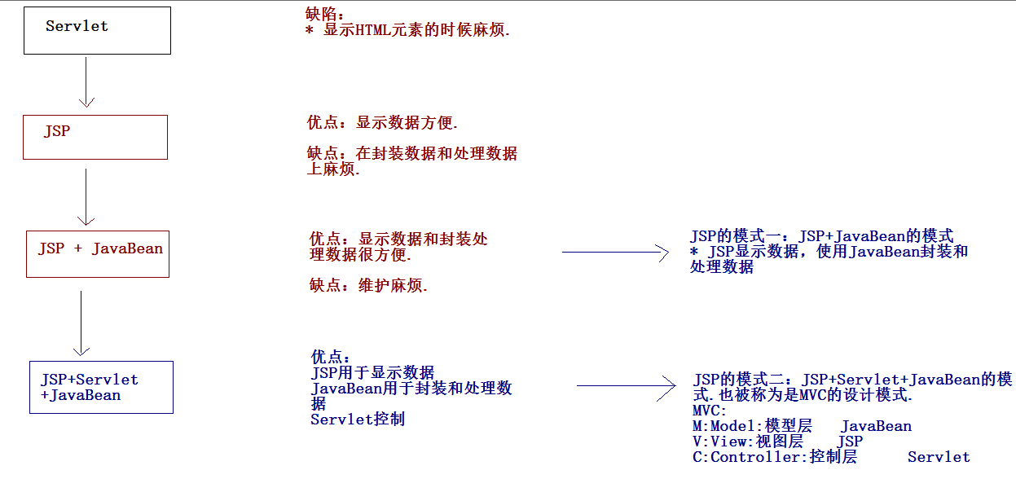

### 31.1.2【JSP的开发模式一】：了解

JSP + JavaBean

\* 演示模式一的过程:

\* 在模式一开发中提供了一些JSP的标签:<jsp:useBean> ,<jsp:setProperty >,<jsp:getProperty>

\* 使用模式一进行简单的测试:

<%

// 接收数据:

/\* String username = request.getParameter("username");

String password = request.getParameter("password");

// 封装数据:

User user = new User();

user.setUsername(username);

user.setPassword(password); \*/

%>

<jsp:useBean id="user" class="com.itheima.demo1.domain.User" scope="page"></jsp:useBean>

<%-- <jsp:setProperty property="username" name="user"/>

<jsp:setProperty property="password" name="user"/> --%>

<jsp:setProperty property="\*" name="user"/><!-- 表单的元素的name属性的值与User中的属性名称一致 就可以自动封装 -->

<jsp:getProperty property="username" name="user"/>

### 31.1.3【JSP的开发模式二】：掌握

JSP + Servlet + JavaBean 称为MVC的设计模式.

MVC:

M:Model:模型层

V:View:视图层

C:Controller:控制层

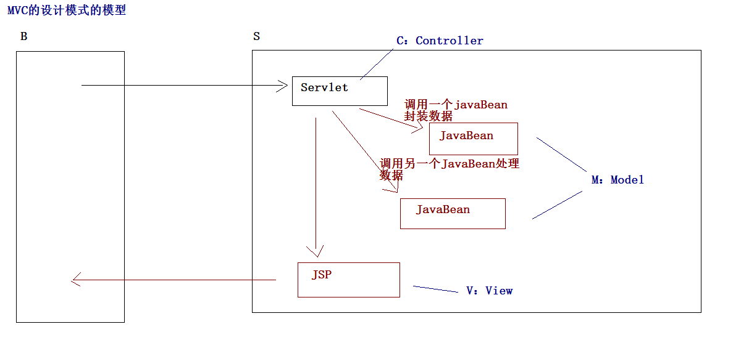

### 31.1.4【Java中的反射技术】（掌握）

* 反射:

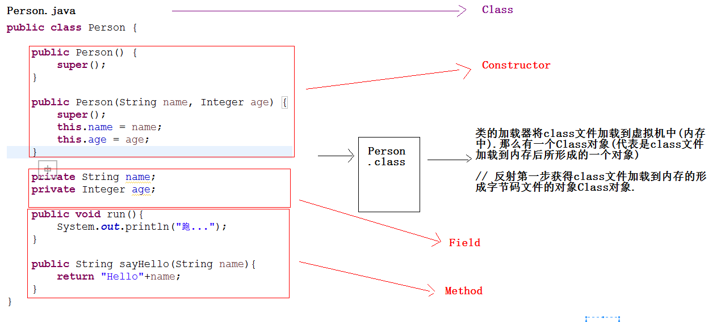

* 代码：

### 31.1.5【Java中的内省技术】(了解)

* 内省:用来获得JavaBean的属性及属性的get或set方法.

JavaBean:就是一个满足了特定格式的Java类:

\* 需要提供无参数的构造方法:

\* 属性私有

\* 对私有的属性提供public的get/set方法.(方法的名字是驼峰命名的)

* 内省的代码:

public void demo1() throws Exception{

// 获得了Bean的信息

BeanInfo beanInfo = Introspector.getBeanInfo(User.class);

// 获得Bean的属性描述 只能获得get和set的描述

PropertyDescriptor[] pds = beanInfo.getPropertyDescriptors();

for(PropertyDescriptor pd:pds){

System.out.println(pd.getName());

/\*pd.getReadMethod(); // 获得get方法

pd.getWriteMethod();// 获得set方法.

\*/ }

}

* 使用内省封装一个MyBeanUtils:

public class MyBeanUtils {

public static void populate(Object obj,Map<String,String[]> map) throws Exception{

// 获得类的所有的属性的名称:

BeanInfo beanInfo = Introspector.getBeanInfo(obj.getClass());

// 获得类中所有的属性:

PropertyDescriptor[] pds = beanInfo.getPropertyDescriptors();

for (PropertyDescriptor pd : pds) {

if(map.containsKey(pd.getName())){

Method method = pd.getWriteMethod();

// 执行set方法:

method.invoke(obj, map.get(pd.getName())[0]);

}

}

}

}

## 31.2【事务的概述】

* 什么是事务:

\* 事务指的是逻辑上的一组操作,组成这组操作的**各个逻辑单元要么一起成功,要么一起失败.**

* MYSQL的事务的管理：（了解）

\* 创建一个账号的表:

create database web\_13;

use web\_13;

create table account(

id int primary key auto\_increment,

name varchar(20),

money double

);

insert into account values (null,'张森',10000);

insert into account values (null,'凤姐',10000);

insert into account values (null,'如花',10000);

\*\*\*\*\* MYSQL的事务管理有两种方式:(MYSQL数据库事务默认是自动提交的.Oracle数据库事务默认是不自动提交.)

\* 1.手动开启事务

\* start transaction; -- 开启事务

\* 多条sql;

\* commit/rollback;

\* 2.设置一个自动提交参数

\* show variables like '%commit%'; -- 查看与commit相关参数.

\* set autocommit = 0; -- 将autocommit参数设置为OFF.

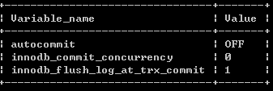

### 31.2.1【JDBC中的事务管理】（掌握）

* JDBC的事务的管理的API:







同一个事务 连接必须得是同一个对象(就是提交和设置的connection必须得是同一个),要加在业务层

步骤分析:

【步骤一】：创建一个页面:

【步骤二】：导入JDBC相关的jar包和工具类.

【步骤三】：创建包结构.

【步骤四】：提交到Servlet-->Service-->DAO

【步骤五】：页面跳转:

代码实现:

准备工作:

代码实现:

### 31.2.2DBUtils实现事务管理:

* 没有事务管理:







* 有事务管理:







总结:

### 31.2.3事务特性:

* 原子性：强调事务的不可分割.(要么一起成功,要么一起失败)
* 一致性：强调的是事务的执行的前后，数据的完整性要保持一致.(转账前总和2000,转完后总和也得是2000)
* 隔离性：一个事务的执行不应该受到其他事务的干扰.
* 持久性：事务一旦结束(提交/回滚)数据就持久保持到了数据库.

#### 31.2.3.1如果不考虑事务的隔离性,引发一些安全性问题:

* 一类是 读问题:

**\* 脏读 :一个事务读到另一个事务还没有提交的数据.**

**\* 不可重复读 :一个事务读到了另一个事务已经提交的update的数据,导致在当前的事务中多次查询结果不一致.**

**\* 虚读/幻读 :一个事务读到另一个事务已经提交的insert的数据,导致在当前的事务中多次的查询结果不一致.**

* 一类是 写问题:

\* 引发两类丢失更新:

#### 31.2.3.2解决引发的读问题:

设置事务的隔离级别:

**\* read uncommitted :未提交读.脏读，不可重复读，虚读都可能发生.(安全性低,但是效率高)**

**\* read committed :已提交读.避免脏读.但是不可重复读和虚读有可能发生.**

**\* repeatable read :可重复读.避免脏读,不可重复读.但是虚读有可能发生.**

**\* serializable :串行化的.避免脏读，不可重复读，虚读的发生.(安全性高,但是效率低)**

\*\*\*\*\* MYSQL隔离级别：repeatable read Oracle隔离级别:read committed

#### 31.2.3.3演示脏读的发生:

* 分别开启两个窗口:A,B
* 分别查看两个窗口的隔离级别:select @@tx\_isolation;
* 设置A窗口的隔离级别为:**read uncommitted:**

**\* set session transaction isolation level read uncommitted;**

* **分别在两个窗口中开启事务:**

**\* start transaction;**

* **在B窗口完成转账的操作:**

**\* update account set money = money - 1000 where name = '张森';**

**\* update account set money = money + 1000 where name = '凤姐';**

* **在A窗口查询数据:(钱已经到账---脏读)**

**\* select \* from account; -- A事务读到了B事务还没有提交的数据.**

#### 31.2.3.4演示避免脏读，不可重复读发生

* 分别开启两个窗口:A,B
* 分别查看两个窗口的隔离级别:select @@tx\_isolation;
* 设置A窗口的隔离级别为:**read committed:**

**\* set session transaction isolation level read committed;**

* **分别在两个窗口中开启事务:**

**\* start transaction;**

* **在B窗口完成转账的操作:**

**\* update account set money = money - 1000 where name = '张森';**

**\* update account set money = money + 1000 where name = '凤姐';**

* **在A窗口中进行查询:**

**\* select \* from account; -- 避免脏读.**

* **在B窗口提交事务:**

**\* commit;**

* **在A窗口中再次查询:**

**\* select \* from account; -- 转账成功.(不可重复读:一个事务读到另一个事务中已经提交的update的数据,导致多次查询结果不一致.)**

#### 31.2.3.5演示避免不可重复读:

* 分别开启两个窗口:A,B
* 分别查看两个窗口的隔离级别:select @@tx\_isolation;
* 设置A窗口的隔离级别为:**repeatable read:**

**\* set session transaction isolation level repeatable read;**

* **分别在两个窗口中开启事务:**

\* start transaction;

* **在B窗口完成转账的操作:**

\* update account set money = money - 1000 where name = '张森';

\* update account set money = money + 1000 where name = '凤姐';

* 在A窗口查询:

\* select \* from account; -- 转账没有成功:避免脏读.

* 在B窗口提交事务:

\* commit;

* 在A窗口中再次查询:

\* select \* from account; -- 转账没有成功:避免不可重复读.

#### 31.2.3.6演示避免虚读的发生:

* 分别开启两个窗口:A,B
* 分别查看两个窗口的隔离级别:select @@tx\_isolation;
* 设置A窗口的隔离级别为:**serializable:不允许事务的并发 !!**

**\* set session transaction isolation level serializable;**

* **在A,B两个窗口中分别开启事务:**

**\* start transaction;**

* **在B窗口中完成一个insert操作:**

\* insert into account values (null,'王老师',10000);

* 在A创建中进行查询的操作:

\* select \* from account; -- 没有查询到任何结果.

* 在B窗口提交事务:

\* commit; -- A窗口马上就会显示数据.

# 32第五阶段day18 JDBC技术完成对商品的添加修改查询及分页的操作

上次课内容回顾:

JSP的模式:

\* JSP的设计模式:

\* JSP的模式一:JSP + JavaBean设计模式:

\* JSP的模式二:JSP + Servlet + JavaBean设计模式：MVC设计模式.

\* M:Model

\* V:View

\* C:Controller

\* MVC和EE开发三层结构的关系：

\* 反射:(\*\*\*\*\*)

\* 获得类的字节码对象:Class对象.三种获得的方式.

\* 类名.class;

\* 类的实例.getClass();

\* Class.forName();

\* 获得构造器:Constructor

\* 获得属性:Field

\* 获得方法:Method

JDBC的事务管理:

\* 事务的概念：指的是逻辑上的一组操作,要么一起成功，要么一起失败.

\* 事务的特性：

\* 原子性：事务的不可分割

\* 一致性：事务执行的前后,数据完整性保持一致.

\* 隔离性：一个事务的执行不应该受到另一个事务的干扰

\* 持久性：事务一旦结束，将会永久修改到数据库.

\* 如果不考虑隔离性:

\* 脏读 ：一个事务读到另一个未提交的数据.

\* 不可重复读 ：一个事务读到另一个事务已经提交的update的数据，导致多次的查询结果不一致.

\* 虚读 ：一个事务读到另一个事务已经提交的insert的数据,导致多次的查询结果不一致.

\* 解决读问题:

\* 未提交读:以上情况都能发生.

\* 已提交读:解决脏读,但是不可重复读和虚读有可能发生

\* 重复读:解决脏读和不可重复读,但是虚读有可能发生.

\* 串行化:可以解决以上的所有情况.

\* JDBC进行事务的管理:

\* Connection:

\* setAutoCommit(boolean flag);

\* commit();

\* rollback();

\* DBUtils进行的事务的管理:

## 32.1完成对商品的CRUD的操作,进行条件查询,分页查询.

购物的网站中需要显示商品的信息,在商品信息的显示中,如果商品的信息比较多.需要将比较多的商品进行分页的显示.进行条件查询.同时对商品进行修改,插入,删除.

分析:

技术分析:

使用MVC设计模式JSP + Servlet + JavaBean + JDBC实现商品信息的CRUD的操作.

步骤分析:

【步骤一】:创建数据库和表

\* create database web\_14;

\* use web\_14;

\* create table `product` (

`pid` varchar (96),

`pname` varchar (150),

`market\_price` double ,

`shop\_price` double ,

`pimage` varchar (600),

`pdate` date ,

`is\_hot` double ,

`pdesc` varchar (765),

`pflag` double ,

`cid` varchar (96)

);

【步骤二】:创建工程导入jar包.

\* msysql驱动

\* c3p0的包

\* dbutils的包

\* beanUtils的包:两个.

\* JSTL的包:两个

【步骤三】:创建包结构.

【步骤四】:创建一个首页:

<h1>欢迎来到商品信息管理平台</h1>

<h3><a href="${ pageContext.request.contextPath }/ProductFindAllServlet">查询所有商品</a></h3>

代码实现:

## 32.2商品的查询的功能:

在首页上点击【查询所有商品】链接：

提交到Servlet中:

\* 调用业务层-->调用DAO:

\* 将商品列表保存到request域中:

\* 转发到商品列表页面:

在商品列表的页面中显示商品:

## 32.3商品的添加的功能:

在首页点击【添加】链接：跳转到添加页面.

在添加页面中输入信息:点击【提交】提交到Servlet

在Servlet中：

\* 接收数据:

\* 封装数据:

\* 调用业务层:

\* 页面跳转

\* 重复提交的问题:

\* 添加完商品之后,转发到一个页面,刷新该页面.

\* 网速很慢,点击提交的按钮,其实已经在提交了但是网速慢,不停的点击提交.

\* 解决重复提交的根本解决办法：令牌机制(一次性).

\* 生成随机的令牌保存在session中.

\* 在表单的提交的时候,将随机的令牌放入到表单的隐藏字段中.

\* 在Servlet中获得session中和表单中的令牌是否一致.

\* 如果一致执行插入操作，不一致跳转到其他页面．将session中的令牌销毁．

\* 代码实现:

jsp:

<body>

<%

String token = UUID.randomUUID().toString().replace("-", "");

pageContext.getSession().setAttribute("token", token);

%>

<form action="${pageContext.request.contextPath }/AddServlet" method="post">

<input name = "token" value="<%= token %>" type="hidden"/>

<center>

<table border="1px" width="400px">

</table>

</center>

</form>

</body>

servlet:

// 判断是否是重复提交:

String token1 = (String)request.getSession().getAttribute("token");

String token2 = request.getParameter("token");

// 清空session中的令牌:

request.getSession().removeAttribute("token");

if(!token2.equals(token1)){

request.setAttribute("msg", "亲！您已经提交过！请不要重复提交了!");

request.getRequestDispatcher("/jsp/msg.jsp").forward(request, response);

return;

}

## 32.4商品的信息的修改:

在列表页面上点击【修改】链接：

提交到Servlet：根据id查询该商品.将商品的信息显示到修改页面:

jsp中单选框的写法:

<td>

<input type="radio" name="is\_hot" value="1" <c:if test="${product.is\_hot == 1 }">checked</c:if> />是

<input type="radio" name="is\_hot" value="0" <c:if test="${product.is\_hot == 0 }">checked</c:if> />否

</td>

在修改的页面上修改数据,点击【提交】按钮:

提交到另一个Servlet:完成商品信息的修改:

## 32.5商品的信息的删除:

在列表页面上点击【删除】链接:

提交到Servlet:

调用业务层完成删除的操作:

\*\*\*\*\* 扩展删除多条记录:

js部分代码:

<script type="text/javascript">

function addProduct(){

window.location.href = "${ pageContext.request.contextPath }/products/addproducts.jsp"

}

function del(pid){

var flag = window.confirm("确定要删除吗?");

if(flag == true){

window.location.href = "${pageContext.request.contextPath}/deleteByPidServlet?pid=" + pid;

}

}

function delAll(){

var flag = window.confirm("确定要删除吗?");

if(flag == true){

document.getElementById("form1").submit();

}

}

function serach(){

/\* var pname = document.getElementById("pname").value; \*/

document.getElementById("form1").action ="${pageContext.request.contextPath}/SearchProductServlet"

document.getElementById("form1").submit();

}

$(function(){

$("#cbsAll").click(function(){

$("input[name='cbs']").prop("checked",this.checked);

})

})

</script>

## 32.6商品模糊查询:

在页面里输入检索信息,点击查询按钮的时候可以获得检索的文本然后传到后台servlet,然后service再到dao层执行语句使用like.

## 32.7商品分页显示:

分页条: 【首页】【上一页】[1][2][3][4]【下一页】【尾页】

分页功能的实现:

\* 物理分页:一次只查10条记录,点击下一页,再去查询后10条.使用SQL语句进行控制的分页.

\* 缺点:经常需要和数据库交互.

\* 优点:数据量特别大,不会导致内存的溢出.

\* 逻辑分页:一次性将所有数据全都查询出来,根据需要进行截取.List集合进行控制. subList();

\* 缺点:数据量如果特别大,容易导致内存溢出.

\* 优点:与数据库交互次数少.

\* 不同的数据库对分页的语句也是不一样的:

\* MYSQL进行分页: 使用limit关键字.

\* select \* from xxx where .. Group by ... Having ... Order by ... limit a,b; -- a:从哪开始 b:查询的记录数.

\* 根据页数计算 limit后面的两个参数：

\* currPage begin pageSize

1 0 10

2 10 10

3 20 10

\* begin = (currPage - 1) \* pageSize;

\* 参数的传递:

\* 前台--->后台:currPage

\* 后台--->前台:currPage,totalPage(总页数),totalCount(总记录数),pageSize,List集合.

\* 使用JavaBean封装参数：

\* 后台--->前台:传递一个JavaBean就可以.

\* Oracle进行分页: 使用SQL语句嵌套.

\* SQL Server数据库进行分页: 使用 top 关键字.

\* 在首页上添加一个分页查询的链接：

# 33 第五阶段day19 AJAX和JQuery

今日任务

* 使用AJAX完成用户名的异步校验
* 使用JQuery完成用户名异步校验
* 使用JQuery完成商品信息模糊显示
* 使用JQuery完成省市联动效果返回XML
* 使用JQuery完成省市联动效果返回JSON

教学导航

|  |  |
| --- | --- |
| **教学目标** | 了解AJAX的基本使用  掌握JQuery的AJAX部分的代码  掌握JQuery返回XML和JSON格式数据如何处理 |
| **教学方法** | 案例驱动法 |

上次课内容回顾:

JDBC的案例:

\* 商品信息的查询:

\* 商品信息的插入:

\* 插入功能的实现:

\* 防止表单的重复提交:令牌机制:

\* 商品信息的修改:

\* 根据ID查询商品:

\* 将数据回显到表单元素中:

\* 商品信息的删除:

\* 删除多条记录:使用事务管理.

\* 商品信息的条件查询:

\* 模糊查询:

\* 多个条件:拼接SQL语句.

\* 商品信息的分页:

\* MYSQL分页:limit关键字: limit a,b; --a:从哪开始 b:查询多少条记录. limit 10

## 33.1异步校验用户名是否存在:

需求:

在很多网站上实现注册功能的时候,需要输入用户名,光标离开文本框的时候,提示：显示用户名已经存在/用户名可以使用!

分析:

技术分析:

### 33.1.1【AJAX的概述】：

* 什么是AJAX:

\* AJAX:异步的(Asynchronous) JavaScript And XML.

\* 使用的是老的技术,用的是新的思想.

* 了解同步和异步的区别:

\* 参考图一:

* AJAX的功能:完成页面的局部刷新,不中断用户的体验.

\* 早期的时候JS技术根本不受重视.后台开发人员经常将JS当成一种玩具式语言.JS中有一个对象XMLHttpRequest对象可以向服务器异步发送请求.传统的B/S结构的软件,所有实现功能都需要在服务器端编写代码(胖服务器).现在有了AJAX以后,可以将部分代码写到客户端浏览器(瘦服务器)(RIA:Rich Internet Application).FLEX:AS脚本编程.

\* XML:使用XML做为数据传递的格式: JSON:

### 33.1.2【XMLHttpRequest】：

* 属性:

\* readyState :XMLHttpRequest的状态

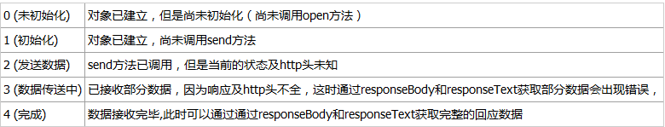

\* onreadystatechange :当XMLHttpRequest状态改变的时候触发一个函数.

\* status :获得响应的状态码. 200 , 404 ...

\* responseText :获得响应的文本数据.

\* responseXML :获得响应的XML的数据.

* 方法:

\* open(请求方式,请求路径,是否异步) :异步去向服务器发送请求.

\* send(请求参数) :发送请求.

\* setRequestHeader(头信息,头的值) :处理POST请求方式的中文问题.

* 创建XMLHttpRequest对象:

\* IE :将XMLHttpRequest对象封装在一个ActiveXObject组件.

\* Firefox :直接就可以创建XMLHttpRequest对象.

function createXmlHttp(){

var xmlHttp;

try{ // Firefox, Opera 8.0+, Safari

xmlHttp=new XMLHttpRequest();

}

catch (e){

try{// Internet Explorer

xmlHttp=new ActiveXObject("Msxml2.XMLHTTP");

}

catch (e){

try{

xmlHttp=new ActiveXObject("Microsoft.XMLHTTP");

}

catch (e){}

}

}

return xmlHttp;

}

### 33.1.3【AJAX的入门】

* AJAX的编写的步骤:

\* 第一步：创建一个异步对象.

\* 第二步：设置对象状态改变触发一个函数.

\* 第三步：设置向后台提交的路径

\* 第四步：发送请求.

* GET方式提交请求:

**f**unction ajax\_get() {

// 1.创建异步对象

var xhr = createXMLHttp();

// 2.设置状态改变的监听 回调函数.

xhr.onreadystatechange = function(){

if(xhr.readyState == 4){ // 请求发送成功

if(xhr.status == 200){ // 响应也成功

// 获得响应的数据:

var data = xhr.responseText;

// 将数据写入到DIV中:

document.getElementById("d1").innerHTML = data;

}

}

}

// 3.设置请求路径

xhr.open("GET","/day15/ServletDemo1?name=aaa&pass=123",true);

// 4.发送请求

xhr.send(null);

}

* POST方式提交请求:

function ajax\_post(){

// 创建异步对象:

var xhr = createXMLHttp();

// 设置监听:

xhr.onreadystatechange = function(){

if(xhr.readyState == 4){

if(xhr.status == 200){

document.getElementById("d1").innerHTML = xhr.responseText;

}

}

}

// 打开路径:

xhr.open("POST","/day15/ServletDemo1",true);

xhr.setRequestHeader("Content-Type","application/x-www-form-urlencoded");

// 发送请求:

xhr.send("name=张三&pass=123");

}

步骤分析:

【步骤一】：创建表和数据库:

【步骤二】：设计一个注册页面

【步骤三】：在用户名的文本框中使用onblur事件触发一个函数.

【步骤四】：AJAX的异步操作,将文本框的值传入到Servlet中.

【步骤五】：Servlet中根据传入的用户名去数据库进行查询.

【步骤六】：查询到了说明用户名已经被占用,没有查询到说明用户名可以使用.

### 33.1.4 代码实现:

创建数据库和表:

create database web\_15;

use web\_15;

create table user(

id int primary key auto\_increment,

username varchar(20),

password varchar(20),

nickname varchar(20),

type varchar(20)

);

insert into user values (null,'aaa','111','小凤','user');

insert into user values (null,'bbb','111','小森','user');

代码实现:

function checkUsername(){

// 获得文本框的值:

var username = document.getElementById("username").value;

// 创建异步对象:

var xhr = createXMLHttp();

// 设置监听:

xhr.onreadystatechange = function(){

if(xhr.readyState == 4){

if(xhr.status == 200){

var data = xhr.responseText;

if(data == 1){

document.getElementById("s1").innerHTML = "<font color='green'>用户名可以使用</font>";

document.getElementById("regBut").disabled = false;

}else if(data == 2){

document.getElementById("s1").innerHTML = "<font color='red'>用户名已经被占用</font>";

document.getElementById("regBut").disabled = true;

}

}

}

}

// 打开连接:

xhr.open("GET","/day15/ServletDemo2?username="+username,true);

// 发送请求:

xhr.send(null);

}

## 33.2使用JQ完成对用户名异步校验的功能:

需求:

在注册页面中,校验用户名是否存在.

分析:

技术分析:

### 33.2.1【JQuery的AJAX】

JQuery的AJAX部分方法:

\* Jq的对象.load(路径,参数,回调函数);加载内容到某个HTML元素内部 当返回的数据正好是页面要显示的数据的时候使用.

\* $.get(路径,参数,回调函数,数据类型);

\* $.post(路径,参数,回调函数,数据类型);

参数:要使用JSON格式.

\* $.ajax(); 如果普通的get和post不能满足需求了,就用这个自定义的请求,可以设置很多http协议相关的参数.

\* serialize(); -- JQ的AJAX传递参数的时候需要使用的方法.

步骤分析:

【步骤一】：创建表和数据库:

【步骤二】：设计一个注册页面

【步骤三】：在用户名的文本框中使用onblur事件触发一个函数.

【步骤四】：使用JQ的AJAX完成异步操作,将文本框的值传入到Servlet中.

【步骤五】：Servlet中根据传入的用户名去数据库进行查询.

【步骤六】：查询到了说明用户名已经被占用,没有查询到说明用户名可以使用.

### 33.2.2代码实现:

$(function(){

$("#username").blur(function(){

// 获得文本框的值:

var username = $(this).val();

// 演示load方法:

// $("#s1").load("/day15/ServletDemo3",{"username":username});

// 演示get/post方法:

$.get("/day15/ServletDemo3",{"username":username},function(data){

if(data == 1){

$("#s1").html("<font color='green'>用户名可以使用</font>");

$("#regBut").attr("disabled",false);

}else if(data == 2){

$("#s1").html("<font color='red'>用户名已经存在</font>");

$("#regBut").attr("disabled",true);

}

});

});

});

## 33.3使用JQ完成仿百度提示页面:

需求:

网站都会有搜索的功能,当在文本框中输入一个字母的时候,下面就会给出提示的信息(从数据库中获得的-异步).

分析:

技术分析:

使用JQuery的AJAX的部分可以完成.

步骤分析:

【步骤一：】设计一个商品的搜索页面.

【步骤二：】keyup事件触发一个函数.

【步骤三：】获得文本框的值,提交到Servlet中

【步骤四：】在Servlet中根据提交名称查询相应信息.(显示5个)

### 33.3.1代码实现:

create table words(

id int primary key auto\_increment,

word varchar(20)

);

代码实现:

servlet:

protected void doGet(HttpServletRequest request, HttpServletResponse response) throws ServletException, IOException {

try {

// 接收参数:

request.setCharacterEncoding("UTF-8");

String word = request.getParameter("word");

// 调用业务层:

WordService wordService = new WordService();

List<Word> list = wordService.search(word);

request.setAttribute("list", list);

request.getRequestDispatcher("/05\_jq\_search/info.jsp").forward(request, response);//这里是转发到另一个页面后,那个页面会显示数据(也就是响应),然后传递给了请求过来的那个函数,整个页面就是相当于响应的数据,就是那个data.

} catch (SQLException e) {

e.printStackTrace();

throw new RuntimeException();

}

}

info.jsp:

显示的表格

<%@ page language="java" contentType="text/html; charset=UTF-8"

pageEncoding="UTF-8"%>

<%@ taglib uri="http://java.sun.com/jsp/jstl/core" prefix="c"%>

<table border="0" width="100%">

<c:forEach var="w" items="${ list }">

<tr>

<td>${ w.word }</td>

</tr>

</c:forEach>

</table>

search.jsp

搜索主页面:

<%@ page language="java" contentType="text/html; charset=UTF-8"

pageEncoding="UTF-8"%>

<!DOCTYPE html PUBLIC "-//W3C//DTD HTML 4.01 Transitional//EN" "http://www.w3.org/TR/html4/loose.dtd">

<html>

<head>

<meta http-equiv="Content-Type" content="text/html; charset=UTF-8">

<title>Insert title here</title>

<script type="text/javascript" src="${ pageContext.request.contextPath }/js/jquery-1.8.3.js"></script>

<script type="text/javascript" src="${ pageContext.request.contextPath }/05\_jq\_search/search.js"></script>

</head>

<body>

<center><h1>黑马一下</h1>

<input type="text" id="word" name="word" style="width:400px;height:25px;"><input type="button" value="黑马一下"></center>

<div id="d1" style="display:none;position:absolute;top:120px;left:440px;border:1px solid gray;width:400px;height:200px;"></div>

</body>

</html>

js:

search.js

$(function(){

// 为文本框绑定事件:

$("#word").keyup(function(){

// 获得文本框的值:

var word = $(this).val();

// 异步发送请求:

if(word != ""){

$.post("/day15/ServletDemo4",{"word":word},function(data){

$("#d1").show().html(data);

});

}else{

$("#d1").hide();

}

});

});

## 33.4使用JQ完成省市联动的案例:

需求:

在注册页面上的籍贯的地方有选择省,省发生变化市也会跟着变化.市的数据从服务器端获取.响应XML格式的数据.

分析:

技术分析:

【AJAX的响应的数据】:

文本,一段HTML的数据,XML,JSON

【使用工具生成XML的文件】

通常使用xStream工具. 将集合,数组,对象转成XML.

步骤分析:

【步骤一】：使用注册页面中省市的下拉列表.

【步骤二】：当省份发生变化,触发一个事件.

【步骤三】：将选择的省份的信息传入到Servlet中.

【步骤四】：根据省份信息查询市的信息.

【步骤五】：将查询到市的信息转成XML.

【步骤六】：获得XML的指定信息,显示到第二个列表中.

### 33.4.1代码实现:

$(function(){

// 为省份下拉列表绑定事件:

$("#province").change(function(){

// 获得选中的省份的id:

var pid = $(this).val();

// alert(pid);

$.post("/day15/ServletDemo6",{"pid":pid},function(data){

// alert(data);

var $city = $("#city");

$city.html("<option>-请选择-</option>");

$(data).find("city").each(function(){

var cid = $(this).children("cid").text();

var cname = $(this).children("cname").text();

$city.append("<option value='"+cid+"'>"+cname+"</option>");

});

});

});

});

## 33.5使用JQ完成省市联动的案例:使用JSON作为响应数据.

需求:

在注册页面上的籍贯的地方有选择省,省发生变化市也会跟着变化.市的数据从服务器端获取.响应JSON格式的数据.

分析:

技术分析:

### 33.5.1【JSON的概述】

* JSON的概念:

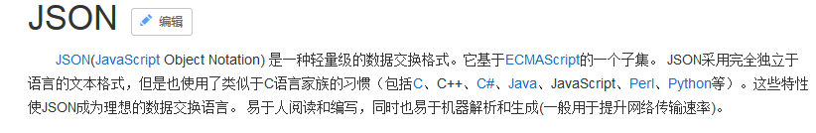

* JSON的数据格式的介绍:

{“id”:1,”name”:aaa}

[{“id”:1,”name”:aaa},{“id”:2,”name”:bbb}]

{

“city”:{“cid”:1,”cname”:”xxx”}

}

### 33.5.2【JSON的生成工具】

* JSONLIB 转换JSON数据:

\* JSONArray :将数组或List集合转成JSON.

\* JSONObject :将对象或Map集合转成JSON.

### 33.5.3代码实现:

$(function(){

// 为省份下拉列表绑定事件:

$("#province").change(function(){

var pid = $(this).val();

$.post("/day15/ServletDemo8",{"pid":pid},function(data){

// alert(data);

// JS识别JSON:

// var json = eval(data); 如果后面不加 ”json”的话就使用这个函数转成json

var $city = $("#city");

$city.html("<option>-请选择-</option>");

$(data).each(function(i,n){

// alert(n.cname);

$city.append("<option value='"+n.cid+"'>"+n.cname+"</option>");

});

},"json");

});

});

# 34 第五阶段day20-21 Listener&Filter篇

今日任务

* 使用过滤器完成自动登录的案例
* 使用过滤器统一网站的字符集编码

教学导航

|  |  |
| --- | --- |
| **教学目标** | 了解常见的监听器  理解过滤器的生命周期  能够使用过滤器完成自动登录  使用过滤器解决get和post的乱码 |
| **教学方法** | 案例驱动法 |

上次课内容回顾:

AJAX:

\* AJAX：异步的JavaScript And XML.

\* XMLHttpRequest:

\* 属性:

\* onreadystatechange :当对象的状态改变的时候会触发.

\* readyState :记录的是对象的状态.

\* status :状态码.

\* responseText :响应文本.

\* responseXML :响应的XML.

\* 方法:

\* open(“请求方式”,”请求路径”,true);

\* send(“请求参数”);

\* setRequestHeader(“头名称”,”头的值”);

JQuery中的AJAX:

\* load();

\* get();

\* post();

\* ajax();

\* $.ajax({

url:,

data:,

success:function(){

}

});

\* AJAX中的数据的格式:

\* 文本,HTML代码,XML,**JSON.**

## 34.1监听器:Listener

### 34.1.1监听器的概述:

什么是监听器:

\* 监听器：就是一个Java类,用来监听其他的Java的状态的变化.

监听器的用途:

\* 用来监听其他的对象的变化的.

\* 主要应用在图形化界面中比较多:

\* GUI,Android.

监听器的术语:

\* 事件源:指的是被监听的对象.(汽车)

\* 监听器:值的是监听的对象.(报警器)

\* 事件源与监听器的绑定:就是在汽车上安装报警器.

\* 事件:指的是事件源的改变.(踹汽车一脚)---主要的功能获得事件源对象.

### 34.1.2WEB中的监听器的概述:

WEB中的监听器:

WEB中的Listener和Filter是属于Servlet规范中的高级的技术.

WEB中的监听器共有三类八种(监听三个域对象)

\* 事件源：Servlet中的三个域对象.ServletContext,HttpSession,ServletRequest.

\* 监听器：自定义类实现8个接口.

\* 事件源和监听器的绑定：配置.

WEB中的监听器的分类:

三类八种:

\* 一类：监听三个域对象的创建和销毁的监听器:

\* ServletContextListener

\* HttpSessionListener

\* ServletRequestListener

\* 二类：监听三个域对象的属性变更的监听器(属性添加,移除,替换):

\* ServletContextAttributeListener

\* HttpSessionAttributeListener

\* ServletRequestAttributeListener

\* 三类：监听HttpSession中的JavaBean的状态改变(绑定,解除绑定,钝化,活化)

\* HttpSessionBindingListener

\* HttpSessionActivationListener

WEB中的监听器的使用:

编写一个类实现监听器的接口:

通过配置文件配置监听器:

### 一类：监听三个域对象的创建和销毁的监听器:

#### ServletContextListener:监听ServletContext对象的创建和销毁:

【方法】:

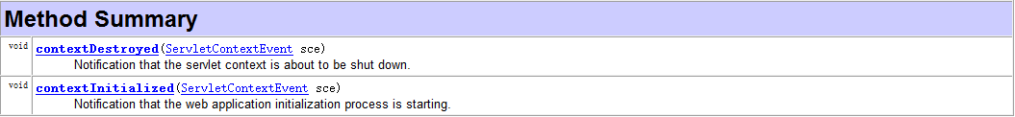

【ServletContext对象的创建和销毁】:

\* 创建：服务器启动的时候,服务器为每个WEB应用创建一个属于该web项目的对象ServletContext.

\* 销毁：服务器关闭或者项目从服务器中移除的时候.

【应用代码】

public class MyServletContextListener implements ServletContextListener{

@Override

public void contextInitialized(ServletContextEvent sce) {

System.out.println("ServletContext对象被创建了...");

}

@Override

public void contextDestroyed(ServletContextEvent sce) {

System.out.println("ServletContext对象被销毁了...");

}

}

配置:

<!-- 配置监听器 -->

<listener>

<listener-class>com.itheima.weblistener.MyServletContextListener</listener-class>

</listener>

【企业中的应用:】

\* 1.加载框架的配置文件 :Spring框架 ContextLoaderListener

\* 2.定时任务调度:

\* Timer,TimerTask

#### HttpSessionListener:监听HttpSession的创建和销毁的监听器:

【方法】

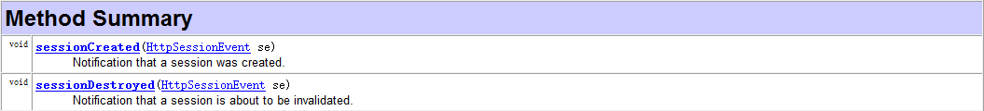

【HttpSession何时创建和销毁的】

**\* 创建:服务器端第一次调用getSession();**

\* 销毁:

\* 非正常关闭服务器(正常关闭session会序列化):

\* session过期了默认30分钟.

\* 手动调用session.invalidate();

【HttpSession的问题】

\* 访问Servlet会不会创建Session : 不会

\* 访问JSP会不会创建Session ：会. 里面有个内置对象session,在创建的时候会调用调用了getSession(),只会调用一次,

\* 访问html会不会创建Session ：不会

【应用的代码】

public class MyHttpSessionListener implements HttpSessionListener{

@Override

public void sessionCreated(HttpSessionEvent se) {

System.out.println("HttpSession被创建了...");

}

@Override

public void sessionDestroyed(HttpSessionEvent se) {

System.out.println("HttpSession被销毁了...");

}

}

配置:

<listener>

<listener-class>com.itheima.weblistener.MyHttpSessionListener</listener-class>

</listener>

#### ServletRequestListener:监听ServletRequest对象的创建和销毁的监听器:

【方法】:

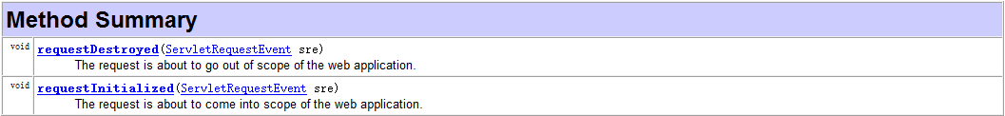

【request对象何时创建和销毁】:

\* 创建：客户端向服务器发送一次请求,服务器就会创建request对象.

\* 销毁：服务器对这次请求作出响应后就会销毁request对象.

【问题】:

访问一个Servlet会不会创建request对象:会

访问一个JSP会不会创建request对象：会

访问一个HTML会不会创建request对象:会

【应用的代码】

public class MyServletRequestListener implements ServletRequestListener{

@Override

public void requestDestroyed(ServletRequestEvent sre) {

System.out.println("ServletRequest被销毁了...");

}

@Override

public void requestInitialized(ServletRequestEvent sre) {

System.out.println("ServletRequest被创建了...");

}

}

配置:

<listener>

<listener-class>com.itheima.weblistener.MyServletRequestListener</listener-class>

</listener>

### 二类:监听三个域对象的属性变更的监听器:(属性添加,移除,替换)

#### ServletContextAttributeListener:监听ServletContext对象的属性变更:

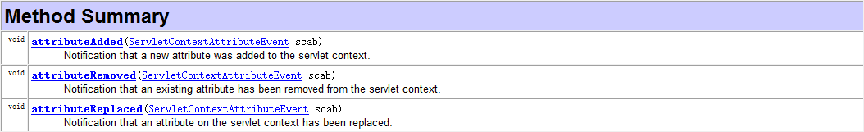

#### HttpSessionAttributeListener:监听HttpSession中的属性变更：

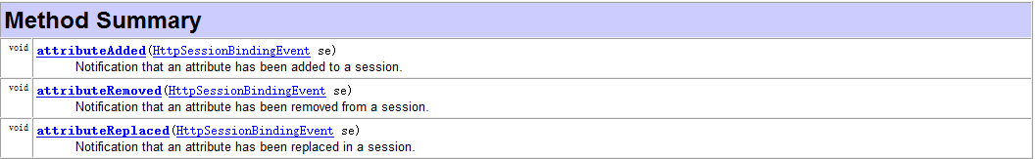

#### ServletRequestAttributeListener：监听ServletRequest对象的属性变更的:

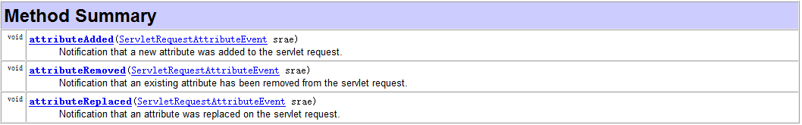

### 三类：监听HttpSession中的JavaBean的对象的状态改变的监听器

第三类监听器很特殊,不需要进行配置的.作用在JavaBean上的监听器.JavaBean可以自己感知到在Session中的状态.

#### HttpSessionBindingListener:监听HttpSession中的JavaBean的绑定和解除绑定的

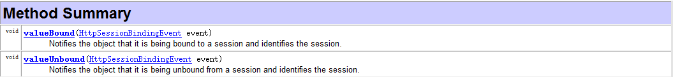

#### HttpSessionActivationListener:监听HttpSession中的JavaBean的钝化和活化的.

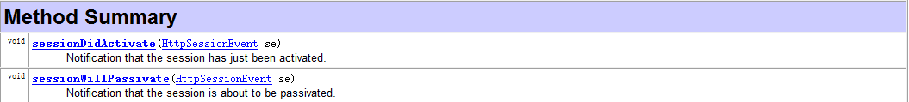

\* sessionDidActivate(); :--活化（反序列化）

\* sessionWillPassivate(); :--钝化（序列化到硬盘）

\*\*\*\*\* 优化Session:

\* 通过配置<Context>标签配置定时session序列化.

\* 在tomcat/conf/context.xml中配置<Context> :在tomcat中所有的虚拟主机和虚拟路径都会按照这个配置执行.

\* 在tomcat/conf/Catalina/localhost/context.xml配置<Context> :在tomcat中的localhost虚拟主机中的所有虚拟路径按照这个配置执行.

\* 在当前的工程下的META-INF/context.xml配置<Context> :当前这个工程按照配置执行.

## 34.2自动登录案例.

需求:

在各式网站都会看到自动登录的功能,在登录页面中勾选了自动登录的复选框,那么下次访问网站首页的时候,可以不需要进行登录.

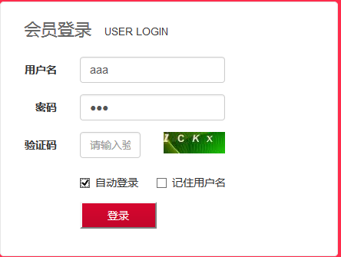

分析:

技术分析:

【Cookie技术】

\* 利用Cookie记住用户的用户名和密码.

【Filter:过滤器的概述】

* 什么是过滤器Filter:可以过滤从客户端向服务器发送的请求. javaEE的文档里面查询Filter
* 过滤器的使用:

\* 进行IP的过滤,脏话过滤,自动登录,响应压缩...

* 使用过滤器:

\* 编写一个类实现Filter接口:

\* 配置过滤器:

<filter>

<filter-name>aaa</filter-name>

<filter-class>com.filter.UserFilter</filter-class>

<init-param>

<param-name></param-name>

<param-value></param-value>

</init-param>

</filter>

<filter-mapping>

<filter-name>aaa</filter-name>

<url-pattern>/\*</pattern>

</filter-mapping>

chain.doFilter(request,response);放行请求,让请求到达想要访问的资源,也就是目标资源(包括servlet,HTML,jsp和静态资源).在doFilter()方法里面最后写这个不然的话就不会执行显示要访问的内容.

【过滤器的生命周期】:了解

* 过滤器的创建和销毁:

\* 创建:服务器启动的时候.

\* 销毁:服务器关闭的时候.

【FilterConfig:过滤器的配置对象】：

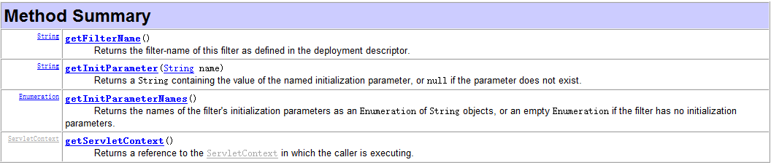

代码:

public void init(FilterConfig filterConfig) throws ServletException {

// 获得当前的Filter的名称:

String filterName = filterConfig.getFilterName();

System.out.println(filterName);

// 获得初始化参数:

String username = filterConfig.getInitParameter("username");

String password = filterConfig.getInitParameter("password");

System.out.println(username+" "+password);

// 获得所有的初始化参数的名称:

Enumeration<String> en = filterConfig.getInitParameterNames();

while(en.hasMoreElements()){

String name = en.nextElement();

String value = filterConfig.getInitParameter(name);

System.out.println(name+" "+value);

}

}

【FilterChain:过滤器链】

过滤器链中的过滤器的执行的顺序与<filter-mapping>的配置顺序有关.,配置靠前的先执行.

\* doFilter(request,response); -- 放行,放行到下一个过滤器中,如果没有下一个过滤器,到达目标资源.

责任链设计模式:

能有效的进行模块拆分,并且需求最终由谁来执行并不关心.是整个链条统一协作完成,在这个过程中,每一环只完成自己的逻辑就可以了,不关心其他逻辑.支持可插拔,任意一个链条去掉,都不影响其他逻辑执行

缺点:所有的链式结构的统一缺点:必须从链头开始

【Filter相关的配置】

* <url-pattern>的配置：(servlet是有优先级的,只执行一个.完全>目录>扩展. 但是这个Filter是没有优先级的,都会执行)

\* 完全路径匹配 ：以 / 开始 , /demo4/demo1.jsp

\* 目录匹配 ：以 / 开始, 以 \* 结束. /\* /demo1/\*

\* 扩展名匹配 ：不能以 / 开始, 以 \* 开始. \*.do \*.action

* <servlet-name>的配置:根据Servlet的名称拦截Servlet.避免servlet的url-pattern频繁修改的问题.
* <dispatcher>的配置: 拦截请求的类型,类型之间是并列的,如果拦截两个类型配置多个 可以拦截以下的情况.是替代<url-pattern>的

\* REQUEST :默认值.默认拦截请求.

\* FORWARD :配上之后拦截转发.

\* INCLUDE :包含.

\* ERROR :错误页面跳转.(全局错误页面)

实例:

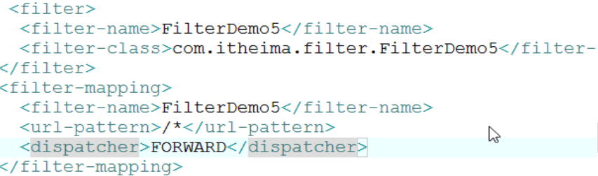

想拦截多个的话就配置多个

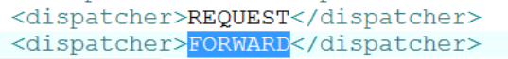

代码实现:

【步骤一】：创建数据库和表:

create database web\_16;

use web\_16;

create table user(

id int primary key auto\_increment,

username varchar(20),

password varchar(20),

nickname varchar(20),

type varchar(10)

);

insert into user values (null,'aaa','111','张凤','user');

insert into user values (null,'bbb','111','如花','user');

insert into user values (null,'ccc','111','张芙蓉','user');

【步骤二】：导入jar包和工具类:

【步骤三】：创建包结构及常用类:

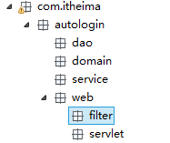

【步骤四】：登录功能.

【步骤五】：利用COokie记住用户名和密码

【步骤六】：实现自动登录的过滤器

## 34.3通用的字符集编码的过滤器.

需求:

在一个网站上,通常会提交带有中文的数据,GET/POST请求都有可能提交中文数据.通常情况下在Servlet中处理中文乱码.现在能不能将乱码的处理交给过滤器完成.只需要在Servlet中关心参数的接收就可以了.

只需要在Servlet中调用request.getParameter();接收参数就可以,而不去关心到底get/post如何处理乱码.

分析:

【增强request中的getParameter方法】

* 继承 :控制这个类构造.
* 装饰者模式 :增强的类和被增强类实现相同的接口,增强的类中获得到被增强的类的引用.

\* 缺点：接口中方法太多.

* 动态代理 :被增强的类实现接口就可以.

代码实现:

public class MyHttpServletRequestWrapper extends HttpServletRequestWrapper{

private HttpServletRequest request;

public MyHttpServletRequestWrapper(HttpServletRequest request) {

super(request);

this.request = request;

}

@Override

public String getParameter(String name) {

// 根据请求方式不同,去处理:

// 获得请求方式:

String method = request.getMethod();

if("get".equalsIgnoreCase(method)){

String value = null;

try {

value = new String(request.getParameter(name).getBytes("ISO-8859-1"),"UTF-8");

} catch (UnsupportedEncodingException e) {

e.printStackTrace();

}

return value;

}else if("post".equalsIgnoreCase(method)){

try {

request.setCharacterEncoding("UTF-8");

} catch (UnsupportedEncodingException e) {

e.printStackTrace();

}

}

return super.getParameter(name);

}

}

public class GenericEncodingFilter implements Filter{

@Override

public void init(FilterConfig filterConfig) throws ServletException {

}

@Override

public void doFilter(ServletRequest request, ServletResponse response, FilterChain chain)

throws IOException, ServletException {

HttpServletRequest req = (HttpServletRequest) request;

MyHttpServletRequestWrapper myReq = new MyHttpServletRequestWrapper(req);

chain.doFilter(myReq, response);

}

@Override

public void destroy() {

}

}

最全的一个设置字符集的:

package cn.itcast.demo6;

import java.io.IOException;

import java.io.UnsupportedEncodingException;

import java.util.Map;

import javax.servlet.Filter;

import javax.servlet.FilterChain;

import javax.servlet.FilterConfig;

import javax.servlet.ServletException;

import javax.servlet.ServletRequest;

import javax.servlet.ServletResponse;

import javax.servlet.http.HttpServletRequest;

import javax.servlet.http.HttpServletRequestWrapper;

/\*\*

\* 解决get和post请求 全部乱码

\*

\* @author 姜涛

\*

\*/

public class GenericEncodingFilter implements Filter {

@Override

public void destroy() {

}

@Override

public void doFilter(ServletRequest request, ServletResponse response,

FilterChain chain) throws IOException, ServletException {

// 转型为与协议相关对象

HttpServletRequest httpServletRequest = (HttpServletRequest) request;

// 对request包装增强

HttpServletRequest myrequest = new MyRequest(httpServletRequest);

chain.doFilter(myrequest, response);

}

@Override

public void init(FilterConfig filterConfig) throws ServletException {

}

}

// 自定义request对象

class MyRequest extends HttpServletRequestWrapper {

private HttpServletRequest request;

private boolean hasEncode;

public MyRequest(HttpServletRequest request) {

super(request);// super必须写

this.request = request;

}

// 对需要增强方法 进行覆盖

@Override

public Map getParameterMap() {

// 先获得请求方式

String method = request.getMethod();

if (method.equalsIgnoreCase("post")) {

// post请求

try {

// 处理post乱码

request.setCharacterEncoding("utf-8");

return request.getParameterMap();

} catch (UnsupportedEncodingException e) {

e.printStackTrace();

}

} else if (method.equalsIgnoreCase("get")) {

// get请求

Map<String, String[]> parameterMap = request.getParameterMap();

if (!hasEncode) { // 确保get手动编码逻辑只运行一次

for (String parameterName : parameterMap.keySet()) {

String[] values = parameterMap.get(parameterName);

if (values != null) {

for (int i = 0; i < values.length; i++) {

try {

// 处理get乱码

values[i] = new String(values[i]

.getBytes("ISO-8859-1"), "utf-8");

} catch (UnsupportedEncodingException e) {

e.printStackTrace();

}

}

}

}

hasEncode = true;

}

return parameterMap;

}

return super.getParameterMap();

}

@Override

public String getParameter(String name) {

Map<String, String[]> parameterMap = getParameterMap();

String[] values = parameterMap.get(name);

if (values == null) {

return null;

}

return values[0]; // 取回参数的第一个值

}

@Override

public String[] getParameterValues(String name) {

Map<String, String[]> parameterMap = getParameterMap();

String[] values = parameterMap.get(name);

return values;

}

}

## 34.4 总结

Filter

过滤器：

在请求真正到达目标资源（包括Servlet、jsp、html和其他的静态资源）之前，由过滤器先接受到请求，可以对请求做一定的处理甚至拦截掉。

应用：（批量统一处理一类请求的逻辑）

敏感词过滤、自动登陆、统一字符集配置。

如何实现：（类比Servlet写法）

1.写一个类实现Filter接口

2.配置Filter

chain.doFilter(request, response)

放行的请求，让请求到达想要访问的资源，也就是目标资源（包括Servlet、jsp、html和其他的静态资源）

FilterChain\*\*\*\*\*\*

每次执行chain.doFilter()的时候都是去寻找下一个链条中的Filter节点，去执行它的doFilter方法，如果没有下一个Filter，就直接执行到目标资源。

如何界定Filter的顺序：

配置：<filter-mapping>的顺序就决定了Filter的先后顺序。

责任链设计模式

有效的进行模块拆分，而且需求最终由谁来执行并不关心，是整个链条统一协作完成的功能。在这个过程中，每一环只完成自己的逻辑就可以了，不关心其他的逻辑。支持可插拔的，任意一个链条去掉，都不影响其他的执行逻辑。

缺点：所有的链式结构统一的缺点：必须从链头开始执行。

Filter相关的配置

<url-pattern>的配置：（没有优先级）

\* 完全路径匹配 ：以 / 开始 /demo4/demo1.jsp

\* 目录匹配 ：以 / 开始 以 \* 结束. /\* /demo1/\*

\* 扩展名匹配 ：不能以 / 开始 以 \* 开始. \*.do \*.action

<servlet-name>的配置:根据Servlet的名称拦截Servlet.（避免Servlet的url-pattern频繁修改的问题）

<dispatcher>的配置:（拦截的请求的类型，类型之间是并列的，如果想要拦截转发同时拦截普通请求，需要设置两次dispatcher标签）

\* REQUEST :默认值.\*\*

\* FORWARD :转发.\*\*

\* INCLUDE :包含.

\* ERROR :错误页面跳转.(全局错误页面)

自动登陆

基本登录功能-->记住用户名和密码（cookie）-->自动登陆（过滤器）

基本登录：

获取参数-->业务逻辑的调用-->查询数据库-->得到User的JavaBean-->最终的结果是把JavaBean存入session域，页面回显。

记住用户名和密码（cookie）：创建cookie保存用户名和密码

用户名和密码最好使用json格式保存，方便存取。

密码一般不会存储明文，要把密码进行MD5加密。数据库里也是存储的密文。

过滤器实现自动登录：逻辑\*\*

判断session中是否有用户的信息:

\* \* session中如果有:放行.

\* \* session中没有:

\* \* 从Cookie中获取:

\* \* Cookie中没有:放行.

\* \* Cookie中有:

\* \* 获取Cookie中存的用户名和密码到数据库查询.

\* \* 没有查询到:放行.

\* \* 查询到:将用户信息存入到session . 放行.

统一的字符集编码的设置

在过滤器里面做乱码的处理，在所有的Servlet里都不用再处理乱码了。

处理方式：

增强request，修改里面的getPatameter一系列api的逻辑，让它自己能处理乱码

继承（不可行）

装饰者模式（可行）：缺点：如果接口里面方法过多，必须把所有方法实现一遍。

动态代理（可行）

# 35 第五阶段day22基础加强篇

今日任务

* 使用自定义注解完成仿@Test的作用.
* 使用Servlet3.0完成文件上传.
* 使用动态代理解决网站的字符集编码

教学导航

|  |  |
| --- | --- |
| **教学目标** | 了解JDK中提供的三个注解  会自定义注解及注解的反射.  能够简单使用Servlet3.0  掌握动态代理技术  了解类加载器 |
| **教学方法** | 案例驱动法 |

上次课内容回顾：

Listener:

\* 监听器：指的是一个Java类用来监听另一个Java类的变化

\* 事件源:被监听的对象.

\* 监听器:监听的对象

\* 事件源与监听器绑定:

\* 事件:事件源的改变.获得事件源对象.

\* WEB的监听器：

\* 三类:

\* 一类:用来监听三个域对象的创建和销毁的监听器.

\* 二类:用来监听三个域对象的属性变更的监听器.

\* 三类:用来监听HttpSession中JavaBean的对象状态的变化的监听器.

Filter:

\* 过滤器:过滤的是从客户端向服务器发送的请求.

\* Filter生命周期:

\* 服务器启动的创建,服务器关闭的时候销毁的.

\* FilterConfig:

\* 获得过滤器名称,过滤器的初始化参数,获得ServletContext.

\* FilterChain:

\* 过滤器链.

\* Filter相关配置:

\* <dispatcher>:

\* REQUEST：

\* FORWARD

\* INCLUDE

\* ERROR

\* 过滤器的应用:

\* 自动登录:

\* 通用的字符集编码的过滤器:

## 35.1模拟@Test的功能实现代码:

需求:

定义一个类,在类中编写一些测试方法:测试方法的格式:public void xxx() 在测试方法上添加@MyTest 然后可以使这个类中添加了有@MyTest注解的方法执行.

分析:

技术分析:

### 35.1.1【注解的概述】

* 注解和注释区别:

\* 注释:给程序员看的.

\* 注解:给虚拟机看的.(让虚拟机看到程序中的注解,注解代表程序的一些特殊的功能.)

### 35.1.2【JDK中提供的注解】

* @Override :描述子类重写父类的方法:

\* JDK1.5版本的时候 该注解只能应用在 类的继承上.如果哦加上@override的话会报错

\* JDK1.6版本的时候 该注解可以应用在 类的实现上.

* @SuppressWarnings :压制警告.@SuppressWarnings(“all”) 压制所有的警告
* [@Deprecated](mk:@MSITStore:E:\\手册\\JDK6API中文参考[沈东良](070114).chm::/java/util/../../java/lang/Deprecated.html" \o "java.lang 中的注释) :描述方法过时.

### 35.1.3【自定义注解】

* 自定义注解:

\* 定义类 :class

\* 定义接口 :interface

\* 定义枚举 :enum

\* 定义注解 :@interface

* 代码实现:

/\*\*

\* 定义一个注解:名称是Anno1

\*/

@interface Anno1{

}

* 定义注解的属性:

Invalid type Date for the annotation attribute Anno2.d; only primitive type, String, Class, annotation, enumeration are permitted or 1-dimensional arrays thereof

\* 注解的属性的类型:

\* 基本数据类型:

\* String类型:

\* Class类型: Class C();

　　\* 注解类型: Anno1 anno1();

\* 枚举类型:

\* 以上类型的一维数组:必须是一维数组,二维数组不支持

**\* 代码实现:**

/\*\*

\* 定义一个带有属性的注解:Anno2 需要加上括号

\*/

@interface Anno2{

int a();

boolean b() default false; 设置初始值 int a default 1;

String s();

// Date d();

Class c();

Anno1 anno1();

Color color();

String[] arrs();

}

使用带有属性的注解的话,必须给赋值

@Anno2(a=1,s=”abc”,c=Test.class,color=Color.red,arrs={“aa”,”bb”})

public class Test{

}

**\*\*\*\*\* 特殊的属性名称:value**

**\* 如果使用注解的时候,只出现了value属性,value属性可以省略的.**

### 35.1.4代码实现:

【步骤一】：自定义注解:MyTest

【步骤二】：定义核心运行类.

【步骤三】：在核心运行类中.

\* 获得测试类的Class

\* 获得Class中的所有方法.

\* 遍历得到每个方法.

\* 判断方法上有MyTest注解,就执行该方法.

\* 自定义注解默认存在于源码阶段,需要让注解存在的时间更长.使用元注解: @Retention(value=RetentionPolicy.RunTime) (只用于修饰其他的注解的注解)RetentionPolicy有三个阶段的值源码阶段,编译阶段和源码阶段,源码阶段和编译阶段和运行阶段,

@Target 元注解是定义注解能在什么位置使用,里面有方法、成员等位置

代码：

public class CoreRunner {

public static void main(String[] args) throws IllegalAccessException, IllegalArgumentException, InvocationTargetException, InstantiationException {

/\*\*

\* 获得测试类的Class.

\* 获得Class中的所有的方法.

\* 遍历每个方法,查看每个方法上是否有MyTest注解.

\* 有MyTest注解,这个方法就执行.

\*/

// 1.获得测试类的Class:

Class clazz = AnnotationDemo1.class;

// 2.获得Class中的所有的方法: 规定了测试的方法必须是public.

Method[] methods = clazz.getMethods();

// 3.遍历每个方法:

for(Method method:methods){

boolean flag = method.isAnnotationPresent(MyTest.class);

// System.out.println(method.getName()+ " " + flag);

if(flag){

// 说明方法上有MyTest注解:

method.invoke(clazz.newInstance(), null);

}

}

}

}

## 35.2使用Servlet3.0完成一个文件上传的功能:

需求:

在网站上有商品维护,上传商品图片,需要使用文件上传:

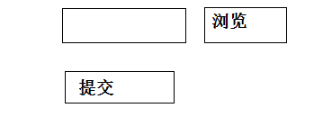

分析:

技术分析:

### 35.2.1【文件上传的概述】

* 文件上传:

\* 指的是将本地的文件 写到 服务器上.

* 文件上传技术:

\* Servlet3.0 :注解开发,文件上传,异步请求.

\* JSPSmartUpload :嵌入到JSP中完成文件上传.主要用于Model1年代的.

\* FileUpload :Apache的文件上传组件.

\* Struts2 :底层是FileUpload.

* 文件上传的要素:

\* 表单的提交的方式必须是POST.

\* 表单中需要有文件上传的表单元素:这个元素这个元素必须有name属性和值:<input type=”file” name=”upload”>

\* 表单的enctype属性的值必须是multipart/form-data. 多个部分的数据,有普通表单项也有文件碍你事

### 35.2.2【Servlet3.0】

* Servlet3.0与Servlet2.5提供了三个新特性:

\* 注解开发 ：方便

\* 文件上传 ：有些API不是特别全.

\* 异步请求 ：

### 35.2.3【Servlet3.0的注解开发】

* @WebServlet
* @WebListener
* @WebFilter

filter的执行顺序和filter类在包里的位置有关,也就是命名靠前的有关.

节省我们配置的时间,但是要修改的话必须要修改源码

### 35.2.4【文件上传原理分析】

* 设计文件上传的页面:

进行文件上传的抓包分析:

没有设置enctype属性的时候:只能获得文件的名称,而没有文件内容.

设置enctype属性为multipart/form-data:获得到文件名及文件内容.这个必须背下来enctype=”multipart/form-data”

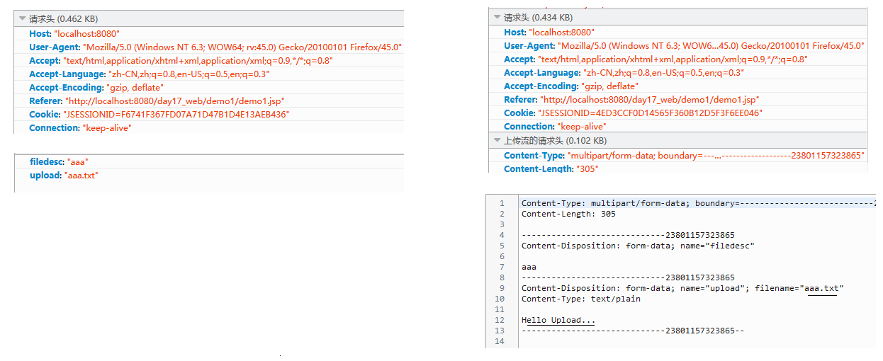

### 35.2.5代码实现:

【步骤一】：设置一个文件上传页面.

【步骤二】：点击提交,提交到Servlet中.

【步骤三】：在Servlet中接收参数.

【步骤四】：获得服务器的文件上传的路径.

【步骤五】：通过流写到该路径下就OK了.

代码:

/\*\*

\* 文件上传的Servlet

\*/

@WebServlet("/UploadServlet")

@MultipartConfig //必须加的注解,加了才可以上传文件 multi 多 part 部分 config 配置

public class UploadServlet extends HttpServlet {

private static final long serialVersionUID = 1L;

protected void doGet(HttpServletRequest request, HttpServletResponse response) throws ServletException, IOException {

// 接收普通数据:

request.setCharacterEncoding("UTF-8");

String filedesc = request.getParameter("filedesc");//这个方法是 重写之后的方法,只有在servlet3.0里面才能用,servlet2.5里面文件上传时使用的话是不行的.

System.out.println("文件描述"+filedesc);

// 接收文件:

Part part = request.getPart("upload");

long size = part.getSize();// 获得文件大小:

System.out.println("文件大小:"+size);

String name = part.getName();

System.out.println("文件表单中的name属性的名称"+name);

// 获得文件名:

String header = part.getHeader("Content-Disposition");

int idx = header.lastIndexOf("filename=\"");

String fileName = header.substring(idx+10, header.length()-1);

System.out.println("文件名:"+fileName);

// 获得文件内容:

InputStream is = part.getInputStream();

// 获得upload的路径:

String path = this.getServletContext().getRealPath("/upload");

// 获得文件的唯一文件名:

String uuidFileName = UUIDUtils.getUUIDFileName(fileName);

String realPath = path+UploadUtils.getPath(uuidFileName);

File file = new File(realPath);

if(!file.exists()){

file.mkdirs();

}

OutputStream os = new FileOutputStream(realPath+"/"+uuidFileName);

byte[] b = new byte[1024];

int len = 0;

while((len = is.read(b))!=-1){

os.write(b, 0, len);

}

is.close();

os.close();

}

protected void doPost(HttpServletRequest request, HttpServletResponse response) throws ServletException, IOException {

doGet(request, response);

}

}

protected void doPost(HttpServletRequest request, HttpServletResponse response) throws ServletException, IOException {

doGet(request, response);

}

}

### 35.2.6总结:

#### 35.2.6.1文件上传问题：文件名重名.

使用随机的唯一文件名：

\* 使用UUID作为随机的文件名.

#### 35.2.6.2文件上传问题：一个目录下存放的文件过多.

一个目录下文件过多,导致打开都很慢,更别说是读写操作.

目录分离:

\* 按时间分 :一个月一个目录,一个星期一个目录,一天一个目录

\* 按数量分 :一个目录下存5000个文件,创建一个新的目录,再去存放.

\* 按用户分 :为每个用户创建一个单独目录 存放文件.

**\* 按目录分离算法分 :**

**\* 使用唯一文件名.hashCode(); -- 得到一个代表当前这个文件的int类型值.**

**\* int类型占4个字节32位.可以让hashCode值&0xf; 得到一个int值,用这个int值作为一级目录.**

**\* 让hashCode右移4位 &0xf ;得到一个int值,用这个int值作为二级目录.依次类推.**

**public class UploadUtils {**

**public static String getPath(String uuidFileName){**

**// 使用唯一文件名.hashCode();**

**int code1 = uuidFileName.hashCode();**

**int d1 = code1 & 0xf; // 获得到1级目录.**

**int code2 = code1 >>> 4;**

**int d2 = code2 & 0xf; // 获得到2级目录.**

**return "/"+d1+"/"+d2;**

**}**

**}**

**/\*\***

**\* 文件上传的Servlet**

**\*/**

**@WebServlet("/UploadServlet")**

**@MultipartConfig**

**public class UploadServlet extends HttpServlet {**

**private static final long serialVersionUID = 1L;**

**protected void doGet(HttpServletRequest request, HttpServletResponse response) throws ServletException, IOException {**

**// 接收普通数据:**

**request.setCharacterEncoding("UTF-8");**

**String filedesc = request.getParameter("filedesc");**

**System.out.println("文件描述"+filedesc);**

**// 接收文件:**

**Part part = request.getPart("upload");**

**long size = part.getSize();// 获得文件大小:**

**System.out.println("文件大小:"+size);**

**String name = part.getName();**

**System.out.println("文件表单中的name属性的名称"+name);**

**// 获得文件名:**

**String header = part.getHeader("Content-Disposition");**

**int idx = header.lastIndexOf("filename=\"");**

**String fileName = header.substring(idx+10, header.length()-1);**

**System.out.println("文件名:"+fileName);**

**// 获得文件内容:**

**InputStream is = part.getInputStream();**

**// 获得upload的路径:**

**String path = this.getServletContext().getRealPath("/upload");**

**// 获得文件的唯一文件名:**

**String uuidFileName = UUIDUtils.getUUIDFileName(fileName);**

**String realPath = path+UploadUtils.getPath(uuidFileName);**

**File file = new File(realPath);**

**if(!file.exists()){**

**file.mkdirs();**

**}**

**OutputStream os = new FileOutputStream(realPath+"/"+uuidFileName);**

**byte[] b = new byte[1024];**

**int len = 0;**

**while((len = is.read(b))!=-1){**

**os.write(b, 0, len);**

**}**

**is.close();**

**os.close();**

**}**

#### 35.2.6.3Servlet3.0异步请求：

/\*\*

\* 异步请求的Servlet

\*/

@WebServlet(urlPatterns="/AsyncServlet",asyncSupported=true)

public class AsyncServlet extends HttpServlet {

private static final long serialVersionUID = 1L;

protected void doGet(HttpServletRequest request, HttpServletResponse response) throws ServletException, IOException {

AsyncContext context = request.startAsync(request, response);

context.start(new MyRunnable(context));

for(int i = 1;i<=10;i++){

System.out.println(i);

try {

Thread.sleep(500);

} catch (InterruptedException e) {

e.printStackTrace();

}

}

}

protected void doPost(HttpServletRequest request, HttpServletResponse response) throws ServletException, IOException {

doGet(request, response);

}

}

class MyRunnable implements Runnable{

private AsyncContext context;

public MyRunnable(AsyncContext context) {

this.context = context;

}

@Override

public void run() {

for(char i='a';i<='z';i++){

try {

context.getResponse().getWriter().println(i);

Thread.sleep(100);

} catch (Exception e) {

e.printStackTrace();

}

}

}

}

## 35.3使用动态代理完成字符集编码过滤器的编写

需求:

无论 使用GET还是POST提交,到Servlet中只需要调用request.getParameter方法,中文乱码就已经处理好.

分析:

技术分析:

### 35.3.1【request中的方法的增强】

* 继承 :能够控制这个类的构造.
* 装饰者 :增强的类和被增强的类实现相同的接口,增强的类中获得到被增强的类的引用.

\* 接口中方法过多,只增强其中的某个方法.其他的方法也需要重写.

* **动态代理 :被增强的类实现了接口.**

### 35.3.2【代理的概述】

* 代理 :
* JDK中动态代理 :Proxy对象.

\* Proxy.newProxyInstance(ClassLoader cl,Class[] interfaces,InvocationHandler ih);

(被代理对象的ClassLoader,被代理对象的所有的接口的字节码文件,调用控制器)

【动态代理入门】:

### 35.3.3代码实现:

@WebFilter(urlPatterns="/\*")

public class GenericEncodingFilter implements Filter {

@Override

public void init(FilterConfig filterConfig) throws ServletException {

}

@Override

public void doFilter(ServletRequest request, ServletResponse response, FilterChain chain)

throws IOException, ServletException {

final HttpServletRequest req = (HttpServletRequest) request;

// 增强req:

HttpServletRequest myReq = (HttpServletRequest) Proxy.newProxyInstance(req.getClass().getClassLoader(),

req.getClass().getInterfaces(), new InvocationHandler() {

@Override

public Object invoke(Object proxy, Method method, Object[] args) throws Throwable {

// 判断执行的方法是否是getParameter:

if("getParameter".equals(method.getName())){

// 调用的是getParameter:需要增强这个方法.

// 判断请求方式是GET还是POST:

String type = req.getMethod();

if("get".equalsIgnoreCase(type)){

String value = (String) method.invoke(req, args);

value = new String(value.getBytes("ISO-8859-1"),"UTF-8");

return value;

}else if("post".equalsIgnoreCase(type)){

req.setCharacterEncoding("UTF-8");

}

}

return method.invoke(req, args);

}

});

chain.doFilter(myReq, response);

}

@Override

public void destroy() {

}

}

### 35.3.4总结:

注解

注解：给JVM看的。参与编译运行的。可以在类中添加一些记号，有一些特殊的含义，帮助我们进行开发。

注释：给程序员看的。不参与编译运行的。

➢ @Override:描述子类重写父类的方法:

\* JDK1.5版本的时候 该注解只能应用在 类的继承上.

\* JDK1.6版本的时候 该注解可以应用在 类的实现上.

➢ @SuppressWarnings:压制警告

➢ @Deprecated:描述方法过时

自定义注解

关键字：@interface

属性：后面加括号，类似于方法的声明。如果有默认值，不能使用等号，而是使用default关键字进行设置。

\* 基本数据类型:

\* String类型:

\* Class类型:字节码文件对象

　　 \* 注解类型:

\* 枚举类型:

\* 以上类型的一维数组:

如果你设置属性的时候只需要设置value属性，value=可以省略，也就是说只写值。

默认情况下注解没有含义。通过反射获取注解，执行业务逻辑。

Servlet3.0

文件上传

请求方式必须是POST

表单里要有文件上传的标签，input标签，type是file。

表单的enctype属性，multipart/form-data

多个部分的数据：普通表单项，文件表单项

Servlet3.0的注解开发

➢ @WebServlet

➢ @WebListener

➢ @WebFilter

Filter执行顺序和Filter类在包里的位置有关。也就是命名靠前的先执行。

节省我们配置web.xml的时间。如果想要修改配置，必须修改源码，重新编译。维护比较麻烦

使用Servlet3.0做文件上传

在Servlet上加一个注解：@MultipartConfig。才能使用相关的API

普通的表单项还是使用request.getParameter()方法获取值。这个方法是重写之后的，Servlet3.0才能用，如果是2.5规范，是不能使用的。

文件表单项使用request.getPart()获取文件表单项。获取Part对象

part.getHeader获取头信息，从而截取文件名。

String header = part.getHeader("Content-Disposition");

int idx = header.lastIndexOf("filename=\"");

String fileName = header.substring(idx+10, header.length()-1);

part.getInputStream()获取文件内容，也就是文件二进制数据的输入流。

在本地创建输出流与输入流对接，完成文件上传。

文件上传的问题

文件重名：文件可能被覆盖

解决方式：重命名 UUID

原来的名字还得保留

原来的名字和现在存储实际服务器的绝对路径必须有一个对应关系，存入数据库。

在同一个文件夹下存储上传的文件，如果文件数量过多，会阻塞IO，导致磁盘读取效率过低。

目录分离算法：

按时间分：服务器访问量一直比较平稳可以使用这种方式。

按数量分：每次都查看文件夹里的文件数量。

按算法分：算法是离散的。就是说每个文件夹被访问到的概率大体一致。

HashCode：哈希算法恰好就是离散的。

Servlet3.0里的异步处理：

在高并发情况下，如果Servlet里有耗时操作，最好使用异步处理。

在Servlet里，每一次请求到来的时候开启一个线程执行service方法。这个线程是Servlet线程，总个数有限。高并发的时候，会出现线程不够用的情况，服务器就会拒绝请求。

为了解决这个问题，可以开启异步处理。AsyncContext会帮你创建一个新的线程，这个线程是直接创建，而不是从Servlet线程池里拿的。数量没有限制。处理耗时逻辑的时候就可以使用这个线程。就不会继续占用我们的Servet线程，我们的Servlet线程就可以被回收再去处理新的请求。

在注解里加上asyncSupported=true属性即可。

## 35.4代理的企业应用:

【Spring的AOP】

AOP的底层使用的就是代理机制:

\* AOP :面向切面编程.新的思想,用来解决OOP中遇到的一些问题！！！

### 35.4.1类加载器:

**类的加载器：将class文件加载到JVM中执行这个文件.**

Java中将类加载器分成三类:

引导类加载器: JAVA\_HOME/jre/lib/rt.jar BootStrap

|

扩展类加载器: JAVA\_HOME/jre/lib/ext/\*.jar ExtClassLoader

|

应用类加载器: 加载类路径下的所有的class. 加载的第三方类 AppClassLoader

这些类加载器如何保证类只会加载一次而且不会重复加载:

**类加载器的全盘委托机制:**

**class A {**

**String s;**

}

由应用类加载器得到A.class String,class,委托给扩展类加载器,扩展类加载器又委托给引导类加载器.引导类加载器加载String.class.将其他的类的class向下给扩展类加载器.扩展类加载器没有找到.向下给应用类加载器,将A.class 加载.

# 36第五阶段 day23-day28网上商城实战篇

## 36.1 day23、24

今日任务

完成用户模块的功能

上次课内容回顾:

注解:

\* JDK中的三个注解:

\* 自定义注解:

\* @interface

\* 注解类型:基本类型,String,Class,注解,枚举,以上类型的一维数组.

\* 注解的反射:

Servlet3.0

\* 注解开发:

\* 文件上传:

\* 异步请求:

动态代理：

\* Proxy.newProxyInstance(ClassLoader cl,Class[] interfaces,InvocationHandler handler);

\* 如何增强类中的某个方法:

类加载器:

\* 引导类加载器:

\* 扩展类加载器:

\* 应用类加载器:

网上商城的实战的案例:

需求：

数据库设计:

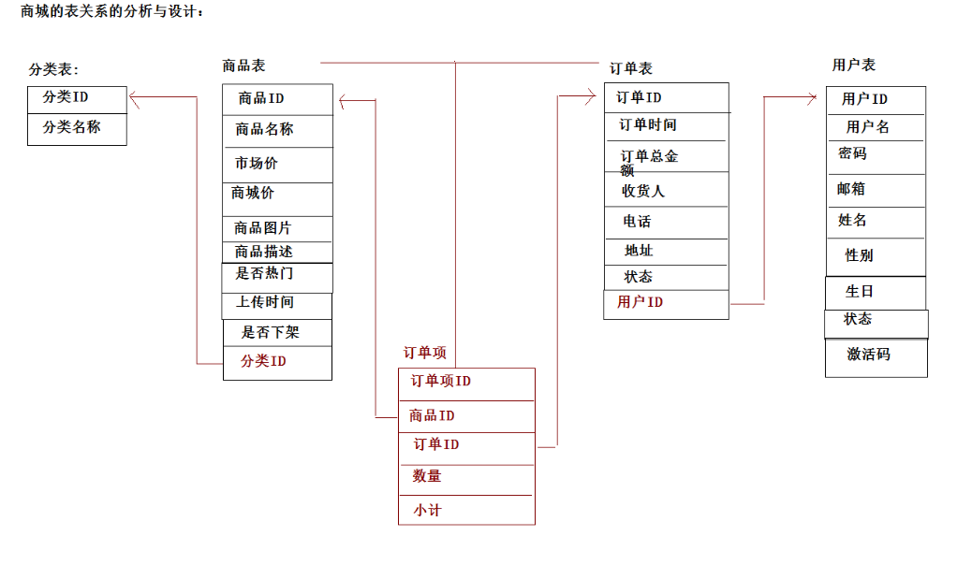

36.2网上商城用户模块的代码实现:(前台)

### 36.1.1编写一个通用的Servlet:

传统方式的开发一个请求对应一个Servlet:这样的话会导致一个模块的Servlet过多,导致整个项目的Servlet都会很多.能不能做一个处理?让一个模块致用一个Servlet处理请求.

注册:http://localhost:8080/store\_2.0/UserServlet?method=regist

登录:http://localhost:8080/store\_2.0/UserServlet?method=login

激活:http://localhost:8080/store\_2.0/UserServlet?method=active

商品查询所有：http://localhost:8080/store\_2.0/ProductServlet?method=findAll

商品查询某个：http://localhost:8080/store\_2.0/ProductServlet?method=findById

传统:

public class UserServlet extends HttpServlet{

public void service(HttpServletRequest req,HttpServletResponse resp){

// 接收参数:

String methodName = request.getParameter(“method”);

if(“regist”.equals(methodName)){

regist(req,resp);

}else if(“login”.equals(methodName)){

login(req,resp);

}

}

public void regist(HttpServletRequest req,HttpServletResponse resp){

}

public void login(HttpServletRequest req,HttpServletResponse resp){

}

}

public class ProductServlet extends HttpServlet{

public void service(HttpServletRequest req,HttpServletResponse resp){

// 接收参数:

String methodName = request.getParameter(“method”);

if(“findAll”.equals(methodName)){

findAll(req,resp);

}else if(“findById”.equals(methodName)){

findById(req,resp);

}

}

public void findAll(HttpServletRequest req,HttpServletResponse resp){

}

public void findById(HttpServletRequest req,HttpServletResponse resp){

}

}

反射:

public class BaseServlet extends HttpServlet{

public void service(HttpServletRequest req,HttpServletResponse resp){

// <http://localhost:8080/store_2.0/UserServlet?method=regist>

// http://localhost:8080/store\_2.0/ProductServlet?method=findAll

String methodName = request.getParameter(“method”);

// 获得Class:

Class clazz = this.getClass();

Method method = clazz.getMethod(methodName,HttpServletRequest.class,HttpSerlvetResponse.class);

String path = (String)method.invoke(this,req,resp);

if(path != null){

req.getRequestDispatcher(path).forward(req,resp);

}

}

}

public class UserServlet extends BaseServlet {

public String regist(HttpServletRequest req,HttpServletResponse resp){

return “/login.jsp”;

}

public String login(HttpServletRequest req,HttpServletResponse resp){

return “/index.jsp”;

}

}

public class ProductServlet extends BaseServlet{

public String findAll(HttpServletRequest req,HttpServletResponse resp){

}

public String findById(HttpServletRequest req,HttpServletResponse resp){

}

}

### 36.1.2搭建开发环境：

【步骤一】：引入开发jar包

\* mysql 1

\* c3p0 1

\* dbutils 1

\* beanutils 2

\* jstl 2

\* mail 1

\* fileupload 2

【步骤二】：创建包结构:

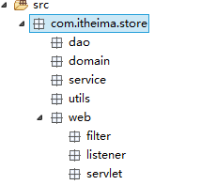

【步骤三】：引入工具类和配置文件：

【步骤四】：编写通用的Servlet:

### 36.1.3 编写一个javabean的工厂

首先导入两个dom4j的包

1、dom4j-1.6.1.jar

2、jaxen-1.1-beta-6.jar

然后将编写applicationContext.xml文件放到src下

applicationContext.xml

<?xml version="1.0" encoding="UTF-8"?>

<beans>

<bean id="userDao" class="com.dao.UserDao"/>//class为需要创建的全类名,前面是获取是对应的id

<bean id="productDao" class="com.dao.ProductDao"/>

<bean id="userService" class="com.service.UserService"/>

<bean id="productService" class="com.service.ProductService"/>

</beans>

再写工具类:BeanFactory.java

package com.tools;

import org.dom4j.Document;

import org.dom4j.Element;

import org.dom4j.io.SAXReader;

public class BeanFactory {

//使用此类来创建对象

public static Object getBean(String id){

//使用xml来配置,然后在此解析

//SAXReader是解析xml的一个类

SAXReader reader = new SAXReader();

try {

//1读取配置文件dom4j

Document document = reader.read(BeanFactory.class.getClassLoader().getResourceAsStream("applicationContext.xml"));

//获得class中的内容

Element beanElement = (Element)document.selectSingleNode("//bean[@id='"+id+"']");

String value = beanElement.attributeValue("class");

//通过反射生成实例:

Class<?> clazz = Class.forName(value);

return clazz.newInstance();

} catch (Exception e) {

e.printStackTrace();

}

return null;

}

}

### 36.1.4用户模块的代码实现:

【创建数据库和表】:

CREATE TABLE `user` (

`uid` varchar(32) NOT NULL,

`username` varchar(20) DEFAULT NULL,

`password` varchar(20) DEFAULT NULL,

`name` varchar(20) DEFAULT NULL,

`email` varchar(30) DEFAULT NULL,

`telephone` varchar(20) DEFAULT NULL,

`birthday` date DEFAULT NULL,

`sex` varchar(10) DEFAULT NULL,

`state` int(11) DEFAULT NULL,

`code` varchar(64) DEFAULT NULL,

PRIMARY KEY (`uid`)

) ENGINE=InnoDB DEFAULT CHARSET=utf8;

【引入页面】

【创建相关类】

【用户的注册功能】

在首页上点击【注册】链接:

跳转到注册页面:

在注册页面中输入相关的信息:

\* 进行表单校验:JQuery实现校验.

\* 异步用户名校验:

点击【注册】按钮:提交到Servlet:

在Servlet中调用业务层调用Dao完成保存操作,同时发送一封激活邮件:

【发送激活邮件】

* 邮件发送的相关的概念:

\* 邮箱服务器 :如果一台电脑安装了邮箱服务器的软件,这台电脑称为是邮箱服务器.

\* 电子邮箱 :其实就是邮箱服务器上的一块空间,通过电子邮箱账号访问这块空间的数据.

\* 收发邮件的协议 :

\* 发邮件:SMTP协议:SMTP（Simple Mail Transfer Protocol）即[简单邮件传输协议](http://baike.baidu.com/view/576460.htm" \t "http://baike.baidu.com/_blank),它是一组用于由源地址到目的地址传送[邮件](http://baike.baidu.com/view/172138.htm" \t "http://baike.baidu.com/_blank)的规则，由它来控制信件的中转方式。 25默认端口号

\* 收邮件:POP3协议:POP3，全名为“Post Office Protocol - Version 3”，即“[邮局协议](http://baike.baidu.com/view/544380.htm" \t "http://baike.baidu.com/view/_blank)版本3”。是[TCP/IP](http://baike.baidu.com/view/7729.htm" \t "http://baike.baidu.com/view/_blank)协议族中的一员。默认端口是110

\* 收邮件:IMAP协议:IMAP（Internet Mail Access Protocol，Internet邮件访问协议）以前称作交互邮件访问协议（Interactive Mail Access Protocol）。IMAP是[斯坦福大学](http://baike.baidu.com/view/13725.htm" \t "http://baike.baidu.com/view/_blank)在1986年开发的一种邮件获取协议。

\* 收发邮件的过程:

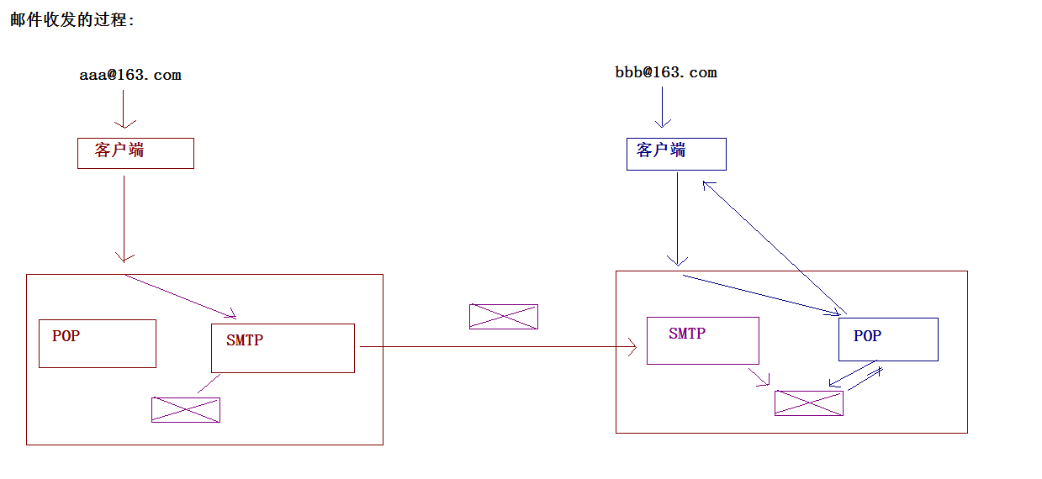

【搭建邮箱服务器】

* 安装易邮邮箱服务器:
* 配置易邮邮箱服务器:

\* 修改域名:

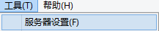

\* 注册账号:

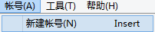

* 客户端收发邮件的软件:

\* OutLook :微软,收费的.

**\* FoxMail :免费的.**

* **安装收邮件客户端软件:**

【邮件发送的代码】--了解:

【激活用户】

在邮箱中点击【激活连接】

提交到Servlet:

\* 根据激活码查询用户：

\* 修改用户状态:

\* 将激活码置为null:

页面跳转:

【用户登录】

在首页上点击【登录】链接.

跳转到登录页面:

在登录页面中输入信息:

点击【登录】按钮:

【用户退出】

在首页上点击【退出】链接

提交到Servlet:销毁session.

页面跳转:

## 36.2 day25

### 36.2.1前台分类模块的功能:

需求:



分析:

使用异步的方式完成分类的加载:

代码实现:

在首页上添加事件:

$(function(){

异步加载分类的数据;

});

**创建分类的表:**

CREATE TABLE `category` (

`cid` varchar(32) NOT NULL,

`cname` varchar(20) DEFAULT NULL,

PRIMARY KEY (`cid`)

) ENGINE=InnoDB DEFAULT CHARSET=utf8;

**创建分类的相关的类:**

**相关代码的实现:异步加载分类,显示JSON数据：**

**每个页面上都由分类的信息，每次进行页面跳转的时候都需要去连接数据库进行查询:这样效率很低.需要优化当前程序！！！**

**\* 将数据存入到缓存中,每次获取的时候从缓存中进行获取.**

**\* EHCache :Hibernate框架 二级缓存使用**

**\* Memcached**

**\* Redis**

**\* 使用缓存的技术优化程序!!!**

**\* 引入ehcache的包:**

**\* 代码实现:**

@Override

public List<Category> findAll()throws SQLException {

/\*CategoryDao categoryDao = new CategoryDaoImpl();

return categoryDao.findAll();\*/

/\*\*

\* 使用缓存优化程序,先从缓存中获取数据

\* \* 获取到:直接返回

\* \* 获取不到:查询数据库,将记录存入到缓存中.

\*/

// 读取配置文件

CacheManager cacheManager = CacheManager.create(CategoryServiceImpl.class.getClassLoader().getResourceAsStream("ehcache.xml"));

// 从配置文件中获取名称为categoryCache缓存区

Cache cache = cacheManager.getCache("categoryCache");

// 判断缓存中是否有list集合:

Element element = cache.get("list");

List<Category> list = null;

if(element == null){

// 缓存中没有数据

System.out.println("缓存中没有数据 ,查询数据库=====");

CategoryDao categoryDao = new CategoryDaoImpl();

list = categoryDao.findAll();

element = new Element("list",list);

cache.put(element);

}else{

// 缓存中已经存在数据

System.out.println("缓存中有数据 ,没有查询数据库=====");

list = (List<Category>)element.getObjectValue();

}

return list;

}

前台商品信息的显示:

### 36.2.2首页上最新商品和热门商品的显示:

**创建商品表**

CREATE TABLE `product` (

`pid` varchar(32) NOT NULL,

`pname` varchar(50) DEFAULT NULL,

`market\_price` double DEFAULT NULL,

`shop\_price` double DEFAULT NULL,

`pimage` varchar(200) DEFAULT NULL,

`pdate` date DEFAULT NULL,

`is\_hot` int(11) DEFAULT NULL,

`pdesc` varchar(255) DEFAULT NULL,

`pflag` int(11) DEFAULT NULL,

`cid` varchar(32) DEFAULT NULL,

PRIMARY KEY (`pid`),

KEY `sfk\_0001` (`cid`),

CONSTRAINT `sfk\_0001` FOREIGN KEY (`cid`) REFERENCES `category` (`cid`)

) ENGINE=InnoDB DEFAULT CHARSET=utf8;

**创建相关的类：**

**在IndexServlet调用业务层完成查询即可:**

### 36.2.3显示某个分类的商品:

在首页上点击某个分类：

提交到Servlet:传递分类的ID,当前页数.

### 36.2.4显示某个商品详情:

在商品列表页面上点击【某个商品】

提交到Servlet:传递一个pid.

### 36.2.5登录的验证码及自动登录及记住用户:

## 36.3 day26

今日任务

完成购物模块的功能

完成订单模块的功能

### 36.3.1购物模块的功能:

需求:

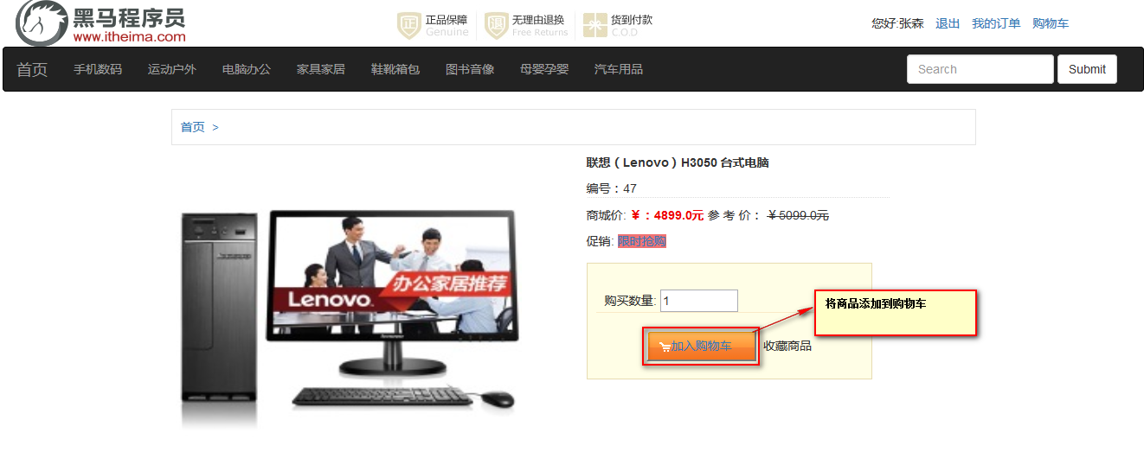

代码实现:

封装实体

封装实体：

\* 购物项：

\* 商品对象:

\* 数量:

\* 小计:

\* 购物车:

\* 购物项集合:

\* 总计:

#### 36.3.1.1加入购物车的代码实现:

在商品详情页面点击【加入购物车】:

添加到Servlet:

调用封装的购物车对象addCart的方法:

页面跳转：（购物车的页面）

#### 36.3.1.2清空购物车:

在购物车的页面中点击清除购物车的链接:

提交到Servlet:

\* 调用Cart中的clearCart的方法:

\* 跳转到购物车页面:

#### 36.3.1.3移除购物项:

在购物车的页面中点击 删除的链接:

添加到Servlet：

\* 调用Cart中的removeCart的方法:

\* 跳转到购物车页面:

### 36.3.2订单模块的功能实现:

需求:

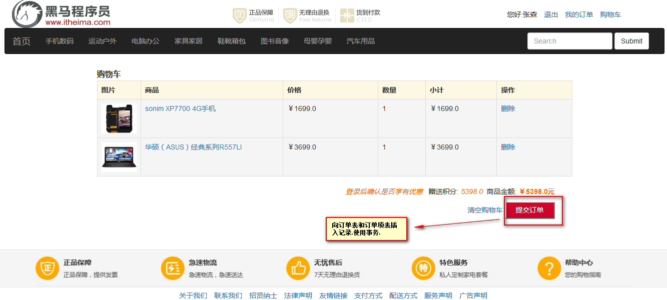

代码实现:

创建表和实体:

CREATE TABLE `orders` (

`oid` varchar(32) NOT NULL,

`ordertime` datetime DEFAULT NULL,

`total` double DEFAULT NULL,

`state` int(11) DEFAULT NULL,

`address` varchar(30) DEFAULT NULL,

`name` varchar(20) DEFAULT NULL,

`telephone` varchar(20) DEFAULT NULL,

`uid` varchar(32) DEFAULT NULL,

PRIMARY KEY (`oid`)

) ENGINE=InnoDB DEFAULT CHARSET=utf8;

CREATE TABLE `orderitem` (

`itemid` varchar(32) NOT NULL,

`count` int(11) DEFAULT NULL,

`subtotal` double DEFAULT NULL,

`pid` varchar(32) DEFAULT NULL,

`oid` varchar(32) DEFAULT NULL,

PRIMARY KEY (`itemid`),

KEY `fk\_0001` (`pid`),

KEY `fk\_0002` (`oid`),

CONSTRAINT `fk\_0001` FOREIGN KEY (`pid`) REFERENCES `product` (`pid`),

CONSTRAINT `fk\_0002` FOREIGN KEY (`oid`) REFERENCES `orders` (`oid`)

) ENGINE=InnoDB DEFAULT CHARSET=utf8;

#### 36.3.2.1生成订单的功能:

在购物车的页面中点击提交订单:

提交到Servlet中:

\* 事务管理：向订单表和订单项表插入记录.

\* 页面跳转到订单页面:

## 36.4 day27

今日任务

完成订单模块的功能

### 36.4.1我的订单查询:

我的订单功能:

登录后的用户点击【我的订单】查询该用户的所有的订单.

\* 提交到Servlet:

\* 查询该用户的所有的订单.

\* 查询订单的时候，将订单中的订单项一并查询.

### 36.4.1.1根据订单ID查询订单:

在订单列表页面上点击【付款】连接：

提交到Servlet：

\* 接收oid:

\* 根据OID进行查询

\* 页面跳转到order\_info.jsp

### 36.4.1.2为某个订单付款:

#### 36.4.1.2.1在线支付的方式:

#### 36.4.1.2.2在线支付的流程:

#### 36.4.1.2.3在线支付的接口了解:

## 36.5 day28

今日任务

完成后台的功能模块

### 36.5.1网上商城的后台功能的实现:

后台的功能的需求:

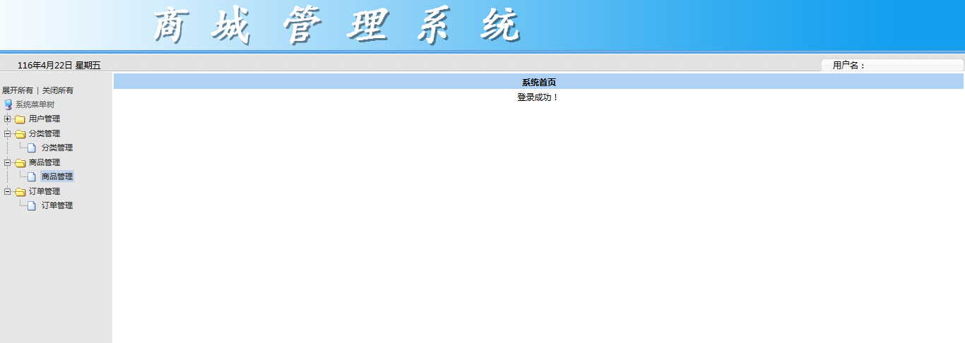

#### 36.5.1.1分类管理:

【查询所有分类】

\* 在左侧菜单页面中点击分类管理:

\* 提交到Servlet:

\* 查询所有的分类:

\* 显示到页面中:

【添加分类】

\* 在分类列表页面中点击【添加】按钮.

\* 提交到Servlet跳转到添加页面.

\* 输入信息点击【确定】按钮.

\* 提交到Servlet完成保存分类的功能.

【修改分类】

\* 在分类列表页面中点击【编辑】链接:

\* 提交到Servlet进行查询.

\* 显示到修改页面中.

\* 修改分类的信息.点击【确定】按钮.

\* 提交到Servlet完成修改分类的功能.

【删除分类】

\* 在分类的列表页面中点击【删除】链接:

\* 提交到Servlet中.

\* 页面跳转.

#### 36.5.1.2商品管理

【查询商品：带分页】

\* 在左侧菜单页面中点击【商品管理】

\* 提交到Servlet进行查询.

\* 显示到页面.

【添加商品】

\* 在商品列表页面中点击【添加】按钮.

\* 提交到Servlet:查询所有分类.

\* 页面跳转到添加页面.

\* 在添加页面中输入信息（包括图片）

\* 点击【确定】

\* 提交到Servlet:文件上传,数据插入到数据库.

\*\*\*\*\* 文件的上传:

\* 三个要素:

\* 提交的方式是POST：

\* 表单中需要有<input type=”file” name=”upload”>

\* enctype=”multipart/form-data”

\* 文件上传的技术：

\* Servlet3.0

\* JSPSmartUpload

**\* FileUpload:**

\* commons-fileupload-1.2.1.jar

\* commons-io-1.4.jar

\* Struts2

\* 使用FileUpload的时候:

\* 获得磁盘文件工厂对象:

\* 通过工厂获得核心解析类：

\* 解析request对象 , 返回集合,集合中的内容是分割线分成的每个部分.

\* 遍历每个部分:

【下架商品】

\* 在商品的列表页面上点击【下架】链接.

\* 提交到Servlet:

\* 修改商品的状态:

\* 页面跳转:

【上架商品】

\* 在左侧菜单中添加一个上架商品:

\* 选择某个商品上架.

#### 36.5.1.3订单管理

【订单管理】

在左侧菜单中点击【订单管理】链接:

查询订单(按状态查询订单)

页面跳转:

# 37第六阶段 day29 Linux

今日任务

* 在Linux系统上安装JDK.
* 在Linux系统上安装Tomcat.
* 在Linux系统上安装MySQL

教学导航

|  |  |
| --- | --- |
| **教学目标** | 了解Linux系统  安装Linux虚拟机  学习Linux的常用命令  多用户以及权限学习  Linux实战 |
| **教学方法** | 案例驱动法 |

## 37.1 Linux的概述：

什么是Linux：

### 37.1.1学习Linux之前先了解Unix

Unix是一个强大的多用户、多任务操作系统。于1969年在AT&T的贝尔实验室开发。UNIX的商标权由国际开放标准组织（The Open Group）所拥有。UNIX操作系统是商业版，需要收费，价格比Microsoft Windows正版要贵一些。

### 37.1.2 Linux的概述：

Linux是基于Unix的

Linux是一种自由和开放源码的操作系统，存在着许多不同的Linux版本，但它们都使用了Linux内核。Linux可安装在各种计算机硬件设备中，比如手机、平板电脑、路由器、台式计算机

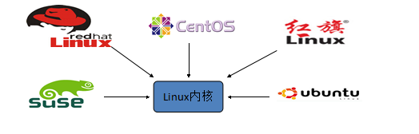

诞生于1991 年10 月5 日。是由芬兰赫尔辛基大学学生Linus Torvalds和后来加入的众多爱好者共同开发完成

git

GITHUB全球最大的开源网站

 

### 37.1.3 Linux的历史：

Linux最初是由芬兰赫尔辛基大学学生Linus Torvalds由于自己不满意教学中使用的MINIX操作系统， 所以在1990年底由于个人爱好设计出了LINUX系统核心。后来发布于芬兰最大的ftp服务器上，用户可以免费下载，所以它的周边的程序越来越多，Linux本身也逐渐发展壮大起来，之后Linux在不到三年的时间里成为了一个功能完善，稳定可靠的操作系统.

### 37.1.4 Linux系统的应用：

服务器系统Web应用服务器、数据库服务器、接口服务器、DNS、FTP等等；

嵌入式系统路由器、防火墙、手机、PDA、IP 分享器、交换器、家电用品的微电脑控制器等等，

高性能运算、计算密集型应用Linux有强大的运算能力。

桌面应用系统

移动手持系统

### 37.1.5 Linux的版本

**Linux的版本分为两种：内核版本和发行版本；**内核版本是指在Linus领导下的内核小组开发维护的系统内核的版本号 ；发行版本是一些组织和公司根据自己发行版的不同而自定的 ；

### 37.1.6 Linux的主流版本



## 37.2 Linux的安装：

虚拟机安装：

什么是虚拟机

虚拟机：一台虚拟的电脑.

虚拟机软件:

\* VmWare :收费的.

\* VirtualBox :免费的.

安装VmWare

参考《虚拟软件vmware安装.doc》

CentOS的安装

参考《CentOS6详细安装文档.doc》

### 37.2.1 Linux的目录结构：

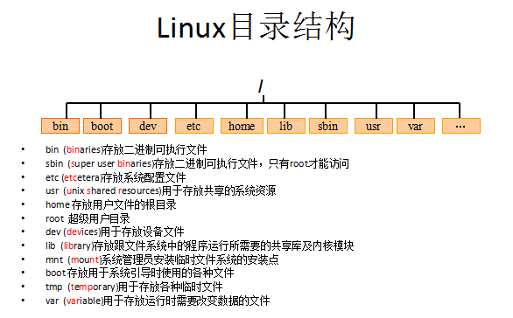

root管理员的home目录root

其他用户的home目录home目录中

## 37.3 Linux的常用命令

### 37.3.1切换目录命令cd：

使用cd app 切换到app目录cd .. 切换到上一层目录cd / 切换到系统根目录cd ~ 切换到用户主目录cd - 切换到上一个所在目录

### 37.3.2列出文件列表：ls ll dir(\*\*\*\*\*)

ls(list)是一个非常有用的命令，用来显示当前目录下的内容。配合参数的使用，能以不同的方式显示目录内容。 格式：ls[参数] [路径或文件名]

常用：

在linux中以 . 开头的文件都是隐藏的文件

\* ls

\* ls -a 显示所有文件或目录（包含隐藏的文件）

\* ls -l 缩写成ll 以另外一种样式显示

\* dir显示所有文件或目录

查看参数的方式：

man ls

通过空格或回车向下查看，退出是q。

### 37.3.3创建目录和移除目录：mkdir rmdir

mkdir(make directory)命令可用来创建子目录。mkdir app ➔ 在当前目录下创建app目录mkdir –p app2/test ➔ 级联创建aap2以及test目

rmdir(remove directory)命令可用来删除“空”的子目录：rmdir app ➔ 删除app目录

创建文件的是 touch a.txt

### 37.3.4浏览文件

【cat、more、less】

cat用于显示文件的内容。格式：cat[参数]<文件名>

\* cat yum.conf

more一般用于要显示的内容会超过一个画面长度的情况。按空格键显示下一个画面。

回车显示下一行内容。

按 q 键退出查看。

\* more yum.conf

\* 空格显示下一页数据 回车显示下一行的数据

less用法和more类似，不同的是less可以通过PgUp、PgDn键来控制。

\* less yum.conf

\* PgUp 和 PgDn 进行上下翻页.

【tail】

tail命令是在实际使用过程中使用非常多的一个命令，它的功能是：用于显示文件后几行的内容。

用法:

tail -10 /etc/passwd ➔ 查看后10行数据

tail -f catalina.log ➔ 动态查看日志(\*\*\*\*\*)

ctrl+c 结束查看

### 37.3.5文件操作：

【rm】

rm 删除文件

用法：rm [选项]... 文件...

rm a.txt ➔ 删除a.txt文件

删除需要用户确认，y/nrm 删除不询问

rm -f a.txt ➔ 不询问，直接删除rm 删除目录

rm -r a ➔ 递归删除不询问递归删除（慎用）

rm -rf a ➔ 不询问递归删除

rm -rf \* ➔ 删除所有文件

rm -rf /\* ➔ 自杀(禁用)

【cp、mv】

cp(copy)命令可以将文件从一处复制到另一处。一般在使用cp命令时将一个文件复制成另一个文件或复制到某目录时，需要指定源文件名与目标文件名或目录。

cp a.txt b.txt ➔ 将a.txt复制为b.txt文件

cp a.txt ../ ➔ 将a.txt文件复制到上一层目录中

mv 移动或者重命名

mv a.txt ../ ➔ 将a.txt文件移动到上一层目录中

mv a.txt b.txt ➔ 将a.txt文件重命名为b.txt

【tar】命令:(\*\*\*\*\* 打包或解压)

tar命令位于/bin目录下，它能够将用户所指定的文件或目录打包成一个文件，但不做压缩。一般Linux上常用的压缩方式是选用tar将许多文件打包成一个文件，再以gzip压缩命令压缩成xxx.tar.gz(或称为xxx.tgz)的文件。常用参数：-c：创建一个新tar文件-v：显示运行过程的信息-f：指定文件名-z：调用gzip压缩命令进行压缩-t：查看压缩文件的内容-x：解开tar文件

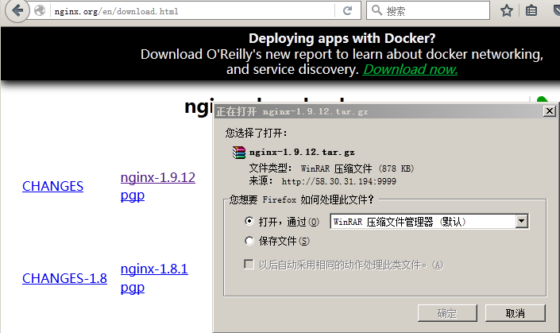

打包：

tar –cvf xxx.tar ./\*

打包并且压缩：

tar –zcvf xxx.tar.gz ./\*

解压

tar –xvf xxx.tar

tar -xvf xxx.tar.gz -C /usr/aaa 指定目录解压 一定注意这里的C是大写的

【grep】命令

查找符合条件的字符串。

用法: grep [选项]... PATTERN [FILE]...示例：

grep lang anaconda-ks.cfg 在文件中查找lang

grep lang anaconda-ks.cfg –color 高亮显示



高亮显示



往前显示5行



往前显示5行，同时往后显示5行

### 37.3.6其他常用命令

【pwd】

显示当前所在目录

pwd

【touch】

创建一个空文件

\* touch a.txt

【ll -h】

友好显示文件大小

【wget】

下载资料

\* wget http://nginx.org/download/nginx-1.9.12.tar.gz

## 37.4 Vi和Vim编辑器

### 37.4.1Vim编辑器：

在Linux下一般使用vi编辑器来编辑文件。vi既可以查看文件也可以编辑文件。三种模式：命令行、插入、底行模式。

切换到命令行模式：按Esc键；

切换到插入模式：按 i 、o、a键；

i 在当前位置生前插入

I 在当前行首插入

a 在当前位置后插入

A 在当前行尾插入

o 在当前行之后插入一行

O 在当前行之前插入一行

切换到底行模式：按 :（冒号）；更多详细用法，查询文档《Vim命令合集.docx》和《vi使用方法详细介绍.docx》

打开文件：vim file

退出：esc 🡪 :q

修改文件：输入i进入插入模式

保存并退出：esc🡪:wq

不保存退出：esc🡪:q!

3中进入插入模式：

i:在当前的光标所在处插入

o:在当前光标所在的行的下一行插入

a:在光标所在的下一个字符插入

快捷键：

dd – 快速删除一行

R – 替换

### 37.4.2重定向输出>和>>

> 重定向输出，覆盖原有内容；>> 重定向输出，又追加功能；示例：

cat /etc/passwd > a.txt 将输出定向到a.txt中

cat /etc/passwd >> a.txt 输出并且追加

ifconfig > ifconfig.txt

### 37.4.3管道 |

管道是Linux命令中重要的一个概念，其作用是将一个命令的输出用作另一个命令的输入。示例

ls --help | more 分页查询帮助信息

ps –ef | grep java 查询名称中包含java的进程

ifconfig | more

cat index.html | more

ps –ef | grep aio 查找aio相关的进程 可以用于查找出某个进程

### 37.4.4 &&命令执行控制：

命令之间使用 && 连接，实现逻辑与的功能。

只有在 && 左边的命令返回真（命令返回值 $? == 0），&& 右边的命令才会被执行。

只要有一个命令返回假（命令返回值 $? == 1），后面的命令就不会被执行。

mkdir test && cd test 创建test目录并且进入这个目录

### 37.4.5网络通讯命令

ifconfig 显示或设置网络设备。

ifconfig 显示网络设备

ifconfig eth0 up 启用eth0网卡 简写: ifup eth0

ifconfig eth0 down 停用eth0网卡 简写: ifdown eth0ping 探测网络是否通畅。

ping 192.168.0.1

使用Ctrl+c退出netstat 查看网络端口。

netstat -an | grep 3306 查询3306端口占用情况

### 37.4.6系统管理命令

date 显示或设置系统时间

date 显示当前系统时间

date -s “2014-01-01 10:10:10“ 设置系统时间df 显示磁盘信息

df –h 友好显示大小free 显示内存状态

free –m 以mb单位显示内存组昂头top 显示，管理执行中的程序

clear 清屏幕

ps 正在运行的某个进程的状态

ps –ef 查看所有进程

ps –ef | grep ssh 查找某一进程kill 杀掉某一进程

kill 2868 杀掉2868编号的进程

kill -9 2868 强制杀死进程

du 显示目录或文件的大小。

du –h 显示当前目录的大小

who 显示目前登入系统的用户信息。

hostname 查看当前主机名

修改：vi /etc/sysconfig/network

uname 显示系统信息。

uname -a 显示本机详细信息。依次为：内核名称(类别)，主机名，内核版本号，内核版本，内核编译日期，硬件名，处理器类型，硬件平台类型，操作系统名称

## 37.5 Linux的用户和组

### 37.5.1用户的管理

useradd 添加一个用户

useradd test 添加test用户

useradd test -d /home/t1 指定用户home目录

passwd 设置、修改密码

passwd test 为test用户设置密码

切换登录：

ssh -l test -p 22 192.168.19.128 切换到test用户

su – 用户名 切换用户

userdel 删除一个用户

userdel test 删除test用户(不会删除home目录)

userdel –r test 删除用户以及home目录

### 37.5.2组管理：

当在创建一个新用户user时，若没有指定他所属于的组，就建立一个和该用户同名的私有组

创建用户时也可以指定所在组

groupadd 创建组

groupadd public 创建一个名为public的组

useradd u1 –g public 创建用户u1指定组public groupdel 删除组，如果该组有用户成员，必须先删除用户才能删除组。

groupdel public

id 可以查看当前用户所在组

### 37.5.3 id，su命令

【id命令】

功能：查看一个用户的UID和GID用法：id [选项]... [用户名]



直接使用id

直接使用id 用户名

【su命令】

功能：切换用户。用法：su [选项]... [-] [用户 [参数]... ]示例：

su u1 切换到u1用户

su - u1 切换到u1用户，并且将环境也切换到u1用户的环境（推荐使用）

【账户文件】

/etc/passwd 用户文件/etc/shadow 密码文件/etc/group 组信息文件

【用户文件】

root:x:0:0:root:/root:/bin/bash账号名称： 在系统中是唯一的用户密码： 此字段存放加密口令用户标识码(User ID)： 系统内部用它来标示用户组标识码(Group ID)： 系统内部用它来标识用户属性用户相关信息： 例如用户全名等用户目录： 用户登录系统后所进入的目录用户环境: 用户工作的环境

【密码文件】

shadow文件中每条记录用冒号间隔的9个字段组成.用户名：用户登录到系统时使用的名字，而且是惟一的口令： 存放加密的口令最后一次修改时间: 标识从某一时刻起到用户最后一次修改时间最大时间间隔: 口令保持有效的最大天数，即多少天后必须修改口令最小时间间隔： 再次修改口令之间的最小天数警告时间：从系统开始警告到口令正式失效的天数不活动时间： 口令过期少天后，该账号被禁用失效时间：指示口令失效的绝对天数(从1970年1月1日开始计算)标志：未使用

【组文件】

root:x:0:组名：用户所属组组口令：一般不用GID：组ID用户列表：属于该组的所有用户

## 37.6 Linux的权限命令

### 37.6.1文件权限

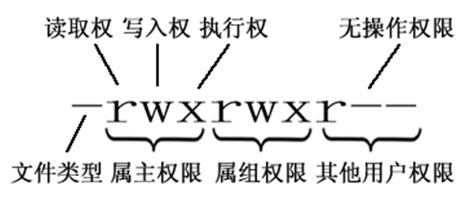

|  |  |  |  |  |  |  |  |  |
| --- | --- | --- | --- | --- | --- | --- | --- | --- |
| **属主（user）** | | | **属组（group）** | | | **其他用户** | | |
| r | w | x | r | w | x | r | w | x |
| 4 | 2 | 1 | 4 | 2 | 1 | 4 | 2 | 1 |

### 37.6.2 Linux三种文件类型：

普通文件： 包括文本文件、数据文件、可执行的二进制程序文件等。

目录文件： Linux系统把目录看成是一种特殊的文件，利用它构成文件系统的树型结构。

设备文件： Linux系统把每一个设备都看成是一个文件

### 37.6.3文件类型标识

普通文件（-）目录（d）符号链接（l）

\* 进入etc可以查看，相当于快捷方式字符设备文件（c）块设备文件（s）套接字（s）命名管道（p）

### 37.6.4文件权限管理：

chmod 变更文件或目录的权限。

chmod 755 a.txt

chmod u=rwx,g=rx,o=rx a.txt

chmod 000 a.txt / chmod 777 a.txtchown 变更文件或目录改文件所属用户和组

chown u1:public a.txt ：变更当前的目录或文件的所属用户和组

chown -R u1:public dir ：变更目录中的所有的子目录及文件的所属用户和组

# 38第六阶段 day30 Nginx

今日任务

* 在Linux系统上安装JDK.
* 在Linux系统上安装Tomcat.
* 在Linux系统上安装MySQL

教学导航

|  |  |
| --- | --- |
| **教学目标** | 了解Linux系统  安装Linux虚拟机  学习Linux的常用命令  多用户以及权限学习  Linux实战 |
| **教学方法** | 案例驱动法 |

## 38.1 Linux系统上安装JDK：

### 38.1.1安装步骤：

#### 38.1.1.1卸载OpenJDK

执行命令查看:

* rpm –qa | grep java

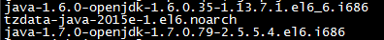

* 卸载OPENJDK



#### 38.1.1.2创建JDK的安装路径：

在/usr/local/ 创建文件夹java

mkdir java

#### 38.1.1.3上传安装文件到linux:



* cd ~
* ll

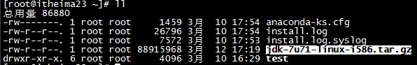

#### 38.1.1.4解压tar.gz

首先需要安装依赖：

* yum install glibc.i686
* tar –xvf xxx.tar.gz –C /usr/local/java

#### 38.1.1.5配置环境变量：

vim /etc/profile

#set java environment

JAVA\_HOME=/usr/local/src/java/jdk1.7.0\_71

CLASSPATH=.:$JAVA\_HOME/lib.tools.jar

PATH=$JAVA\_HOME/bin:$PATH

export JAVA\_HOME CLASSPATH PATH

重新加载配置文件：

source /etc/profile

## 38.2 Linux系统上安装MySQL:

### 38.2.1安装MySQL:

#### 38.2.1.1上传mysql到Linux:



#### 38.2.1.2卸载自带mysql:



rpm -e --nodeps mysql-libs-5.1.73-5.el6\_6.i686

#### 38.2.1.3创建mysql的安装路径：

Mkdir mysql

#### 38.2.1.4解压mysql：

tar -xvf MySQL-5.6.22-1.el6.i686.rpm-bundle.tar -C /usr/local/mysql

#### 38.2.1.5安装依赖：

yum -y install libaio.so.1 libgcc\_s.so.1 libstdc++.so.6

yum update libstdc++-4.4.7-4.el6.x86\_64

#### 38.2.1.6安装mysql的服务端：

rpm -ivh MySQL-server-5.6.22-1.el6.i686.rpm

#### 38.2.1.7安装mysql的客户端：

rpm -ivh MySQL-client-5.6.22-1.el6.i686.rpm

#### 38.2.1.8启动mysql的服务：

service mysql status 查看mysql服务的状态

service mysql start 启动mysql的服务

#### 38.2.1.9登录mysql:

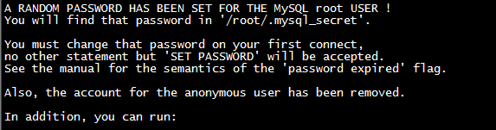

产生一个随机的密码存放在/root/.mysql\_secret

查看密码进行登录:

msyql –u root -p

修改密码：

set password = password('123456');

#### 38.2.1.10设置开机自动启动mysql:

加入到系统服务：

chkconfig --add mysql

自动启动：

chkconfig mysql on

#### 38.2.1.11开启远程服务：

登录mysql:

grant all privileges on \*.\* to 'root' @'%' identified by '123456'; //这个是root的密码

flush privileges;

#### 38.2.1.12设置Linux的防火墙:

/sbin/iptables -I INPUT -p tcp --dport 3306 -j ACCEPT

/etc/rc.d/init.d/iptables save

## 38.3 Linux系统上安装tomcat：

### 38.3.1安装tomcat:

#### 38.3.1.1上传tomcat的安装文件：

#### 38.3.1.2创建tomcat的安装路径：

在/usr/local 下mkdir tomcat

#### 38.3.1.3解压tomcat

tar –xvf xxx.tar.gz –C /usr/local/tomcat

#### 38.3.1.4设置防火墙：

/sbin/iptables -I INPUT -p tcp --dport 8080 -j ACCEPT

/etc/rc.d/init.d/iptables save

#### 38.3.1.5启动tomcat：

进入到tomcat/bin

执行 ./startup.sh

关闭tomcat

执行 ./shutdown.sh

## 38.4发布项目到Linux：

### 38.4.1将数据库还原到Linux上：

#### 38.4.1.1备份Window上的数据库：

使用命令备份：

mysqldump –u root -p store\_v2.0 > c:/store\_v2.0.sql

使用可视化工具：

#### 38.4.1.2在Linux上还原数据库：

（命令与在window上一样）

### 38.4.2将程序的代码发布到Linux上：

#### 38.4.2.1将工程制作为war包：

#### 38.4.2.2将war包上传到linux服务器：

#### 38.4.2.3将war包copy到linux下的tomcat的webapps中：

cp store\_v2.0.war /usr/local/tomcat/apache-tomcat-7.0.57/webapps

#### 38.4.2.4修改配置文件就可以：

## 38.5 Nginx

### 38.5.1Nginx的概述：

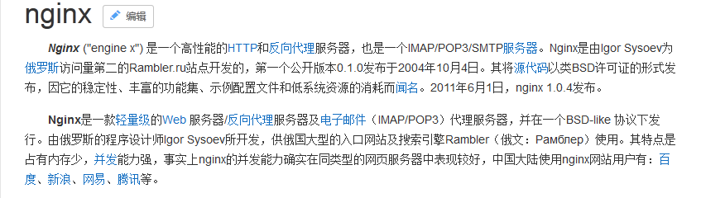

### 38.5.2什么是代理和反向代理：

### 38.5.3Nginx+Tomcat的集群配置:

#### 38.5.3.1在一台电脑上安装两个tomcat

需要在一台电脑模拟：在E盘解压两个tomcat,分别命名为tomcat1，tomcat2.

#### 38.5.3.2修改tomcat的配置文件，将端口进行修改:

修改tomcat2中的端口:



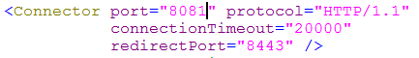



#### 38.5.3.3将项目分别发布到两个tomcat中：

#### 38.5.3.4安装Nginx：

解压

双击nginx.exe

启动完以后访问http://localhost

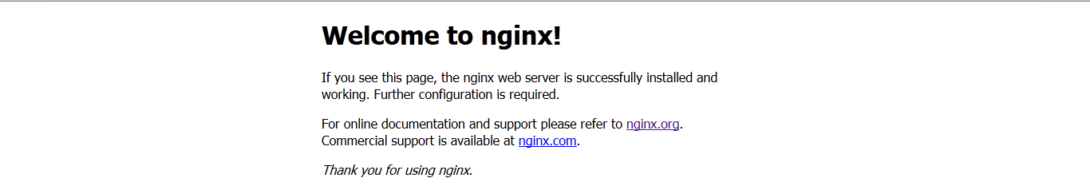

#### 38.5.3.5配置Nginx：

修改nginx/conf/nginx.conf文件：

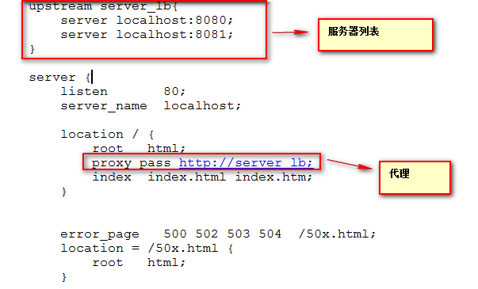

upstream server\_lb {

#这里的weigth是代表权重的,值越大越优先使用,ip\_hash表示一个用户进来就只能访问一个地址

server localhost:8081 weight=4;

server localhost:8080 weight=10;

ip\_hash;

}

#### 38.5.3.6Tomcat集群的session共享：

1. 一种解决办法：一个用户进来以后只在tomcat1上进行操作，另一个用户进行只在tomcat2上进行操作.

2.session的共享

一种使用tomcat广播机制完成session的共享（不推荐的方式）

一种使用redis服务器的方式完成session的共享（推荐的方式）

#### 38.5.3.7使用tomcat的广播机制完成session的共享。

修改两个tomcat中的server.xml:打开下面注释的内容



在项目中web.xml中添加一个配置:

<distributable/>

可以两个tomcat中的server.xml增加下面内容，会在打印sessionid的时候显示tomcat1或tomcat1





## 38.6 Linux上搭建Nginx+Tomcat集群：

### 38.6.1在Linux上安装多个Tomcat:

#### 38.6.1.1解压tomcat

分别解压tomcat到/usr/local/tomcat1 和 tomcat2

#### 38.6.1.2修改tomcat2中server.xml:

\*\*\*\*\* 将修改后的端口添加到防火墙中.

/sbin/iptables -I INPUT -p tcp --dport 3306 -j ACCEPT

/etc/rc.d/init.d/iptables save

#### 38.6.1.3 Linux上安装Nginx:

执行环境 :

gcc

安装nginx需要先将官网下载的源码进行编译，编译依赖gcc环境，如果没有gcc环境，需要安装gcc：yum install gcc-c++

PCRE

PCRE(Perl Compatible Regular Expressions)是一个Perl库，包括 perl 兼容的正则表达式库。nginx的http模块使用pcre来解析正则表达式，所以需要在linux上安装pcre库。

yum install -y pcre pcre-devel

注：pcre-devel是使用pcre开发的一个二次开发库。nginx也需要此库。

zlib

zlib库提供了很多种压缩和解压缩的方式，nginx使用zlib对http包的内容进行gzip，所以需要在linux上安装zlib库。

yum install -y zlib zlib-devel

openssl

OpenSSL 是一个强大的安全套接字层密码库，囊括主要的密码算法、常用的密钥和证书封装管理功能及SSL协议，并提供丰富的应用程序供测试或其它目的使用。

nginx不仅支持http协议，还支持https（即在ssl协议上传输http），所以需要在linux安装openssl库。

yum install -y openssl openssl-devel

1：把nginx的源码包上传至linux服务器

2：解压源码包。 tar -zxf nginx-1.8.0.tar.gz

3：进入nginx-1.8.0文件夹。

执行./configure，也可以设置参数

4：执行make

5：执行make install

启动：

在nginx目录下有一个sbin目录，sbin目录下有一个nginx可执行程序。执行./nginx 即可

#### 38.6.1.4 Linux上配置Nginx:

与window中配置相似

# 39第七阶段day1 ORACLE

今天主要学习内容：

1. 了解及安装配置Oracle。
2. 自来水收费系统表关系。
3. 对Oracle进行基本操作。

## 01.什么是ORACLE

第一天主要学习Oracle的基础，

第二天主要学习Oracle的查询，

第三天主要学习Oracle的对象，

第四天主要学习Oracle的编程。

Oracle 的介绍。（了解）

特点：

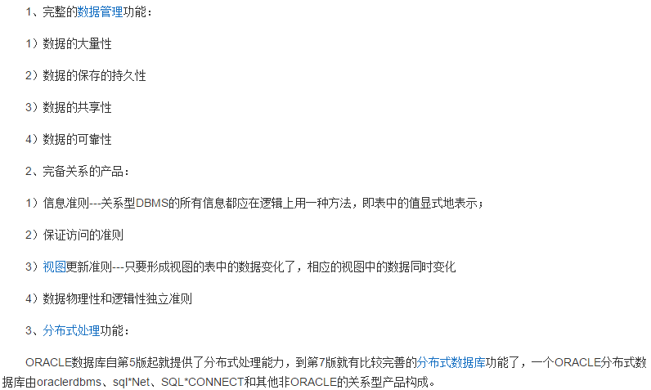

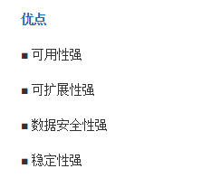

1. 支持多用户、大事务量的事务处理。
2. 数据安全性和完整性控制。（适用于金融、银行、保险等行业）
3. 支持分布式数据处理。
4. 可移植性。（在各个系统中可以安装Oracle）
5. 商业级数据库。（花钱才能用）

## 02.挂载window2003

要点**：**Vmware挂载windowsServer2003

为什么要采用虚拟机安装Oracle：

1. 实际开发中数据库会安装到远程服务器上。
2. 模拟实际开发本地连接远程服务器数据库。

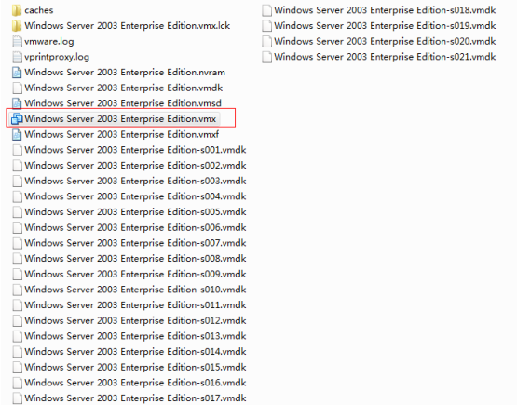

## 03.网络配置

要点**：**

1. 添加网络（注意：选择仅主机）修改ip为 192.168.80.0

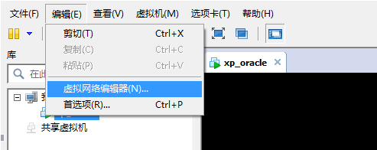

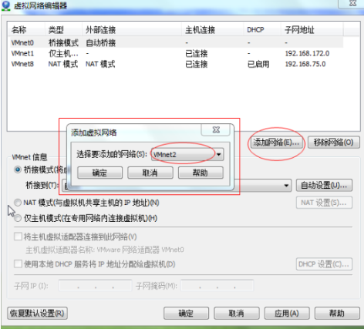

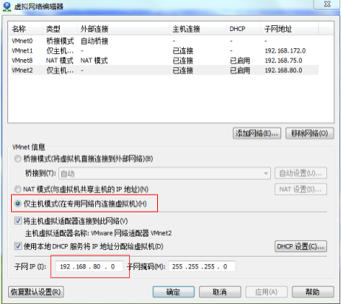

1. 虚拟机关联虚拟网络（VMnet2）

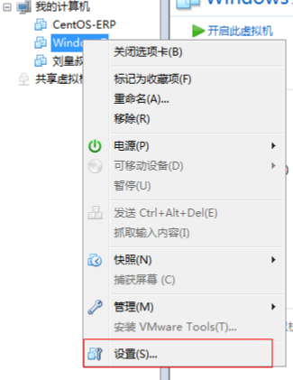

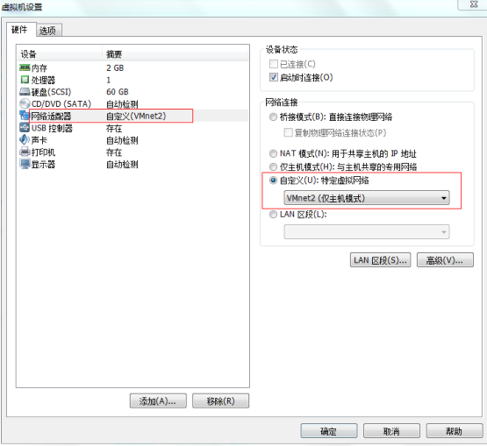

1. 设置虚拟机ip协议，ip为192.168.80.10

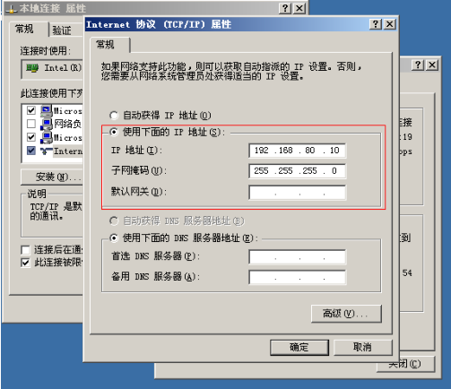

1. 本机电脑中网络配置设置VMnet2 IP协议，IP为192.168.80.6

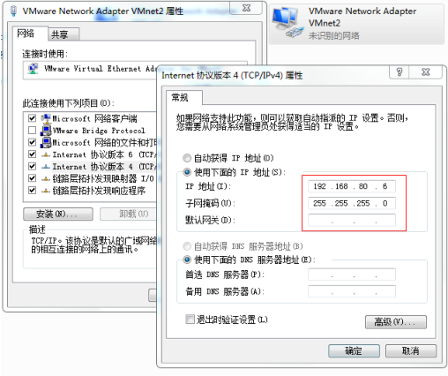

1. 测试本机电脑命令窗口中输入 ping 192.168.80.10

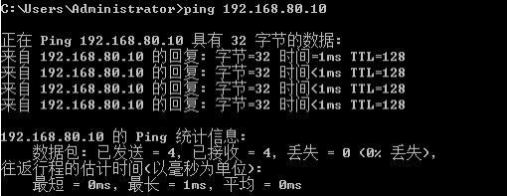

## 04.ORACLE安装及体系结构讲解（实际开发经常用到）

要点**：**安装Oracle（参考Oracle-day01.pdf第11页）

1. 拷贝Oracle压缩包到window2003 C盘根目录下。
2. 打开文件夹双击setup.exe。
3. 设置数据库口令为itcast。注意：此密码为系统管理员（system、…）密码，避免忘记设置为itcast。
4. 点击下一步 —> 下一步 —> 安装 —> 确定 —> 退出。

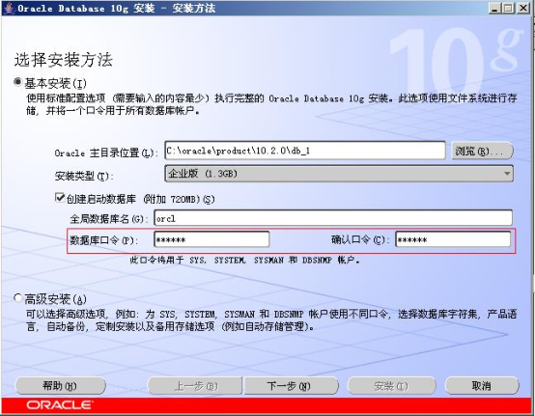

数据库概念**：**Oracle就只有一个大的数据库，一般一个只有一个数据库实例。

表空间：表空间就相当于mysql中一个一个的数据库。一个数据库实例对应多个表空间。

数据文件：就是每个表空间下的表存放的磁盘文件。一个表空间由多个数据文件组成的。

**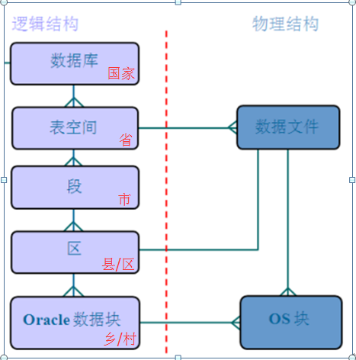**

用户概念**：**Oracle可以给每个表空间创建多个用户去管理，一个数据库（数据库实例）会创建多个用户。一个表空间可以有多个用户去访问。

**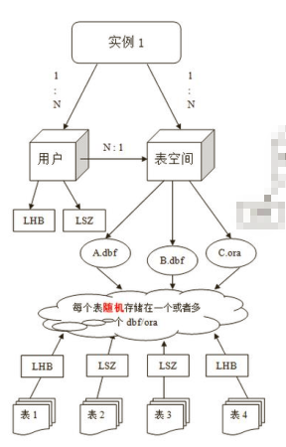**

## 05.远程连接ORACLE

1. 复制文件夹到磁盘根目录中
2. 进入命令窗口中
3. 进入e盘instantclient\_10\_2目录下
4. 输入 sqlplus system/itcast@192.168.80.10:1521/orcl
5. 连接数据后输入 select \* from tabs；

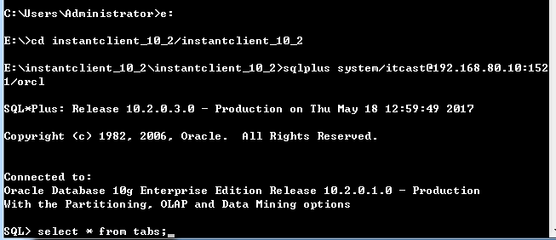

## 06.可视化工具安装与配置

要点**：**

1. 打开05.PLSQL+Developer10.0.3.1701文件夹 双击 PLSQL Developer10.0.3.1701.exe

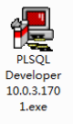

1. 安装目录不能有中文和空格，否则无法进行远程连接。

推荐使用 D:\PLSQLDeveloper 为安装目录

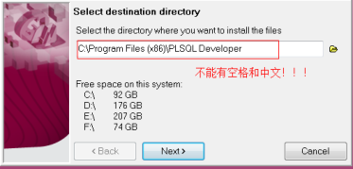

1. 破解PLSQLDeveloper 使用工具 PLSQL Developer10.0.3.1701\_keygen.exe

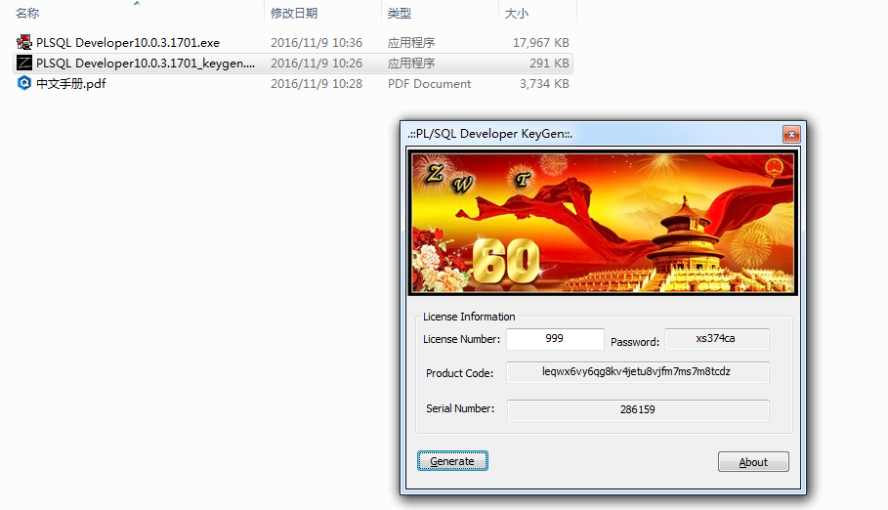

1. 在PLSQL Developer配置instantclient\_10\_2路径及oci.dll

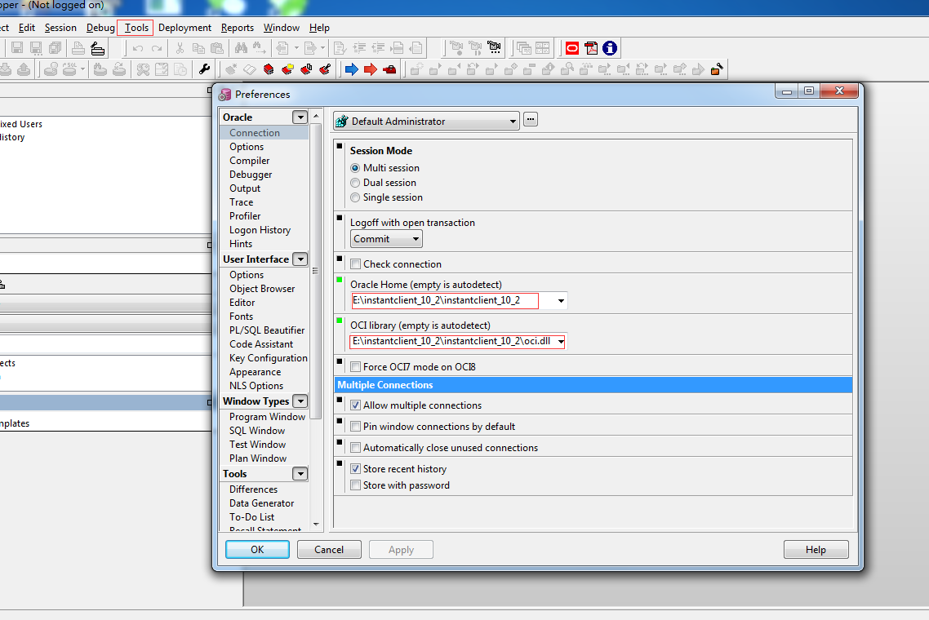

1. 在虚拟机数据库安装目录中C:\oracle\product\10.2.0\db\_1\NETWORK\ADMIN

找到tnsnames.ora文件拷贝到D盘或者E盘根目录中

1. 打开并且修改tnsnames.ora文件

主要修改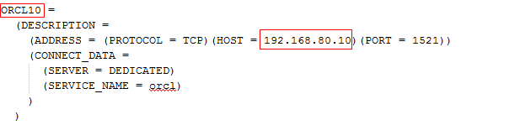

7）配置环境变量TNS\_ADMIN为tnsnames.ora所在的磁盘名称

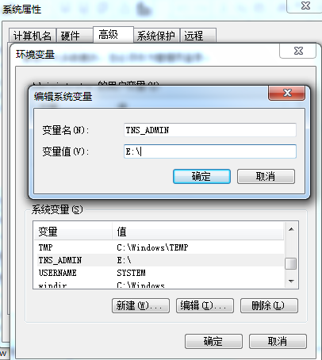

1. 使用system用户登陆到数据库 使用sql查询数据库字符集

select userenv('language') from dual;

1. 将查询到的结果AMERICAN\_AMERICA.ZHS16GBK配置到环境变量中

新建变量名NLS\_LANG 变量值为AMERICAN\_AMERICA.ZHS16GBK

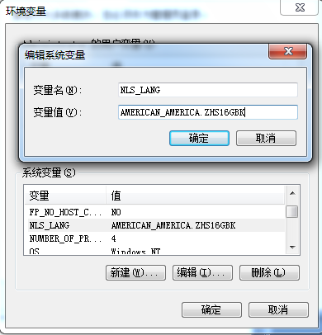

## 07.需求分析与表结构

要点**：**水费收取系统表与对应的需求关系

1. 业主类型表（T\_OWNERTYPE）---->业主类型设置（业主类型：商用水、民用水、农用水等等）

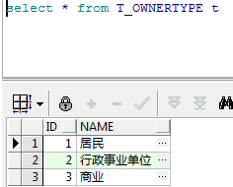

2.价格表（T\_PRICETABLE）---->价格设置（关联表：业主类型表（T\_OWNERTYPE））

不同的业主类型水费价格也不相同，并且水费为阶梯水费，使用的越多价格越贵。

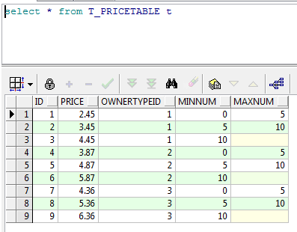

3.区域表（T\_AREA）----> 区域设置（江夏区、武昌区、东湖新技术开发区等等）

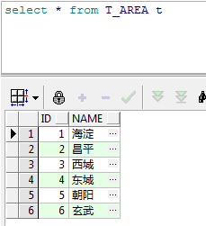

1. 收费员表（T\_OPERATOR）----> 收费员设置（张三、李四、王五等等）

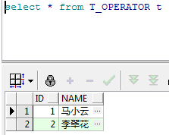

5.地址表（T\_ADDRESS）---->地址设置（关联表：区域表（T\_AREA） 、收费员表（T\_OPERATOR））

地址表中地址填写为金融港，金融港属于东湖新技术开发（区域表（T\_AREA）），这一片的收费员张三（收费员表（T\_OPERATOR））

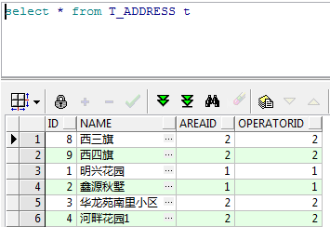

6.业主表（T\_OWNERS）----> 业主信息管理（关联表：地址表（T\_ADDRESS）、业主类型表（T\_OWNERTYPE））

业主传智播客总部财务人员小丽，传智播客属于金融港（地址表（T\_ADDRESS））传智播客属于商业用水（业主类型表（T\_OWNERTYPE））传智播客B15栋2层 对应的有一个水表，什么时候登记使用的水表。

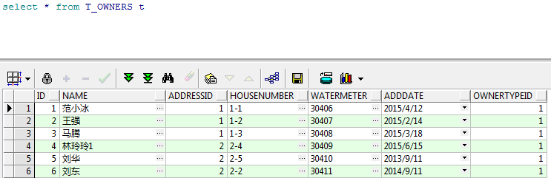

7.收费台账（T\_ACCOUNT）---->统计分析、收费管理（关联表：业主表（T\_OWNERS）、业主类型表（T\_OWNERTYPE）、区域表（T\_AREA）、收费员表（T\_OPERATOR））

1)传智播客总部财务人员小丽（业主表（T\_OWNERS））属于东湖技术开发区（区域表（T\_AREA））使用商业用水（业主类型表（T\_OWNERTYPE））

2)2017年（YEAR）12月（MONTH）本月表上的数字5000吨（NUM1）上个月表上的数字是4000吨（NUM0）本月使用了5000-4000=1000吨水（USENUM），

3)李四抄表员（METERUSERID）在2017年5月31日（METERDATE）去传智播客查询水表，发现应该缴费1000元（MONEY），但不知道传智播客是否（ISFEE）交水费，如果交了回去查询下缴费日期（FEEDATE），顺便看下哪个收费员(收费员表（T\_OPERATOR）)这块收的费。

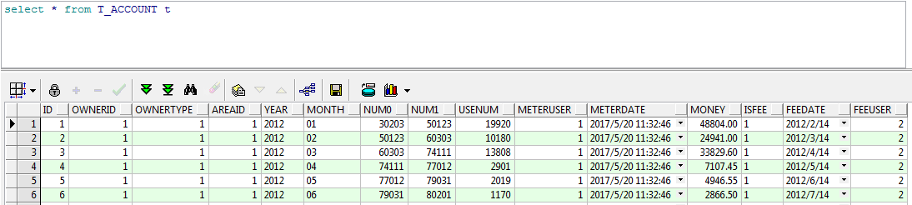

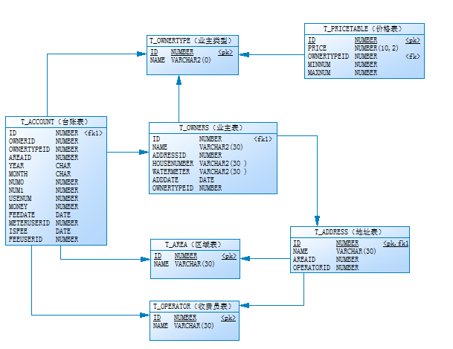

## 08.创建表空间（实际开发会用到）

之前写的192.168.80.10:1521/orcl

orcl就代表就是实例名称

下面写的waterboss是基于system用户在orcl实例下面创建的表空间waterboss

waterboss就是表空间

waterboss.dbf 就是表空间对应的数据文件。

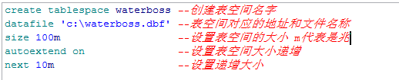

create tablespace hibernatetest --创建表空间名字

datafile ‘c:\hibernatetest.dbf’ --表空间对应的地址和文件名称

size 100m --设置表空间的大小 m代表兆

autoextend on --设置表空间大小递增

next 10m --设置递增大小

执行语句后可以在plsql中看到waterboss

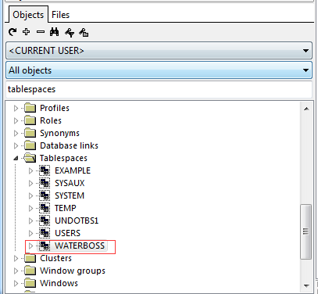

也可以在虚拟机c盘中看到waterboss.dbf

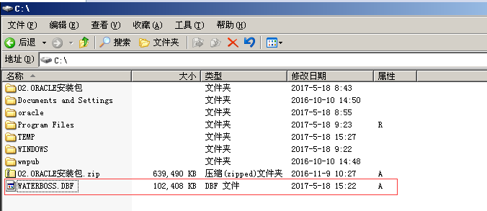

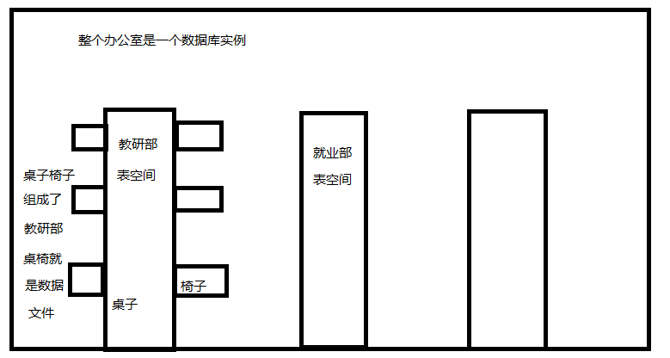

## 09.创建用户与用户赋权(可能会用到)

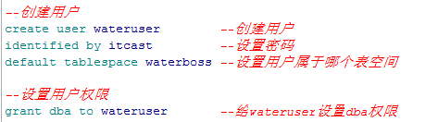

CREATE USER wateruser --创建用户

identified by itcast --设置密码

default tablespace waterboss --设置用户属于哪个表空间

--设置用户的权限

grant dba to wateruser --给wateruser设置dba权限

--修改密码

alter user scott identified by tiger

--解锁用户

在user下面找到用户名称,然后找到右键--edit--accountlocked把对勾去掉就可以了

拓展下用户和权限的关系。

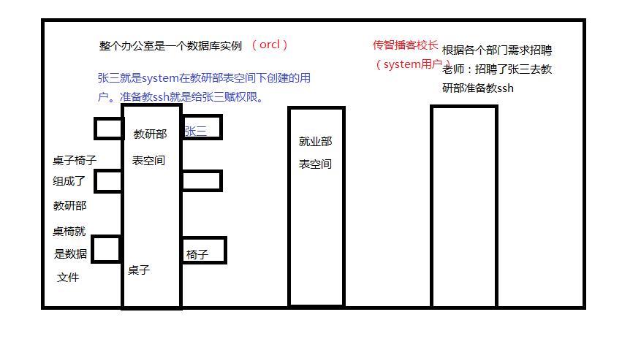

注意：给表空间设置用户后需要进行用户权限设置，如果不设置权限，用户无法进行登陆。

grant dba to wateruser

revoke dba from wateruser;

开发中会使用到的权限：

grant connect to WATERUSER; *--连接数据库*

grant resource to WATERUSER; *--和表相关的操作（增删改查）*

## 10.表的创建修改与删除（实际开发经常用到）

1）创建表与mysql语法相似

语法：

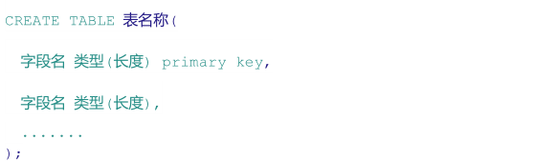

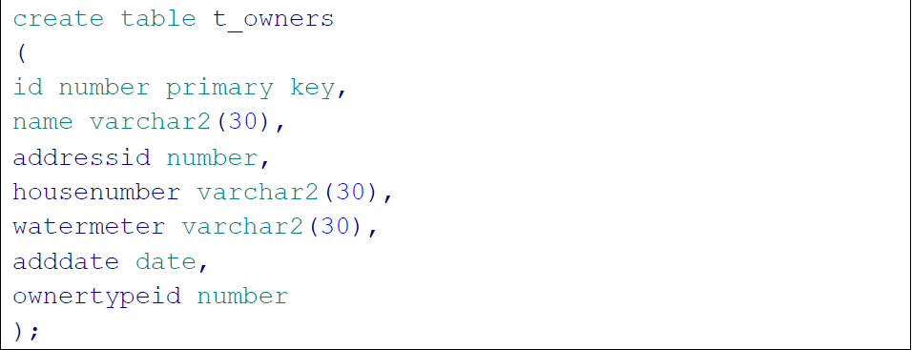

使用子查询创建表

create table t\_owners2 as select \* from t\_owners where 1=2;

由于1=2为假，该语句只拷贝了结构，没有拷贝数据；

2）数据类型

（1）字符型

CHAR: 定长最多（2000字节）特定情况下用

VARCHAR2:可变长度的字符串最多（4000字节）

LONG:大文本类型最多（2个G）

（2）数值型

NUMBER:可以是整数型也可以是小数型

例如：NUMBER(5) 最大可以存的数为 99999

NUMBER(5,2) 最大可以存的数为 999.99

（3）日期型 DATE： 时间类型，精确到秒

TIMESTAMP：精确到秒的小数点后 9 位

（4）.二进制型（大数据类型）

CLOB : 存储字符,最大可以存 4 个 G

BLOB：存储图像、声音、视频等二进制数据,最多可以存 4 个 G

注意：红色代表常用类型

3）使用sql语句和工具创建表、修改表、删除表。

（参考Oracle-day01.pdf第27页）

## 11.数据增删改（实际开发经常用到）

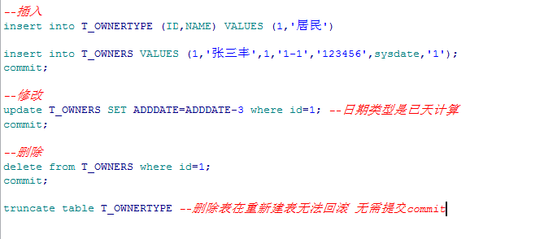

除了写commit;还可以用工具进行提交如图

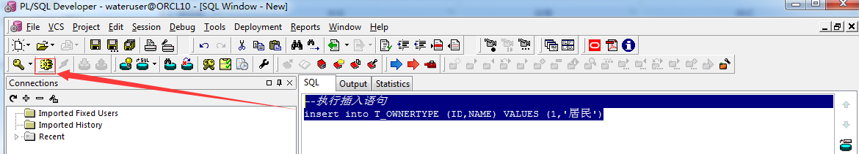

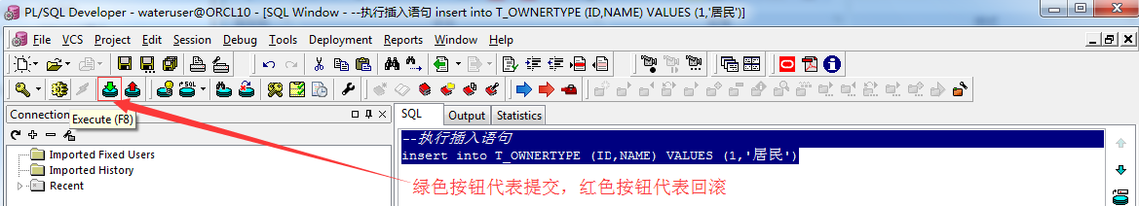

执行完增删改的操作后一定先提交事务,这里注意insert的是行级锁,锁定的是一行.而其他操作是表级锁.

## 12.JDBC连接Oracle-搭建开发环境和编写工具类(练习)

要点**：**搭建开发环境（参考Oracle-day01.pdf第32页）

1）根据虚拟机Oracle安装目录：**C:\oracle\product\10.2.0\db\_1\jdbc\lib**

**找到ojdbc14.jar。**

****

2）JDBC 驱动为： oracle.jdbc.driver.OracleDriver

3）连接字符串( 瘦连接 )：jdbc:oracle:thin:@192.168.80.10:1521:orcl

## 13.JDBC连接Oracle-数据的增删改操作（练习）

要点**：**数据的增删改代码（参考Oracle-day01.pdf第35页）

1. 创建实体对象 Owners
2. 创建业主信息数据访问类OwnersDao
3. 赋值date类型数据时需要把util中的date类型转换成数据库date类型



## 14.整库导出和导入（了解）

要点**：**整库导出导入（在虚拟机命令窗口中操作）

1. 导出exp system/itcast full=y （默认导出文件名EXPDAT.DMP）

exp system/itcast file=water.dmp full=y（导出文件可以设置文件名water.dmp）

1. 导入imp system/itcast full=y （默认导入EXPDAT.DMP）

imp system/itcast full=y file=water.dmp（指定water.dmp文件进行导入）

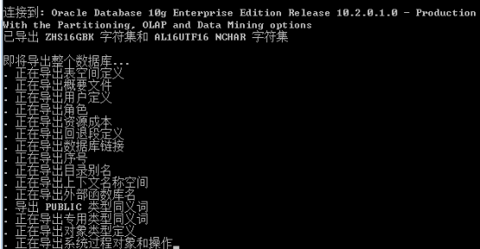

1. 虚拟机命令窗口中查询当前目录文件 dir

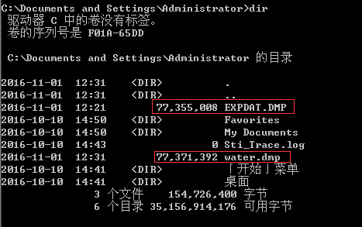

## 15.按用户和表导入导出（了解）

要点**：**按用户和表导入导出（在虚拟机命令窗口中操作）

1. 按用户导出

exp system/itcast owner=wateruser file=wateruser.dmp

1. 按用户导入

imp system/itcast file=wateruser.dmp fromuser=wateruser

1. 按表导出

exp wateruser/itcast file=a.dmp tables= t\_owners,t\_ownertype

1. 按表导入

imp wateruser/itcast file=a.dmp tables=t\_owners,t\_ownertype

## 总结

（1）对Oracle的体系结构有一个清晰的认识

（2）能够独立完成Oracle的安装和配置

（3）能够清晰的说出自来水收费系统中的表的作用和关系

（4）能够使用命令完成表空间的创建、用户的创建和赋权

（5）能够熟练的使用ddl语句完成Oracle表结构的设计

（6）能够熟练使用DML语句完成表数据的新增、修改、删除

（7）能够使用JDBC连接Oracle数据库并完成数据的新增、修改、删除操作

（8）能够完成Oracle数据库的备份和还原操作

今天主要学习内容：

1. Oracle的查询。
2. Oracle的常用函数。

# 40第七阶段day2 ORACLE

## 01.单表查询-简单条件和去重（开发经常用到必须掌握）

Oracle 的简单查询和去重

（1）*--精确查询*

*--需求：查询水表编号为 30408 的业主记录*

select \* from T\_OWNERS where watermeter = '30408';

（2）*--模糊查询*

*--需求：查询业主名称包含“刘”的业主记录*

select \* from T\_OWNERS where name like '%刘%';

（3）*--and 运算符*

*--需求：查询业主名称包含“刘”的并且门牌号包含 5 的业主记录*

select \* from T\_OWNERS where name like '%刘%' and housenumber like '%5%';

（4）*--or 运算符*

*--需求：查询业主名称包含“刘”的或者门牌号包含 5 的业主记录*

select \* from T\_OWNERS where name like '%刘%' or housenumber like '%5%';

（5）*--and 与 or 运算符混合使用*

*--需求：查询业主名称包含“刘”的或者门牌号包含 5 的业主记录，并且地址编号为 3 的记录。*

select \* from T\_OWNERS where (name like '%刘%' or housenumber like '%5%') and addressid = 3

（6）*--范围查询*

*--需求：查询台账记录中用水字数大于等于 10000，并且小于等于 20000 的记录我们可以用>= 和<=来实现，语句*

select \* from T\_ACCOUNT where usenum>=10000 and usenum <=20000

select \* from T\_ACCOUNT where usenum between 10000 and 20000

（7）*--空值查询*

*--需求：查询 T\_PRICETABLE 表中 MAXNUM 为空的记录*

select \* from T\_PRICETABLE where maxnum is null

*--不为空*

select \* from T\_PRICETABLE where maxnum is not null

（8）*--去掉重复记录*

*--需求：查询业主表中的地址 ID,不重复显示*

select distinct addressid from T\_OWNERS

## 02.单表查询-排序和基于伪列查询（开发中经常用到必须掌握）

要点**：**排序和伪列

（1）*--排序查询*

*--需求：对 T\_ACCOUNT 表按使用量进行升序排序(由小到大)*

select \* from T\_ACCOUNT order by usenum asc *--asc可以省略*

*--降序排序*

*--需求：对 T\_ACCOUNT 表按使用量进行降序排序（由大到小）*

select \* from T\_ACCOUNT order by usenum desc

可以通过数据库表中的多个字段来排序，要求：根据排序的前面字段，有重复，按照书写的顺序来进行排序的。例如： 对业主表，按照地址ID降序排列，地址一样，按照ID升序排列：

select \* from T\_OWNERS t order by t.addressid desc, t.id asc

（2）伪列：Oracle对每张表自动加上两列rowid和rownum成为伪列

rowid：存储的是物理地址，值是不重复的查询速度比较快

*--伪列 rowid*

select rowid,t.\* from T\_OWNERS t *--如果想跟其他字段一起显示*

select rowid from T\_OWNERS *--可以单独查询rowid*

select rowid,t.\* from T\_OWNERS t where t.rowid = 'AAAM1VAAGAAAABNAAA' *--可以根据条件查询*

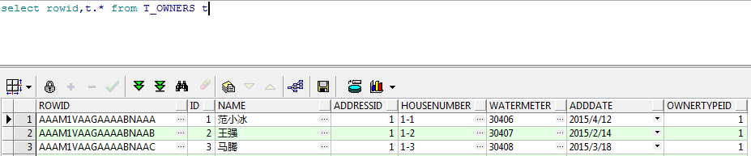

rownum：每张表Oracle自动给加上的一个序号。（实际开发用于排序，面试和笔试必考）

*--伪列rownum*

select rownum,t.\* from T\_OWNERS t *--如果想跟其他字段一起显示*

select rownum from T\_OWNERS *--可以单独查询rownum*

*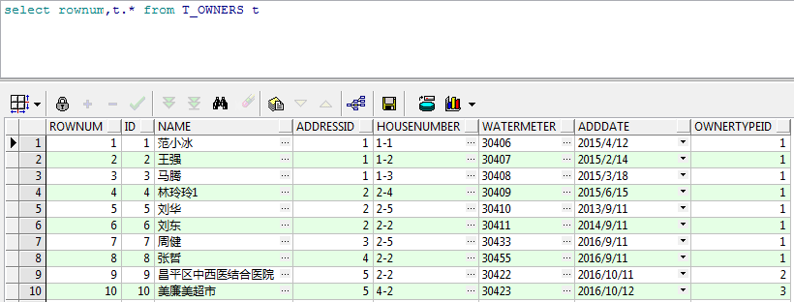*

## 03.单表查询-聚合统计（开发经常用到并且笔试试题中经常出现必须掌握）

要点**：**聚合统计

*--聚合统计*

（1）*--求和 sum*

*--需求：统计 2012 年所有用户的用水量总和*

select sum(usenum) from T\_ACCOUNT where year = '2012'

（2）*--求平均 avg*

*--需求：统计 2012 年所有用水量（字数）的平均值*

select avg(usenum) from T\_ACCOUNT where year = '2012'

（3）*--求最大值 max*

*--需求：统计 2012 年最高用水量（字数）*

select max(usenum) from T\_ACCOUNT where year = '2012'

（4）*--求最小值 min*

*--需求：统计 2012 年最低用水量（字数）*

select min(usenum) from T\_ACCOUNT where year = '2012'

（5）*--统计记录个数 count*

*--需求：统计业主类型 ID 为 1 的业主数量*

select count(\*) from T\_OWNERS where ownertypeid = 1

（6）*-- 分组聚合 Group by (select 后面一定是分组聚合的条件或者是聚合函数)*

*--需求：按区域分组统计水费合计数*

select areaid,sum(money) from T\_ACCOUNT group by areaid；

（7）*-- 分组后条件查询 having*

*--需求：查询水费合计大于 16900 的区域及水费合计*

select areaid,sum(money) from T\_ACCOUNT group by areaid having sum(money)>169000

where和having区别？（面试和笔试会遇到）

1.where 不能放在GROUP BY 后面

2.HAVING 是跟GROUP BY 连在一起用的，放在GROUP BY 后面，此时的作用相当于WHERE

3.WHERE 后面的条件中不能有聚集函数，比如SUM(),AVG()等，而HAVING 可以

## 04.内连接（笔试题中经常会出现，现实开发中会遇到）

要点**：**内连接查询如果接到一个很复杂的查询需求，这里介绍的是如果分析一个复杂的查询需求。（重点要学习思路）

第一步: 找到所需信息所在的所有表

第二步: 描述各个表之间的关系(外键 = 主键)

（1）*--多表内连接查询*

*--（1）需求：查询显示业主编号，业主名称，业主类型名称*

select os.id 业主编号,os.name 业主名称,ot.name 业主类型

from T\_OWNERS os,T\_OWNERTYPE ot

where os.ownertypeid = ot.id

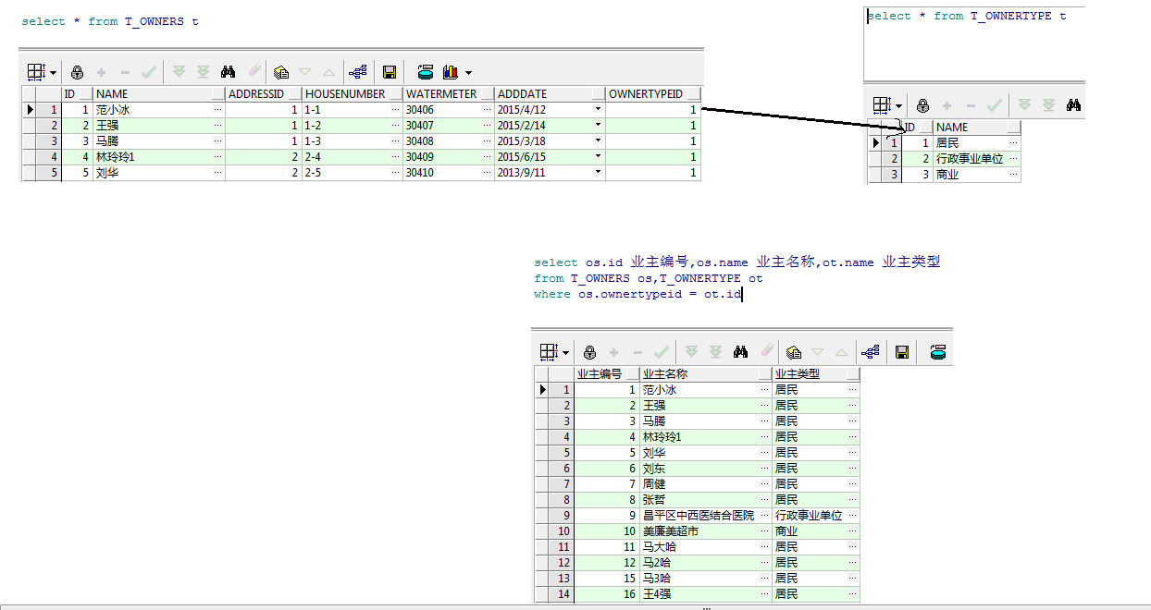

（2）*--（2）需求：查询显示业主编号，业主名称、地址和业主类型*

select ow.id 业主编号,ow.name 业主名称,ad.name 地址,ot.name 业主类型

from t\_owners ow, t\_ownertype ot,t\_address ad

where ow.addressid = ad.id and ow.ownertypeid = ot.id

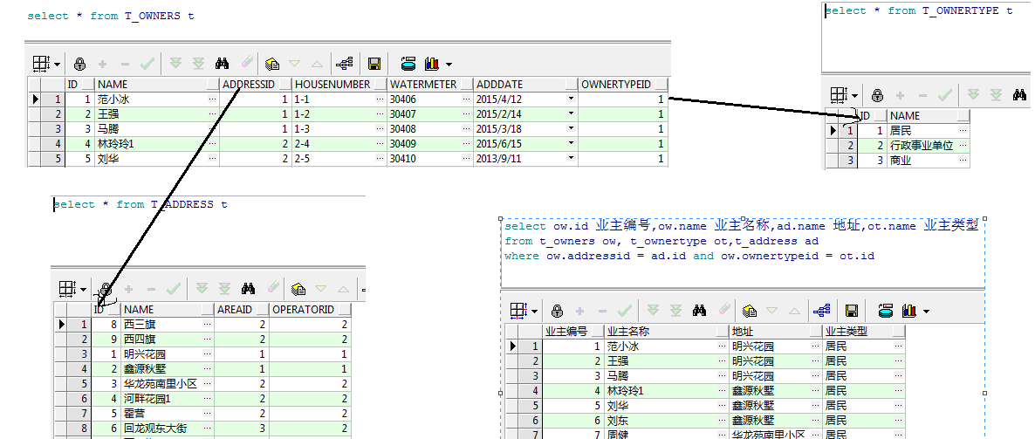

（3）*--（3）需求：查询显示业主编号、业主名称、地址、所属区域、业主分类*

select ow.id 业主编号,ow.name 业主名称,ad.name 地址,ar.name 所属区域,ot.name 业主类型

from t\_owners ow, t\_ownertype ot,t\_address ad,t\_area ar

where ow.addressid = ad.id and ow.ownertypeid = ot.id and ad.areaid = ar.id

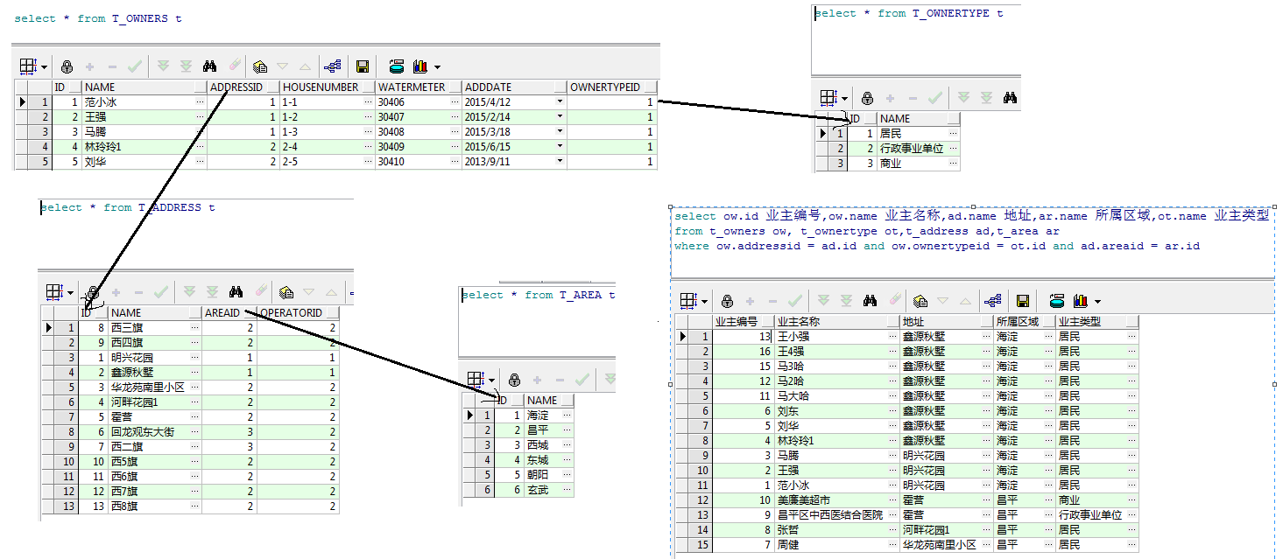

（4）*--（4）需求：查询显示业主编号、业主名称、地址、所属区域、收费员、业主分类*

select ow.id 业主编号,ow.name 业主名称,ad.name 地址,ar.name 所属区域,op.name 收费员,ot.name 业主类型

from t\_owners ow, t\_ownertype ot,t\_address ad,t\_area ar,t\_operator op

where ow.addressid = ad.id and ow.ownertypeid = ot.id and ad.areaid = ar.id and ad.operatorid = op.id

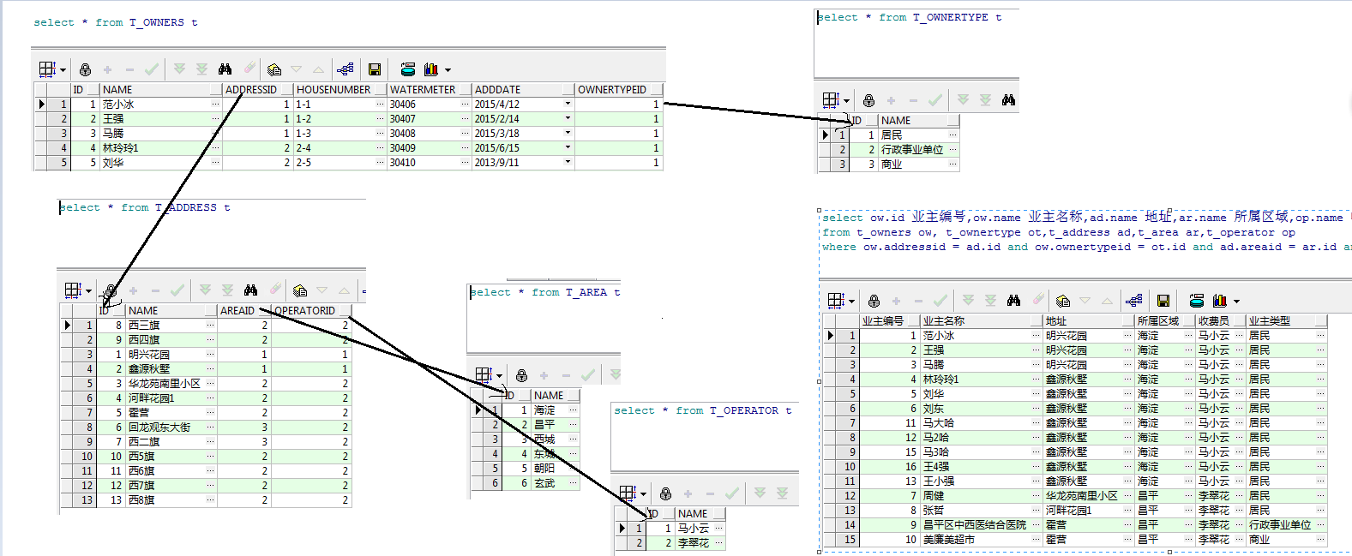

## 05.外连接（笔试题中经常会出现，现实开发中会遇到）

要点**：**使用sql1999用法 xxx join … on… 。

使用（+）这种写法，oracle数据库专用,移植到其他数据库中会报错。

（1）*--左外连接查询：左边表所有数据全部查出来，右边的表没有匹配的数据显示空。*

*--需求：查询业主的账务记录，显示业主编号、名称、年、月、金额。如果此业主没有账务记录也要列出姓名。*

*--sql1999*

select ow.id 业主编号,ow.name 业主名称,ac.year 年,ac.month 月,ac.money 金额

from t\_owners ow left join t\_account ac

on ac.owneruuid= ow.id

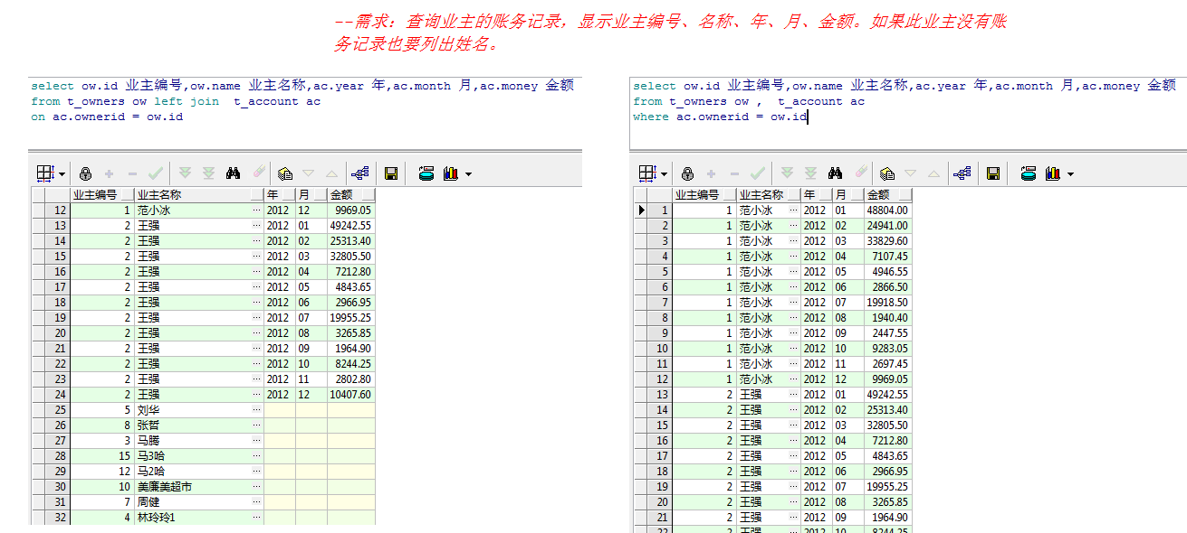

*--oracle的语法*

select ow.id 业主编号,ow.name 业主名称,ac.year 年,ac.month 月,ac.money 金额

from t\_owners ow , t\_account ac

where ow.id=ac.owneruuid(+);

（2）*--右外连接查询：右边表所有数据全部查出来，左边的表没有匹配的数据显示空。*

*--需求：查询业主的账务记录，显示业主编号、名称、年、月、金额。如果账务记录没有对应的业主信息，也要列出记录。*

*--sql1999*

select ow.id 业主编号,ow.name 业主名称,ac.year 年,ac.month 月,ac.money 金额

from t\_owners ow right join t\_account ac

on ac.ownerid = ow.id

*--oracle的语法*

select ow.id 业主编号,ow.name 业主名称,ac.year 年,ac.month 月,ac.money 金额

from t\_owners ow , t\_account ac

where ow.id(+) = ac.owneruuid;

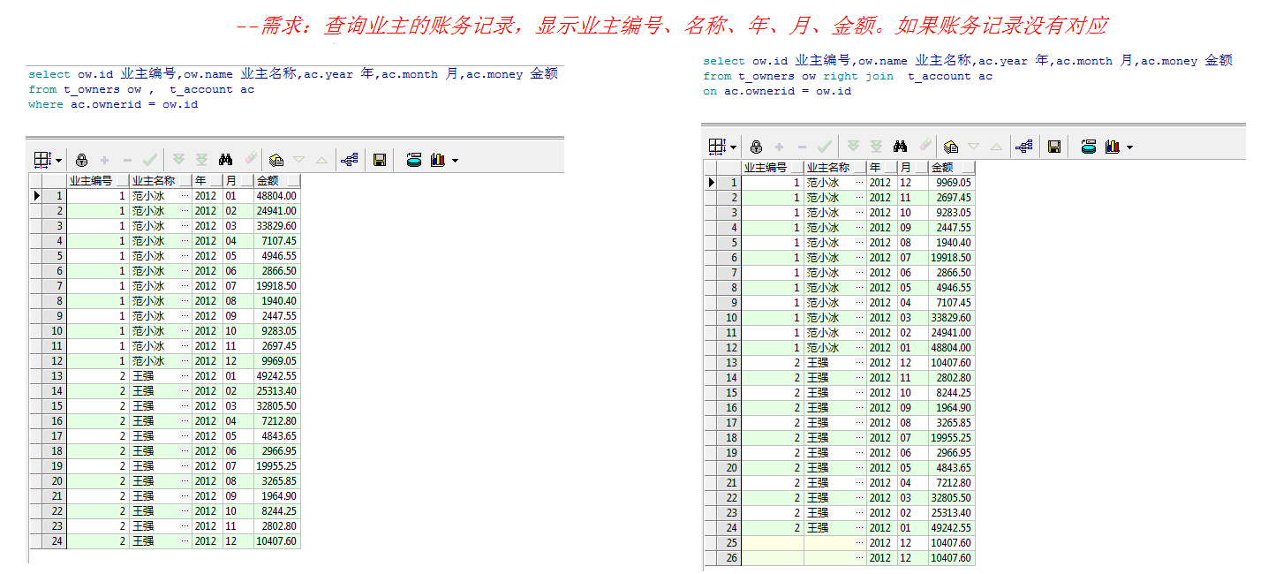

## 06.where子句中的子查询（笔试题中经常会出现，现实开发中可能会遇到）

要点**：**单行子查询where条件后查询的结果只有一行适用于大于，小于，等于等等

多行子查询 where条件后查询的结果为多条或者一条，最常用的是in包含的意思。（现实开发经常遇到）

1、单行子查询

（1）*--where 子句中的子查询*

*--需求：查询 2012 年 1 月用水量大于平均值的台账记录*

*--查询2012年1月平均用水量*

select avg(usenum) from t\_account where year='2012' and month='01';

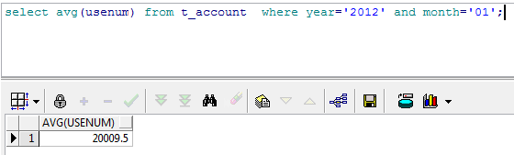

（2）*--查询2012年1月用水量大于20009.5*

select \* from t\_account where year='2012' and month='01' and usenum>20009.5;

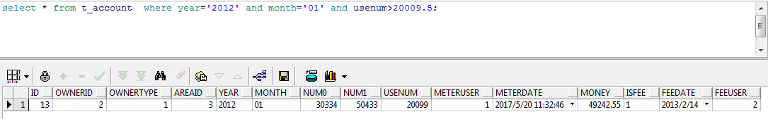

（3）*--需求：查询 2012 年 1 月用水量大于平均值的台账记录*

select \* from t\_account where year='2012' and month='01'

and usenum>(select avg(usenum) from t\_account where year='2012' and month='01')

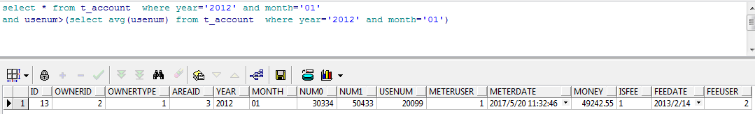

2、多行子查询 in 运算符

*--（1）需求：查询地址编号为 1 、3、4 的业主记录*

select \* from t\_owners where addressid in(1,3,4);

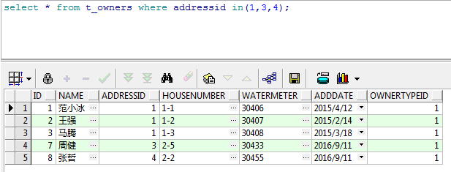

*--（2）需求：查询地址含有“花园”的业主的信息*

*--查询地址含有“花园”的地址编号*

select id from t\_address where name like '%花园%'

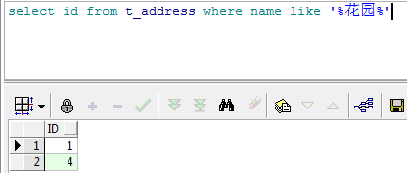

*--最终结果*

select \* from t\_owners where addressid in(select id from t\_address where name like '%花园%')

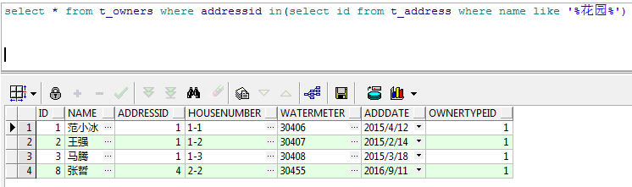

*--（3）需求：查询地址不含有“花园”的业主的信息*

select \* from t\_owners where addressid not in(select id from t\_address where name like '%花园%')

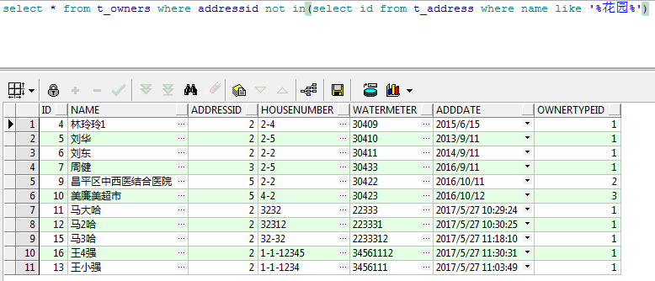

## 07.from子句的子查询（笔试题中经常会出现，现实开发中可能会遇到）

要点**：**from后边的子查询当成一个表使用即可。

（1）*--from 子句的子查询为多行子查询*

*--需求：查询显示业主编号，业主名称，业主类型名称，条件为业主类型为”居民”，使用子查询实现。*

*--内连接写法*

select ow.id 业主编号,ow.name 业主名称,ot.name 业主类型

from t\_owners ow,t\_ownertype ot

where ow.ownertypeid = ot.id and ot.name = '居民'

（2）*--子查询写法*

select \* from (

select ow.id 业主编号,ow.name 业主名称,ot.name 业主类型

from t\_owners ow,t\_ownertype ot

where ow.ownertypeid = ot.id

) where 业主类型 = '居民'

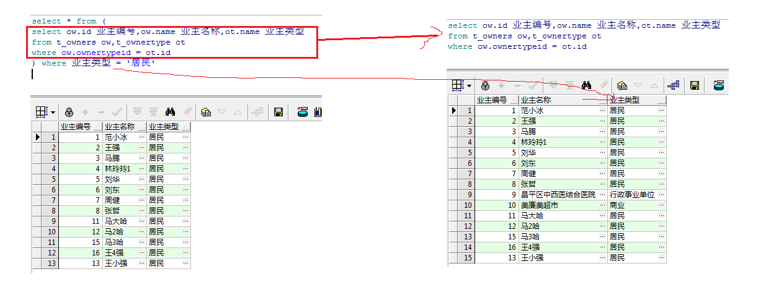

## 08.select子句子查询（实际开发中经常遇到）

要点**：**select子查询后边必须是查询单一字段。因为select后边都是单一的字段

（1）*--select 子句中的子查询*

*--（1）需求：列出业主信息，包括 ID，名称，所属地址。*

*--内关联写法*

*1、如果只查询id、业主名称那只需要从业主表中进行查询。*

*2、现在我们想得到地址表的名称，那么我们就要到地址表中把名称查询出来。*

*画个表*

select o.id,o.name,ad.name

from t\_owners o,t\_address ad

where o.addressid= ad.id

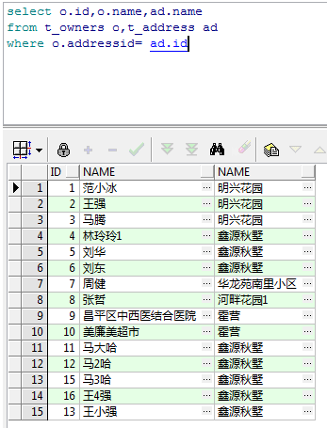

（2）*--select子查询写法*

select id,name,(select name from t\_address where id=addressid) addressname

from t\_owners

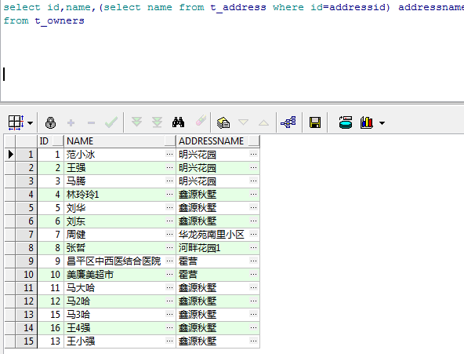

*--（2）需求：列出业主信息，包括 ID，名称，所属地址，所属区域。*

*--内连接写法*

select ow.id,ow.name 名称,ad.name 所属地址,ar.name 所属区域

from t\_owners ow,t\_address ad,t\_area ar

where ow.addressid = ad.id and ad.areaid = ar.id

*--select子查询写法*

select id,name,

(select name from t\_address where id=addressid) addressname,

(select (select name from t\_area where id=areaid) from t\_address where id=addressid) areaname

from t\_owners;

## 09.分页查询（开发及面试经常用到必须掌握）

要点**：**

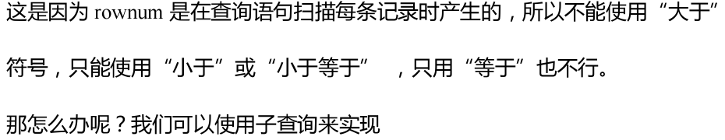

面试要点：oracle 和mysql分页

回答：oracle 用ruwnum三层嵌套，mysql 用limit进行分页。

（1）*--需求：分页查询台账表 T\_ACCOUNT，每页 10 条记录*

*--分析：我们在 ORACLE 进行分页查询，需要用到伪列 ROWNUM 和嵌套查询*

*--我们首先显示前 10 条记录*

select rownum,t.\* from t\_account t where rownum<=10

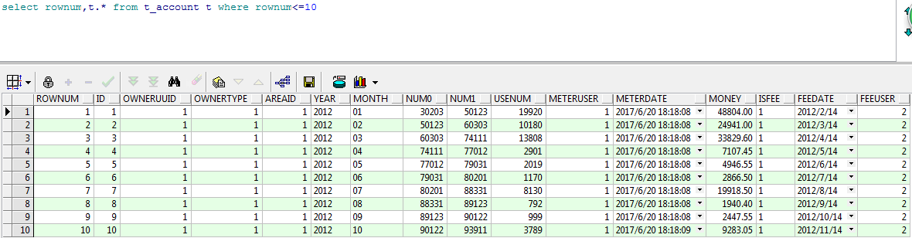

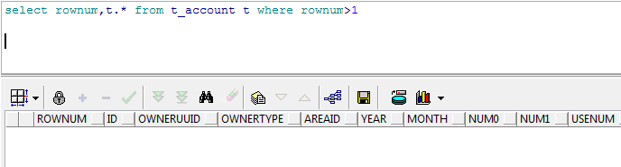

（2）*--显示第二页10条内容*

select \* from (select rownum r,t.\* from t\_account t)

where r>10 and r <=20

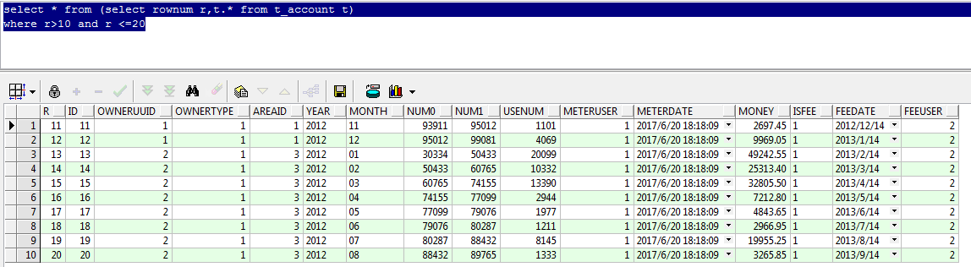

（3）*--需求：分页查询台账表 T\_ACCOUNT，每页 10 条记录，按使用字数降序排序。*

*--我们查询第 2 页数据，如果基于上边的语句添加排序*

select \* from ( select rownum r,t.\* from (select \* from t\_account order by usenum desc) t )

where r>10 and r <=20

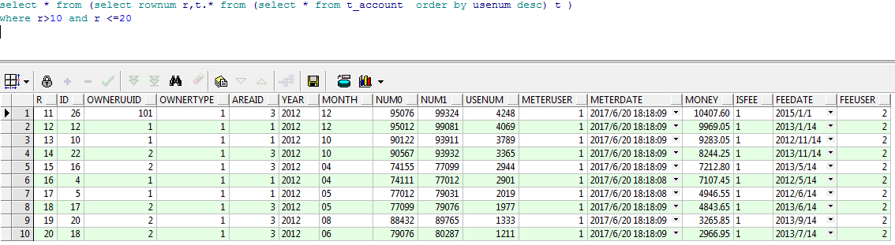

## 10.字符函数（笔试题中偶尔会遇到）

要点**：**伪表dual：Oracle提供用来测试函数的表

（1）*--（1）求字符串长度 LENGTH*

select length('ABCD') from dual;

（2）*--求字符串子串(原字符串，从第几位截取，截取字符数)*

select substr('ABCDEF',2,2) from dual;

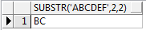

（3）*--字符串拼接*

select concat('ABC','D') from dual;

*--如果想继续拼接（不推荐使用）*

select concat(concat('ABC','D'),'EF') from dual;

*--如果想继续拼接（推荐使用）*

select 'ABC'||'D'||'EF' from dual;

*--拼接查询的内容*

select ow.name||'住在'||ad.name 信息 from t\_owners ow,t\_address ad where ow.addressid = ad.id;

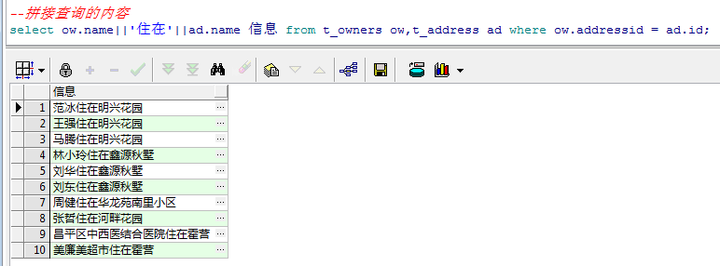

## 11.数值函数（笔试题中偶尔会遇到）

要点**：**数值函数常用的四舍五入（round），数字截取（trunc），求模（mod）

根据个人编程习惯采用数值函数。

（1）*--四舍五入*

select round(100.567,2) from dual;

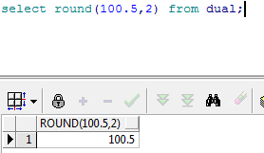

（2）*--数字截取*

select trunc(100.567,2) from dual;

（3）*--取模*

select mod(10,3) from dual;

## 12.日期函数（笔试题中偶尔会遇到）

要点**：**日期函数实际开发中只有在特定的需求里会遇到。

（1）*--取系统当前日期*

select sysdate from dual;

（2）*--加月*

select add\_months(sysdate,2) from dual;

*--减月*

select add\_months(sysdate,-2) from dual;

（3）*--求当月最后一天*

select last\_day(sysdate) from dual;

select last\_day(sysdate-4) from dual;

（4）*--日期截取*

select trunc(sysdate) from dual;*--按日截取（把时间截掉）*

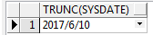

select trunc(sysdate,'mm') from dual;*--按月截取（把日截掉）*

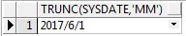

select trunc(sysdate,'yyyy') from dual;*--按年截取*

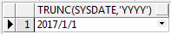

select trunc(sysdate,'hh') from dual;*--按小时截取*

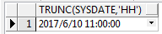

select trunc(sysdate,'mi') from dual;*--按分钟截取*

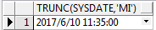

*--没有按秒截取*

## 13.转换函数（笔试题中偶尔会遇到）

要点**：**类似于Java语言的类型转换，特定需求下会使用数据库转换函数。

（1）*--转换函数*

*--数字转换字符串*

select to\_char(100)||'分' from dual;

select 100||'' from dual;

（2）*--日期转字符串*

select to\_char(sysdate,'yyyy-mm-dd') from dual;

select to\_char(sysdate,'yyyy')||'年'||to\_char(sysdate,'mm')||'月'||to\_char(sysdate,'dd')||'日' from dual;

select to\_char(sysdate,'yyyy-mm-dd hh:mi:ss') from dual;

（3）*--字符串转日期*

select to\_date('2017-03-10','yyyy-mm-dd') from dual;

（4）*--字符串转数字*

select to\_number('100')+10 from dual;

select '100'+0 from dual;

select '100'||0 from dual;*--拼接后就变成字符串了*

## 14.其它函数（笔试题中经常会出现，现实开发中可能会遇到）

要点**：**空值处理nvl对空值进行处理，nvl2可以转换类型。（了解）

条件判断decode可以根据检测的值不同，取得不同的结果。（面试会遇到）

case when then sql1999标准必须掌握实际开发会经常遇到。

*--其他函数*

（1）*--空值处理*

select nvl(null,0) from dual;

*--显示价格表中业主类型ID为1的价格记录，如果上限值为NULL,则显示9999999*

select nvl(maxnum,9999999) from t\_pricetable where ownertypeid=1;

（2）*--NVL2（检测的值，如果不为 null 的值，如果为 null 的值）；*

select nvl2(null,0,100) from dual;*--结果为100*

select nvl2(20,0,100) from dual;*--结果为0*

*--需求：显示价格表中业主类型 ID 为 1 的价格记录，如果上限值为 NULL,显示“不限”.*

select nvl2(maxnum,to\_char(maxnum),'不限') from t\_pricetable where ownertypeid=1;

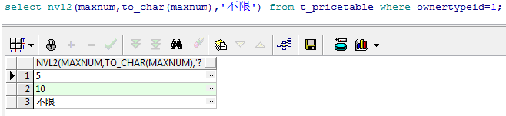

（3）*--（3）条件判断 decode*

select decode(100,1,2,3,4,100,200,300,400) from dual;

*--需求：显示下列信息（不要关联查询业主类型表，直接判断 1 2 3 的值）*

select name,decode(ownertypeid,1,'居民',2,'行政事业单位',3,'商业','其他') from t\_owners;

（4）*--case when then第一种写法 sql1999*

select name,(case ownertypeid

when 1 then '居民'

when 2 then '行政事业'

when 3 then '商业'

else '其他'

end )from t\_owners;

*--case when then第二种写法 sql1999（灵活）*

select name,(case

when ownertypeid=1 then '居民'

when ownertypeid=2 then '行政事业'

when ownertypeid=3 then '商业'

else '其他'

end )from t\_owners;

## 15.行列转换（笔试中会遇到）

要点**：**适用于报表查询，实际开发用到的不多，面试碰到的机会也不多。

（1）*--行列转换*

*--需求：按月份统计 2012 年各个地区的水费*

select (select name from t\_area where id=areaid) 区域,

sum(case when month = '01' then money else 0 end) 一月,

sum(case when month = '02' then money else 0 end) 二月,

sum(case when month = '03' then money else 0 end) 三月,

sum(case when month = '04' then money else 0 end) 四月,

sum(case when month = '05' then money else 0 end) 五月,

sum(case when month = '06' then money else 0 end) 六月,

sum(case when month = '07' then money else 0 end) 七月,

sum(case when month = '08' then money else 0 end) 八月,

sum(case when month = '09' then money else 0 end) 九月,

sum(case when month = '10' then money else 0 end) 十月,

sum(case when month = '11' then money else 0 end) 十一月,

sum(case when month = '12' then money else 0 end) 十二月

from t\_account where year='2012' group by areaid;

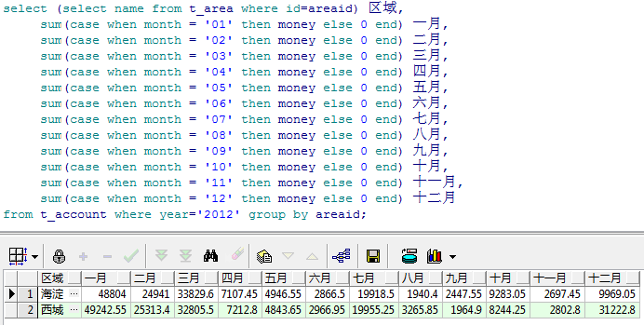

（2）*--需求：按季度统计 2012 年各个地区的水费*

select (select name from t\_area where id=areaid) 区域,

sum(case when month >= '01' and month<='03' then money else 0 end) 第一季度,

sum(case when month >= '04' and month<='06' then money else 0 end) 第二季度,

sum(case when month >= '07' and month<='09' then money else 0 end) 第三季度,

sum(case when month >= '10' and month<='12' then money else 0 end) 第四季度

from t\_account where year='2012' group by areaid;

## 16.分析函数（了解）

要点**：**实际开发和面试遇到的不是很多，重点了解下row\_number分析函数做分页，如果面试遇到，你尽量说出rownum三层嵌套和row\_number分析函数来做分页。

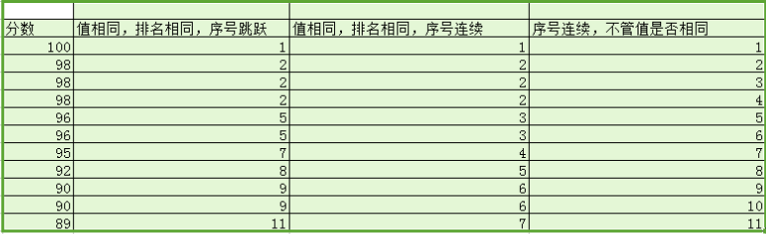

（1）*--分析函数*

*--值相同，排名相同，序号跳跃*

select rank() over(order by usenum desc) 排名,t.\* from t\_account t

（2）*--值相同，排名相同，序号连续*

select dense\_rank() over(order by usenum desc) 排名,t.\* from t\_account t

（3）*--序号连续，不管值是否相同*

select row\_number() over(order by usenum desc) 排名,t.\* from t\_account t

（4）*--用分析函数来实现分页*

select \* from

(select row\_number() over(order by usenum desc) rownumber,t.\* from t\_account t)

where rownumber>10 and rownumber<=20;

## 17.集合运算（了解）

要点**：**开发中不经常使用，面试中如果问到分页问题，rownum三层嵌套必答，分析函数和差集分页推荐选择性说一个，如果在实际开发中遇到，可以选择性使用。

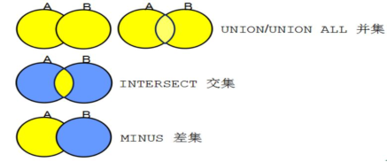

1. *--集合运算*

*--并集（包括重复记录）*

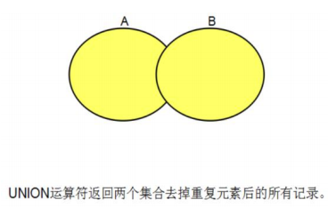

select \* from t\_owners where id>5

union all

select \* from t\_owners where id<8

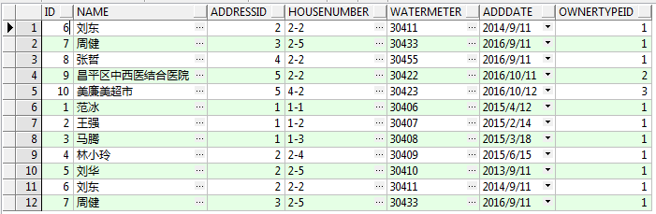

1. *--并集（去掉重复记录）*

select \* from t\_owners where id>5

union

select \* from t\_owners where id<8

1. *--交集（两个结果集的重复部分）*

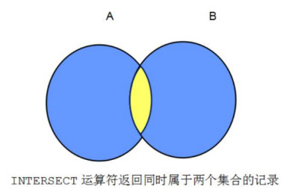

select \* from t\_owners where id>5

intersect

select \* from t\_owners where id<8

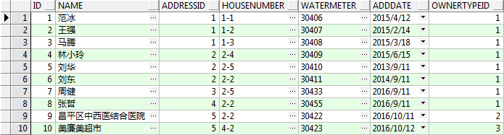

1. *--差集 返回的属于第一个集合但是不属于第二个集合的记录*

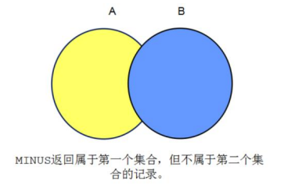

select \* from t\_owners where id>5

minus

select \* from t\_owners where id<8

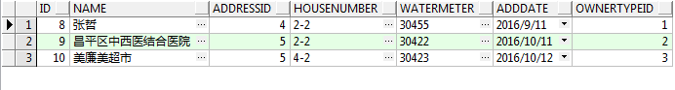

select \* from t\_owners where id<8

minus

select \* from t\_owners where id>5

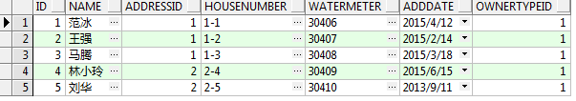

（5）*--差集分页*

select rownum,t.\* from t\_account t where rownum<=20

minus

select rownum,t.\* from t\_account t where rownum<=10

## 总结

1. oracle单表查询。
2. oracle的多表连接查询。
3. oracle的嵌套查询。
4. oracle的基本函数。

# 41第七阶段day3 ORACLE

今天主要学习内容：

1. Oracle的视图。
2. Oracle的序列。
3. Oracle的同义词。
4. Oracle的索引。

## 01.什么是视图（了解）

1. 要点**：**对sql语句的一种封装，它是一个虚拟的表。
2. 使用场景：对经常需要查询的数据，进行封装。
3. 优点：提高工作效率。

## 02.创建修改删除视图语法（了解）

要点**：**创建视图的基本语法和删除视图。

1、CREATE [OR REPLACE] [FORCE] VIEW view\_name

AS subquery

[WITH CHECK OPTION ]

[WITH READ ONLY]

REPLACE：删除已有视图，重新创建视图。

FORCE：不管基表是否存在，都会创建视图。

WITH CHECK OPTION：插入或修改的数据行必须满足视图定义的约束。

WITH READ ONLY：只读。

2、删除视图：DROP VIEW view\_name

## 03.视图案例-简单视图（理解）

要点**：**视图中查询的表称之为基表，修改视图实际就是在修改基表中的数据。视图在数据库中实际上就是一条sql语句，查询视图的数据实际就是在查询基表的数据。

1、*--需求：创建视图 ：业主类型为 1 的业主信息*

create view view\_owners1 as

select \* from t\_owners where ownertypeid = 1;

2、*--查询简单视图*

select \* from view\_owners1 where addressid = 1;

3、*--修改视图数据*

update view\_owners1 set name='范小冰' where id=1;

commit;

4、*--查询表*

select \* from t\_owners where ownertypeid = 1;

## 04.视图案例-检查约束的视图（理解）

要点**：**视图中添加with check option选项，无法修改视图中基表的条件字段。

1、*--带检查约束的视图*

*--需求：根据地址表（T\_ADDRESS）创建视图 VIEW\_ADDRESS2 ,内容为区域 ID为 2 的记录。*

create view view\_address2 as

select \* from t\_address where areaid=2

with check option

2、*--无法修改成功的语句，因为该视图的条件是areaid=2*

update view\_address2 set areaid=3 where id=4;

3、*--可以修改成功的语句，因为条件不是areaid*

update view\_address2 set name='河畔花园1' where id=4;

commit;

## 05.视图案例-只读视图（理解）

要点**：** 视图中添加or replace删除原有视图，重新创建视图，添加with read only视图只能查看不能修改。

1、*--需求：将上边的视图修改为只读视图*

create or replace view view\_owners1 as

select \* from t\_owners where ownertypeid=1

with read only

2、*--修改只读视图数据*

update view\_owners1 set name='aaa' where id=1;

## 06.视图案例-带错误的视图（了解）

要点**：**视图中添加 force选项可以创建数据库中没有的表。

*--创建带错误的视图*

create force view view\_test as

select \* from t\_test

## 07.视图案例-多表关联的视图（理解）

要点**：**复杂视图：视图的 SQL 语句中，有聚合函数或多表关联查询。

键保留表：把主键保留下来的那个表。

1、*--创建视图，查询显示业主编号，业主名称，业主类型名称*

create or replace view view\_owners as

select ow.id 业主编号,ow.name 业主名称,ot.name 业主类型 from t\_owners ow,t\_ownertype ot

where ow.ownertypeid=ot.id

2、*--查询复杂视图（多表关联）*

select \* from view\_owners where 业主类型='居民';

3、*--修改键保留表复杂视图（多表关联）的数据*

update view\_owners set 业主名称='林玲玲' where 业主编号=4;

commit;

4、*--修改非键保留表复杂视图（多表关联）的数据*

update view\_owners set 业主类型='商业' where 业主编号=4;

*--键保留表：把主键保留下来的那个表，并且能作为视图的主键*

*复杂视图(多表关联) 修改语句只能修改包含外键的表(t\_owners-外键:t\_ownertypeid)不管视图中是否包含T\_owners的主键,都可以修改.提供外键的表t\_ownertype不能修改.*

## 08.视图案例-聚合统计的视图（理解）

要点**：**聚合统计视图默认是只读，无法修改数据。

1、*--需求：创建视图，按年月统计水费金额*

create view view\_accountsum as

select year,month,sum(money) money

from t\_account

group by year,month

order by year,month

2、*--查询视图*

select \* from view\_accountsum where year='2012' and month='03'

3、*--不能修改*

update view\_accountsum set money=10000 where year='2012' and month='03'

## 09.物化视图-概念及语法（了解）

要点**：**1、物化视图概念：将视图中查询出来的数据存储到一张表中。

2、优点：查询速度比视图要快。

3、缺点：占用资源，并且要时时更新数据。

4、创建物化视图

CREATE METERIALIZED VIEW view\_name

[BUILD IMMEDIATE | BUILD DEFERRED ]

REFRESH [FAST|COMPLETE|FORCE]

[

ON [COMMIT |DEMAND ] | START WITH (start\_time) NEXT

(next\_time)

]

AS

Subquery

METERIALIZED:实体化。

BUILD IMMEDIATE: 创建物化视图的时候就生成数据。

BUILD DEFERRED: 创建物化视图的时候不生成数据。

默认为 BUILD IMMEDIATE

FAST：快速刷新，增量刷新。

COMPLETE：基表更新，删除物化视图数据，重新生成数据。

FORCE：自动选择，能增量刷新就增量，不能增量就完全刷新。

默认为FORCE

ON COMMIT：基表变化，物化视图就刷新。

ON DEMAND：手动刷新

默认：ON DEMAND

## 10.物化视图案例-手动刷新的物化视图（理解）

要点**：**创建物化视图默认为手动刷新ON DEMAND，基表如果数据发生变化，物化视图中的表不会发生变化，需要手动进行刷新。

1、*--需求：查询地址 ID,地址名称和所属区域名称*

create materialized view view\_address1 as

select ad.id,ad.name,ar.name arname

from t\_address ad,t\_area ar

where ad.areaid=ar.id

*--删除物化视图*

drop materialized view view\_address1;

2、*--物化视图一般以mv开头*

create materialized view mv\_address1 as

select ad.id,ad.name,ar.name arname

from t\_address ad,t\_area ar

where ad.areaid=ar.id

*--查询物化视图*

select \* from mv\_address1;

3、*--向基表插入数据*

insert into t\_address values(8,'西三旗',2,2);

commit;

*--查询t\_address*

select \* from t\_address;

4、*--执行刷新语句*

begin

DBMS\_MVIEW.refresh('MV\_ADDRESS1','C');

end;

5、*--向基表插入数据*

insert into t\_address values(9,'西四旗',2,2);

commit;

6、命令窗口更新刷新数据（了解）

EXEC DBMS\_MVIEW.refresh('MV\_ADDRESS1','C');

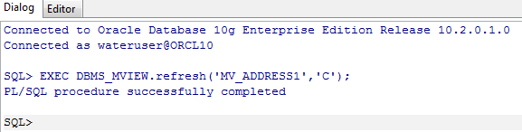

## 11.物化视图案例-自动刷新的物化视图(理解)

要点**：**自动刷新只需要增加 refresh和on commit 关键字即可。

1、*--创建自动刷新的物化视图 -基表发生commit操作，自动刷新物化视图*

create materialized view mv\_address2

refresh

on commit

as

select ad.id,ad.name,ar.name arname

from t\_address ad,t\_area ar

where ad.areaid=ar.id

2、*--向基表插入数据*

insert into t\_address values(10,'西5旗',2,2);

commit;

3、*--查询物化视图*

select \* from mv\_address2;

## 12.物化视图案例-创建时不生成数据的物化视图（理解）

要点**：**增加build deferred创建物化视图时，视图表中不产生数据，需要手动刷新，如果增加on commit那么以后基表进行commit操作，物化视图为自动刷新。

1、*--创建时不生成数据的物化视图*

create materialized view mv\_address3

build deferred

refresh

on commit

as

select ad.id,ad.name,ar.name arname

from t\_address ad,t\_area ar

where ad.areaid=ar.id

2、*--查询物化视图*

select \* from mv\_address3;

3、*--向基表插入数据*

insert into t\_address values(11,'西6旗',2,2);

commit;

4、*--执行刷新语句(第一次必须手动执行刷新)*

begin

DBMS\_MVIEW.refresh('MV\_ADDRESS3','C');

end;

5、*--向基表插入数据*

insert into t\_address values(12,'西7旗',2,2);

commit;

## 13.物化视图案例-增量刷新的物化视图（了解）

要点**：**创建增量刷新的物化视图首选要基于基表的rowid创建视图日志，视图中的查询语句中要有每张基表的rowid字段。

1、*--创建增量刷新的物化视图*

*--前提是必须创建物化视图日志：记录基表发生了哪些变化，用这些记录去更新物化视图*

create materialized view log on t\_address with rowid

create materialized view log on t\_area with rowid

*--创建物化视图中的语句，必须有基表的rowid*

create materialized view mv\_address4

refresh fast

as

select ad.rowid adrowid,ar.rowid arrowid,ad.id,ad.name,ar.name arname

from t\_address ad,t\_area ar

where ad.areaid=ar.id

2、*--查询物化视图*

select \* from mv\_address4;

*--向基表插入数据*

insert into t\_address values(13,'西8旗',2,2);

commit;

*--向基表插入数据*

insert into t\_address values(14,'西9旗',2,2);

commit;

*--删除数据*

delete from t\_address where id=14;

commit;

3、*--执行刷新语句*

begin

DBMS\_MVIEW.refresh('MV\_ADDRESS4','C');

end;

## 14.序列-什么是序列（笔试题及面试中经常出现）

要点**：**序列是 ORACLE 提供的用于产生一系列唯一数字的数据库对象，一般用于生成表的主键。

*--创建简单序列*

*create sequence seq\_test;*

*--查询序列的下一个值*

*select seq\_test.nextval from dual;*

*--查询序列的当前值*

*select seq\_test.currval from dual;*

## 15.序列-语法（了解）

要点**：**大家只要知道序列可以有复杂的用法就行，可以循环，可以跳跃等等。

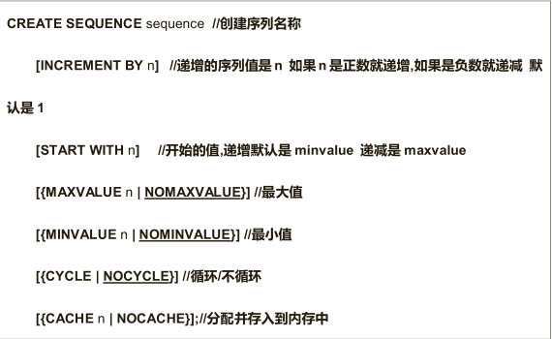

## 16.序列-案例（了解）

要点**：**了解序列可以做这么多事就行。课后练习一下有个印象就行。

*--有最大值的非循环序列*

create sequence seq\_test1

maxvalue 20;

*--查询序列*

select seq\_test1.nextval from dual;

*--自定义增长值*

create sequence seq\_test2

increment by 10

start with 10

maxvalue 100

*--查询序列*

select seq\_test2.nextval from dual;

create sequence seq\_test3

increment by 10

start with 10

minvalue 5

maxvalue 100

*--查询序列*

select seq\_test3.nextval from dual;

*--循环的序列*

create sequence seq\_test4

increment by 10

start with 10

minvalue 10

maxvalue 210

cycle

create sequence seq\_test5

increment by 10

start with 10

minvalue 10

maxvalue 201

cycle

*--查询序列*

select seq\_test4.nextval from dual;

select seq\_test5.nextval from dual;

create sequence seq\_test5

increment by 10

start with 10

minvalue 10

maxvalue 201

cycle

cache 5

*--一次缓存数有多少 cache值\*增长值 缓存的默认值是20,不设置的话cache为20*

*--一次循环的值不能小于 一次缓存的数*

*--开始值不能小于最小值*

## 17.同义词-概念（了解）

要点**：**1、同义词实质上是指定方案对象的一个别名。可以为视图、表、序列创建别名。

2、语法：create [public] SYNONYM synooym for object;

加上public，数据库所有用户都可以访问别名。

不加public，只针对当前用户可以访问。

## 18.同义词-案例（了解）

要点**：**无

*--创建私有同义词*

create synonym owner for t\_owners;

select \* from owner;

*--dba超级管理员身份可以用system用户直接访问*

select \* from wateruser.t\_owners;

*--创建共有同义词*

create public synonym owner2 for t\_owners;

select \* from owner2;

## 19.索引-什么是索引（理解）

要点**：**1、索引是用于加速数据存取的数据对象。

2、适用于百万以上数据。

3、优点：查询速度比较快。

4、缺点：占用资源比较大。

## 20.索引-普通索引（开发中会遇到）

要点**：**创建一个普通索引。

1、*--创建普通索引*

create index index\_owners\_name on t\_owners(name);

select \* from t\_owners where name='张哲';

2、*--性能测试 创建一个表，向表中插入100万条记录*

create table t\_indextest(id number,name varchar2(30));

begin

for x in 1..1000000

loop

insert into t\_indextest values(x,'aa'||x);

end loop;

commit;

end;

3、*--创建索引*

create index index\_test on t\_indextest(name);

select \* from t\_indextest where id=777777;

select t.rowid,t.\* from t\_indextest t where name='aa777777';

select \* from t\_indextest where rowid='AAAM3NAAGAAAAkNACz';

## 21.索引-唯一索引和复合索引（开发中会遇到）

要点**：**1、创建唯一索引：此列不能有重复字段。

2、复合索引要注意where条件的顺序是什么，创建复合索引的顺序就是什么。

*--创建唯一索引*

create unique index index\_owners\_meter on t\_owners(watermeter);

select \* from t\_owners where addressid=1 and housenumber='1-3';

*--创建复合索引*

create index index\_owners\_ah on t\_owners(addressid,housenumber);

## 22.索引-反向键索引（了解）

要点**：**当某个字段为连续增长的值，适合用反向键索引。

create index 索引名称 on 表名(列名) reverse;



普通索引和反向建索引统称b-tree-\*索引

## 23.索引-位图索引（了解）

要点**：**1、位图索引适合创建在低基数列上，比方说男、女或者颜色、56个民族等等。

2、语法：create bitmap index 索引名称 on 表名(列名);

3、需求：我们在T\_owners表的ownertypeid列上建立位图索引。

create bitmap index index\_owners\_typeid on t\_owners(ownertypeid)

## 总结

1. Oracle的视图和物化视图（理解）。
2. Oracle的序列。
3. Oracle的同义词。
4. Oracle的索引。

# 42第七阶段day4 ORACLE

今天主要学习内容：

1. Oracle的pl/sql。
2. Oracle的存储函数。
3. Oracle的存储过程。
4. Oracle的触发器。

## 01.什么是PLSQL（了解）

要点**：**1、plsql就是Oracle的一种编程语言。

2、语法：[declare

-- 声明变量

]

begin

-- 代码逻辑

[exception

-- *异常处理*

]

end;

## 02.变量声明与赋值（理解）

要点**：**1、如何声明变量。

2、如何赋值变量。

*--声明变量水费单价、水费字数、吨数、金额。*

*--对水费单价、字数、进行赋值 。吨数根据水费字数换算，规则为水费字数除以*

*--1000，并且四舍五入，保留两位小数。计算金额，金额=单价\*吨数。*

*--输出单价 、数量和金额。*

declare

v\_price number(10,2);*--单价*

v\_usenum number;*--水费字数*

v\_usenum2 number(10,2);*--吨数*

v\_money number(10,2);*--金额*

begin

v\_price:=2.45;*--单价赋值*

v\_usenum:=9999;*--水费字数*

v\_usenum:=round(v\_usenum/1000,2);*--吨数*

v\_money:=v\_usenum\*v\_price;*--金额*

dbms\_output.put\_line('金额：'||v\_money);

*--DBMS.OUTPUT.put\_line('金额：'||v\_money);*

end;

## 03.变量select into赋值（理解）

要点**：**通过select into 将表中的数据赋值给变量，注意查询结果只能是一条记录。

declare

v\_price number(10,2);*--单价*

v\_usenum number;*--水费字数*

v\_usenum2 number(10,2);*--吨数*

v\_money number(10,2);*--金额*

v\_num0 number;*--上月水表数*

v\_num1 number;*--本月水表数*

begin

v\_price:=2.45;*--单价赋值*

*-- v\_usenum:=9999;--水费字数*

select usenum,num0,num1 into v\_usenum,v\_num0,v\_num1 from t\_account

where year='2012' and month='01' and owneruuid=1;

v\_usenum2:=round(v\_usenum/1000,2);*--吨数*

v\_money:=v\_usenum2\*v\_price;*--金额*

dbms\_output.put\_line('水费字数：'||v\_usenum||'金额：'||v\_money);

*--DBMS.OUTPUT.put\_line('金额：'||v\_money);*

end;

## 04.属性类型（理解）

要点**：**1、在变量较少的情况下，定义的变量是某个表的某列字段，可以采用 表名.字段名%type。

2、在变量较多的情况下，可以采用纪录型，把表名定义成变量 表名%rowtype。

*--引用某表某列的字段类型*

declare

v\_price number(10,2);*--单价*

v\_usenum t\_account.usenum%type;*--水费字数*

v\_usenum2 number(10,2);*--吨数*

v\_money number(10,2);*--金额*

v\_num0 t\_account.num0%type;*--上月水表数*

v\_num1 t\_account.num1%type;*--本月水表数*

begin

v\_price:=2.45;*--单价赋值*

*-- v\_usenum:=9999;--水费字数*

select usenum,num0,num1 into v\_usenum,v\_num0,v\_num1 from t\_account

where year='2012' and month='01' and ownerid=1;

v\_usenum2:=round(v\_usenum/1000,2);*--吨数*

v\_money:=v\_usenum2\*v\_price;*--金额*

dbms\_output.put\_line('水费字数：'||v\_usenum||'金额：'||v\_money);

*--DBMS.OUTPUT.put\_line('金额：'||v\_money);*

end;

*--属性类型（记录型 表名%rowtype）*

declare

v\_price number(10,2);*--单价*

v\_usenum2 number(10,2);*--吨数*

v\_money number(10,2);*--金额*

v\_account t\_account%rowtype;*--台帐行记录类型*

begin

v\_price:=2.45;*--单价赋值*

*-- v\_usenum:=9999;--水费字数*

select \* into v\_account from t\_account

where year='2012' and month='01' and ownerid=1;

v\_usenum2:=round(v\_account.usenum/1000,2);*--吨数*

v\_money:=v\_usenum2\*v\_price;*--金额*

dbms\_output.put\_line('水费字数：'||v\_account.usenum||'金额：'||v\_money);

*--DBMS.OUTPUT.put\_line('金额：'||v\_money);*

end;

## 05.异常（了解）

要点**：**了解预定义异常用法即可。

*--异常处理1*

declare

v\_price number(10,2);*--单价*

v\_usenum2 number(10,2);*--吨数*

v\_money number(10,2);*--金额*

v\_account t\_account%rowtype;*--台帐行记录类型*

begin

v\_price:=2.45;*--单价赋值*

*-- v\_usenum:=9999;--水费字数*

select \* into v\_account from t\_account

where year='2012' and month='01' and ownerid=200;

v\_usenum2:=round(v\_account.usenum/1000,2);*--吨数*

v\_money:=v\_usenum2\*v\_price;*--金额*

dbms\_output.put\_line('水费字数：'||v\_account.usenum||'金额：'||v\_money);

exception

when no\_data\_found then

DBMS\_OUTPUT.put\_line('没有数据');

end;

*--异常处理2*

declare

v\_price number(10,2);*--单价*

v\_usenum2 number(10,2);*--吨数*

v\_money number(10,2);*--金额*

v\_account t\_account%rowtype;*--台帐行记录类型*

begin

v\_price:=2.45;*--单价赋值*

select \* into v\_account from t\_account

where year='2012' ;

v\_usenum2:=round(v\_account.usenum/1000,2);*--吨数*

v\_money:=v\_usenum2\*v\_price;*--金额*

dbms\_output.put\_line('水费字数：'||v\_account.usenum||'金额：'||v\_money);

exception

when no\_data\_found then

DBMS\_OUTPUT.put\_line('没有数据');

when too\_many\_rows then

DBMS\_OUTPUT.put\_line('返回多行');

end;

## 06.条件判断（理解）

要点**：**了解plsql中的if、else判断语法。

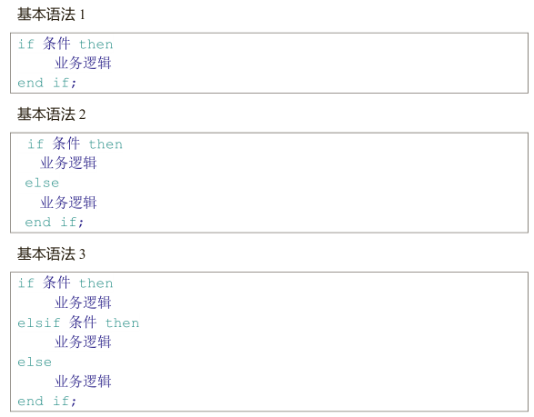

declare

v\_price1 number(10,2);*--单价*

v\_price2 number(10,2);*--单价*

v\_price3 number(10,2);*--单价*

v\_usenum2 number(10,2);*--吨数*

v\_money number(10,2);*--金额*

v\_account t\_account%rowtype;*--台帐行记录类型*

begin

v\_price1:=2.45;*--单价赋值（5吨以下）*

v\_price2:=3.45;*--单价赋值（5-10吨）*

v\_price3:=4.45;*--单价赋值（超过10吨）*

select \* into v\_account from t\_account

where year='2012' and month='01' and ownerid=1;

v\_usenum2:=round(v\_account.usenum/1000,2);*--吨数*

*--v\_money:=v\_usenum2\*v\_price;--金额*

*--阶梯水费计算*

if v\_usenum2<=5 then

v\_money:=v\_price1\*v\_usenum2;

elsif v\_usenum2>5 and v\_usenum2<=10 then

v\_money:=v\_price1\*5+v\_price2\*(v\_usenum2-5);

else

v\_money:=v\_price1\*5+v\_price2\*5 + v\_price3\*(v\_usenum2-10);

end if;

dbms\_output.put\_line('水费字数：'||v\_account.usenum||'金额：'||v\_money);

exception

when no\_data\_found then

DBMS\_OUTPUT.put\_line('没有数据');

when too\_many\_rows then

DBMS\_OUTPUT.put\_line('返回多行');

end;

## 07.循环（理解）

要点**：**循环有三种无条件循环、有条件循环、和for循环。

*--无条件循环：1到100*

declare

v\_num number;

begin

v\_num:=1;

loop

dbms\_output.put\_line(v\_num);

v\_num:=v\_num+1;

if v\_num>100 then

exit;

end if;

end loop;

end;

*--有条件循环1到100*

declare

v\_num number;

begin

v\_num:=1;

while v\_num <= 100

loop

dbms\_output.put\_line(v\_num);

v\_num:=v\_num+1;

end loop;

end;

*--for循环1到100*

begin

for v\_num in 1 .. 100

loop

dbms\_output.put\_line(v\_num);

end loop;

end;

## 08.游标语法（理解）

要点**：**游标是系统为用户开设的一个数据缓冲区,存放 SQL 语句的执行结果。我们可以把游标理解为 PL/SQL 中的结果集。

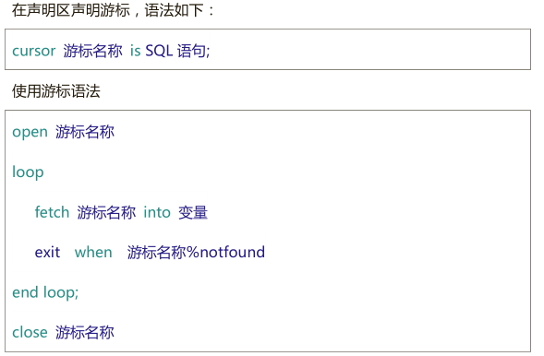

## 09.游标案例（了解）

要点**：**创建游标后面跟着sql语句，然后打开游标循环游标的内容直到游标内容循环结束。关闭游标。

*--需求：打印业主类型为 1 的价格表*

declare

cursor cur\_pricetable is select \* from t\_pricetable where ownertypeid=1;*--声明游标*

v\_pricetable t\_pricetable%rowtype;

begin

open cur\_pricetable;*--打开游标*

loop

fetch cur\_pricetable into v\_pricetable;*--提取游标*

exit when cur\_pricetable%notfound;*--退出循环游标*

dbms\_output.put\_line('价格：'||v\_pricetable.price||

' 吨位：'||v\_pricetable.minnum||'-'||v\_pricetable.maxnum);

end loop;

close cur\_pricetable;*--关闭游标*

end;

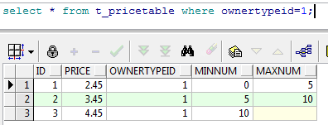

## 10.带参数的游标(了解)

要点**：**与Java方法相似可以传递参数，声明游标在游标名称后面定义参数，sql语句中使用参数，打开游标时传递参数。

*--带参数的游标*

declare

cursor cur\_pricetable(v\_ownertype number) is select \* from t\_pricetable where ownertypeid=v\_ownertype;*--声明游标*

v\_pricetable t\_pricetable%rowtype;

begin

open cur\_pricetable(1);*--打开游标*

loop

fetch cur\_pricetable into v\_pricetable;*--提取游标*

exit when cur\_pricetable%notfound;*--退出循环游标*

dbms\_output.put\_line('价格：'||v\_pricetable.price||

' 吨位：'||v\_pricetable.minnum||'-'||v\_pricetable.maxnum);

end loop;

close cur\_pricetable;*--关闭游标*

end;



## 11.for循环游标（了解）

要点**：**for循环可以自动打开关闭游标，自动提取游标，而且还可以自动声明变量。

*--for循环 带参数的游标*

declare

cursor cur\_pricetable(v\_ownertype number) is select \* from t\_pricetable where ownertypeid=v\_ownertype;*--声明游标*

begin

for v\_pricetable in cur\_pricetable(1)

loop

dbms\_output.put\_line('价格：'||v\_pricetable.price||

' 吨位：'||v\_pricetable.minnum||'-'||v\_pricetable.maxnum);

end loop;

end;

## 12.存储函数（理解）

要点**：**存储函数也叫自定义函数，可以接收一个或者多个参数，返回一个结果。类似于Java中的方法。

1. 语法

函数名称后面的参数类型不需要写长度大小

return 后面的参数也不需要写长度

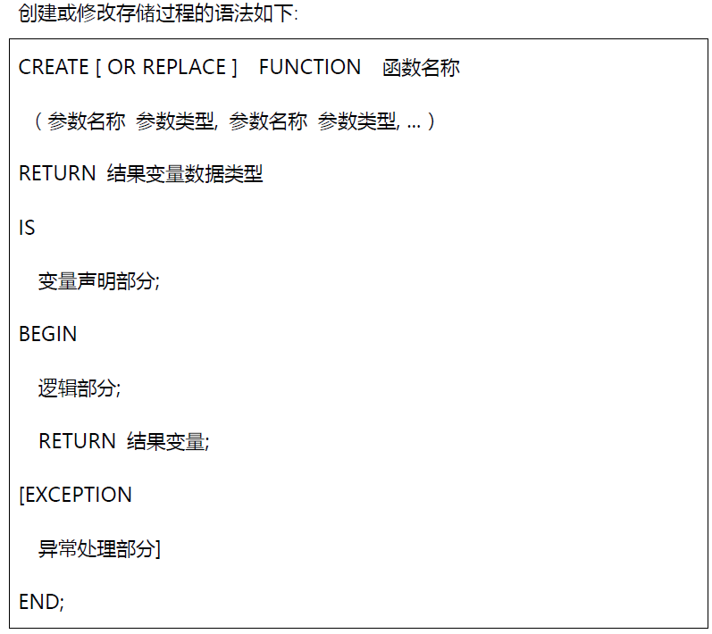

2、案例

*--需求： 创建存储函数，根据地址 ID 查询地址名称。*

create or replace function fn\_getaddress

(v\_id number)

return varchar2

is

v\_name varchar2(30);

begin

*--查询地址表*

select name into v\_name from t\_address where id=v\_id;

return v\_name;

end;

*--存储函数测试*

select fn\_getaddress(3) from dual;

*--存储函数的应用*

*--需求：查询业主 ID，业主名称，业主地址，业主地址使用刚才我们创建的函数来实现。*

select id,name,fn\_getaddress(addressid) from t\_owners;

## 13.存储过程-什么是存储过程（理解）

要点**：**1、存储过程实际上就是供应用程序调用的一种数据函数对象。

2、存储函数与存储过程的区别：存储函数一般用来select查询，且返回的只有一个值，存储过程只能供应用程序调用可以返回多个值。且存储过程没有return返回值，可以通过参数设置一个或者多个返回值。

3、语法：

*CREATE [ OR REPLACE ] PROCEDURE 存储过程名称*

*（参数名 类型, 参数名 类型, 参数名 类型）*

*IS|AS*

*变量声明部分;*

*BEGIN*

*逻辑部分*

*[EXCEPTION*

*异常处理部分]*

*END;*

*参数只指定类型，不指定长度*

*过程参数的三种模式：*

*IN 传入参数（默认）*

*OUT 传出参数 ，主要用于返回程序运行结果*

*IN OUT 传入传出参数*

## 14.不带传出参数的存储过程创建及调用（理解）

要点**：**1、根据例子理解如何创建一个不带传出参数的存储过程。

2、根据例子理解如果用Oracle调用存储过程。

*--创建业主序列起始值为11*

create sequence seq\_owners start with 11;

*--不带传出参数的存储过程*

create or replace procedure pro\_owners\_add

(

v\_name varchar2,*--名称*

v\_addressid number,*--地址编号*

v\_housenumber varchar2,*--门牌号*

v\_watermeter varchar2,*--水表号*

v\_ownertype number*--业主类型*

)

is

begin

insert into t\_owners values(seq\_owners.nextval,v\_name,v\_addressid,v\_housenumber,v\_watermeter,sysdate,v\_ownertype);

commit;

end;

*--调用不带传出参数的存储过程*

call pro\_owners\_add('马大哈',2,'3232','22333',1);

begin

pro\_owners\_add('马2哈',2,'32312','223331',1);

end;

## 15.JDBC调用不带传出参数的存储过程（理解）

要点**：**通过jdbc代码调用存储过程注意调用存储过程使用CallableStatement，sql语句中要用“{call 存储过程名称（？，？,…）}”。

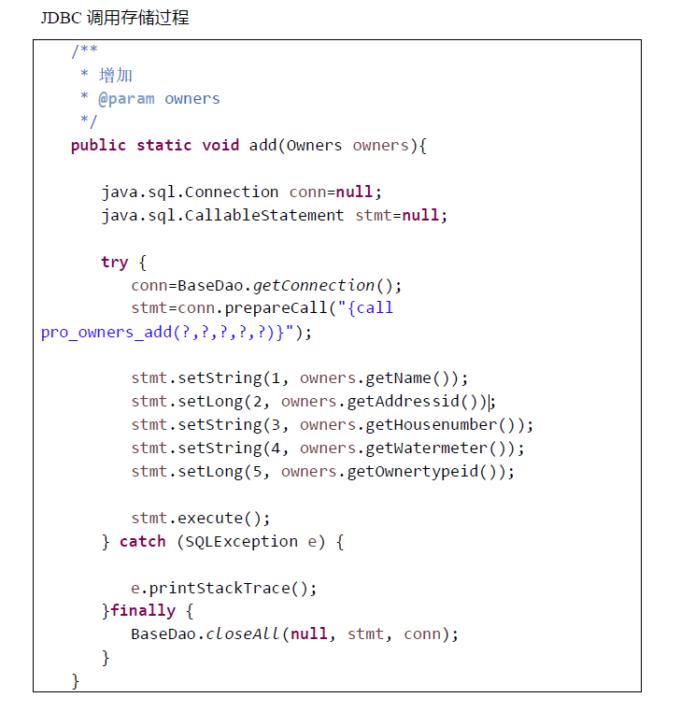

## 16.带传出参数的存储过程创建与调用（理解）

要点**：**1、根据例子理解如何创建一个带传出参数的存储过程。

2、根据例子理解如果用Oracle调用存储过程。

*--创建带传出参数的存储过程*

create or replace procedure pro\_owners\_add1

(

v\_name varchar2,*--名称*

v\_addressid number,*--地址编号*

v\_housenumber varchar2,*--门牌号*

v\_watermeter varchar2,*--水表号*

v\_ownertypeid number,*--业主类型*

v\_id out number

)

is

begin

select seq\_owners.nextval into v\_id from dual;

insert into t\_owners values(v\_id,v\_name,v\_addressid,v\_housenumber,v\_watermeter,sysdate,v\_ownertypeid);

commit;

end;

*--调用传出参数的存储过程*

declare

v\_id number;

begin

pro\_owners\_add1('马3哈',2,'32-32','2233312',1,v\_id);

dbms\_output.put\_line(v\_id);

end;

## 17.JDBC调用带传出参数的存储过程（理解）

要点**：**1、通过代码例子了解如何调用带传出参数的存储过程。

2、注意需要传出的参数要再执行sql语句之前注册类型，并且获得传出参数时要再执行完sql语句之后。

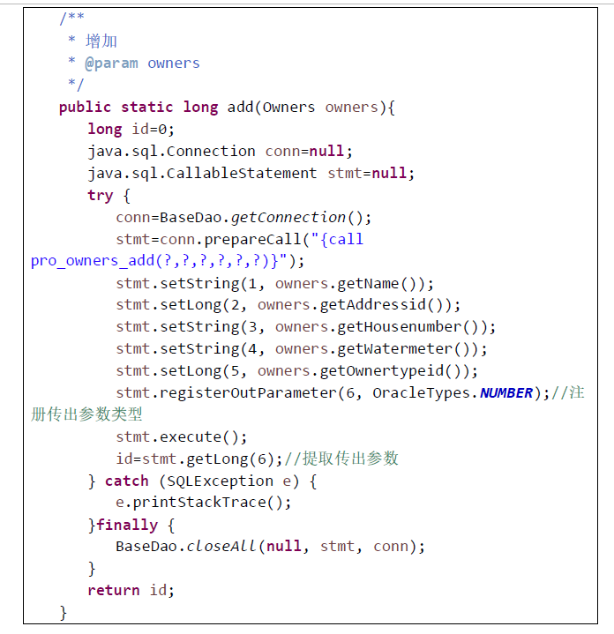

## 18.什么是触发器（了解）

要点**：**1、触发器：当一个指定的语句执行增删改的操作时。Oracle自动执行了触发器中自定义的数据库函数。

2、前置触发器：在增删改操作没有commit之前执行的触发器叫前置触发器。

3、后置触发器：在增删改操作commit之后执行的触发器叫后置触发器。

## 19.触发器语法（了解）

要点**：**1、行级触发器：针对表中每行数据变化进行操作。

2、语句级触发器：针对每张表进行操作的触发器。

3、：old 修改前的数据。Update 和 delete。

4、：new 修改后的数据。Insert 和 update。

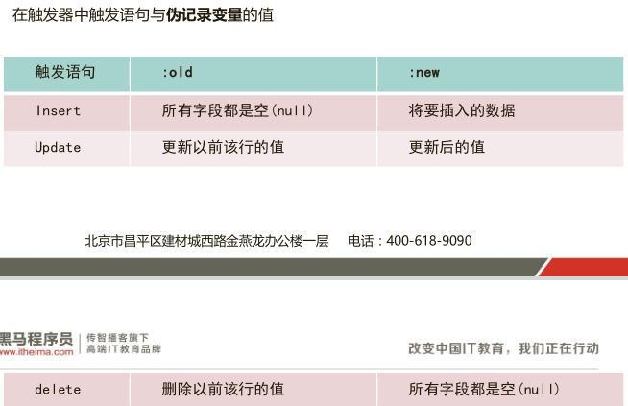

5、语法：

CREATE [or REPLACE] TRIGGER 触发器名

BEFORE | AFTER

[DELETE ][[or] INSERT] [[or]UPDATE [OF 列名]]

ON 表名

[FOR EACH ROW ][WHEN(条件) ]

declare

……

begin

PLSQL 块

End ；

## 20.前置触发器（理解）

要点**：**根据例子理解如何创建前置触发器。

*--需求：当用户输入本月累计表数后，自动计算出本月使用数 。*

create or replace trigger tri\_account\_num1

before

update of num1

on t\_account

for each row

declare

begin

*--通过伪记录变量修改usenum字段的值num1（水表现在的数值），num0（上个月使用的水表数）*

:new.usenum := :new.num1-:new.num0;

end;

## 21.后置触发器（理解）

要点**：**根据例子理解如何创建后置触发器。

*--需求：当用户修改了业主信息表的数据时记录修改前与修改后的值*

*--创建后置触发器日志表*

create table t\_owners\_log(

updatetime date,

ownerid number,

oldname varchar2(30),

newname varchar2(30)

);

*--根据需求创建后置触发器*

create or replace trigger tri\_owners\_log

after

update of name

on t\_owners

for each row

declare

begin

*--向日志表插入记录*

insert into t\_owners\_log values(sysdate,:new.id,:old.name,:new.name);

end;

*--修改t\_owners表中的name*

update t\_owners set name='林玲玲1' where id=4;

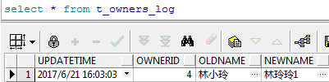

## 总结

1. Oracle的pl/sql基本函数。
2. Oracle的存储函数创建和用法。
3. Oracle的存储过程创建和用法。
4. Oracle的触发器的创建和用法。

# 43第八阶段day1 struts2

## 43.1框架概述

**什么是框架，为什么使用框架，框架优点**

框架（framework）是一个基本概念上的结构，用于去解决或者处理复杂的问题

框架，即framework。其实就是某种应用的半成品，就是一组[组件](http://baike.baidu.com/view/379950.htm" \t "http://baike.baidu.com/_blank)，供你选用完成你自己的系统。简单说就是使用别人搭好的舞台，你来做表演。

框架是在特定的领域内解决问题。

优点

重用代码大大增加，软件生产效率和质量也得到了提高

使用框架开发，它提供统一的标准，大大降低了我们的后期维护。

学习框架重点:了解框架做了什么，我们要在这个基础上在做什么事情。

## 43.2 java开发中常用框架

SSH (SSM SSI)

SSH struts2 spring hibernate

SSM(SSI) springmvc spring mybatis(ibatis)

SSH 它是企业开发中比较主流的一套架构。

SSH框架在开发中所处的位置:

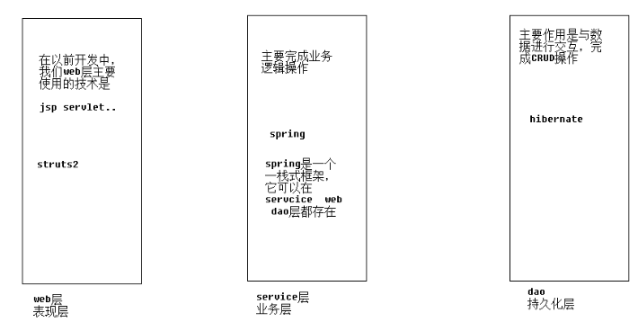

## 43.3 Struts2框架介绍

什么是struts2框架，学习struts2框架的核心。

Struts2是一个基于MVC设计模式的Web应用框架，它本质上相当于一个servlet，在MVC设计模式中，Struts2作为控制器(Controller)来建立模型与视图的数据交互

Struts2=struts1+webwork

问题:struts2是一个mvc框架，它的mvc是什么?

javaweb开发中的mvc,是在jsp的model2模式中提过

Model------javabean

View--------jsp

Controller----servlet

核心点:

1. 拦截器 interceptor
2. Action
3. ognl与valueStack

在现在开发中与struts2比较类似的框架有哪些?

Struts1 webwork springmvc jsf

Struts2框架流程

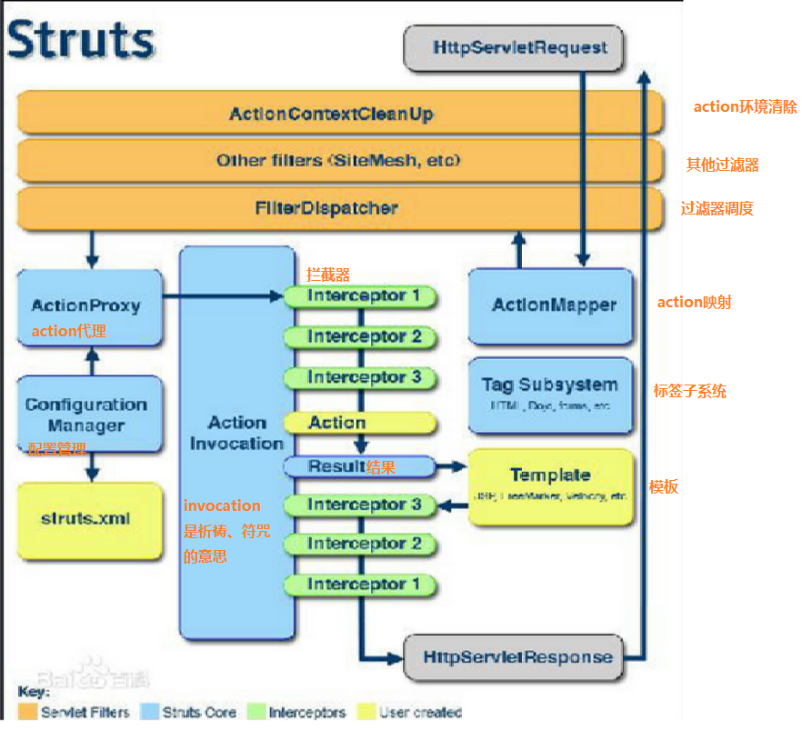

今天内容介绍与重点

今天内容：

一个简单的登录案例

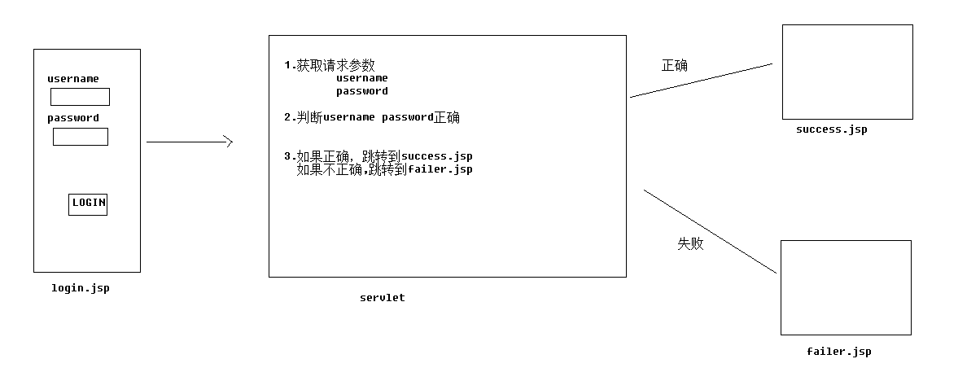

在这个案例中，我们要使用struts2框架怎样解决

重点:

1. struts2框架如何完成原来由servlet完成的工作。
2. Struts2框架如何完成请求参数的封装处理
3. Struts2框架如何完成页面跳转。

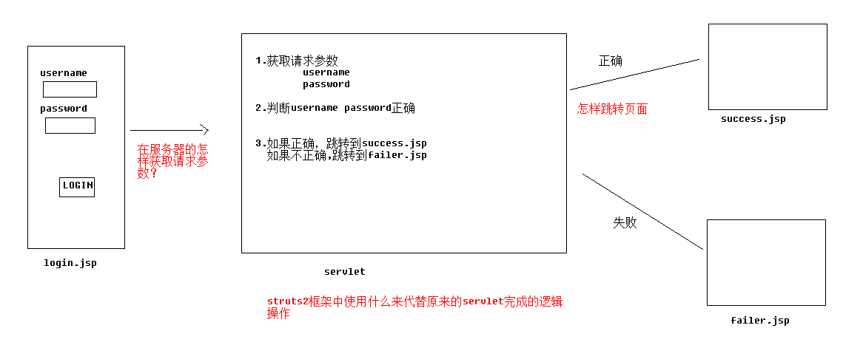

简单登录案例原型

需要三个jsp页面 login.jsp success.jsp failer.jsp

还需要一个servlet LoginServlet 主要完成的是业务逻辑操作。

login.jsp

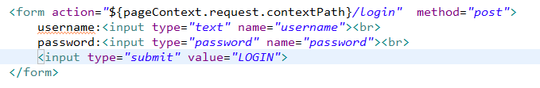

LoginServlet

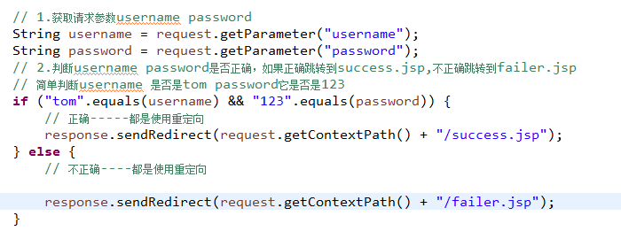

Struts2框架来完成登录操作

问题:为什么使用struts2框架？

Struts2框架它是一个在web中应用的mvc框架。

我们使用strtus2框架来完成web开发有什么优势？

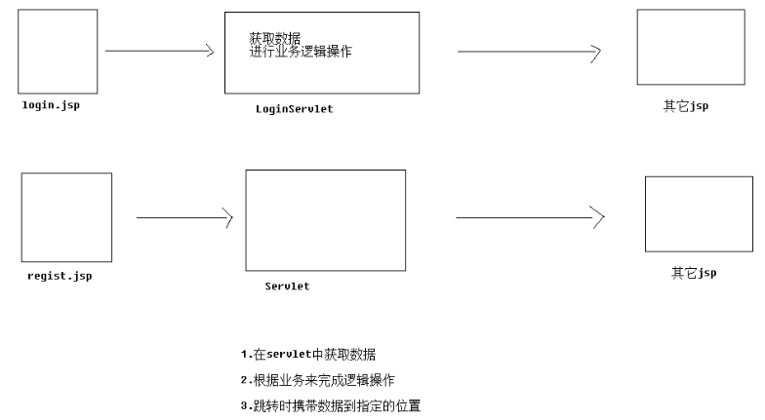

## 43.4怎样使用strtuts2框架

首先要上网下载它的jar包。

步骤:

1. 导入相关的jar文件
2. 需要在web.xml文件中配置一个Filter（只有配置了它才可以使用struts2框架）
3. struts.xml配置
4. 创建Action来完成逻辑操作

### 43.4.1快速入门

我们使用的是struts2 2.3.24版本

我们使用strtus2框架不是直接将它的lib包下的所有的jar文件copy到项目中，而是使用其中的一部分。

我们可以参考它的示例代码：

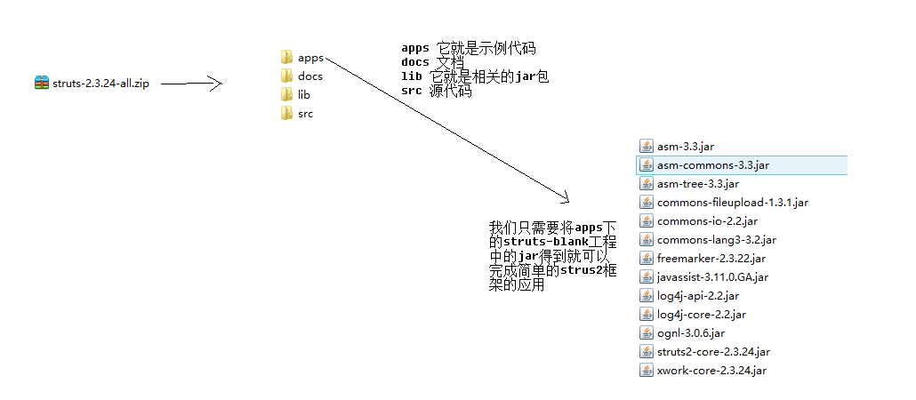

1. 导入13个jar包
2. 需要在web.xml文件中配置StrutsPrepareAndExecuteFilter filter的name是可以随便起的但是class必须是StrutsPrepareAndExecuteFilter ,url-pattern路径是/\*(根据需求来配置)
3. 创建一个struts.xml文件,它的位置是可以放置在src下。

### 43.4.2代码实现

jsp页面



Action

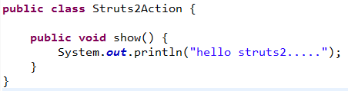

struts.xml文件配置

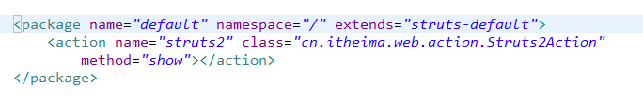

流程分析

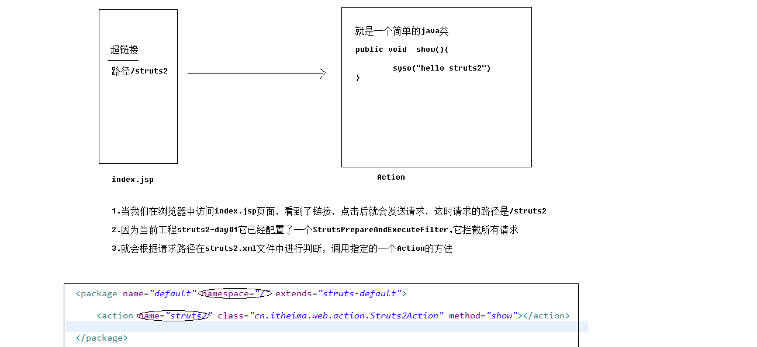

## 43.5使用struts2完成简单登录操作

1. login.jsp页面不变动
2. 创建一个LoginAction来完成逻辑操作
3. 在struts.xml文件中完成配置操作

问题1:在LoginAction中如何得到username与password

可以直接在Action类中提供成员属性，并为其提供get/set方法。

就可以得到请求参数

问题2:如果实现路径跳转？

1. 我们可以给action中的方法添加一个String返回值
2. 在struts.xml配置文件中，在其对应的action配置上通过<result>来确定跳转的路径。  
   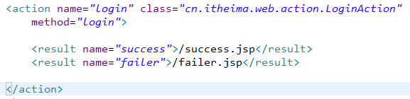

## 43.6 Struts2框架执行流程

### 43.6.1Struts2源码导入

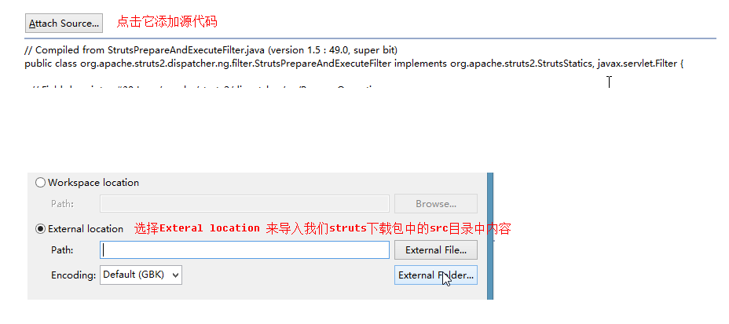

### 43.6.2关于struts.xml配置文件中提示问题

第一步

在eclipse的window下首选面中查找xml catalog

第二步

Location:配置本地的dtd文件路径

key type:选择URI

Key: <http://struts.apache.org/dtds/struts-2.3.dtd>

注意版本要对应，如果你可以上网，那么会自动缓存dtd,具有提示功能。

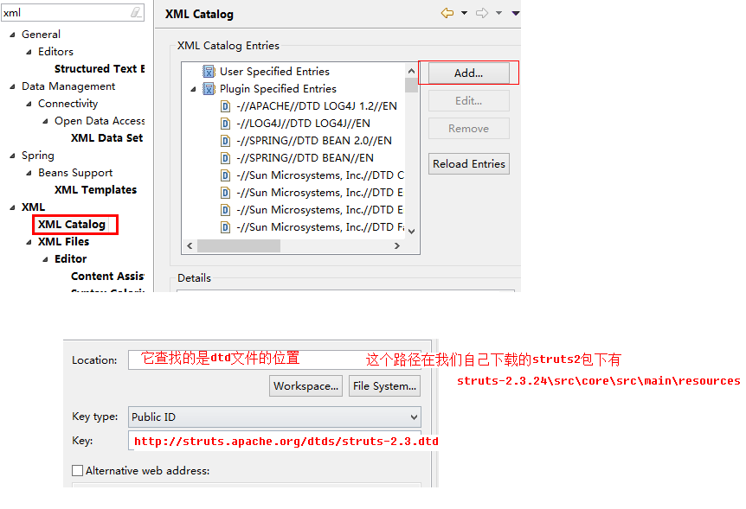

### 43.6.3执行流程介绍

1. 当通过浏览器发送一个请求
2. 会被StrutsPrepareAndExecuteFilter拦截
3. 会调用strtus2框架默认的拦截器(interceptor)完成部分功能
4. 在执行Action中操作
5. 根据Action中方法的执行结果来选择来跳转页面Resutl视图

一般管StrutsPrepareAndExecuteFilter 叫做前端控制器(核心控制器)，只有配置了这个filter我们的strtus2框架才能使用。

Strtus2的默认拦截器(interceptor)它们是在struts-default.xml文件中配置

注意:这上xml文件是在strtus-core.jar包中。

默认的拦截器是在*defaultStack*中定义的。

## 43.7Struts2配置详解

### 43.7.1Struts2配置文件加载顺序

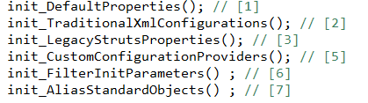

第一个加载的是default.properties文件

位置:strtus2-core.jar包 org.apache.struts2包下

作用:主要是声明了struts2框架的常量

第二个加载的是一批配置文件

Strtus-default.xml

位置:struts2-corl.jar

作用:声明了interceptor result bean

Strtus-plugin.xml

位置:在strtus2的插件包中

作用:主要用于插件的配置声明

Strtus.xml

位置:在我们自己的工程中

作用:用于我们自己工程使用strtus2框架的配置

第三个加载的是自定义的strtus.properties

位置:都是在自己工程的src下

作用:定制常量

第四自定义配置提供

第五加载的是web.xml配置文件

主要是加载strtus2框架在web.xml文件中的相关配置.

第六 bean相关配置

重点掌握:

1. Default.properties 核心包struts-core.jar自带的,位置:org.apache.struts2包下.内容:Struts的环境配置.
2. Struts-default.xml 核心包下struts-core.jar 内容:配置的是Struts默认的系统和web相关的配置
3. Struts-plugin.xml 在Struts的插件中.内容:Struts的插件的相关配置.
4. Strtus.xml 由我们程序员编写的,
5. web.xml 程序员编写,自定义一些Struts的环境设置,一般不用

### 43.7.2 struts.xml文件配置介绍

#### 43.7.2.1 package配置

1. name属性 作用:定义一个包的名称，它必须唯一。
2. namespace属性 作用:主要是与action标签的name属性联合使用来确定一个action 的访问路径
3. extends属性 作用:指定继承自哪个包。一般值是strtus-default  
    strtus-default包是在strtus-default.xml文件中声明的。
4. abstruct属性 它代表当前包是一个抽象的，主要是用于被继承

#### 43.7.2.2 action配置

1. name属性 作用:主要是与package的namespace联合使用来确定一个action的访问路 径
2. class属性 作用:用于指示当前的action类
3. method属性 作用:用于指示当前的action类中的哪个方法执行

#### 43.7.2.3 result配置

它主要是用于指示结果视图

1. name属性 作用是与action类的method方法的返回值进行匹配，来确定跳转路径
2. type属性 作用是用于指定跳转方式

转发:dispatcher

重定向:redirect

#### 43.7.2.4 扩展

关于action配置中的class与method的默认值以及result中的name与type 默认值问题

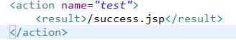

原因:strtus-default.xml文件中配置



它的作用就是当一个请求来时，如果查找不到指定的class及对应的method就会执行

ActionSupport类中的execute方法。

在这个类的execute方法中默认返回的是”success”

也就是说，result的name属性默认值是success,默认的跳转方式是请求转发 dispatcher

#### 43.7.2.5 常量配置

default.properties文件中定义了struts2框架常用常量 .

问题:我们怎样可以定义常量

1. 可以在src下创建一个strtus.properties配置文件
2. 可以在web.xml文件中配置
3. 可以直接在strtus.xml文件中定义常量 (推荐)

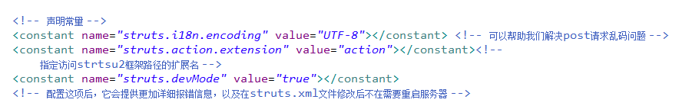

注意:后加载的配置文件中的常量会将先加载的常量覆盖

## 43.8 Struts2的Action详解

我们action是在strtus.xml文件中配置<action>，我们创建的action它就是一个pojo类。

POJO（Plain Ordinary Java Object）简单的Java对象

pojo类就是一个没有实现任何接口没有继承任何类的简单的java类。

对于action学习，我们主要有三点:

1. 如何可以创建一个action类
2. 如何访问一个action
3. 关于action它在strtus2框架中它的作用是什么

### 43.8.1 action类创建方式(三种)

1. 直接创建一个pojo类

优点:无偶合

缺点:什么功能都需要自己来完成

1. 创建一个类让它实现Action接口，可以有五个常量 值，有一个execute方法

优点:耦合度底,在Action接口中定义了五种strtus2的逻辑视图名称，它们可以被框架识 别。

缺点:功能还需要我们来完成

1. 创建一个类让它继承ActionSupport类,转为ActionSupport类实现了Action接口，所以第二种方案具有的特点，我们也有。

优点:具有了丰富的功能，表单校验，错误信息设置，国际化功能。

缺点:耦合度高

我们在开发中使用继承ActionSupport这种方案比较多。

### 43.8.2 action的访问方式

1. 直接通过<action>标签来配置，通过method来指定访问的方法，如果method没有，默认访问的是execute方法。
2. 简化的action访问方式，可以使用\*通配符来访问。

这种方式的缺点:不建议使用过多的\*号，它带来程序阅读障碍，不便于理解

使用\*来简化操作方案，它对名称规范必须进行一个统一。

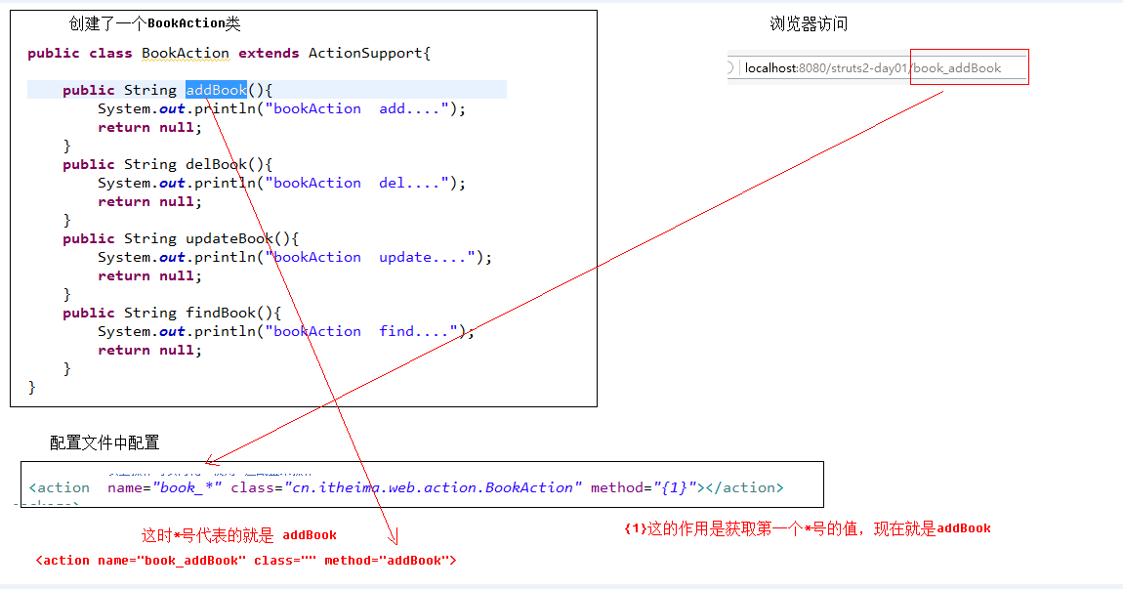

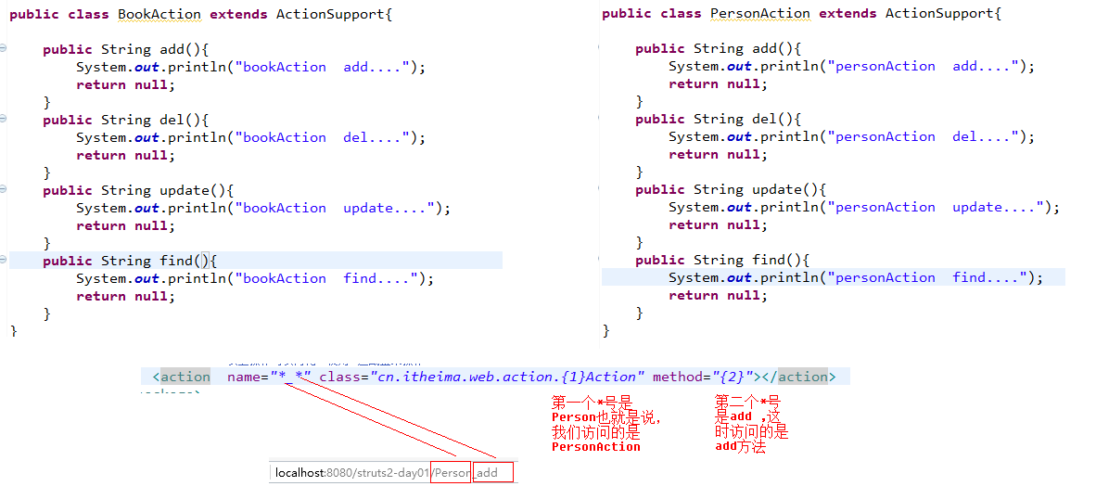

### 43.8.3扩展--动态方法调用



这是strtus2提供的动态方法调用。

注意:对于strtus2的动态方法调用，要想使用我们必须配置一个常量来开启动态方法调用



这代表动态方法调用没有开启



个人不建议使用动态方法调用

## 43.9 Struts2框架封装数据

主要解决的问题:是在action中如果获取请求参数

主要有两种方式:

1. 属性驱动
2. 直接在action类中提供与请求参数匹配属性，提供get/set方法(这里可以只用set)
3. 在action类中创始一个javaBean,对其提供get/set (get和set缺一不可)，在请求时页面上要进行修改， 例如 user.username user.password ,要使用ognl表达式

以上两种方式的优缺点:

第一种比较简单，在实际操作我们需要将action的属性在赋值给模型(javaBean) 去操作  
 第二种:不需要在直接将值给javaBean过程，因为直接将数据封装到了javaBean 中。它要求在页面上必须使用ognl表达式，就存在页面不通用问题。

1. 模型驱动

步骤:

1. 让Action类要实现一个指定接口ModelDriven
2. 实例化模型对象(就是要new出来javaBean)
3. 重写getModel方法将实例化的模型返回。

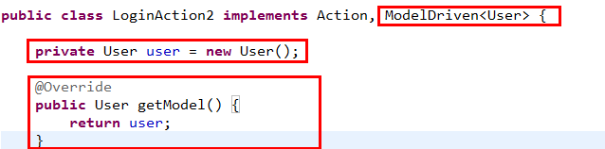

对于模型驱动它与属性驱动对比，在实际开发中使用比较多，模型驱动缺点，它只能对 一个模型数据进行封装。

## 总结

今天主要内容是围绕着简单的登录案例来讲解:

1. 关于strtus2框架的环境搭建
2. 关于strtus2框架配置
3. 关于strtus2框架请求参数封装
4. 关于strtus2框架的路径跳转

关于action访问的配置

<package name=”” namespace=”” extends=””>

<action name=”” class=”” method=””>

<result name=”” type=””>路径</result>

</action>

</package>

关于路径跳转问题:

是通过<result>来配置跳转的路径.

它的name属性是与action中的方法的返回值进行对比的。

它的type属性可以取哪些值?

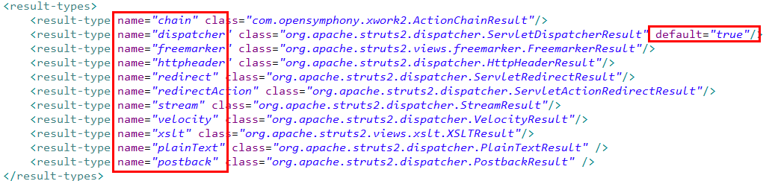

默认值是dispatcher 它代表的是请求转发。针对于jsp页面

redirect 它代表的是重定向 针对于jsp页面

chain 它类似于请示转发，只不过它是针对于action跳转.

redirectAction 它类似于重定向 针对于action

关于路径跳转的配置

可以直接在<package>下创建全局的result

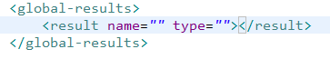

# 44 第八阶段Struts2-day02

今天内容介绍与重点

1. 在strtus2框架中如何获取servlet api（request session application...）
2. Struts2框架对json的支持 (ajax)
3. Struts2框架的注解开发 (annotation)

目标:

对于ajax操作，我们可以使用strtus2来完成操作并通过注解对strtus2框架进行配置。

## 44.1 Struts2获取Servlet API

简单说，可以在action类中获取request response session...对象

有两种方案:

### 44.1.1ServletActionContext获取

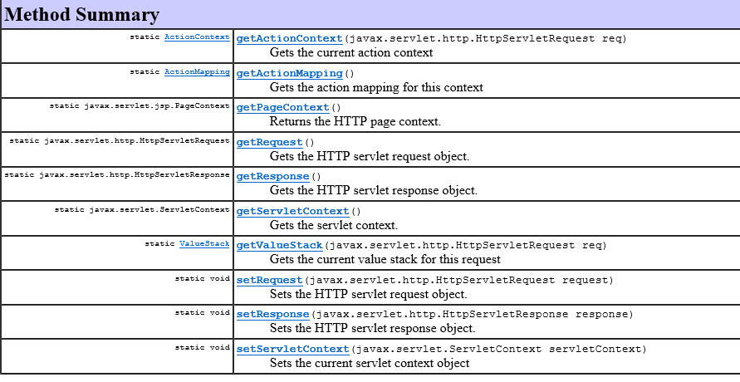

### 44.1.2采用注入方式

Struts2框架在运行时，请求会被StrutsPrepareAndExecuteFilter拦截，会根据请求，去 strtus.xml文件中查找到匹配的action，在action执行前，会走一些interceptor

默认执行的拦截器是struts-default.xml文件中定义的。

在默认执行的拦截器中有一个





查看一下ServletConfigInterceptor源代码

以下是部分源代码

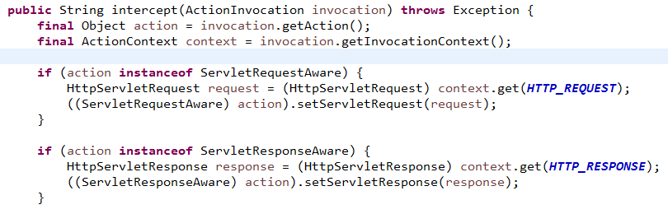

总结:

我们要获取HttpServletRequest对象，只需要让action类实现ServletRequestAware 接口，重写方法，就可以在当前action类中获取到对应的HttpServletRequest

ServletResponseAware----------->HttpServletResponse.

## 44.2 Struts2对json的支持

主要是讲strtus2框架对ajax操作如何处理。

### 44.2.1json数据格式

它有两种

1. [vaule1,value2...] 它本质上就是一个javascript的数组
2. {name:value,name1:value1....} 它本质上就是javascript中的对象。

两种格式可以混用 [{},{}] {name:[]}

### 44.2.2Strtus2框架如果处理ajax请求

#### 44.2.2.1可以使用HttpServletResponse响应数据

我们的ajax操作是使用jquery完成的。

步骤:

1. 创建一个页面，上面有一个文本框
2. 给文本框添加onblur事件，调用一个javascript函数
3. 在函数中我们使用jquery语法完成数据的获取向服务器发送post请求
4. 编写服务器端代码来处理ajax请求，并根据情况通过HttpServletResponse向浏览 器写回数据
5. 在浏览器端处理服务器写回的数据。

#### 44.2.2.2fastjson的简单使用介绍

1. 导入fastjson的jar包
2. 将一个对象转换成json JsonObject.toJsonString(对象);
3. 将一个List集合转换成json JsonArray.toJsonString(List);

### 44.2.3使用strtus2框架的json插件来完成ajax操作

我们要想使用strtus2为我们提供的json插件，必须导入插件包



注意:插件包中的struts-plugin.xml文件是在我们的struts.xml文件前加载.

步骤:

1. 让我们自己的包继承自插件包中的json-default
2. 我们可以使用插件包中的result

#### 44.2.3.1案例---查找商品信息

第一步:完成浏览器端部分代码

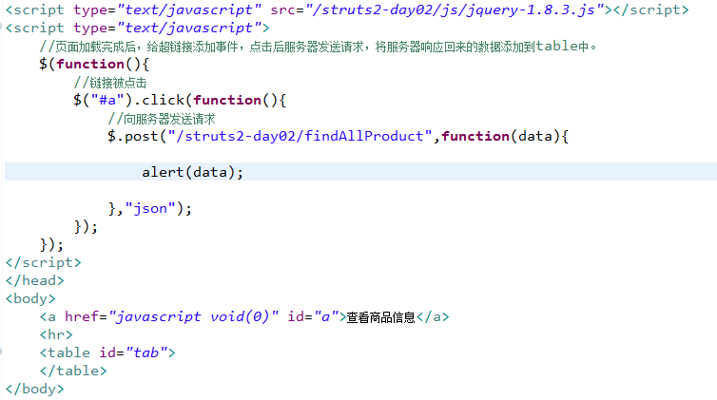

第二步:完成服务器端代码

1. 要导入json插件包
2. 要修改自己action所在包的继承，为json-default
3. 要给自己的action添加<result type=”json”>

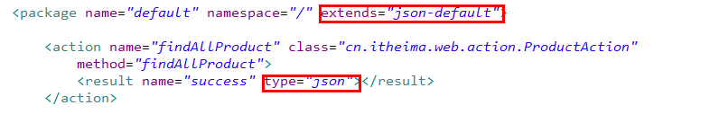

注意事项:

1. 需要将List<Product>集合声明为成员变量，提供get/set方法

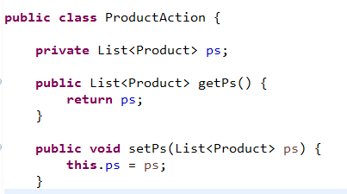

1. 向浏览器响应的数据格式有变化



第三步：完成浏览器端代码

使用jquery中的toggle来切换事件

### 44.2.4 Strtus2框架的ajax开发总结

1. 可以直接在strtus2框架中获取HttpServletResponse来操作.
2. 可以使用struts 2提供的json插件，但是首先要导入插件包.
3. 可以使用Struts2框架提供的一个stream结果类型来完成ajax

#### 44.2.4.1Struts2的Stream结果类型

我们使用Stream完成ajax操作其实底层就是通过流的copy操作。只不过我们在使用stream结果类型，需要提供一个InputStream,而框架底层是通过输出流，将信息写回到浏览器。

在stream结果类型中参数

contentType 它是mimeType类型

inputName 它是获取输入流名称

action类

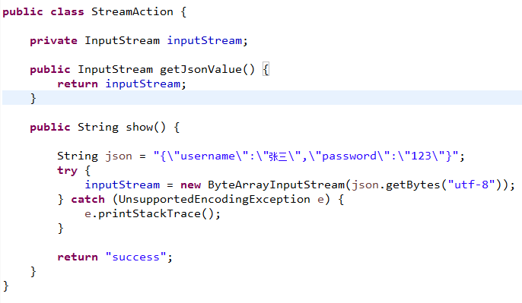

配置

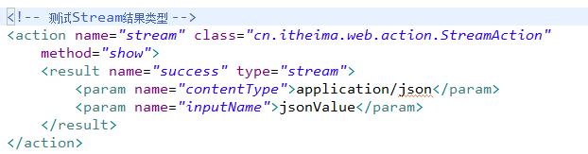

## 44.3Struts2注解开发

nn

注意:要想使用struts2的注解，我们必须单独在导入一个jar包。



它是在strtus2的2.1版本后引入

<package name=”” namespace=”” extedns=”>

<action name=”” class=”” method>

<result name=”” type=””>

### 44.3.1快速入门

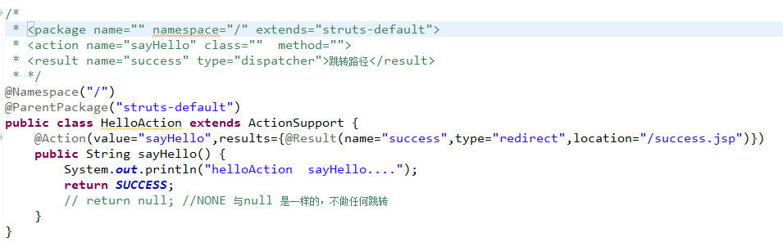

results={@Result(name="success",type="redirectAction",location="findUserList")}

如果重定向到action的话type="redirectAction",location="findUserList"

如果重定向到页面的话type="redirect",location="/findUserList.jsp"

@Namespace来代替<package namespace=””>

@ParentPackage来代替<package extends=””>

@Action来描述关于<action>配置

value属性<action name=””>

使用@Action的results来描述关于结果类型的配置<result>

<result name=”” type=””>

@Action(results={@Result(name=””,type=””,location=””)})

### 44.3.2其它注解:

@Actions

作用:可以通过多个映射来访问同一个action

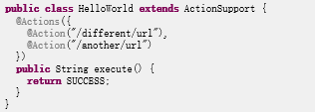

@Results

类似于全局的结果视图

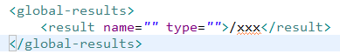

问题:我们在action类中定义了注解，strtus2框架怎样识别它们?

原因:我们必须查看插件包中的配置



是在action,actions,struts,struts2这样的包下扫描注解

## 44.4案例-使用注解来完成登录与显示商品

### 44.4.1搭建环境

1.创建struts2-day02Exam的web工程

2.导入相关的jar包

1.strtus2的jar包

2.c3p0 dbutils mysql驱动

3.导入jquery

3.创建package

4.web.xml文件中添加StrutsPrepareAndExecuteFilter

5.在src下添加struts.xml c3p0.properties

### 44.4.2完成登录操作

1. 创建一个User实体类
2. 创建一个UserAction，提供一个登录操作方法
3. 在service与dao中完成根据username,password查找用户操作
4. 需要一个登录页面login.jsp

login.jsp页面

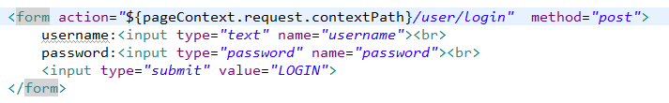

action类中的注解配置

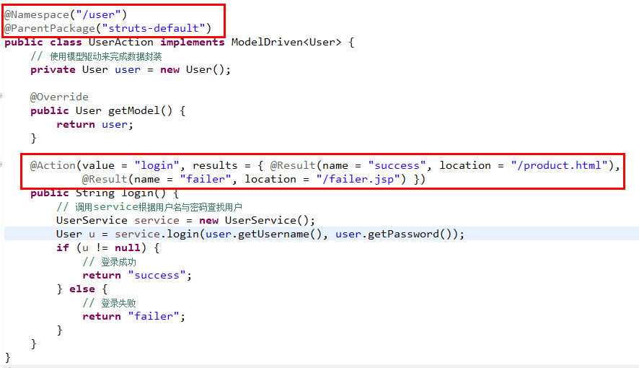

### 44.4.3完成查找商品操作

#### 44.4.3.1使用fastjson来完成json处理

不需要action的方法具有返回值

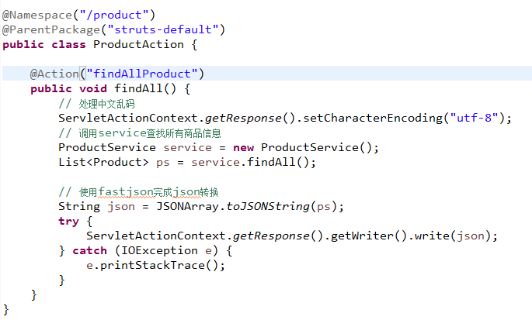

#### 44.4.3.2使用strtus2的json插件

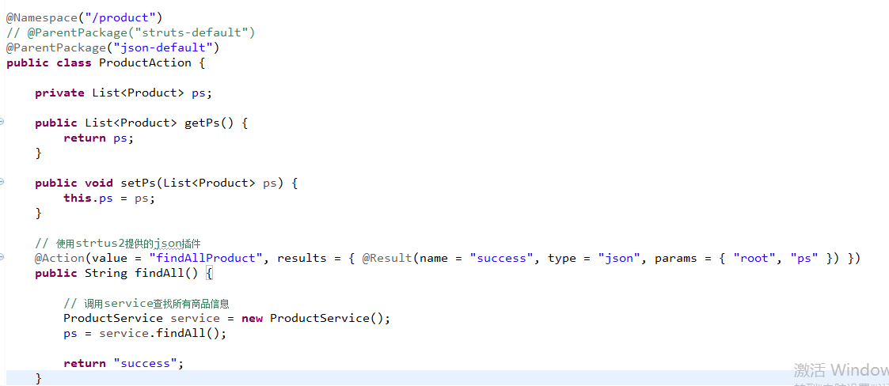

# 第八阶段Struts2-day03

今天内容介绍与重点

1. ognl与valueStack

ognl它类似于el表达式

valueStack它就是一个容器，这个容器可以让我们在action与jsp页面间共享数据，在页面上使用ognl来获取数据。

1. struts2核心—拦截器Interceptor

strtus2的高级功能都是通过interceptor来实现，例如文件上传，请求参数封装。

Strtus2的interceptor是使用AOP思想设计，本质上就是动态代理。

## 45.1 OGNL表达式

OGNL是Object-Graph Navigation Language(对象图导航语言)的缩写，它是一种功能强大的表达式语言，通过它简单一致的表达式语法，可以存取对象的任意属性，调用对象的方法，遍历整个对象的结构图，实现字段类型转化等功能。它使用相同的[表达式](http://baike.baidu.com/view/420676.htm" \t "_blank)去存取对象的属性。

Strtsu2框架内置了OGNL

OGNL本身也是一个项目，它是可以单独使用。

OGNL作用：

1. 支持对象的操作，调用对象的方法
2. 支持静态成员访问
3. 支持赋值操作与表达式联
4. 访问OGNL上下文，访问ActionContext
5. 操作集合对象。

搭建环境：单独使用OGNL来完成示例。

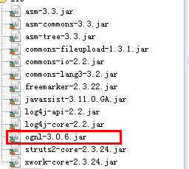

OGNL三要素: 表达式 OgnlContext 上下文 Root 根

### 45.1.1支持对象操作

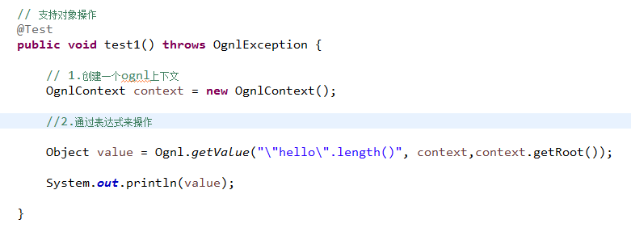

### 45.1.2支持静态成员访问

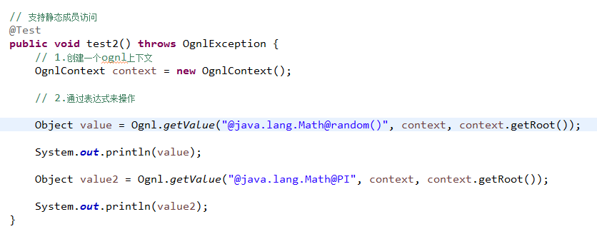

### 45.1.3访问Ognl上下文

如果表达式中使用#代表的是从非根中获取数据. 获取的是map的key

如果没有使用#代表的是从根中获取数据

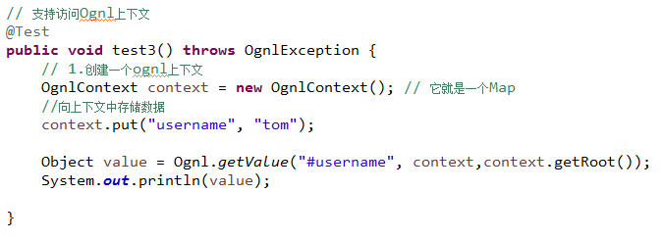

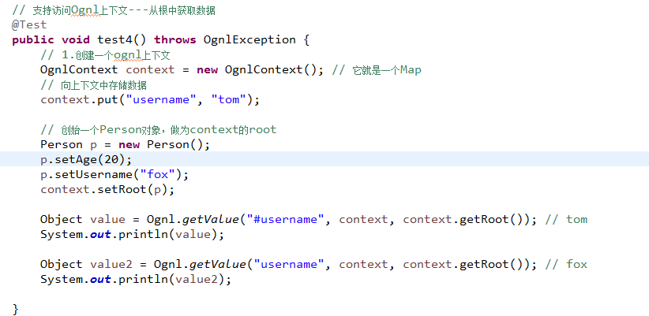

### 45.1.4操作集合

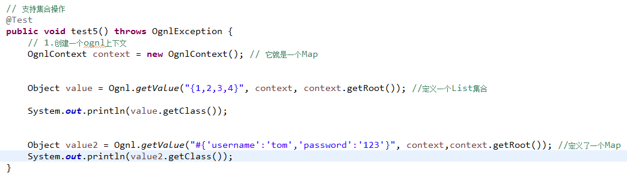

### 45.1.5支持赋值操作与表达式串联

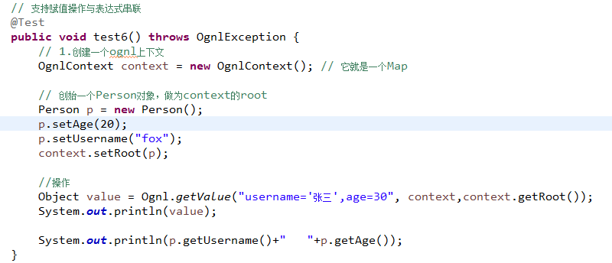

### 45.1.6 Strtus2框架中如何使用ognl表达式

Ognl主要是从valueStack中获取数据在页面上(jsp上显示数据。

Ognl表达式在struts2框架中使用要结合strtus2框架的标签来应用，

<s:property value=”ognl”>s表达式

1. 在jsp页面上导入strtsu2的标签库



1. 结合s:property来使用ognl表达式



## 45.2 valueStack 值栈

### 45.2.1 valueStack介绍

我们使用valueStack的主要目的是为我将我们action中产生的数据携带到页面上，也就是说valueStack它就是一个容器。

在Struts2框架中将valueStack设计成一个接口。

com.opensymphony.xwork2.util.ValueStack

我们主要使用的是它的实现类

com.opensymphony.xwork2.ognl.OgnlValueStack。

当客户端向我们发送一个请求，服务器就会创始一个Action来处理请求，struts2中的action是一个多例，每一次请求都会有一个新的action对应。所以它不存在线程安全问题。

一个valueStack对应一个action，valueStack贯穿整个action的生命周期。

request-------🡪Action------🡪ValueStack

struts2框架将valueStack保存在request中。

### 45.2.2 valueStack内部结构

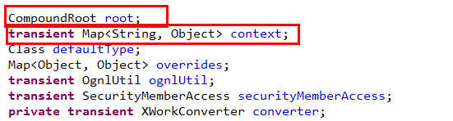

valueStack主要有两部分组成:

CompoundRoot:它就是一个ArrayList

它主要存储的是action的相关数据

Map<String,Object> context:就是一个Map

Context中主要存储了一些引用，这个引用主要是关于web开发中相关信息

parameters :请求参数

request:请求对象中所有属性

session:会话对象中所有属性

application:application对象中的所有发展

以上都是Map

在struts2框架中我们通过ognl表达式来获取valueStack中数据，没有使用#就会从CompoundRoot中获取数据，

如果使用#来获取，这时就会从context中来获取.

### 45.2.3获取ValueStack

第一种方式:可以直接通过request对象来获取.

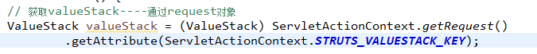

第二种方式:使用ActionContext来获取

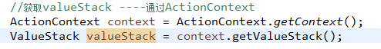

### 45.2.4ActionContext是什么

ActionContext它是action上下文，strtus2框架它使用actionContext来保存Action在执行过程中所需要的一些对象，例如 session, application…

ActionContext的获取 是通过它的静态方法getContext()得到。

Struts2会根据每一次的http请求来创建对应的ActionContext,它是与当前线程绑定的。

每一次请求，就是一个线程，对应着一个request,每一次请求，会创建一个Action,每一个action对应一个ActionContext.每一次请求也对应着一个valueStack.

Request---ActionContext----Action-----ValueStatic它们都对应着一次请求(一个线程).

valueStack与ActionContext本质上是可以获取获取。

### 45.2.5valueStack操作---存储数据

注意：我们使用valueStack来存储数据时，主要是向root中存储。

介绍两部分:

#### 45.2.5.1手动向valueStack存储数据

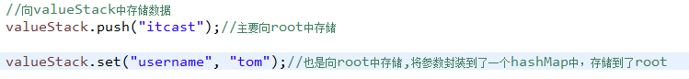

#### 45.2.5.2 Struts2框架自动向valueStack中存储数据

每次请求，访问action，这个对象会存储到valueStack中。

在DefaultActionInvocation的init方法内



在ModelDrivenInterceptor中

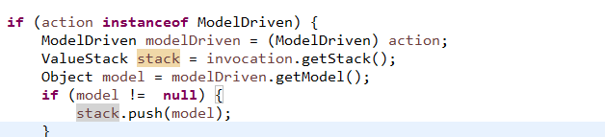

以上代码会将模型对象存储到valueStack中。

### 45.2.6 valueStack操作-获取数据

手动压入到root中的数据在获取时可以通过序号来获取。

注意：如果是一个Map结构，可以直接通过名称来获取操作。

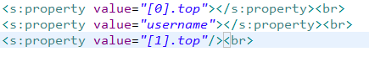

问题:strtus2框架会自动向valueStack中压入一些数据，怎样获取?

可以通过序号来确定，来获取数据

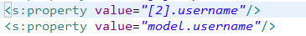

[2].username它是从root中的第三个位置来获取username的值

model.username它是从action中获取。

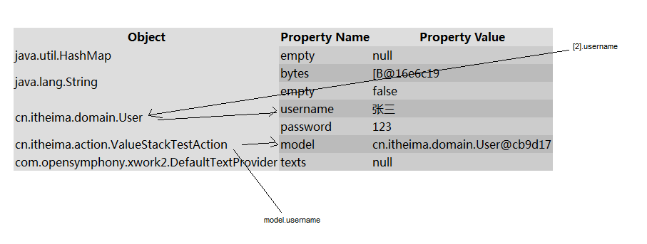

### 45.2.7 EL表达式从valueStack中获取数据



问题:为什么el可以获取valueStack中数据？

因为strtus2框架对request进行了增强，当从域中获取不到数据时，就会从valueStack中获取。

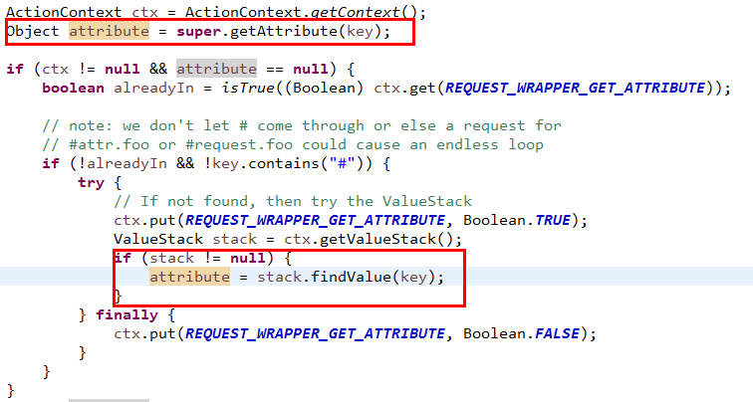

el表达式可以获取request,session,application中的数据

struts对request对象做了增强.改写了request的getAttribute方法,改写成如果不能获取值,就从值栈中获取.

OGNL表达式 只能获取context和root中的数据.能操作对象个集合但是struts将request,session,application中的数据封装到map集合中

### 45.2.8 Ognl表达式中特殊字符

OGNL是通常要结合Struts 2的标志一起使用。主要是#、%和$这三个符号的使用

#号:它是从非root中获取数据

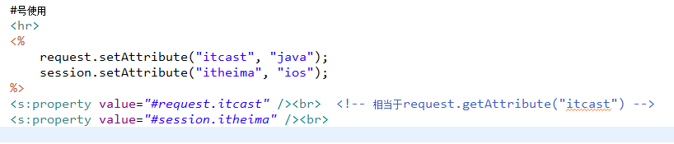

%用于强制是否要解析ognl表达式



<s:a href=”/%{#request.itcast}”>连接</a> %的用法

$它主要是从配置文件中来获取valueStack中数据

### 45.2.9 valueStack练习

登录失败了，如何向login.jsp页面携带错误信息.

在struts2中我们可以自己去向valueStack中存储错误信息



在页面上从valueStack中获取.

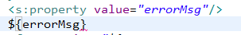

在真实开发中，我们可以利用struts2框架帮助我们完成上述操作。

让我们的Action继承ActionSupport类

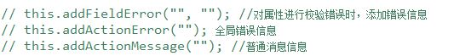

我们使用的是this.addActionError()

在页面上使用<s:actionerror>标签就可以获取

关于商品的显示问题?

我们在Action中手动将查询到的商品信息压入到valueStack中。

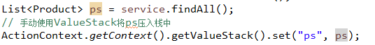

在页面上获取显示出来信息，怎样处理?

我们可以使用strtus2提供的一个迭代标签<s:iterator>

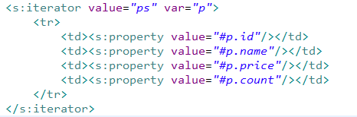

注意:我们从ps中迭代的数据，每一次都赋值给p，而p是在context中存在，所以我们在使用时要用#p.xxx来获取。

## 45.3 Interceptor拦截器

### 45.3.1 Interceptor介绍

Struts2中的interceptor它是基于spring aop思想，而aop思想它本质上是通过动态代理来实现。

我们strtus2的拦截器它主要是拦截Action的操作，在action的执行前或执行后进行一些其它的功能操作。

拦截器链（拦截器栈）简单说，就是可以将多个拦截器形成一个链，在访问它们时依次访问。

以下是struts2的执行流程图

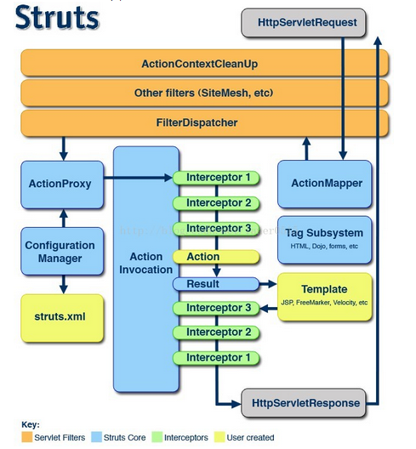

执行的过程：

1. 当我们发送请求访问Action时，会被StrutsPrepareAndExecuteFilter拦截

在其doFilter方法内执行了

execute.executeAction(request, response, mapping);

1. 这个代码执行后

dispatcher.serviceAction(request, response, mapping);

1. serviceAction方法执行

在这个方法执行过程中会创建Action代理对象

ActionProxy proxy = getContainer().getInstance(ActionProxyFactory.class).createActionProxy(

namespace, name, method, extraContext, true, false);

通过proxy去执行了proxy.execute();

1. 在execute方法内

return invocation.invoke();

invocation它是ActionInvocation一个对象

1. 在invoke方法内

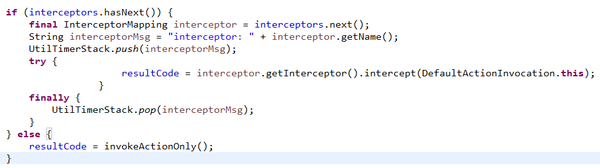

会去加载我们的配置文件，将配置文件中所有的interceptor得到进行遍历。

在struts-default.xml文件中定义了默认加载的拦截器栈 defaultStack

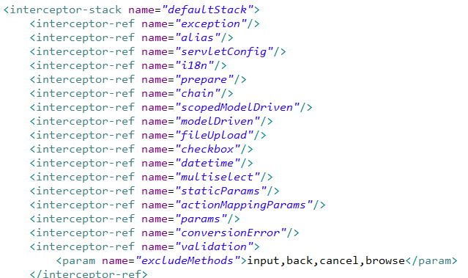

<?xml version="1.0" encoding="UTF-8" ?>

<!DOCTYPE struts PUBLIC

"-//Apache Software Foundation//DTD Struts Configuration 2.3//EN"

"http://struts.apache.org/dtds/struts-2.3.dtd">

<struts>

<!--配置这项后,它会提供更加详细的报错信息,以及在struts.xml文件修改后不再需要重启服务器,在打包之前修改成false(不要打包到用户 ) -->

<constant name="struts.devMode" value="true"></constant>

<package name="base" extends="struts-default">

<!-- 声明自己Interceptor -->

<interceptors>

<interceptor name="myInterceptor" class="com.tools.MyInterceptor">

<param name="includeMethods">findAll</param>

</interceptor>

<interceptor-stack name="myStack">

<interceptor-ref name="myInterceptor" />

<interceptor-ref name="defaultStack" />

</interceptor-stack>

</interceptors>

</package>

</struts>

在每一个拦截器的interceptor方法内，又调用了DefaultActionInvocation的invoke方法，其实就是递归调用。

### 45.3.2 Interceptor作用与自定义Interceptor

我们使用intercep[tor可以在action执行前后进行处理工作。例如，完成权限控制。

问题：如何定义Interceptor?

1. 所有的Interceptor都要实现一个接口

com.opensymphony.xwork2.interceptor.Interceptor

1. 在配置文件中声明Interceptor

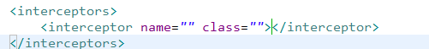

我们也可以将多个interceptor封装成一个stack

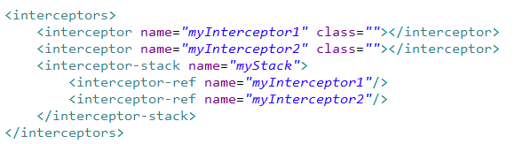

1. 可以在Action的配置中引入自己的interceptor



在使用时name也可以引入一个interceptor stack.

注意:当我们显示的引入了一个自定义的Interceptor,那么默认的defaultStack就不会在导入，需要手动导入。

### 45.3.3 Interceptor练习

如果用户没有登录，不可以查看所有的商品信息。

使用interceptor完成操作。

1. 创始一个实现了Interceptor接口类

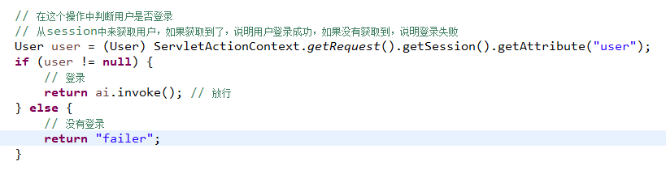

1. 在struts.xml文件中配置

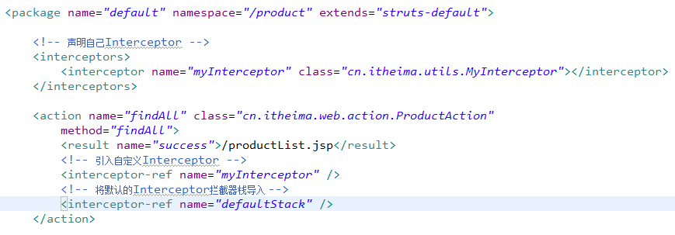

自定义拦截器栈

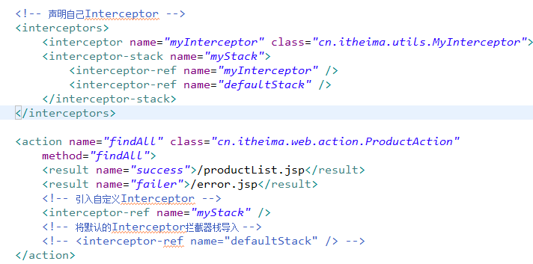

问题:如果我们的action的配置中使用了通配符，那么interceptor 怎样处理?

我们可以让我们的自定义的Interceptor不在实现Interceptor接口，而是继承它的一个实现类，MethodFilterInterceptor，在这个类中定义了属性可以控制哪些方法拦截，哪些方法不拦截。



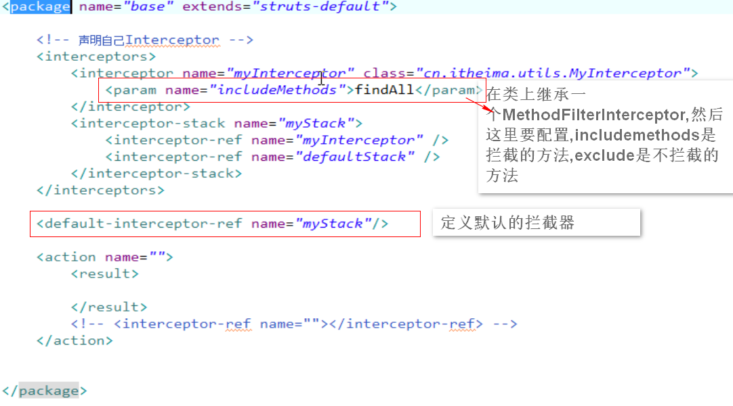

问题:如何使用注解来完成interceptor操作

1. 首先我们在struts.xml文件中声明一个父包，在父包中引入自己interceptor的配置

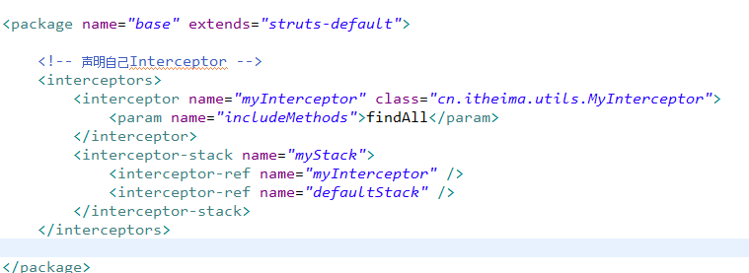

1. 在自己的action中引用

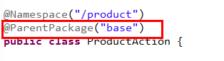



## 45.4 Struts2常见问题总结

### 45.4.1描述struts2的工作流程

1. 当浏览器向服务器发送一个请求
2. StrutsPrepareAndExecuteFilter拦截请求，(ActionMapping)通过加载struts.xml配置文件，执行对应的Action
3. 为Action创始一个ActionProxy代理
4. 会为ActionProxy创建一个ActionInvocation(调用处理程序)
5. 通过ActionInvocation来执行拦截器及action的操作，并处理action执行后结果
6. ActionInvocation得到action执行后的逻辑视图,根据逻辑视图找到物理视图,然后转发请求

### 45.4.2说一下关于struts2的设计模式

Struts2是一个mvc模式的web框架。

在struts2中StrutsPrepareAndExecute与interceptor完成了控制器的功能。

而我们的jsp页面做为view

对于Action它可以具有model功能，也具备控制器的功能。

### 45.4.3拦截器与过滤器的区别

拦截器Interceptor它是基于java反射机制，而过滤器Filter它是基于函数回调，

过滤器依赖于servlet容器，而拦截器不依赖于servlet容器，拦截器只对Action的请求起作用，过滤器可以对所有请求起作用。

在struts2框架中interceptor可以访问Action上下文，而Filter做不到。

在Action的生命周期中，interceptor可以多次调用，而Filter只能在容器初始化时调用一次。

### 45.4.4 Struts2框架核心控制器是什么，它有什么作用

Struts2的核心控制器StrutsPrepareAndExecuteFilter

它是一个Filter,我们在配置它时一般拦截所有请求(或者指定后缀的请求)，只有通过核心控制器，我们的struts框架才可以生效

### 45.4.5如何访问HttpServletRequest HttpSession ServletContext三个域对象、

一种方式是我们可以使用ServletActionContext来获取

另我一种方案是我们可以采用注入的方式，让我们的Action来实现指定的接口，例如ServletRequestAware,ServletResponseAware等

### 45.4.6 Struts2中的默认包struts-default有什么作用

Struts-default包是由struts2内置的，它定义了struts2内部的众多拦截器和Result类型，而struts2很多核心功能都是通过这些内置的拦截器实现

Struts-default包是在struts-default.xml文件中定义，struts-default.xml也是struts2框架默认加载的配置文件，

通过情况下，我们都应该继承struts-default包

### 45.4.7 valueStack的原理与生命周期

valueStack贯穿整个action生命周期，保存在request域中，所以valueStack生命周期与request生命周期一样。每一个action都有一个对应的valueStack,struts2框架中每一次action请求，都会创建一个action，action是多例的。所有

一个action对应一个valueStack对应 一个request.

valueStack有两部分一个是root本质是一个ArrayList 另一个是context本质是一个map，我们在操作valueStack一般都是在操作root.可以使用push,set方法向root压入值

Root中保存的是action相关信息而context中保存的是web的一些相关对象例如requst,session,application等。

# 46第九阶段hibernate框架day1-4

## 46.1 Hibernate框架介绍

### 什么是hibernate

Hibernate是一个开放源代码的对象关系映射框架，它对JDBC进行了非常轻量级的对象封装，它将POJO与数据库表建立映射关系，是一个全自动的orm框架，hibernate可以自动生成SQL语句，自动执行，使得Java程序员可以随心所欲的使用对象编程思维来操纵数据库。 Hibernate可以应用在任何使用JDBC的场合，既可以在Java的客户端程序使用，也可以在Servlet/JSP的Web应用中使用。

### 什么是orm

对象关系映射（英语：**Object Relation Mapping**，简称**ORM**，或O/RM，或O/R mapping），是一种程序技术，用于实现面向对象编程语言里不同类型系统的数据之间的转换。

对象-关系映射，是随着面向对象的[软件开发方法](http://baike.baidu.com/view/1471861.htm" \t "_blank)发展而产生的。面向对象的开发方法是当今企业级应用开发环境中的主流开发方法，[关系数据库](http://baike.baidu.com/view/68348.htm" \t "_blank)是企业级应用环境中永久存放数据的主流数据存储系统。对象和关系数据是业务实体的两种表现形式，业务实体在内存中表现为对象，在数据库中表现为关系数据。内存中的对象之间存在关联和继承关系，而在数据库中，关系数据无法直接表达多对多关联和继承关系。因此，对象-关系映射(ORM)系统一般以中间件的形式存在，主要实现程序对象到关系数据库数据的映射。

ORM模型的简单性简化了数据库查询过程。使用ORM查询工具，用户可以访问期望数据，而不必理解数据库的底层结构。

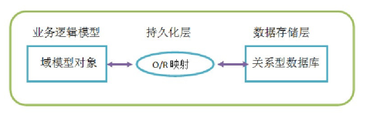

### 为什么使用hibernate框架

* Hibernate对JDBC访问数据库的代码做了封装，大大简化了数据访问层繁琐的重复性代码
* Hibernate是一个基于jdbc的主流持久化框架，是一个优秀的orm实现，它很大程度的简化了dao层编码工作

Hibernate是企业级开发中主流框架。映射的灵活性很出色。它支持很多关系型数据库

## 46.2 Hiberate框架学习目标

掌握hibernate的基本配置

掌握hibernate常用API

掌握hibernate的关联映射

掌握hibernate的检索方式

掌握hibernate的优化方式

## 46.3 Hibernate快速入门

### Hibernate下载

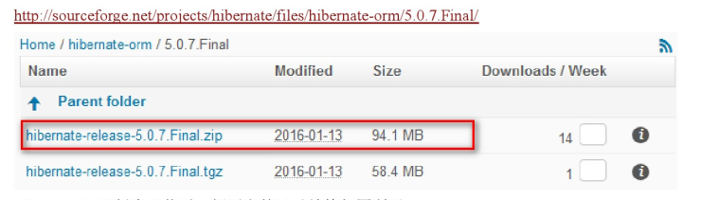

下载后的目录结构

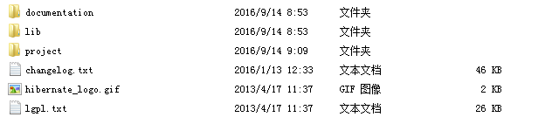

documentation目录:存放hibernate的相关文件与API

lib目录:存放hibernate编译和运行所依赖的jar包，其中required子目录下包含了运行hibernate项目必须的jar包

project目录:存放hibernate各种相关的源代码与资源.

在lib/required目录中，包含的jar包

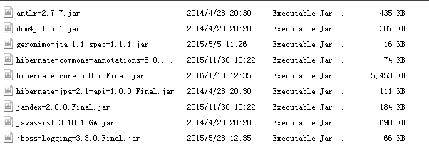

### 创建数据库与表

CREATE DATABASE hibernateTest;

USER hibernateTest;

CREATE TABLE t\_customer(

id INT PRIMARY KEY AUTO\_INCREMENT,

NAME VARCHAR(20),

address VARCHAR(50)

)

### 创建实体类

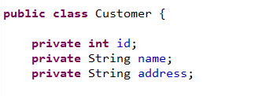

### 导入hibernate依赖jar包

导入lib/required下所有的jar

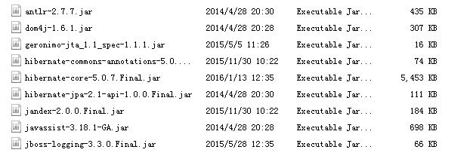

导入数据库的驱动jar包



日志相关jar包

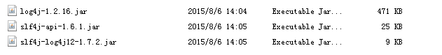

将hibernate/project/etc/log4j.properties文件导入到工程src下.

### 创建映射文件

映射配置文件主要是用于描述实体类与数据表之间的映射关系。

位置:要与实体类在同一个包下.

名称:类名.hbm.xml

约束:hibernate核心jar包下的org.hibernate包下hibernate-mapping-3.0.dtd文件中查找

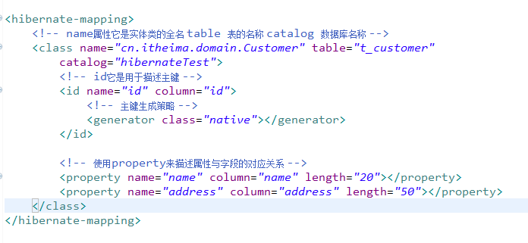

### 创建hibernate核心配置文件

它主要是hibernate框架所使用的，它主要包含了连接数据库相关信息，hibernate相关配置等。

位置:在src下创建一个hibernate.cfg.xml

约束:

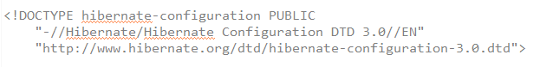

约束文件所在位置:hiberante核心jar包下的org.hibernate包下

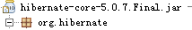



在这个文件中如何配置?

可以参考 hibernate-release-5.0.7.Final\project\etc\hibernate.properties文件

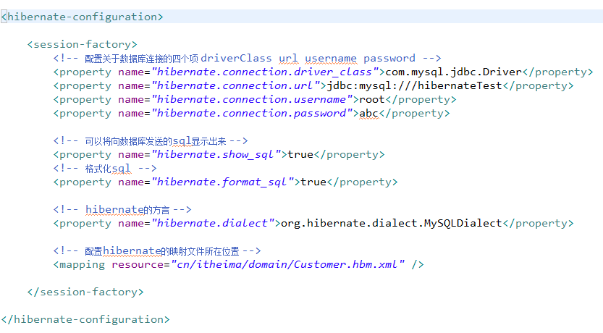

### 编写测试代码

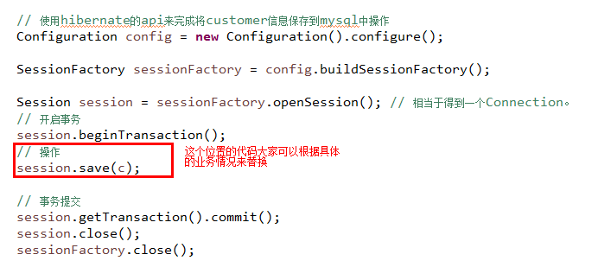

### Hibernate 工作原理总结

**hibernate工作原理：**

1、通过Configuration().configure();读取并解析hibernate.cfg.xml[配置文件](http://baike.baidu.com/view/2117618.htm" \t "_blank)。

2、由hibernate.cfg.xml中的<mapping resource="xx/xx/xxx.hbm.xml"/>读取解析映射信息。

3、通过config.buildSessionFactory();//得到sessionFactory。

4、sessionFactory.openSession();//得到session。

5、session.beginTransaction();//开启事务。

6、persistent operate; //执行的固定操作

7、session.getTransaction().commit();//提交事务

8、关闭session;

9、关闭sessionFactory;

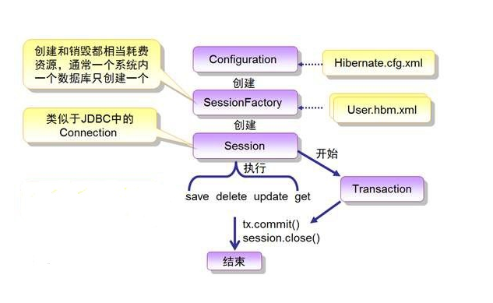

## 46.4 Hibernate配置详解

### 核心配置文件配置

对于hibernate的核心配置文件它有两种方式:

1. hibernate.cfg.xml
2. hibernate.properties

我们在开发中使用比较多的是hibernate.cfg.xml这种方式，原因它的配置能力更强，易于修改

我们主要讲解的是hibernate.cfg.xml配置

1. 可以加载数据库相关信息

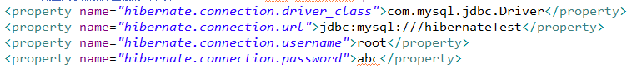

1. hibernate相关配置

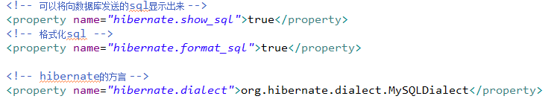

1. 加载映射配置文件



对于hibernate.cfg.xml配置文件中的内容可以参考hibernate/project/etc/hibernate.properties的配置

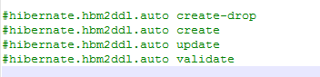

配置这个属性后，我们可以进行表的自动创建

Create-drop 每次都会创建一个新的表，执行完成后删除。一般在测试中使用

Create 每次都会创建一个新的表,一般是在测试中使用

update 如果数据库中有表，不创建，没有表创建，如果映射不匹配，会自动更新表结构(只能添加) 开发的时候使用

validate 只会使用存在的表，并且会对映射关系进行校验.

### 映射文件配置

映射配置文件它的名称是类名.hbm.xml，它一般放置在实体类所在的包下。

这个配置文件的主要作用是建立表与类的映射关系。

1. 统一声明包名，这样在<class>中就不需要写类的全名.



1. 关于<class>标签配置

name属性:类的全名称

table 表的名称,可以省略，这时表的名称就与类名一致

catalog属性:数据库名称 可以省略.如果省略，参考核心配置文件中url路径中的库名称

1. 关于<id>标签

首先它必须存在。<id>是用于建立类中的属性与表中的主键映射。

name 类中的属性名称

column 表中的主键名称 column它也可以省略，这时列名就与类中属性名称一致

length 字段长度

type属性 指定类型

<generator>它主要是描述主键生成策略.

1. 关于<property>标签

它是描述类中属性与表中非主键的映射关系

关于hibernate的映射文件中类型问题

对于type属性它的取值，可以有三种:

1. java中的数据类型
2. hibernate中的数据类型
3. SQL的数据类型

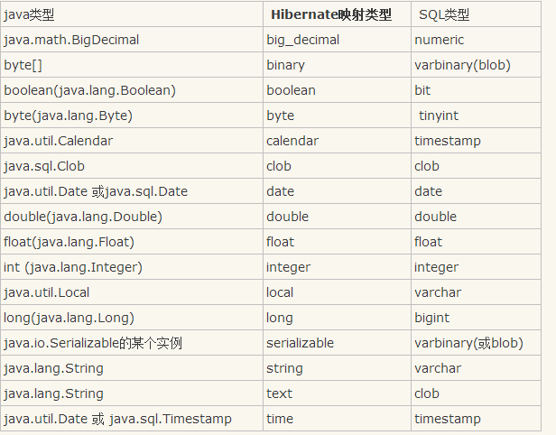

默认是hibernate中数据类型

其实默认的就是java中的类型,hibernate类型就是一个中间类型

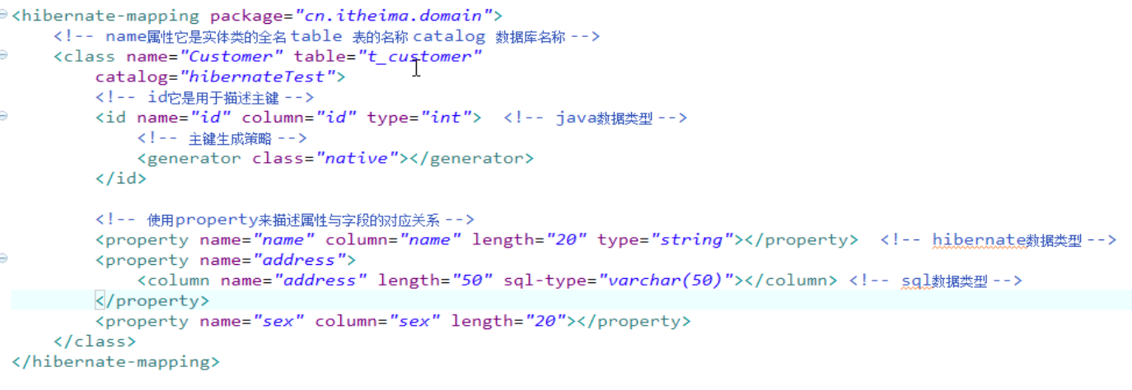

## 46.5 Hibernate常用API介绍

### Configuration

它主要是用于加载hibernate配置.

Configuration config=new Configuration().config(); 主要加载src下的hibernate.cfg.xml

Configuration config=new Configuration();主要加载的src下的hibernate.properties

Configuration config=new Configuration().config(核心配置文件名称);加载指定的名称的配置文件

问题:我们是在hibernate.cfg.xml文件中有xxx.hbm.xml文件的位置。如果我们使用的是hibernate.properties这种核心配置，它如何加载映射配置?

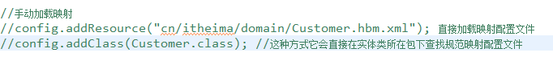

### sessionFactory

首先SessionFactory它的获取是通过Configuration得到。

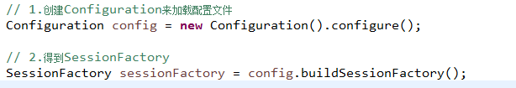

SessionFactory接口负责初始化Hibernate。它充当数据存储源的代理，并负责创建Session对象。这里用到了[工厂模式](http://baike.baidu.com/view/1306799.htm" \t "_blank)。需要注意的是SessionFactory并不是轻量级的，因为一般情况下，一个项目通常只需要一个SessionFactory就够，当需要操作多个数据库时，可以为每个数据库指定一个SessionFactory。

通过SessionFactory可以得到Session.

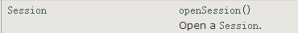

是从连接池中获取一个连接。



获取一个与线程绑定的Session.

SessionFactory它不是轻量级的，不要频繁创建关闭它。在一个项目中有一个SessionFactory就可以，通过SessionFactory来获取Session进行操作。

问题:怎样可以保证在一个项目中所使用的SessionFactory是同一个哪?

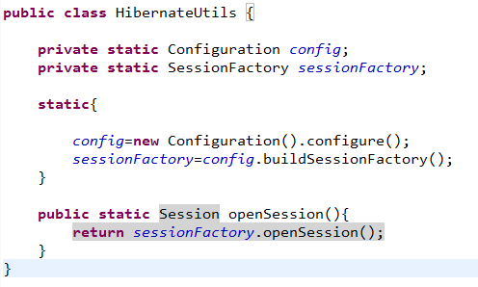

SessionFactory内部还维护了一个连接池，如果我们要想使用c3p0连接池，应该怎样处理?

1. 我们要导入c3p0的相关jar包

在hibernate/lib/options下有关于c3p0连接池jar包

1. 在hibernate.cfg.xml文件中配置c3p0连接

可以查看etc/hibernate.properties中关于c3p0的配置

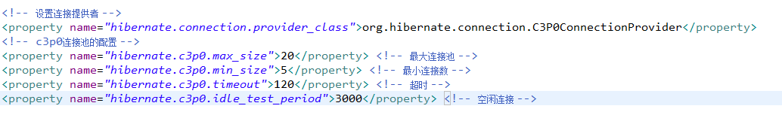

### Session

[Session](http://baike.baidu.com/view/25258.htm" \t "_blank)接口负责执行被持久化对象的[CRUD](http://baike.baidu.com/view/913128.htm" \t "_blank)操作(CRUD的任务是完成与数据库的交流，包含了很多常见的SQL语句)。但需要注意的是[Session对象](http://baike.baidu.com/view/2442531.htm" \t "_blank)是非[线程安全](http://baike.baidu.com/view/1298606.htm" \t "_blank)的。

问题:我们如何解决session的安全问题?

我们只需要在方法内部来使用Session就可以。

问题:Session如何获取到?

SessionFactory.openSession() ; 相当于直接通过SessionFactory创建一个新的Session,使用完成后要手动调用close来关闭。

SessionFactory.getCurrentSession(); 获取一个与线程绑定的Session,当我们提交或事务回滚后会自动关闭。(web开发的时候设计到线程安全问题时候使用)

Session常用的方法:

save 保存对象

update 修改操作

delete删除

get/load 根据id进行查询

savenOrUpdate 执行save或update操作

createQuery()获取一个Query对象

CreateSQLQUery()获取一个可以操作sql的SQLQuery对象

createCriteria() 获取一个Criteria它可以完成条件查询

### Transaction

Transaction接口主要用于管理事务，它是hibernate的事务接口，对底层的事务进行了封装。使用它可以进行事务操作。

commit 事务提交

rollback 事务回滚

问题:如果获取一个Transaction对象

Session.beginTransaction();

问题:如果在程序中没有开启事务，是否存在事务?

有事务，session的每一个操作就会开启一个事务。

默认情况下事务是不会自动提交的。



默认不自动提交



事务自动提交.

### Query

Query接口让你方便地对数据库及持久对象进行查询，它可以有两种表达方式：HQL语言或本地数据库的SQL语句。Query经常被用来绑定查询参数、限制查询记录数量，并最终执行查询操作。

通过Query主要完成查询操作.

我们通过Query可以执行hql语句.

Query query=Session.createQuery(hql);

下面这个可以执行sql语句

SQLQUery sqlQuery=Session.createSQLQuery(sql);

SQLQuery是Query的子.

#### 查询所有操作---使用HQL

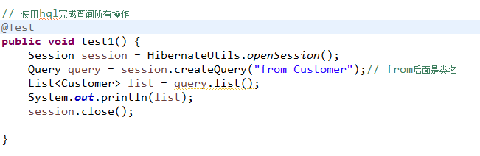

#### 分页查询

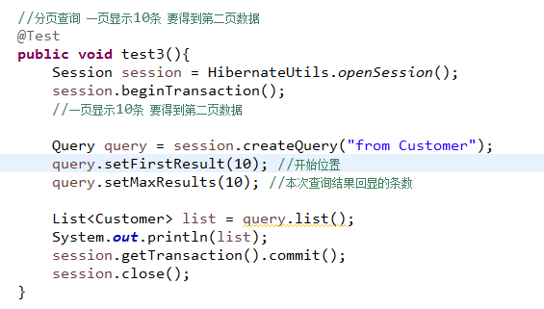

#### 查询指定列信息

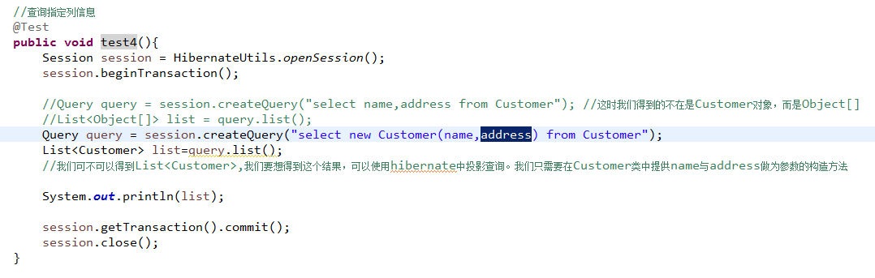

Select name ,address from Customer; 得到的是List<Object[]>结果

要想得到List<Customer>结果

1. 在Customer类中生成以name,address为参数的构造，注意，无参数构造也要有。
2. Select new Customer(name,address) from Customer;

#### 条件查询

可以使用where关键字

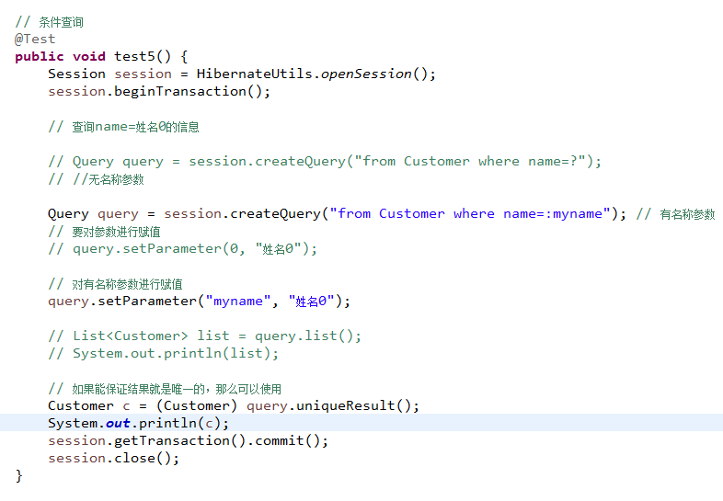

无名称参数 from Customer where name=?

对其进行赋值 query.setParameter(0,”张三”)

有名称参数 from Customer where name=:myname;

对其进行赋值 query.setParameter(“myname”,”李四”);

如果查询结果可以保证就是唯一 的，我们可以使用

query. uniqueResult()来得到一个单独对象.

#### SQLQuery

要想执行本地sql

SQLQuery sqlQuery=session.createSqlQuery(String sql);

使用addEntity方法来将结果封装到指定的对象中，如果不封装，得到的是List<Object>

如果sql中有参数，我们使用setParameter方法完成参数传递。

如果结果就是一个可以使用uniqueResult()来得到一个单独对象。

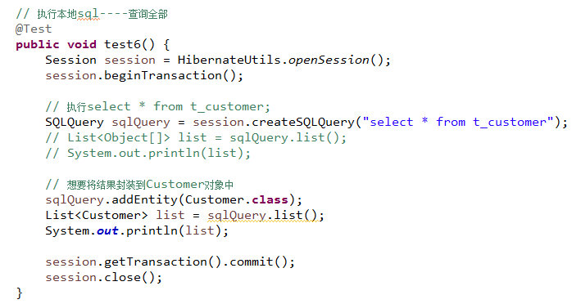

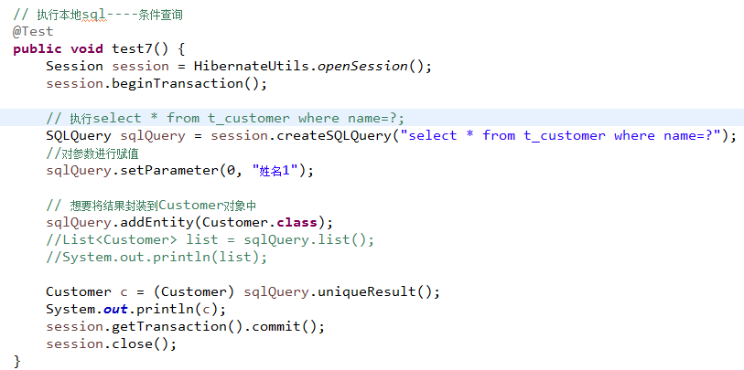

### Criteria

Criteria接口与Query接口非常类似，允许创建并执行面向对象的标准化查询。值得注意的是Criteria接口也是轻量级的，它不能在Session之外使用。

首先我想使用Criteria，必须得到Criteria

Criteria criteria=Session.createCriteria()

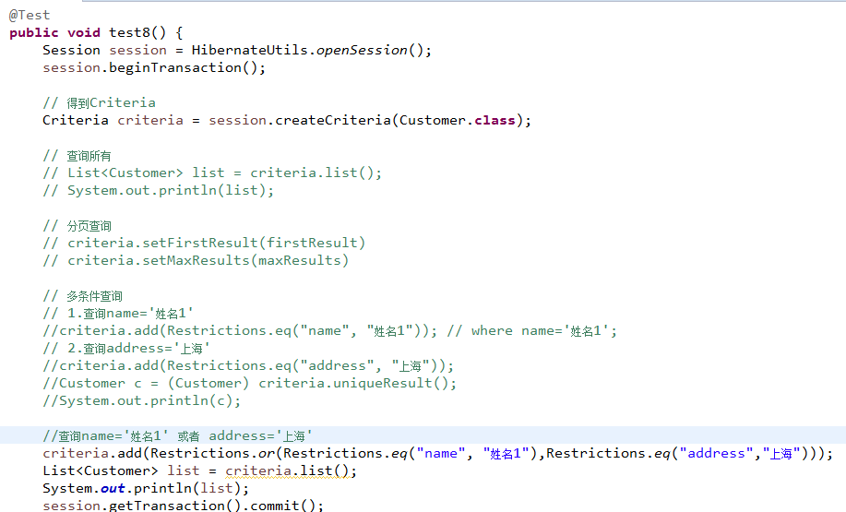

查询所有操作

Session.createCriteria(实体类.class)得到一个Criteria对象，调用list查询所有

分页操作与query的方法一样

setFirstResult() setMaxResults()

条件查询

criteria.add(Restrictions.eq(“name”,”xxxx”));

criteria.add(Restrictions.or(Restricitons.eq(),Restrictions.list()…..))

我们使用Criteria可以更加面向对象去操作，它非常适合进行多条件组合查询。

## 46.6 Hibernate持久化类与主键生成策略

定义hbm.xml映射文件和pojo类时都需要定义主键，Hibernate中定义的主键类型包括：自然主键和代理主键：

自然主键：具有业务含义 字段 作为主键，比如：学号、身份证号

代理主键：不具有业务含义 字段作为主键（例如 自增id），比如：mysql自增主键，oracle序列生成的主键、uuid()方法生成的唯一序列串

建议：企业开发中使用代理主键！

在hbm.xml中可以设置的主键生成策略如下：

|  |  |
| --- | --- |
| 主键生成器 | 描述 |
| increment | 代理主键。由hibernate维护一个变量，每次生成主键时自动以递增。  问题：如果有多个应用访问一个数据库，由于每个应用维护自己的主键，所以此时主键可能冲突。建议不采用。 |
| identity | 代理主键。由底层数据库生成表识符。条件是数据库支持自动增长数据类型。比如：mysql的自增主键，oracle不支持主键自动生成。  如果数据库支持自增建议采用。 |
| sequence | 代理主键。Hibernate根据底层数据库序列生成标识符。条件是数据库支持序列。比如oracle的序列。  如果数据库支持序列建议采用。 |
| native | 代理主键。根据底层数据库对自动来选择identity、sequence、hilo  由于生成主键策略的控制权由hibernate控制，所以不建议采用。 |
| uuid | 代理主键。Hibernate采用128位的UUID算法来生成标识符。该算法  能够在网络环境中生成唯一的字符串标识符。  此策略可以保证生成主键的唯一性，并且提供了最好的数据库插入性能和数据库平台的无关性。  建议采用。 |
| assigned | 自然主键。由java程序负责生成标识符。  不建议采用。 |

## 46.7 Hibernate持久化对象状态

### 持久化类类三种状态介绍

1. 瞬时态：也叫做临时态或自由态，它一般指我们new出来的对象，它不存在OID,与hibernate session无关联，在数据库中也无记录。它使用完成后，会被jvm直接回收掉，它只是用于信息携带。

简单说：无OID 与数据库中的信息无关联，不在session管理范围内。

1. 持久态：在hibernate session管理范围内，它具有持久化标识OID它的特点，在事务未提交前一直是持久态，当它发生改变时，hibernate是可以检测到的。

简单说：有OID 由session管理，在数据库中有可能有，也有可有没有。

1. 托管态：也叫做游离态或离线态，它是指持久态对象失去了与session的关联，托管态对象它存在OID,在数据库中有可能存在，也有可能不存在。

对于托管态对象，它发生改变时hibernet不能检测到。

### 持久化类三种状态切换

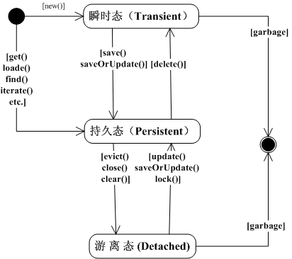

1. 瞬时态(new 出来的)

瞬时------🡪持久 save saveOrUpdate

瞬时-----🡪脱管(游离) 手动设置oid

1. .持久态 它是由session管理

持久-------🡪瞬时 delete() 被删除后持久化对象不在建议使用

持久-----🡪脱管 注意:session它的缓存就是所说的一级缓存

evict(清除一级缓存 中指定的一个对象)

clear(清空一级缓存)

close(关闭，清空一级缓存)

1. .脱管态 （它是无法直接获取）

脱管-----🡪瞬时 直接将oid删除

脱管----🡪持久 update saveOrUpdate lock(过时)

## 46.8 Hibernate一级缓存

Hibernate的一级缓存就是指session缓存。



actionQueue它是一个行列队列，它主要记录crud操作的相关信息

persistenceContext它是持久化上下文，它其实是真正缓存。

在session中定义了一系列的集合来存储数据，它们构成session缓存。

只要session没有关闭，它就会一直存在。

当我们通过hibernate中的session提供的一些API例如 save get update等进行操作时，就会将持久化对象保存到session中，当下一次在去查询缓存中具有的对象(OID值来判断)，

就不会去从数据库查询，而是直接从缓存中获取。

Hibernate的一级缓存存在的目的就是为了减少对数据库访问。

在hibernate中还有一个二级缓存，它是SessionFactory级别缓存。

### 示例---演示一级缓存的存在

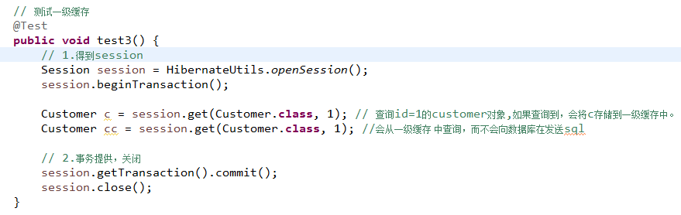

### 持久化对象具有自动更新数据库能力

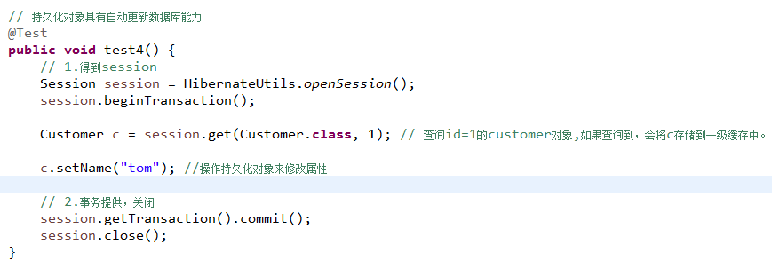

为什么持久化对象具有自动更新数据库能力?

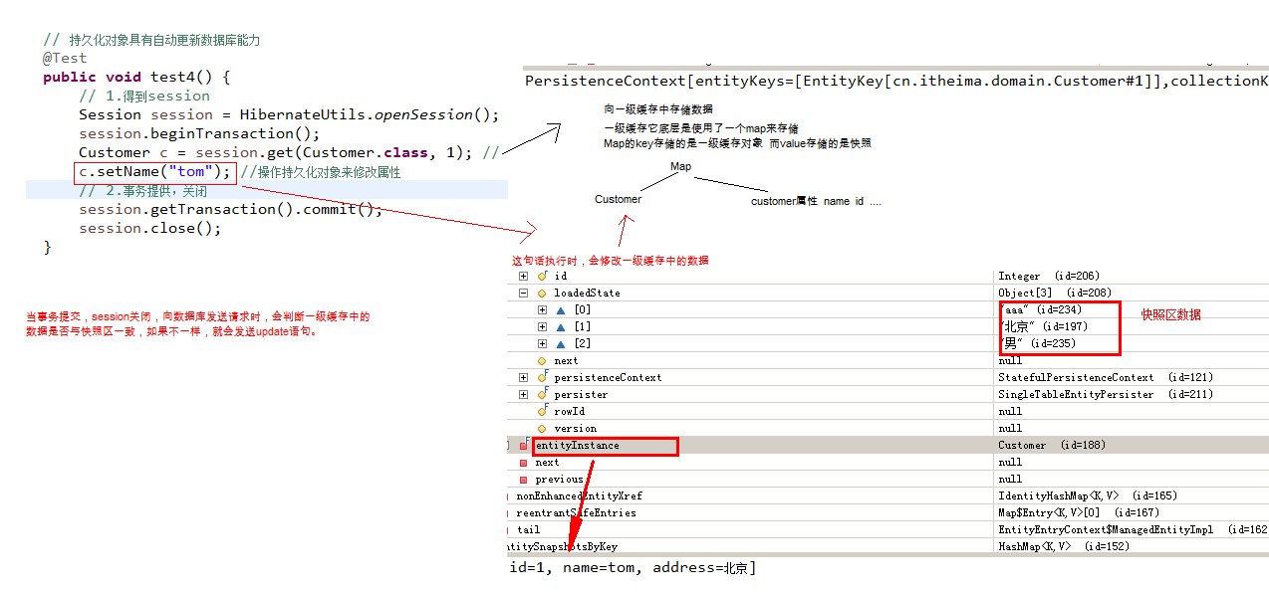

### 一级缓存常用API

一级缓存特点:

1. 当我们通过session的save,update saveOrupdate进行操作时，如果一级缓存中没有对象，会将这些对象从数据库中查询到，存储到一级缓存。
2. 当我们通过session的load,get,Query的list等方法进行操作时，会先判断一级缓存中是否存在，如果没有才会从数据库获取，并且将查询的数据存储到一级缓存中。
3. 当调用session的close方法时，session缓存清空。

clear 清空一级缓存.

evict 清空一级缓存中指定的一个对象。

refresh重新查询数据库，用数据库中信息来更新一级缓存与快照

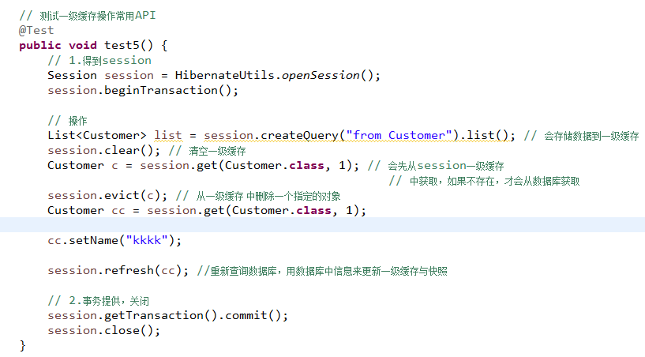

### Hibernate常用API-Session补充

#### update

udpate操作它主要是针对于脱管对象，持久对象具有自动更新能力。

问题1:如果我们直接操作的对象是一个脱管对象，执行update会出现什么情况?

Update操作时，如果对象是一个脱管对象，可以操作，它会将脱管对象转换成持久对象在操作

如果在session中出现相同的oid两个对象，会产生异常



问题2脱管对象的oid如果在数据表中不存在，会报异常？



所以：在操作中，建议我们通过持久化对象来直接修改其操作。

#### saveOrUpdate

如果对象是一个瞬时对象 --------执行save操作

如果对象是一个脱管对象---------执行update

如果是一个持久对象-------直接返回

#### delete

删除一个脱管对象，与session关联，在删除

注意：如果执行delete操作，先删除一级缓存，在删除数据库中的数据。

## 46.9 Hibernate关联映射-数据对象三种关系介绍

Hibernate框架基于ORM设计思想，它将关系型数据库中的表与我们java中的类进行映射，一个对象就对应着表中的一条记录，而表中的字段对应着类中的属性。

数据库中表与表之间存在着三种关系，也就是系统设计中的三种实体关系。

### 一对一

原则有两种:

1. 唯一外键对应:在任意一方添加外键来描述对应关系
2. 主键对应：一方的主键作为另一方的主键

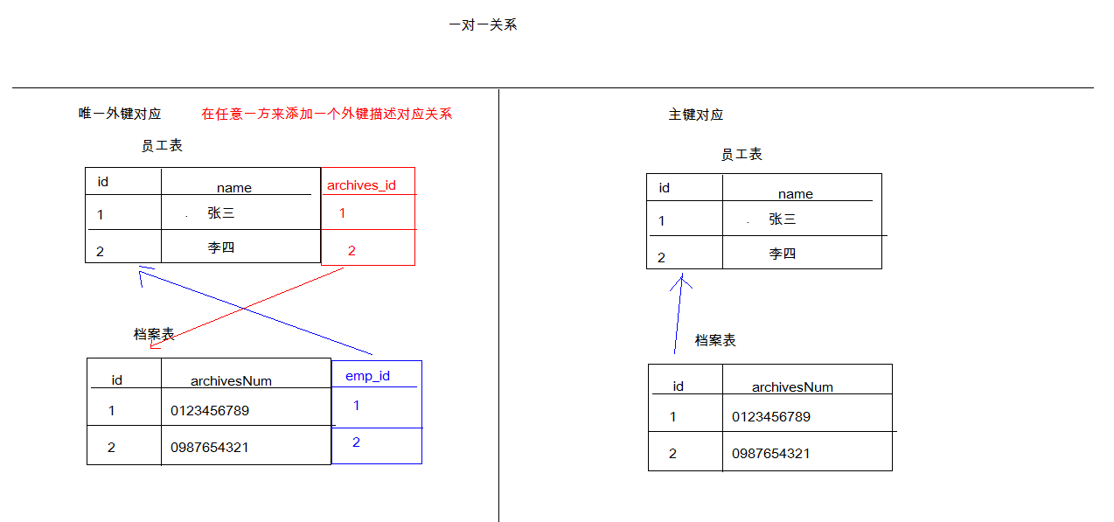

Class Employee{

Private Archives archives;

}

Class Archives{

Private Employee employee;

}

### 一对多(多对一)

客户与订单之间一对多关系(多对一)

建表原则:在多的一方添加外键来描述关联关系

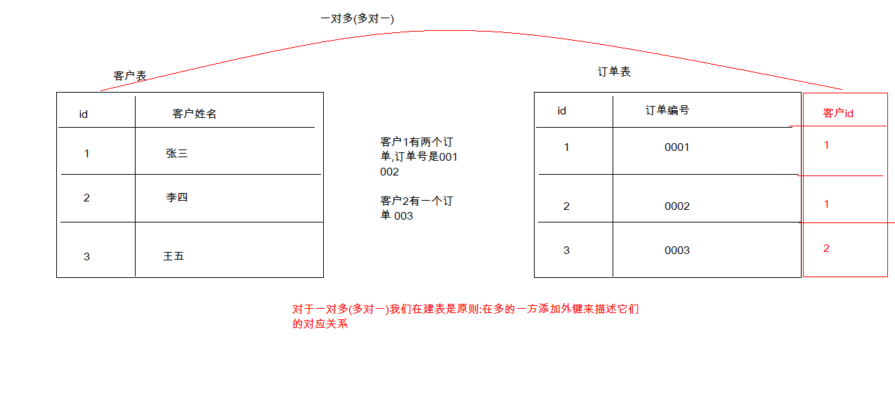

Class Customer{

Private Set<Order> orders;

}

Class Order{

Private Customer c;

}

### 多对多

例如学生与老师

建表原则：通过一张中间表来描述其对应关系

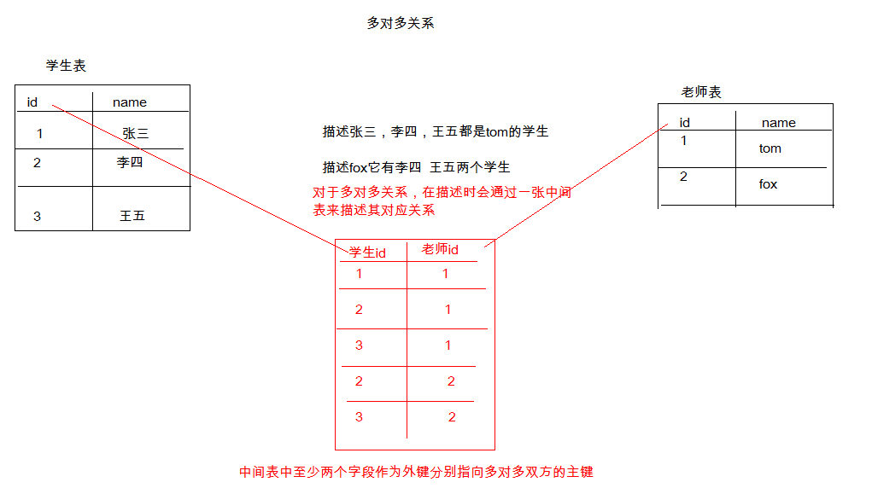

Class Student{

Set<Teacher> ts;

}

Class Teacher{

Set<Student> ss;

}

## 46.10 Hibernate关联映射-一对多

我们以客户(Customer)与订单(Order)为例

### 实体类创建

#### 订单

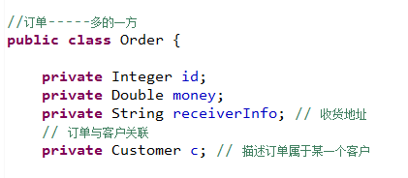

#### 客户

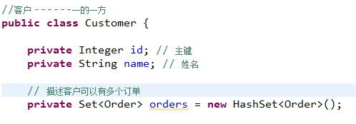

### Hbm映射文件编写

#### Order.hbm.xml

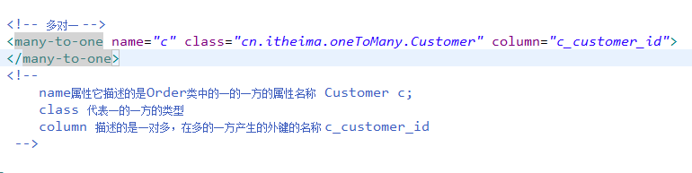

#### Customer.hbm.xml

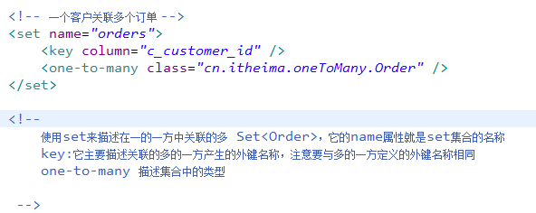

### 测试保存

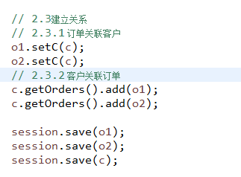

上面操作是一种双向关联

问题:我们可不可以只保存订单或只保存客户完成保存操作？

### 测试单向关联保存

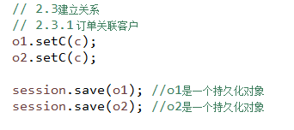

org.hibernate.TransientObjectException: object references an unsaved transient instance - save the transient instance before flushing: cn.itheima.oneToMany.Customer

…………..

这个异常代表提一个持久化对象关联了一个瞬时对象。

我们可以使用级联操作来解决上述的问题.

我们现在要做的是保存订单时保存客户，需要在订单的hbm配置文件中修改



设置cascade=save-update 那么在保存订单时就可以自动将客户保存。

如果我们要完成保存客户时，保存订单

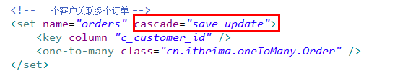

### 双向关联维护

我们在开发中要配置双向关联配置。---------可以通过任意一方来操作对方

在操作代码，尽量来要进行单向关联。------可以尽量资源浪费。

在双向关联中，会存在多余的update语句。

我们可以使用inverse属性来设置，双向关联时由哪一方来维护表与表之间的关系。

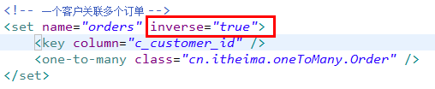

Inverse它的值如果为true代表，由对方来维护外键。

Inverse它的值如果为false代表，由本方来维护外键。

关于inverse的取值:

外键在哪一个表中，我们就让哪一方来维护外键。

### 对象导航

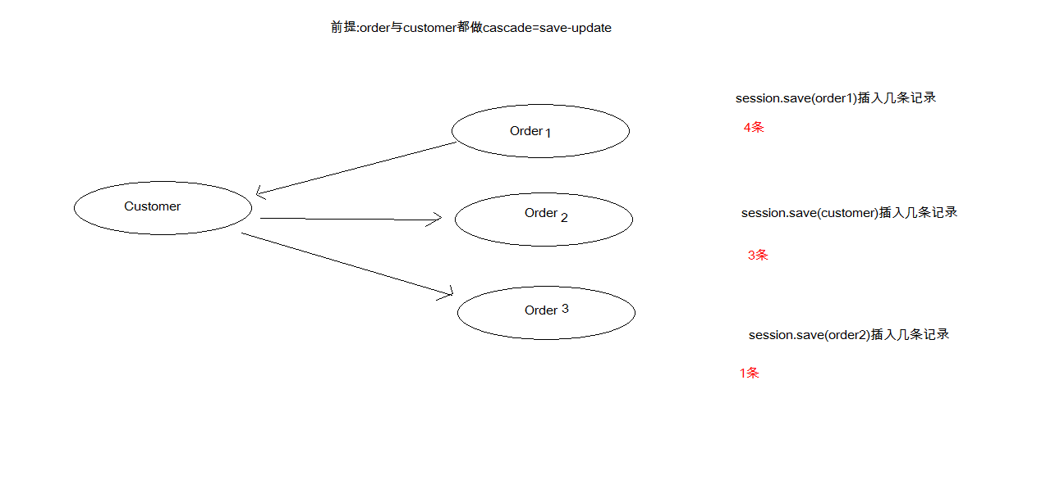

### 级联删除

我们在删除客户时，也要删除订单，如果没有做级联，那么这个操作是不允许。

为了维护数据完整性

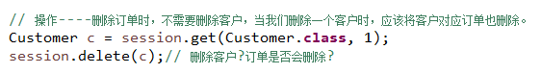  
想要完成操作：我们可以在客户中添加cascade=”delete”;

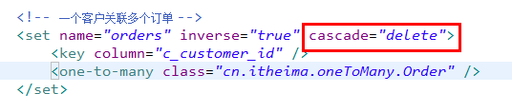

delete-orphan用法

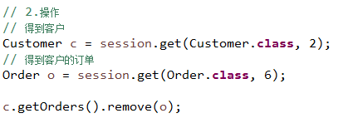

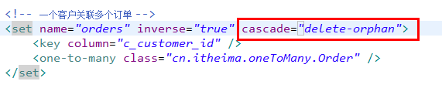

### cascade总结

使用cascade可以完成级联操作

它可常用取值：

none这是一个默认值

save-update,当我们配置它时，底层使用save update或save-update完成操作，级联保存临时对象，如果是游离对象，会执行update.

delete 级联删除

delete-ophan 删除与当前对象解除关系的对象。

all 它包含了save-update delete操作

all-delete-orphan 它包信了delete-orphan与all操作

笔试题:cascade与inverse有什么区别?

cascade它是完成级联操作

Inverse它只有在双向关联情况下有作用，它来指定由哪一方维护外键。

## 46.11 Hibernate注解开发

在hibernate中我们使用注解，可以帮助我们简化hbm文件配置。

### PO类注解配置

@Entity 声明一个实体

@Table来描述类与表对应



@Id来声明一个主键

@GenerateValue 用它来声明一个主键生成策略



默认情况下相当于native

可以选择的主键生成策略 AUTO IDENTITY SEQUENCE

@Column来定义列



注意：对于PO类中所有属性，如果你不写注解，默认情况下也会在表中生成对应的列。

列的名称就是属性的名称

@Temporal来声明日期类型

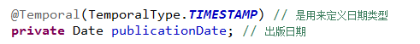

可以选择

TemporalType.DATA 只有年月日

TemporalType.TIME 只有小时分钟秒

TemporalType.TIMESTAMP 有年月日小时分钟秒

我们最终需要在hibernate.cfg.xml文件中将我们类中的注解配置引用生效



问题:1.如果我们主键生成策略想使用UUID类型？

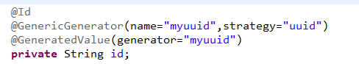

使用sequence主键生成策略

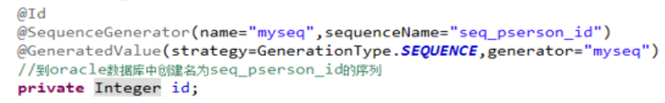

问题2:如果设定类的属性不在表中映射？

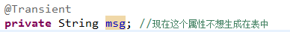

对于我们以上讲解的关于属性配置的注解，我们也可以在其对应的getXxx方法去使用

### 一对多(多对一)

@OneToMany

@ManyToOne

以Customer与Order为例

Customer类

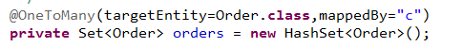

Order类

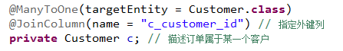

示例:保存客户时，保存订单

对于这个示例我们需要在Customer中配置cascade操作，save-update

第一种方式，可以使用JPA提供的注解



第二种方式:可以使用hibernate提供的注解

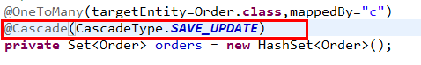

**!!!这个很重要!**

**cascade配置的意思是在保存此类的时候是否要连带保存该属性,比如Customer类中的orders属性上面配置了Cascade后,在保存Customer的时候就连带保存order**

以下是示例代码

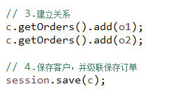

执行后的结果

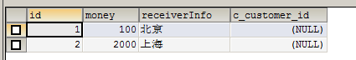  
订单中没有关联客户的id,为什么？

原因:我们在Customer中配置了mappedBy=”c”它代表的是外键的维护由Order方来维护，而Customer不维护，这时你在保存客户时，级联保存订单，是可以的，但是不能维护外键，所以，我们必须在代码中添加订单与客户关系。

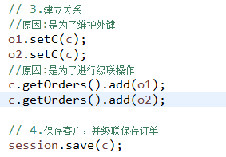

扩展:关于hibernate注解@Cascade中的DELETE\_ORPHAN过时

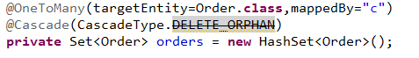s

使用下面方案来替换过时方案



## 46.12 Hibernate关联映射-多对多

我们使用注解完成多对多配置.

描述学生与老师.

使用@ManyToMany来配置多对多，只需要在一端配置中间表，另一端使用mappedBy表示放置外键维护权。

### 创建PO类

Teacher类中

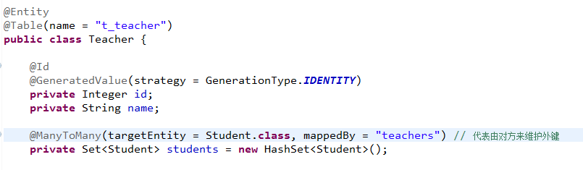

Student类中

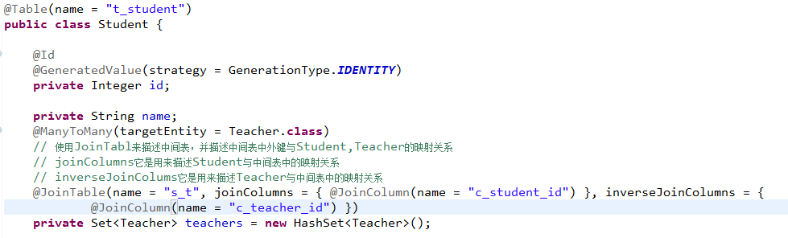

### 级联保存操作测试

因为我们将外键的维护权利由Student来维护，我们演示保存学生时，将都也级联保存。

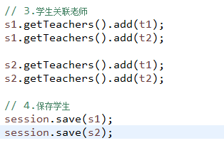

我们在Student类中配置了级联

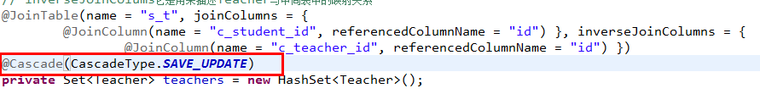

### 级联删除操作测试

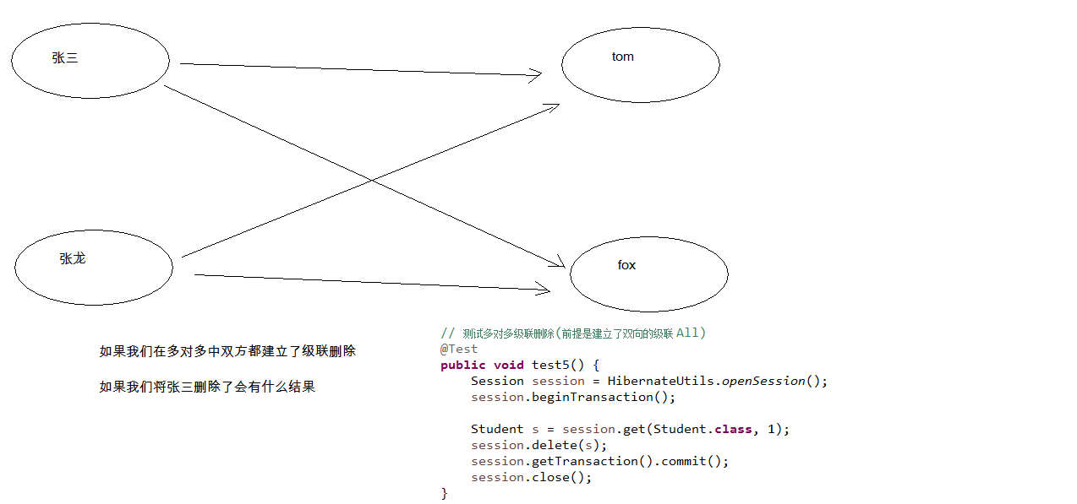

## 46.13 Hibernate关联映射-一对一

以人与身份证号为例

一对一操作有两种映射方式:

1. 在任意一方添加外键
2. 主键映射

### 外键映射

创建实体

User类

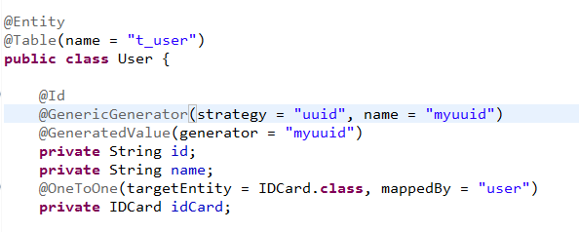

上述配置，t\_user表放弃对外键的维护权利

IDCard类

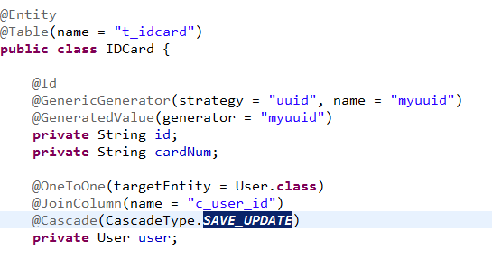

joinColumn指定外键列名称，当前配置外键是在t\_idcard表中

测试代码

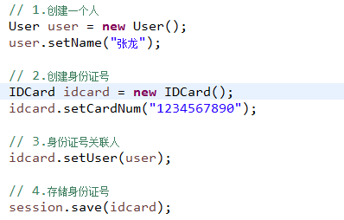

### 主键映射(了解)

以Husband与Wife为例

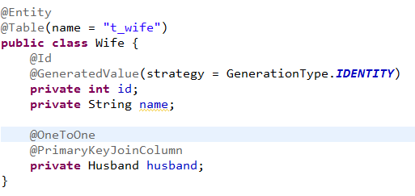

Wife的主键生成策略是identity

@PrimaryKeyJoinColumn 说明husband与wife是使用主键映射

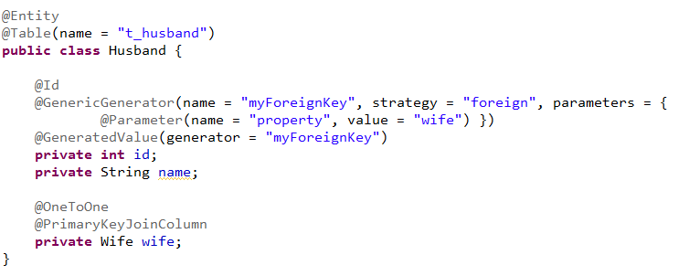

Husband的主键我们设置成参考wife的主键方式

测试操作

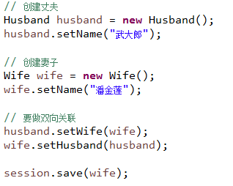

## 46.14 Hibernate检索方式概述

Hibernate提供以下几种检索对象方式：

1导航对象图检索方式，根据已加载的对象导航到其它对象

2.OID检索方式，按照对象的OID来检索对象

3.HQL检索方式，使用面向对象的HQL查询语言

4.QBC检索方式,使用QBC(Query by Criteria)API来检索对象，这种API封装了基于字符串形式的查询语句，提供了更加面向对象的查询接口

5.本地SQL检索方式，使用本地数据库的SQL查询语句

### 导航对象图检索方式

Customer c=session.get(Customer.class,2);

c.getOrders().size()

通过在hibernate中进行映射关系，在hibernate操作时，可以通过导航方式得到

其关联的持久化对象信息。

### OID检索方式

Session.get(Customer.class,3);

Session.load(Order.class,1);

Hibernate中通过get/load方法查询指定的对象,要通过OID来查询。

### HQL

HQL是我们在hibernate中是常用的一种检索方式。

HQL（Hibernate Query Language）提供更加丰富灵活、更为强大的查询能力

因此Hibernate将HQL查询方式立为官方推荐的标准查询方式，HQL查询在涵盖Criteria查询的所有功能的前提下，提供了类似标准SQL语 句的查询方式，同时也提供了更加面向对象的封装。完整的HQL语句形式如下： Select/update/delete…… from …… where …… group by …… having …… order by …… asc/desc 其中的update/delete为Hibernate3中所新添加的功能，可见HQL查询非常类似于标准SQL查询。

基本步骤:

1. 得到Session
2. 编写HQL语句
3. 通过session.createQuery(hql)创建一个Query对象
4. 为Query对象设置条件参数
5. 执行list查询所有，它反胃的是List集合 uniqueResut()返回一个查询结果。

#### 数据准备

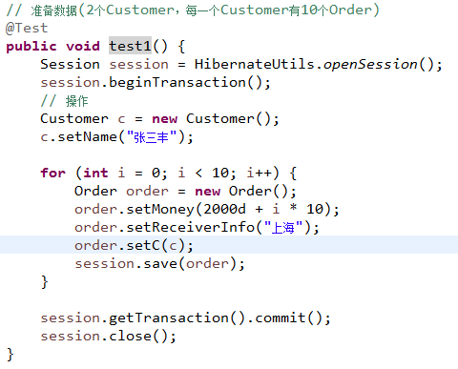

#### 基本检索

From 类名;

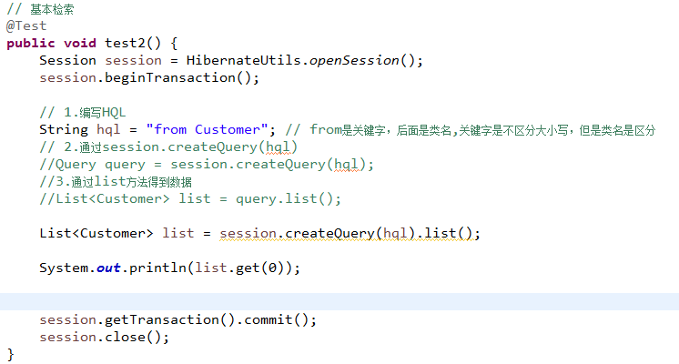

#### 排序检索

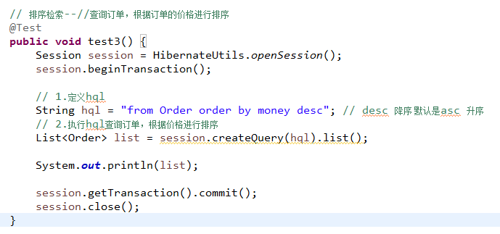

#### 条件检索

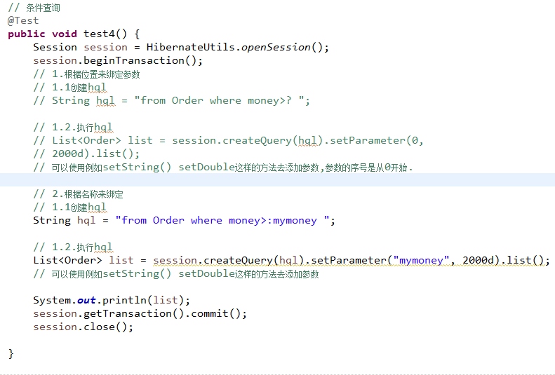

#### 分页检索

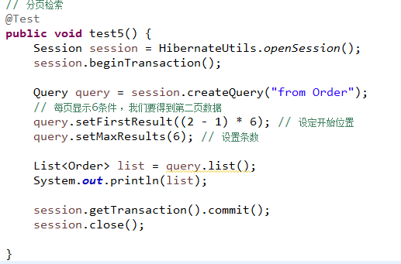

#### 分组统计检索

分组 group by

统计 count max min avg sum

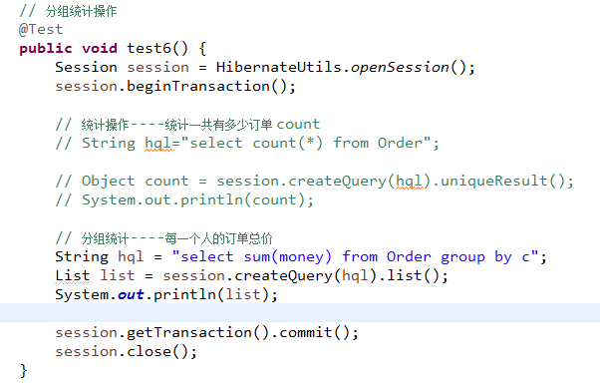

#### 投影检索

我们主要讲解是关于部分属性查询，可以使用投影将部分属性封装到对象中。

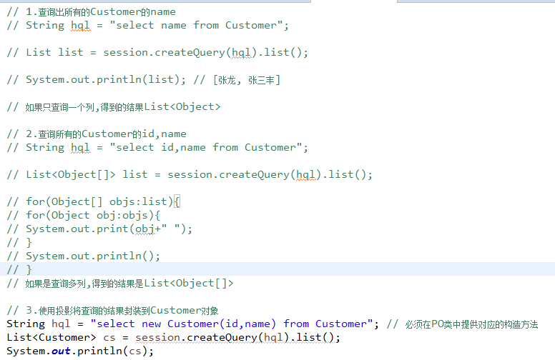

注意：我们必须在PO类中提供对应属性的构造方法，也要有无参数构造。

#### 命名检索

我们可以将hql语句先定义出来，在使用时通过session.getNamedQuery(hqlName);得到一个Query,在执行.

问题:hql定义在什么位置?

1.如果你有hbm配置文件，那么当前的hql操作是对哪一个实体进行操作，就在哪一个 实体的配置文件中声明。

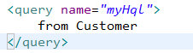

2.如果是使用注解来描述PO的配置

我们直接在PO类中使用

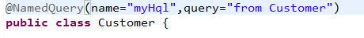

如何使用?



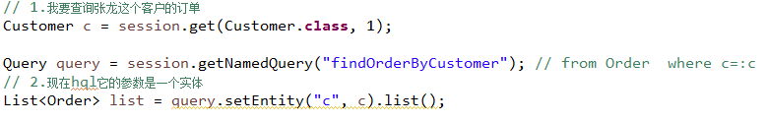

### QBC

QBC(query by criteria),它是一种更加面向对象的检索方式。

QBC步骤:

1.通过Session得到一个Criteria对象 session.createCriteria()

2.设定条件 Criterion实例 它的获取可以通过Restrictions类提供静态。

Criteria的add方法用于添加查询条件

1. 调用list进行查询 criterfia.list.

#### 基本检索

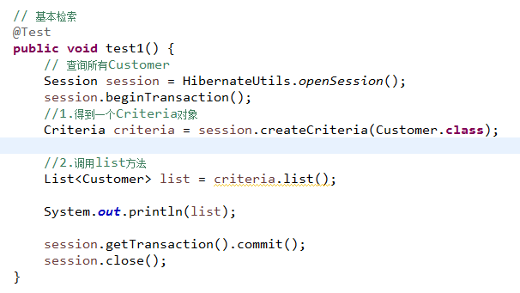

#### 排序检索

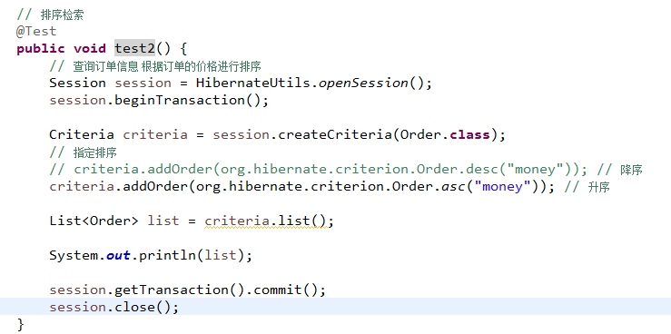

注意在criteri.addOrder()方法的参数使用的Order是hibernate中的对象

#### 条件检索

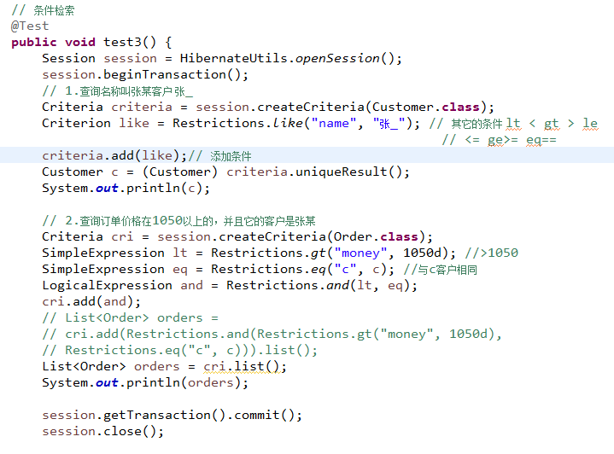

#### 分页检索

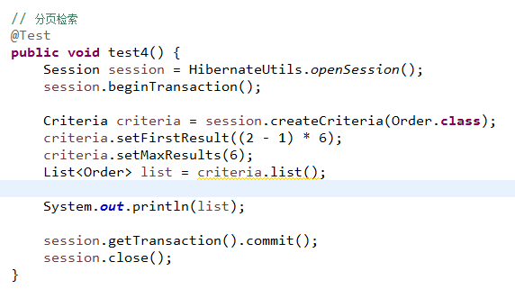

#### 统计分组检索

Count sum avg max min

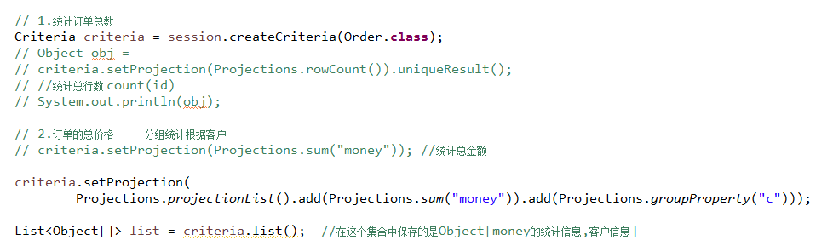

#### 离线条件检索

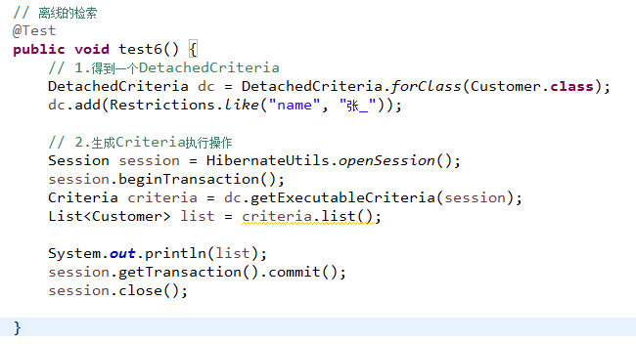

### 本地SQL

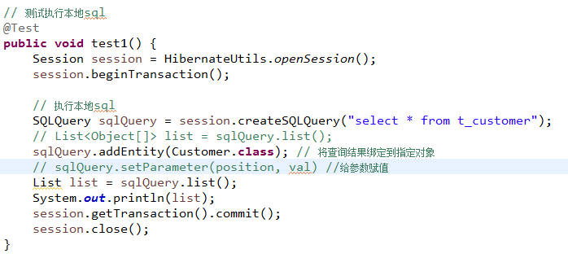

本地sql也支持命名查询。

可以将sql语句定义在hbm文件中，也可以使用注解。



本地命名sql注解定义



如果执行这个命名的sql会产生异常

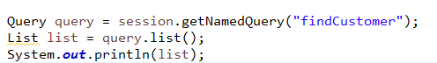

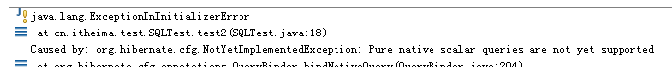

出现问题的原因:是hibernate不知道执行select \* from t\_customer后如果将结果封装。



### 多表操作

#### SQL多表操作

##### 1.交叉连接 CROSS JOIN 会产生迪卡尔积

SELECT \* FROM t\_customer CROSS JOIN t\_order;

##### 2.内连接 INNER JOIN ON

SELECT \* FROM t\_customer AS c INNER JOIN t\_order AS o ON c.id=o.c\_customer\_id;

使用内连接它只能将有关联的数据得到。

隐式内连接 使用 "逗号"将表分开，使用WHERE来消除迪卡尔积

SELECT \* FROM t\_customer AS c ,t\_order o WHERE c.id=o.c\_customer\_id;

##### 3.外连接 左外LEFT OUTER JOIN 右外RIGHT OUTER JOIN

OUTER可以省略

SELECT \* FROM t\_customer c LEFT OUTER JOIN t\_order o ON c.id=o.c\_customer\_id;

#### HQL多表操作

Hql多表操作分类:

1. 交叉连接
2. 内连接
   1. 显示内连接
   2. 隐式内连接
   3. 迫切内连接
3. 外连接

左外连接

迫切左外连接

右外连接

注意：在hibernate中有迫切连接的概念，而sql中没有。

##### 内连接

**显示内连接**

显示内连接使用的是inner join with

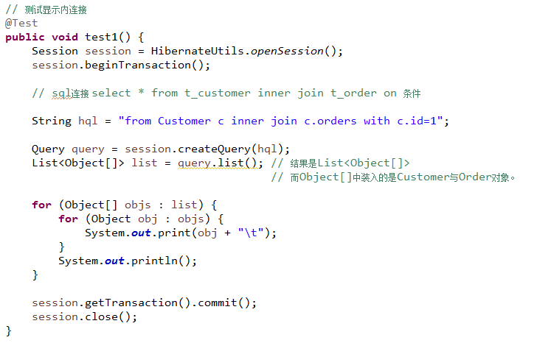

**隐式内连接**

隐式内连接也我们在sql中操作不一样，它是通过”.”运算符来关联

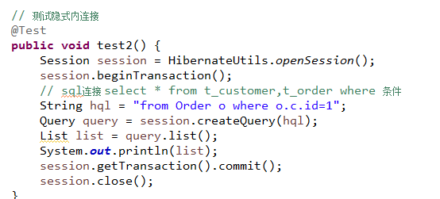

**迫切内连接**

迫切内连接得到的结果是直接封装到PO类中，而内连接得到的是Object[]数组，数组中封装的是PO类对象。

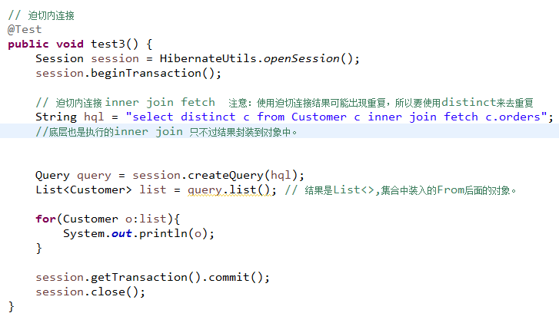

##### 外连接

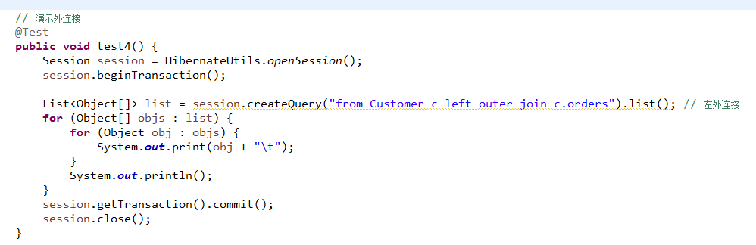

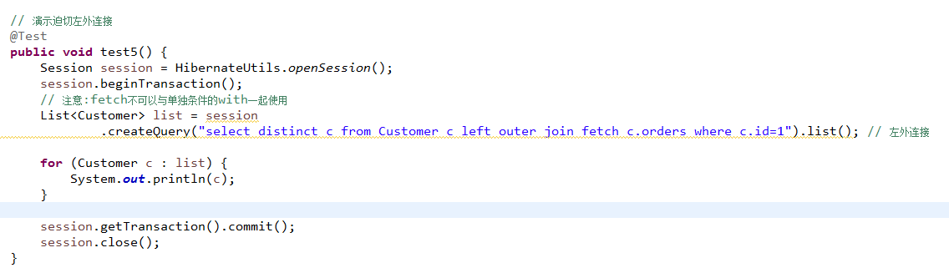

## 46.15 Hibernate事务管理

### 事务介绍

问题：什么是事务?

事务就是逻辑上的一组操作，组成这组操作的各个单元要么全部成功，要么全都失败。

问题：事务四个特性?

原子性:不可分割

一致性:事务在执行前后，要保证数据的一致。

隔离性:一个事务在执行的过程中，不应该受到其它事务的干扰。

持久性:事务一旦结束，数据持久化到数据库。

问题:不考虑事务的隔离性，会产生什么问题?

脏读:一个事务读取到另一个事务的未提交数据

不可重复读:一个事务读取到另一个事务提交的数据(主要是指update)，会导致两次读取的结果不一致。

虚读(幻读): 一个事务读取到另一个事务提交的数据(主要是指insert),会导致两次读取结果不一致.

问题:对于上述问题如何解决?

我们可以通过设置隔离级别来解决.

READ\_UNCOMMITED 读取未提交，它引发所有的隔离问题

READ\_COMMITTED 读已提交,阻止脏读，可能发生不可重复读与虚读.

REPEATABLE\_READ 重复读 阻止脏读，不可重复读 可能发生虚读

SERIALIZABLE 串行化 解决所有问题 不允许两个事务，同时操作一个目标数据。（效率低下）

ORACLE 默认的是事务隔离级别 READ\_COMMITTED

MYSQL 默认的事务隔离级别 REPEATABLE\_READ

### Hibernate中设置事务隔离级别

hibernate.connection.isolation

它可取的值有 1 2 4 8

1代表的事务隔离级别为READ UNCOMMITTED

2代表的事务隔离级别为READ COMMITTED

4.代表的事务隔离级别为 REPEATABLE READ

8代表的事务隔离级别为 SERIALIZABLE

在hibernate.cfg.xml文件中配置



### Hibernate中session管理

Hibernate提供了三种管理session的方式:

1. Session对象的生命周期与本地线程绑定(ThreadLocal)
2. Session对象的生命周期与JTA事务绑定(分布式事务管理)
3. Hibernate委托程序来管理Session的生命周期

我们之前所使用的是第三种 ,通过程序获取一个Session对象，使用它，最后session.close();

在实际开发中我们一般使用的是前两种:

主要介绍关于本地线程绑定Session。

步骤:

1. 需要在hibernate.cfg.xml文件配置



1. 在获取session时不要在使用openSession而是使用getCurrentSession()方法。

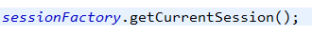

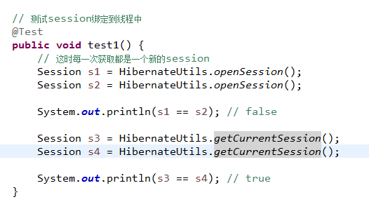

关于getCurrentSession使用时的注意事项:

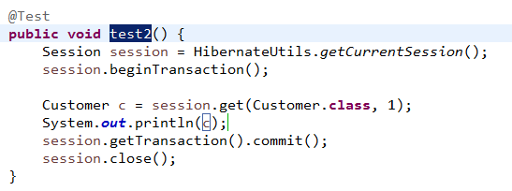

上述代码执行后，会产生问题

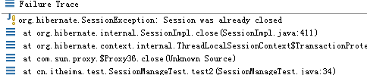

原因:使用getCurrentSession获取的与线程绑定的session对象，在事务关闭时，session对象也会close,简单说，就不需要我们在手动close;

## 46.16 Hiberante优化方案

### HQL优化

#### 1.使用参数绑定

1.使用绑定参数的原因是让数据库一次解析SQL,对后续的重复请求可以使用用生成好的执行计划，这样做节省CPU时间和内存。

2.避免SQL注入

#### 2.尽量少全长NOT

如果where子句中包含not关键字，那么执行时该字段的索引失效。

#### 3.尽量使用where来替换having

Having在检索出所有记录后才对结果集进行过滤，这个处理需要一定的开销，而where子句限制记录的数目，能减少这方面的开销

#### 4.减少对表的查询

在含有子查询的HQL中,尽量减少对表的查询，降低开销

#### 5.使用表的别名

当在HQL语句中连接多个表时，使用别名，提高程序阅读性，并把别名前缀与每个列上，这样一来，可以减少解析时间并减少列歧义引起的语法错误。

#### 6.实体的更新与删除

在hibernate3以后支持hql的update与delete操作

### 一级缓存管理

一级缓存也叫做session缓存，在一个hibernate session有效，这级缓存的可干预性不强，大多于hibernate自动管理，但它提供清除缓存的方法，这在大批量增加(更新)操作是有效果的，例如，同时增加十万条记录，按常规进行，很可能会出现异常，这时可能需要手动清除一级缓存，session.evict以及session.clear.

## 46.17检索策略（抓取策略）

### 延迟加载

延迟加载 是hibernate为提高程序执行的效率而提供的一种机制，即只有真正使用该对象的数据时才会创建。

load方法采用的策略延迟加载.

get方法采用的策略立即加载。

检索策略分为两种:

1. 类级别检索
2. 关联级别检索

### 类级别检索

类级别检索是通过session直接检索某一类对应的数据，例如

Customer c=session.load(Customer.class,1)

Session.createQuery(“from Order”)

类级别检索策略分为立即检索与延迟检索，默认是延迟检索，类级别的检索策略可以通过<class>元素的lazy属性来设置 ,默认值是true

在hbm配置文件中设置



在类中使用注解

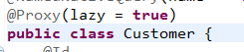

如果将lazy设置为false,代表类级别检索也使用立即检索。这时load与get就一样，都是立即检索。

如果对一个延迟代理对象进行初始化?

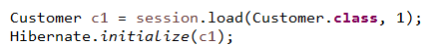

### 关联级别检索

查询到某个对象，获得其关联的对象或属性，这种称为关联级别检索，例如

c.getOrders().size()

c.getName()

对于关联级别检索我们就要研究其检索策略(抓取策略)

### 检索策略（抓取策略）

#### 延迟加载

延迟加载 是hibernate为提高程序执行的效率而提供的一种机制，即只有真正使用该对象的数据时才会创建。

load方法采用的策略延迟加载.

get方法采用的策略立即加载。

检索策略分为两种:

1. 类级别检索
2. 关联级别检索

#### 类级别检索

类级别检索是通过session直接检索某一类对应的数据，例如

Customer c=session.load(Customer.class,1)

Session.createQuery(“from Order”)

类级别检索策略分为立即检索与延迟检索，默认是延迟检索，类级别的检索策略可以通过<class>元素的lazy属性来设置 ,默认值是true

在hbm配置文件中设置



在类中使用注解



如果将lazy设置为false,代表类级别检索也使用立即检索。这时load与get就一样，都是立即检索。

如果对一个延迟代理对象进行初始化?



#### 关联级别检索

查询到某个对象，获得其关联的对象或属性，这种称为关联级别检索，例如

c.getOrders().size()

c.getName()

对于关联级别检索我们就要研究其检索策略(抓取策略)

#### 检索策略(抓取策略)

##### 抓取策略介绍

指的是查找到某个对象后，通过这个对象去查询关联对象的信息时的一种策略。

一对一 <one-to-one>

一对多（多对一） <set>下有<one-to-many> <many-to-one>

多对多 <set>下有<many-to- many>

我们主要是在<set>与<many-to-one>或<one-to-one>上设置fetch lazy

例如:查询一个客户，要关联查询它的订单

客户是一的一方，在客户中有set集合来描述其订单，在配置中我们是使用

<set>

<one-to-many>

</set>..

可以在set标签上设置两个属性 fetch lazy

Fetch主要描述的是SQL语句的格式(例如是多条，子查询，多表联查

Lazy 控制SQL语句何时发送

例如:在查询一个订单时，要查询客户信息

<many-to-one> 或<one-to-one>

也可以设置fetch lazy

Fetch主要描述的是SQL语句的格式(例如是多条，子查询，多表联查

Lazy 控制SQL语句何时发送

总结:

讲解抓取策略

在两方面设置

<set fetch=”” lazy=””>

<many-to-one fetch=”” lazy=””>

<one-to-one>

##### 注解配置抓取策略

问题：如何使用注解来设置

在<setse>设置的fetch与lazy可以使用下面注解来描述

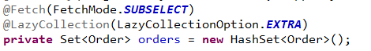



在<many-to-one>或<one-to-one>上如何设置 fetch与lazy

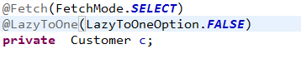

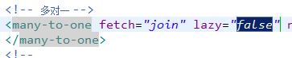

##### set上的fetch与lazy

set上的fetch与lazy它主要是用于设置关联的集合信息的抓取策略。

Fetch可取值有:

1. SELECT 多条简单的sql （默认值）
2. JOIN 采用迫切左外连接
3. SUBSELECT 将生成子查询的SQL

lazy可取值有:

1. TURE 延迟检索 (默认值)
2. FALSE 立即检索
3. EXTRA 加强延迟检索(及其懒惰)

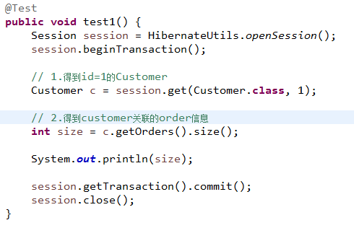

##### 第一种组合

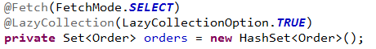

会首先查询客户信息，当需要订单信息时，才会关联查询订单信息。

##### 第二种组合

s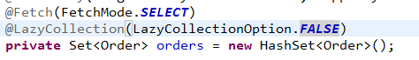

当查询客户信息时，就会将订单信息也查询，也就是说订单信息没有进行延迟。

##### 第三种组合

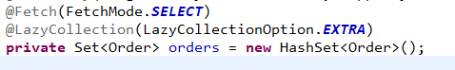

当查询客户信息时，不会查询订单信息，当需要订单的个数时，也不会查询订单信息，

只会通过count来统计订单个数。

当我们使用size(),contains()或isEmpty()方法时不会查询订单信息。

##### 第四种组合

如果fetch选择的是join方案，那么lazy它会失效。

生成SQl将采用的是迫切左外连接(left outer join fetch)

会立即查询。

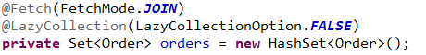

##### 第五种组合

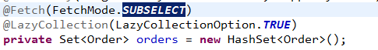

会生成子查询，但是我们在查询订单时采用的是延迟加载。

##### 第六种组合

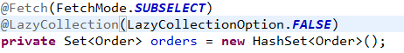

会生成子查询，在查询客户信息时，就会将订单信息也查询出来

##### 第七种组合

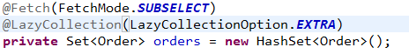

在查询订单时，只会根据情况来确定是否要订单信息，如果不需要，例如我们

程序中size操作，那么就会发出select count(\*) from Order where c\_customer\_id=?

##### One的一言fetch与lazy

<set fetch lazy>它主要是设置在获取到一的一方时，如果去查询多的一方。

在<many-to-one>或<one-to-one>如果去查询对方。

对于程序 就是在多的一方如何查询一的主方信息

例如:获取到一个订单对象，要查询客户信息。

Fetch可取值:

select 默认值，代表发送一条或多条简单的select语句

join 发送一条迫切左外连接

lazy可取值

false 不采用延迟加载

proxy 默认值 是否采用延迟，需要另一方的类级别延迟策略来决定

no-proxy 不用研究

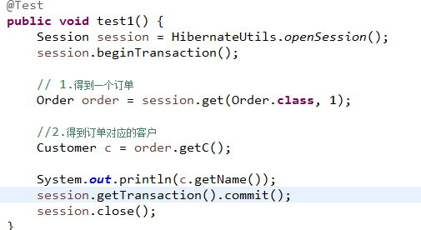

##### 第一种组合

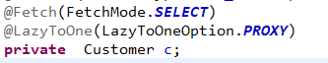

注意：Customer的类级别延迟策略

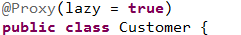

当我们执行时，会首先发送一条sql只查询订单信息，客户信息会延迟，只有真正需要客户信息时，才会发送sql来查询客户信息.

##### 第二种组合



注意：Customer的类级别延迟策略

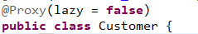

当查询订单时，就会将客户信息也查询到，原因是Customer它的类级别延迟为false,也就是立即查询。

##### 第三种组合

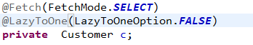

当查询订单时，不会对客户信息进行延迟，立即查询客户信息

##### 第四种组合

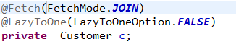

如果fetch值为join,那么lazy失效。

会发送一条迫切左外连接来查询，也就立即查询。

### 批量抓取

我们在查询多个对象的关联对象时，可以采用批量抓取方式来对程序进行优化.

要想实现批量抓取：

可以在配置文件中 batch-size属性来设置

可以使用注解 @BatchSize(size=4)

可以采用批量抓取来解决N+1问题.

#### 查询客户，查询订单

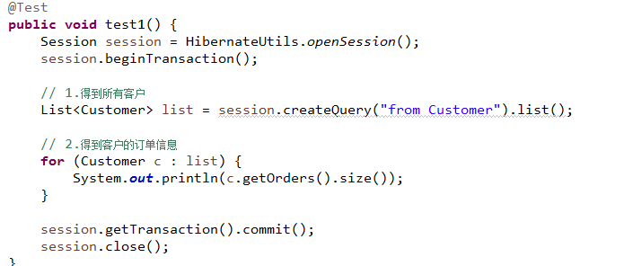

可以在客户配置文件中配置batch-size,是在<set>标签上



#### 查询订单，查询客户

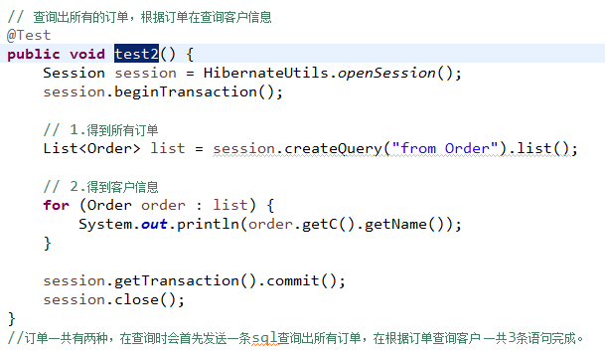

订单与客户，客户它是一个主表，订单是一个从表。

在设置批量抓取时都是在主表中设置

在配置文件中在主表的<calss>标签上设置batch-size

在注解使用中

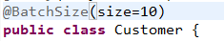

注意：无论是根据哪一方来查询别一方，在进行批量抓取时，都是在父方来设置 ，

如果是要查询子信息，那么我们是在<set>上来设置batch-size,如果是从子方来查询父方，

也是在父方设置在<class>设置batch-size.

父与子区分:

有外键的表是子(从关联方就是父(主)表

# 47第九阶段 spring课堂笔记

## 47.1Spring概述

### Spring介绍

Spring它是一个一站式的分层轻量级框架。

### Spring体系结构

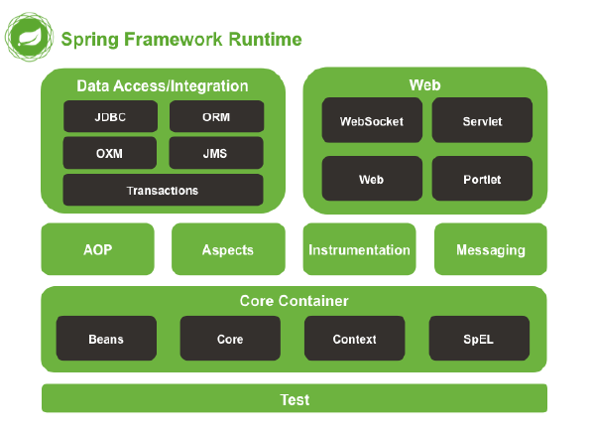

1. core container
   1. beans与core 它们提供spring框架最基本功能，包含ioc与di
   2. context 上下文对象，基于beans与cores
   3. spel它是sprng提供的一个表达式语言
2. Data access/integration
   1. 数据访问
   2. 集成
3. Web
   1. Spring本身提供spring mvc
   2. 也可以与其它的web层进行集成
4. AOP

AOP大部分情况下是使用动态代理来实现的。

1. Test

使用spring可以方便的进行测试

### Spring框架优点

* 方便解耦，简化开发

Spring就是一个大工厂，可以将所有对象创建和依赖关系维护，交给Spring管理

* AOP编程的支持

Spring提供面向切面编程，可以方便的实现对程序进行权限拦截、运行监控等功能

* 声明式事务的支持

只需要通过配置就可以完成对事务的管理，而无需手动编程

* 方便程序的测试

Spring对Junit4支持，可以通过注解方便的测试Spring程序

* 方便集成各种优秀框架

Spring不排斥各种优秀的开源框架，其内部提供了对各种优秀框架（如：Struts、Hibernate、MyBatis、Quartz等）的直接支持

* 降低JavaEE API的使用难度

Spring 对JavaEE开发中非常难用的一些API（JDBC、JavaMail、远程调用等），都提供了封装，使这些API应用难度大大降低

## 47.2 IOC与DI

### Spring的jar包下载

Spring的官网：spring.io

我们课程中讲解使用的是spring4.2.4

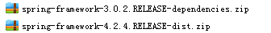

在spring3.0.2版本后，不在提供依赖jar包

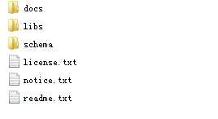

docs 存在API和规范文档

libs 开发jar包

schema 开发过程中需要的xml的schema约束

### spring开发环境搭建

在spring开发中，我们要根据不同的情况来导入不同的jar包，当前我们要讲解的是关于ioc与di

对于ioc与di讲解我们只需要使用spring的核心功能。

1. beans相关
2. core相关
3. context相关
4. spel相关

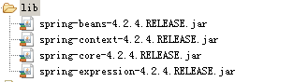

我们使用spring框架也会使用到配置文件，我们需要在src下创建一个关于spring的配置文件，一般情况名称叫applicationContext.xml

问题：applicationContext.xml约束？



它的路径:

spring-framework-4.2.4.RELEASE-dist\spring-framework-4.2.4.RELEASE\docs\spring-framework-reference\html

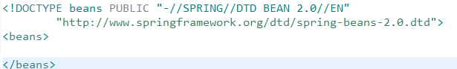

### IOC快速入门

Ioc它是什么，解决什么问题，它的原理是如何实现。

IOC　　inversion of Controller 控制反转。

在程序中所说的IOC其实简单说，就是原来由我们自己实例化的对象交给spring容器来实始化。这时对象的实始化的权利就会反转。

程序运行时报错

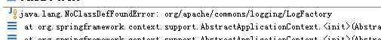

原因:当前环境需要一个commons-loggin的jar包

总结spring使用步骤:

1. 在applicationContext.xml文件中配置bean



1. 创建一个AppliCationContext对象

ApplicationContext它是BeanFactory的一个子接口，我们在使用时使用的是AppliCationContext的实现类ClassPathXmlApplicationContext

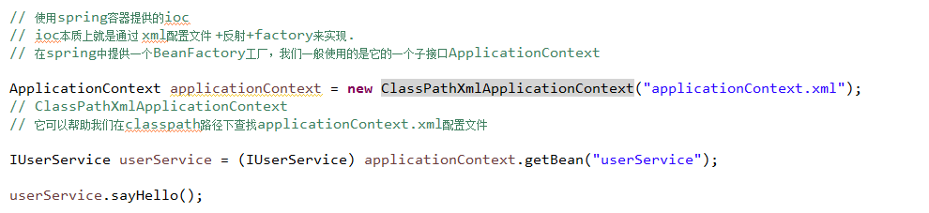

可以通过getBean(配置文件中id名称)来获取指定的对象。

### DI

DI:dependency injection 依赖注入

在spring框架负责创建Bean对象时，动态将依赖对象注入到Bean组件。

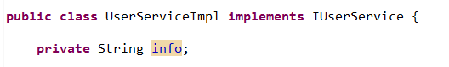

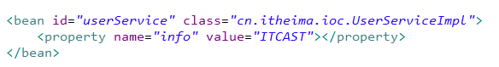

简单说，这时UserServiceImpl中的info属性值就是ITCAST

面试题:IOC和DI区别?

IOC 控制反转，是指对象实例化权利由spring容器来管理

DI 依赖注入 在spring创建对象的过程中，对象所依赖的属性通过配置注入对象中。

## 47.3 Bean获取与实例化

### ApplicationContext与BeanFactory关系

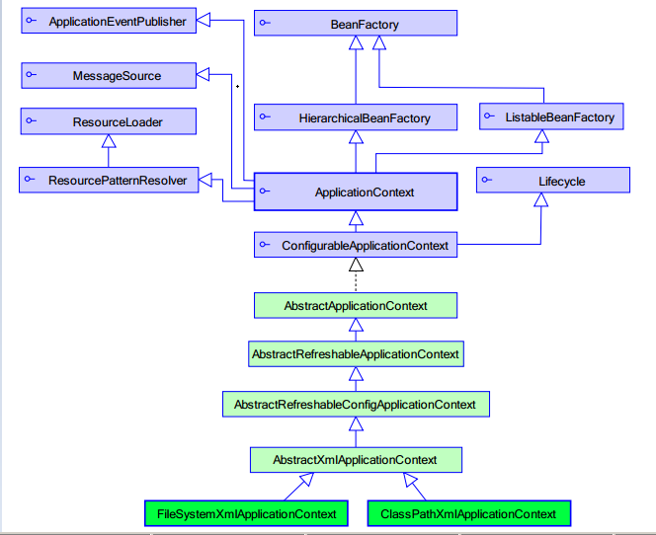

ApplicationContext它是扩展BeanFactory接口。

BeanFactory它采取延迟加载的方案，只有真正在getBean时才会实例化Bean

applicationContext.xml:

**<?xml version="1.0" encoding="UTF-8"?>**

**<!DOCTYPE beans PUBLIC "-//SPRING//DTD BEAN 2.0//EN"**

**"http://www.springframework.org/dtd/spring-beans-2.0.dtd">**

<beans>

<!-- <bean id="userService" class="cn.itheima.ioc.UserServiceImpl"> <property name="info" value="ITCAST"></property> </bean> -->

<!-- 在开发中可以使用id或name id它遵守的xml规范，名称中不能包含特殊符号 name它是为了更好的扩展，在name中可以包含一些特殊符号，例如"/" -->

<!-- <bean name="bean1" class="cn.itheima.bean.Bean1" scope="prototype"></bean> -->

<!-- 静态工厂方法 -->

<!-- <bean name="bean2" class="cn.itheima.bean.Bean2Factory" factory-method="createBean2"></bean> -->

<!-- 实例工厂方法 -->

<!-- <bean name="bean3Factory" class="cn.itheima.bean.Bean3Factory"></bean>

<bean name="bean3" factory-bean="bean3Factory" factory-method="createBean3"></bean> -->

<!-- <bean id="beanLifeCycle" class="cn.itheima.bean.BeanLifeCycle" init-method="myInit"

destroy-method="myDestroy"> <property name="name" value="itcast"></property>

</bean> <bean class="cn.itheima.bean.MyBeanPostProcess"></bean> -->

<!-- 使用构造方法对car的属性进行注入 -->

<bean id="car" class="cn.itheima.di.Car">

<constructor-arg index="0" type="java.lang.String"

value="奔弛"></constructor-arg>

<constructor-arg index="1" type="double" value="1000000"></constructor-arg>

</bean>

<!-- 使用setter方法对car的属性进行注入 -->

<bean id="car1" class="cn.itheima.di.Car">

<property name="name" value="宝马" />

<property name="price" value="500000" />

</bean>

<bean id="person" class="cn.itheima.di.Person">

<property name="name" value="张三" />

<property name="car" ref="car1" /><!-- ref引用其它bean的id或name值 -->

</bean>

<!-- 集合属性注入 -->

<bean id="collectionDemo" class="cn.itheima.di.CollectionDemo">

<property name="list">

<list>

<value>张三</value>

<value>10</value>

<ref bean="car"/>

</list>

</property>

<property name="set">

<set>

<value>10</value>

<value>李四</value>

<ref bean="person"/>

</set>

</property>

<property name="map">

<map>

<entry key="username" value="李四"></entry>

<entry key-ref="person" value-ref="car"></entry>

</map>

</property>

<property name="props">

<props>

<prop key="company">ITCAST</prop>

<prop key="price">10000</prop>

</props>

</property>

</bean>

</beans>

beantest

public class BeanTest {

// 使用BeanFactory来获取Bean1

@Test

public void test1() {

BeanFactory factory = new XmlBeanFactory(new ClassPathResource("applicationContext.xml"));

Bean1 bean1 = (Bean1) factory.getBean("bean1");

bean1.show();

}

// 使用ClassPathXmlApplicationContext来获取Bean1

@Test

public void test2() {

ApplicationContext applicationContext = new ClassPathXmlApplicationContext("applicationContext.xml");

Bean1 bean1 = (Bean1) applicationContext.getBean("bean1");

bean1.show();

}

// FileSystemXmlApplicationContext

@Test

public void test3() {

ApplicationContext applicationContext = new FileSystemXmlApplicationContext("src/applicationContext.xml");

Bean1 bean1 = (Bean1) applicationContext.getBean("bean1");

bean1.show();

}

// 静态工厂方法获取Bean

@Test

public void test4() {

ApplicationContext applicationContext = new FileSystemXmlApplicationContext("src/applicationContext.xml");

Bean2 bean2 = (Bean2) applicationContext.getBean("bean2");

bean2.show();

}

// 实例工厂方法获取Bean

@Test

public void test5() {

ApplicationContext applicationContext = new FileSystemXmlApplicationContext("src/applicationContext.xml");

Bean3 bean3 = (Bean3) applicationContext.getBean("bean3");

bean3.show();

}

// 测试bean的scope属性

@Test

public void test6() {

ApplicationContext applicationContext = new FileSystemXmlApplicationContext("src/applicationContext.xml");

Bean1 bean1 = (Bean1) applicationContext.getBean("bean1");

Bean1 bean11 = (Bean1) applicationContext.getBean("bean1");

// System.out.println(bean1 == bean11); //scope=singleton true

// System.out.println(bean1 == bean11); //scope=prototype false

}

// 测试bean的生命周期

@Test

public void test7() {

ClassPathXmlApplicationContext applicationContext = new ClassPathXmlApplicationContext("applicationContext.xml");

BeanLifeCycle beanLife = (BeanLifeCycle) applicationContext.getBean("beanLifeCycle");

beanLife.add();

applicationContext.close();

}

}

在开发中我们一般使用的是ApplicationContext,真正使用的是其实现类,

FileSystemXmlAppliCationContext 根据文件路径获取

ClassPathXmlApplicationContext 根据类路径获取

AppliCationContext它会在配置文件加载时，就会初始化Bean,并且ApplicationContext它提供不同的应用层的Context实现。例如在web开发中可以使用WebApplicationContext.

### Bean的实例化方式

#### 无参数构造

对于这种方式，注意Bean类中必须提供无参数构造。



#### 静态工厂方法

需要创建一个工厂类，在工厂类中提供一个static返回bean对象的方法就可以。

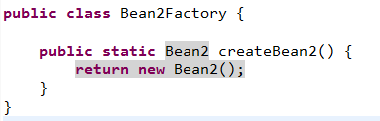



#### 实例工厂方法

需要创建一个工厂类，在工厂类中提供一个非static的创建bean对象的方法，在配置文件中需要将工厂配置，还需要配置bean  
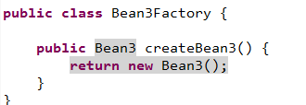



### Bean的作用域

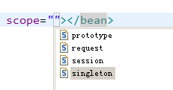

在bean声明时它有一个scope属性，它是用于描述bean的作用域。

可取值有:

singleton:单例 代表在spring ioc容器中只有一个Bean实例 (默认的scope)

prototype多例 每一次从spring容器中获取时，都会返回一个新的实例

request 用在web开发中，将bean对象request.setAttribute()存储到request域中

session 用在web开发中，将bean对象session.setAttribute()存储到session域中

在开如常用的值是singleton与prototype

### Bean的生命周期

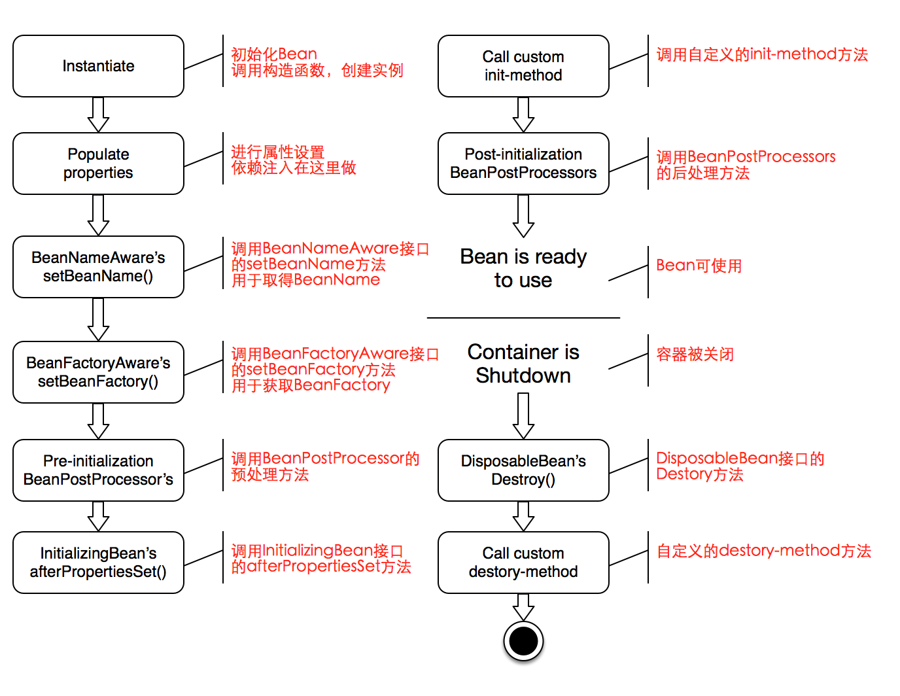

1. instantiate bean对象实例化
2. populate properties 封装属性
3. 如果Bean实现BeanNameAware执行setBeanName
4. 如果Bean实现BeanFactoryAwar或ApplicationContextAwar设置工厂setBeanFactory或上下文对象setApplicationContext
5. 如果存在类实现BeanPostProcessor(后处理Bean),执行postProcessBeforeInitialization
6. 如果Bean实现InitializingBean执行afterPropertiesSet
7. 调用自定义的init-method方法
8. 如果存在类实现BeanPostProcessor(处理Bean),执行postProcessAfterInitialization
9. 执行业务处理
10. 如果Bean实现DisposableBean执行destroy
11. 调用自定义的destroy-method

对于bean的生命周期方法:

第三步与第四步是让Bean了解spring容器。

第五步与第八步 可以针对指定的Bean进行功能增强，这时一般会使用动态代理.

第六步与第十步:通过实现指定的接口来完成init与destroy操作

但是在开发中一般不使用第6步与第10步，原因是我们可以使用第7步与第11步来完成。

第7步与第11步的初始化与销毁操作它无耦合，推荐使用的。但是必须在配置文件中指定初始化与销毁的方法

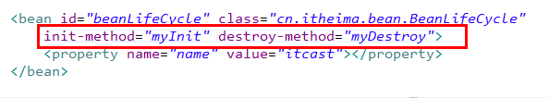

总结:

对于bean的生命周期，我们需要关注的主要有两个方法:

1. 增强bean的功能可以使用后处理Bean, BeanPostProcessor
2. 如果需要初始化或销毁操作我们可以使用init-method destroy-method

注意:destroy-method只对scope=singleton有效果。

## 47.4Bean的属性注入

在spring中bean的属性注入有两种

### 构造器注入

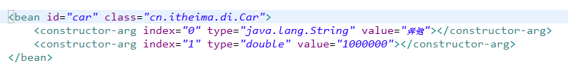

### Setter方法注入

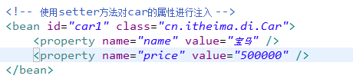

关于ref属性作用

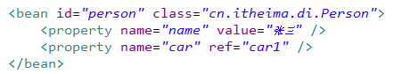

使用ref来引入另一个bean对象，完成bean之间注入

### 集合属性的注入

在spring中对于集合属性，可以使用专门的标签来完成注入例如:list set map properties等集合元素来完成集合属性注入.

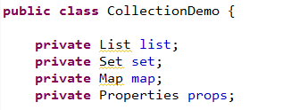

#### List属性注入

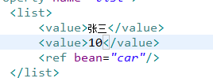

如果属性是数组类型也可以使用list完成注入

#### Set属性注入

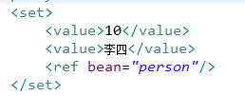

#### Map属性注入

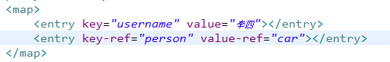

#### Properties属性注入

Java.util.Properties是java.utilsMap的实现类，它的key与value都是String类型.

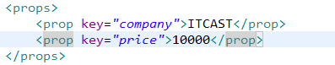

代码实例:

<!-- 使用构造方法对car的属性进行注入 -->

<bean id="car" class="cn.itheima.di.Car">

<constructor-arg index="0" type="java.lang.String"

value="奔弛"></constructor-arg>

<constructor-arg index="1" type="double" value="1000000"></constructor-arg>

</bean>

<!-- 使用setter方法对car的属性进行注入 -->

<bean id="car1" class="cn.itheima.di.Car">

<property name="name" value="宝马" />

<property name="price" value="500000" />

</bean>

<bean id="person" class="cn.itheima.di.Person">

<property name="name" value="张三" />

<property name="car" ref="car1" /><!-- ref引用其它bean的id或name值 -->

</bean>

<!-- 集合属性注入 -->

<bean id="collectionDemo" class="cn.itheima.di.CollectionDemo">

<property name="list">

<list>

<value>张三</value>

<value>10</value>

<ref bean="car"/>

</list>

</property>

<property name="set">

<set>

<value>10</value>

<value>李四</value>

<ref bean="person"/>

</set>

</property>

<property name="map">

<map>

<entry key="username" value="李四"></entry>

<entry key-ref="person" value-ref="car"></entry>

</map>

</property>

<property name="props">

<props>

<prop key="company">ITCAST</prop>

<prop key="price">10000</prop>

</props>

</property>

</bean>

### 名称空间p和c的使用

Spring2.0以后提供了xml命名空间。

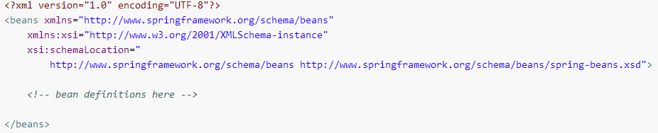

P名称空间

C名称空间

首先它们不是真正的名称空间，是虚拟的。它是嵌入到spring内核中的。

使用p名称空间可以解决我们setter注入时<property>简化

使用c名称空间可以解决我们构造器注入时<constructor-arg>简化

使用setter注入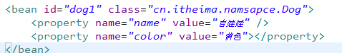

在applicationContext.xml文件中添加p名称空间简化setter注入





使用c名称空间来解决构造器注入

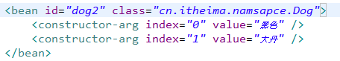

在applicationContext.xml文件中添加c名称空间





注：如果c或p名称空间操作的属性后缀是”-ref”代表要引入另一个已经存在的bean,例如

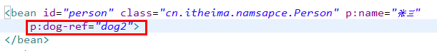

### SpEl

spring expression language 是在spring3.0以后的版本提供

它类似于ognl或el表达式，它可以提供在程序运行时构造复杂表达式来完成对象属性存储及方法调用等。

Spel表达式的格式 #{表达式}

示例1：完成bean之间的注入

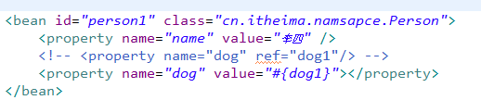

示例2 支持属性调用及方法调用

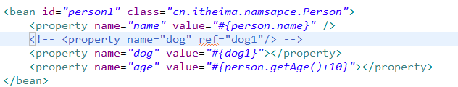

## 47.5Spring注解开发

在spring中使用注解，我们必须在applicationContext.xml文件中添加一个标签

<context:annotation-config/>作用是让spring中常用的一些注解生效。

要使用context名称空间，必须在applicationContext.xml文件中引入

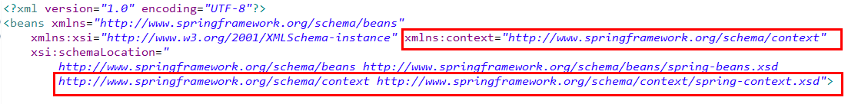

### 完成bean注册操作

@Component

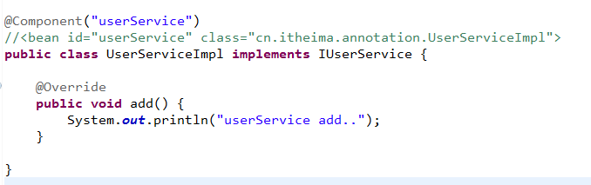

测试时报错

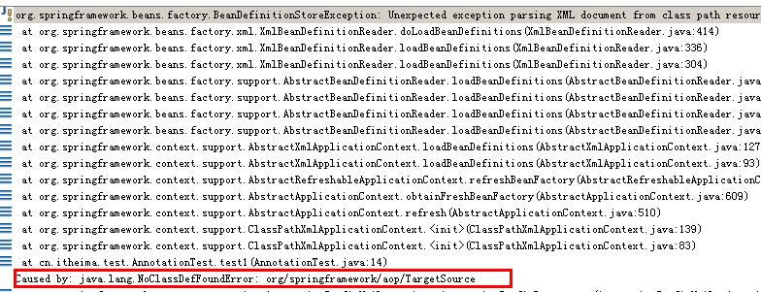

原因:如果你使用的是spring3.x那么不会出现这个错误，如果使用的是spring4.x会报错，原因是缺少jar包。



导入jar后运行还有错误

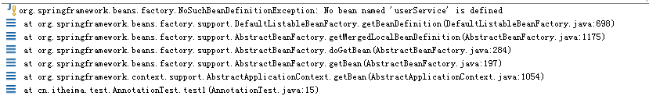

我们在applicationContext.xml文件中使用了一个标签 <context:annotation-config />,它代表的是可以使用spring的注解，但是我们在类上添加的注解，spring不知道位置。

要解决这个问题，我们可以使用<context:component-sacn base-package=””>

<!-- 下面的配置作用是指定spring扫描的包,它包含了context:annotation-config的功能，所以在开发中一般就不需要在配置上面的 -->

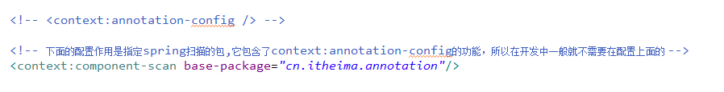

[在spring2.5后为@Component](mailto:在spring2.5后为@Component)添加了三个衍生的注解

@Repository 用于DAO层

@Service 用于service层

@Controller 用于表现层

对于我们的bean所处在的位置可以选择上述三个注解来应用，如果你的bean不明确位置，就可以使用@Component.

### 属性依赖注入

1. 简单的属性注入

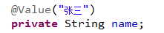

1. 复杂的属性注入

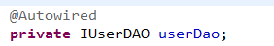

注意：如果要扫描多个包下的注解可以写成以下：



或



注意：@Value @Autowired它们可以修饰属性，也可以修饰setter方法，如果写在属性上，就不需要提供setter方法。

@Autowired它默认是根据类型进行注入。

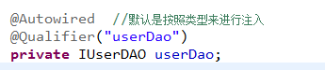

如果与@Qualifier一起使用，就可以根据名称来进行注入。

我们也可以使用下面的方式来根据名称进行属性注入

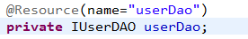

### 其它注解

@Scope它以描述bean的作用域。

prototype是生成多例

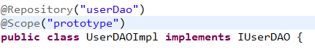



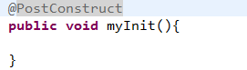

它相当于init-method=”myInit

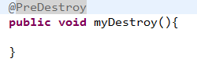

它相当于是destroy-method=”myDestroy”

注意：对于销毁的方法它只对bean的scope=singleton有效。

## 47.6Spring在web开发中的应用

1.，在web项目中要使用spring需要导入一个jar包



2.在web.xml文件中配置Listener



这个ContextLoaderListener它实现了ServletContextListener

在这个listener中，当服务器启动时，将ApplicationContext对象，其实是它的一个实现类

WebApplicationContext,对象存入到了ServletContext中。



3.我们还需要在web.xml文件中配置applicationContext.xml文件的位置

默认情况下会在WEB-INF目录 下查找applicationContext.xml

如果applicationContext.xml文件不是在默认位置，我们可以在web.xml文件中配置

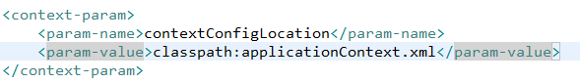

Classpath:applicationContext.xml 它代表的是在当前工程的类路径下(可以理解成是在src)下来查找applicationContext.xml文件。

contextConfigLocation它是在listener中声明的一个常量，描述的就是spring配置文件的位置。

## 47.7Spring整合junit4测试

Spring整合junit4可以方便我们的测试。

1. 需要导入一个spring-test.jar包



1. 可以在测试类上如下操作

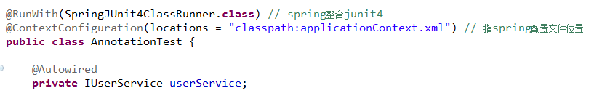

## 47.8Spring AOP

### AOP概述

在软件业，AOP为Aspect Oriented Programming的缩写，意为：[面向切面编程](http://baike.baidu.com/view/1865230.htm" \t "_blank)，通过[预编译](http://baike.baidu.com/view/176610.htm" \t "_blank)方式和运行期动态代理实现程序功能的统一维护的一种技术。AOP是[OOP](http://baike.baidu.com/view/63596.htm" \t "_blank)的延续，是软件开发中的一个热点，也是[Spring](http://baike.baidu.com/view/23023.htm" \t "_blank)框架中的一个重要内容，是[函数式编程](http://baike.baidu.com/view/1711147.htm" \t "_blank)的一种衍生范型。利用AOP可以对业务逻辑的各个部分进行隔离，从而使得业务逻辑各部分之间的[耦合度](http://baike.baidu.com/view/1599212.htm" \t "_blank)降低，提高程序的可重用性，同时提高了开发的效率。

AOP是一个概念，并没有设定具体语言的实现，它能克服那些只有单继承特性语言的缺点，spring2.0之后整合AspectJ第三方AOP技术。

AspectJ是一个面向切面的框架，它扩展了Java语言。AspectJ定义了AOP语法所以它有一个专门的[编译器](http://baike.baidu.com/view/487018.htm" \t "_blank)用来生成遵守Java字节编码规范的Class文件。

#### 主要功能

日志记录，性能统计，安全控制，事务处理，[异常处理](http://baike.baidu.com/view/1072586.htm" \t "_blank)等等

#### 主要意图

将日志记录，性能统计，安全控制，事务处理，[异常处理](http://baike.baidu.com/view/1072586.htm" \t "_blank)等代码从业务逻辑代码中划分出来，通过对这些行为的分离，我们希望可以将它们独立到非指导业务逻辑的方法中，进而改变这些行为的时候不影响业务逻辑的代码。

**AOP与OOP区别**

OOP（[面向对象编程](http://baike.baidu.com/view/10110.htm" \t "_blank)）针对业务处理过程的实体及其属性和行为进行抽象封装，以获得更加清晰高效的[逻辑单元](http://baike.baidu.com/view/1520672.htm" \t "_blank)划分。

而AOP则是针对业务处理过程中的切面进行提取，它所面对的是处理过程中的某个步骤或阶段，以获得逻辑过程中各部分之间低[耦合性](http://baike.baidu.com/view/1731634.htm" \t "_blank)的隔离效果。这两种设计思想在目标上有着本质的差异。

换而言之，OOD/OOP面向名词领域，AOP面向动词领域。

### AOP相关术语

#### 目标对象target

指的是需要被增强的对象，由于spring aop是通过代理模式实现，从而这个对象永远是被代理对象。

#### 连接点(join point)

所谓连接点是指那些被拦截到的点，在spring中这些点指的是方法，因为spring只支持方法类型的连接点

#### 切入点(pointcut)

(就是控制哪些方法会执行拦截,通过参数method判断)

表示一组 joint point，这些 joint point 或是通过逻辑关系组合起来，或是通过通配、[正则表达式](http://baike.baidu.com/view/94238.htm" \t "_blank)等方式集中起来，它定义了相应的 Advice 将要发生的地方

简单说切入点是指我们要对哪些连接点进行拦截的定义

#### 通知(advice)

(就是自己想加的代码,就是增强的代码)

所谓通知是指拦截到连接点之后所要做的事情就是通知，通知分为前置通知，后置通知，异常通知，最终通知，环绕通知

Advice 定义了在 pointcut 里面定义的程序点具体要做的操作

#### 引介introduction

引介是一种特殊的通知，在不修改类代码的前提下，introduction可以在运行期为类动态地添加一些方法或属性

#### 切面aspect

是切入点和通知的结合

#### 织入weaving

织入是一个过程，是将切面应用到目标对象从而创建出AOP代理对象的过程，织入可以在编译期，类装载期，运行期进行。

Spring采用动态织入，而aspectj采用静态织入

#### 代理Proxy

一个类被AOP织入增强后，就产生一个结果代理类

### AOP底层实现

AOP分为静态AOP和动态AOP。静态AOP是指AspectJ实现的AOP，他是将切面代码直接编译到Java类文件中。动态AOP是指将切面代码进行动态织入实现的AOP。Spring的AOP为动态AOP，实现的技术为： JDK提供的动态代理技术 和 CGLIB(动态字节码增强技术)

#### JDK动态代理

在运行 ，在JVM内部动态生成class字节码对象(Class对象)

Jdk动态代理只针对于接口操作

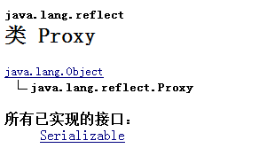



第一个参数:目标类的类加载器对象

第二个参数:目标类的实现接口的Class[]

第三个参数:InvocationHandler它是一个接口，它的作用是是代理实例的调用处理程序 实现的接口，接口中定义了一个方法

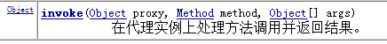

目标Target

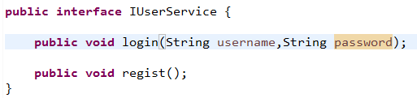

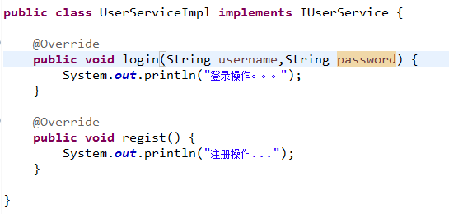

代理工厂

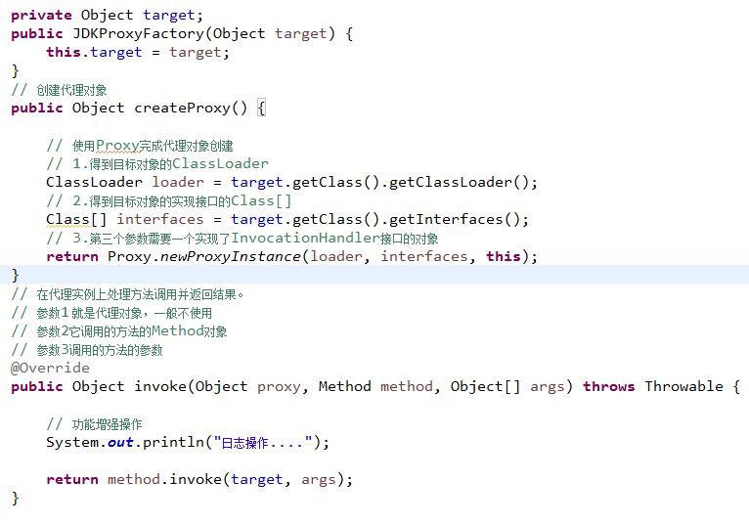

#### CGLIB动态代理

CGLIB(Code Generation Library)是一个开源项目

是一个强大的，高性能，高质量的Code生成类库，它可以在运行期扩展Java类与实现Java接口。CGLIB包的底层是通过使用一个小而快的[字节码](http://baike.baidu.com/view/560330.htm" \t "_blank)处理框架ASM，来转换字节码并生成新的类

如果你要单独使用CGLIB，那么需要导入cglib的jar包还需要一个asm相关jar包，但是spring框架的spring-core.jar包中已经集成了cglib与asm

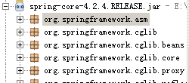

注意:jdk的动态代理只可以为接口去完成操作，而cglib它可以为没有实现接口的类去做代理，也可以为实现接口的类去做代理。

Cglib动态代理

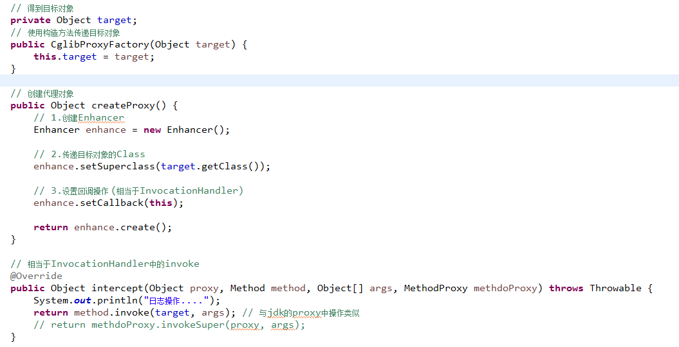

setCallback传递的参数是Callback类型，我们使用的是MethodInterceptor

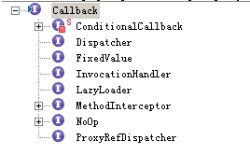

注意:cglib它可以为没有实现接口的类做代理，也可以为接口类做代理.

问题：spring采用的是哪一种动态机制:

如果目标对象，有接口，优先使用jdk动态代理

如果目标对象，无接口，使用cglib动态代理。

### Spring AOP编程

spring 的aop是基于方法发的切面编程

#### Spring的传统aop编程

讲解的目的是为了更好的理解aop。

在传统的spring aop开发中它支持增强(advice)有五种:

1. 前置通知 目标方法执行前增强 org.springframework.aop.MethodBeforeAdvice
2. 后置通知 目标方法执行后增强 org.springframework.aop.AfterReturningAdvice
3. 环绕通知 目标方法执行前后进行增强 org.aopalliance.intercept.MethodInterceptor
4. 异常抛出通知 目标方法抛出异常后的增强 org.springframework.aop.ThrowsAdvice
5. 引介通知 在目标类中添加一些新的方法或属性(不讲解)

org.springframework.aop.IntroductionInterceptor

##### 经典的基于代理的AOP开发(了解)

基本的jar包

1. bean
2. core
3. context
4. expression
5. aop
6. 需要aop联盟的依赖jar包

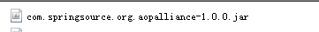

第一步:编写目标(target)

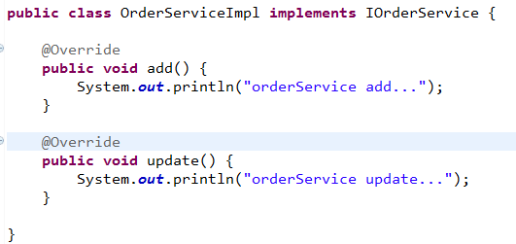

第二步增强(advice)

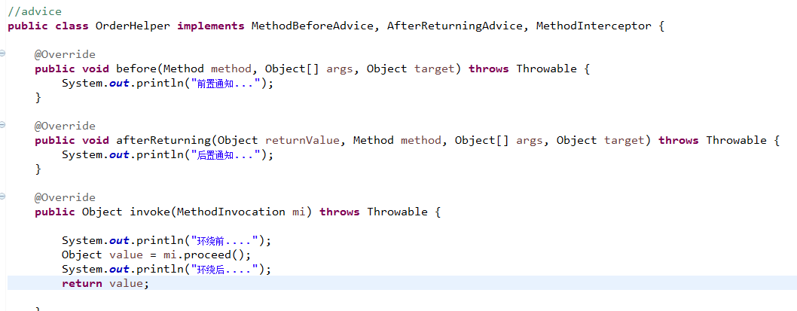

第三步在applicationContext.xml文件中配置

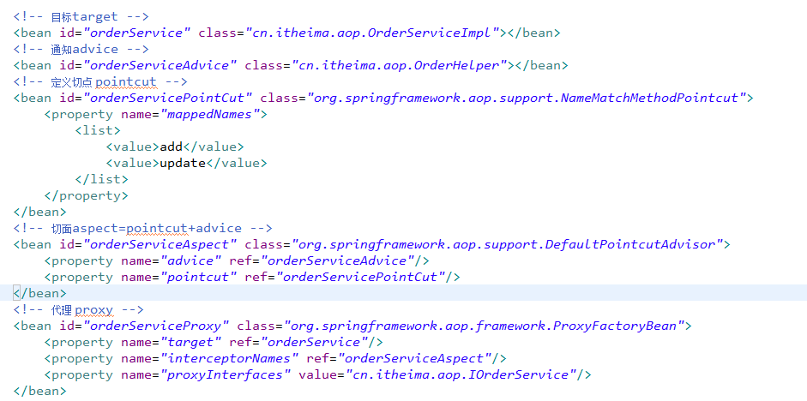

第四 测试

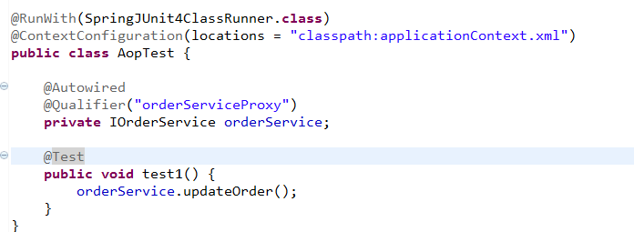

##### 基于aspectJ切点传统开发

第一步:在spring的配置文件中定义目标与通知

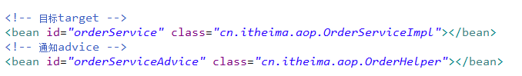

第二步:使用<aop:xxx>标签来完成切面与切点声明

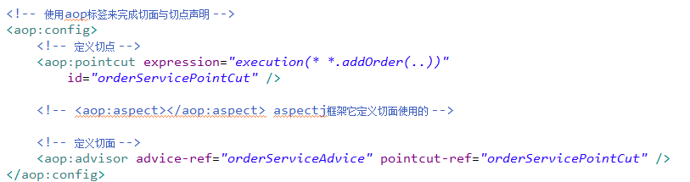

注意1：需要在xml配置文件中导入aop声明

注意2:因为我们使用aspectj的切面声明方式 需要在导入aspectj的jar包



##### 传统spring aop开发总结

第一步:编写目标对象(target)



第二步:编写通知(advice)

传统的aop开发中，通知是需要实现指定接口。



第三步 在配置文件中配置切面(切面=切点+通知)

<aop:config>来声明要对aop进行配置

<aop:pointcut>它是用于声明切点(简单说就是对哪些方法进行拦截)

<aop:advisor> 定义传统的aop的切面,传统的aop切面它只能包含一个切点与一个增强

<aop:aspect>定义aspectj框架的切面.,它可以包含多个切点与多个通知

##### 关于切点表达式写法



这个语法源于aspectJ的语法，spring中aop开发，对aspectj不是完全支持，只支持部分语法。

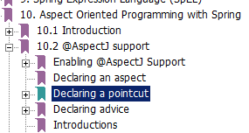

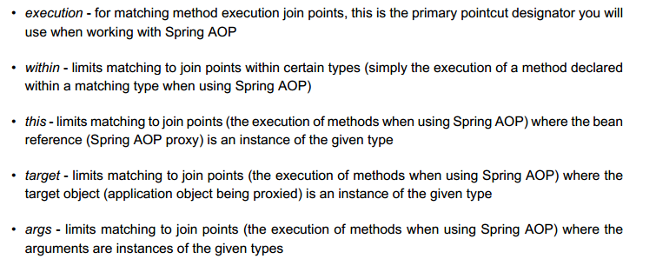

在开发中使用的比较多的是execution语法.

关于execution语法常用:

1. execution(public \* \*()) 所有的public的方法不带参数的
2. execution(\* cn.itheima.aop.\*(..)) 所有的aop包下的所有类的方法(不包含子包)
3. execution(\* cn.itheima.aop..\*(..)) 所有的aop包及其子包下的所有类的方法
4. execution(\* cn.itheima.aop.IOrderService.\*(..)) IOrderService接口中定义的所有方法
5. execution(\* cn.itheima.aop.IOrderService+.\*(..)) 匹配实现特定接口所有类的方法
6. execution(\* save\*(..)) 区配所有的以save开头的方法

#### Spring整合aspectj框架实现的aop

在现在的开发中使用这种方案比较多.

在spring2.0以后它支持jdk1.5注解，而整合aspectj后可以使用aspectj语法，可以简化开发。

Aspect:切面 =切点+通知(多个切点与多个通知的组合)

AspectJ 它是一个第三方框架，spring从2.0后可以使用aspectJ框架的部分语法.

AspectJ框架它定义的通知类型有6种

1. 前置通知Before 相当于BeforeAdvice
2. 后置通知AfterReturning 相当于AfterReturningAdvice
3. 环绕通知 Around 相当于MethodInterceptor
4. 抛出通知AfterThrowing 相当于ThrowAdvice
5. 引介通知DeclareParents 相当于IntroductionInterceptor
6. 最终通知After 不管是否异常，该通知都会执行

相比spring 的传统AOP Advice多了一个最终通知

##### 基于xml配置方案

##### 第一步:创建目标(target)

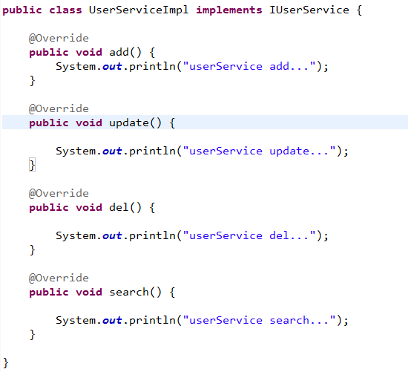

##### 第二步:创建通知(增强 advice)

注意：在aspectj中它的增强可以不实现任何接口，只需要定义出增强功能(方法)

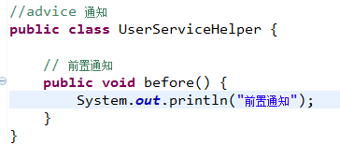

##### 第三步:在spring的xml 配置文件中来配置

<aop:config>下的<aop:aspect>是aspectJ框架用来声明切面的。

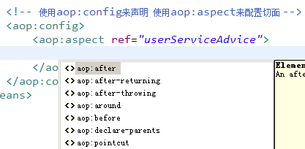

前置通知

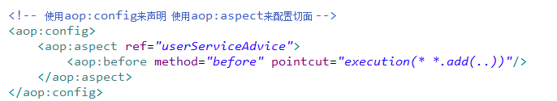

后置通知



环绕通知

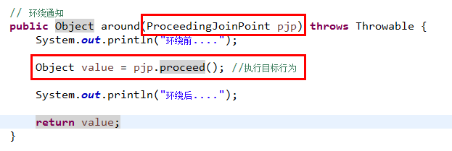



异常抛出



注意：目标行为只有抛出了异常后才会执行这个增强方法

最终通知



无论是否有异常，最终通知都会执行.

##### 关于通知上的参数

1. 在前置通知上可以添加JoinPoint参数

通过它可以获取目标相关的信息

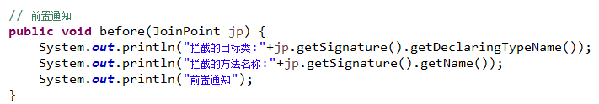

使用前置通知可以完成日志记录，权限控制

1. 在后置通知上添加的参数

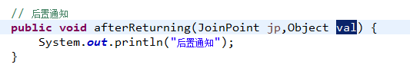

第二个参数val它可以获取目标方法的返回值

注意：需要在配置文件中配置



1. 环绕通知上的参数 ProceedingJoinPoint

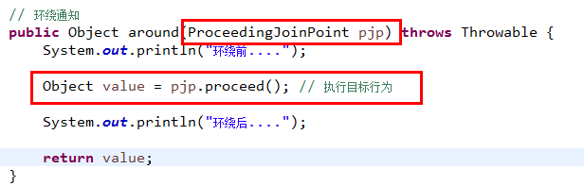

它是我们开发中应用最多的，可以完成日志操作，权限操作，性能监控，事务管理

1. 抛出异常通知上的参数

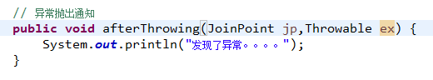

第二个参数Throwable它是用于接收抛出的异常

注意:需要在配置文件中声明



1. 最终通知上的参数

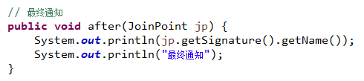

可以使用最终通知完成资源释放

##### 关于代理方式选择

在spring的aop开发中，它使用的是代理方案，代理实现有两种:

1. jdk的proxy
2. cglib

spring框架默认情况下，会对有接口的类使用proxy代理。没有接口的类使用cglib代理



Proxy-target-class的值默认是false,它代表有接口使用proxy代理

问题：如果现在对目标要使用cglib代理(不考虑是否有接口)？

只需要将proxy-target-class设置为true.

#### 基于annotation(注解)方案

##### 第一步:编写目标

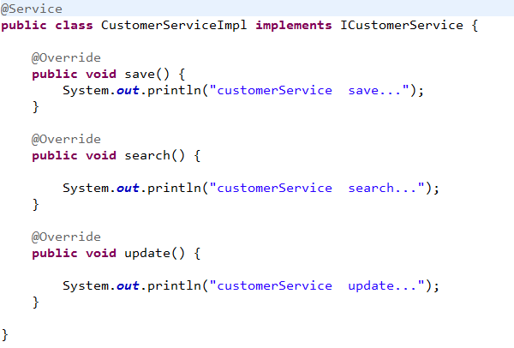

在spring的配置文件中配置扫描注解



##### 第二步:编写增强(advice)

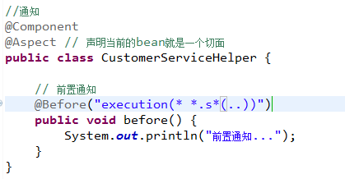

使用@Aspect来声明切面

使用@Before来声明前置通知

注意:必须在spring的配置文件中开启aspectJ注解自动代理功能。

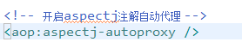

##### 第三步:测试

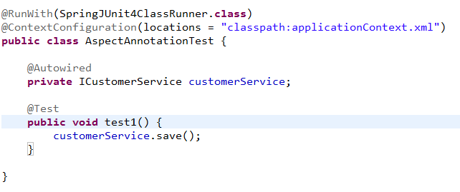

##### 其它通知类型及参数

后置通知

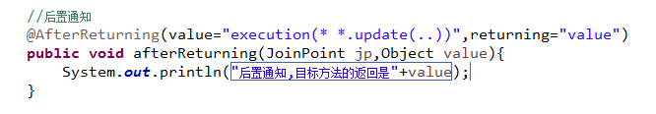

环绕通知

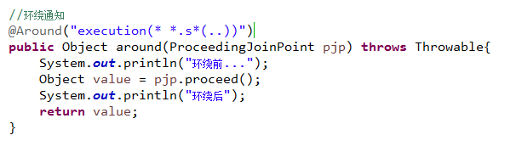

异常抛出通知

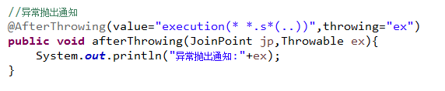

最终通知

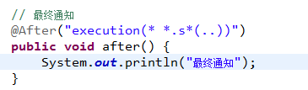

##### 使用@Pointcut注解定义切点

在每一个通知中定义切点，工作量大，不方便维护，我们可以使用@Pointcut来声明切点

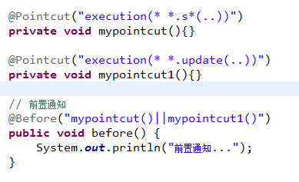

切点允许逻辑运算例如mypointcut()||mypointcut1

##### 关于代理方式选择



Proxy-target-class默认值是false,代表的是如果目标是有接口的使用proxy代理，如果没有接口使用cglib.

如果将proxy-target-class=true,不管目标是否有接口，都会使用cglib进行代理。

## 47.9Spring jdbc Template

Spring提供了一个jdbc模板，它类似于dbutils工具。

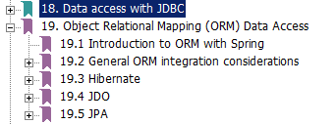

问题：如何使用spring jdbc template?

第一：要导入相关的jar包

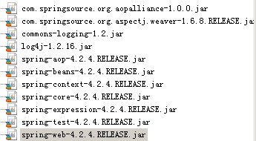

在这个基础上我们还需要导入





还需要导入相关的数据库驱动jar包。

第二:spring jdbc template快速入门

### 快速入门

第一步:导入相关jar包，创建了一个JdbcTemplateTest1测试类

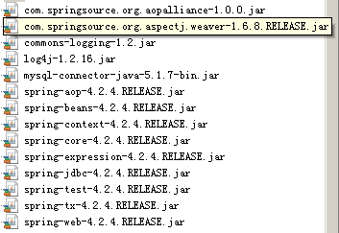

第二步:创建库与表

CREATE DATABASE springtest;

USE springtest;

CREATE TABLE t\_user(

id INT PRIMARY KEY AUTO\_INCREMENT,

NAME VARCHAR(20),

age INT,

sex VARCHAR(20)

)

INSERT INTO t\_user VALUES(NULL,'tom',20,'男');

INSERT INTO t\_user VALUES(NULL,'fox',30,'男');

INSERT INTO t\_user VALUES(NULL,'tony',40,'男');

SELECT \* FROM t\_user;

第三步：编码

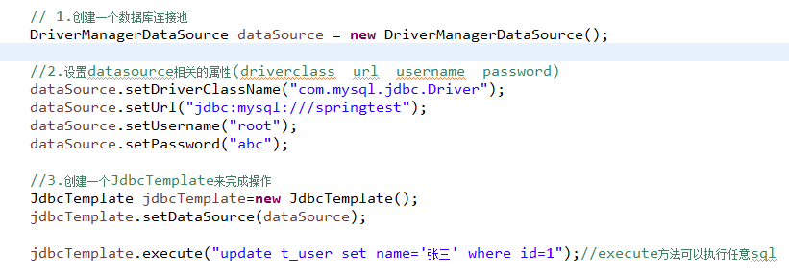

### 配置spring内置的连接池DriverManagerDataSource

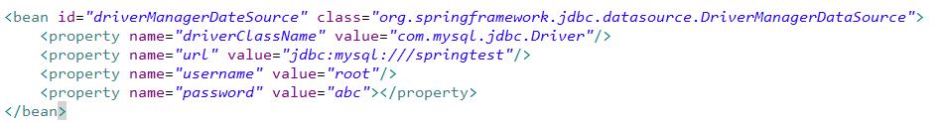



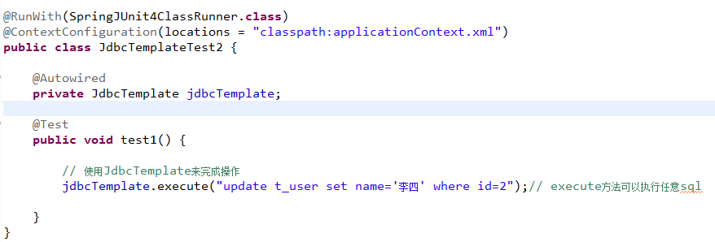

### C3P0开源连接池配置

1. 导入c3p0相关的jar包

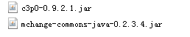

1. 创建一个ComboPoolDataSource对象，设置相关的属性

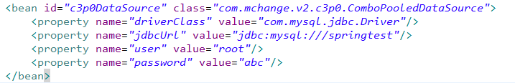

### 引入外部属性文件

Spring支持将经常修改属性，在properties文件中声明，在xml配置文件中引入外部的properties文件的信息。

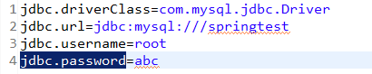

在applicationContext.xml文件中引入



在自己配置中需要从properties文件中引入的信息可以使用${name}方式来获取

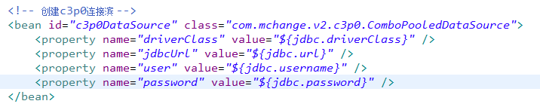

### JdbcTemplate CRUD

#### 执行insert update delete操作

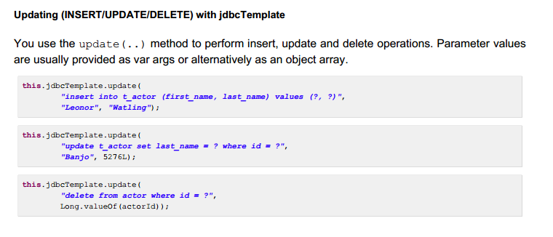

只需要使用JdbcTemplate的update方法就可以执行insert update delete操作







#### 执行select操作

##### 简单数据返回

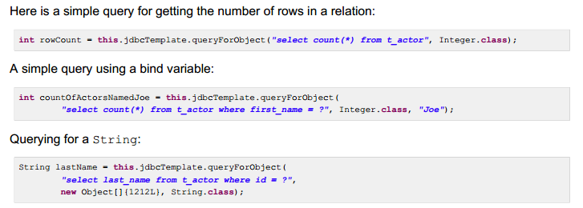

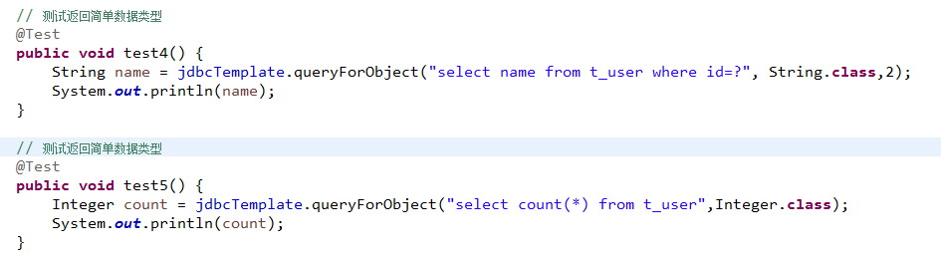

##### 复杂数据返回

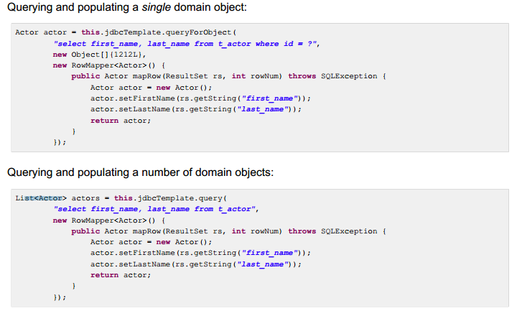

注意：如果只返回一个domain对象，可以使用queryForObject方法，如果返回的是List<?>对象，可以使用query方法，但是都需要使用RowMapper来对ResultSet进行处理。

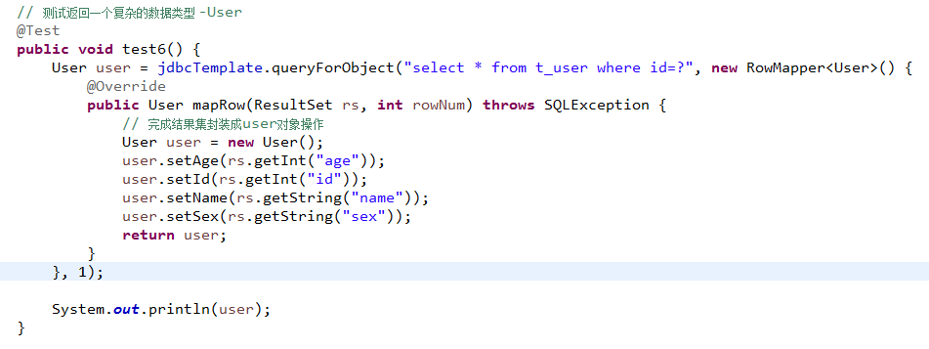

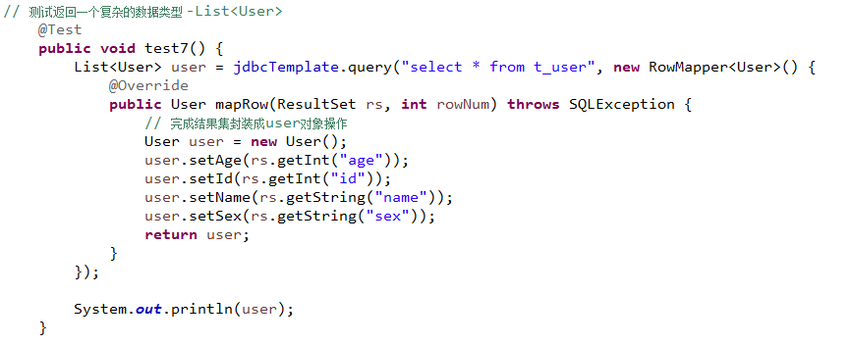

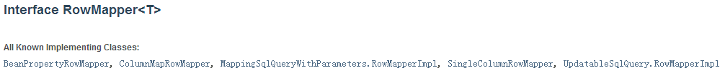

RowMapper它有一个实现类叫**BeanPropertyRowMapper**

如果使用BeanPropertyRowmapper，实体类必须提供一个无参数的public构造方法，类中的bean属性名称与表中的列要对应

注意：这个类是在spring2.5后提供。

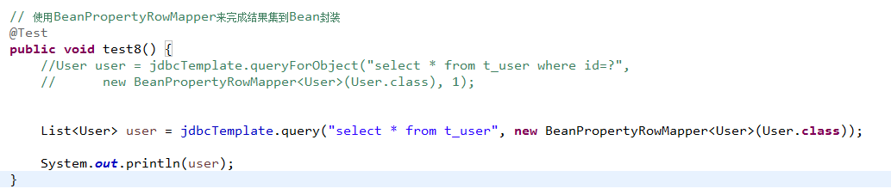

## 47.10Spring 事务管理

### 案例—转账操作

#### 创建一个关于帐户表

CREATE TABLE account(

id INT PRIMARY KEY AUTO\_INCREMENT,

NAME VARCHAR(20),

money DOUBLE

)

INSERT INTO account VALUES(NULL,'tom',1000);

INSERT INTO account VALUES(NULL,'fox',1000);

#### 创建service与dao

对于数据的操作使用spring jdbc template

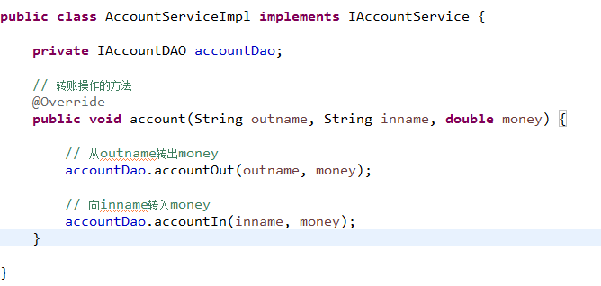

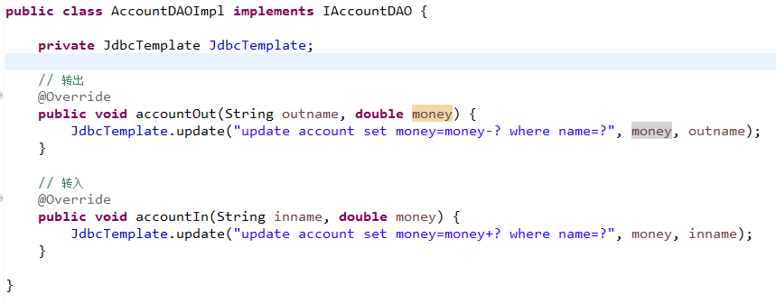

#### 关于service与dao的配置

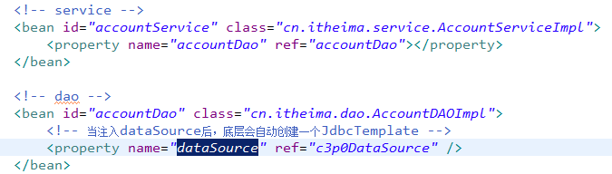

我们让dao去extends JdbcDaoSupport类，这个类中它创建了JdbcTempate,前提是我们需要注入一个dataSource.

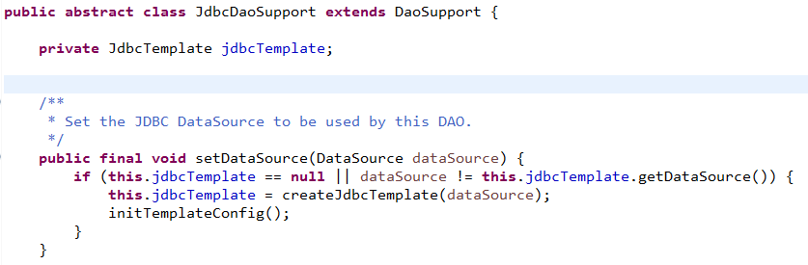



在dao中在获取JdbcTemplate可以使用父类提供的getJdbcTemplate方法来获取。

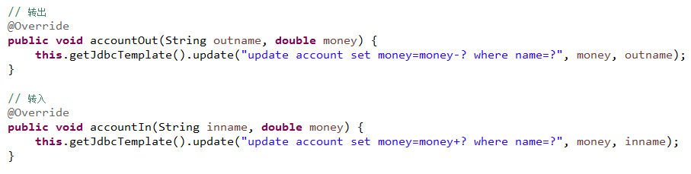

#### 转账操作的问题

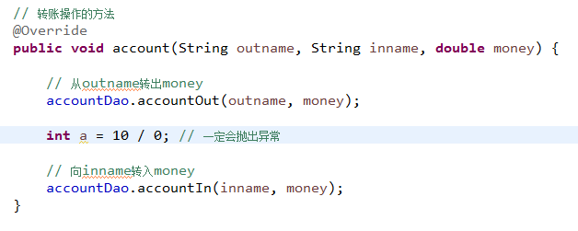

如果在转账操作过程中出现问题，那么转账会出现问题，结果如下

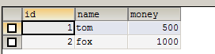

也就是我们程序需要事务控制。

### Spring事务管理机制

Spring事务管理的四个优点:

1. 提供一致的对于不同的事务管理的API
2. 支持声明式事务管理(重点)
3. 编程事务管理(在开发中应用比较少)
4. 优秀的整合与Spring的数据访问

我们重点讲解spring的事务管理的相关的API，还有声明式事务管理

Spring事务管理主要提供了三个接口来完成

1. org.springframework.transaction.PlatformTransactionManager

这是一个事务管理器，可以来选择相关的平台(jdbc hibernate jpa…)

1. TransactionDefinition

它定义事务的一些相关信息 例如 隔离 传播 超时 只读

1. TransactionStatus

它主要描述事务具体的运行状态

### **PlatformTransactionManager**

平台事务管理器

在不同的持久化层解决技术它的事务代码不一样。

JDBC开发

Connection con=……;

con.setAutoCommit(false);//开启事务

con.rollback();

con.commit();

Hibernate开发

Session session=….;

Transaction t=session.beginTransaction();

t.commit();

t.rollback();

PlatformTransactionManager接口API

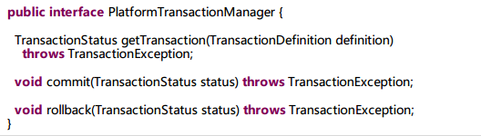

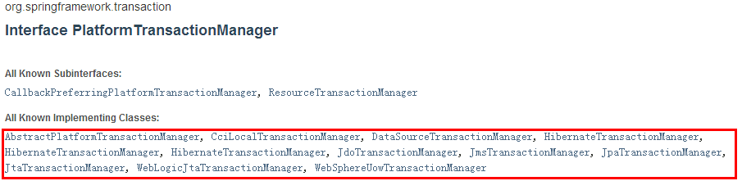

DataSourceTransactionManager 主要针对于JdbcTemplate开发 MyBatis开发

HibernateTransactionManasger主要针对于Hibernate开发

JpaTransactionManager 主要针对于JPA开发。

### **TransactionDefinition**

它描述的是事务的定义信息。

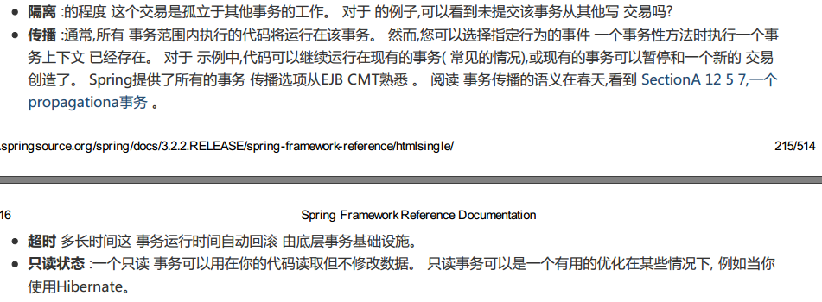

在TransactionDefinition中定义了大量的常量

#### 隔离

以下是关于隔离性相关信息

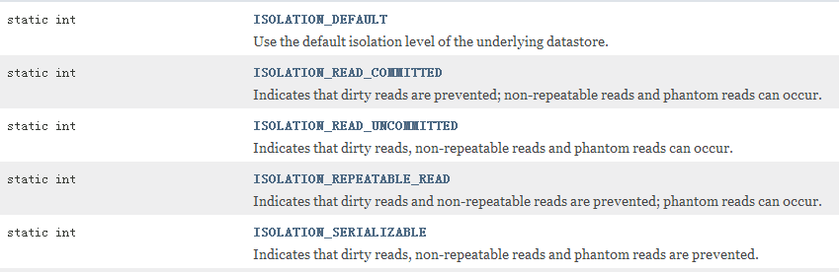

事务的四个特性 ACID 原子性 一致性 隔离性 持久性。

不考虑事务隔离性有什么问题？

脏读，不可重复读 虚读。

ISOLATION\_DEFUALT 它使用后端数据库的默认隔离级别(spring中选项)

ISOLATION\_READ\_UNCOMMITTED 不能解决问题，会发生脏读 不可重复读 虚读

ISOLATION\_READ\_COMMITTED 可以解决脏读 会产生不可重复读与虚读。

[ISOLATION\_REPEATABLE\_READ](file:///E:\\spring4\\%E8%B5%84%E6%96%99\\spring-framework-4.2.4.RELEASE-dist\\spring-framework-4.2.4.RELEASE\\docs\\javadoc-api\\org\\springframework\\transaction\\TransactionDefinition.html" \l "ISOLATION_REPEATABLE_READ) 可以解决脏读，不可重复读 解决不了虚读

[ISOLATION\_SERIALIZABLE](file:///E:\\spring4\\%E8%B5%84%E6%96%99\\spring-framework-4.2.4.RELEASE-dist\\spring-framework-4.2.4.RELEASE\\docs\\javadoc-api\\org\\springframework\\transaction\\TransactionDefinition.html" \l "ISOLATION_SERIALIZABLE) 串行化，可以解决所有问题

对于不现的数据库，它的底层默认事务隔离级别不一样。

Oracle数据库它默认的是read\_committed

Mysql数据库它默认的是repeatable\_read.

#### 超时



默认值是-1 它使用的是数据库默认的超时时间。

#### 只读

它的值有两个true/false,如果选择true一般是在select操作时

#### 传播

它解决的是两个被事务管理的方法互相调用问题。它与数据库没关系，是程序内部维护的问题。

以下定义了事务的传播行为

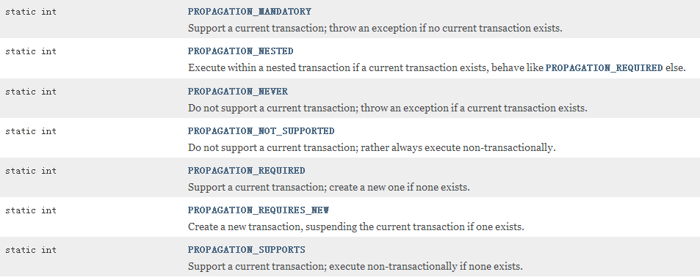

以上操作中最常用的三种:

**[PROPAGATION\_REQUIRED](file:///E:\\spring4\\%E8%B5%84%E6%96%99\\spring-framework-4.2.4.RELEASE-dist\\spring-framework-4.2.4.RELEASE\\docs\\javadoc-api\\org\\springframework\\transaction\\TransactionDefinition.html" \l "PROPAGATION_REQUIRED)** 默认值 两个操作处于同一个事务，如果之前没有事务，新建一个事务

**[PROPAGATION\_REQUIRES\_NEW](file:///E:\\spring4\\%E8%B5%84%E6%96%99\\spring-framework-4.2.4.RELEASE-dist\\spring-framework-4.2.4.RELEASE\\docs\\javadoc-api\\org\\springframework\\transaction\\TransactionDefinition.html" \l "PROPAGATION_REQUIRES_NEW)**

两个操作处于不同的事务

**[PROPAGATION\_NESTED](file:///E:\\spring4\\%E8%B5%84%E6%96%99\\spring-framework-4.2.4.RELEASE-dist\\spring-framework-4.2.4.RELEASE\\docs\\javadoc-api\\org\\springframework\\transaction\\TransactionDefinition.html" \l "PROPAGATION_NESTED)**  
它是一种嵌套事务，它是使用SavePoint来实现的。事务回滚时可以回滚到指定的savepoint,注意：它只对DataSourceTransactionManager有作用

以下了解

**[PROPAGATION\_SUPPORTS](file:///E:\\spring4\\%E8%B5%84%E6%96%99\\spring-framework-4.2.4.RELEASE-dist\\spring-framework-4.2.4.RELEASE\\docs\\javadoc-api\\org\\springframework\\transaction\\TransactionDefinition.html" \l "PROPAGATION_SUPPORTS)** 支持当前事务，如果不存在，就不使用事务

**[PROPAGATION\_MANDATORY](file:///E:\\spring4\\%E8%B5%84%E6%96%99\\spring-framework-4.2.4.RELEASE-dist\\spring-framework-4.2.4.RELEASE\\docs\\javadoc-api\\org\\springframework\\transaction\\TransactionDefinition.html" \l "PROPAGATION_MANDATORY)** 支持当前事务，如果不存在，抛出异常

**[PROPAGATION\_NOT\_SUPPORTED](file:///E:\\spring4\\%E8%B5%84%E6%96%99\\spring-framework-4.2.4.RELEASE-dist\\spring-framework-4.2.4.RELEASE\\docs\\javadoc-api\\org\\springframework\\transaction\\TransactionDefinition.html" \l "PROPAGATION_NOT_SUPPORTED)** 以非事务运行，如果有事务存在，挂起当前事务

**[PROPAGATION\_NEVER](file:///E:\\spring4\\%E8%B5%84%E6%96%99\\spring-framework-4.2.4.RELEASE-dist\\spring-framework-4.2.4.RELEASE\\docs\\javadoc-api\\org\\springframework\\transaction\\TransactionDefinition.html" \l "PROPAGATION_NEVER)** 以非事务运行，如果有事务存在，抛出异常

### TransactionStatus

它定义了事务状态信息，在事务运行过程中，得到某个时间点的状态

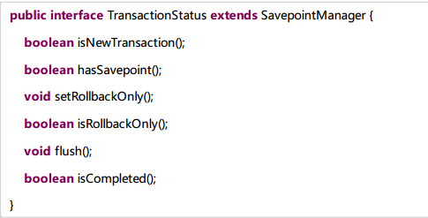

### 声明式事务管理

#### 事务管理方式

1. 编码方案 不建议使用，它具有侵入性。在原有的业务代码基础上去添加事务管理代码
2. 声明式事务控制，基于AOP对目标进行代理，添加around环绕通知。

这种方案，它不具有侵入性，不需要修改原来的业务代码

#### 基于xml配置声明式事务管理方案

第一步:在applicationContext.xml文件中添加aop与tx的名称空间

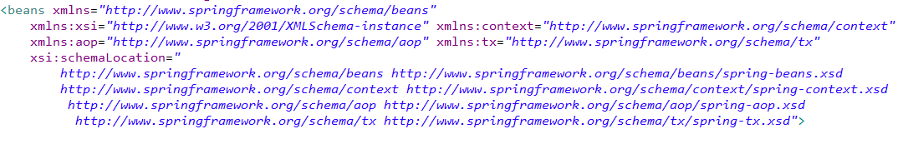

第二步:在applicationContext.xml文件中配置

Spring提供的advice是传统的spring advice

1. 声明事务管理器

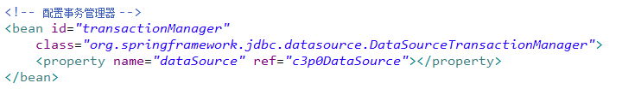

1. 配置通知

Spring为我们提供了一个TransactionInterceptor来完成增强



对于这个增强，我们可以使用spring为我们提供的一个标签<tx:advice>来完成操作 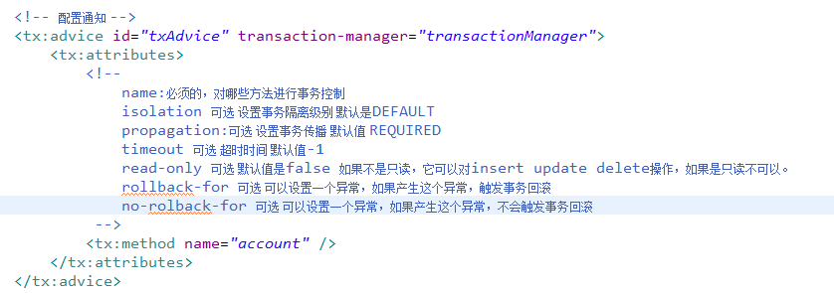

1. 配置切面

因为使用的是传统的spring的advice,需要使用<aop:advisor>



#### 基于annotation声明式事务管理方案

可以使用@Transactional来在类或方法上添加声明式事务管理

注意：需要在applicationContext.xml文件中使用



相当于开启注解事务控制

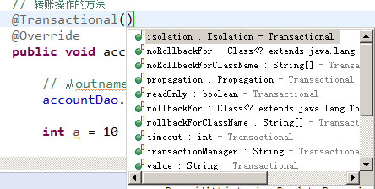

问题:关于xml方式与annotation方式的优缺点?

从简单上来说，使用注解更方便。

使用配置的方案，可以对事务配置进行集中维护。

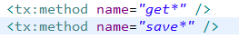

## 47.11SSH框架整合

SSh=struts2+spring+hibernate

struts2 2.3.24

spring 4.2.4

hibernate 5.0.7

### 关于xml配置文件的整合方式

#### SSH整合jar包

##### Struts2框架需要jar包

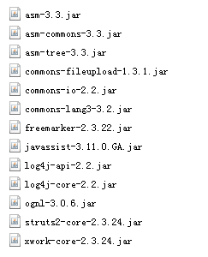

Asm 是关于字节码操作

Commons-fileupload 关于文件上传

Commons-io 关于io流操作工具

Commons-lang 也是一个工具，包含了关于数据与字符串操作

Freemaker 标签库模板文件

Javassist 它也是关于字节码操作，动态代理可以使用它实现(类似于cglib)

Log4j关于日志

Ognl 关于ognl表达式

Struts2-core xwork-cor struts2框架底层是使用xwork



Struts2与spring整合还需要这个包

如果需要使用struts2提供的json处理



注意：如果使用注解方案，我们还需要导入一个jar包



##### Hibernate框架需要的jar包

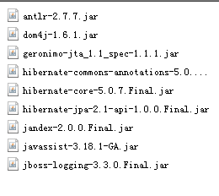

Antlr 语法解析包

Dom4j 解析xml

Geronimo-jta apache geronimo它是一个开源javaEE服务器 Geronimo-jta是这个开源项目提供jar包，在hibernate中是关于jta事务相关

Hibernate-commoins-annotations

这个包是我们在hibernate下来使用jpa相关的注解，这样它不依赖于hibernate

Hibernate-core 开发hibernate必须

Hibernate-jpa 它是关于hibernate对jpa的支持

Jandex 用于索引annotation

Javassist 关于字节码操作(注意:strtus2中也引入这个jar包了)

Jboss-logging 它是关于jboss统一日志处理

如果使用关于jpa相关操作需要导入jpa依赖jar包



C3p0连接池

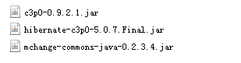

还需要数据库相关的驱动jar包

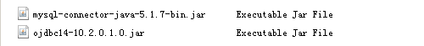

还需要静态日志处理

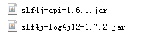

##### Spring框架需要的jar包

Spring最基本jar包

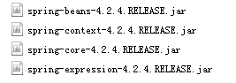



AOP开发

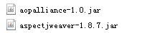



Spring jdbc

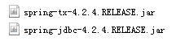

Spring 事务管理需要tx

Spring整合hibernate



Spring整合web开发



如果使用到junit测试

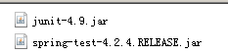

还需要commons-loggin jar包



#### 创建工程完成整合前期准备

需要的配置文件：

Strtsu2框架 src/strtus.xml

Hibernate框架 src/hibernate.cfg.xml 在domain有 Xxx.hbm.xml

Spring框架 src/applicationContext.xml

关于日志 log4j.properties

关于数据库连接 db.properties

### Spring整合hibernate

基本原理:就是由spring来管理hibernate的SessionFactory

#### 方式一:零障碍整合(了解)

我们只需要使用spring中提供的一个LocalSessionFacotry来加载Hibernate的配置文件。

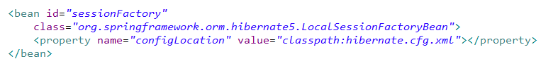

Ssh-xml工程加载到服务器后，如果可以自动创建表，就代表spring整合hibernate ok.

注意:我们必须配置spring的ContextLoaderListener

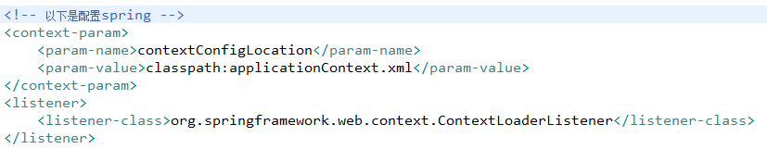

#### 方式二(spring管理hibernate配置)

不在需要hibernate.cfg.xml文件，所有关于hibernate.cfg.xml文件中的配置都在spring的配置文件中来配置。

首先要配置数据源

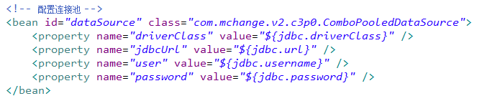

接下来引入properties文件



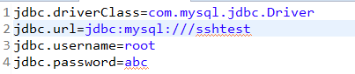

创建LocalSessionFactoryBean来完成spring管理hibernate中的SessionFactory

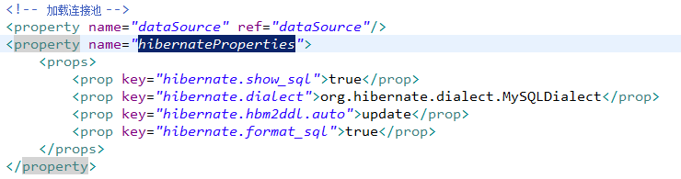

上述的props可以简化成下面方案

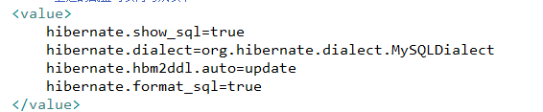

加载hbm.xml配置文件

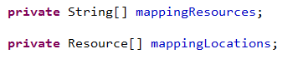

mappingResources它类似于我们之前<mapping resource=””>

mappingLocations它加载时是根据类路径加载 classpath:路径

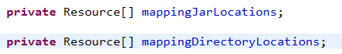

mappingJarLocations它会加载jar文件中的hbm.xml文件

mappingDirectoryLocations 它加载的目录

#### spring整合hibernate后的DAO

spring整合hiberante后，我们的dao只需要继承HibernateDaoSupport类

在HibernateDaoSupport中只需要注入SessionFactory就可以获得到HibernateTemplate，它是对hibernate操作的一个简单封装，可以让我们方便使用原来hibernate的操作.

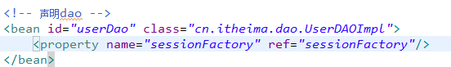

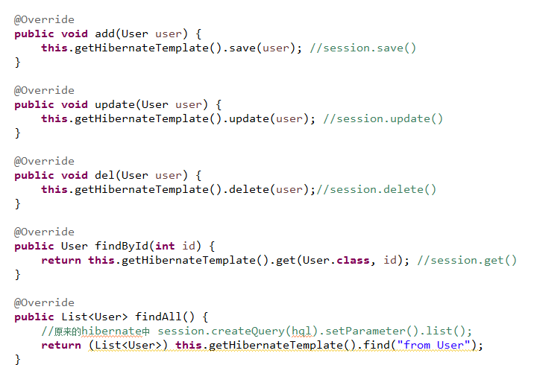

#### 编写service及测试

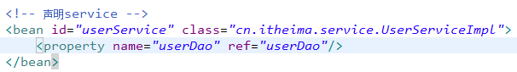

测试

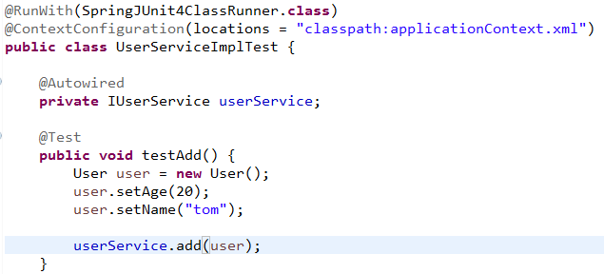

事务管理

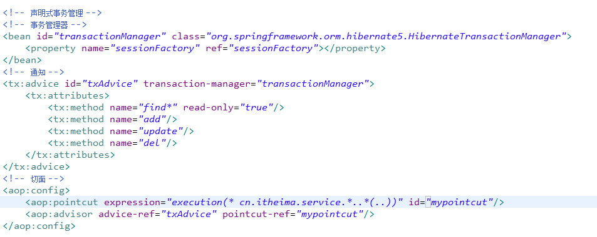

#### HibernateTemplate API介绍

保存操作 session.save()



修改操作 session.update()



删除操作 session.delete()

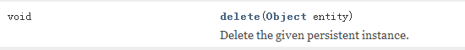

类似于session.saveOrUpdate()根据持久化对象的状态来判断执行save或update



获取操作 get() load()





Find操作 类似于session.createQuery().setParameter().list()



类似于hibernate中的QBC查询,完全的面向对象方案



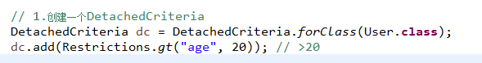



下面这个可以执行命名查询

可以在User.hbm.xml文件中定义hql或sql



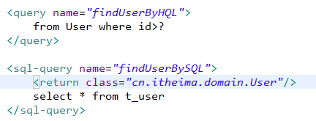

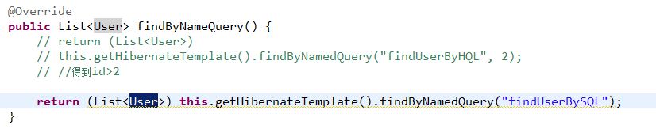

### Spring整合struts2框架

#### 前期准备

##### 创建一个addUser.jsp页面

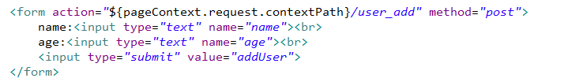

##### 创建UserAction类

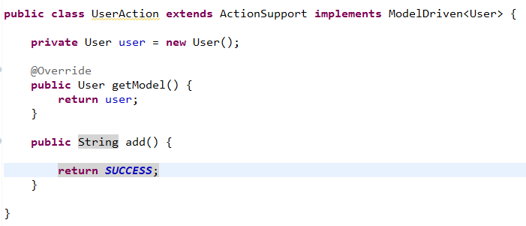

##### Struts.xml文件中配置

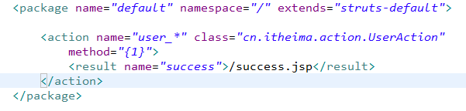

#### Spring整合struts2原理分析

1. spring整合struts2框架必须导入一个jar包

struts2-spring-plugin.jar

1. struts2框架配置文件加载顺序
2. default.properties
3. struts-default.xml
4. strtus-plugin.xml
5. 在struts2框架中所有的action interceptor result全是bean,在struts2框架中默认是使用strtus2自己bean初化操作.



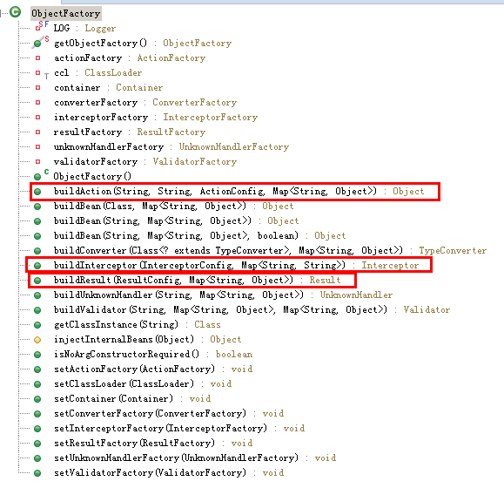

1. 当我们在工程中导入struts2-spring-plugin.jar文件

就会加载这个包下的strtus-plugin.xml



这时bean的创建由spring来管理。

1. 这时在创建Action时它执行的代码

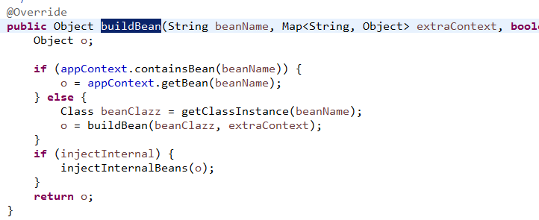

上述代码，在执行时，首先会从spring容器中来获取，如果获取不到，会buildBean

通过上述分析，spring整合struts2框架它的方式有两种

1. spring管理action（简单说就是在applicationContext.xml文件中来声明action）
2. action自动装配service

#### spring整合struts2框架方式一(掌握)

这种方案是基于spring管理action

1. 在applicationContext.xml文件中配置

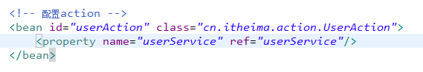

1. 在action类中

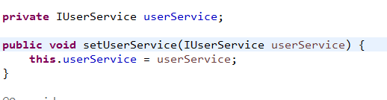

1. 在struts.xml文件

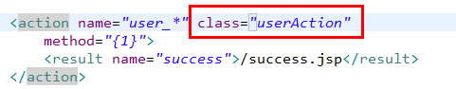

Class的值就是bean的id值

注意：必须在web.xml文件中配置struts2框架的Filter

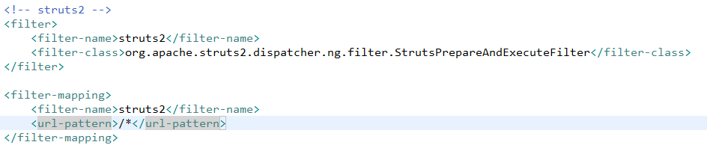

#### Spring整合struts2框架方式二(action中自动注入service)

Struts.xml文件中

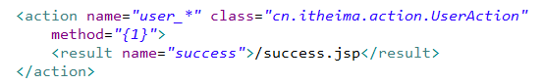

Class还是类的全名

这时就会将action类中需要的注入servcie自动注入

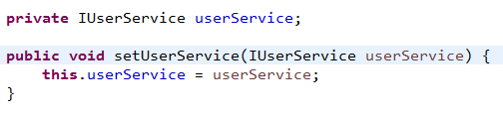

在default.properties中有一段配置



这时就会根据名称进行autoWires

我们可以修改注入的方式



我们在struts.xml文件中修改了注入的方式，根据type进行注入

#### Spring整合struts2框架总结

1. 如果在struts.xml文件中<action class=”cn.itheima.action.UserAction”>如果写的是全类名，我们使用action自动装配service方案
2. 如果在struts.xml文件中<action class=”userAction”>这时，在applicationContext.xml文件中要配置<bean id=”userAction” class=” cn.itheima.action.UserAction”>
3. 以上操作的前提是必须导入struts2-spring-plugin.xml文件

在这个文件中它改变struts2的bean工厂

1. 默认情况下如果采用action自动装配service方案，这时每一次请求都会新创建一个action,并且service的装配类型是by name
2. 如果我们采用的是spring管理action这种方案我们必须在<bean>声明中添加scope=prototype”,原因是struts2框架的action每一次请求都应该是一个新的action

### 关于annotation整合方式

#### Jar包导入

在原来的xml基础上在多导入一个jar包



只有导入这个jar包后，我们才能使用struts2框架的注解 @Namespace @Action

#### 配置文件

Web.xml文件中要配置

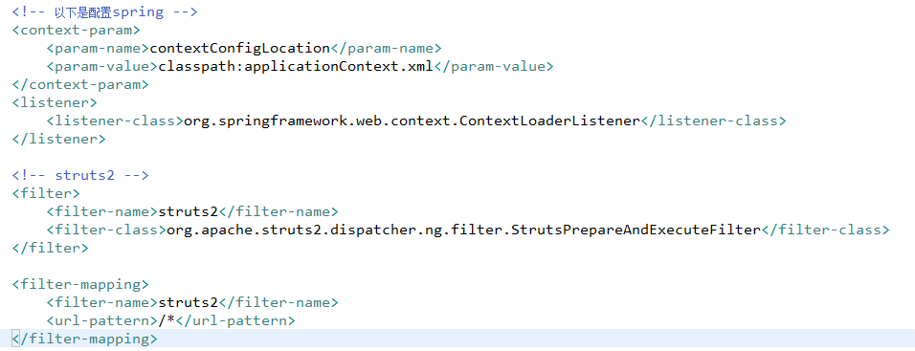

Spring的配置文件 applicationContext.xml

Struts2的配置文件 struts.xml

#### 使用JPA注解来定义PO类

@Entity 定义实体类

@Table 定义表

@Id 主键

@GeneratedValue 生成主键策略

@Column 定义列

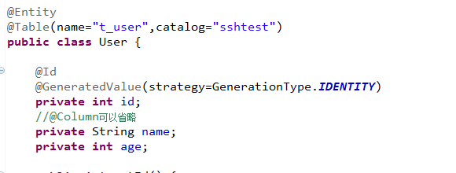

#### Spring整合hibernate

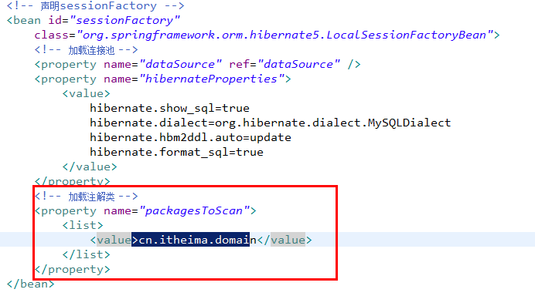

<!-- 声明sessionFactory -->

<bean id="sessionFactory"

class="org.springframework.orm.hibernate5.LocalSessionFactoryBean">

<!-- 加载连接池 -->

<property name="dataSource" ref="c3p0DataSource" />

<property name="hibernateProperties">

<value>

hibernate.show\_sql=true

hibernate.dialect=org.hibernate.dialect.MySQLDialect

hibernate.hbm2ddl.auto=update

hibernate.format\_sql=true

</value>

</property>

<!-- 加载注解类 -->

<property name="packagesToScan">

<list>

<value>com.lxm.domain</value>

</list>

</property>

</bean>

#### Dao编写

如何在dao中得到HibernateTemplate对象，原来是在applicationContext.xml文件中通过配置方案注入了一个SessionFactory对象，UserDao的父类HibernateDaoSupport,会帮助我们根据SessionFactory来得到HibernateTemplate

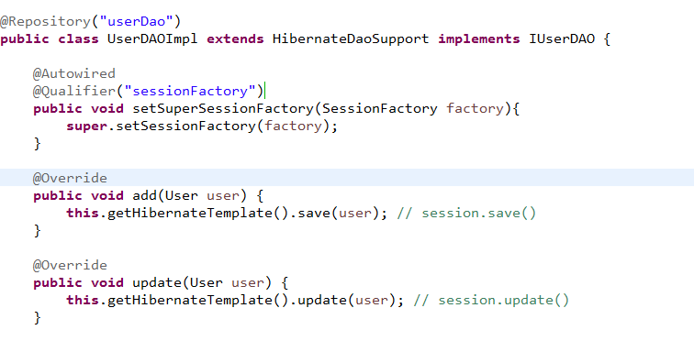

#### Service编写

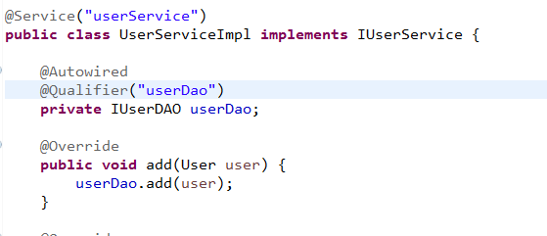



问题:service需要事务管理，怎样处理?

<!-- 事务管理器 -->

<bean id="transactionManager"

class="org.springframework.orm.hibernate5.HibernateTransactionManager">

<property name="sessionFactory" ref="sessionFactory" />

</bean>

<!-- 事务注解驱动 -->

<tx:annotation-driven transaction-manager="transactionManager" />





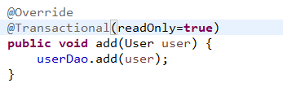

#### Action编写

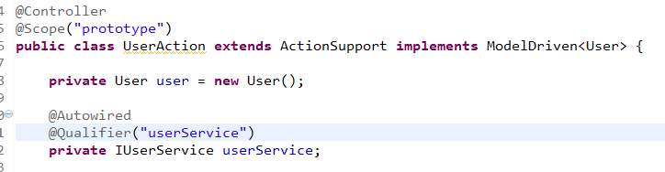

使用@Controller @Scope

以上注解的作用是由spring管理action，它是一个多例的。

问题:如何完成struts2框架的流程?

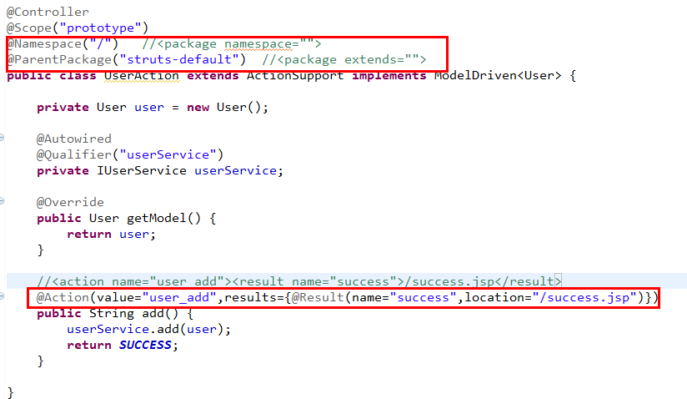

#### 基于annotation的ssh整合总结

在ssh的annotation整合时，必须要多导入的一个包



对于dao,service,action我们使用

@Repository @Service @Controller来完成bean注册。

在dao中我们使用以下方案将SessionFactory注入，在dao中就可以使用HibernateTemplate

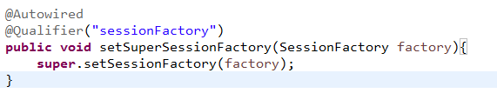

在service及action中使用@Autowire来注入dao及service

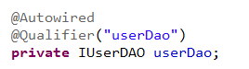

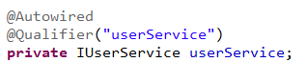

一定要在applicationContext.xml文件中开启注解扫描

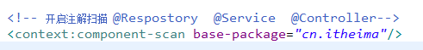

对于PO类我们使用JPA的注解 @Entiry @Table @Id @GeneratedValue @Column

要在applicationContext.xml文件中配置SessionFactory时来确定扫描包

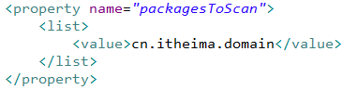

对于Struts2框架，我们需要@Namespace @Action @ParentPakcage @Result来定义struts2流程



要求action类必须是在action actions struts struts2这样的包中才会扫描struts2相关注解

### SSH整合延迟加载问题解决

1. 修改UserDao中的findById

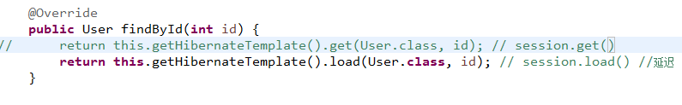

1. 添加一个user.jsp页面

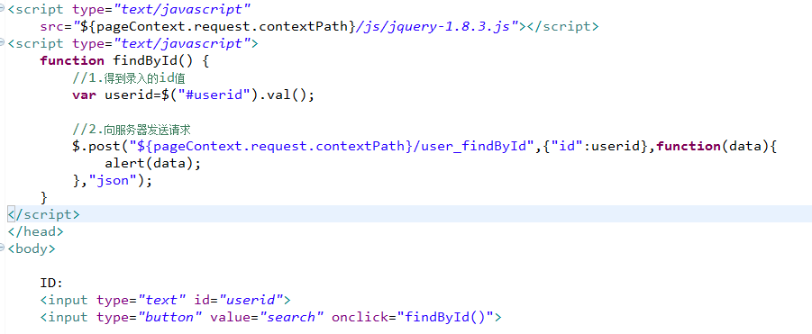

1. 在UserAction中处理user\_findById请求

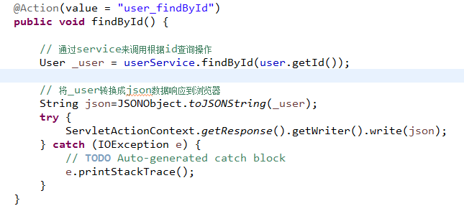

以上程序在执行后，报错

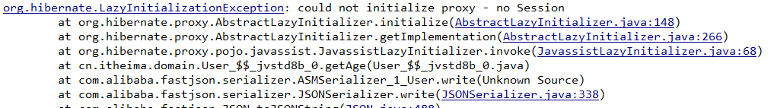

解决no session问题:

1. 不使用延迟加载
2. 手动将延迟加载初始化 Hibernate.initialize(延迟对象)
3. 使用spring提供的一个OpenSessionInViewFilter来解决

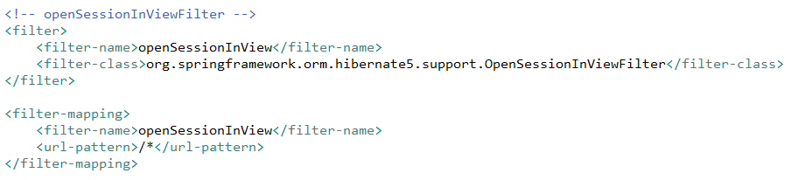

<!-- openSessionInViewFilter 解决延迟加载的问题,就是离线对象没有session-->

<filter>

<filter-name>openSessionInView</filter-name>

<filter-class>org.springframework.orm.hibernate5.support.OpenSessionInViewFilter</filter-class>

</filter>

<filter-mapping>

<filter-name>openSessionInView</filter-name>

<url-pattern>/\*</url-pattern>

</filter-mapping>

基本的原理就是将session的关闭操作不在service层完成，而是在web层才关闭session.

注意:openSessionInViewFilter一定要在Struts2 Filter前配置.

# 48第九阶段 项目管理工具Maven

## 一、Maven简介

### （一）什么是Maven

Maven是apache下的开源项目，项目管理工具，管理java项目。

1、项目对象模型 (Project Object Model)

POM对象模型，每个maven工程中都有一个pom.xml文件，定义工程所依赖的jar包、本工程的坐标、打包运行方式。。

2、依赖管理系统（基础核心 ）

maven通过坐标对项目工程所依赖的jar包统一规范管理。

3、maven定义一套项目生命周期

清理、初始化、编译、测试、报告 、打包、部署、站点生成

4、一组标准集合

强调：maven工程有自己标准的工程目录结构、定义坐标有标准。

5、maven 管理项目生命周期过程都是基于插件完成的

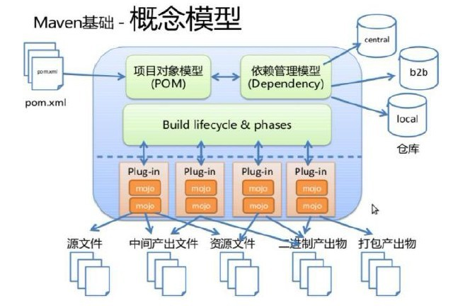

### （二）Maven仓库

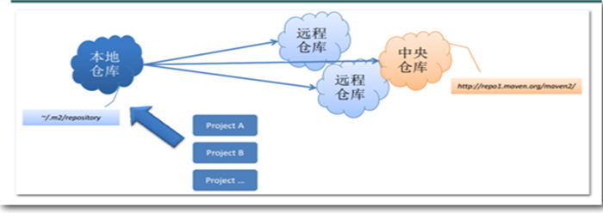

1、中央仓库

就是远程仓库，仓库中jar由专业团队（maven团队）统一维护。

中央仓库的地址：http://repo1.maven.org/maven2/

2、本地仓库

相当于缓存，工程第一次会从远程仓库（互联网）去下载jar 包，将jar包存在本地仓库（在程序员的电脑上）。第二次不需要从远程仓库去下载。先从本地仓库找，如果找不到才会去远程仓库找。

3、私服

在公司内部架设一台私服，其它公司架设一台仓库，对外公开。

## 二、Maven环境搭建

### （一）Maven下载

可以到maven的官网下载

<http://maven.apache.org/download.cgi>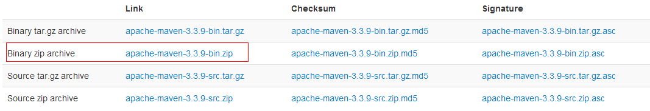

我们将下载的压缩包解压到D盘根目录，D盘根目录会有下面的文件夹

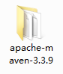

### （二）本地仓库配置

1. 拷贝本地仓库

将资料中的repository\_ssh.zip解压到D盘

2. 配置本地仓库

打开maven的安装目录中conf/ settings.xml文件，在这里配置本地仓库：

|  |
| --- |
| <localRepository>D:\repository\_ssh</localRepository> |

这里的意思是配置本地仓库的目录为D:\repository\_ssh

### （三）eclipse配置Maven

1. 配置Maven的安装目录

进入eclipse ,选择菜单windows - Preferences , 在左侧的树状导航中

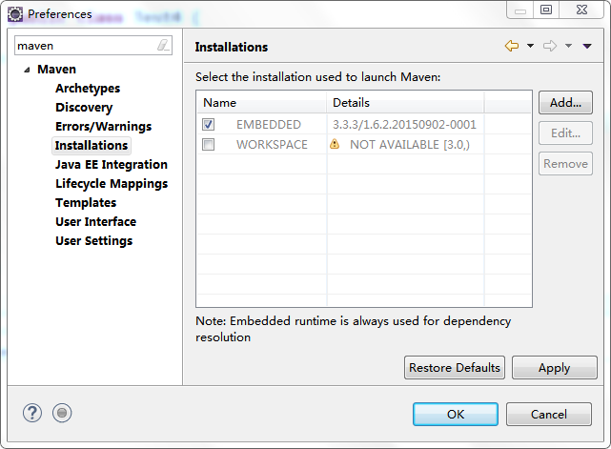

点击add按钮，弹出窗口后选择maven的安装目录

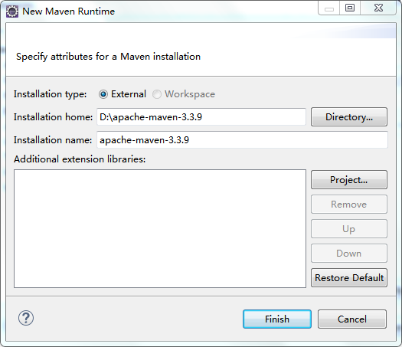

然后点击Apply

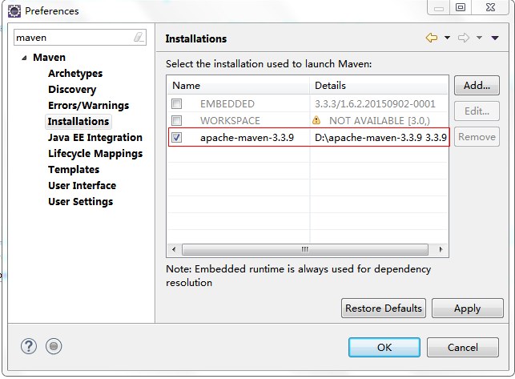

2. 配置User Settings

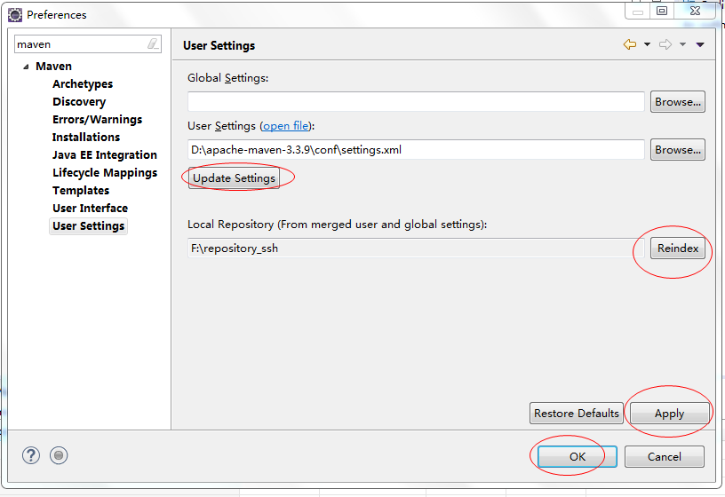

选择左侧树形导航的User Settings ,选择Maven目录下conf下的settingsxml

然后点击Update Settings 、Reindex 和Apply按钮.

### （四）重建本地仓库索引

选择菜单 window --> show View

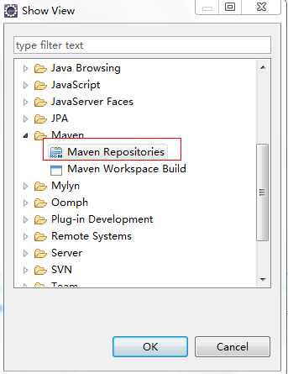

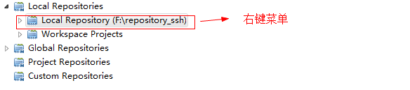

选择 Rebuild Index 重新创建索引

## 三、Maven入门

### （一）创建工程

1. 选择菜单 File ->new -> Other

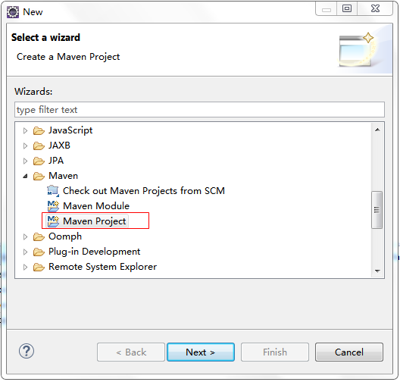

选择Maven下的Maven Project, Next

2. 选中下图红框部分的复选框（跳过骨架），next

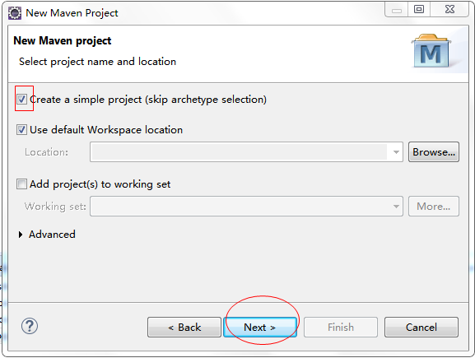

3. 定义工程坐标

maven对所有工程管理基于坐标进行管理。

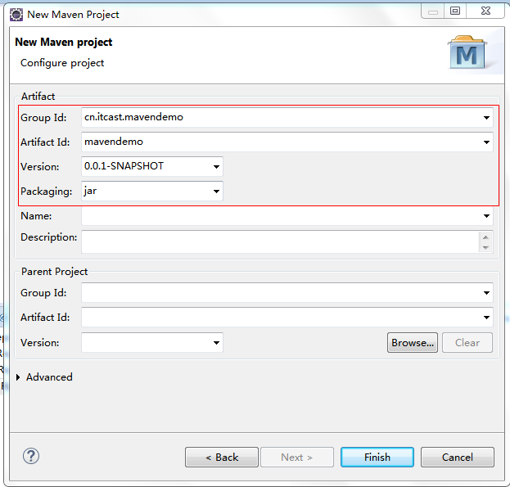

坐标包括：

Group Id：项目的名称，项目名称以域名的倒序，比如：cn.itcast.mavendemo

Artifact Id：模块名称（子项目名称）

Version：模块的版本，snapshot（快照版，没有正式发行）、release（正式发行版本）

输入后，Finish 。完成后如下图

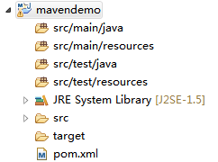

工程目录结构说明：

project

/src/main/java 主体程序 java源文件（不要放配置文件）

/src/main/resources 主体程序所需要的配置文件（不要放java文件）

/src/test/java 单元测试程序 java源文件

/src/test/resources 单元测试程序所用的配置文件

/target 编译输出目录

pom.xml Maven进行工作的主要配置文件。

4. 编写代码

（1）在src/main/java 目录下创建包cn.itcast.mavendemo

（2）在包cn.itcast.mavendemo下创建HelloWorld 类

|  |
| --- |
| **package** cn.itcast.mavendemo;  **public** **class** HelloWorld {  **public** **static** **void** main(String[] args) {  System.***out***.println("Hello World!!");  }  } |

### （二）设置编译版本

我们现在的Maven工程默认是JDK1.5 ，我们需要将编译版本改为JDK1.7

|  |
| --- |
| <build>  <plugins>  <plugin>  <groupId>org.apache.maven.plugins</groupId>  <artifactId>maven-compiler-plugin</artifactId>  <version>2.3.2</version>  <configuration>  <source>1.7</source>  <target>1.7</target>  </configuration>  </plugin>  </plugins>  </build> |

将上边的配置信息粘贴到pom.xml中。

点击工程右键 Maven -> Update Project ...

弹出窗口后OK .操作后 ，编译版本改为 1.7

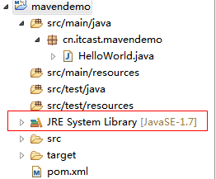

### （三）添加依赖



右键点击工程 Maven -- > Add Dependency

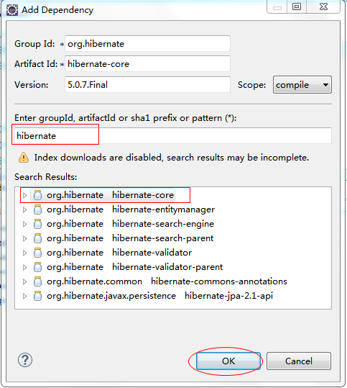

添加后打开pom.xml，发现多了以下信息

|  |
| --- |
| <dependencies>  <dependency>  <groupId>org.hibernate</groupId>  <artifactId>hibernate-core</artifactId>  <version>5.0.7.Final</version>  </dependency>  </dependencies> |

我们再看工程目录下的Maven Dependecies 下又多了很多jar包

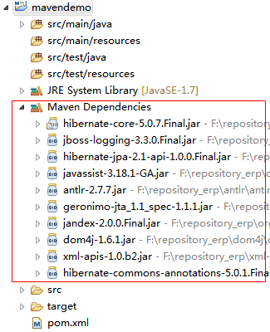

奇怪了！我只是加了一个hibernate的核心包，为什么会多出这么多jar包呢？

这是因为hibernate的核心包本身又会依赖其它的jar包，所以导入hibernate包自动会添加hibernate所依赖的包。

### （四）项目生命周期（了解）

Maven有三套相互独立的生命周期，分别是：clean、default、site。clean主要是清理项目、default是Maven最核心的的构建项目、site是生成项目站点。每一个大的生命周期又分为很多个阶段。后面的阶段依赖于前面的阶段，这点有点像Ant的构建依赖。生命周期本身相互独立，用户可以仅仅调用生命周期的某一个阶段，也就是说用户调用了default周期的任何阶段，并不会触发clean周期以及site周期的任何事情。三大生命周期蕴含着小小的阶段，我们按顺序看一下：

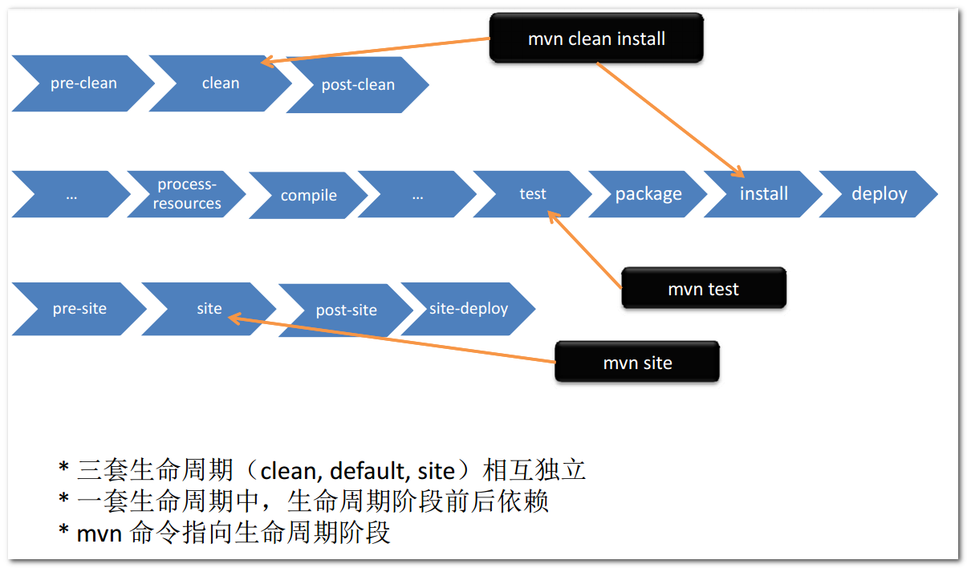

（1）**clean周期：**

pre-clean：准备清理

clean：真正的清理工作

post-clean：执行清理后的一些后续工作

**（2）default周期：**

validate：验证

initialize：初始化配置

generate-sources：生成源代码编译目录

process-sources：处理项目主资源文件，复制资源文件到outputclasspath

generate-resources：生成资源目录

process-resources：处理资源文件

complie：编译源代码

process-classes：处理编译后文件

generate-test-sources：生成测试目录

process-test-sources：处理项目测试资源文件，复制测试资源文件到outputclasspath

generate-test-resources：生成测试资源文件

process-test-resources：处理测试资源文件

test-compile：编译测试代码

process-test-classes:处理测试代码

test：单元测试运行测试代码

prepare-package：打包前的准备

package：将编译好的代码打包成为jar或者war或者ear等等

pre-integration-test：准备整体测试

integration-test：整体测试

post-integration-test：为整体测试收尾

verify：验证

install：安装到本地Maven库

deploy：将最终包部署到远程Maven仓库

**（3）site周期：**

pre-site：准备生成站点

site：生成站点及文档

post-site：站点收尾

site-deploy：将生成的站点发布到服务器上

### （五）常见命令

maven通过命令对工程进行清理、编译、测试、打包、部署。

点击工程右键 ，Run As （或Debug As ） -- > Maven Build ...

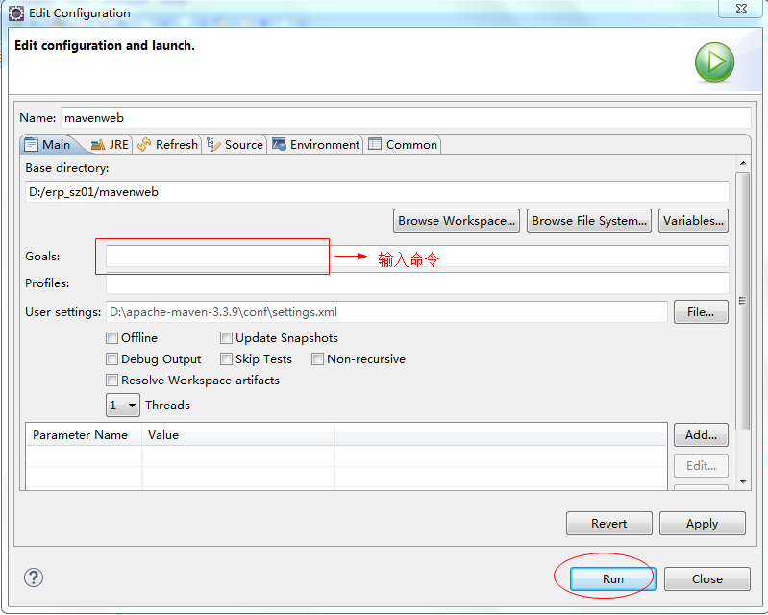

常用命令如下：

compile：编译

clean：清理，将target下的class文件清理

test： 执行单元测试类，执行src/test/java下的类

package ：将java工程打成jar、war。

install：安装命令，将将程的jar发布到本地仓库

发布到仓库，目录按照本工程定义的坐标生成目录

**扩展：**

其实我们所执行的这些命令是对maven原生命令的封装，我们可以在命令提示符下直接通过这些命令来对代码进行编译打包等操作，格式如下：

mvn 命令名称 运行不调试

mvnDebug 命令名称 调试运行

我们要在命令提示符下执行maven命令必须配置下面两个环境变量

MAVEN\_HOME D:\apache-maven-3.3.9

PATH %MAVEN\_HOME%\bin

测试Maven环境 ,在控制台输入mvn -v ，有下列信息输出表示Maven配置正常。

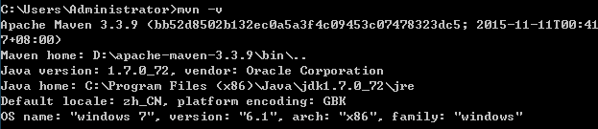

## 四、创建SSH2工程（重点）

需求，用SSH2集成框架搭建工程mavenweb ，功能为单表的列表查询。

表名称 dep (部门表)

|  |  |  |
| --- | --- | --- |
| **字段名称** | **字段类型** | **字段含义** |
| uuid | bigint | 主键：部门编号 |
| name | varchar | 部门名称 |
| tele | varchar | 部门电话 |

### （一）创建war工程

1. 选择菜单 File ->new -> Other



选择Maven下的Maven Project, next

2. 选中下图红框部分的复选框（跳过骨架），next



3. 定义工程坐标

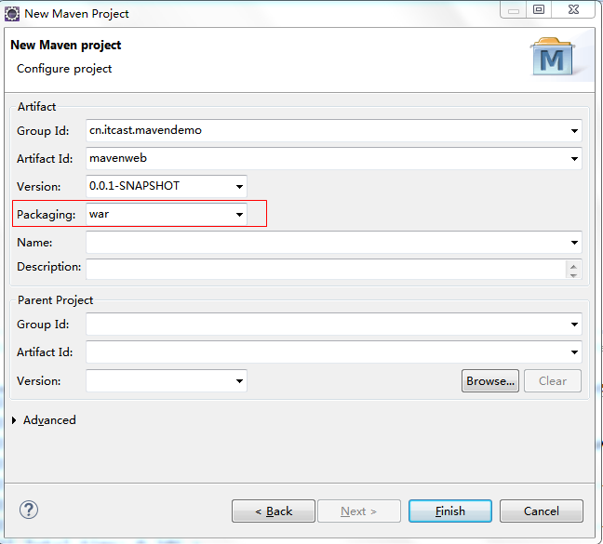

注意打包方式选择war工程。

4. 手动添加web.xml

（1）在src /main/webapp 目录下手动创建WEB-INF目录

（2）将资源文件夹下的web.xml拷贝至WEB-INF目录

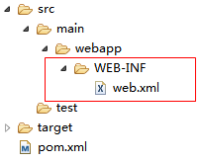

5. 添加插件

将下列配置拷贝至pom.xml

|  |
| --- |
| <build>  <plugins>  <plugin>  <groupId>org.apache.maven.plugins</groupId>  <artifactId>maven-compiler-plugin</artifactId>  <version>2.3.2</version>  <configuration>  <source>1.7</source>  <target>1.7</target>  </configuration>  </plugin>  <plugin>  <groupId>org.apache.tomcat.maven</groupId>  <artifactId>tomcat7-maven-plugin</artifactId>  <configuration>  <!-- 指定端口 -->  <port>8080</port>  <!-- 请求路径 -->  <path>/</path>  </configuration>  </plugin>  </plugins>  </build> |

点击工程右键 Maven -> Update Project ...

1. 在pom.xml中添加servlet-api

因为我们创建的是war工程 ,需要response 和request 等对象，而这些对象是在servlet-api中的，所以我们需要添加servlet-api ,才能保证工程正常编译。

注意：必须指定scope为provided , 这是设置依赖范围，我们后边的章节会详细讲解。如果设置则启动会报错。

|  |
| --- |
| <dependencies>  <dependency>  <groupId>javax.servlet</groupId>  <artifactId>servlet-api</artifactId>  <version>2.5</version>  <scope>provided</scope>  </dependency>  </dependencies> |

添加后更新工程

7. 创建index.jsp

|  |
| --- |
| <%@ page language=*"java"* contentType=*"text/html; charset=UTF-8"*  pageEncoding=*"UTF-8"*%>  <!DOCTYPE html PUBLIC "-//W3C//DTD HTML 4.01 Transitional//EN" "http://www.w3.org/TR/html4/loose.dtd">  <html>  <head>  <meta http-equiv=*"Content-Type"* content=*"text/html; charset=UTF-8"*>  <title>测试页面</title>  </head>  <body>  开启神秘的Maven世界~  </body>  </html> |

部署运行测试 执行命令

|  |
| --- |
| tomcat7:run |

用浏览器测试，地址： <http://localhost:8080/index.jsp>

### （二）添加SSH依赖

SSH2框架需要添加的依赖如下：

|  |
| --- |
| <dependencies>  <dependency>  <groupId>javax.servlet</groupId>  <artifactId>servlet-api</artifactId>  <version>2.5</version>  <scope>provided</scope>  </dependency>  <dependency>  <groupId>org.hibernate</groupId>  <artifactId>hibernate-core</artifactId>  <version>5.0.7.Final</version>  </dependency>  <dependency>  <groupId>org.springframework</groupId>  <artifactId>spring-core</artifactId>  <version>4.2.4.RELEASE</version>  </dependency>  <dependency>  <groupId>org.springframework</groupId>  <artifactId>spring-beans</artifactId>  <version>4.2.4.RELEASE</version>  </dependency>  <dependency>  <groupId>org.springframework</groupId>  <artifactId>spring-context</artifactId>  <version>4.2.4.RELEASE</version>  </dependency>  <dependency>  <groupId>org.springframework</groupId>  <artifactId>spring-orm</artifactId>  <version>4.2.4.RELEASE</version>  </dependency>  <dependency>  <groupId>org.springframework</groupId>  <artifactId>spring-test</artifactId>  <version>4.2.4.RELEASE</version>  </dependency>  <dependency>  <groupId>org.springframework</groupId>  <artifactId>spring-context-support</artifactId>  <version>4.2.4.RELEASE</version>  </dependency>  <dependency>  <groupId>org.springframework</groupId>  <artifactId>spring-aop</artifactId>  <version>4.2.4.RELEASE</version>  </dependency>  <dependency>  <groupId>org.springframework</groupId>  <artifactId>spring-web</artifactId>  <version>4.2.4.RELEASE</version>  </dependency>  <dependency>  <groupId>org.aspectj</groupId>  <artifactId>aspectjweaver</artifactId>  <version>1.8.7</version>  </dependency>  <dependency>  <groupId>org.apache.struts</groupId>  <artifactId>struts2-core</artifactId>  <version>2.3.24</version>  </dependency>  <dependency>  <groupId>org.apache.struts</groupId>  <artifactId>struts2-spring-plugin</artifactId>  <version>2.3.24</version>  </dependency>  <dependency>  <groupId>mysql</groupId>  <artifactId>mysql-connector-java</artifactId>  <version>5.1.6</version>  </dependency>  <dependency>  <groupId>jstl</groupId>  <artifactId>jstl</artifactId>  <version>1.2</version>  </dependency>  </dependencies> |

### （三）SSH工程搭建

1. 建立包结构

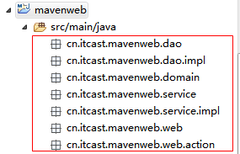

1. 添加spring配置文件

拷贝资源下的配置文件文件夹中的applicationContext.xml

3. 添加struts配置文件

|  |
| --- |
| <?xml version=*"1.0"* encoding=*"UTF-8"* ?>  <!DOCTYPE struts PUBLIC  "-//Apache Software Foundation//DTD Struts Configuration 2.3//EN"  "http://struts.apache.org/dtds/struts-2.3.dtd">  <struts>  <package name=*"default"* namespace=*"/"* extends=*"struts-default"*>  </package>  </struts> |

4. 修改web.xml 配置文件，添加以下配置

|  |
| --- |
| <listener>  <listener-class>org.springframework.web.context.ContextLoaderListener</listener-class>  </listener>  <context-param>  <param-name>contextConfigLocation</param-name>  <param-value>classpath\*:applicationContext.xml</param-value>  </context-param>  <filter>  <filter-name>openSessionInView</filter-name>  <filter-class>org.springframework.orm.hibernate5.support.OpenSessionInViewFilter</filter-class>  </filter>  <filter-mapping>  <filter-name>openSessionInView</filter-name>  <url-pattern>/\*</url-pattern>  </filter-mapping>  <filter>  <filter-name>struts2</filter-name> <filter-class>org.apache.struts2.dispatcher.ng.filter.StrutsPrepareAndExecuteFilter</filter-class>  </filter>  <filter-mapping>  <filter-name>struts2</filter-name>  <url-pattern>/\*</url-pattern>  </filter-mapping> |

5. 编写实体类

|  |
| --- |
| **package** cn.itcast.mavenweb.domain;  /\*\*  \* 部门  \* **@author** Administrator  \*  \*/  **public** **class** Dep {  **private** Long uuid;  **private** String name;  **private** String tele;    **public** Long getUuid() {  **return** uuid;  }  **public** **void** setUuid(Long uuid) {  **this**.uuid = uuid;  }  **public** String getName() {  **return** name;  }  **public** **void** setName(String name) {  **this**.name = name;  }  **public** String getTele() {  **return** tele;  }  **public** **void** setTele(String tele) {  **this**.tele = tele;  }  } |

6. 编写映射文件

在src/main/resources 下创建包cn.itcat.mavenweb.domain

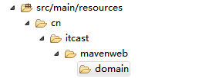

在此目录下创建映射文件dep.hbm.xml ，内容如下：

|  |
| --- |
| <?xml version=*"1.0"* encoding=*"utf-8"*?>  <!DOCTYPE hibernate-mapping PUBLIC "-//Hibernate/Hibernate Mapping DTD 3.0//EN"  "http://hibernate.sourceforge.net/hibernate-mapping-3.0.dtd">  <hibernate-mapping>  <class name=*"cn.itcast.mavenweb.domain.Dep"* table=*"dep"* >  <id name=*"uuid"* >  </id>  <property name=*"name"* />  <property name=*"tele"* />  </class>  </hibernate-mapping> |

7. 创建数据访问层接口DepDao

|  |
| --- |
| **package** cn.itcast.mavenweb.dao;  **import** java.util.List;  **import** cn.itcast.mavenweb.domain.Dep;  /\*\*  \* 部门Dao  \* **@author** Administrator  \*  \*/  **public** **interface** DepDao {    **public** List<Dep> getList();  } |

8. 创建数据访问类DepDaoImpl

|  |
| --- |
| **package** cn.itcast.mavenweb.dao.impl;  **import** java.util.List;  **import** org.springframework.orm.hibernate5.support.HibernateDaoSupport;  **import** cn.itcast.mavenweb.dao.DepDao;  **import** cn.itcast.mavenweb.domain.Dep;  /\*\*  \* 部门数据访问类  \* **@author** Administrator  \*  \*/  **public** **class** DepDaoImpl **extends** HibernateDaoSupport **implements** DepDao {  @Override  **public** List<Dep> getList() {    **return** (List<Dep>) getHibernateTemplate().find("from Dep");  }  } |

9. 创建业务逻辑层接口

|  |
| --- |
| **package** cn.itcast.mavenweb.service;  **import** java.util.List;  **import** cn.itcast.mavenweb.domain.Dep;  /\*\*  \* 部门业务层接口  \* **@author** Administrator  \*  \*/  **public** **interface** DepService {  /\*\*  \* 全部列表  \* **@return**  \*/  **public** List<Dep> getList();  } |

10. 创建业务逻辑类

|  |
| --- |
| **package** cn.itcast.mavenweb.service.impl;  **import** java.util.List;  **import** cn.itcast.mavenweb.dao.DepDao;  **import** cn.itcast.mavenweb.domain.Dep;  **import** cn.itcast.mavenweb.service.DepService;  /\*\*  \* 部门业务逻辑类  \* **@author** Administrator  \*  \*/  **public** **class** DepServiceImpl **implements** DepService{  **private** DepDao depDao;    **public** **void** setDepDao(DepDao depDao) {  **this**.depDao = depDao;  }  /\*\*  \* 全部列表  \*/  **public** List<Dep> getList() {  // **TODO** Auto-generated method stub  **return** depDao.getList();  }  } |

11. 创建action类

|  |
| --- |
| **package** cn.itcast.mavenweb.web.action;  **import** java.util.List;  **import** org.apache.struts2.ServletActionContext;  **import** com.opensymphony.xwork2.ActionContext;  **import** cn.itcast.mavenweb.domain.Dep;  **import** cn.itcast.mavenweb.service.DepService;  /\*\*  \* 部门action  \* **@author** Administrator  \*  \*/  **public** **class** DepAction {  **private** DepService depService;    **public** **void** setDepService(DepService depService) {  **this**.depService = depService;  }  **public** String list(){  List<Dep> list = depService.getList();  ServletActionContext.*getRequest*().setAttribute("list", list);  **return** "list";  }    } |

1. 编写spring配置文件的内容

|  |
| --- |
| <bean id=*"depDao"* class=*"cn.itcast.mavenweb.dao.impl.DepDaoImpl"*>  <property name=*"sessionFactory"* ref=*"sessionFactory"*></property>  </bean>    <bean id=*"depService"* class=*"cn.itcast.mavenweb.service.impl.DepServiceImpl"*>  <property name=*"depDao"* ref=*"depDao"*></property>  </bean>    <bean id=*"depAction"* class=*"cn.itcast.mavenweb.web.action.DepAction"*>  <property name=*"depService"* ref=*"depService"*></property>  </bean> |

13. 编写struts配置文件的内容

|  |
| --- |
| <action name=*"dep\_\*"* class=*"depAction"* method=*"{1}"*>  <result name=*"list"*>/index.jsp</result>  </action> |

14. 编写index.jsp的内容

|  |
| --- |
| <%@ page language=*"java"* contentType=*"text/html; charset=UTF-8"*  pageEncoding=*"UTF-8"*%>  <%@ taglib prefix=*"c"* uri=*"http://java.sun.com/jsp/jstl/core"* %>  <!DOCTYPE html PUBLIC "-//W3C//DTD HTML 4.01 Transitional//EN" "http://www.w3.org/TR/html4/loose.dtd">  <html>  <head>  <meta http-equiv=*"Content-Type"* content=*"text/html; charset=UTF-8"*>  <title>测试页面</title>  </head>  <body>  开启神秘的Maven世界~<br>  <c:forEach var=*"i"* items=*"*${list}*"*>  ${i.uuid} ${i.name} ${i.tele}<br>  </c:forEach>  </body>  </html> |

### （四）定义变量

在pom.xml中插入配置

<!-- 此处是配置常量,为了方便维护,很多的jar包是一样的版本,以后如果修改的话方便 -->

|  |
| --- |
| <properties>  <hinernate.version>5.0.7.Final</hinernate.version>  <spring.version>4.2.4.RELEASE</spring.version>  <struts.version>2.3.24</struts.version>  </properties> |

此时相当于创建了三个变量。

我们在下面可以通过el表达式引用这三个变量的值

|  |
| --- |
| <dependency>  <groupId>javax.servlet</groupId>  <artifactId>servlet-api</artifactId>  <version>2.5</version>  <scope>provided</scope>  </dependency>  <dependency>  <groupId>org.hibernate</groupId>  <artifactId>hibernate-core</artifactId>  <version>${hibernate.version}</version>  </dependency>  <dependency>  <groupId>org.springframework</groupId>  <artifactId>spring-core</artifactId>  <version>${spring.version}</version>  </dependency>  <dependency>  <groupId>org.springframework</groupId>  <artifactId>spring-beans</artifactId>  <version>${spring.version}</version>  </dependency>  <dependency>  <groupId>org.springframework</groupId>  <artifactId>spring-context</artifactId>  <version>${spring.version}</version>  </dependency>  <dependency>  <groupId>org.springframework</groupId>  <artifactId>spring-orm</artifactId>  <version>${spring.version}</version>  </dependency>  <dependency>  <groupId>org.springframework</groupId>  <artifactId>spring-test</artifactId>  <version>${spring.version}</version>  </dependency>  <dependency>  <groupId>org.springframework</groupId>  <artifactId>spring-context-support</artifactId>  <version>${spring.version}</version>  </dependency>  <dependency>  <groupId>org.springframework</groupId>  <artifactId>spring-aop</artifactId>  <version>${spring.version}</version>  </dependency>  <dependency>  <groupId>org.springframework</groupId>  <artifactId>spring-web</artifactId>  <version>${spring.version}</version>  </dependency>  <dependency>  <groupId>org.aspectj</groupId>  <artifactId>aspectjweaver</artifactId>  <version>1.8.7</version>  </dependency>  <dependency>  <groupId>org.apache.struts</groupId>  <artifactId>struts2-core</artifactId>  <version>${struts.version}</version>  </dependency>  <dependency>  <groupId>org.apache.struts</groupId>  <artifactId>struts2-spring-plugin</artifactId>  <version>${struts.version}</version>  </dependency>  <dependency>  <groupId>mysql</groupId>  <artifactId>mysql-connector-java</artifactId>  <version>5.1.6</version>  </dependency>  <dependency>  <groupId>jstl</groupId>  <artifactId>jstl</artifactId>  <version>1.2</version>  </dependency> |

这样做的好处是一旦版本发生变化，直接修改属性标签里的值即可。

### （五）打war包

执行命令package 即可将war工程打成war工程。

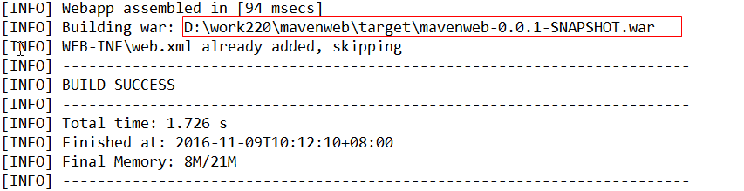

## 五、聚合与继承

### （一）聚合

随着技术的飞速发展和各类用户对软件的要求越来越高，软件本身也变得越来越复杂，然后软件设计人员开始采用各种方式进行开发，于是就有了我们的分层[架构](http://lib.csdn.net/base/architecture" \o "大型网站架构知识库" \t "http://blog.csdn.net/wanghantong/article/details/_blank)、分模块开发，来提高代码的清晰和重用。针对于这一特性，maven也给予了相应的配置。

我们在开发过程中，创建了2个以上的模块，每个模块都是一个独立的maven project，在开始的时候我们可以独立的编译和[测试](http://lib.csdn.net/base/softwaretest" \o "软件测试知识库" \t "http://blog.csdn.net/wanghantong/article/details/_blank)运行每个模块，但是随着项目的不断变大和复杂化，我们期望能够使用简单的操作来完成编译等工作，这时Maven给出了聚合的配置方式。

所谓聚合，顾名思义，就是把多个模块或项目聚合到一起，我们可以建立一个专门负责聚合工作的Maven 工程。

建立该project的时候，我们要注意以下几点：

1.聚合模块本身也做为一个Maven项目，它必须有自己的POM

2.它的打包方式必须为： pom

3.引入了新的元素：modules---module

4.版本：聚合模块的版本和被聚合模块版本一致

5.相对目录：每个module的值都是一个当前POM的相对目录

6.目录名称：为了方便的快速定位内容，模块所处的目录应当与其artifactId一致(Maven约定而不是硬性要求)，总之，模块所处的目录必须和<module>模块所处的目录</module>相一致。

7.习惯约定：为了方便构建，通常将聚合模块放在项目目录层的最顶层，其它聚合模块作为子目录存在。这样当我们打开项目的时候，第一个看到的就是聚合模块的POM

8.聚合模块减少的内容：聚合模块的内容仅仅是一个pom.xml文件，它不包含src/main/[Java](http://lib.csdn.net/base/javase" \o "Java SE知识库" \t "http://blog.csdn.net/wanghantong/article/details/_blank)、src/test/java等目录，因为它只是用来帮助其它模块构建的工具，本身并没有实质的内容。

9.聚合模块和子模块的目录：他们可以是父子类，也可以是平行结构，当然如果使用平行结构，那么聚合模块的POM也需要做出相应的更改。

### （二）继承

我们在项目开发的过程中，可能多个模块独立开发，但是多个模块可能依赖相同的元素，比如说每个模块都需要Junit，使用[spring](http://lib.csdn.net/base/javaee" \o "Java EE知识库" \t "http://blog.csdn.net/wanghantong/article/details/_blank)的时候，其核心jar也必须都被引入，在编译的时候，maven-compiler-plugin插件也要被引入。这时我们采用继承，就不用在每个子模块分别定义了。

如何配置继承：

1.说到继承肯定是一个父子结构，那么我们在父工程中来创建一个parent project

2.<packaging>: 作为父模块的POM，其打包类型也必须为POM

3.结构：父模块只是为了帮助我们消除重复，所以它也不需要src/main/java、src/test/java等目录

4.新的元素：<parent> ， 它是被用在子模块中的

5.<parent>元素的属性：<relativePath>: 表示父模块POM的相对路径，在构建的时候，Maven会先根据relativePath检查父POM，如果找不到，再从本地仓库查找

6.relativePath的默认值： ../pom.xml

7.子模块省略groupId和version： 使用了继承的子模块中可以不声明groupId和version, 子模块将隐式的继承父模块的这两个元素

### （三）聚合与继承的区别

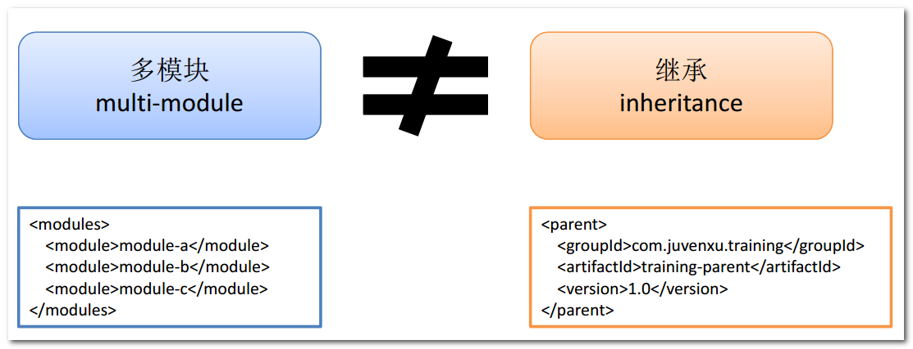

聚合和继承通常是结合使用的，但是其作用是不同的。聚合是将多个模块的工程汇聚到一起，而继承则是指明某个模块工程要继承另一个模块功能。

## 六、构建多模块Maven工程（重点）

Maven多模块项目,适用于一些比较大的项目，通过合理的模块拆分，实现代码的复用，便于维护和管理。尤其是一些开源框架，也是采用多模块的方式，提供插件集成，用户可以根据需要配置指定的模块。

拆分规则：

（1）按业务模块拆分

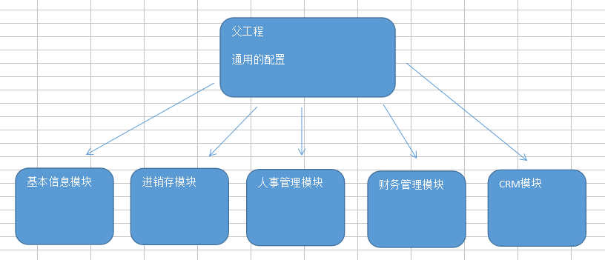

1. 按层拆分

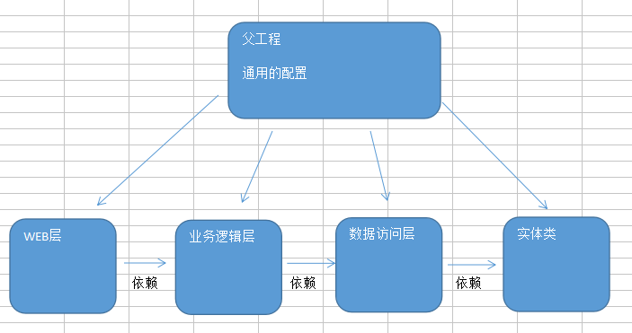

创建Maven父工程(erp\_parent)

### （一）创建Maven父工程

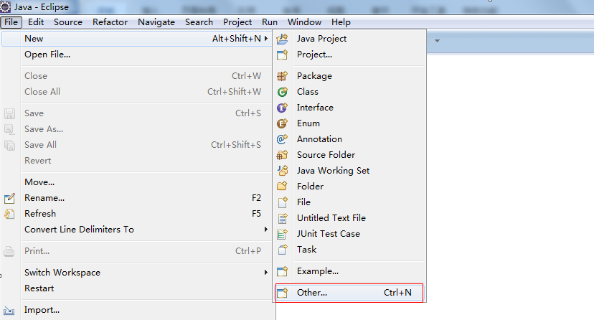

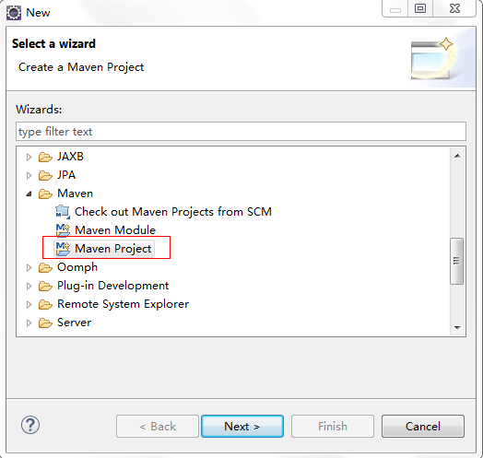

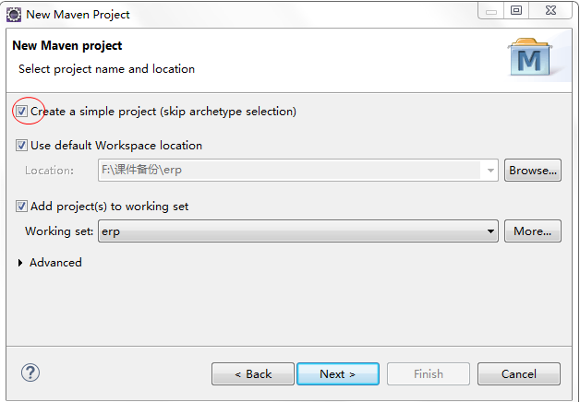

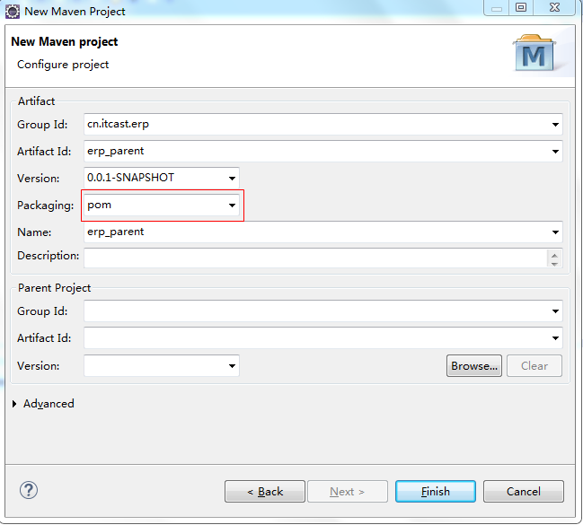

注意：打包方式选择pom

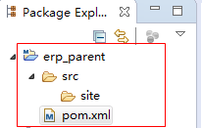

工程创建完成，后打开pom.xml ,添加一下内容

|  |
| --- |
| <properties>  <hinernate.version>5.0.7.Final</hinernate.version>  <spring.version>4.2.4.RELEASE</spring.version>  <struts.version>2.3.24</struts.version>  </properties>    <dependencies>  <dependency>  <groupId>javax.servlet</groupId>  <artifactId>servlet-api</artifactId>  <version>2.5</version>  </dependency>    <dependency>  <groupId>org.hibernate</groupId>  <artifactId>hibernate-core</artifactId>  <version>${hinernate.version}</version>  </dependency>  <dependency>  <groupId>org.springframework</groupId>  <artifactId>spring-core</artifactId>  <version>${spring.version}</version>  </dependency>  <dependency>  <groupId>org.springframework</groupId>  <artifactId>spring-beans</artifactId>  <version>${spring.version}</version>  </dependency>  <dependency>  <groupId>org.springframework</groupId>  <artifactId>spring-context</artifactId>  <version>${spring.version}</version>  </dependency>  <dependency>  <groupId>org.springframework</groupId>  <artifactId>spring-context-support</artifactId>  <version>${spring.version}</version>  </dependency>  <dependency>  <groupId>org.springframework</groupId>  <artifactId>spring-web</artifactId>  <version>${spring.version}</version>  </dependency>  <dependency>  <groupId>org.springframework</groupId>  <artifactId>spring-orm</artifactId>  <version>${spring.version}</version>  </dependency>  <dependency>  <groupId>org.aspectj</groupId>  <artifactId>aspectjweaver</artifactId>  <version>1.7.4</version>  </dependency>  <dependency>  <groupId>org.apache.struts</groupId>  <artifactId>struts2-core</artifactId>  <version>${struts.version}</version>  <exclusions>  <exclusion>  <groupId>javassist</groupId>  <artifactId>javassist</artifactId>  </exclusion>  </exclusions>  </dependency>  <dependency>  <groupId>org.apache.struts</groupId>  <artifactId>struts2-spring-plugin</artifactId>  <version>${struts.version}</version>  </dependency>  <dependency>  <groupId>mysql</groupId>  <artifactId>mysql-connector-java</artifactId>  <version>5.1.6</version>  </dependency>    <dependency>  <groupId>jstl</groupId>  <artifactId>jstl</artifactId>  <version>1.2</version>  </dependency>  </dependencies>    <build>  <plugins>  <plugin>  <groupId>org.apache.maven.plugins</groupId>  <artifactId>maven-compiler-plugin</artifactId>  <version>2.3.2</version>  <configuration>  <source>1.7</source>  <target>1.7</target>  </configuration>  </plugin>  </plugins>  </build> |

### （二）创建Maven子模块

选择菜单file -- new -- other

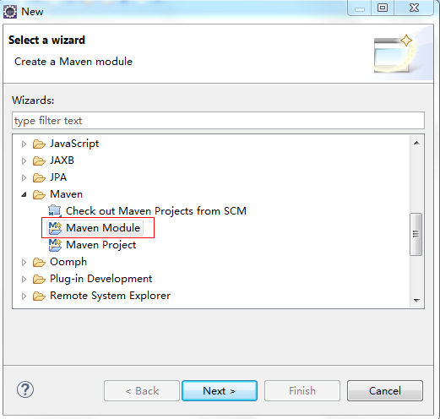

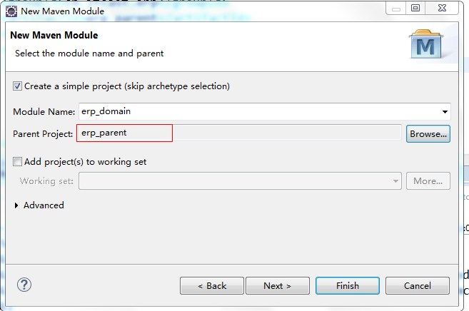

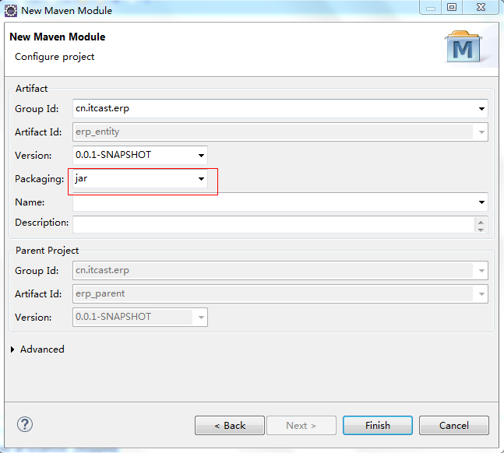

一共需要建立4个子模块

erp\_domain 存放实体包

erp\_dao 存放数据访问接口及实现类

erp\_service 存放业务逻辑层接口及实现类

erp\_web 存放action类代码和前端代码 （注意：此模块的packaging选择war）

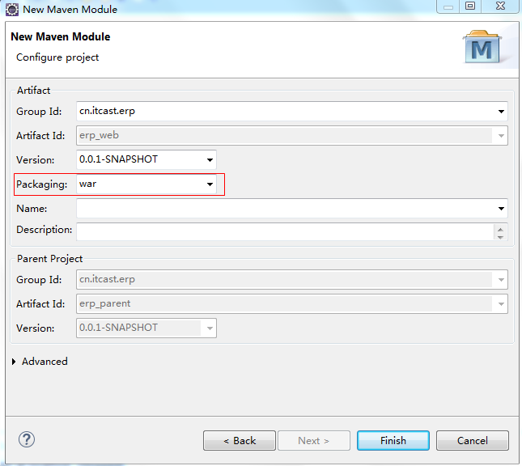

在erp\_web 工程中展开src\main\webapp目录,建立WEB-INF文件夹，并将web.xml拷贝到文件夹中。

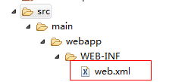

将struts2和spring配置文件放入erp\_web 的 src/main/resources 下面

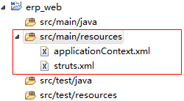

构建完各个模块后，会发现父工程的pom.xml中自动出现如下信息：

|  |
| --- |
| <modules>  <module>erp\_domain</module>  <module>erp\_dao</module>  <module>erp\_service</module>  <module>erp\_web</module>  </modules> |

这部分的配置信息是父工程聚合子模块的信息

而子模块的pom.xml内容如下：

|  |
| --- |
| <project xmlns=*"http://maven.apache.org/POM/4.0.0"* xmlns:xsi=*"http://www.w3.org/2001/XMLSchema-instance"* xsi:schemaLocation=*"http://maven.apache.org/POM/4.0.0 http://maven.apache.org/xsd/maven-4.0.0.xsd"*>  <modelVersion>4.0.0</modelVersion>  <parent>  <groupId>cn.itcast.erp</groupId>  <artifactId>erp\_parent</artifactId>  <version>0.0.1-SNAPSHOT</version>  </parent>  <artifactId>erp\_domain</artifactId>  </project> |

### （三）建立Maven子模块之间的依赖

我们将刚才我们的mavenweb工程的代码分别拷贝到各自的子模块：

将cn.itcast.mavenweb.domain包下的类拷贝到erp\_domain的src/main/java下，将cn.itcast.mavenweb.domain下的映射文件拷贝到erp\_domain的src/main/resources下。

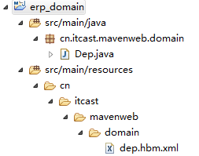

将cn.itcast.mavenweb.dao和cn.itcast.mavenweb.dao.impl 下的接口和类都拷贝到erp\_dao工程。

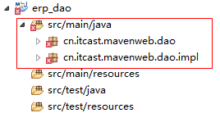

为什么出红叉了呢？这是因为数据访问层会用到实体类。而erp\_dao工程是没有实体类的，实体类在erp\_domain工程中，这就需要建立工程之间的依赖。

各模块的依赖关系如下：

erp\_dao 依赖erp\_domain

erp\_service 依赖erp\_dao

erp\_web依赖erp\_service

我们现在建立erp\_dao和erp\_domain的依赖:

工程右键 Maven --> Add Dependency

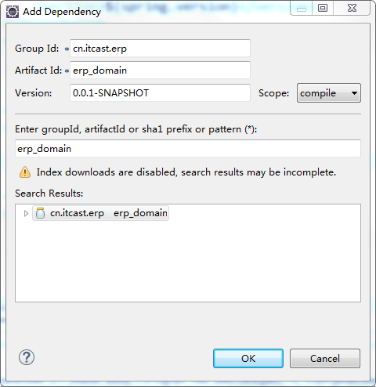

步骤与添加依赖jar包类似，操作后erp\_dao红叉消失

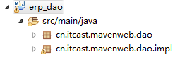

erp\_dao的pom.xml内容如下：

|  |
| --- |
| <dependencies>  <dependency>  <groupId>cn.itcast.erp</groupId>  <artifactId>erp\_domain</artifactId>  <version>0.0.1-SNAPSHOT</version>  </dependency>  </dependencies> |

按照同样的方法建立其它的工程依赖

### （四）代码编写

（1）将cn.itcast.mavenweb.service和cn.itcast.mavenweb.service.impl下的接口和类拷贝到erp\_service工程下。

（2）将cn.itcast.mavenweb.web.action下的类拷贝到erp\_web工程下，将applicationContext.xml和struts.xml拷贝到erp\_web工程的src/main/resources 目录下，将index.jsp拷贝到webapp目录下。

### （五）配置文件拆分

（1）在erp\_dao工程下创建applicationContext\_datasource.xml 用于配置数据源信息

|  |
| --- |
| <bean id=*"dataSource"* class=*"org.springframework.jdbc.datasource.DriverManagerDataSource"*>  <property name=*"driverClassName"* value=*"com.mysql.jdbc.Driver"*/>  <property name=*"url"* value=*"jdbc:mysql://127.0.0.1:3306/erpdb?useUnicode=true&amp;characterEncoding=UTF8"*/>  <property name=*"username"* value=*"root"*/>  <property name=*"password"* value=*"123456"*/>  </bean>    <bean id=*"sessionFactory"* class=*"org.springframework.orm.hibernate5.LocalSessionFactoryBean"*>  <property name=*"dataSource"* ref=*"dataSource"*/>  <property name=*"hibernateProperties"*>  <props>  <prop key=*"hibernate.dialect"*>org.hibernate.dialect.MySQLInnoDBDialect</prop>  <prop key=*"hibernate.show\_sql"*>true</prop>  <prop key=*"hibernate.format\_sql"*>false</prop>  </props>  </property>  <property name=*"mappingLocations"*>  <value>classpath:cn/itcast/mavenweb/domain/\*.hbm.xml</value>  </property>  </bean> |

创建applicationContext\_dao.xml 用于存放所有的dao类的bean

|  |
| --- |
| <bean id=*"depDao"* class=*"cn.itcast.mavenweb.dao.impl.DepDaoImpl"*>  <property name=*"sessionFactory"* ref=*"sessionFactory"*></property>  </bean> |

（2）在erp\_service工程下创建applicationContext\_tx.xml，用于配置声明式事务相关配置信息

|  |
| --- |
| <bean id=*"transactionManager"* class=*"org.springframework.orm.hibernate5.HibernateTransactionManager"*>  <property name=*"sessionFactory"* ref=*"sessionFactory"*/>  </bean>    <tx:advice id=*"advice"* transaction-manager=*"transactionManager"*>  <tx:attributes>  <tx:method name=*"do\*"* propagation=*"REQUIRED"*/>  <tx:method name=*"add\*"* propagation=*"REQUIRED"*/>  <tx:method name=*"update\*"* propagation=*"REQUIRED"*/>  <tx:method name=*"save\*"* propagation=*"REQUIRED"*/>  <tx:method name=*"delete\*"* propagation=*"REQUIRED"*/>  <tx:method name=*"\*"* read-only=*"true"*/>  </tx:attributes>  </tx:advice>    <aop:config>  <aop:pointcut id=*"serviceMethod"* expression=*"execution(\* cn.itcast.mavenweb.service.impl.\*.\*(..))"*/>  <aop:advisor pointcut-ref=*"serviceMethod"* advice-ref=*"advice"* />  </aop:config> |

编写applicationContext\_service.xml 用于配置所有的业务逻辑层信息

|  |
| --- |
| <bean id=*"depService"* class=*"cn.itcast.mavenweb.service.impl.DepServiceImpl"*>  <property name=*"depDao"* ref=*"depDao"*></property>  </bean> |

（3）在erp\_web工程下创建applicationContext\_web.xml

|  |
| --- |
| <bean id=*"depAction"* class=*"cn.itcast.mavenweb.web.action.DepAction"*>  <property name=*"depService"* ref=*"depService"*></property>  </bean> |

### （六）运行测试及打包

选择erp\_parent工程，执行命令package 进行打包(war)

这里我们需要注意一点，我们在将配置文件分到每个子模块后，打成的war包中不并包括其它jar工程的配置文件，这些jar工程的配置文件被直接打到jar包中，这时web.xml中下列配置就可以找到这些jar包中的配置文件：

|  |
| --- |
| <context-param>  <param-name>contextConfigLocation</param-name>  <param-value>classpath\*:applicationContext\*.xml</param-value>  </context-param> |

classpath 和 classpath\* 区别：  
classpath：只会到你指定的class路径中查找找文件;  
classpath\*：不仅包含class路径，还包括jar文件中(class路径)进行查找.

## 七、依赖管理

### （一）依赖范围

依赖范围是用来控制依赖与3种classpath（编译classpath，测试classpath，运行classpath）的关系。maven有以下几种依赖范围：

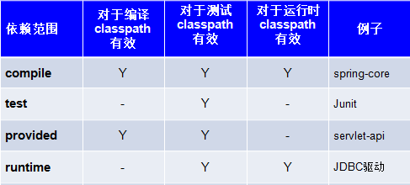

1、compile 编译、测试、运行，A在编译时依赖B，并且在测试和运行时也依赖。

strus-core、spring-beans

打到war包或jar包。

2、provided 编译、和测试有效，A在编译和测试时需要B。

比如：servlet-api就是编译和测试有用，在运行时不用（tomcat容器已提供）。

不会打到war。

3、runtime：测试、运行有效。

比如：jdbc驱动包 ，在开发代码中针对java的jdbc接口开发，编译不用。

在运行和测试时需要通过jdbc驱动包（mysql驱动）连接数据库，需要的！！

会打到war。

4、test：只是测试有效，只在单元测试类中用。

比如：junit

不会打到war。

如何设置依赖范围呢？

比如我们要将mysql驱动的依赖设置为runtime范围，配置如下：

|  |
| --- |
| <dependency>  <groupId>mysql</groupId>  <artifactId>mysql-connector-java</artifactId>  <version>5.1.6</version>  <scope>runtime</scope>  </dependency> |

将servlet依赖设置为provided

|  |
| --- |
| <dependency>  <groupId>javax.servlet</groupId>  <artifactId>servlet-api</artifactId>  <version>2.5</version>  <scope>provided</scope>  </dependency> |

如果是compile就不需要设置了，因为compile是scope的默认值。关于test范围我们在后边讲解单元测试时再做演示。

重新执行打包为war , 会发现servlet-api.jar已经不存在。

### （二）依赖传递

什么是依赖传递？

A->B(compile)     第一关系: a依赖b   compile

B->C(compile)     第二关系: b依赖c   compile

我们看下图：

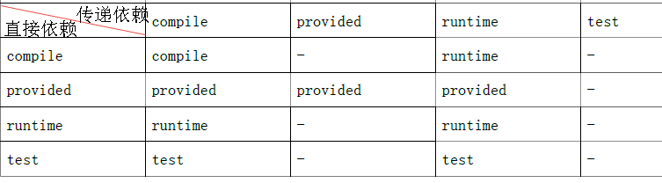

1、纵坐标：直接依赖

A依赖B，B是A的直接依赖。

在A的pom.xml中添加B的坐标。

2、横坐标：传递依赖

B依赖C，C是A的传递依赖。

3、中间部分：传递依赖的范围，A依赖C的范围。

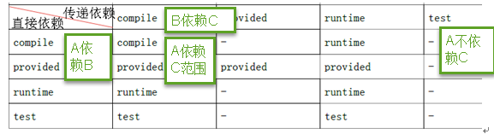

### （三）依赖调节原则（了解）

情景再现：

项目A依赖于项目B，项目B依赖于项目C(v1), 项目A依赖于项目D，项目D依赖于项目E,项目E依赖于C(v2),

1、A--->B---->C(v1) ,

2、A------>D---->E----->C(v2)

项目A隐形依赖了两个版本的C，那到底采用哪个版本呢？

分析：

依赖调解第一原则：路径优先，很明显，第一种路径深度是3，第二种路径深度是4，所以，maven会采用C（v1）

依赖调解第二原则：声明优先，假设路径深度相等，那么声明在前的会被引用。

### （四）版本锁定

在Maven中dependencyManagement的作用其实相当于一个对所依赖jar包进行版本管理的管理器。

pom.xml文件中，jar的版本判断的两种途径

1.如果dependencies里的dependency自己没有声明version元素，那么maven就会倒dependencyManagement里面去找有没有对该artifactId和groupId进行过版本声明，如果有，就继承它，如果没有就会报错，告诉你必须为dependency声明一个version。

2.如果dependencies中的dependency声明了version，那么无论dependencyManagement中有无对该jar的version声明，都以dependency里的version为准。

### （五）排除依赖

我们仔细观察Maven Dependencies 下的jar包，会发现存在了两个javassist包，一个是 javassist-3.18.1-GA. ，另一个是javassist-3.11.0-GA 。这是因为我们引入三大框架的jar包，hibernate依赖javassist-3.18.1-GA ，而struts 依赖javassist-3.11.0-GA 。这就是我们通常所说的jar包版本冲突，如果这两个jar包同时存在，会导致后续某些操作会存在问题（比如openSessionInView失效），所以需要排除低版本的jar包。

如何来排除依赖呢？添加下面红色字体的部分。作用是排除struts中依赖的javassist的jar

|  |
| --- |
| <dependency>  <groupId>org.apache.struts</groupId>  <artifactId>struts2-core</artifactId>  <version>2.3.24</version>  <exclusions>  <exclusion>  <groupId>javassist</groupId>  <artifactId>javassist</artifactId>  </exclusion>  </exclusions>  </dependency> |

添加后发现javassist-3.11.0-GA消失。

## 八、单元测试

向erp\_dao工程添加junit

|  |
| --- |
| <dependency>  <groupId>junit</groupId>  <artifactId>junit</artifactId>  <version>4.9</version>  <scope>test</scope>  </dependency> |

在erp\_dao工程src/test/java 下创建测试类

|  |
| --- |
| **package** erp\_dao;  **import** org.junit.Test;  **import** org.junit.runner.RunWith;  **import** org.springframework.beans.factory.annotation.Autowired;  **import** org.springframework.test.context.ContextConfiguration;  **import** org.springframework.test.context.junit4.SpringJUnit4ClassRunner;  **import** cn.itcast.mavenweb.dao.DepDao;  @RunWith(SpringJUnit4ClassRunner.**class**)  @ContextConfiguration(locations={"classpath:applicationContext\_dao.xml","classpath:applicationContext\_datasource.xml"})  **public** **class** TestDepDao {  @Autowired  **private** DepDao depDao;    @Test  **public** **void** testList(){  System.***out***.println("test!!");  System.***out***.println(depDao.getList().size());  }    } |

右键点击你要测试的方法

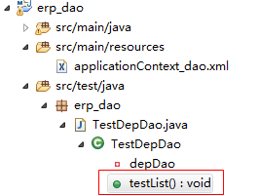

选择右键菜单 Run as --> JUnit test

如果是绿色的显示表示通过测试

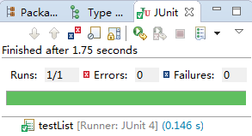

如果是红色的显示表示未通过测试

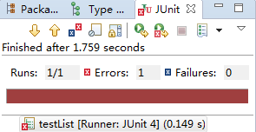

如果有测试类未通过，直接打包，会出现以下提示

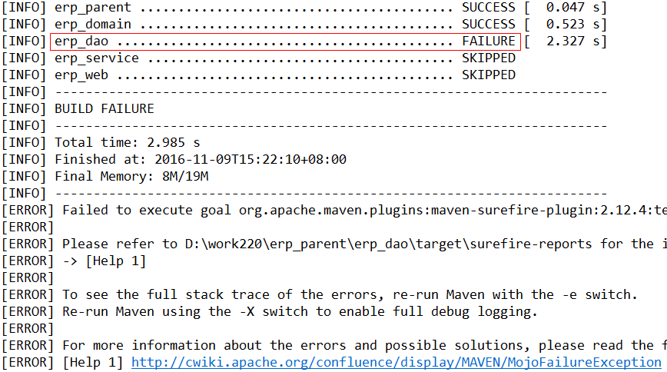

表示该工程没有成功，因为测试未通过。也就是说打包操作是要求在所有的测试用例都通过的基础上才进行。

另外，通过我们观察，发现测试类和JUnit 并不会打包到war包中

## 九、私服nexus

### （一）nexus安装

1. 安装nexus

将资源下的私服文件夹中的nexus-2.12.0-01-bundle.zip 解压

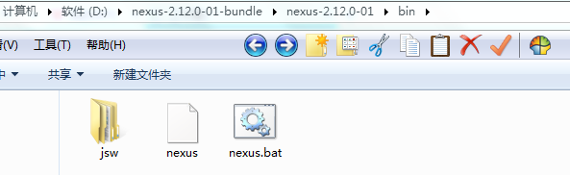

在命令提示符下，进入此目录，敲入命令

|  |
| --- |
| nexus install |

如有下列提示则证明安装成功。

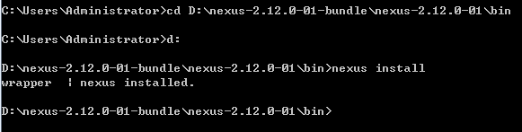

如果想卸载，命令为：

|  |
| --- |
| nexus uninstall |

2. 启动nexus

在服务中找到nexus ，右键启动

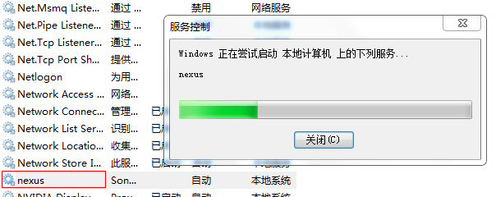

3. 进入nexus

打开浏览器输入地址：<http://localhost:8081/nexus>

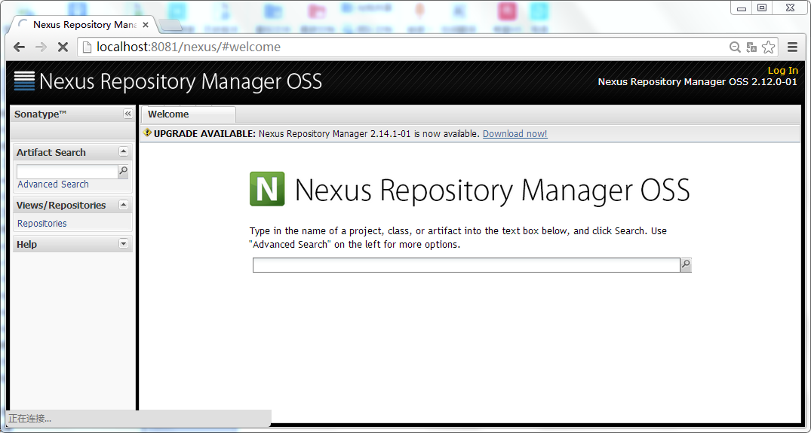

点击右上角的Log In ,在弹出窗口中输入username为admin , password为admin123 ,点击Log In按钮

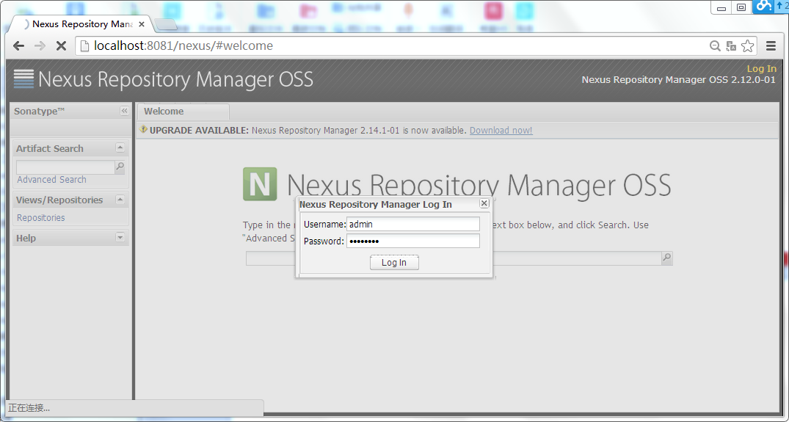

### （二）构建索引

刚刚安装好的nexus是无法直接搜索到jar包的，必须下载索引才可以正常使用。

我们到中央仓库地址 <http://repo.maven.apache.org/maven2/.index/> 下载以下两个索引压缩文件

[nexus-maven-repository-index.gz](http://repo.maven.apache.org/maven2/.index/nexus-maven-repository-index.gz" \o "nexus-maven-repository-index.gz)

[nexus-maven-repository-index.properties](http://repo.maven.apache.org/maven2/.index/nexus-maven-repository-index.properties" \o "nexus-maven-repository-index.properties)

这两个文件一般在此页面的最后的位置，另外还需要在网上下载一个名为indexer-cli-5.1.1.jar 的jar包

将以下三个文件放入一个文件夹

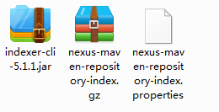

cmd执行：

|  |
| --- |
| java -jar indexer-cli-5.1.1.jar -u nexus-maven-repository-index.gz -d indexer |

执行后生成目录indexer，目录下的文件是索引文件，如下图



将D:\nexus-2.12.0-01-bundle\sonatype-work\nexus\indexer\central-ctx 目录下的文件删除，将上边的索引文件拷贝到此目录下。

拷贝后重新启动nexus，然后进入nexus搜索jar包发现可以进行搜索了。

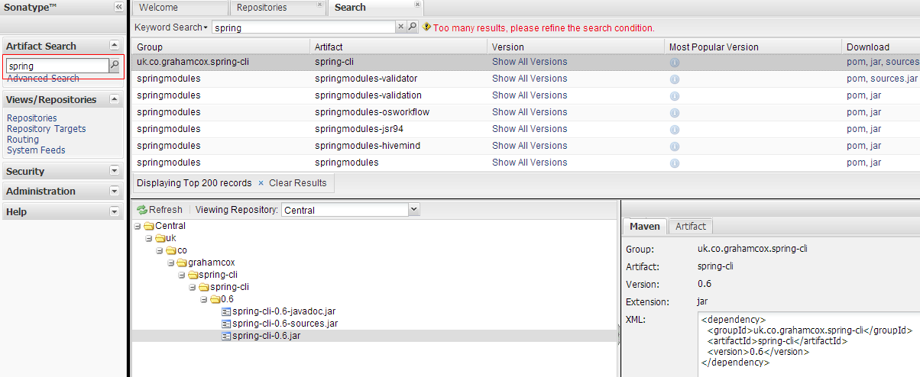

### （三）仓库类型

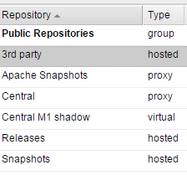

1、hosted:宿主仓库，自己项目的jar要放到hosted类型的仓库中。

2、proxy：代理仓库，代理中央仓库

3、virtual：虚拟仓库，存储了maven1的构件，一般不用。

4、group:仓库组，将一些仓库组成一个组，自己项目连接仓库组去下载jar包。

平常开发中都去连接仓库组，仓库组中包括：hosted、proxy等。

仓库所在的文件夹见下面的截图：

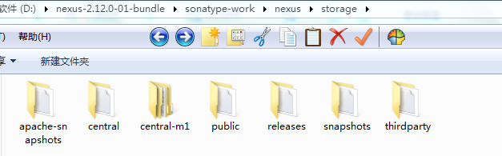

### （四）镜像配置

nexus已经安装好了，我们要开始使用它了。现在我们需要在maven的配置文件settings.xml中配置镜像，让maven找私服，而不是直接到中央仓库下载。

打开maven的配置文件settings.xml，添加如下配置：

|  |
| --- |
| <mirrors>  <mirror>  <id>nexus</id>  <mirrorOf>\*</mirrorOf>  <url>http://localhost:8081/nexus/content/groups/public/</url>  </mirror>  </mirrors> |

mirrors为镜像组，可以配置多个mirror（镜像）,我们这里配置的是nexus中的中央代理仓库。

配置好后，我们需要创建一个项目来测试一下，看看是不是可以通过nexus来下载jar包。

测试步骤：

创建maven工程（jar），在pom.xml中添加依赖，观察nexus中是否下载了相应的jar包，目录为 nexus-2.12.0-01-bundle\sonatype-work\nexus\storage\central

### （五）发布自己的工程jar到nexus

1. 创建maven工程itcastutil （jar）

坐标信息： Group Id : cn.itcast.util

Artifact Id: itcastutil

创建包cn.itcast.util

创建类DateUtil

|  |
| --- |
| **package** cn.itcast.util;  **import** java.util.Calendar;  **import** java.util.Date;  /\*\*  \* 日期工具类  \* **@author** Administrator  \*  \*/  **public** **class** DateUtil {    /\*\*  \* 获取当前年份  \* **@return**  \*/  **public** **static** **int** getYear(){    Calendar calendar=Calendar.*getInstance*();  calendar.setTime(**new** Date());  **return** calendar.get(Calendar.***YEAR***);  }  } |

在pom.xml中引入如下配置信息

|  |
| --- |
| <distributionManagement>  <repository>  <id>releases</id>  <url>  <http://localhost:8081/nexus/content/repositories/releases/>  </url>  </repository>  <snapshotRepository>  <id>snapshots</id>  <url>  <http://localhost:8081/nexus/content/repositories/snapshots/>  </url>  </snapshotRepository>  </distributionManagement> |

2. 在Maven中配置

将以下配置信息放入maven的settings.xml中

|  |
| --- |
| <servers>  <server>  <id>releases</id>  <username>admin</username>  <password>admin123</password>  </server>  <server>  <id>snapshots</id>  <username>admin</username>  <password>admin123</password>  </server>  </servers> |

注意：settings.xml 配置 <id>和 pom.xml<id> 对应！

然后执行命令 deploy ，有如下提示表示部署成功

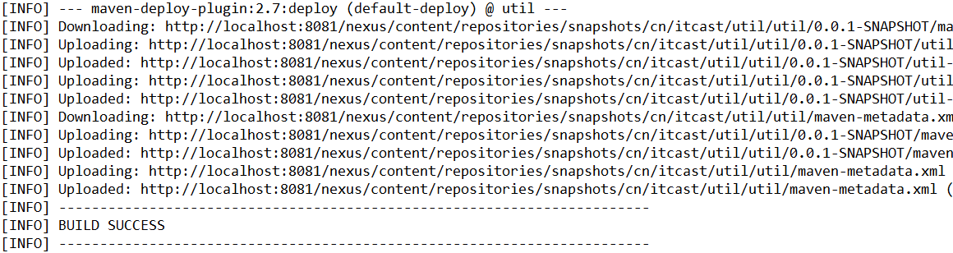

我们在私服中进行查询，发现可以查到刚才我们上传的jar

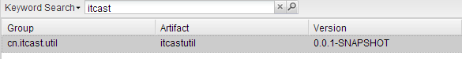

### （六）发布第三方的工程jar到nexus

有很多jar包由于版权等问题，并不会出现在中央仓库中，比如oracle的驱动，那如何将这类jar包放在nexus中呢？我们看下列操作步骤：

（1）选择左侧菜单的Repositories, 在Repositories窗口中选择3rd party

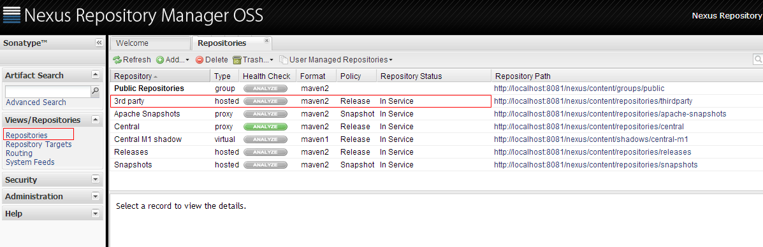

（2）在3rd party窗口中选择Artifact Upload

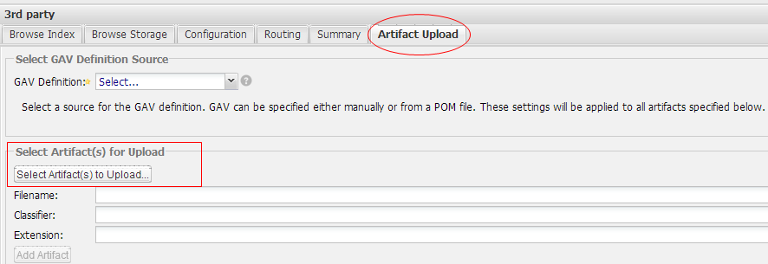

（3）在Artifact Upload选项卡中填写坐标，并上传jar包。

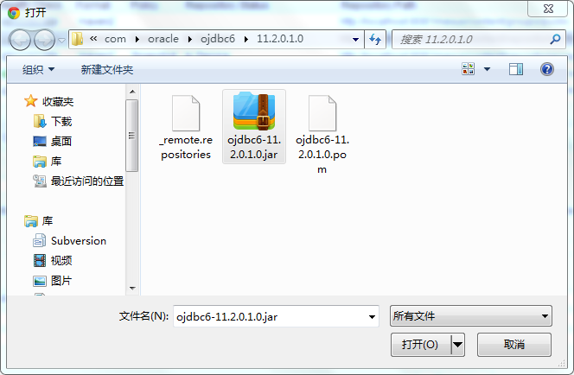

上传jar包选择oracle的驱动。

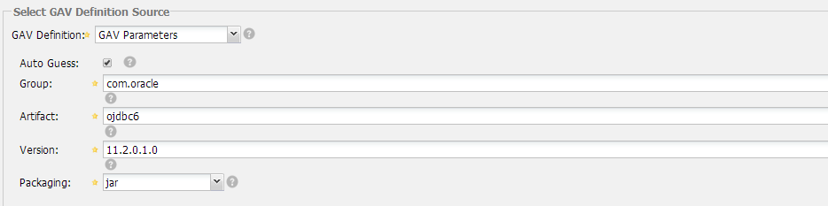

填写坐标

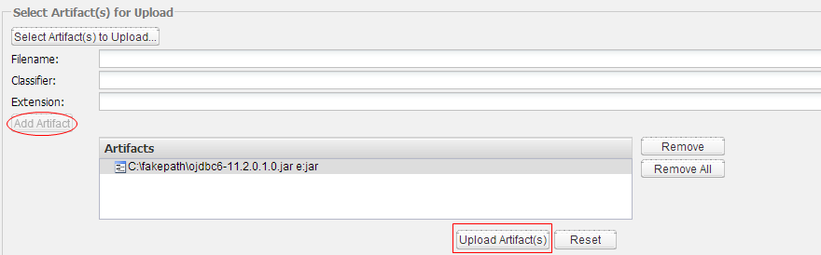

有下列提示则为上传成功

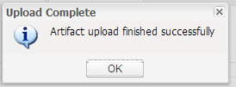

上传成功后可以在3rd party库中找到此jar包

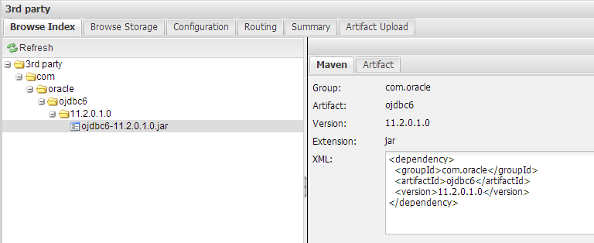

## 十、SVN+Maven在项目中的应用

### （一）设置排除文件的类型

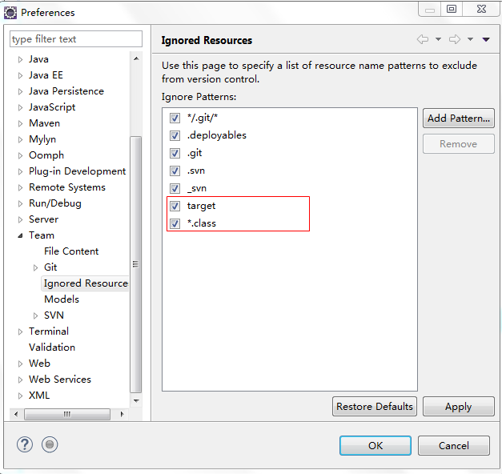

逐个添加以下Pattern：

.class

target

### （二）SVN服务端安装配置与客户端连接

（1）安装SVN服务端

（2）新建仓库、用户与组，并为仓库分配组

（3）打开Eclipse的SVN资源库视图，右键点击空白 弹出菜单 新建 ---->资源库位置，输入服务端的URL Finish ，输入SVN用户名和密码。

### （三）将Maven工程（单模块）代码签入SVN

步骤如下：

1. 选择工程 右键 Team ----> Share Project

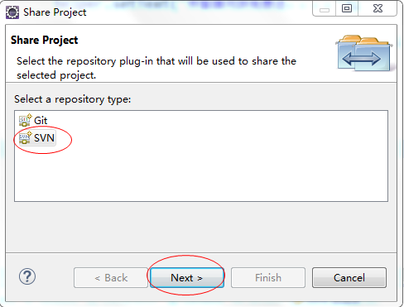

弹出窗口后，next

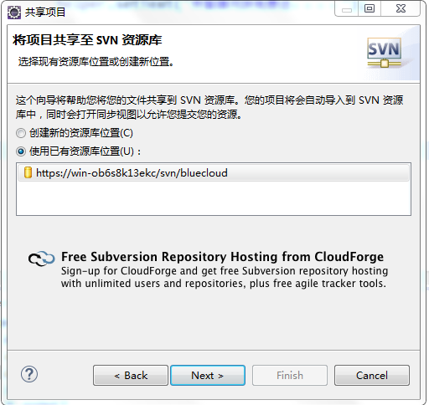

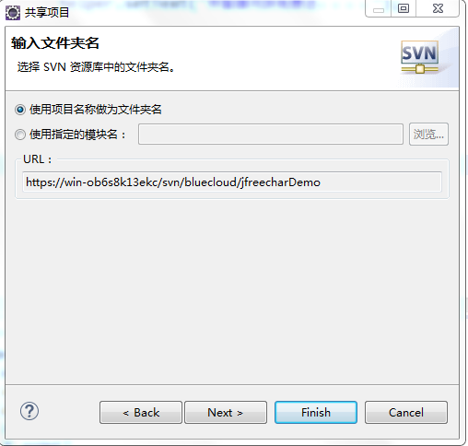

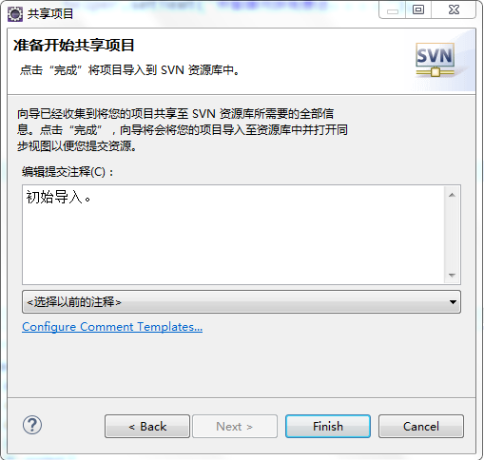

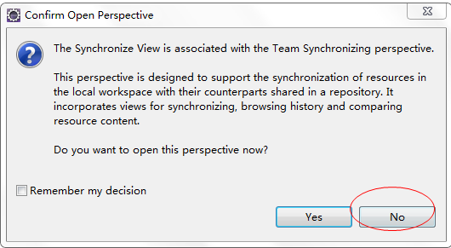

操作后效果如下：

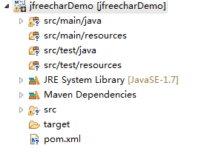

现在此工程的内容并没有签入到SVN服务器中。

1. 选择工程 右键 Team ----> 提交

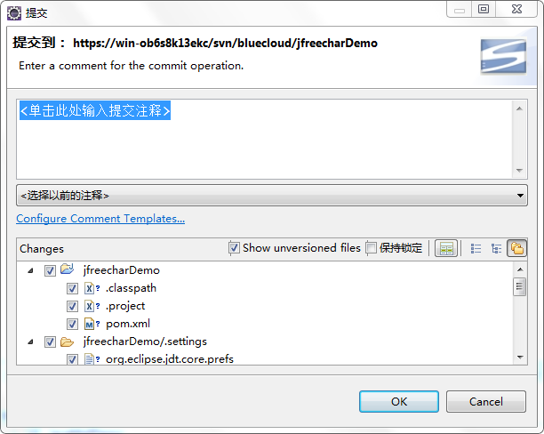

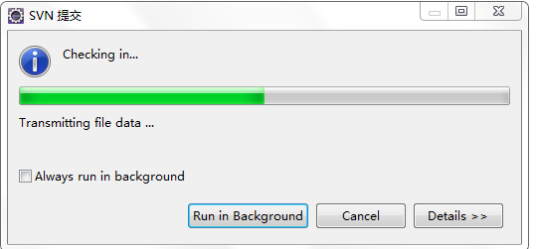

操作后效果如下：

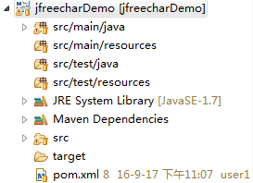

### （四）从SVN中签出工程代码（单模块）

1. 刷新SVN资源库

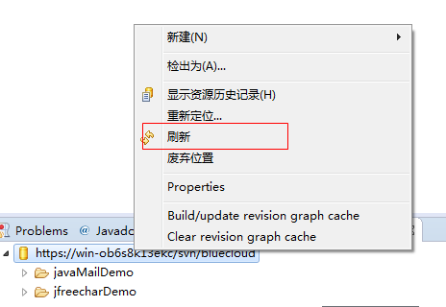

1. 选中要检出的项目文件夹，右键弹出菜单中选择 检出为....

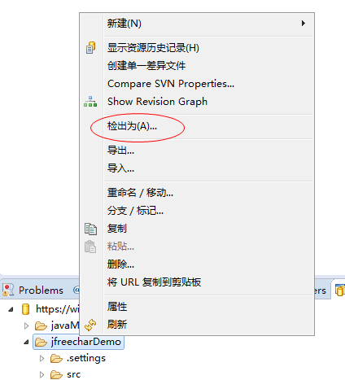

1. 弹出窗口后选择Finish

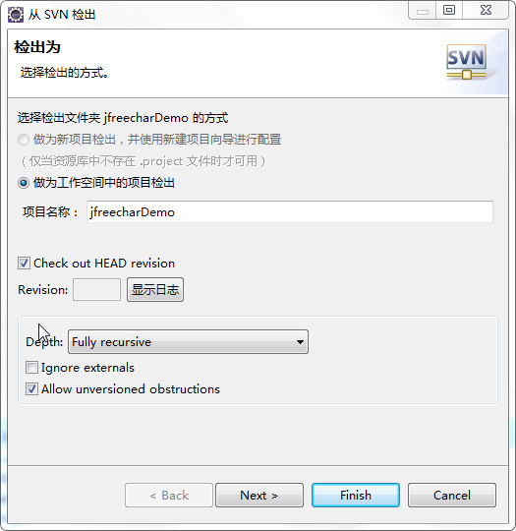

### （五）Maven多模块工程签入SVN

1. 选中父工程，右键 Team ---> Share Project

弹出窗口后的操作与签入单模块项目相同。

1. 选中父工程，右键 Team ---> 提交 。 操作后如下图：
2. 我们看到这组工程中，erp\_web 并没有svn的小图标。这时我们这样处理。

选中erp\_web工程，右键 ，删除 。注意：不要选中下图的那个勾，我们只是在移除工程，并不是从磁盘删除文件。



1. 选择菜单 文件 ---> 导入 如下图

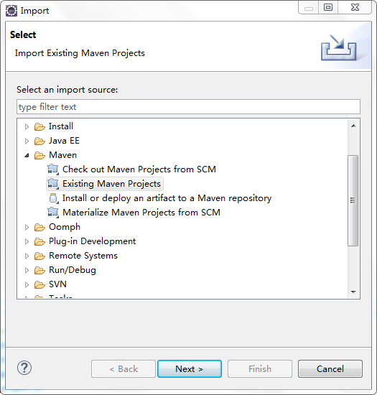

导入Maven 下的Existing Maven Projects

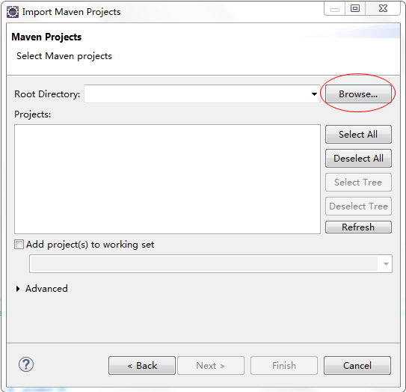

点击Browse ，选择erp\_web工程

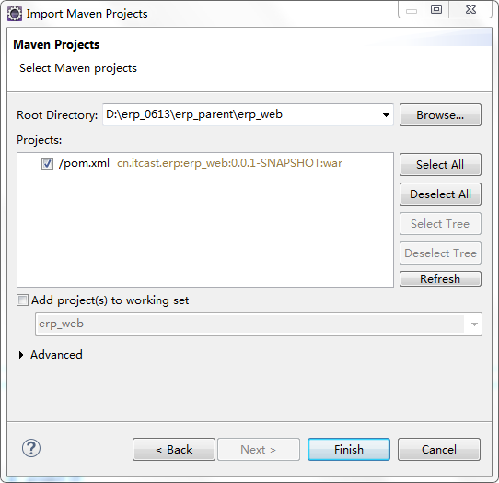

点击Finish 即可。

### （六）从SVN中签出多模块工程

1. 在SVN资源库中找到要签出的父工程目录

（2）在erp\_parent（父工程）点右键 检出为....

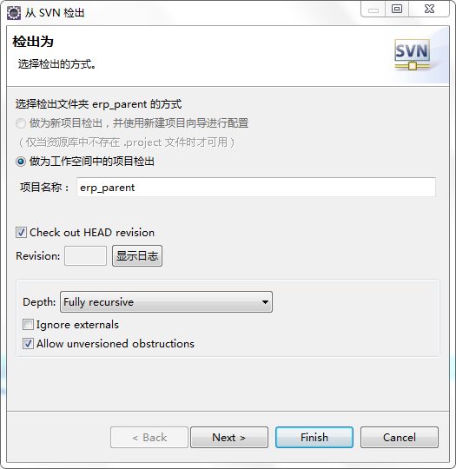

点击Finish

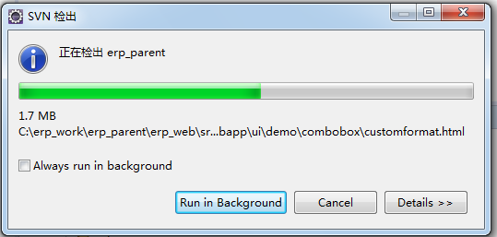

（3）我们再次依次签出子模块项目。